ФИЗИЧЕСКАЯ КУЛЬТУРА

СТУДЕНТА

под редакцией профессора,
доктора педагогических наук
В.И.Ильинича

Рекомендовано Министерством общего и профессионального
Образования Российской Федерации
в качестве учебника для студентов
высших учебных заведений

МОСКВА 2000

УД К 378.172(075.8)

ББК75

Ф50

Коллектив авторов:

Доктор педагогических наук профессор МЛ. Виленский (гл. 3,4);
кандидат педагогических наук доцент А.И. Зайцев (гл. 9);
доктор педагогических наук профессор В.И. Ильинич (гл. 5,7,.8,10,11);
доктор биологических наук профессор ЮЛ. Кислицын, (гл. 2,9); кандидат технических наук профессор В.Л. Коваленко (гл. 6);
доцент ВА. Масляков (гл. 6); доцент В.Г. Щербаков (гл. 1).

Ф50 Физическая культура студента: Учебник / Под ред. В.И. Ильинича. М.: Гардарики, 2000. — 448 с.
ISBN 5-8297-0010-7 (в пер.)

Материал учебника позволяет систематизировать и углубить знания по основам теории и методики физического воспитания, необходимые при изучении теоретической части программы учебной дисциплины «Физическая культура». Учебник поможет освоить практические умения и навыки по укреплению здоровья, повышению работоспособности, организации здорового образа жизни. Освещены вопросы методики формирования разностороннего физического развития и спортивного совершенствования, психофизической подготовки студента к будущей профессиональной деятельности.
Для студентов высших учебных заведений, будет полезна учащимся средних специальных учебных заведений, колледжей, лицеев.

УДК378.172.(075.8)

ББК75

В оформлении переплета использован фрагмент картины П. Пикассо «Девочка на шаре» (1904)

© «Гардарики»,1999
ISBN 5-8297-0010-7 © Коллектив авторов, 1999

ПРЕДИСЛОВИЕ

В требованиях государственного образовательного стандарта высшего профессионального образования, предъявляемых к знаниям и умениям по циклу общих гуманитарных и социально-экономических дисциплин, указано, что в области физической культуры будущий бакалавр должен:
• понимать роль физической культуры в развитии человека и подготовке специалиста;
• знать основы физической культуры и здорового образа жизни;
• владеть системой практических умений и навыков, обеспечивающих сохранение и укрепление здоровья, развитие и совершенствование психофизических способностей и качеств, самоопределение в физической культуре;
• приобрести опыт использования физкультурно-спортивной деятельности для достижения жизненных и профессиональных целей.
В соответствии с требованиями государственного образовательного стандарта утверждена примерная учебная программа для высших учебных заведений по физической культуре. Теоретический раздел этой программы предусматривает освоение системы научно-практических и специальных знаний, необходимых для понимания природных и социальных процессов функционирования физической культуры, умение их адаптивно, творчески использовать в личностном и профессиональном развитии, самосовершенствовании, организации здорового стиля жизни.
Учебник включает 11 глав соответственно предусмотренным программой обязательным темам лекционных занятий. В конце каждой главы даны контрольные вопросы.
Отдельные главы настоящего учебника полностью отражают тематику теоретического раздела программы и распределены соответственно по годам обучения. Вопросы социального, биологического, физиологического и психологического характера требуют некоторого смыслового повторения отдельных положений теоретического раздела при изложении конкретных вопросов физической культуры и спорта. Авторы и редакторы сознательно допускают такие повторения, чтобы акцентировать внимание студентов на наиболее важных положениях теории физической культуры и спорта. В связи с тем что лекционный курс осваивается в течение нескольких семестров, эти смысловые повторения в тексте сделаны и для того, чтобы не отсылать студентов к ранее прослушанным темам. В оглавлении подробно представлена рубрикация каждой главы, что позволяет оперативно найти в учебнике интересующую тему, ее разделы и подразделы.
Перед авторским коллективом стояла задача: с одной стороны, не усложнять текст, адресованный студентам нефизкультурных вузов, с другой — не впасть в упрощенчество. Полностью решить эту проблему не удалось: например, студентам медико-биологических или педагогических факультетов некоторые разделы покажутся облегченными, а студентам инженерных вузов излишне сложными. Задача лекторов — сгладить этот недостаток, оптимизируя содержание в зависимости от конкретной аудитории.
Обращаем внимание читателей-студентов на понятийный аппарат учебника — физкультурно-спортивные термины. Они широко используются в системе современных знаний о человеке. Знание терминов по теории и методике физической культуры и спорта, по смежным научным и учебным дисциплинам (педагогике, психологии, гигиене, биологии, биохимии, спортивной медицине и др.) необходимо ныне каждому образованному человеку. Кроме того, правильное их употребление упрощает процесс обучения и спортивной тренировки на всех уровнях, так как облегчает двустороннюю связь преподаватель—студент, тренер—спортсмен. Основные понятия и определения представлены в заключительной части учебника.
Авторы настоящего учебника выражают благодарность ведущим ученым в области физического воспитания, спортивной тренировки, физиологии и медицины, чьи работы активно использовались при создании учебника. Это труды В.М. Выдрина, Л.З. Когана, А.В. Коробкова, В.Д. Мазниченко, Л.П. Матвеева, М.Е. Маршака, Л.Н. Нифонтовой, Н.Г. Озолина, В.М. Платонова, В.А. Соколова, Г.Е. Туманяна. Выражаем благодарность всему авторскому коллективу учебника «Физическое воспитание», изданному «Высшей школой» в 1983 г.

Глава 1.

ФИЗИЧЕСКАЯ КУЛЬТУРА В ОБЩЕКУЛЬТУРНОЙ

И ПРОФЕССИОНАЛЬНОЙ ПОДГОТОВКЕ СТУДЕНТОВ

Понятие «культура» можно определить как степень раскрытия потенциальных возможностей личности в различных областях деятельности. Культура представлена в результатах материальной и духовной деятельности человека; он познает культуру, зафиксированную в духовных и материальных ценностях, действует в социальной среде как носитель культурных ценностей, создает новые ценности, необходимые для развития культуры последующих поколений.

1.1. Физическая культура и спорт как

социальные феномены

Физическая культура — часть общечеловеческой

культуры

Физическая культура — органическая часть общечеловеческой культуры, ее особая самостоятельная область. Вместе с тем это специфический процесс и результат человеческой деятельности, средство и способ физического совершенствования личности. Физическая культура воздействует на жизненно важные стороны индивида, полученные в виде задатков, которые передаются генетически и развиваются в процессе жизни под влиянием воспитания, деятельности и окружающей среды. Физическая культура удовлетворяет социальные потребности в общении, игре, развлечении, в некоторых формах самовыражения личности через социально активную полезную деятельность.
В своей основе физическая культура имеет целесообразную двигательную деятельность в форме физических упражнений, позволяющих эффективно формировать необходимые умения и навыки, физические способности, оптимизировать состояние здоровья и работоспособность.
Физическая культура представлена совокупностью материальных и духовных ценностей. К первым относятся спортивные сооружения, инвентарь, специальное оборудование, спортивная экипировка, медицинское обеспечение. К вторым можно отнести информацию, произведения искусства, разнообразные виды спорта, игры, комплексы физических упражнений, этические нормы, регулирующие поведение человека в процессе физкультурно-спортивной деятельности, и др. В развитых формах физическая культура продуцирует эстетические ценности (физкультурные парады, спортивно-показательные выступления и др.).
Результатом деятельности в физической культуре является физическая подготовленность и степень совершенства двигательных умений и навыков,, высокий уровень развития жизненных сил, спортивные достижения, нравственное, эстетическое, интеллектуальное развитие.
Итак, физическую культуру следует рассматривать как особый род культурной деятельности, результаты которой полезны для общества и личности. В социальной жизни в системе образования, воспитания, в сфере организации труда, повседневного быта, здорового отдыха физическая культура проявляет свое воспитательное, образовательное, оздоровительное, экономическое и общекультурное значение, способствует возникновению такого социального течения, как физкультурное движение, т.е. совместная деятельность людей по использованию, распространению и приумножению ценностей физической культуры.

1.1.2. Спорт — явление культурной жизни

Спорт — часть физической культуры. В нем человек стремится расширить границы своих возможностей, это огромный мир эмоций, порождаемых успехами и неудачами, популярнейшее зрелище, действенное средство воспитания и самовоспитания человека, в . нем присутствует сложнейший процесс межчеловеческих отношений. Спорт — это собственно соревновательная деятельность и специальная подготовка к ней. Он живет по определенным правилам и нормам поведения. В нем ярко проявляется стремление к победе, достижению высоких результатов, требующих мобилизации физических, психических и нравственных качеств человека. Поэтому часто говорят о спортивном характере людей, успешно проявляющих себя в состязаниях. Удовлетворяя многие потребности человека, занятия спортом становятся физической и духовной необходимостью (более подробно этот вопрос рассматривается в гл. 7).

1.1.3. Компоненты физической культуры

Физическое воспитание. Включенное в систему образования и воспитания, начиная с дошкольных учреждений, оно характеризует основу физической подготовленности людей — приобретение фонда жизненно важных двигательных умений и навыков, разностороннее развитие физических способностей. Его важными элементами являются «школа» движений, система гимнастических упражнений и правила их выполнения, с помощью которых у ребенка формируются умения дифференцированно управлять движениями, способность координировать их в разных сочетаниях; система упражнений для рационального использования сил при перемещениях в пространстве (основные способы ходьбы, бега, плавания, бега на коньках, на лыжах и др.), при преодолении препятствий, в метаниях, в поднимании и переноске тяжестей; «школа» мяча (игра в волейбол, баскетбол, гандбол, футбол, теннис и др.).
Физическое развитие — это биологический процесс становления, изменения естественных морфологических и функциональных свойств организма в течение жизни человека (длина, масса тела, окружность грудной клетки, жизненная емкость легких, максимальное потребление кислорода, сила, быстрота, выносливость, гибкость, ловкость и др.).
Физическое развитие управляемо. С помощью физических упражнений, различных видов спорта, рационального питания, режима труда и отдыха можно изменять в необходимом направлении приведенные выше показатели физического развития. В основе управления физическим развитием лежит биологический закон упражняемости и закон единства форм и функций организма. Между тем физическое развитие мере обусловлено и законами наследственности, которые необходимо учитывать как факторы благоприятствующие или наоборот препятствующие физическому совершенствованию человека.
Процесс физического развития подчиняется также закону возрастной ступенчатости. Поэтому вмешиваться в этот процесс с целью управления им можно только с учетом особенностей и возможностей организма в различные возрастные периоды: становления и роста, наивысшего развития форм и функций, старения.
Кроме того, физическое развитие связано с законом единства организма и среды и зависит от условий жизни человека, в том числе и географической среды. Поэтому при выборе средств и методов физического воспитания необходимо учитывать влияние указанных законов.
Физическое развитие тесно связано со здоровьем человека. Здоровье выступает как ведущий фактор, который определяет не только гармоничное развитие молодого человека, но и успешность освоения профессии, плодотворность его будущей профессиональной деятельности, что составляет общее жизненное благополучие.
Благодаря профессионально-прикладной физической культуре создаются предпосылки для успешного овладения той или иной профессией и эффективного выполнения работы. На производстве это вводная гимнастика, физкультпаузы, физкультминутки, послерабочие ре-абилитационные упражнения и др. Содержание и состав средств профессионально-прикладной физической культуры, порядок их применения определяются особенностями трудового процесса. В условиях воинской службы она приобретает черты военно-профессиональной физической культуры (подробнее см. гл. 10, 11).
Оздоровительно-реабилитационная физическая культура. Она связана с направленным использованием физических упражнений в качестве средств лечения заболеваний и восстановления функций организма, нарушенных или утраченных вследствие заболеваний, травм, переутомления и других причин. Ее разновидностью является лечебная физическая культура, которая имеет широкий комплекс средств и методов (лечебная гимнастика, дозированная ходьба, бег и другие упражнения), связанных с характером заболеваний, травм или других нарушений функций организма (перенапряжение, хроническое утомление, возрастные изменения и др.). Средства ее используются в таких режимах, как «щадящий», «тонизирующий», «тренирующий» и др., а формами проведения могут быть индивидуальные сеансы-процедуры, занятия урочного типа и др.
Фоновые виды физической культуры. К ним относят гигиеническую физическую культуру, включенную в рамки повседневного быта (утренняя гимнастика, прогулки, другие физические упражнения в режиме дня, не связанные со значительными нагрузками) и рекреативную физическую культуру, средства которой используются в режиме активного отдыха (туризм, физкультурно-оздоровительные развлечения). Фоновая физическая культура оказывает оперативное влияние на текущее функциональное состояние организма, нормализуя его и способствуя созданию благоприятного функционального «фона» жизнедеятельности. Ее следует рассматривать как компонент здорового образа жизни. Она особенно эффективна в сочетании с другими компонентами физической культуры и прежде всего с базовой.
В качестве средств физической культуры используются: физические упражнения, естественные силы природы (солнце, воздух и вода, их закаливающее воздействие), гигиенические факторы (личная гигиена — распорядок дня, гигиена сна, режим питания, трудовой деятельности, гигиена тела, спортивной одежды, обуви, мест занятий, отказ от вредных привычек). Их комплексное взаимодействие обеспечивает наибольший оздоровительный и развивающий эффект] (подробнее см. гл. 3).

1.2. Физическая культура в

структуре профессионального образования

Физическая культура — основа социально-культурного бытия индивида, основополагающая модификация его общей и профессиональной культуры. Как интегрированный результат воспитания и профессиональной подготовки она проявляется в отношении человека к своему здоровью, физическим возможностям и способностям, в образе жизни и профессиональной деятельности и предстает в единстве знаний, убеждений, ценностных ориентации и в их практическом воплощении.
Физическая культура выступает как интегральное качество личности, как условие и предпосылка эффективной учебно-профессиональной деятельности, как обобщенный показатель профессиональной культуры будущего специалиста и как цель саморазвития и самосовершенствования. Она характеризует свободное, сознательное самоопределение личности, которая на разных этапах жизненного развития из множества ценностей избирает, осваивает те, которые для нее наиболее значимы.

1.2.1. Физическая культура студента

Мотивационно-ценностный компонент отражает активно положительное эмоциональное отношение к физической культуре, сформированную потребность в ней, систему знаний, интересов, мотивов и убеждений, организующих и направляющих волевые усилия личности, познавательную и практическую деятельность по овладению ценностями физической культуры, нацеленность на здоровый образ жизни, физическое совершенствование.
Кругозор личности в сфере физической культуры определяют знания. Их можно разделить на теоретические, методические и практические. Теоретические знания охватывают историю развития физической культуры, закономерности работы организма человека в двигательной деятельности и выполнения двигательных действий, физического самовоспитания и самосовершенствования. Эти знания необходимы для объяснения и связаны с вопросом «почему?» Методические знания обеспечивают возможность получить ответ на вопрос: «как использовать теоретические, знания на практике, как самообучаться, саморазвиваться, самосовершенствоваться в сфере физической культуры?» Практические знания характеризуют ответ на вопрос: «как эффективно выполнять то или иное физическое упражнение, двигательное действие?»
Знания необходимы для самопознания личности в процессе физ-культурно-спортивной деятельности. Прежде всего, это относится к самосознанию, т.е. осознанию себя как личности, осознанию своих интересов, стремлений, переживаний. Переживание различных эмоций, сопровождающих самопознание, формирует отношение к себе и образует самооценку личности. Она имеет две стороны — содержательную (знания) и эмоциональную (отношение). Знания о себе соотносятся со знаниями о других и с идеалом. В результате выносится суждение, что у индивида лучше, а что хуже, чем у других, и как соответствовать идеалу. Таким образом, самооценка — это результат сравнительного познания себя, а не просто констатация наличных возможностей. В связи с самооценкой возникают такие личностные качества, как самоуважение, тщеславие, честолюбие. Самооценка имеет ряд функций: сравнительного познания себя (чего я стою); прогностическая (что я могу); регулятивная (что я должен делать, чтобы не потерять самоуважение, иметь душевный комфорт). Студент ставит перед собой цели определенной трудности, т.е. имеет определенный уровень притязаний, который должен быть адекватным его реальным возможностям. Если уровень притязаний занижен, то это может сковывать инициативу и активность личности в физическом совершенствовании; завышенный уровень может привести к разочарованию в занятиях, потере веры в свои силы.
Убеждения определяют направленность оценок и взглядов личности в сфере физической культуры, побуждают ее активность, становятся принципами ее поведения. Они отражают мировоззрение студента и придают его поступкам особую значимость и направленность.
Потребности в физической культуре — главная побудительная, направляющая и регулирующая сила поведения личности. Они имеют широкий спектр: потребность в движениях и физических нагрузках; в общении, контактах и проведении свободного времени в кругу друзей; в играх, развлечениях, отдыхе, эмоциональной разрядке; в самоутверждении, укреплении позиций своего Я; в познании; в эстетическом наслаждении; в улучшении качества физкультурно-спортивных занятий, в комфорте и др.
Потребности тесно связаны с эмоциями — переживаниями, ощущениями приятного и неприятного, удовольствия или неудовольствия.
Удовлетворение потребностей сопровождается положительными эмоциями (радость, счастье), неудовлетворение — отрицательными (отчаяние, разочарование, печаль). Человек обычно выбирает тот вид деятельности, который в большей степени позволяет удовлетворить возникшую потребность и получить положительные эмоции.
Возникающая на основе потребностей система мотивов определяет направленность личности, стимулирует и мобилизует ее на проявление активности. Можно выделить следующие мотивы:
* физического совершенствования, связанный со стремлением ускорить темпы собственного, развития, занять достойное место в своем окружении, добиться признания, уважения;
* дружеской солидарности, продиктованный желанием быть вместе с друзьями, общаться, сотрудничать с ними;
* долженствования, связанный с необходимостью посещать занятия по физической культуре, выполнять требования учебной программы;
* соперничества, характеризующий стремление выделиться, самоутвердиться в своей среде, добиться авторитета, поднять свой престиж, быть первым, достичь как можно большего;
* подражания, связанный со стремлением быть похожим на тех, кто достиг определенных успехов в физкультурно-спортивной деятельности или обладает особыми качествами и достоинствами, приобретенными в результате занятий;
* спортивный, определяющий стремление добиться каких-либо значительных результатов;
* процессуальный, при котором внимание сосредоточено не на результате деятельности, а на самом процессе занятий;
* игровой, выступающий средством развлечения, нервной разрядки, отдыха;
* комфортности, определяющий желание заниматься физическими упражнениями в благоприятных условиях, и др.
В побуждении студентов к занятиям физической культурой и спортом важны и интересы. Они отражают избирательное отношение человека к объекту, обладающему значимостью и эмоциональной привлекательностью. Когда уровень осознания интереса невысок, преобладает эмоциональная привлекательность. Чем выше этот уровень, тем большую роль играет объективная значимость. В интересе отражаются потребности человека и средства их удовлетворения. Если потребность вызывает желание обладать предметом, то интерес — познакомиться с ним.
В структуре интереса различают эмоциональный компонент, познавательный и поведенческий компоненты. Первый связан с тем, что человек по отношению к объекту или деятельности всегда испытывает какие-либо чувства. Его показателями могут быть: удовольствие, удовлетворенность, величина потребности, оценка личной значимости, удовлетворенность физическим Я и др. Второй компонент связан с осознанием свойств объекта, пониманием его пригодности для удовлетворения потребностей, а также с поиском и подбором средств, необходимых для удовлетворения возникшей потребности. Его показателями могут быть: убежденность в необходимости занятий физической культурой и спортом, осознание индивидуальной необходимости занятий; определенный уровень знаний; стремление к познанию и др. В поведенческом компоненте отражаются мотивы и цели деятельности, а также рациональные способы удовлетворения потребности. В зависимости от активности поведенческого компонента и интересы могут быть реализованными и нереализованными. Свободный выбор физкультурно-спортивных занятий свидетельствует о наличии у человека осознанного, активного интереса.
Интересы обычно возникают на основе тех мотивов и целей физ-культурно-спортивной деятельности, которые связаны:
* с удовлетворением процессом занятий (динамичность, эмоциональность, новизна, разнообразие, общение и др.);
* с результатами занятий (приобретение новых знаний, умений и навыков, овладение разнообразными двигательными действиями, испытание себя, улучшение результата и др.);
« с перспективой занятий (физическое совершенство и гармоничное развитие, воспитание личностных качеств, укрепление здоровья, повышение спортивной квалификации и др.).
Если же человек не имеет определенных целей в физкультурно-спортивной деятельности, то он не проявляет интереса к ней.
Отношения задают предметную ориентацию, определяют социальную и личностную значимость физической культуры в жизни. Выделяют активно-положительное, пассивно-положительное, индифферентное, пассивно-отрицательное и активно-отрицательное отношения. При активно-положительном отношении ярко выражены физкультурно-спортивная заинтересованность и целеустремленность, глубокая мотивация, ясность целей, устойчивость интересов, регулярность занятий, участие в соревнованиях, активность и инициативность в организации и проведении физкультурно-спортивных мероприятий.
Пассивно-положительное отношение отличается расплывчатыми мотивами, неясностью и неконкретностью целей, аморфностью и неустойчивостью интересов, эпизодическим участием в физкультурно-спортивных мероприятиях. Индифферентное отношение — это безразличие и безучастность, мотивация в этом случае противоречива, цели и интересы к физкультурно-спортивной деятельности отсутствуют. Пассивно-отрицательное отношение связано со скрытым негативизмом части людей к физической культуре и спорту, они для таких лиц не имеют никакого значения. Активно отрицательное отношение проявляется в открытой неприязни, откровенном сопротивлении занятиям физическими упражнениями, которые для таких лиц не имеют никакой ценности.
Ценностные ориентации выражают совокупность отношений личности к физической культуре в жизни и профессиональной деятельности.
Эмоции — важнейший компонент ценностных ориентации, наиболее глубоко характеризующий их содержание и сущность. С помощью эмоций выражаются: удовольствие, удовлетворение, величина потребности, оценка личной значимости, удовлетворенность физическим Я. В связи с тем что эмоции имеют различную степень выраженности, длительность протекания и осознанность причины их проявления, можно выделить: настроения (слабо выраженные устойчивые эмоциональные состояния); страсть/быстро возникающее, стойкое и сильное чувство, например к спорту); аффект (быстро возникающее кратковременное эмоциональное состояние, вызванное особо значимым раздражителем и всегда бурно проявляемое, например при победе). Эмоции обладают свойством заразительности, что очень важно при занятиях фнзкультурно-спортивной деятельностью.
Волевые усилия регулируют поведение и деятельность личности в соответствии с поставленными целями, принятыми решениями. Волевая активность определяется силой мотива: если я очень хочу достичь цели, то буду проявлять И более интенсивное, и более длительное волевое усилие. Волевое усилие направляется разумом, моральным чувством, нравственными убеждениями. Физкультурно-спортивная деятельность развивает волевые качества: упорство в достижении цели, которое проявляется через терпеливость и настойчивость, т.е. стремление достичь отдаленную во времени цель, несмотря на возникающие препятствия и трудности; самообладание, под которым понимают смелость, как способность выполнить задание, несмотря на возникающее чувство боязни, страха; сдержанность (выдержка) как способность подавлять импульсивные, малообдуманные, эмоциональные реакции; собранность (сосредоточенность) как способность концентрировать внимание на выполняемом задании несмотря на возникающие помехи. К волевым качествам относятся решительность, характеризуемая минимальным временем принятия решения в значимой для человека ситуации, и инициативность, которая определяется взятием на себя ответственности за принимаемое решение..
Таким образом, в процессе физического воспитания осуществляется воздействие не только на биологическую основу личности, но и на ее биосоциальную целостность. Поэтому невозможно судить о физической культуре личности, опираясь лишь на развитие ее физических возможностей, без учета ее мыслей, чувств, ценностных ориентации, направленности и степени развитости интересов, потребностей, убеждений.

1.2.2. Физическая культура и спорт как средства сохранения

и укрепления здоровья студентов, их физического и

спортивного совершенствования

Владея и активно используя разнообразные физические упражнения, человек улучшает свое физическое состояние и подготовленность, физически совершенствуется. Физическое совершенство отражает такую степень физических возможностей личности, ее пластической свободы, которые позволяют ей наиболее полно реализовать j свои сущностные силы, успешно принимать участие в необходимых обществу и желательных для нее видах социально-трудовой деятельности, усиливают ее адаптивные возможности и рост на этой основе социальной отдачи. Степень физического совершенства определяется тем, насколько прочную основу оно представляет для дальнейшего развития, в какой мере оно «открыто» новым качественным изменениям и создает условия для перевода личности в иное, более совершенное качество.
Физическое совершенствование правомерно рассматривать как динамическое состояние, характеризующее стремление личности к целостному развитию посредством избранного вида спорта или физкультурно-спортивной деятельности. Тем самым обеспечивается выбор средств, наиболее полно соответствующий ее морфофункциональным и социально-психологическим особенностям, раскрытию и развитию ее индивидуальности. Вот почему физическое совершенство является не просто желаемым качеством будущего специалиста, а необходимым элементом его личностной, структуры.
Физкультурно-спортивная деятельность, в которую включаются студенты — один их эффективных механизмов слияния общественного и личного интересов, формирования общественно необходимых индивидуальных потребностей. Ее специфическим ядром являются отношения, развивающие физическую и духовную сферу личности, обогащающие ее нормами, идеалами, ценностными ориентациями. При этом происходит превращение социального опыта в свойства личности и превращение ее сущностных сил во внешний результат. Целостный характер такой деятельности делает ее мощным средством повышения социальной активности личности.
Физическая культура личности проявляет себя в трех основных направлениях. Во-первых, определяет способность к саморазвитию, отражает направленность личности «на себя», что обусловлено ее социальным и духовным опытом, обеспечивает ее стремление к творческому «самостроительству», самосовершенствованию. Во-вторых, физическая культура — основа самодеятельного, инициативного самовыражения будущего специалиста, проявление творчества в использовании средств физической культуры, направленных на предмет и процесс его профессионального труда. В-третьих, она отражает творчество личности, направленное на отношения, возникающие в процессе физкультурно-спортивной, общественной и профессиональной деятельности, т.е. «на других». Чем богаче и шире круг связей личности в этой деятельности, тем богаче становится пространство ее субъективных проявлений.

1.2.3. Профессиональная направленность

физического воспитания

Профессиональная направленность физической культуры личности — это основа, объединяющая все остальные ее компоненты. Критериями, по которым можно судить о сформированности физической культуры личности, выступаю-|о5ъективные и субъективные показатели. Опираясь на них, можно выявить существенные свойства и меру проявления физической культуры в деятельности. К ним относятся:
* степень сформированности потребности в физической культуре и способы ее удовлетворения;
• интенсивность участия в физкультурно-спортивной деятельности (затрачиваемое время, регулярность);
• характер сложности и творческий уровень этой деятельности;
• выраженность эмоционально-волевых и нравственных проявлений личности в физкультурно-спортивной деятельности (самостоятельность, настойчивость, целеустремленность, самообладание, коллективизм, патриотизм, трудолюбие, ответственность, дисциплинированность);
• степень удовлетворенности и отношение к выполняемой деятельности;
• проявление самодеятельности, самоорганизации, самообразования, самовоспитания и самосовершенствования в физической культуре;
• уровень физического совершенства и отношение к нему;
• владение средствами, методами, умениями и навыками, необходимыми для физического совершенствования;
* системность, глубина и гибкость усвоения научно-практических знаний по физической культуре для творческого использования в практике физкультурно-спортивной деятельности;
• широта диапазона и регулярность использования знаний, умений, навыков и опыта физкультурно-спортивной деятельности в
• организации здорового стиля жизни, в учебной и профессиональной деятельности.
Таким образом, о сформированности физической культуры личности можно судить по тому, как и в какой конкретной форме проявляются личностные отношения к физической культуре, ее ценностям. Сложная система потребностей личности, ее способностей предстает здесь как мера освоения физической культуры общества и мера творческого самовыражения в ней.
В соответствии с критериями можно выделить ряд уровней проявления физической культуры личности.
Предминальный уровень складывается стихийно. Причины его лежат в сфере сознания в отношении студентов и связаны с неудовлетворенностью предлагаемой педагогами программой, содержанием занятий и внеучебной деятельности, ее смысловым и общекультурным потенциалом; осложненными межличностными отношениями с педагогом. У студентов отсутствует потребность в познавательной активности, а знания проявляются на уровне знакомства с учебным материалом. Отрицается связь физической культуры со становлением личности будущего специалиста и процессом его профессиональной подготовки. В мотивационной сфере доминирует негативная или индифферентная установка. На учебных занятиях такие студенты пассивны, сферу внеучебной деятельности отвергают. Уровень их физических возможностей может быть различным.
Номинальный уровень характеризуется индифферентным отношением студентов к физической культуре и спонтанным использованием ее отдельных средств и методов под влиянием товарищей по учебной группе, досугу, эмоционального впечатления от спортивного зрелища, теле- или киноинформации. Знания ограничены, бессистемны; смысл занятий видится лишь в укреплении здоровья, частично в физическом развитии. Практические умения ограничены простейшими элементами — утренняя зарядка (эпизодически), отдельные виды закаливания, активный отдых; направленность — личная. Иногда студенты этого уровня могут принимать участие в некоторых видах физкультурно-спортивной деятельности репродуктивного характера по просьбе педагога. Уровень здоровья и физической подготовленности таких студентов имеет широкий диапазон. В послевузовском периоде они не проявляют инициативы в заботе о своем здоровье, физическом состоянии.
В основе потенциального уровня — положительно осознанное отношение студентов к физической культуре в целях самосовершенствования и профессиональной деятельности. Они имеют необходимые знания, убеждения, практические умения и навыки, позволяющие грамотно выполнять разнообразную физкультурно-спортивную деятельность под контролем и при консультативной помощи педагогов и опытных товарищей. Познавательная активность проявляется как в сфере спортивных зрелищ, так и в освоении научно-популярной литературы.
Направленность «на себя». Большое значение придают эмоциональному общению и самовыражению в процессе занятий. Используют частичное физическое самовоспитание, руководствуясь личными мотивами. Проявляют активность в общественной физкультурной деятельности лишь при побуждении извне (педагоги, общественность, деканат). После окончания вуза проявляют физкультурно-спортивную активность, лишь попадая в благоприятную среду.
Творческий уровень характерен для студентов, убежденных в ценностной значимости и необходимости использовать физическую культуру для развития и реализации возможностей личности. Этим студентам присуща основательность знаний по физической культуре, они владеют умениями и навыками физического самосовершенствования, организации здорового образа жизни, использования средств физической культуры для реабилитации при высоких нервно-эмоциональных нагрузках и после перенесенных заболеваний; они творчески внедряют физическую культуру в профессиональную деятельность, в семейную жизнь. После окончания вуза проявляют инициативу самодеятельности во многих сферах жизнедеятельности.
Границы выделенных уровней подвижны. Они свидетельствуют о наличии противоречий, основным из которых является несоответствие между современными требованиями к профессионально-личностному развитию будущего специалиста и его реальным уровнем. А это является движущей силой развития его физической культуры.

1.2.4. Организационно-правовые основы физической

культуры и спорта

Высокая социально-экономическая значимость физической культуры и спорта потребовала создать для этой сферы жизнедеятельности законодательные Основы. Президентом Российской Федерации 27 апреля 1993 г. были подписаны «Основы законодательства Российской Федерации о физической культуре и спорте». Этот документ направлен на то, чтобы обеспечить всестороннее развитие человека, утвердить здоровый образ жизни, сформировать потребность в физическом и нравственном совершенствовании, создать условия для занятий любыми видами физической культуры и спорта, организации профессионально-прикладной подготовки, профилактики заболеваний, вредных привычек и правонарушений. Гарантируются права граждан заниматься физической культурой и спортом (в том числе спортом как профессией), объединяться в организации физкультурно-оздоровительной и спортивной направленности, физкультурно-спортивные общества, федерации по видам спорта, ассоциации, клубы и иные объединения. Государство признает и поддерживает Олимпийское движение в России, его деятельность координируется Олимпийским комитетом, который является неправительственной независимой организацией и официально представляет Россию во всех мероприятиях, проводимых Международным Олимпийским комитетом.
Система физической культуры направлена на то, чтобы организовать физическое воспитание населения с учетом интересов каждого человека, требований производства, образования и культуры народов Российской федерации. Система существует в государственных и общественных формах деятельности. Физическое воспитание в образовательных учебных заведениях и дошкольных учреждениях происходит на основе государственных образовательных программ (не менее пяти часов в неделю), также используется внеучебная физкультурно-оздоровительная и спортивная работа. С обучающимися, имеющими отклонения в развитии, занятия проводятся в рамках индивидуальной
программы реабилитации. В физическом воспитании населения принимают участие учреждения дополнительного образования: спортивные школы, секции, клубы и другие внешкольные и внеучебные физкультурно-оздоровительные и спортивные организации.
Администрации учреждений, организаций, предприятий и объединений обязаны создавать работникам условия для реализации их права на занятия физической культурой, включая реабилитационные, профессионально-прикладные занятия в режиме рабочего дня, после-трудовое восстановление, профилактические занятия, спортивно-массовую работу, спортивно-оздоровительный туризм. Муниципальные органы создают условия для занятий физической культурой по месту жительства и в местах массового отдыха. Администрация санаторно-курортных учреждений, домов отдыха и туристских баз обязана создавать условия для использования в процессе отдыха и лечения различных компонентов физической культуры в целях укрепления здоровья отдыхающих, профилактики и лечения заболеваний. Физическая подготовка военнослужащих и личного состава правоохранительных органов должна обеспечить выполнение ими воинского долга и основных служебных обязанностей. Командованием создаются необходимые для этого условия.
Развитие физической культуры и спорта среди инвалидов направлено на повышение их двигательной активности. Это непременное условие их всесторонней реабилитации и социальной адаптации. Этим занимаются образовательные учреждения, учреждения здравоохранения, социального обеспечения и организации физической культуры и спорта.
Органы управления здравоохранением (государственные, на предприятиях, в учреждениях) используют физическую культуру как средство профилактики и лечения заболеваний; осуществляют врачебный контроль за лицами, занимающимися физической культурой и спортом, в том числе спортивно-оздоровительным туризмом; организуют и проводят подготовку и повышение квалификации специалистов здравоохранения, создают центры и пункты оздоровления и реабилитации средствами физической культуры, диагностико-консультационные пункты и кабинеты, врачебно-физкультурные диспансеры.
Работники физической культуры и спорта обязаны соблюдать нормы и правила безопасности при проведении занятий, не наносить вред здоровью и ущерб чести и достоинству участников и зрителей, не проявлять жестокости и насилия. К судейству спортивных соревнований допускаются лица, прошедшие специальную подготовку и аттестованные спортивными федерациями как судьи по виду спорта.
Чтобы подготовить спортсменов высокого класса, создаются специализированные организации (государственные, муниципальные, негосударственные, в том числе частные и общественные). Граждане имеют право заниматься профессиональным спортом в качестве спортсменов или судей. Нельзя использовать с целью достижения спортивных результатов приемы, способы и средства, запрещенные в спорте регламентирующими документами, утвержденными спортивными организациями и объединениями.
К профессиональной педагогической деятельности в области физической культуры и спорта допускаются лица, имеющие документ установленного образца о профессиональном образовании по специальности, выданный образовательным учреждением, или разрешение, выданное государственным органом управления физической культурой и спортом. К профессиональной деятельности в области лечебной физической культуры допускаются лица, имеющие профессиональное образование по специальности «Физическая культура и спорт» или медицинское образование.

1.3. Физическая культура и спорт в высшем

учебном заведении

В соответствии с государственным образовательным стандартом высшего профессионального образования физическая культура с 1994 г. объявлена обязательной дисциплиной гуманитарного образовательного цикла.
Гуманитарные знания дают возможность преодолеть технократическое и узкопрофессиональное мышление будущего, специалиста, воспитывают духовно богатую личность, обладающую развитым чувством социально-профессиональной и нравственной ответственности. Системная и целенаправленная гуманитарная подготовка и формируемая в ее процессе личностная культура студента определяют свойства его адаптивности, самообучаемости, самостоятельности и инициативности как будущего специалиста, закладывая тем самым основы его высокого профессионализма.

1.3.1. Гуманитарная значимость физической культуры

Являясь по своей сути человековедческой дисциплиной, физическая культура направлена на то, чтобы развить целостную личность, гармонизировать ее духовные и физические силы, активизировать готовность полноценно реализовать свои сущностные силы в здоровом и продуктивном стиле жизни, профессиональной деятельности, в самопостроении необходимой социокультурной комфортной среды, являющейся неотъемлемым элементом образовательного пространства вуза. Гуманитаризация образования в сфере физической культуры означает его очеловечивание, выдвижение личности студента в качестве главной ценности педагогического процесса.
Физическая культура прямо и опосредованно охватывает такие свойства и ориентации личности, которые позволяют ей развиваться в единстве с культурой общества, достигать гармонии знаний и творческого действия, чувств и общения, физического и духовного, разрешать противоречия между природой и производством, трудом и отдыхом, физическим и духовным. Достижение личностью такой гармонии обеспечивает ей социальную устойчивость, продуктивную включенность в жизнь и труд, создает ей психический комфорт.
Физическая культура выступает как социокультурный слой практики, направленной на освоение природных сил студентов и опосредованных их культурным отношением к своим физическим возможностям. Развитие физических способностей студента рассматривается в рамках процесса воспитания как развитие элементов культуры, особых личностных качеств. Гуманитаризация образовательного процесса подчеркивает огромную роль образованности личности, ее самоценность. Лишь при этом она может достигать такого состояния, при котором становятся возможными и необходимыми социальные и индивидуальные процессы саморазвития, самовоспитания, самосовершенствования, самоуправления, самоопределения. Они отражают наиболее действенные и долговременные результаты образования по физической культуре.

1.3.2. Ценностные ориентации и отношение студентов

к физической культуре

Под ценностями понимаются предметы, явления и их свойства, необходимые обществу и личности в качестве средств удовлетворения потребностей. Они формируются в процессе усвоения личностью социального опыта и отражаются в ее целях, убеждениях, идеалах, интересах. В них отражены представления студентов, о желаемом. В формировании определенных ценностей, способных удовлетворить потребности студентов, проявляется единство физического, психического и социального развития личности.
В сфере физической культуры ценности по качественному критерию могут быть представлены как:
• материальные (условия занятий, качество спортивной экипировки, льготы со стороны общества);
• физические (здоровье, телосложение, двигательные умения и навыки, физические качества, физическая подготовленность);
• социально-психологические (отдых, развлечение, удовольствие, трудолюбие, навыки поведения в коллективе, чувства долга, чести, совести, благородства, средства воспитания и социализации, рекорды, победы, традиции);
« психические (эмоциональные переживания, черты характера, свойства и качества личности, творческие задатки);
• культурные (познание, самоутверждение, самоуважение, чувство собственного достоинства, эстетические и нравственные качества, общение, авторитет).
Ценностные ориентации студентов рассматриваются как способы, с помощью которых дифференцируют объекты физической культуры по их значимости. В структуре физкультурно-спортивной деятельности ценностные ориентации тесно связаны с эмоциональными, познавательными и волевыми ее сторонами, образующими содержательную направленность личности. Характер же направленности в самой деятельности чаще зависит от того, какой личностный смысл имеет система тех или иных ценностей, определяющая действенность отношений индивида к тем объектам, ради которых эта деятельность осуществляется. Одни объекты могут вызывать эмоциональную (чувственную), другие — познавательную, третьи — поведенческую активность.
Исследования М.А. Арвисто позволили выделить три ранга ценностных ориентации студентов в физкультурно-спортивной деятельности (табл. 1.1).

Таблица 1.1.
Ценностные ориентации студентов
в физкультурно-спортивной деятельности, %

Ранг | Ценностные ориентации | Эмоциональная  основа | Рациональная  основа
 |  | Что в физической | Какую пользу для
 |  | культуре и спорте | себя вы вялите в
 |  | вам нравится? | физической культуре
 |  |  | и спорте?
1 | 2 | 3 | 4
1 | Физическое Я | 13,8 | 41,1
 | Самоактуализация | 38,4 | 6,9
 | Морально-волевые качества | 7,5 | 13,1
 | Функциональное содержание | ' 19,2 | 10,8
 | Чувство долга | 2,2 . . | 0,9
2 | Общение | 4,7 | 4,6
 | Социальное признание | 0,4 | 5,1
 | Красота | 0,8 | 1,0
3 | Знания | 2,0 | 5,9
 | Материальные ценности  Аспекты сексуального поведения | 0,4  0,8 | 5,1  1,0

В таблице ценностные ориентации представлены с точки зрения различных компонентов регуляции деятельности. Эмоциональный компонент основывается на привлекательности, а рациональный на полезности, они дополняют друг друга и деятельность регулируют вместе, хотя между ними существует определенное несоответствие. Данные таблицы показывают, что ценности, связанные с физическим Я (физические качества, здоровье, телосложение), с функциональным содержанием деятельности (высокая подвижность, физические нагрузки, эмоциональные переживания), с актуализацией (успех, самовыражение, самоутверждение), с морально-волевыми качествами (воля, настойчивость), с чувством долга, составляют главный ранг. Поэтому в физкультурно-спортивной деятельности этим ценностям необходимо уделять особое внимание, чтобы не ослабевала ориентация на эту деятельность.

1.3.3. Основы организации физического воспитания в вузе

Физическая культура в вузе выполняет следующие социальные функции:
• преобразовательно-созидательную, что обеспечивает достижение необходимого уровня физического развития, подготовленности и совершенствования личности, укрепления ее здоровья, подготовку ее к профессиональной деятельности;
• интегративно-организационную, характеризующую возможности объединения молодежи в коллективы, команды, клубы, организации, союзы для совместной физкультурно-спортивной деятельности;
• проективно-творческую, определяющую возможности физкультурно-спортивной деятельности, в процессе которой создаются модели профессионально-личностного развития человека, стимулируются его творческие способности, осуществляются процессы самопознания, самоутверждения, саморазвития, обеспечивается развитие индивидуальных способностей;
• проективно-прогностическую, позволяющую расширить эрудицию студентов в сфере физической культуры, активно Использовать- знания в физкультурно-спортивной деятельности и соотносить эту деятельность с профессиональными намерениями;
• ценностно-ориентационную. В процессе ее реализации формируются профессионально- и личностно-ценностные ориентации, их использование обеспечивает профессиональное саморазвитие и личностное самосовершенствование;
• коммуникативно-регулятивную, отражающую процесс культурного поведения, общения, взаимодействия участников физкультурно-спортивной деятельности, организации содержательного досуга, оказывающую влияние на коллективные настроения, переживания, удовлетворение социально-этических и эмоционально-эстетических потребностей, сохранение и восстановление психического равновесия, отвлечение от курения, алкоголя, токсикомании;
* социализации, в процессе которой происходит включение индивида в систему общественных отношений для освоения социокультурного опыта, формирования социально ценных качеств. Изучение социальных функций физкультуры в вузе позволит глубже понять содержание учебной дисциплины «Физическая культура», зафиксированной в примерной программе для вузов в соответствии с государственным образовательным стандартом. Примерной она названа потому, что отражает только требования «Стандарта», но в каждом вузе может быть расширена и дополнена с учетом регионально-территориальных, социокультурных, климатических факторов, а также особенностей подготовки профессиональных кадров, материально-технических условий.
Чтобы достичь цели физического воспитания — сформировать физическую культуру личности, важно решить следующие воспитательные, образовательные, развивающие и оздоровительные задачи:
* понимать роль физической культуры в развитии личности и подготовке ее к профессиональной деятельности;
* знать научно-практические основы физической культуры и здорового образа жизни;
* формировать мотивационно-ценностное отношение студентов к физической культуре, установку на здоровый образ жизни, физическое самосовершенствование и самовоспитание, потребность в регулярных занятиях физическими упражнениями и спортом;
• овладеть системой практических умений и навыков, обеспечивающих сохранение и укрепление здоровья, психическое благополучие, развитие и совершенствование психофизических способностей и свойств личности, самоопределение в физической культуре;
• обеспечить общую и профессионально-прикладную физическую подготовленность, определяющую психофизическую готовность студентов к будущей профессии;
• приобрести опыт творческого использования физкультурно-спортивной деятельности для достижения жизненных и профессиональных целей'"|
Обязательный минимум дисциплины «Физическая культура» включает следующие дидактические единицы, освоение которых предусмотрено тематикой теоретического, практического и контрольного учебного материала:
• физическая культура в общекультурной и профессиональной подготовке студентов;
• социально-биологические основы физической культуры;
• основы здорового образа и стиля жизни;
• оздоровительные системы и спорт (теория, методика и практика);
• профессионально-прикладная физическая подготовка студентов.
Теоретический материал формирует мировоззренческую систему научно-практических знаний и отношение студентов к физической культуре. Эти знания необходимы, чтобы понимать природные и социальные процессы функционирования физической культуры общества и личности, уметь их творчески использовать для профессионально-личностного развития, самосовершенствования, чтобы организовать здоровый стиль жизни при выполнении учебной, профессиональной и социокультурной деятельности. Содержание обязательных лекций представлено в настоящем учебнике.
Практический раздел учебного материала состоит из двух подразделов: методико-практического и учебно-тренировочного: Первый подраздел обеспечивает операциональное овладение методами и способами физкультурно-спортивной деятельности для достижения личностью учебных, профессиональных и жизненных целей.
Примерная тематика занятий может включать:
• методику составления индивидуальных программ физического самовоспитания;
• методические основы занятий с оздоровительной, рекреационной и восстановительной направленностью;
• основы методики самомассажа;
• методику корригирующей гимнастики для глаз;
* овладение методами оценки и коррекции осанки и телосложения;
* методы самоконтроля состояния здоровья, физического развития и другие, соотнесенные с содержанием соответствующей тематики лекций.
Важное условие закрепления и совершенствования этих методов — многократное воспроизведение в условиях учебных занятий, во вне-учебной физкультурно-спортивной деятельности, в быту, на отдыхе.
Освоение второго учебно-тренировочного подраздела помогает приобрести опыт творческой практической деятельности, развить самодеятельность в физической культуре и спорте. Содержание занятий базируется на широком использовании знаний и умений в том, чтобы применять средства физической культуры, использовать спортивную и профессионально-прикладную физическую подготовку для приобретения индивидуального и коллективного опыта физкультурно-спортивной деятельности. На них студенты учатся регулировать свою двигательную активность, поддерживать необходимый уровень физической и функциональной подготовленности в период обучения, приобретают опыт совершенствования к коррекции индивидуального, физического развития, учатся использовать средства физической культуры для организации активного отдыха, профилактики общих и профессиональных заболеваний, предотвращения травматизма, овладевают средствами профессионально-прикладной физической подготовки. В процессе занятий создаются условия для активизации познавательной деятельности студентов в области физической культуры, для проявления их социально-творческой активности в пропагандистской, инструкторской, судейской деятельности.
Контрольный раздел занятий обеспечивает оперативную, текущую и итоговую информацию о степени и качестве освоения теоретических и методических знаний-умений, о состоянии и динамике физического развития, физической и профессионально-прикладной подготовленности студентов. Оперативный контроль создает информацию о ходе выполнения конкретного раздела, вида учебной работы. Текущий позволяет оценить степень освоения раздела, темы, вида учебной работы. Итоговый контроль (зачеты, экзамен) выявляет уровень сформированное™ физической культуры студента и самоопределение в ней путем комплексной проверки.
Чтобы быть допущенным к итоговой аттестации, необходимо выполнить обязательные тесты по общефизической и профессионально-прикладной физической подготовке (не ниже оценки «удовлетворительно»), предусмотренные в течение последнего семестра обучения (табл. 1.2, 1.3).

Таблица 1.2.

Обязательные тесты физической подготовленности
студентов основного и спортивного учебных отделений

Тест на скорость, силу и выносливость | Оценка в очках
Тест на скорость, силу и выносливость | э | 4 | 3 | 2 | 1
 | Мужчины
Бег 100 м (с) | 13,2 | 13,6 | 14.0 | 14,3 | 14,6
Подтягивание на перекладине (число раз) | 15 | 12 | 9 | 7 | 5
Бег 3000 м (мин, с) | 12.00 | 12.35 | 13.10 | 13.50 | 14.30
 | Женщины
Бег 100 м (с) | 15,7 | 16,0 | 17,0 | 17,9 | 18,7
Поднимание туловища из положения лежа на спине», руки за головой, ноги закреплены (число раз) | 60 | 50 | 40 | 30 | 20
Бег 2000 м (мин, с) | 10.15 | 10.50 | 11.15 | 11.50 | 12.10

Примечание. Упражнения и тесты по профессионалыю-прикладной подготовке, а также для студентов специального учебного отделения определяет кафедра 4т.чичсс1«)го воспитания.
Аттестация проводится в форме устного опроса по теоретическому и методико-практическому содержанию программы. Студент, завершающий обучение по дисциплине «Физическая культура», должен:
• понимать роль физической культуры в развитии человека и подготовке специалиста;
• знать основы физической культуры и здорового образа жизни;
• иметь мотивационно-ценностное отношение и самоопределиться
в физической культуре с установкой на здоровый стиль жизни! Важны физическое совершенствование и самовоспитание, потребность в регулярных занятиях физическими упражнениями и спортом.

Таблица 1.3.

Контрольные тесты для оценки физической
подготовленности студентов основного и спортивного учебных отделений

Тест | Оценка и очках
Тест | 5 | 4 | 3 | 2^{s} | 1
 | Мужчины
Бег 5000 м (мин, с) | 21.30 | 22.30 | 23.30 | 24.50 | 25.40
Бег на лыжах 5 км (мин, с) | 23.50 | 25.00 | 26.25 | 27.45 | 28.30
или 10 км (мин, с) | 50.00 | 52.00 | 55.00 | 58.00 | б/врем.
Плавание 50 м (с) | 40,0 | 44,0 | 48,0 | 57,0 | б/врем.
или 100 м (мин, с) | 1.40 | 1.50 | 2.00 | 2.15 | 2.30
Прыжки и длину с места (см) | 250 | 240 | 230 | 223 | 215
Прыжки в длину с разбега (см) | 480 | 460 | 435 | 410 | 390
или в высоту (см) | 145 | 140 | 135 | 130 | 125
Сгибание и разгибание рук в упоре на брусьях (число раз) | 15 | 12 | 9 | 7 | 5
Переворот силой в упор на перекладине (число раз) | 8 | 5 | 3 | 2 | 1
Поднимание на висе ног до касания перекладины (число раз) | 10 | 7 | 5 | 3 | 2
 | Женщин
Бег 3000 м (мин, с) | 19.0 | 20.15 | 21.0 | 22.0 | 22.30
Бег на лыжах 3 км (мин, с) | 18.00 | 18.30 | 19.30 | 20.00 | 21.00
или 5 км (мин, с) | 31.00 | 32.30 | 34.15 | 36.40 | б/врем.
Плавание 50 м (мин, с) | 0.54 | 1.03 | 1.14 | 1.24 | б/врем.
или 100 м (мин, с) | 2.15 | 2.40 | 3.05 | 3.35 | 4.10
Прыжки и длину с места (см) | 190 | 180 | 168 | 160 | 150
Прыжки в длину с разбега или и высоту (см) | 365 | 350 | 325 | 300 | 280
Подтягивание в висе лежа (перекладин на высоте 90 см) (число раз) | 20 | 16 | 10 | 6 | 4
Приседание па одной ноге с опорой pукой о стенку (число раз) | 12 | 10 | 8 | 6 | 4

При итоговой аттестации в окончательной оценке учитывается уровень выполнения студентом практического раздела программы.
Освоить содержание дисциплины «Физическая культура» необходимо за 408 учебных часов, его можно дополнить элективными (по выбору) и факультативными курсами различной направленности, учитывающими индивидуальность студента, его мотивы, интересы, потребности.
Для практических занятий студентов распределяют по учебным отделениям: основному, специальному, спортивному. Распределение проводится в начале учебного года после медицинского обследования с учетом состояния здоровья, пола, физического развития, физической и спортивной подготовленности, интересов. Студенты, не прошедшие медицинского обследования, к практическим учебным занятиям не допускаются.
В основное отделение зачисляются те, кто отнесен в основную и подготовительную медицинские группы. В специальное учебное отделение зачисляются студенты, отнесенные к специальной медицинской группе, с учетом уровня их функционального состояния, пола.
Тех, кто по состоянию здоровья освобожден от практических занятий на длительный срок, зачисляют в специальное учебное отделение для освоения доступных разделов программы.
В спортивное отделение, состоящее из учебных групп по видам спорта (системам физических упражнений), зачисляют студентов основной медицинской группы, показавших хорошую общую физическую и спортивную подготовленность и проявивших желание углубленно заниматься одним из видов спорта, организованном в вузе. Студенты этого отделения, имеющие высокую спортивную квалификацию, могут быть переведены на индивидуальный график занятий, но с обязательным выполнением в установленные сроки зачетных требований.
Перевести студента из одного учебного отделения в другое можно по его желанию только после успешного окончания семестра или учебного года. Перевод студентов в специальное учебное отделение на основе медицинского заключения может производиться в любое время учебного года.
При проведении зачетов студенты, освобожденные на длительный период от практических занятий, выполняют письменную тематическую контрольную работу, связанную с характером их заболевания, и сдают зачет по теоретическому разделу программы.
В физическом воспитании студентов используются разнообразные формы учебных и внеучебных занятий на протяжении всего периода обучения в вузе. Учебные занятия проводятся в форме:
• теоретических, практических, контрольных;
• элективных методико-практических и учебно-тренировочных занятий;
• индивидуальных и индивидуально-групповых дополнительных занятий или консультаций;
* самостоятельных занятий по заданию и под контролем преподавателя;
Внеучебные занятия организуются в форме:
• выполнения физических упражнений и рекреационных мероприятий в режиме учебного дня;
* занятий в спортивных клубах, секциях, группах по интересам;
• самодеятельных занятий физическими упражнениями, спортом, туризмом;
• массовых оздоровительных, физкультурных и спортивных мероприятий.

Контрольные вопросы
1. Физическая культура и спорт как социальные феномены.
2. Физическая культура — часть общечеловеческой культуры.
3. Спорт — явление культурной жизни.
4. Компоненты физической культуры, физическое воспитание;
физическое развитие; ,
• профессионально-прикладная физическая культура;
• оздоровительно-реабилитационная физическая культура;
* фоновые виды физической культуры;
* средства физической культуры.
5. Физическая культура в структуре профессионального образования.
6. Физическая культура личности студента.
7. Физическая культура и спорт как средства сохранения и укрепления здоровья студентов, их физического и спортивного совершенствования.
8. Профессиональная направленность физической культуры.
9. Организационно-правовые основы физической культуры и спорта.
10. Физическая культура и спорт в высшем учебном заведении.
11. Гуманитарная значимость физической культуры.
12. Ценностные ориентации и отношение студентов к физической культуре и спорту.
13. Основы организации физического воспитания в вузе.

Глава 2. СОЦИАЛЬНО-БИОЛОГИЧЕСКИЕ ОСНОВЫ ФИЗИЧЕСКОЙ КУЛЬТУРЫ

Часть первая

Медико-биологические и педагогические науки имеют дело с человеком как с существом не только биологическим, но и социальным. Социальность — специфическая сущность человека, которая не упраздняет его биологической субстанции, ведь биологическое начало человека — необходимое условие для формирования и проявления социального образа жизни. Между тем творят историю, изменяют живой и неживой мир, созидают и разрушают, устанавливают мировые и олимпийские рекорды не организмы, а люди, человеческие личности. Таким образом, социально-биологические основы физической культуры — это принципы взаимодействия социальных и биологических закономерностей в процессе овладения человеком ценностями физической культуры".
Естественно-научные основы физической культуры — комплекс медико-биологических наук (анатомия, физиология, биология, биохимия, гигиена и др.). Анатомия и физиология — важнейшие биологические науки о строении и функциях человеческого организма. Человек подчиняется биологическим закономерностям, присущим всем живым существам. Однако от представителей животного мира он отличается не только строением, но развитым мышлением, интеллектом, речью, особенностями социально-бытовых условий жизни и общественных взаимоотношений. Труд и влияние социальной среды в процессе развития человечества повлияли на биологические особенности организма современного человека и его окружение. В основе изучения органов и межфункциональных систем человека принцип целостности и единства организма с внешней природной и социальной средой. Организм — слаженная единая саморегулирующаяся и саморазвивающаяся биологическая система, функциональная деятельность которой обусловлена взаимодействием психических, двигательных и вегетативных реакций на воздействия окружающей среды, которые могут быть как полезными, так и пагубными для здоровья. Отличительная особенность человека — сознательное и активное воздействие на внешние природные и социально-бытовые условия, определяющие состояние здоровья людей, их работоспособность, продолжительность жизни и рождаемость (репродуктивность). Без знаний о строении человеческого тела, о закономерностях функционирования отдельных органов и систем организма, об особенностях протекания сложных процессов его жизнедеятельности нельзя организовать процесс формирования здорового образа жизни и физической подготовки населения, в том числе и учащейся молодежи. Достижения медико-биологических наук лежат в основе педагогических принципов и методов учебно-тренировочного процесса, теории и методики физического воспитания и спортивной тренировки.

2.1. Организм как единая саморазвивающаяся

и саморегулирующаяся биологическая система

Развитие организма осуществляется во все периоды его жизни — с момента зачатия и до ухода из жизни. Это развитие называется индивидуальным, или развитием в онтогенезе. При этом различают два периода: внутриутробный (от момента зачатия и до рождения) и внеутробный (после рождения).
Каждый родившийся человек наследует от родителей врожденные, генетически обусловленные черты и особенности, которые во многом определяют индивидуальное развитие в процессе его дальнейшей жизни.
Оказавшись после рождения, образно говоря, в условиях автономного режима, ребенок быстро растет, увеличивается масса, длина и площадь поверхности его тела. Рост человека продолжается приблизительно до 20 лет] Причем у девочек наибольшая интенсивность роста наблюдается в период от 10 до 13, а у мальчиков от 12 до 16 лет. Увеличение массы тела происходит практически параллельно с увеличением его длины и стабилизируется к 20—25 годам.
'Необходимо отметить, что за последние 100—150 лет в ряде стран - наблюдается раннее морфофункциональное развитие организма у детей и подростков. Это явление называют акселерацией (лат. acceleratio — ускорение), оно связано не только с ускорением роста и развития организма вообще, но и с более ранним наступлением периода половой зрелости, ускоренным развитием сенсорных (лат. sensus — чувство), двигательных координации и психических функций. Поэтому границы между возрастными периодами достаточно условны и это связано со значительными индивидуальными различиями, при которых «физиологический» возраст и «паспортный» не всегда совпадают.
Как правило, юношеский возраст (16—21 год) связан с периодом созревания, когда все органы, их .системы и аппараты достигают своей мор-фофункциональной зрелости. Зрелый возраст (22—60 лет) характеризуется незначительными изменениями строения тела, а функциональные возможности этого достаточно продолжительного периода жизни во многом определяются особенностями образа жизни, питания, двигательной активности. Пожилому возрасту (61—74 года) и старческому (75 лет и более) свойственны физиологические процессы перестройки: снижение активных возможностей организма и его систем — иммунной, нервной, кровеносной и др. Здоровый образ жизни, активная двигательная деятельность в процессе жизни существенно земедляют процесс старения. Г В основе жизнедеятельности организма лежит процесс автоматического поддержания жизненно важных факторов на необходимом уровне, всякое отклонение от которого ведет к немедленной мобилизации механизмов, восстанавливающих этот уровень (гомеостаз).
Гомеостаз — совокупность реакций, обеспечивающих поддержание или восстановление относительно динамического постоянства внутренней среды и некоторых физиологических функций организма человека (кровообращения, обмена веществ, терморегуляции и др.). Этот процесс обеспечивается сложной системой координированных приспособительных механизмов, направленных на устранение или ограничение факторов, воздействующих на организм как из внешней, так и из внутренней среды, Они позволяют сохранять постоянство состава, физико-химических и биологических свойств внутренней среды, несмотря на изменения во внешнем мире и физиологические сдвиги, возникающие в процессе жизнедеятельности организма! В нормальном состоянии колебания физиологических и биохимических констант происходят в узких гомеостатических границах, и клетки организма живут в относительно постоянной среде, так как они омываются кровью, лимфой и тканевой жидкостью, щостоянство физико-химического состава поддерживается благодаря саморегуляции обмена веществ, кровообращения, пищеварения, дыхания, выделения и других физиологических процессов.
Организм — сложная биологическая система. Все его органы связаны между собой и взаимодействуют. Нарушение деятельности одного органа приводит к нарушению деятельности других.
Огромное количество клеток, каждая из которых выполняет свои, присущие только ей функции в общей структурно-функциональной системе организма, снабжаются питательными веществами и необходимым количеством кислорода для того, чтобы осуществлялись жизненно необходимые процессы энергообразования, выведения продуктов распада, обеспечения различных биохимических реакций жизнедеятельности и т.д. Эти процессы происходят благодаря регуляторным механизмам, осуществляющим свою деятельность через нервную, кровеносную, дыхательную, эндокринную и другие системы организма.

2.2. Анатомо-морфологические особенности и

основные физиологические функции организма

Понятие о клетке, тканях органов и систем организма. Строение тела человека подобно строению наземных позвоночных. Особенно много общего" у человека и высших млекопитающих. Сходство проявляется в строении скелета, внутренних органов, нервной системы и подтверждается общностью эмбрионального развития. По зоологической классификации человек относится к числу хордовых, подтипу позвоночных, классу млекопитающих, отряду приматов, семейству людей, виду «человек разумный», подвиду «современный». Организм — единая, целостная, сложно устроенная саморегулирующаяся живая система, состоящая из органов и тканей. Органы построены из тканей, ткани состоят из клеток и межклеточного вещества. Клетка — элементарная, универсальная единица живой материи — имеет упорядоченное строение, обладает возбудимостью и раздражимостью, участвует в обмене веществ и энергии, способна к росту, регенерации (восстановлению), размножению, передаче генетической информации и приспособлению к условиям среды. Клетки разнообразны по форме, различны по размеру, но все имеют общие биологические признаки строения — ядро и цитоплазму, которые заключены в клеточную оболочку. Межклеточное вещество — это продукт жизнедеятельности клеток, оно состоит из основного вещества и расположенных в нем волокон соединительной ткани. В организме человека более 100 триллионов клеток.
Совокупность клеток и межклеточного вещества, имеющих общее происхождение, одинаковое строение и функции, называется тканью. По морфологическим и физиологическим признакам различают четыре вида ткани: эпителиальную (выполняет покровную, защитную, всасывательную, выделительную и секреторную функции); соединительную (рыхлая, плотная, хрящевая, костная и кровь); мышечную (поперечно-полосатая, гладкая и сердечная); нервную (состоит из нервных клеток, или нейронов, важнейшей функцией которых является генерирование и проведение нервных импульсов).
Орган — это часть целостного организма, обусловленная в виде комплекса тканей, сложившегося в процессе эволюционного развития и выполняющего определенные специфические функции; В создании каждого органа участвуют все четыре вида тканей, но лишь одна из них является рабочей. Так, для мышцы основная рабочая ткань — мышечная, для печени — эпителитальная, для нервных образований — нервная. Совокупность органов, выполняющих общую для них функцию, называют системой органов (пищеварительная, дыхательная, сердечно-сосудистая, половая, мочевая и др.) и аппаратом органов (опорно-двигательный, эндокринный, вестибулярный и др.).

2.3. Функциональные системы организма

2.3.1. Костная система и ее функции

Общий обзор скелета Скелет (греч. sceleton — высохший, высу-человека шенный) — комплекс костей, различных по форме и величине. У человека более 200 костей (85 парных и 36 непарных), которые в зависимости от формы и
функции делятся на: трубчатые (кости конечностей); губчатые (выполняют в основном защитную и опорную функции — ребра, грудина, позвонки и др.); плоские (кости черепа, таза, поясов конечностей); смешанные (основание черепа).
В каждой кости содержатся все виды тканей, но преобладает костная, представляющая разновидность соединительной ткани. В состав кости входят органические и неорганические вещества. Неорганические (65—70% сухой массы кости) — это в основном фосфор и кальций. Органические (30—35%) — это клетки кости, коллагеновые волокна. Эластичность, упругость костей зависит от наличия в них органических веществ, а твердость обеспечивается минеральными солями. Сочетание органических веществ и минеральных солей в живой кости придает ей необычайную крепость и упругость, которые можно сравнить с твердостью и упругостью чугуна, бронзы или меди. Кости детей более эластичны и упруги — в них преобладают органические вещества, кости же пожилых людей более хрупки — они содержат большое количество неорганических соединений.
На рост и формирование костей существенное влияние показывают социально-экологические факторы: питание, окружающая среда и т.д. Дефицит питательных веществ, солей или нарушение обменных процессов, связанных с синтезом белка, незамедлительно отражаются на росте костей. Недостаток витаминов С, D, кальция или фосфора нарушает естественный процесс обызвествления и синтеза белка в костях, делает их более хрупкими. На изменение костей влияют и физические нагрузки. При систематическом выполнении значительных по объему и интенсивности статических и динамических упражнений кости становятся более массивными, в местах прикрепления мышц формируются хорошо выраженные утолщения — костные выступы, бугры и гребни. Происходит внутренняя перестройка компактного костного вещества, увеличиваются количество и размеры костных клеток, кости становятся значительно прочнее. Правильно организованная физическая нагрузка при выполнении силовых и скоростно-силовых упражнений способствует замедлению процесса старения костей.
Скелет человека (рис. 2.1) состоит из позвоночника, черепа, грудной клетки, поясов конечностей и скелета свободных конечностей.

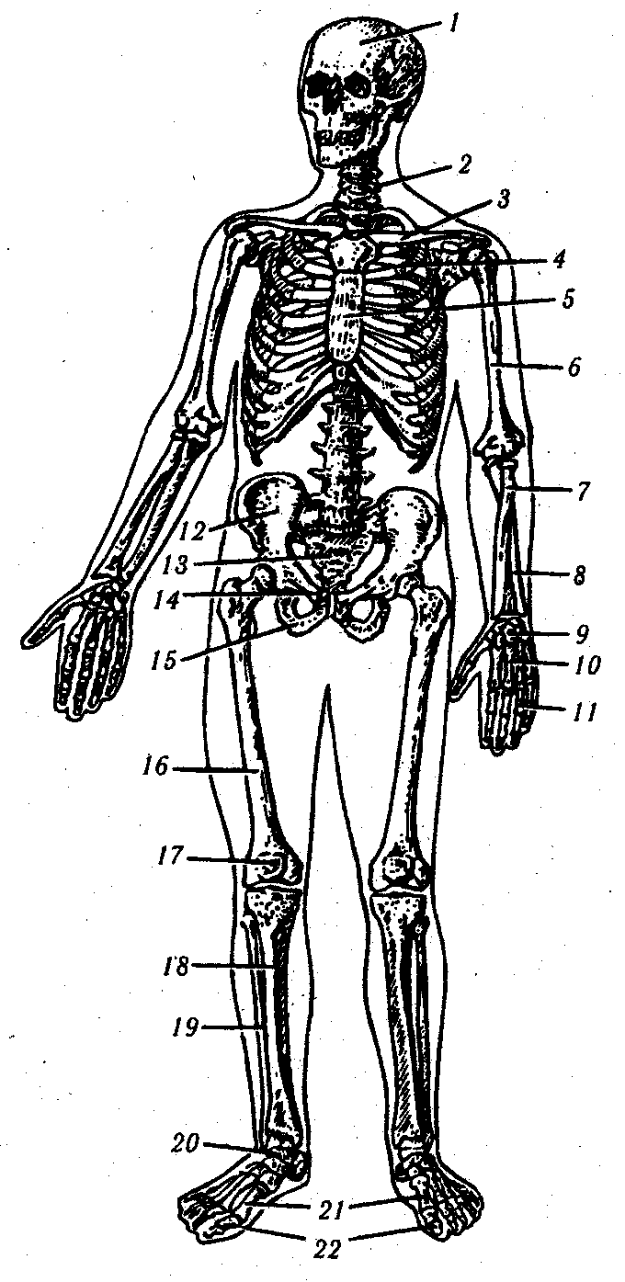
Рис. 2.1. Скелет человека.
Вид спереди:
1 — череп, 2 — позвоночный столб, 3 — ключица, 4 — ребро, 5 — грудина, б — плечевая кость, 7 — лучевая кость, 8 — локтевая кость, 9 — кости запястья, 10 — пястные кости, 11 — фаланги пальцев кисти, 12 — подвздошная кость, 13 — крестец, 14 — лобковая кость, 15 — седалищная кость, 16 — бедренная кость, 17 — надколенник, 18 — большая берцовая кость, 19 — маалоберцоная кость. 20 — кости предплюсны, 21 — плюсневые кости, 22 — фаланги пальцев стоны

Позвоночник, состоящий из 33—34 позвонков, имеет пять отделов: шейный (7 позвонков), грудной (12), поясничный (5), крестцовый (5), копчиковый (4—5). Позвоночный столб позволяет совершать сгибания вперед и назад, в стороны, вращательные движения вокруг вертикальной оси. В норме он имеет два изгиба вперед (шейный и поясничный лордозы) и два изгиба назад (грудной и крестцовый кифозы). Названные изгибы имеют функциональное значение при выполнении различных движений (ходьба, бег, прыжки, кувырки и т.д.), они ослабляют толчки, удары и т.п., выполняя роль амортизатора.
Грудная клетка образована 12 грудными позвонками, 12 парами ребер и грудной костью (грудиной), она защищает сердце; легкие, печень и часть пищеварительного тракта; объем грудной клетки может изменяться в процессе дыхания при сокращении межреберных мышц и диафрагмы.
Череп защищает от внешних воздействий головной мозг и центры органов чувств. Он состоит из 20 парных и непарных костей, соединенных друг с другом неподвижно, кроме нижней челюсти. Череп соединяется с позвоночником при помощи двух мыщелков затылочной кости с верхним шейным позвонком, имеющим соответствующие суставные поверхности.
Скелет верхней конечности образован плечевым поясом, состоящим из двух лопаток и двух ключиц, и свободной верхней конечностью, включающей плечо, предплечье и кисть. Плечо — это одна плечевая трубчатая кость;
предплечье образовано лучевой и локтевой костями; скелет кисти делится на запястье (8 костей, расположенных в два ряда), пястье (5 коротких трубчатых костей) и фаланги пальцев (14 фаланг).
Скелет нижней конечности образован тазовым поясом (2 тазовых кости и крестец) и скелетом свободной нижней конечности, который состоит из трех основных отделов — бедра (одна бедренная кость), голени (большая и малая берцовые кости) и стопы (предплюсна — 7 костей, плюсна — 5 костей и 14 фаланг).
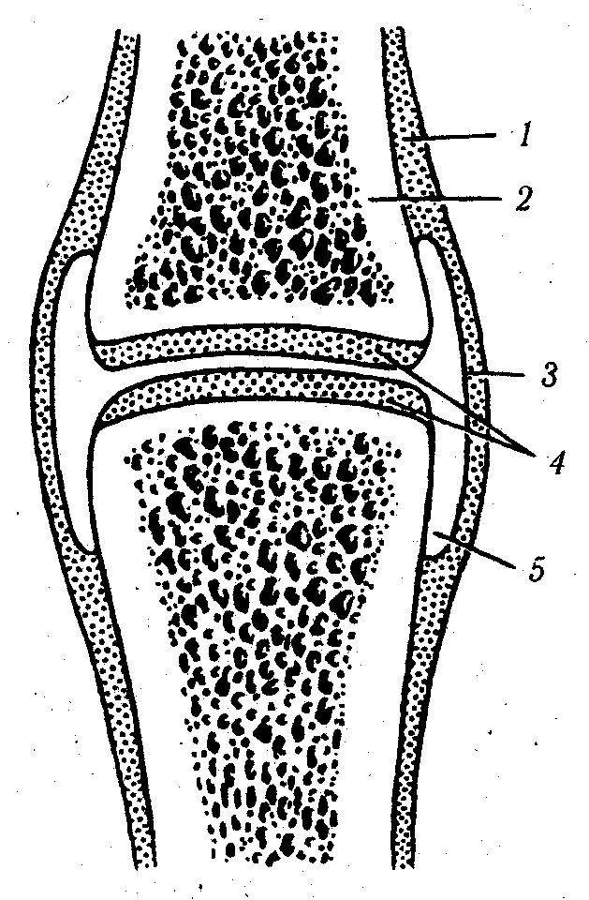
Все кости скелета соединены посредством суставов, связок и сухожилий. Суставы (рис. 2.2) — подвижные соединения, область соприкосновения костей в которых покрыта суставной сумкой из плотной соединительной ткани, срастающейся с надкостницей сочленяющихся костей. Полость суставов герметично закрыта, она имеет небольшой объем, зависящий от формы и размеров сустава. Суставная жидкость уменьшает трение Между поверхностями при движении, эту же функцию выполняет и гладкий хрящ, покрывающий суставные поверхности. В суставах могут происходить сгибание, разгибание, приведение, отведение, вращение.
Рис. 2.2. Схема строения сустава:
1 — надкостница, 2 — кость, 3 — суставная капсула, 4 — суставной хрящ, 5 — суставная полость
Итак, опорно-двигательный аппарат состоит из костей, связок, мышц, мышечных сухожилий. Большинство сочленяющихся костей соединены связками и мышечными сухожилиями, образуя суставы конечностей, позвоночника и др. Основные функции — опора и перемещение тела и его частей в пространстве.
Главная функция суставов — участвовать в осуществлении движений. Они выполняют также роль демпферов, гасящих инерцию движения и позволяющих мгновенно останавливаться в процессе движения. При систематических занятиях физическими упражнениями и спортом суставы развиваются и укрепляются, повышается эластичность связок и мышечных сухожилий, увеличивается гибкость. И наоборот, при отсутствии движений разрыхляется суставный хрящ и изменяются суставные поверхности, сочленяющиеся кости, появляются болевые ощущения, возникают воспалительные процессы.
В условиях нормальной физиологической деятельности и двигательной активности суставы долго сохраняют объем (амплитуду) движений и медленно подвергаются старению. Но чрезмерные физические нагрузки пагубно сказываются на строении и функциях суставов:
суставные хрящи могут истончаться, суставная капсула и связки скле-розируются, по периферии образуются костные выступы и т.д. Иными словами, морфологические изменения в суставах приводят к функциональным ограничениям подвижности в суставах и уменьшению амплитуды движений.

2.3.2. Мышечная система и ее функции

(строение, физиология и биохимия мышечных

сокращений, общий обзор скелетной мускулатуры)

Существует два вида мускулатуры: гладкая (непроизвольная) и поперечно-полосатая (произвольная). Гладкие мышцы расположены в стенках кровеносных сосудов и некоторых внутренних органах. Они сужают или расширяют сосуды, продвигают пищу по желудочно-кишечному тракту, сокращают стенки мочевого пузыря. Поперечно-полосатые мышцы — это все скелетные мышцы, которые обеспечивают многообразные движения тела. К поперечно-полосатым мышцам относится также и сердечная мышца, автоматически обеспечивающая ритмическую работу сердца на протяжении всей жизни. Основа мышц — белки, составляющие 80—85% мышечной ткани (исключая воду). Главное свойство мышечной ткани — сократимость, она обеспечивается благодаря сократительным мышечным белкам — актину и миозину.
Мышечная ткань устроена очень сложно. Мышца имеет волокнистую структуру, каждое волокно — это мышца в миниатюре, совокупность этих волокон и образуют мышцу в целом. Мышечное волокно, в свою очередь, состоит из миофибрилл. Каждая миофибрилла разделена на чередующиеся светлые и темные участки. Темные участки — протофибриллы состоят из длинных цепочек молекул миозина, светлые образованы более тонкими белковыми нитями актина. Когда мышца находится в несокращенном (расслабленном) состоянии, нити актина и миозина лишь частично продвинуты относительно друг друга, причем каждой нити миозина противостоят, окружая ее, несколько' нитей актина. Более глубокое продвижение относительно друг друга обусловливает укорочение (сокращение) миофибрилл отдельных мышечных волокон и всей мышцы в целом (рис. 2.3).
К мышце подходят и от нее отходят (принцип рефлекторной дуги) многочисленные нервные волокна (рис. 2.4). Двигательные (эфферентные) нервные волокна передают импульсы от головного и спинного мозга, приводящие мышцы в рабочее состояние; чувствительные волокна передают импульсы в обратном направлении, информируя центральную нервную, систему о деятельности мышц. Через симпатические нервные волокна осуществляется регуляция обменных процессов в мышцах, посредством чего их деятельность приспосабливается к изменившимся условиям работы, к различным мышечным нагрузкам. Каждую мышцу пронизывает разветвленная сеть капилляров, по которым поступают необходимые дли жизнедеятельности мышц вещества и выводятся продукты обмена.
Скелетная мускулатура. Скелетные мышцы входят в структуру опорно-двигательного аппарата, крепятся к костям скелета и при сокращении приводят в движение отдельные звенья скелета, рычаги. Они участвуют в удержании положения тела и его частей в пространстве, обеспечивают движения при ходьбе, беге, жевании, глотании, дыхании и т.д., вырабатывая при этом тепло. Скелетные мышцы обладают способностью возбуждаться под влиянием нервных импульсов. Возбуждение проводится до сократительных структур (миофибрилл), которые, сокращаясь, выполняют определенный двигательный акт — движение или напряжение.

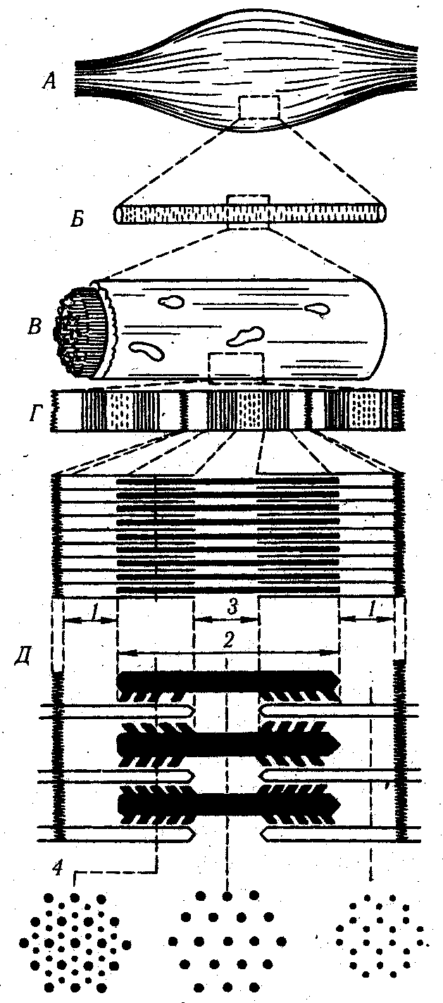

Рис. 2.3. Схематическое изображение мышцы.
Мышца (Л) состоит из мышечных волокон (Б), каждое из них — из миофибрилл (В). Миофибрилла (Г) составлена из толстых и тонких миофиламентов (Д). На рисунке показан один саркомер, ограниченный с двух сторон линиями: 1 — изотропный диск, 2 — анизотропный диск, 3 — участок с меньшей анизотропностью. Поперечный сред мнофибриллы (4), дающий представление о гексагональиом распределении толстых и тонких мнофиламснтов

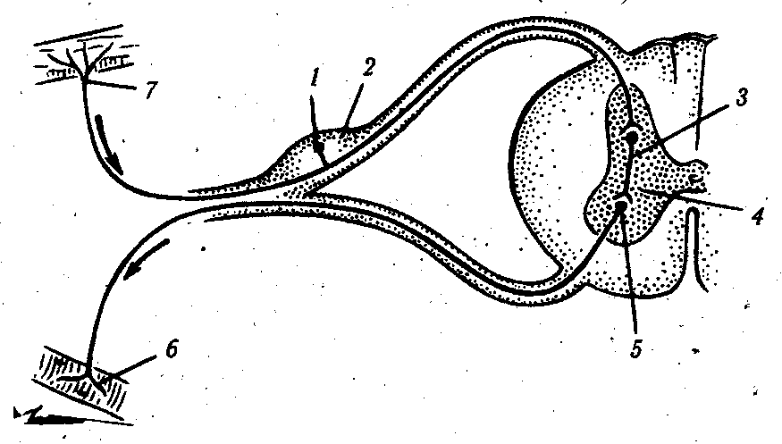

Рис. 2.4. Схема простейшей рефлекторной дуги:
1 — аффрерентный (чувствительный) нейрон, 2 — спинномозговой узел, 3 — вставочный нейрон, 4 .- серое вещество спинного мозга, 5 — эфферентный (двигательный) нейрон, 6 — двигательное нервное окончание в мышцах; 7 — чувствительное нервное окончание в коже

Напомним, что вся скелетная мускулатура состоит из поперечно-полосатых мышц. У человека их насчитывается около 600 и большинство из них — парные. Их масса составляет 35—40% общей массы тела взрослого человека. Скелетные мышцы снаружи покрыты плотной со-единительнотканной оболочкой. В каждой мышце различают активную часть (тело мышцы) и пассивную (сухожилие). Мышцы делятся на длинные, короткие и широкие.
Мышцы, действие которых направлено противоположно, называются антагонистами, однонаправленно — синергистами. Одни и те же мышцы в различных ситуациях могут выступать в том и другом качестве. У человека чаще встречаются веретенообразные и лентовидные. Веретенообразные мышцы расположены и функционируют в районе длинных костных образований конечностей, могут иметь два брюшка (двубрюшные мышцы) и несколько головок (двуглавые, трехглавые, четырехглавые мышцы). Лентовидные мышцы имеют различную ширину и обычно участвуют в корсетном образовании стенок туловища. Мышцы с перистым строением, обладая большим физиологическим поперечником за счет большого количества коротких мышечных структур, значительно сильнее тех мышц, ход волокон в которых имеет прямолинейное (продольное) расположение. Первые называют сильными мышцами, осуществляющими малоамплитудные движения, вторые — ловкими, участвующими в движениях с большой амплитудой. По функциональному назначению и направлению движений в суставах различают мышцы сгибатели и разгибатели, приводящие и отводящие, сфинктеры (сжимающие) и расширители.
Сила мышцы определяется весом груза, который она может поднять на определенную высоту (или способна удерживать при максимальном возбуждении), не изменяя своей длины. Сила мышцы зависит от суммы сил мышечных волокон, их сократительной способности; от количества мышечных волокон в мышце и количества функциональных единиц, одновременно возбуждающихся при развитии напряжения; от исходной длины мышцы (предварительно растянутая мышца развивает большую силу); от условий взаимодействия с костями скелета.
Сократительная способность мышцы характеризуется ее абсолютной силой, т.е. силой, приходящейся на 1 см² поперечного сечения мышечных волокон. Для расчета этого показателя силу мышцы делят на площадь ее физиологического поперечника (т.е. на сумму площадей всех мышечных волокон, составляющих мышцу). Например: в среднем у человека сила (на 1 см² попереченого сечения мышцы) икроножной мышцы. — 6,24; разгибателей шеи — 9,0; трехглавой мышцы плеча — 16,8кг.
Центральная нервная система регулирует силу сокращения мышцы путем изменения количества одновременно участвующих в сокращении функциональных единиц, а также частотой посылаемых к ним импульсов. Учащение импульсов ведет к возрастанию величины напряжения.
Работа мышц. В процессе мышечного сокращения потенциальная химическая энергия переходит в потенциальную механическую энергию напряжения и кинетическую энергию движения. Различают внутреннюю и внешнюю работу. Внутренняя работа связана с трением в мышечном волокне при его сокращении. Внешняя работа проявляется при перемещении собственного тела, груза, отдельных частей организма (динамическая работа) в пространстве. Она характеризуется коэффициентом полезного действия (КПД) мышечной системы, т.е. отношением производимой работы к общим энергетическим затратам (для мышц человека кпд составляет 15—20%, у физически развитых тренированных людей этот показатель несколько выше).
При статических усилиях (без перемещения) можно говорить не о работе как таковой с точки зрения физики, а о работе, которую следует оценивать энергетическими физиологическими затратами организма.
Мышца как орган. В целом мышца как орган представляет собой сложное структурное образование, которое выполняет определенные функции, состоит на 72—80% из воды и на 16—20% из плотного вещества. Мышечные волокна состоят из миофибрилл с клеточными ядрами, рибосомами, митохондриями, саркоплазматическим ретикулюмом, чувствительными нервными образованиями — проприорецепторами и другими функциональными элементами, обеспечивающими синтез белков, окислительное фосфорилирование и ресинтез аденозинтрифосфорной кислоты, транспортировку веществ внутри мышечной клетки и т.д. в процессе функционирования мышечных волокон. Важным структурно-функциональным образованием мышцы является двигательная, или нейромоторная, единица, состоящая из одного мотонейрона и иннервируемых им мышечных волокон. Различают малые, средние и большие двигательные единицы в зависимости от количества мышечных волокон, задействованных в акте сокращения.
Система соединительнотканных прослоек и оболочек связывает мышечные волокна в единую рабочую систему, обеспечивающую с помощью сухожилий передачу возникающей при мышечном сокращении тяги на кости скелета.
Вся мышца пронизана разветвленной сетью кровеносных и веточками лимфатических сосунов. Красные мышечные волокна обладают более густой сетью кровеносных сосудов, чем белые. Они имеют большой запас гликогена и липидов, характеризуются значительной тонической активностью, способностью к длительному напряжению и выполнению продолжительной динамической работы. Каждое красное волокно имеет больше, чем белое, митохондрий — генераторов и поставщиков энергии, окруженных 3—5 капиллярами, и это создает условия для более интенсивного кровоснабжения красных волокон и высокого уровня обменных процессов.
Белые мышечные волокна имеют миофибриллы, которые толще и сильнее миофибрилл красных волокон, они быстро сокращаются, но не способны к длительному напряжению. Митохондрий белого вещества имеют только один капилляр. В большинстве мышц содержатся красные и белые волокна в разных пропорциях. Различают также мышечные волокна тонические (способные к локальному возбуждению без его распространения); фазные, .способные реагировать на распространяющуюся волну возбуждения как сокращением, так и расслаблением; переходные, сочетающие оба свойства.
Мышечный насос — физиологическое понятие, связанное с мышечной функцией и ее влиянием на собственное кровоснабжение. Принципиальное его действие проявляется следующим образом: во время сокращения скелетных мышц приток артериальной крови к ним замедляется и ускоряется отток ее по венам; в период расслабления венозный отток уменьшается, а артериальный приток достигает своего максимума. Обмен веществ между кровью и тканевой жидкостью происходит через стенку капилляра.

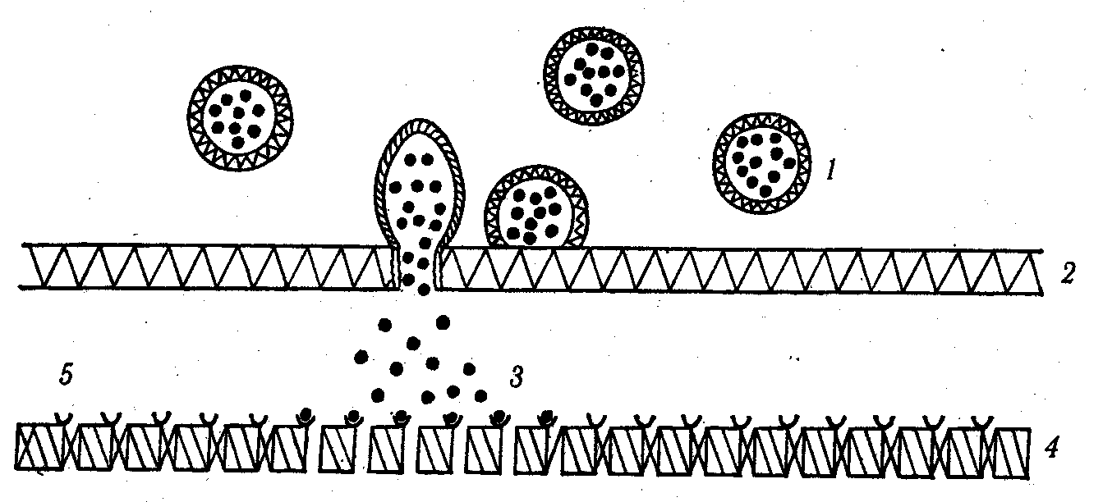

Рис. 2.5. Схематическое изображение процессов, происходящих в
синапсе при возбуждении:
1 — синаптические пузырьки, 2 — пресинаптическая мембрана, 3 — медиатор, 4 — пост-синаптическая мембрана, 5 — синаптическая щель

Механизмы мышечного Функции мышц регулируются различными сокращения отделами центральной нервной системы (ЦНС), которые во многом определяют характер их разносторонней активности
(фазы движения, тонического напряжения и др.). Рецепторы Двигательного аппарата дают начало афферентным волокнам двигательного анализатора, которые составляют 30—50% волокон смешанных (афферентно-эфферентных) нервов, направляющихся в спинной мозг. Сокращение мышц Вызывает импульсы, которые являются источником мышечного чувства — кинестезии.
Передача возбуждения с нервного волокна на мышечное осуществляется через нервно-мышечный синапс (рис. 2.5), который состоит из двух разделенных щелью мембран — пресинаптической (нервного происхождения) и постсинаптической (мышечного происхождения). При воздействии нервного импульса выделяются кванты ацетилхолина, который приводит к возникновению электрического потенциала, способного возбудить мышечное волокно. Скорость проведения нервного импульса через синапс в тысячи раз меньше, чем в нервном волокне. Он проводит возбуждение только в направлении к мышце. В норме через нервно-мышечный синапс млекопитающих может пройти до 150 импульсов в одну секунду. При утомлении (или патологии) подвижность нервно-мышечных окончаний снижается, а характер импульсов может изменяться.
Химизм и энергетика мышечного сокращения. Сокращение и напряжение мышцы осуществляется за счет энергии, освобождающейся при химических превращениях, которые происходят при поступлении в
мышцу нервного импульса или нанесении на нее непосредственного раздражения. Химические превращения в мышце протекают как при наличии кислорода (в аэробных условиях), так и при его отсутствии (в анаэробных условиях).
Расщепление и ресинтез аденозинтрифосфорной кислоты (АТФ). Первичным источником энергии для сокращения мышцы служит расщепление АТФ (она находится в клеточной мембране, ретикулюме и миозиновых нитях) на аденозиндифосфорную кислоту (АДФ) и фосфорные кислоты. При этом из каждой грамм-молекулы АТФ освобождается 10 000 кал:
АТФ = АДФ + НзР04 + 10 000 кал.
АДФ в ходе дальнейших превращений дефосфолирируется до аде-ниловой кислоты. Распад АТФ стимулирует белковый фермент актомиозин (аденозинтрифосфотаза). В покое он не активен, активизируется при возбуждении мышечного волокна. В свою очередь АТФ воздействует на нити миозина, увеличивая их растяжимость. Активность актомиозина увеличивается под воздействием ионов Са, которые в состоянии покоя располагаются в саркоплазматическом ретикулюме.
Запасы АТФ в мышце незначительны и, чтобы поддерживать их деятельность, необходим непрерывный ресинтез АТФ. Он происходит за счет энергии, получаемой при распаде креатинфосфата (КрФ) на креатин (Кр) и фосфорную кислоту (анаэробная фаза). С помощью ферментов фосфатная группа от КрФ быстро переносится на АДФ (в течение тысячных долей секунды). При этом на каждый моль КрФ освобождается 46 кДж:
Таким образом, конечный процесс, обеспечивающий все энергетические расходы мышцы, — процесс окисления. Между тем длительная деятельность мышцы возможна лишь При достаточном поступлении к ней кислорода, так как содержание веществ, способных отдавать энергию, в анаэробных условиях постепенно падает. Кроме того, при этом накапливается молочная кислота, сдвиг реакции в кислую сторону нарушает ферментативные реакции и может привести к угнетению и дезорганизации обмена веществ и снижению работоспособности мышц. Подобные условия возникают в организме человека при работе максимальной, субмаксимальной и большой интенсивности (мощности), например при беге на короткие и средние дистанции. Из-за развившейся гипоксии (нехватки кислорода) не полностью восстанавливается АТФ, возникает так называемый кислородный долг и накапливается молочная кислота.
Аэробный ресинтез АТФ (синонимы: окислительное фосфолири-рование, тканевое дыхание) — в 20 раз эффективнее анаэробного энергообразования. Накопленная во время анаэробной деятельности и в процессе длительной работы часть молочной кислоты окисляется до углекислоты и воды (1/4—1/6 ее часть), образующаяся энергия используется на восстановление оставшихся частей молочной кислоты в глюкозу и гликоген, при этом обеспечивается ресинтез АТФ и КрФ. Энергия окислительных процессов используется также и для ресинтеза углеводов, необходимых мышце для ее непосредственной деятельности.
В целом углеводы дают наибольшее количество энергии для мышечной работы. Например, при аэробном окислении глюкозы образуются 38 молекул АТФ (для сравнения: при анаэробном распаде углевода образуется лишь 2 молекулы АТФ).
Время развертывания аэробного пути образования АТФ составляет 3—4 мин (у тренированных — до 1 мин), максимальная мощность при этом 350—450 кал/мин/кг, время поддержания максимальной мощности — десятки минут. Если в покое скорость аэробного ресинтеза АТФ невысокая, то при физических нагрузках его мощность становится максимальной и при этом аэробный путь может работать часами. Он отличается также высокой экономичностью: в ходе этого процесса идет глубокий распад исходных веществ до конечных продуктов СОг и НаО. Кроме того, аэробный путь ресинтеза АТФ отличается универсальностью в использовании субстратов: окисляются все органические вещества организма (аминокислоты, белки, углеводы, жирные кислоты, кетоновые тела и др.).
Однако аэробный способ ресинтеза АТФ имеет и недостатки: 1) он требует потребления кислорода, доставка которого в мышечную ткань обеспечивается дыхательной и сердечно-сосудистой системами, что, естественно, связано с их напряжением; 2) любые факторы, влияющие на состояние и свойство мембран митохондрий, нарушают образование АТФ; 3) развертывание аэробного образования АТФ продолжительно во времени и невелико по мощности.
Мышечная деятельность, осуществляемая в большинстве видов спорта, не может полностью быть обеспечена аэробным процессом ре-синтеза АТФ, и организм вынужден дополнительно включать анаэробные способы образования АТФ, имеющие более короткое время развертывания и большую максимальную мощность процесса (т.е. наибольшее количество АТФ,' образуемое в единицу времени) — 1 моль АТФ соответствует 7,3 кал, или 40 Дж (1 кал == 4,19 Дж).
Возвращаясь к анаэробным процессам энергообразования, следует уточнить, что они протекают по меньшей мере в виде двух типов реакций: 1. Креатинфосфокиназная — когда осуществляется расщепление КрФ, фосфорные группировки с которого переносятся на АДФ, ресинтезируя при этом АТФ. Но запасы креатинфосфата в мышцах невелики и это обусловливает быстрое (в течение 2—4 с) угасание этого типа реакции. 2. Гликолитическая (гликолиз) — развивается медленнее, в течение 2—3 мин интенсивной работы. Гликолиз начинается с фосфолирирования запасов гликогена мышц и поступающей с кровью глюкозы. Энергии этого процесса хватает на несколько минут напряженной работы. На этом этапе завершается первая стадия фосфолирирования гликогена и происходит подготовка к окислительному процессу. Затем наступает вторая стадия гликолитической реакции — дегидрогенирование и третья — восстановление АДФ в АТФ. Гликолитическая реакция заканчивается образованием двух молекул молочной кислоты, после чего разворачиваются дыхательные процессы (к 3—5 мин работы), когда начинает окисляться молочная кислота (лак-тат), образованная в процессе анаэробных реакций.
Биохимическими показателями оценки креатинфосфатного анаэробного пути ресинтеза АТФ является креатининовый коэффициент и алактатный (без молочной кислоты) кислородный долг. Креатининовый коэффициент — это выделение креатинина с мочой за сутки в расчете на 1 кг массы тела. У мужчин выделение креатинина колеблется в пределах 18—32 мг/сут х кг, а у женщин — 10—25 мг/сут х кг. Между содержанием креатинфосфата и образованием у него креатинина существует прямолинейная зависимость. Следовательно, с помощью креатининового коэффициента можно оценить потенциальные возможности этого пути ресинтеза АТФ.
Биохимические сдвиги в организме, обусловленные накоплением молочной кислоты в результате гликолиза. Если в покое до начала мы шечной деятельности концентрация лактата в крови составляет 1— 2 ммоль/л, то после интенсивных, непродолжительных нагрузок в течение 2—3 мин эта величина может достигать 18—20 ммоль/л. Другим показателем, отражающим накопление в крови молочной кислоты, служит показатель крови (рН): в покое 7,36, после нагрузки снижение до 7,0 и более. Накопление лактата в крови определяет и ее щелочной резерв — щелочные компоненты всех буферных систем крови.
Окончание интенсивной мышечной деятельности сопровождается снижением потребления кислорода — вначале резко, затем более плавно. В связи с этим выделяют два компонента кислородного долга: быстрый (алактатный) и медленный (лактатный). Лактатный — это то количество кислорода, которое используется после окончания работы для устранения молочной кислоты: меньшая часть окисляется до J-bO и СОа, большая часть превращается в гликоген. На это превращение тратится значительное количество АТФ, которая образуется аэробным путем за счет кислорода, составляющего лактатный долг. Метаболизм лактата осуществляется в клетках печени и миокарда.
Количество кислорода, необходимое для полного обеспечения выполняемой работы, называют кислородным запросом. Например, в беге на 400 м кислородный запрос, равен приблизительно 27 л. Время про-бегания дистанции на уровне мирового рекорда составляет около 40 с. Исследования показали, что за это время спортсмен поглощает 3—4 л 02. Следовательно, 24 л — это общий кислородный долг (около 90% кислородного запроса), который ликвидируется после забега.
В беге на 100 м кислородный долг может доходить до 96% запроса. В беге на 800 м доля анаэробных реакций несколько снижается — до 77%, в беге на 10 000 м — до 10%, т.е. преобладающая часть энергии поставляется за счет дыхательных (аэробных) реакций.
Механизм мышечного расслабления. Как только в мышечное волокно перестают поступать нервные импульсы, ионы Са^ под действием так называемого кальциевого насоса за счет энергии АТФ уходят в цистерны саркоплазматического ретикулюма и их концентрация в саркоплазме понижается до исходного уровня. Это вызывает изменения конформации тропонина, который, фиксируя тропомиозин в определенном участке актиновых нитей, делает невозможным образование поперечных мостиков между толстыми и тонкими нитями. За счет упругих сил, возникающих при мышечном сокращении в коллагеновых нитях, окружающих мышечное волокно, оно при расслаблении возвращается в исходное состояние. Таким образом, процесс мышечного расслабления, или релаксации, так же, как и процесс мышечного сокращения, осуществляется с использованием энергии гидролиза АТФ.
В ходе мышечной деятельности в мышцах поочередно происходят процессы сокращения и расслабления и, следовательно, скоростно-силовые качества мышц в равной мере зависят от скорости мышечного сокращения и от способности мышц к релаксации.
Краткая характеристика гладких мышечных волокон. В гладких мышечных волокнах отсутствуют миофибриллы. Тонкие нити (актиновые) соединены с сарколеммой, толстые (миозиновые) находятся внутри мышечных клеток. В гладких мышечных волокнах отсутствуют также цистерны с ионами Са. Под действием нервного импульса ионы Са медленно поступают в саркоплазму из внеклеточной жидкости и также медленно уходят после того, как прекращают поступать нервные импульсы. Поэтому гладкие мышечные волокна медленно сокращаются и медленно расслабляются.
Общий обзор скелетных мышц человека. Мышцы туловища (рис. 2.6 и 2.7) включают мышцы грудной клетки, спины и живота. Мышцы грудной клетки участвуют в движениях верхних конечностей, а также обеспечивают произвольные и непроизвольные дыхательные движения. Дыхательные мышцы грудной клетки называются наружными и внутренними межреберными мышцами. К дыхательным мышцам относится также и диафрагма. Мышцы спины состоят из поверхностных и глубоких мышц. Поверхностные обеспечивают некоторые движения верхних конечностей, головы и шеи. Глубокие («выпрямители туловища») прикрепляются к остистым отросткам позвонков и тянутся вдоль позвоночника. Мышцы спины участвуют в поддержании вертикального положения тела, при сильном напряжении (сокращении) вызывают прогибание туловища назад. Брюшные мышцы поддерживают давление внутри брюшной полости (брюшной пресс), участвуют в некоторых движениях тела (сгибание туловища вперед, наклоны и повороты в стороны), в процессе дыхания.
Мышцы головы и шеи — мимические, жевательные и приводящие в движение голову и шею. Мимические мышцы прикрепляются одним своим концом к кости, другим — к коже лица, некоторые могут начинаться и оканчиваться в коже. Мимические мышцы обеспечивают движения кожи лица, отражают различные психические состояния человека, сопутствуют речи и имеют значение в общении. Жевательные мышцы при сокращении вызывают движение нижней челюсти вперед и в стороны. Мышцы шеи участвуют в движениях головы. Задняя группа мышц, в том числе и мышцы затылка, при тоническом (от слова «тонус») сокращении удерживает голову в вертикальном положении.
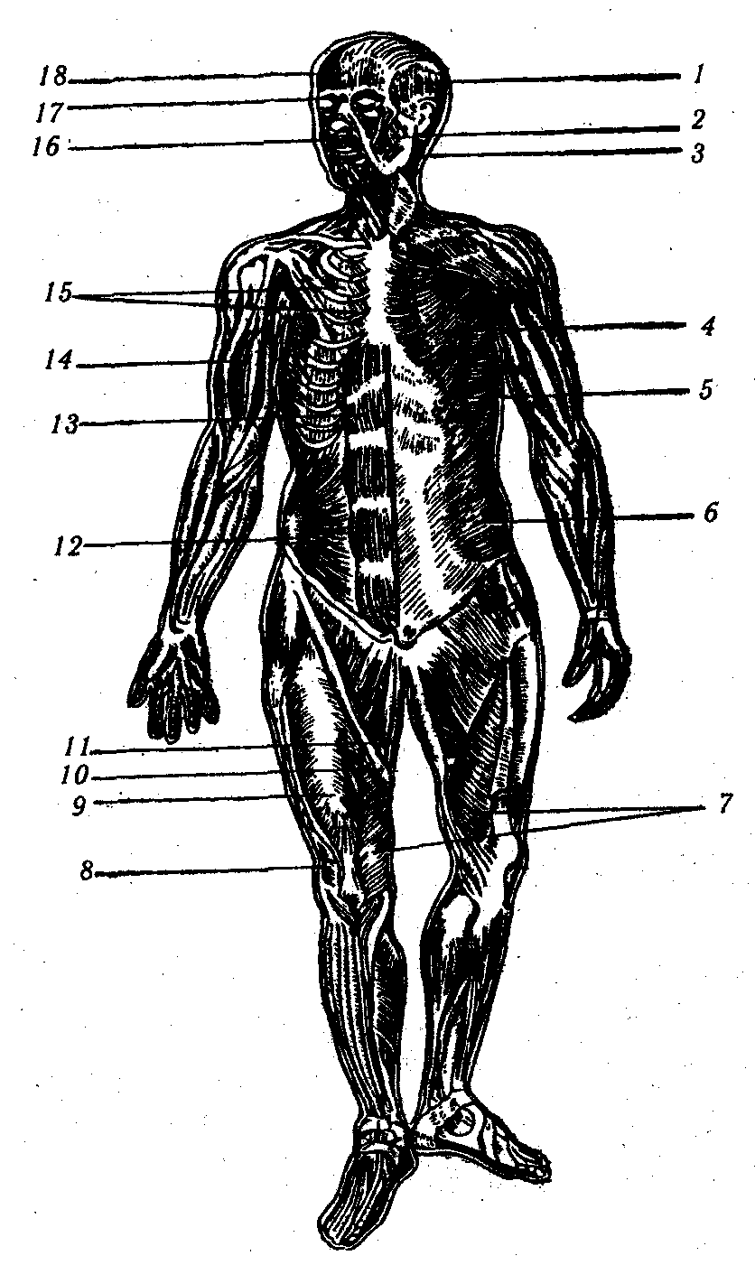
Рис. 2.6. Мышцы передней половины тела (по Сыльвановичу):
1 — височная мышца, 2 — жевательная мышца, 3 — грудино-ключично-сосцевидная мышца, 4 — большая грудная мышца, 5 — средняя лестничная мышца, б — наружная косая мышца живота, 7 — медиальная широкая мышца бедра, 8 — латеральная широкая мышца бедра, 9 — прямая мышца бедра, 10 — портняжная мышца, 11 — нежная мышца, 12 — внутренняя косая мышца живота, 13 — прямая мышца живота, 14 — двуглавая Мышца плеча, 15 ~ наружные межреберные мышцы, 16 — круговая мышца рта, 17 — круговая мышца глаза, 18 — лобная мышца

Мышцы верхних конечностей обеспечивают движения плечевого пояса, плеча, предплечья и приводят в движение кисть и пальцы. Главными мышцами-антагонистами являются двуглавая (сгибатель) и трехглавая (разгибатель) мышцы плеча. Движения верхней конечности и прежде всего кисти чрезвычайно многообразны. Это связано с тем, что рука служит человеку органом труда.
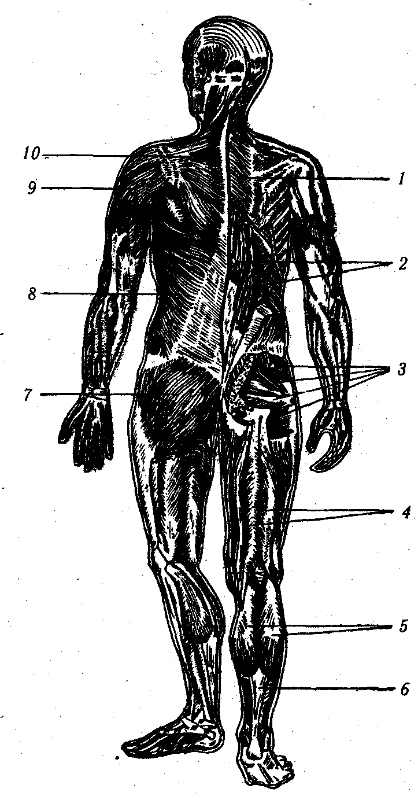
Рис. 2.7. Мышцы задней половины тела (по Сыльвановичу):
1 — ромбовидная мышца, 2 — выпрямитель туловища, 3 — глубокие мышцы ягодичной мышцы, 4 — двуглавая мышца бедра, 5 — икроножная мышца, 6 — ахиллово сухожилие, 7 — большая ягодичная мышца, 8 — широчайшая мышца скипы, 9 — дельтовидная мышца, 10 — трапециевидная мышца

Мышцы нижних конечностей обеспечивают движения бедра, голени и стопы. Мышцы бедра играют важную роль в поддержании вертикального положения тела, но у человека они развиты сильнее, чем у других позвоночных. Мышцы, осуществляющие движения голени, расположены на бедре (например, четырехглавая мышца, функцией которой является разгибание голени в коленном суставе; антагонист этой мышцы — двуглавая мышца бедра). Стопа и пальцы ног приводятся в движение мышцами, расположенными на голени и стопе. Сгибание пальцев стопы осуществляется при сокращении мышц, расположенных на подошве, а разгибание — мышцами передней поверхности голени и стопы. Многие мышцы бедра, голени и стопы принимают участие в поддержании тела человека в вертикальном положении.

2.3.3. Физиологические системы организма

Принято выделять следующие физиологические системы организма: костную (скелет человека), мышечную, кровеносную, дыхательную, пищеварительную, нервную, систему крови, желез внутренней секреции, анализаторов и др.
Кровь как физиологическая Кровь — жидкая ткань, циркулирующая в система, жидкая ткань кровеносной системе и обеспечивающая жиз- недеятельность клеток и тканей организма в качестве органа и физиологической системы. Она состоит из плазмы (55—60%) и взвешенных в ней форменных элементов: эритроцитов, лейкоцитов, тромбоцитов и других веществ (40—45%) (рис. 2.8); имеет слабощелочную реакцию (7,36 рН).
Эритроциты — красные кровяные клетки, имеющие форму круглой вогнутой пластинки диаметром 8 и толщиной 2—3 мкм, заполнены особым белком — гемоглобином, который способен образовывать соединение с кислородом (оксигемоглобин) и транспортировать его из легких к тканям, а из тканей переносить углекислый газ к легким, осуществляя таким образом дыхательную функцию. Продолжительность жизни эритроцита в организме 100—120 дней. Красный костный мозг вырабатывает до 300 млрд молодых эритроцитов, ежедневно поставляя их в кровь. В 1 мл крови человека в норме содержится 4,5—5 млн эритроцитов. У лиц, активно занимающихся двигательной деятельностью, это число может существенно возрастать (6 млн и более). Лейкоциты — белые кровяные тельца, выполняют защитную функцию, уничтожая инородные тела и болезнетворные микробы (фагоцитоз). В 1 мл крови содержится 6—8 тыс. лейкоцитов. Тромбоциты (а их содержится в 1 мл от 100 до 300 тыс.) играют важную роль в сложном процессе свертывания крови. В плазме крови растворены гормоны, минеральные соли, питательные и другие вещества, которыми она снабжает ткани, а также содержатся продукты распада, удаленные из тканей.

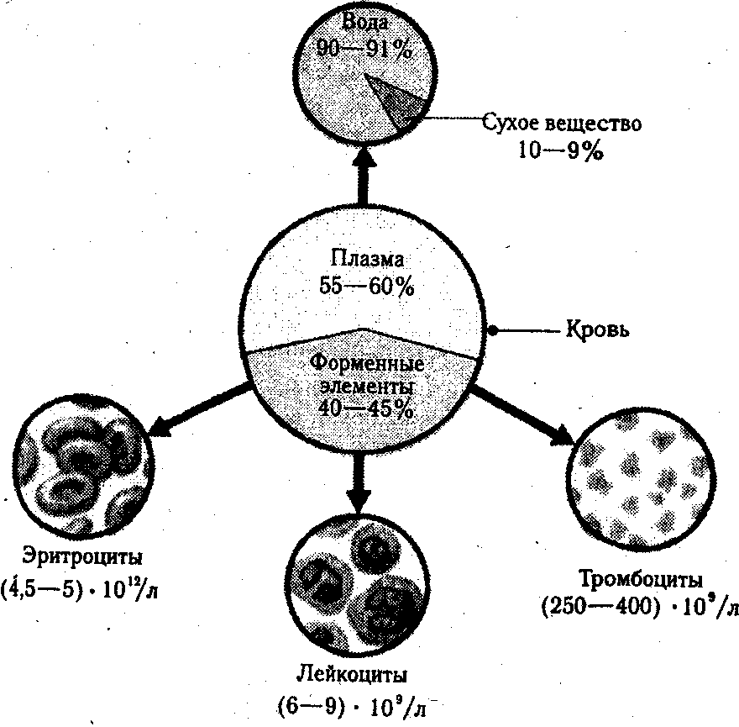

Рис. 2.8. Состав крови человека

Основные константы крови человека

Количество крови ....................... 7% массы тела
Вода .................................... 90-91%
Плотность ......................... 1,056-1,060 г/см³
Вязкость ............... 4—5 усл. ед. (по отношению к воде)
рН .................................. ... 7,35-7,45

Общий белок (альбумины, глобулины, фибриноген) . . . 65—85 г/л
Катионы:

Na* ................................... 1,8-2,2 г/л'
К* ................................... 1,5-2,2 г/л

Са* ................................ 0,04-0,08 г/л
Осмотическое давление ........ 7,6-8,1 атм (768,2-818,7 кПа)
Онкотическое давление ..... 25—30 мм рт. ст. (3,325—3,99 кПа)

Показатель депрессии ........................ -0,56"С

В плазме крови находятся и антитела, создающие иммунитет (невосприимчивость) организма к ядовитым веществам инфекционного или какого-нибудь иного происхождения, микроорганизмам и вирусам. Плазма крови принимает участие в транспортировке углекислого газа к легким.
Постоянство состава крови поддерживается как химическими механизмами самой крови, так и специальными регуляторными механизмами нервной системы.
При движении крови по капиллярам, пронизывающим все ткани, через их стенки постоянно просачивается в межтканевое пространство часть кровяной плазмы, которая образует межтканевую жидкость, окружающую все клетки тела. Из этой жидкости клетки поглощают питательные вещества и кислород и выделяют в нее углекислый газ и другие продукты распада, образовавшиеся в процессе обмена веществ. Таким образом, кровь непрерывно отдает в межтканевую жидкость питательные вещества, используемые клетками, и поглощает вещества, выделяемые ими. Здесь же расположены мельчайшие лимфатические сосуды. Некоторые вещества межтканевой жидкости просачиваются в них и образуют лимфу, которая выполняет следующие функции: возвращает белки из межтканевого пространства в кровь, участвует в перераспределении жидкости в организме, доставляет жиры к клеткам тканей, поддерживает нормальное протекание процессов обмена веществ в тканях, уничтожает и удаляет из организма болезнетворные микроорганизмы. Лимфа по лимфатическим сосудам возвращается в кровь, в венозную часть сосудистой системы.
Общее количество крови составляет 7—8% массы тела человека. В покое 40—50% крови выключено из кровообращения и находится в «кровяных депо»: печени, селезенке, сосудах кожи, мышц, легких. В случае необходимости (например, при мышечной работе) запасной объем крови включается в кровообращение и рефлекторно направляется к работающему органу. Выход крови из «депо» и ее перераспределение по организму регулируется ЦНС.
Потеря человеком более 1/3 количества крови опасна для жизни. В то же время уменьшение количества крови на 200—400 мл (донорство) для здоровых людей безвредно и даже стимулирует процессы кроветворения. Различают четыре группы крови (I, II,III, IV)..При спасении жизни людей, потерявших много крови, или при некоторых заболеваниях делают переливание крови с учетом группы. Каждый человек должен знать свою группу крови.
Сердечно-сосудистая система. Кровеносная система состоит из сердца и кровеносных сосудов. Сердце — главный орган кровеносной системы — представляет собой полый мышечный орган, совершающий ритмические сокращения, благодаря которым происходит процесс кровообращения в организме. Сердце — автономное, автоматическое устройство. Однако его работа корректируется многочисленными прямыми и обратными связями, поступающими от различных органов и систем организма. Сердце связано с центральной нервной системой, которая оказывает на его работу регулирующее воздействие.
Сердечно-сосудистая система состоит из большого и малого кругов кровообращения (рис. 2.9). Левая половина сердца обслуживает большой круг
кровообращения, правая — малый. Большой круг кровообращения начинается от левого желудочка сердца, проходит через ткани всех органов и возвращается в правое предсердие. Из правого предсердия кровь переходит в правый желудочек, откуда начинается малый круг кровообращения, который проходит через легкие, где венозная кровь, отдавая углекислый газ и насыщаясь кислородом, превращается в артериальную и направляется в левое предсердие. Из левого предсердия кровь поступает в левый желудочек и оттуда вновь в большой круг кровообращения.
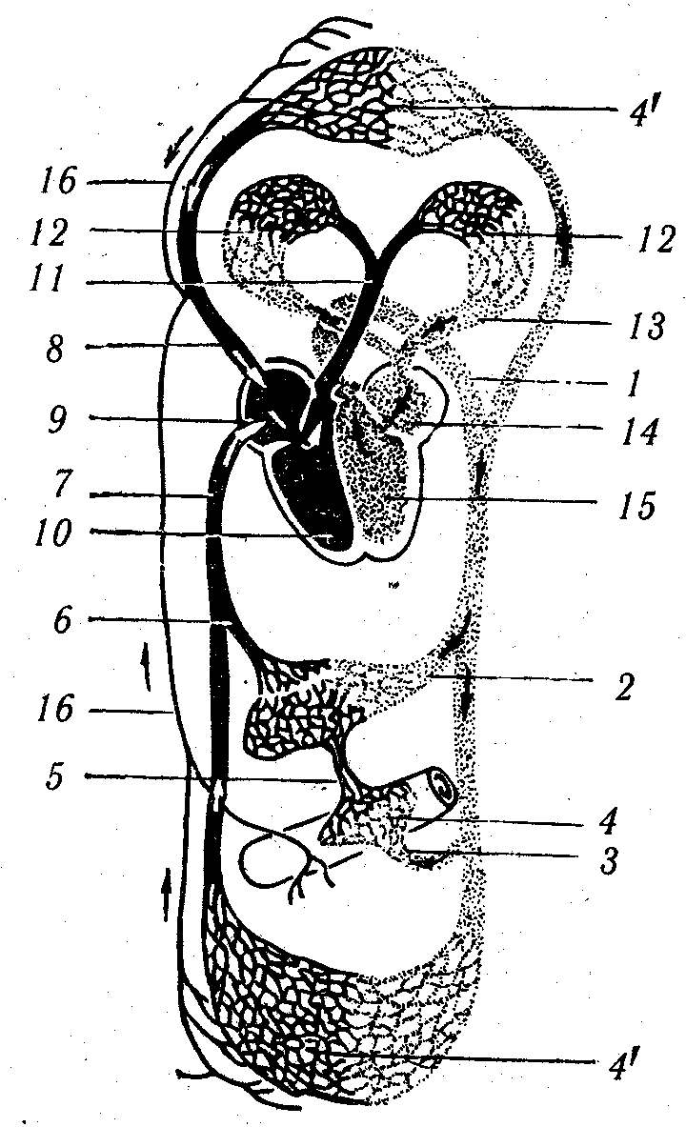
Деятельность сердца заключается в ритмичной смене сердечных циклов, состоящих из трех фаз: сокращения предсердий, сокращения желудочков и общего расслабления сердца.
Рис. 2.9. Схема кровообращения человека:
1 — аорта, 2 — печеночная артерия, J? — артерия пищеварительного тракта, 4 — капилляры кишечника, 4' — капилляры органов тела; 5 — воротная вена печени; б — печеночная вена; 7 — нижняя полая вена; 8 — верхняя полая вена; 9 — правое предсердие; 10 — правый желудочек; 11 — общая легочная артерия; 12 — капилляры легких; 13 — легочные вены; 14 — .левое предсердие; 15 — левый желудочек; 16 — лимфатические сосуды
Пульс — волна колебаний, распространяемая по эластичным стенкам артерий в результате гидродинамического удара порции крови, выбрасываемой в аорту под большим давлением при сокращении левого желудочка. Частота пульса соответствует частоте сокращений сердца. Частота пульса в покое (утром, лежа, натощак) оказывается ниже из-за увеличения мощности каждого сокращения. Урежение частоты пульса увеличивает абсолютное время паузы для отдыха сердца и для протекания процессов восстановления в сердечной мышце. В покoe пульс здорового человека равен 60—70 удар/мин.
Кровяное давление создается силой сокращения желудочков сердца и упругостью стенок сосудов. Оно измеряется в плечевой артерии. Различают максимальное (или систолическое) давление, которое создается во время сокращения левого желудочка (систолы), и минимальное (или диастолическое) давление, которое отмечается во время расслабления левого желудочка (диастолы). Давление поддерживается за счет упругости стенок растянутой аорты и других крупных артерий. В норме у здорового человека в возрасте 18— 40 лет в покое кровяное давление равно 120/70 мм рт. ст. (120 мм систолическое давление, 70 мм — диастолическое). Наибольшая величина кровяного давления наблюдается в аорте.
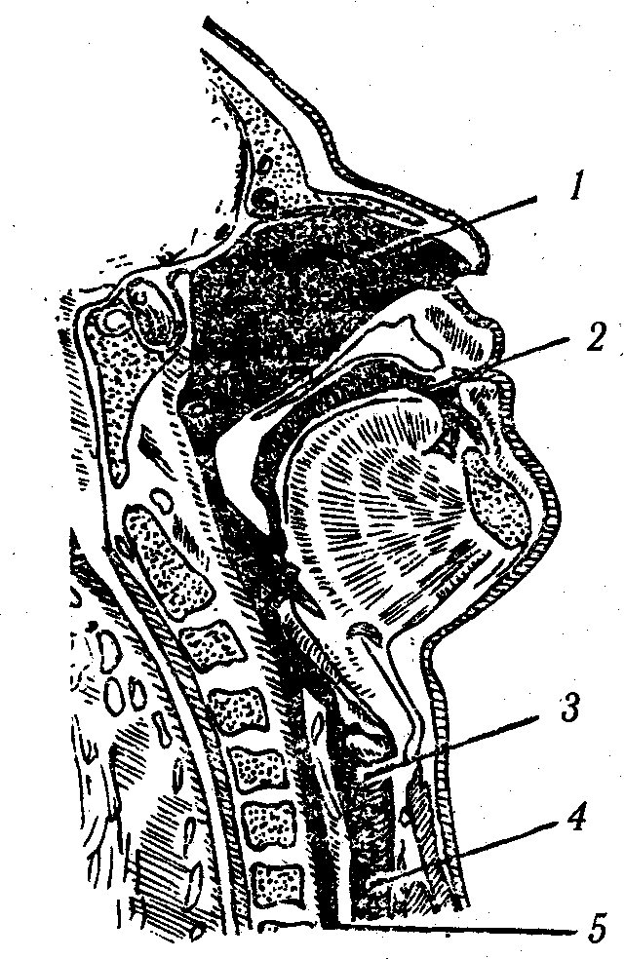
Рис.2.10. Верхняя часть дыхательных путей:
1 — носовая полость, 2 — ротовая полость, 3 — гортань, 4 — трахея, 5 — пищевод.
По мере удаления от сердца кровяное давление оказывается все ниже. Самое низкое давление наблюдается в венах при впадении их в правое предсердие. Постоянная разность давления обеспечивает непрерывный ток крови по кровеносньм сосудам (в сторону пониженного давления).
Дыхателная система Дыхательная система включает в себя носовую полость, гортань, трахею, бронхи и легкие. В процессе дыхания из атмосферного воздуха через альвеолы легких в организм постоянно поступает кислород, а из организма выделяется углекислый газ (рис. 2.10 и 2.11).
Трахея в нижней своей части делится на два бронха, каждый из которых, входя в легкие, древовидно разветвляется. Конечные мельчайшие разветвления бронхов (бронхиолы) переходят в закрытые альвеолярные годы, в стенках которых имеется большое количество шаровидных образований — легочных пузырьков (альвеол). Каждая альвеола окружена густой сетью капилляров. Общая поверхность всех легочных пузырьков очень велика, она в 50 раз превышает поверхность кожи человека и составляет более 100 м².

Легкие располагаются в герметически закрытой полости грудной клетки. Они покрыты тонкой гладкой оболочкой — плеврой, такая же оболочка выстилает изнутри полость грудной клетки. Пространство, образованное между этими листами плевры, называется плевральной полостью. Давление в плевральной полости всегда ниже атмосферного при выдохе на 3—4 мм рт. ст., при вдохе — на 7—9.
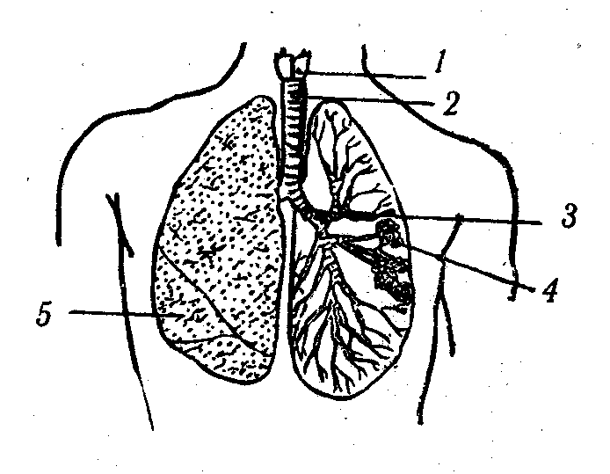
Рис. 2.11. Строение органов дыхания:
1 — гортань, 2 — трахея, 3 — бронхи,
4 альвеолы, 5 — легкие
Процесс дыхания — это целый комплекс физиологических и биохимических процессов, в реализации которых участвует не только дыхательный аппарат, но и система кровообращения.
Механизм дыхания имеет рефлекторный (автоматический) характер. В покое обмен воздуха в легких происходит в результате дыхательных ритмических движений грудной клетки. При понижении в грудной полости давления в легкие в достаточной степени пассивно за счет разности давлений засасывается порция воздуха — происходит вдох. Затем полость грудной клетки уменьшается и воздух из легких выталкивается — происходит выдох. Расширение полости грудной клетки осуществляется в результате деятельности дыхательной мускулатуры. В покое при вдохе полость грудной клетки расширяет специальная дыхательная мышца — диафрагма, а также наружные межреберные мышцы; при интенсивной физической работе включаются и другие (скелетные) мышцы. Выдох в покое производится выражение пассивно, при расслаблении мышц, осуществлявших вдох, грудная клетка под воздействием силы тяжести и атмосферного давления уменьшается. При интенсивной физической работе в выдохе участвуют мышцы брюшного пресса, внутренние межреберные и другие скелетные мышцы. Систематические занятия физическими упражнениями и спортом укрепляют дыхательную мускулатуру и способствуют увеличению объема и подвижности (экскурсии) грудной клетки.
Этап дыхания, при котором кислород из атмосферного воздуха переходит в кровь, а углекислый газ из крови — в атмосферный воздух, называют внешним дыханием; перенос газов кровью — следующий этап и, наконец, тканевое (или внутреннее) дыхание — потребление клетками кислорода и выделение ими углекислоты как результат биохимических реакций, связанных с образованием энергии, чтобы обеспечить процессы жизнедеятельности организма.
Внешнее (легочное) дыхание осуществляется в альвеолах легких. Здесь через полупроницаемые стенки альвеол и капилляров кислород переходит из альвеолярного воздуха, заполняющего полости альвеол. Молекулы кислорода и углекислого газа осуществляют этот переход за сотые доли секунды. После переноса кислорода кровью к тканям осуществляется тканевое (внутриклеточное) дыхание. Кислород переходит из крови в межтканевую жидкость и оттуда в клетки тканей, где используется для обеспечения процессов обмена веществ. Углекислый газ, интенсивно образующийся в клетках, переходит в межтканевую жидкость и затем в кровь. С помощью крови он транспортируется к легким, а затем выводится из организма. Переход кислорода и углекислого газа через полупроницаемые стенки альвеол, капилляров и оболочек эритроцитов путем диффузии (перехода) обусловлен разностью парциального давления каждого из этих газов. Так, например, при атмосферном давлении воздуха 760 мм рт. ст. парциальное давление кислорода (р0а) в нем равно 159 мм рт. ст., а в альвеолярном — 102, в артериальной крови — 100, в венозной — 40 мм рт. ст. В работающей мышечной ткани р0а может снижаться до нуля. Из-за разницы в парциальном давлении кислорода происходит его поэтапный переход в легкие, далее через стенки капилляров в кровь, а из крови в клетки тканей.
Углекислый газ из клеток тканей поступает в кровь, из крови — в легкие, из легких — в атмосферный воздух, так как градиент парциального давления углекислого газа (СО²) направлен в обратную относительно р0а сторону (в клетках СО² — 50—60, в крови — 47, в альвеолярном воздухе — 40, в атмосферном воздухе — 0,2 мм рт. ст.).
Система пищеварения и выделения. Пищеварительная система состоит из ротовой полости, слюнных желез, глотки, пищевода, желудка, тонкого и толстого кишечника, печени и поджелудочной железы. В этих органах пища механически и химически обрабатывается, перевариваются поступающие в организм пищевые вещества и всасываются продукты пищеварения.
Выделительную систему образуют почки, мочеточники и мочевой пузырь, которые обеспечивают выделение из организма с мочой вредных продуктов обмена веществ (до 75%). Кроме того, некоторые продукты обмена выделяются через кожу (с секретом потовых и сальных желез), легкие (с выдыхаемым воздухом) и через желудочно-кишечный тракт. С помощью почек в организме поддерживается кислотно-щелочное равновесие (рН), необходимый объем воды и солей, стабильное осмотическое давление (т.е. гомеостаз).
Нервная система Нервная система состоит из центрального (головной и спинной мозг) w. периферического отделов (нервов, отходящих от головного и спинного мозга и расположенных на
периферии нервных узлов). Центральная нервная система координирует деятельность различных органов и систем организма и регулирует эту деятельность в условиях изменяющейся внешней среды по механизму рефлекса. Процессы, протекающие в центральной нервной системе, лежат в основе всей психической деятельности человека.
О структуре центральной нервной системы. Спинной мозг лежит в спинно-мозговом канале, образованном дужками позвонков. Первый шейный позвонок — граница спинного мозга сверху, а граница снизу — второй поясничный позвонок. Спинной мозг делится на пять отделов с определенным количеством сегментов: шейный, грудной, поясничный, крестцовый и копчиковый. В центре спинного мозга имеется канал, заполненный спинномозговой жидкостью. На поперечном разрезе лабораторного препарата легко различают серое и белое вещество мозга. Серое вещество мозга образовано скоплением тел нервных клеток (нейронов), периферические отростки которых в составе спинномозговых нервов достигают различных рецепторов кожи, мышц, сухожилий, слизистых оболочек. Белое вещество, окружающее серое, состоит из отростков, связывающих между собой нервные клетки спинного мозга; восходящих чувствительных (аферентных), связывающих все органы и ткани (кроме головы) с головным мозгом; нисходящих двигательных (эфферентных) путей, идущих от головного мозга к двигательным клеткам спинного мозга. Итак, спинной мозг выполняет рефлекторную и проводниковую для нервных импульсов функции. В различных отделах спинного мозга находятся мотонейроны (двигательные нервные клетки), иннервирующие мышцы верхних конечностей, спины, груди, живота, нижних конечностей. В крестцовом отделе располагаются центры дефекации, мочеиспускания и половой деятельности. Важная функция мотонейронов в том, что они постоянно обеспечивают необходимый тонус мышц, благодаря которому все рефлекторные двигательные акты осуществляются мягко и плавно. Тонус центров спинного мозга регулируется высшими отделами центральной нервной системы. Поражения спинного мозга влекут за собой различные нарушения, связанные с выходом из строя проводниковой функции. Всевозможные травмы и заболевания спинного мозга могут приводить к расстройству болевой, температурной чувствительности, нарушению структуры сложных произвольных движений, мышечного тонуса.
Головной мозг представляет собой скопление огромного количества нервных клеток. Он состоит из переднего, промежуточного, среднего и заднего отделов. Строение головного мозга несравнимо сложнее строения любого органа человеческого тела.
Кора больших полушарий головного мозга — наиболее молодой в филогенетическом отношении отдел головного мозга (филогенез — процесс развития растительных и животных организмов в течение времени существования жизни на Земле). В процессе эволюции кора больших полушарий стала высшим отделом центральной нервной системы, формирующим деятельность организма как единого целого в его взаимоотношениях с окружающей средой. Мозг активен не только во время бодрствования, но и во время сна. Мозговая ткань потребляет в 5 раз больше кислорода, чем сердце, и в 20 раз больше, чем мышцы. Составляя всего около 2% массы тела человека, мозг поглощает 18— 25% потребляемого всем организмом кислорода. Мозг значительно превосходит другие органы и по потреблению глюкозы. Он использует 60—70% глюкозы, образуемой печенью, и это несмотря на то, что мозг содержит меньше крови, чем другие органы. Ухудшение кровоснабжения головного мозга может быть связано с гиподинамией. В этом случае возникает головная боль различной локализации, интенсивности и продолжительности, головокружение, слабость, понижается умственная работоспособность, ухудшается память, появляется раздражительность. Чтобы охарактеризовать изменения умственной работоспособности, используется комплекс методик, оценивающих различные ее компоненты (внимание, объем памяти и восприятия, логическое мышление).
Вегетативная ' нервная система — специализированный отдел нервной системы, регулируемый корой больших полушарий. В отличие от соматической нервной системы, иннервирующей произвольную (скелетную) мускулатуру и обеспечивающей общую чувствительность тела и других органов чувств, вегетативная нервная система регулирует деятельность внутренних органов — дыхания, кровообращения, выделения, размножения, желез внутренней секреции. Вегетативная нервная система подразделяется на симпатическую и парасимпатическую системы (рис. 2.12).

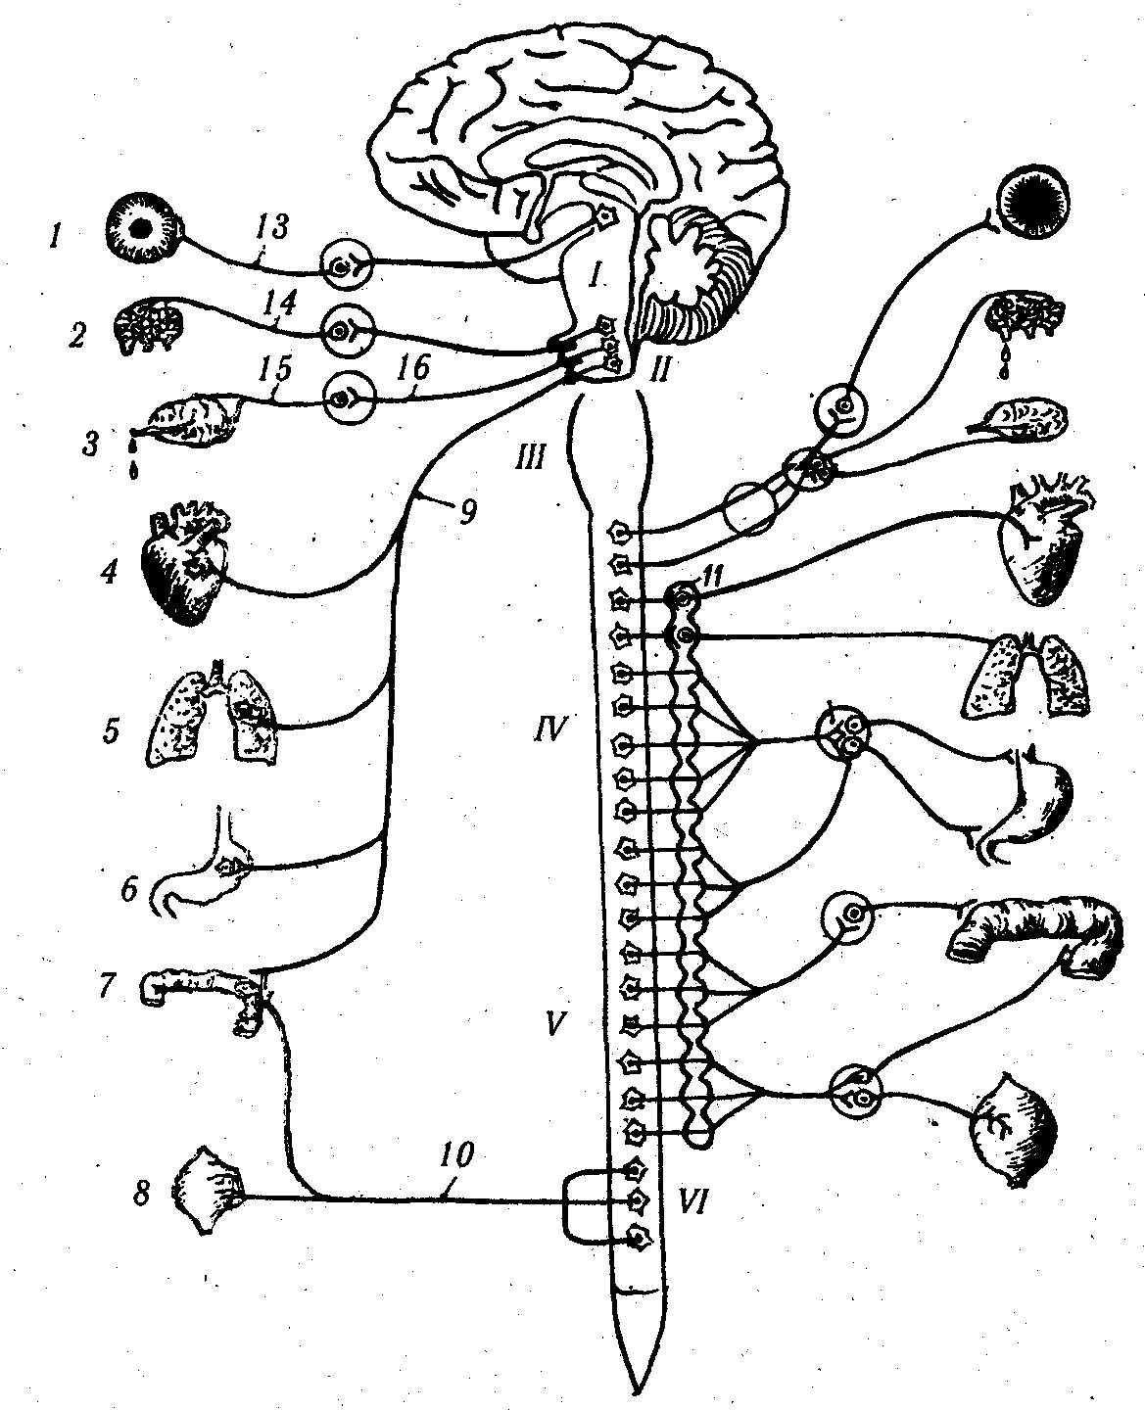
Рис. 2.12. Схема строения вегетативной нервной системы:
/ — средний мозг, II — продолговатый мозг, III — шейный отдел спинного мозга, IV — грудной отдел спинного мозга, V—поясничный отдел спинного мозга, VI— крестцовый отдел спинного мозга, 1 — глаз, 2 — слезная железа, 3 — слюнные железы, 4 — сердце, 5 — легкие, 6 — желудок, 7 — кишечник, 8 — мочевой пузырь, 9 — блуждающий нерв, 10 — тазовым нерв, 11 — симпатический ствол с наравертебральнымл ганглиями, 12 — солнечное сплетение, 13 — глазодвигательнын нерв, 14 — слезный нерв, 15 — барабанная струна,16 — язычный нерв
Деятельность сердца, сосудов, органов пищеварения, выделения, половых и других, регуляция обмена веществ, термообразоваиия, участие в формировании эмоциональных реакций (страх, гнев, радость) — все это находится в ведении симпатической и парасимпатической нервной системы и под контролем высшего отдела центральной нервной системы.
Рецепторы и анализаторы Способность Организма быстро приспосабливаться к изменениям окружающей среды реализуется благодаря специальным образованиям — рецепторам, которые, обладая
строгой специфичностью, трансформируют внешние раздражители (звук, температуру, свет, давление) в нервные импульсы, поступающие по нервным волокнам в центральную нервную систему. Рецепторы человека делятся на две основные группы: экстеро- (внешние) и интеро- (внутренние) рецепторы. Каждый такой рецептор является составной частью анализирующей системы, которая называется анализатором. Анализатор состоит из трех отделов — рецептора, проводниковой части и центрального образования в головном мозге.
Высшим отделом анализатора является корковый отдел. Перечислим названия анализаторов, о роли которых в жизнедеятельности человека многим известно. Это кожный анализатор (тактильная, болевая, тепловая, холодовая чувствительность); двигательный (рецепторы в мышцах, суставах, сухожилиях и связках возбуждаются под влиянием давления и растяжения); вестибулярный (расположен во внутреннем ухе и воспринимает положение тела в пространстве); зрительный (свет и цвет); слуховой (звук); обонятельный (запах); вкусовой (вкус); висцеральный (состояние ряда внутренних органов).
Эндокринная система Железы внутренней секреции, или эндокринные железы (рис. 2.13), вырабатывают особые биологические вещества — гормоны. Термин «гормон» происходит от греческого «hormo» — побуждаю, возбуждаю. Гормоны обеспечивают гуморальную (через кровь, лимфу, межтканевую жидкость) регуляцию физиологических процессов в организме, попадая во все органы и ткани. Часть гормонов продуцируется только в определенные периоды, большинство же — на протяжении всей жизни человека. Они могут тормозить или ускорять рост организма, половое созревание, физическое и психическое развитие, регулировать обмен веществ и энергии, деятельность внутренних органов. К железам внутренней секреции относят: щитовидную, околощитовидные, зобную, надпочечники, поджелудочную, гипофиз, половые железы и ряд других.
Некоторые из перечисленных желез вырабатывают кроме гормонов еще секреторные вещества (например, поджелудочная железа участвует в процессе пищеварения, выделяя секреты в двенадцатиперстную
кишку; продуктом внешней секреции мужских половых желез — яичек являются сперматозоиды и т.д.). Такие железы называют железами смешанной секреции.
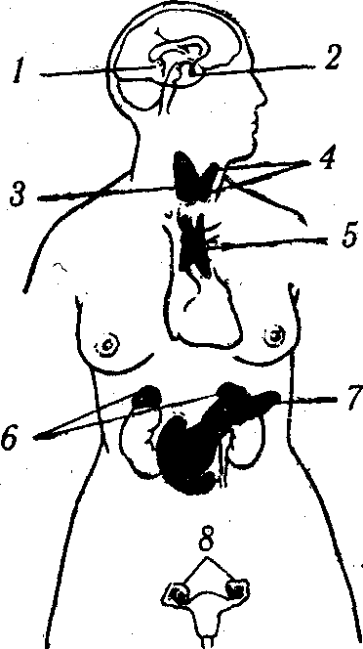
Рис.2.13. Расположение желез внутренней секреции:
1 — эпифиз, 2 — гипофиз, 3 — щитовидная железа, 4 — паращитовидная железа, 5 — загрудиниая железа, 6 — надпочечники, 7 — поджелудочная железа, 8 — половые железы

Гормоны, как вещества высокой биологической активности, несмотря на чрезвычайно малые концентрации в крови способны вызывать значительные изменения в состоянии организма, в частности в осуществлении обмена веществ и энергии. Они обладают дистанционным действием, характеризуются специфичностью, которая выражается в двух формах: одни гормоны (например, половые) влияют только на функцию некоторых органов и тканей, другие управляют лишь определенными изменениями в цепи обменных процессов и в активности регулирующих эти процессы ферментов. Гормоны сравнительно быстро разрушаются и для поддержания их определенного количества в крови необходимо, чтобы они неустанно выделялись соответствующей железой. Практически все расстройства деятельности желез внутренней секреции вызывают понижение общей работоспособности человека. Функция эндокринных желез регулируется центральной нервной системой, нервное и гуморальное воздействие на различные органы, ткани и их функции представляют собой проявление единой системы нейрогуморальной регуляции функций организма.

2.4. Внешняя среда и ее воздействие на

организм и жизнедеятельность человека

Внешняя среда. Ha человека воздействуют различные факторы окружающей среды. При изучении многообразных видов его деятельности не
обойтись без учета влияния природных факторов (барометрическое давление, газовый состав и влажность воздуха, температура окружающей среды, солнечная радиация — так называемая физическая окружающая среда), биологических факторов растительного и животного окружения, а также факторов социальной среды с результатами бытовой, хозяйственной, производственной и творческой деятельности человека.
Из внешней среды в организм поступают вещества, необходимые для его жизнедеятельности и развития, а также раздражители (полезные и вредные), которые нарушают постоянство внутренней среды. Организм путем взаимодействия функциональных систем всячески стремится сохранить необходимое постоянство своей внутренней среды.
Деятельность всех органов и их систем в целостном организме характеризуется определенными показателями, имеющими те или иные диапазоны колебаний. Одни константы стабильны и довольно жесткие (например, рН крови 7,36—7,40, температура тела — в пределах 35— 42°С), другие и в норме отличаются значительными колебаниями (например, ударный объем сердца — количество крови, выбрасываемой за одно сокращение — 50—200 см*). Низшие позвоночные, у которых регуляция показателей, характеризующих состояние внутренней среды, несовершенна, оказываются во власти факторов окружающей среды. Например, лягушка, не обладая механизмом, регулирующим постоянство температуры тела, дублирует температуру внешней среды настолько, что зимой все жизненные процессы у нее затормаживаются, а летом, оказавшись вдалеке от воды, она высыхает и гибнет. В процессе филогенетического развития высшие животные, в том числе и человек, как бы сами себя поместили в теплицу, создав свою стабильную внутреннюю среду и обеспечив тем самым относительную независимость от внешней среды.
Природные социально-экологические факторы и их воздействие на организм. Природные и социально-биологические факторы, влияющие на организм человека, неразрывно связаны с вопросами экологического характера. Экология (греч. oikos — дом, жилище, родина + logos — понятие, учение) — это и область знания, и часть биологии, и учебная дисциплина, и комплексная наука. Экология рассматривает взаимоотношения организмов друг с другом и с неживыми компонентами природы Земли (ее биосферы). Экология человека изучает закономерности взаимодействия человека с природой, проблемы сохранения и укрепления здоровья. Человек зависит от условий среды обитания точно так же, как природа зависит от человека. Между тем влияние производственной деятельности на окружающую природу (загрязнение атмосферы, почвы, водоемов отходами производства, вырубка лесов, повышенная радиация в результате аварий и нарушений технологий) ставит под угрозу существование самого человека. К примеру, в крупных городах значительно ухудшается естественная среда обитания, нарушаются ритм жизни, психоэмоциональная ситуация труда, быта, отдыха, меняется климат. В городах интенсивность солнечной радиации на 15—20% ниже, чем в прилегающей местности, зато среднегодовая температура выше на 1—2"С, менее значительны суточные и сезонные колебания, ниже атмосферное давление, загрязненный воздух. Все эти изменения оказывают крайне неблагоприятное воздействие на физическое и психическое здоровье человека. Около 80% болезней современного человека — результат ухудшения экологической ситуации на планете. Экологические проблемы напрямую связаны с процессом организации и проведения систематических занятий физическими упражнениями и спортом, а также с условиями, в которых они происходят.

2.5. Функциональная активность человека и

взаимосвязь физической и умственной деятельности

Функциональная активность человека. Функциональная активность человека характеризуется различными двигательными актами: сокращением мышцы сердца, передвижением тела в пространстве, движением глазных яблок, глотанием, дыханием, а также двигательным компонентом речи, мимики.
На развитие функций мышц большое влияние оказывают силы гравитации и инерции, которые мышца вынуждена постоянно преодолевать. Важную роль играют время, в течение которого развертывается мышечное сокращение, и пространство, в котором оно .происходит.
Предполагается и целым рядом научных работ доказывается, что труд создал человека. Понятие «труд» включает различные его виды. Между тем существуют два основных вида трудовой деятельности человека — физический и умственный труд и их промежуточные сочетания.
Физический труд - это вид деятельности человека, особенности которой определяются комплексом факторов, отличающих один вид деятельности от другого, связанного с наличием каких-либо климатических, производственных, физических, информационных и тому подобных факторов. Выполнение физической работы всегда связано с определенной тяжестью труда, которая определяется степенью вовлечения в работу скелетных мышц и отражающая физиологическую стоимость преимущественно физической нагрузки. По степени тяжести различают физически легкий труд, средней тяжести, тяжелый и очень тяжелый. Критериями оценки тяжести труда служат эргометрические показатели (величины внешней работы, перемещенных грузов и др.) и физиологические (уровни энергозатрат, частота сердечных сокращении, иные функциональные изменения).
Умственный труд — это деятельность человека по преобразованию сформированной в его сознании концептуальной модели действительности путем создания новых понятий, суждений, умозаключений, а на их основе — гипотез и теории. Результат умственного труда — научные и духовные ценности или решения, которые посредством управляющих воздействий на орудия труда используются для удовлетворения общественных или личных потребностей. Умственный труд выступает в различных формах, зависящих от вида концептуальной модели и целей, которые стоят перед человеком (эти условия определяют специфику умственного труда). К неспецифическим особенностям умственного труда относятся прием и переработка информации, сравнение полученной информации с хранящейся в памяти человека, ее преобразование, определение проблемной ситуации, путей разрешения проблемы и формирование цели умственного труда в зависимости от вида и способов преобразования информации и выработки решения различают репродуктивные и продуктивные (творческие) виды умственного труда. В репродуктивных видах труда используются заранее известные преобразования с фиксированными алгоритмами действий (например, счетные операции), в творческом труде алгоритмы либо вообще неизвестны, либо даны в неясном виде. Оценка человеком себя как субъекта умственного труда, мотивов деятельности, значимости цели и самого процесса труда составляет эмоциональную составляющую умственного труда. Эффективность его определяется уровнем знаний и возможностью их осуществить, способностями человека, и его волевыми характеристиками. При высокой напряженности умственного труда, особенно если она связана с дефицитом времени, могут возникать явления умственной блокады (временное торможение процесса умственного труда), которые предохраняют функциональные системы центральной нервной системы от разобщения.
Взаимосвязь физической и умственной деятельности человека. Одна из важнейших характеристик личности — интеллект. Условием интеллектуальной деятельности и ее характеристикой служат умственные способности, которые формируются и развиваются в течение всей жизни. Интеллект проявляется в познавательной и творческой деятельности, включает процесс приобретения знаний, опыт и способность использовать их на практике.
Другой, не менее важной стороной личности является эмоционально-волевая сфера, темперамент и характер. Возможность регулировать формирование личности достигается тренировкой, упражнением и воспитанием. А систематические занятия физическими упражнениями, и тем более учебно-тренировочные занятия в спорте оказывают положительное воздействие на психические функции, с детского возраста формируют умственную и эмоциональную устойчивость к напряженной деятельности. Многочисленные исследования по изучению параметров мышления, памяти, устойчивости внимания, динамики умственной работоспособности в процессе производственной деятельности у адаптированных (тренированных) к систематическим физическим нагрузкам лиц и у неадаптированных (нетренированных) свидетельствуют, что параметры умственной работоспособности прямо зависят от уровня общей и специальной физической подготовленности. Умственная деятельность будет в меньшей степени подвержена влиянию неблагоприятных факторов, если целенаправленно применять средства и методы физической культуры (например, физкультурные паузы, активный отдых и т.п.).
Учебный день студентов насыщен значительными умственными и эмоциональными нагрузками. Вынужденная рабочая поза, когда мышцы, удерживающие туловище в определенном состоянии, долгое время напряжены, частые нарушения режима труда и отдыха, неадекватные физические нагрузки — все это может служить причиной утомления, которое накапливается и переходит в переутомление. Чтобы этого не случилось, необходимо один вид деятельности сменять другим. Наиболее эффективная форма отдыха при умственном труде — активный отдых в виде умеренного физического труда или занятий физическими упражнениями.
В теории и методике физического воспитания разрабатываются методы направленного воздействия на отдельные мышечные группы и на целые системы организма. Проблему представляют средства физической культуры, которые непосредственно влияли бы на сохранение активной деятельности головного мозга человека при напряженной умственной работе.
Занятия физическими упражнениями заметно влияют на изменение умственной работоспособности и сенсомоторики у студентов первого курса, в меньшей степени у студентов второго и третьего курсов. Первокурсники больше утомляются в процессе учебных занятий в условиях адаптации к вузовскому обучению. Поэтому для них занятия по физическому воспитанию — одно из важнейших средств адаптироваться к условиям жизни и обучения в вузе. Занятия физической культурой больше повышают умственную работоспособность студентов тех факультетов, где преобладают теоретические занятия, и меньше — тех, в учебном плане которых практические и теоретические занятия чередуются.
Большое профилактическое значение имеют и самостоятельные занятия студентов физическими упражнениями в режиме дня. Ежедневная утренняя зарядка, прогулка или пробежка на свежем воздухе благоприятно влияют на организм, повышают тонус мышц, улучшают кровообращение и газообмен, а это положительно влияет на повышение умственной работоспособности студентов. Важен активный отдых в каникулы: студенты после отдыха в спортивно-оздоровительном лагере начинают учебный год, имея более высокую работоспособность.

2.6. Утомление при физической и умственной работе.

Восстановление

Любая мышечная деятельность, занятия физическими упражнениями, спортом повышают активность обменных процессов, тренируют и поддерживают на высоком уровне механизмы, осуществляющие в организме обмен веществ и энергии, что положительным образом сказывается на умственной и физической работоспособности человека. Однако при увеличении физической или умственной нагрузки, объема информации, а также интенсификации многих видов деятельности в организме развивается особое состояние, называемое утомлением.
Утомление — это функциональное состояние, временно возникающее под влиянием продолжительной и интенсивной работы и приводящее к снижению ее эффективности. Утомление проявляется в том, что уменьшается сила и выносливость мышц, ухудшается координация движений, возрастают затраты энергии при выполнении работы одинакового характера, замедляется скорость переработки информации, ухудшается память, затрудняется процесс сосредоточения и переключения внимания, усвоения теоретического материала. Утомление связано с ощущением усталости, и в то же время оно служит естественным сигналом возможного истощения организма и предохранительным биологическим механизмом, защищающим его от перенапряжения. Утомление, возникающее в процессе упражнения, это еще и стимулятор, мобилизующий как резервы организма, его органов и систем, так и восстановительные процессы.
Утомление наступает при физической и умственной деятельности. Оно может быть острым, т.е. проявляться в короткий промежуток времени, и хроническим, т.е. носить длительный характер (вплоть до нескольких месяцев); общим, т.е. характеризующим изменение функций организма в целом, и локальным, затрагивающим какую-либо ограниченную группу мышц, орган, анализатор. Различают две фазы утомления: компенсированную (когда нет явно выраженного снижения работоспособности из-за того, что включаются резервные возможности организма) и некомпенсированную (когда резервные мощности организма исчерпаны и работоспособность явно снижается). Систематическое выполнение работы на фоне недовосстановления, непродуманная организация труда, чрезмерное нервно-психическое и физическое напряжение могут привести к переутомлению, а следовательно, к перенапряжению нервной системы, обострениям сердечно-сосудистых заболеваний, гипертонической и язвенным болезням, снижению защитных свойств организма. Физиологической основой всех этих явлений является нарушение баланса возбудительно-тормозных нервных процессов. Умственное переутомление особенно опасно для психического здоровья человека, оно связано со способностью центральной нервной системы долго работать с перегрузками, а это в конечном итоге может привести к развитию запредельного торможения, к нарушению слаженности взаимодействия вегетативных функций.
Устранить утомление возможно, повысив уровень общей и специализированной тренированности организма, оптимизировав его физическую, умственную и эмоциональную активность.
Профилактике и отдалению умственного утомления способствует мобилизация тех сторон психической активности и двигательной деятельности, которые не связаны с теми, что привели к утомлению. Необходимо активно отдыхать, переключаться на другие виды деятельности, использовать арсенал средств восстановления.
Восстановление — процесс, происходящий в организме после прекращения работы и заключающийся в постепенном переходе физиологических и биохимических функций к исходному состоянию. Время, в течение которого происходит восстановление физиологического статуса после выполнения определенной работы, называют восстановительным периодом. Следует помнить, что в организме как во время работы, так и в предрабочем и послерабочем покое, на всех уровнях его жизнедеятельности непрерывно происходят взаимосвязанные процессы расхода и восстановления функциональных, структурных и регуляторных резервов. Во время работы процессы диссимиляции преобладают над ассимиляцией и тем больше, чем значительнее интенсивность работы и меньше готовность организма к ее выполнению.
В восстановительном периоде преобладают процессы ассимиляции, а восстановление энергетических ресурсов происходит с превышением исходного уровня (сверхвосстановление, или суперкомпенсация). Это имеет огромное значение для повышения тренированности организма и его физиологических систем, обеспечивающих повышение работоспособности.
Схематически процесс восстановления можно представить в виде трех взаимодополняющих звеньев: 1) устранение изменений и нару-. шений в системах нейрогуморального регулирования; 2) выведение продуктов распада, образующихся в тканях и клетках работавшего органа, из мест их возникновения; 3) устранение продуктов распада из внутренней среды организма.
В течение жизни функциональное состояние организма периодически меняется. Такие периодические изменения могут происходить в короткие интервалы и в течение длительных периодов. Периодическое восстановление связано с биоритмами, которые обусловлены суточной периодикой, временем года, возрастными изменениями, половыми признаками, влиянием природных условий, окружающей среды. Так, изменение временного пояса, температурных условий, геомагнитные бури могут уменьшить активность восстановления и ограничить умственную и физическую работоспособность.
Различают раннюю и позднюю фазу восстановления. Ранняя фаза заканчивается через несколько минут после легкой работы, после тяжелой — через несколько часов; поздние фазы восстановления могут длиться до нескольких суток.
Утомление сопровождается фазой пониженной работоспособности, а спустя какое-то время может смениться фазой повышенной работоспособности. Длительность этих фаз зависит от степени тренированности организма, а также от выполняемой работы.
Функции различных систем организма восстанавливаются не одновременно. К примеру, после длительного бега первой возвращается к исходным параметрам функция внешнего дыхания (частота и глубина); через несколько часов стабилизируется частота сердечных сокращений и артериальное давление; показатели же сенсомоторных реакций возвращаются к исходному уровню спустя сутки и более; у марафонцев основной обмен восстанавливается спустя трое суток после пробега.
Рационально сочетать нагрузки и отдых необходимо для того, чтобы сохранить и развить активность восстановительных процессов. Дополнительными средствами восстановления могут быть факторы гигиены, питания, массаж, биологически активные вещества (витамины). Главный критерий положительной динамики восстановительных процессов — готовность к повторной деятельности, а наиболее объективным показателем восстановления работоспособности служит максимальный объем повторной работы. С особой тщательностью необходимо учитывать нюансы восстановительных процессов при организации занятий физическими упражнениями и планировании тренировочных нагрузок. Повторные нагрузки целесообразно выполнять в фазе повышенной работоспособности. Слишком длинные интервалы отдыха снижают эффективность тренировочного процесса. Так, после скоростного бега на 60—80 м кислородный долг ликвидируется в течение 5—8 мин. Возбудимость же центральной нервной системы в течение этого времени сохраняется на высоком уровне. Поэтому оптимальным для повторения скоростной работы будет интервал в 5—8 мин.
Чтобы ускорить процесс восстановления, в спортивной практике используется активный отдых, т.е. переключение на другой вид деятельности. Значение активного отдыха для восстановления работоспособности впервые было установлено русским физиологом И.М. Сеченовым (1829—1905). Он показал, к примеру, что утомленная конечность восстанавливается ускоренно не при пассивном отдыхе, а при работе другой конечностью.

2.7. Биологические ритмы и работоспособность

Биологические ритмы — регулярное, периодическое повторение во времени характера и интенсивности жизненных процессов, отдельных состояний или событий. В той или иной мере биоритмы присущи всем живым организмам. Они характеризуются периодом, амплитудой, фазой, средним уровнем, профилем и делятся на экзогенные (вызванные воздействием окружающей среды) и эндогенные (обусловленные процессами в самой живой системе). Существуют биоритмы клеток, органа, организма, сообщества. По выполняемой функции биологические ритмы делят на физиологические — рабочие циклы, связанные с деятельностью отдельных систем (дыхание, сердцебиение) и экологические, или адаптивные, служащие для приспособления организма к периодичности окружающей среды (например, зима — лето). Период (частота) физиологического ритма может изменяться в широких пределах в зависимости от степени функциональной нагрузки (от 60 удар/мин сердца в покое до 180—200 удар/мин при выполнении работы); период экологических ритмов сравнительно постоянен, закреплен генетически (т.е. связан с наследственностью), в естественных условиях захвачен циклами окружающей среды, выполняет функцию «биологических часов».
Известным примером действия биологических часов служат «совы» и «жаворонки». Замечено, что в течение дня работоспособность меняется, ночь же нам природа предоставила для отдыха. Установлено, что период активности, когда уровень физиологических функций высок, это время с 10 до 12 и с 16 до 18 часов. К 14 часам и в вечернее время работоспособность снижается. Между тем не все люди подчиняются такой закономерности: одни успешнее справляются с работой с утра и в первой половине дня (их называют жаворонками), другие — вечером и даже ночью (их называют совами).
В современных условиях приобрели значимость социальные ритмы, в плену которых мы находимся постоянно: начало и конец рабочего дня, укорочение отдыха и сна, несвоевременный прием пищи, ночные бдения. Социальные ритмы оказывают все возрастающее давление на ритмы биологические, ставят их в зависимость, не считаясь с естественными потребностями организма. Студенты отличаются большей социальной активностью и высоким эмоциональным тонусом, и, видимо, не случайно им присуща гипертоническая болезнь более, чем их сверстникам из других социальных групп.
Итак, ритмы жизни обусловлены физиологическими процессами в организме, природными и социальными факторами: сменой времен года, суток, состоянием солнечной активности и космического излучения, вращением Луны вокруг Земли (и расположением и влиянием планет друг на друга), сменой сна и бодрствования, трудовых процессов и отдыха, двигательной активности и пассивного отдыха. Все органы и функциональные системы организма имеют собственные ритмы, измеряемые в секундах, часах, неделях, месяцах и годах. Взаимодействуя друг с другом, биоритмы отдельных органов и систем образуют упорядоченную систему ритмических процессов, которая и организует деятельность целостного организма во времени.
Знание и рациональное использование биологических ритмов может существенно помочь в процессе подготовки и в выступлениях на соревнованиях. Если вы обратите внимание на календарь соревнований, то увидите, что наиболее интенсивная часть программы приходится на утренние (.с 10 до 12) и вечерние (с 15 до 19) часы, т.е. на то время суток, которое ближе всего к естественным подъемам работоспособности. Многие исследователи считают, что основную нагрузку спортсмены должны получать во второй половине дня. Учитывая биоритмы, можно добиваться более высоких результатов меньшей физиологической ценой. Профессиональные спортсмены тренируются по нескольку раз в день, особенно в предсоревновательный период, и многие из них показывают хорошие результаты благодаря тому, что они подготовлены к любому времени соревнований.
Наука о биологических ритмах имеет огромное практическое значение и для медицины. Появились новые понятия: хрономедицина, хронодиагностика, хронотерапия, хронопрофилактика, хронопатология, хронофармакология и др. Эти понятия связаны с использованием фактора времени, 'биоритмов в практике лечения больных. Ведь физиологические показатели одного и того же человека, полученные утром, в полдень или глубокой ночью, существенно отличаются, их можно трактовать с различных позиций. Стоматологи, например, знают, что чувствительность зубов к болевым раздражителям максимальна к 18 часам и минимальна вскоре после полуночи, поэтому все наиболее болезненные процедуры они стремятся выполнить утром.
Использовать фактор времени целесообразно во многих областях деятельности человека. Если режим рабочего дня, учебных занятий, питания, отдыха, занятий физическими упражнениями составлен без учета биологических ритмов, то это может привести не только к снижению умственной или физической работоспособности, но и к развитию какого-либо заболевания.

2.8. Гипокинезия и гиподинамия

Гипокинезия (греч. hypo — понижение, уменьшение, недостаточность; kinesis — движение) — особое состояние организма, обусловленное недостаточностью двигательной активности. В ряде случаев это состояние приводит к гиподинамии. Гиподинамия (греч. hypo — понижение; dynamis — сила) — совокупность отрицательных морфо-функциональных изменений в организме вследствие длительной гипокинезии. Это атрофические изменения в мышцах, общая физическая детренированность, детренированность сердечно-сосудистой системы, понижение ортостатической устойчивости, изменение водно-солевого баланса, системы крови, деминерализация костей и т.д. В конечном счете снижается функциональная активность органов и систем, нарушается деятельность регуляторных механизмов, обеспечивающих их взаимосвязь, ухудшается устойчивость к различным неблагоприятным факторам; уменьшается интенсивность и объем афферентной информации, связанной с мышечными сокращениями, нарушается координация движений, снижается тонус мышц (тургор), падает выносливость и силовые показатели. Наиболее устойчивы к развитию гиподинамических признаков мышцы антигравитационного характера (шеи, спины). Мышцы живота атрофируются сравнительно быстро, что неблагоприятно сказывается на функции органов кровообращения, дыхания, пищеварения. В условиях гиподинамии снижается сила сердечных сокращений в связи с уменьшением венозного возврата в предсердия, сокращаются минутный объем, масса сердца и его энергетический потенциал, ослабляется сердечная мышца, снижается количество циркулирующей крови в связи с застаиванием ее в депо и капиллярах. Тонус артериальных и венозных сосудов ослабляется, падает кровяное давление, ухудшаются снабжение тканей кислородом (гипоксия) и интенсивность обменных процессов (нарушения в балансе белков, жиров, углеводов, воды и солей). Уменьшается жизненная емкость легких и легочная вентиляция, интенсивность газообмена. Все это сопровождается ослаблением взаимосвязи двигательных и вегетативных функций, неадекватностью нервно-мышечных напряжений. Таким образом, при гиподинамии в организме создается ситуация, чреватая «аварийными» последствиями для его жизнедеятельности. Если добавить, что отсутствие необходимых систематических занятий физическими упражнениями связано с негативными изменениями в деятельности высших отделов головного мозга, его подкорковых структурах ц образованиях, то становится понятно, почему снижаются общие защитные силы организма и возникает повышенная утомляемость, нарушается сон, снижается способность поддерживать высокую умственную или физическую работоспособность.

2.9. Средства физической культуры, обеспечивающие

устойчивость к умственной и физической

работоспособности

Основное средство физической культуры — физические упражнения. Существует физиологическая классификация упражнений, в которой вся многообразная мышечная деятельность объединена в отдельные группы упражнений по физиологическим признакам.
Устойчивость организма к неблагоприятным факторам зависит от врожденных и приобретенных свойств. Она весьма подвижна и поддается тренировке как средствами мышечных нагрузок, так и различными внешними воздействиями (температурными колебаниями, недостатком или избытком кислорода, углекислого газа). Отмечено, например, что физическая тренировка путем совершенствования физиологических механизмов повышает устойчивость к перегреванию, переохлаждению, гипоксии, действию некоторых токсических веществ, снижает заболеваемость и повышает работоспособность. Тренированные лыжники при охлаждении их тела до 35°С сохраняют высокую работоспособность. Если нетренированные люди не в состоянии выполнять работу при подъеме их температуры до 37—38°С, то тренированные успешно справляются с нагрузкой даже тогда, когда температура их тела достигает 39°С и более.
У людей, которые систематически и активно занимаются физическими упражнениями, повышается психическая, умственная и эмоциональная устойчивость при выполнении напряженной умственной или физической деятельности.
К числу основных физических (или двигательных) качеств, обеспечивающих высокий уровень физической работоспособности человека, относят силу, быстроту и выносливость, которые проявляются в определенных соотношениях в зависимости от условий выполнения той или иной двигательной деятельности, ее характера, специфики, продолжительности, мощности и интенсивности. К названным физическим качествам следует добавить гибкость и ловкость, которые во многом определяют успешность выполнения некоторых видов физических упражнений. Многообразие и специфичность воздействия упражнений на организм человека можно понять, ознакомившись с физиологической классификацией физических упражнений (с точки зрения спортивных физиологов). В основу ее положены определенные физиологические классификационные признаки, которые присущи всем видам мышечной деятельности, входящим в конкретную группу. Так, по характеру мышечных сокращений работа мышц может носить статический или динамический характер. Деятельность мышц в условиях сохранения неподвижного положения тела или его звеньев, а также упражнение мышц при удержании какого-либо груза без его перемещения характеризуется как статическая работа (статическое усилие). Статическими усилиями характеризуется поддержание разнообразных поз тела, а усилия мышц при динамической работе связаны с перемещениями тела или его звеньев в пространстве.
Д Значительная группа физических упражнений выполняется в строго постоянных (стандартных) условиях как на тренировках, так и на соревнованиях; двигательные акты при этом производятся в определенной последовательности. В рамках определенной стандартности движений и условий их выполнения совершенствуется выполнение конкретных движений с проявлением силы, быстроты, выносливости, высокой координации при их выполнении.
Есть также большая группа физических упражнений, особенность которых в нестандартности, непостоянстве условий их выполнения, в меняющейся ситуации, требующей мгновенной двигательной реакции (единоборства, спортивные игры). Две большие группы физических упражнений, связанные со стандартностью или нестандартностью движений, в свою очередь, делятся на упражнения (движения) циклического характера (ходьба, бег, плавание, гребля, передвижения на коньках, лыжах, велосипеде и т.п.) и упражнения ациклического характера (упражнения без обязательной слитной повторяемости определенных циклов, имеющих четко выраженные начало и завершение движения: прыжки, метания, гимнастические и акробатические элементы, поднимание тяжестей. Общее для движений циклического характера состоит в том, что все они представляют работу постоянной и переменной мощности с различной продолжительностью. Многообразный характер движений не всегда позволяет точно определить мощность выполненной, работы (т.е. количество работы в единицу времени, связанное с силой мышечных сокращений, их частотой и амплитудой), в таких случаях используется термин «интенсивность». Предельная продолжительность работы зависит от ее мощности, интенсивности и объема, а характер выполнения работы связан с процессом утомления в организме. Если мощность работы велика, то длительность ее мала вследствие быстро наступающего утомления, и наоборот. При работе циклического характера спортивные физиологи различают зону максимальной мощности (продолжительность работы не превышает 20—30 с, причем утомление и снижение работоспособности большей частью наступает уже через 10—15 с); субмаксимальной (от 20—30 до 3—5 с); большой (от 3—5 до 30—50 мин) и умеренной (продолжительность 50 мин и более).
Особенности функциональных сдвигов организма при выполнении различных видов циклической работы в различных зонах мощности определяет спортивный результат. Так, например, основной характерной чертой работы в зоне максимальной мощности является то, что деятельность мышц протекает в бескислородных (анаэробных) условиях. Мощность работы настолько велика, что организм не в состоянии обеспечить ее совершение за счет кислородных (аэробных) процессов. Если бы такая мощность достигалась за счет кислородных реакций, то органы кровообращения и дыхания должны были обеспечить доставку к мышцам свыше 40 л кислорода в 1 мин. Но даже у высококвалифицированного спортсмена при полном усилении функции дыхания и кровообращения потребление кислорода может только приближаться к указанной цифре. В течение же первых 10—20 с работы потребление кислорода в пересчете на 1 мин достигает лишь 1 —2 л. Поэтому работа максимальной мощности выполняется «в долг», который ликвидируется после окончания мышечной деятельности. Процессы дыхания и кровообращения во время работы максимальной мощности не успевают усилиться до уровня, обеспечивающего нужное количество кислорода, чтобы дать энергию работающим мышцам. Во время спринтерского бега делается лишь несколько поверхностных дыханий, а иногда такой бег совершается при полной задержке дыхания. При этом афферентные и эфферентные отделы нервной системы функционируют с максимальным напряжением, вызывая достаточно быстрое утомление клеток центральной нервной системы. Причина утомления самих мышц связана со значительным накоплением продуктов анаэробного обмена и истощением энергетических веществ в них. Главная масса энергии, освобождающаяся при работе максимальной мощности, образуется за счет энергии распада АТФ и КФ. Кислородный долг, ликвидируемый в период восстановления после выполненной работы, используется на окислительный ресинтез (восстановление) этих веществ.
Снижение мощности и увеличение продолжительности работы связано с тем, что помимо анаэробных реакций энергообеспечения мышечной деятельности разворачиваются также и процессы аэробного энергообразования. Это увеличивает (вплоть до полного удовлетворения потребности) поступление кислорода к работающим мышцам. Так, при выполнении работы в зоне относительно умеренной мощности (бег на длинные и сверхдлинные дистанции)- уровень потребления кислорода может достигать примерно 85% максимально возможного. При этом часть потребляемого кислорода используется на окислительный ресинтез АТФ, КФ и углеводов. При длительной (иногда многочасовой) работе умеренной мощности углеводные запасы организма (гликоген) значительно уменьшаются, что приводит к снижению содержания глюкозы в крови, отрицательно сказываясь на деятельности нервных центров, мышц и других работающих органов. Чтобы восполнить израсходованные углеводные запасы организма в процессе длительных забегов и проплывов, предусматривается специальное питание растворами сахара, глюкозы, соками.
Ациклические движения не обладают слитной повторяемостью циклов и представляют собою стереотипно следующие фазы движений с четким завершением. Чтобы выполнить их, необходимо проявить силу, быстроту, высокую координацию движений (движения силового и скоростно-силового характера). Успешность выполнения этих упражнений связана с проявлением либо максимальной силы,, либо скорости, либо сочетания того и другого и зависит от необходимого уровня функциональной готовности систем организма в целом.
К средствам физической культуры относятся не только физические упражнения, но и оздоровительные силы природы (солнце, воздух и вода), гигиенические факторы (режим труда, сна, питания, санитарно-гигиенические условия). Использование оздоровительных сил природы способствует укреплению и активизации защитных сил организма, стимулирует обмен веществ и деятельность физиологических систем и отдельных органов. Чтобы повысить уровень физической и умственной работоспособности, необходимо бывать на свежем воздухе, отказаться от вредных привычек, проявлять двигательную активность, заниматься закаливанием. Систематические занятия физическими упражнениями в условиях напряженной учебной деятельности снимают нервно-психические напряжения, а систематическая мышечная деятельность повышает психическую, умственную и эмоциональную устойчивость организма при напряженной учебной работе.

Контрольные вопросы

1. Понятие о социально-биологических основах физической культуры.
2. Естественно-научные основы физической культуры и спорта.
3. Принцип целостности организма и его единства с окружающей средой.
4. Саморегуляция и самосовершенствование организма.
5. Общее представление о строении тела человека.
6. Перечислите виды тканей организма и их свойства общего и специфического характера.
7. Три основных полости туловища организма человека. Назовите какие органы в них расположены.
8. Понятие об органе и системе органов.
9. Форма и функции костей скелета человека.
10. Из чего состоит скелет человека.
11. Позвоночник. Его отделы и функции.
12. Понятие о грудной клетке и ее функциях.
13. Общее представление о строении черепа и его функциях.
14. Понятие о суставах, связках и сухожилиях.
15. Представление об опорно-двигательном аппарате.
16. Представление о мышечной системе (функции поперечно-полосатой и гладкой мускулатуры).
17. Представление о строении мышечной ткани,
18. Роль мышц туловища, головы, шеи, верхних и нижних конечностей.
19. Общее представление об энергообеспечении мышечного сокращения.
20. Представление о дыхательной системе.
21. Представление о пищеварительной системе.
22. Представление о выделительной системе.
23. ЦНС, ее отделы и функции.
24. Строение и функции спинного мозга.
25. Головной мозг (строение и функции).
26. Вегетативная нервная система и соматическая нервная система.
27. Симпатическая и парасимпатическая нервная система.
28.. Понятие о рецепторах.
29. Анализаторы.
30. Железы внутренней секреции.
31. Внешняя среда, ее природные, биологические и социальные факторы.
32. Гомеостаз.
33. Экологические факторы и их влияние на организм.
34. Понятие о функциональной активности человека.
35. Характеристика умственного труда.
36. Характеристика физического труда.
37. Двигательный режим, сочетание труда и отдыха. Виды отдыха.
38. Взаимосвязи физической и умственной деятельности человека.
39. Понятие об утомлении при физической и умственной деятельности.
40. Процесс восстановления.
41. Представление о биологических ритмах человека.
42. Гипокинезия и гиподинамия.
43. Средства физической культуры.
44. Физиологическая классификация физических упражнений.

Часть вторая

2.10. Физиологические механизмы и закономерности

совершенствования отдельных систем организма под

воздействием направленной физической тренировки

2.10.1. Роль упражнений и функциональные показатели

тренированности организма в покое, при выполнении

стандартной и предельно напряженной работы

Формирование и совершенствование различных морфо-физиологических функций и организма в целом зависят от их способности к дальнейшему развитию, что имеет во многом .генетическую (врожденную) основу и особенно важно для достижения как оптимальных, так и максимальных показателей физической и умственной работоспособности. При этом следует знать, что способность к выполнению физической работы может возрастать многократно, но до определенных пределов, тогда как умственная деятельность фактически не имеет ограничений в своем развитии. Каждый организм обладает определенными резервными возможностями. Систематическая мышечная деятельность позволяет путем совершенствования физиологических функций мобилизовать те резервы, о существовании которых многие даже не догадываются. Причем адаптированный к нагрузкам организм обладает гораздо большими резервами, более экономно и полно может их использовать. Так, в результате целенаправленных систематических занятий физическими упражнениями объем сердца может увеличиваться в 2—3 раза, легочная вентиляция — в 20—30 раз, максимальное потребление кислорода возрастает на порядок, устойчивость к гипоксии значительно повышается. Организм с более высокими морфофункциональными показателями физиологических систем и органов обладает повышенной способностью выполнять более значительные по мощности, объему, интенсивности и продолжительности физические нагрузки. Особенности морфофункционального состояния разных систем организма, формирующиеся в результате двигательной деятельности, называют физиологическими показателями тренированности. Они изучаются у человека в состоянии относительного покоя, при выполнении стандартных нагрузок и нагрузок различной мощности, в том числе и предельных. Одни физиологические показатели менее изменчивы, другие более и зависят от двигательной специализации и индивидуальных особенностей каждого занимающегося.
Основное средство физической культуры в процессе двигательной тренировки это физические упражнения. Во многих учебниках физиологии приводятся данные о том, что процесс упражнения стал предметом научного исследования под влиянием эволюционного учения Ж. Ламарка и Ч. Дарвина только в XIX в. В 1809 г. Ламарк опубликовал материал, где отметил, что у животных, обладающих нервной системой, развиваются органы, которые упражняются, а органы, которые не упражняются — слабеют и уменьшаются. Заслугой П.Ф. Лесгафта, известного анатома и отечественного общественного деятеля XIX — начала XX в., было то, что он показал конкретную морфологическую перестройку организма и отдельных органов человека в процессе упражнений и тренировки.
Известные российские физиологи И.М. Сеченов и И.П. Павлов показали роль центральной нервной системы в развитии тренированности на всех стадиях упражнения при формировании приспособительных процессов организма. В дальнейшем многие исследователи доказали, что упражнение вызывает глубокую перестройку во всех органах и системах организма человека. Сущность упражнения (а следовательно, и тренировки) составляют физиологические, биохимические, морфологические изменения, возникающие под воздействием многократно повторяющейся работы или других видов активности и при изменяющейся нагрузке и отражающие единство расхода и восстановления функциональных и структурных ресурсов в организме.
В ходе тренировки развитие работоспособности организма имеет разную динамику, но оно характеризует изменения, происходящие в организме в процессе упражнения, и отражает как наследственные качества организма, так и методы их развития и совершенствования. Таким образом, эффективность упражнения, находящая выражение в виде результата (достижение здоровья, успех в умственной, спортивной и другой деятельности), может иметь разные пути и динамику на всем пути процесса тренировки. Важная задача упражнения — сохранить здоровье и работоспособность на оптимальном уровне за счет активизации восстановительных процессов. В ходе упражнения совершенствуются высшая нервная деятельность, функции центральной нервной, нервно-мышечной, сердечно-сосудистой, дыхательной, выделительной и других систем, обмен веществ и энергии, а также системы их нейрогуморального регулирования к числу показателей тренированности в покое можно отнести:
1) изменения в состоянии центральной нервной системы, увеличение .подвижности нервных процессов, укорочение скрытого периода двигательных реакций;
2) изменения опорно-двигательного аппарата (увеличенная масса и возросший объем скелетных мышц, гипертрофия мышц, сопровождаемая улучшением их кровоснабжения, положительные биохимические сдвиги, повышенная возбудимость и лабильность нервно-мышечной системы);
3) изменения функции органов дыхания (частота дыхания у тренированных в покое меньше, чем у нетренированных); кровообращения (частота сердечных сокращений в покое также меньше, чем у нетренированных); состава крови и т.п.
Тренированный организм расходует, находясь в покое, меньше энергии, чем нетренированный. Как показали исследования основного обмена, в состоянии покоя, утром, натощак, в дни, которым не предшествовали дни соревнований и усиленных тренировок, общий расход энергии у тренированного организма ниже, чем у нетренированного, на 10% и даже на 15%. Понижение энергетических затрат при тренировке связано с соответствующим уменьшением количества потребляемого кислорода, вентиляции легких. Все это обусловлено отчасти тем, что тренированные лица лучше расслабляют свои мышцы, чем нетренированные. Дополнительное же напряжение мышц всегда связано с дополнительными энергетическими затратами. Кроме того, у тренированных отмечается в состоянии покоя несколько более пониженная возбудимость нервной системы по сравнению с нетренированными. Наряду с этим у них хорошая уравновешенность процессов возбуждения и торможения. Все эти изменения свидетельствуют о том, что тренированный организм очень экономно расходует энергию в покое, в процессе глубокого отдыха совершается перестройка его функций, происходит накопление энергии для предстоящей интенсивной деятельности.
Замедленная работа органов дыхания и кровообращения. Выше уже отмечалось, что в состоянии покоя у тренированных вентиляция легких меньше, чем у нетренированных. Это связано с малой частотой дыхательных движений. Глубина же отдельных дыханий изменяется незначительно, а подчас даже несколько увеличивается.
Подобная тенденция наблюдается и в работе сердца. Относительно низкий уровень минутного объема крови в состоянии покоя у тренированного по сравнению с нетренированным обусловлен небольшой частотой сердечных сокращений. Редкий пульс (брадикардия) — один из основных физиологических спутников тренированности. У спортсменов, специализирующихся в стайерских дистанциях, частота сердечных сокращений в покое особенно мала — 40 удар/мин и меньше. Это почти никогда не наблюдается у неспортсменов. Для них наиболее типична частота пульса — около 70 удар/мин.
Тренировка накладывает глубокий отпечаток на организм, вызывая в нем как морфологические, так физиологические и биохимические перестройки. Все они направлены на обеспечение высокой активности организма при выполнении работы.
Реакции на стандартные (тестирующие) нагрузки у тренированных лиц характеризуются следующими особенностями: 1) все показатели деятельности функциональных систем в начале работы (в период врабатывания) оказываются выше, чем у нетренированных; 2) в процессе работы уровень физиологических сдвигов менее высок; 3) период восстановления существенно короче,
При одной и той же работе тренированные спортсмены расходуют меньше энергии, чем нетренированные. У первых меньше величина кислородного запроса, меньше размер кислородной задолженности, но относительно большая доля кислорода потребляется во время работы. Следовательно, одна и та же работа происходит у тренированных с большей долей участия аэробных процессов, а у нетренированных — анаэробных. Вместе с тем во время одинаковой работы у тренированных ниже, чем у нетренированных, показатели потребления кислорода, вентиляции легких, частоты дыхания.
Аналогичные изменения наблюдаются в деятельности сердечно-сосудистой системы. Минутный объем крови, частота сердечных сокращений, систолическое кровяное давление повышаются во время стандартной работы в меньшей степени у более тренированных. Изменения в химизме крови и мочи, вызванные стандартной работой, у более тренированных, как правило, выражены слабее по сравнению с менее тренированными. У первых работа вызывает меньшее нагревание организма и потоотделение, чем у вторых.
Характерны различия в показателях работы самих мышц. Электро-миографические исследования позволили обнаружить, что электрическая активность мышц у тренированных повышена не так сильно, как у нетренированных, менее продолжительна, концентрируется к моменту наибольших усилий, снижаясь до нуля в периоды расслабления. Более высокие показатели возбудимости мышц и нервной системы, неадекватные изменения функций различных анализаторов особенно выражены у менее тренированных.
Результаты всех этих исследований позволяют сделать два важных вывода относительно влияния тренировки. Первый заключается в том, что тренированный организм выполняет стандартную работу более экономно, чем нетренированный. Тренировка обусловливает такие приспособительные изменения в организме, которые вызывают экономизацию всех физиологических функций. Бурная реакция организма на работу у нетренированного человека проявляется в неэкономном расходовании сил и энергии, чрезмерном функционировании различных физиологических систем, их малой взаимной отрегулированности. В процессе тренировки организм приобретает способность реагировать на ту же работу умереннее, его физиологические системы начинают действовать более согласованно, координированно, силы расходуются экономнее. Второй вывод состоит в том, что одна и та же работа по мере развития тренированности становится менее утомительной. Для нетренированного стандартная работа может оказаться относительно трудной, выполняется им с напряжением, характерным для тяжелой работы, и вызывает утомление, тогда как для тренированного та же нагрузка будет относительно легкой, потребует меньшего напряжения и не вызовет большого утомления.
Эти два взаимосвязанных результата тренировки — возрастающая экономичность и уменьшающаяся утомительность работы ~ отражают ее физиологическое значение для организма. Явление экономизации обнаружилось, как было показано выше, уже при исследовании организма в состоянии покоя. Исследования же во время работы позволили увидеть также те физиологические процессы, которые обусловливают благоприятные реакции организма на работу вследствие тренировки, уменьшают степень трудности и утомительности работы.
Процесс восстановления после стандартной работы у тренированных заканчивается раньше, чем у нетренированных. Ход кривой восстановления какой-либо функции сразу после работы у тренированных характеризуется более крутым спадом, в то время как у нетренированных — более поло
Проявления тренированности при предельно нагрузке. Нагрузка, выполняемая на тренировках и соревнованиях, не бывает стандартной. На напряженной тренировке и соревнованиях каждый стремится достичь максимально возможной для него интенсивности работы. Физиологические исследования, проводимые при работе на пределе функциональных возможностей организма, могут дать представление о его физиологических возможностях.
Применяются три варианта исследований при такой работе. Первый вариант состоит в регистрации физиологических изменений во время выполнения спортивного упражнения в условиях соревнования или близких к ним. Физиологические функции регистрируются во время этой работы, или сразу после нее, или на протяжении всего последующего восстановительного периода.
Второй вариант представляет собой лабораторную работу в виде бега на месте, или работу на велоэргометре, или бег на тредбане. Испытуемый совершает работу, постепенно усиливая ее мощность с целью максимальной мобилизации всех функций организма, обеспечивающих предельную работу. К концу такого усиления испытуемый уже работает в полную силу своих возможностей. В это время и производят необходимые физиологические замеры, которые характеризуют предельную мобилизацию физиологических возможностей организма спортсмена.
Третий вариант заключается в том, что испытуемый совершает работу, строго стандартную по мощности. Однако продолжительность работы не ограничивается. Она производится до тех пор, пока испытуемый может поддерживать заданную мощность (заданное число оборотов педалей, темп бега при определенной высоте подъема бедра, скорость бега или плавания за лидером). Работа прекращается в тот момент, когда ее мощность или скорость передвижения начинают неотвратимо падать и испытуемый даже при всем напряжении своих сил вынужден отказаться от дальнейшего выполнения работы в данных условиях. Иначе говоря, с целью характеристики тренированности исследуется выполнение работы «до отказа».
Результаты исследований при предельной работе спортсмена резко отличаются от тех, которые были получены при изучении стандартной работы. При предельной работе отмечалось обратное: у тренированных во многих физиологических показателях были большие сдвиги, чем у нетренированных. Это выражается в том, что тренированный расходует при предельной работе больше энергии, чем нетренированный, а объясняется тем, что сама работа, произведенная тренированным, превышает величину работы, которую может выполнить нетренированный. Экономизация проявляется в несколько меньшем расходе энергии на единицу работы, однако весь объем работы у тренированного при предельной работе настолько велик, что общая величина затраченной энергии оказывается очень большой.
Преобладание расхода энергии у тренированных особенно заметно в тех случаях, когда выполняемая работа не отличается сложностью. Вращение педалей велоэргометра сопровождается почти одинаковым расходом энергии у мастера спорта и спортсмена третьего разряда. Между тем различия в количестве работы, которую может выполнить на велоэргометре мастер или новичок, очень велики, что и определяет различия в величинах энергетических трат.
Весьма тесно связаны с тренированностью спортсмена показатели максимального потребления кислорода. Чем тренированнее спортсмен, тем большее количество кислорода он в состоянии потребить во время предельной работы. Самые высокие показатели (5,5—6,5 л/мин, или 80—90 мл/кг) зарегистрированы у представителей циклических видов спорта — мастеров международного класса, находящихся в момент исследования в состоянии наилучшей спортивной формы. Несколько меньшие цифры — около 4,5—5,5 л/мин, или 70—80 мл/кг, — отмечаются у менее подготовленных мастеров спорта и некоторых перворазрядников. У спортсменов второго, третьего разряда величина максимального потребления кислорода достигает приблизительно 3,5— 4,5 л/мин, или 60—70 мл/кг. Показатель ниже 3 л/мин, или 50 мл/кг, характеризует низкий уровень тренированности.
Такая тесная связь между максимальным потреблением кислорода и тренированностью наблюдается в тех видах спорта, которые предъявляют значительные требования к снабжению мышц кислородом и характеризуются высоким уровнем аэробных реакции. Для специализирующихся в работе максимальной мощности связь между тренированностью и максимальным потреблением кислорода очень мала, так как для них более характерна связь между тренированностью и максимальным кислородным долгом, отражающим возможный объем анаэробных процессов в организме. У таких спортсменов (например, бегунов на короткие и средние дистанции) максимальный кислородный долг может достигать 25 л, если это спортсмены очень высокого класса. У менее тренированных спортсменов максимальный кислородный долг не превышает 10—15 л.
Большая величина максимального потребления кислорода у высокотренированных спортсменов тесно связана с большими величинами объема дыхания и кровообращения. Максимальное потребление кислорода, равное 5—6 л/мин, сопровождается легочной вентиляцией, достигающей 200 л в 1 мин, при частоте дыхания, превышающей 60 в 1 мин, и глубине каждого дыхания, равной более 3 л. Иначе говоря, максимальное потребление кислорода сопровождается максимальной интенсивностью легочного дыхания, которое у высокотренированных спортсменов достигает значительно больших величин, чем у малотренированных. Соответственно этому максимальных величин достигает минутный объем крови. Для того чтобы транспортировать от легких в мышцы 5—6 л кислорода в 1 мин, сердце должно перекачивать в каждую минуту около 35 л крови. Частота сердечных сокращений при этом составляет 180—190 в 1 мин, а систолический объем крови может превышать 170 мл. Естественно, что столь резко возрастающая скорость кровотока сопровождается высоким подъемом артериального давления, достигающим 200—250 мм рт. ст.
Если выполняемая предельная работа характеризуется высокой интенсивностью анаэробных реакций, то она сопровождается накоплением продуктов анаэробного распада. Оно больше у тренированных спортсменов, чем у нетренированных. Например, концентрация молочной кислоты в крови при предельной работе может доходить у тренированных спортсменов до 250—300 мг%. Соответственно этому общие биохимические сдвиги в крови и моче у тренированных спортсменов при предельной работе значительно большие, чем у нетренированных.
Понижение уровня сахара в крови, являющееся одним из основных признаков утомления, наиболее выражено при очень длительной работе у хорошо тренированных спортсменов. Даже при величине содержания сахара в крови ниже 50 мг% тренированной марафонец еще долго способен сохранять высокий темп бега, в то время как нетренированный при таком низком содержании сахара в крови вынужден сойти с дистанции.
Значительные изменения в химизме крови во время работы говорят о том, что центральная нервная система тренированного организма обладает устойчивостью к действию резко измененного состава внутренней среды. Организм высокотренированного спортсмена обладает повышенной сопротивляемостью к действию факторов утомления, иначе говоря, большой выносливостью. Он сохраняет работоспособность при таких условиях, при которых нетренированный организм вынужден прекратить работу.
Таким образом, функциональные показатели тренированности при выполнении предельно напряженной работы в циклических видах двигательной деятельности обусловливаются мощностью работы. Так,
из приведенных данных видно, что при работе субмаксимальной и максимальной мощности наибольшее значение имеют анаэробные процессы энергообеспечения, т.е. способность адаптации организма к работе при существенно измененном составе внутренней среды в кислую сторону. При работе большой и умеренной мощности главным фактором результативности является своевременная и удовлетворяющая доставка кислорода к работающим тканям. Аэробные возможности организма при этом должны быть очень высоки.
При предельно напряженной мышечной деятельности происходят значительные изменения практически во всех системах организма, и это говорит о том, что выполнение этой напряженной работы связано с вовлечением в ее реализацию больших резервных мощностей организма, с усилением обмена веществ и энергии.
Таким образом, организм человека, систематически занимающегося активной двигательной деятельностью, в состоянии совершить более значительную по объему и интенсивности работу, чем организм человека, не занимающегося ею. Это обусловлено систематической активизацией физиологических и функциональных систем организма, вовлечением и повышением их резервных возможностей, своего рода тренированностью процессов их использования и пополнения. Каждая клетка, их совокупность, орган, система органов, любая функциональная система в результате целенаправленной систематической упражняемости повышают показатели своих функциональных возможностей и резервных мощностей, обеспечивая в итоге более высокую работоспособность организма за счет того же эффекта упражняемости, тренированности мобилизации обменных процессм.

2.10.2. Обмен веществ и энергии

Основной признак живого организма — обмен веществ и энергии. В организме непрерывно идут пластические процессы, процессы роста, образования сложных веществ, из которых состоят клетки и ткани. Параллельно происходит обратный процесс разрушения. Всякая деятельность человека связана с расходованием энергии. Даже во время сна многие органы (сердце, легкие, дыхательные мышцы) расходуют значительное количество энергии. Нормальное протекание этих процессов требует расщепления сложных органических веществ, так как они являются единственными источниками энергии для животных и человека. Такими веществами являются белки, жиры и углеводы. Большое значение для нормального обмена веществ имеют также вода, витамины и минеральные соли. Процессы образования в клетках организма необходимых ему веществ, извлечение и накопление энергии (ассимиляция) и процессы окисления и распада органических соединений, превращение энергии и ее расход (диссимиляция) на нужды жизнедеятельности организма между собой тесно переплетены, обеспечивают необходимую интенсивность обменных процессов в целом и баланс поступления и расхода веществ и энергии.
Обменные процессы протекают очень интенсивно. Почти половина тканей тела обновляется или заменяется полностью в течение трех месяцев. За 5 лет учебы роговица глаза у студента сменяется 350 раз, ткани желудка обновляются 500 раз, эритроцитов вырабатывается до 300 млрд ежедневно, в течение 5—7 дней половина всего белкового азота печени заменяется.
Обмен белков. Белки — необходимый строительный материал протоплазмы клеток. Они выполняют в организме специальные функции. Все ферменты, многие гормоны, зрительный пурпур сетчатки, переносчики кислорода, защитные вещества крови являются белковыми телами. Белки сложны по своему строению и весьма специфичны. Белки, содержащиеся в пище, и белки в составе нашего тела значительно отличатся по своим качествам. Если белок извлечь из пищи и ввести непосредственно в кровь, то человек может погибнуть. Белки состоят из белковых элементов ~ аминокислот, которые образуются при переваривании животного и растительного белка и поступают в кровь из тонкого кишечника. В состав клеток живого организма входит более 20 типов аминокислот. В клетках непрерывно протекают процессы синтеза огромных белковых молекул, состоящих из цепочек аминокислот. Сочетание этих аминокислот (всех или части из них), соединенных в цепочки в разной последовательности, и обусловливает бесчисленное количество разнообразных белков.
Аминокислоты делятся на незаменимые и заменимые. Незаменимыми называются те, которые организм получает только с пищей. Заменимые могут быть синтезированы в организме из других аминокислот. По содержанию аминокислот определяется ценность белков пищи. Вот почему белки, поступающие с пищей, делятся на две группы: полноценные, содержащие все незаменимые аминокислоты, и неполноценные, в составе которых отсутствуют некоторые незаменимые аминокислоты. Основным источником полноценных белков служат животные белки. Растительные белки (за редким исключением) неполноценные.
В тканях и клетках непрерывно идет разрушение и синтез белковых структур. В условно здоровом организме взрослого человека количество распавшегося белка равно количеству синтезированного. Так как баланс белка в организме имеет большое практическое значение, разработано много методов его изучения.
Баланс белка определяется разностью между количеством белка, поступившего с пищей, и количеством белка, подвергшегося за это время разрушению. Количество поступившего белка определить не трудно: для этого надо определить количество азота в пище. В состав белков непременно входит азот, которого нет в углеводах и жирах. Следовательно, зная количество азота, введенного в организм с пищей, и количество выделенного организмом азота, можно определить количество утилизированного организмом белка. О количестве белка, подвергшегося в организме разрушению, судят по количеству азота, выделенного организмом с экскрементами.
В относительно здоровом организме человека среднего возраста количество введенного азота равно количеству выделенного. Такое соотношение называется азотистым равновесием. В организме белок не откладывается про запас, не депонируется. Поэтому при тяжелых физических нагрузках, болезнях или голодании в организме может идти процесс распада собственных белков. Количество выведенного азота при этом больше, чем количество поступившего. Это состояние называется отрицательным азотистым балансом.
В некоторых случаях в организме синтез белка превышает его распад. Количество выведенного азота при этом меньше количества поступающего. Такое состояние называется положительным азотистым балансом. Положительный азотистый баланс наблюдается у детей, беременных женщин, выздоравливающих больных.
Функции белка не ограничиваются пластическим значением для организма. Растворенные в плазме белки образуют коллоидный раствор крови, который взаимодействует с основным веществом соединительной ткани через тканевую жидкость. Движение веществ сквозь стенки капилляров — сложное сочетание процессов диффузии, фильтрации и осмоса. Поскольку концентрация белков в крови выше, чем в тканевой,жидкости, осмотическое давление в крови также выше. Осмотичеекое давление белков и других коллоидов, называемое онкотическим, удерживает воду в крови. Если онкотическое давление крови очень низкое (например, при длительном белковом голодании), обратное проникновение тканевой жидкости в капилляры уменьшается и в тканях могут возникнуть отеки. Белки плазмы крови выполняют роль буферных систем, поддерживающих рН крови, а в виде гемоглобина участвуют в транспорте газов. Кроме того, велика и регуляторная роль белков в обмене углеводов и жиров. Входя в состав ферментов и гормонов, белки определяют ход химических превращений в организме и интенсивность обмена веществ. Существенна роль белка в функции мышц. Белок также является энергетическим веществом (при окислении в организме может образовываться 4,1 ккал, а в лабораторных условиях еще дополнительно 1,3 ккал).
Регуляция белкового равновесия осуществляется гуморальным и нервным путями (через гормоны коры надпочечников и гипофиза, промежуточный мозг).
Содержание белка в пищевых продуктах различно. К примеру, в свежем мясе и рыбе 18 г на 100 г продукта, в бобовых — 18, хлебе — 7, сыре, твороге — 20.
Считается, что норма потребления белка в день для взрослого человека составляет 80—100 г. Если его поступает больше, то лишний белок идет на покрытие энергетических затрат организма. При этом он может трансформироваться в углеводы и другие соединения. При больших физических нагрузках потребность организма в белке может доходить до 150 г/сут.
Азот — один из конечных продуктов окисления белка. Однако азот выделяется не в свободном состоянии, а в виде соединений с водородом — NH.4. Это соединение (аммиак) вредно для организма. Аммиак обезвреживается в печени, превращаясь в мочевину, которая выводится с мочой.
Обмен углеводов Углеводы делятся на простые и сложные. Простые углеводы называются моносахаридами. Моносахариды хорошо растворяются в воде и поэтому быстро всасываются из кишечника в кровь. Сложные углеводы построены из двух или многих молекул моносахаридов. Соответственно они называются дисахаридами и полисахаридами. К дисахаридам относятся свекловичный сахар, молочный, солодовый и некоторые другие. Они хорошо растворяются в воде, но из-за большой величины молекул почти не всасываются в кишечнике. К полисахаридам относятся гликоген, крахмал, клетчатка. Они не растворимы в воде и могут всасываться в кровь лишь после расщепления до моносахаридов.
Углеводы поступают в организм с растительной и частично с животной пищей. Они также синтезируются в организме из продуктов расщепления аминокислот и жиров. При избыточном поступлении превращаются в жиры и в таком виде откладываются в организме.
Значение углеводов. Углеводы — важная составная часть живого организма. Однако их в организме меньше, чем белков и жиров, они составляют всего лишь около 2% сухого вещества тела.
Углеводы в организме главный источник энергии. Они всасываются в кровь в основном в виде глюкозы. Это вещество разносится по тканям и клеткам организма: В клетках глюкоза при участии ряда ферментов окисляется до Н₂О и СО₂ Одновременно освобождается энергия (4,1 ккал), которая используется организмом при реакциях синтеза или при мышечной работе.,
Клетки головного мозга в отличие от других клеток организма не могут депонировать глюкозу. Кроме того, если уровень глюкозы в крови падает ниже 60—70 мг% (т.е. 60—70 мг на 100 мл крови), то почти прекращается переход глюкозы из крови в нервные клетки. При таком низком содержании сахара в крови (гипогликемия) появляются судороги, потеря сознания (гипогликемический шок) и наступает угроза жизни. У практически здорового человека автоматически поддерживается оптимальный уровень глюкозы в крови (80—120 мг%).
Если с пищей поступает недостаточное количество сахара, то он синтезируется из жиров и белков. Излишки сахара (после приема пищи, богатой углеводами) превращаются в печени и мышцах в гликоген и там откладываются (депонируются). Этот процесс регулируется гормоном поджелудочной железы — инсулином. При нарушении функции поджелудочной железы развивается тяжелое заболевание — диабет. В этой ситуации сахар не преобразуется в гликоген, и количество его в крови может достигать 200—400 мг%. Такое высокое содержание сахара в крови (гипергликемия) приводит к тому, что почки начинают выделять сахар с мочой. За день больной может терять таким путем до 500 г сахара.
Значение углеводов при мышечной деятельности. Запасы углеводов особенно интенсивно используются при физической работе. Однако полностью они никогда не исчерпываются. При уменьшении запасов гликогена в печени его дальнейшее расщепление прекращается, что ведет к уменьшению концентрации глюкозы в крови. Мышечная деятельность в этих условиях продолжаться не может. Уменьшение содержания глюкозы в крови является одним из факторов, способствующих развитию утомления. Поэтому для успешного выполнения длительной и напряженной работы необходимо пополнять углеводные запасы организма. Это достигается увеличением содержания углеводов в пищевом рационе и дополнительным введением их перед началом работы или непосредственно при ее выполнении. Насыщение организма углеводами способствует сохранению постоянной концентрации глюкозы в крови и тем самым повышает работоспособность человека.
Влияние углеводов на работоспособность установлено лабораторными экспериментами и наблюдениями при спортивной деятельности. В опытах, проведенных B.C. Фарфелем, обнаружено, что натощак даже тренированные спортсмены не смогли пройти на лыжах 50 км. В этих условиях резко снизилось содержание глюкозы в крови и спортсмены были вынуждены прекратить работу, пройдя лишь 35 км. При нормальном питании и дополнительном приеме углеводов на старте концентрация глюкозы в крови остается постоянной и работоспособность спортсменов при этом сохраняется на протяжении этой дистанции.
Углеводы следует принимать или непосредственно перед стартом, или не позднее чем за 2 ч до начала работы. Если же это делать за 30— 90 мин до старта, то начало работы совпадает с периодом усиленного депонирования углеводов. Это ведет к уменьшению глюкозы, выходящей из печени в кровь. Преобладание процессов депонирования углеводов над их расщеплением сопровождается понижением концентрации глюкозы в крови и ведет к ухудшению работоспособности организма.
Прием углеводов более чем за 2 ч до старта обеспечивает почти полное их всасывание и депонирование до начала работы. В этом случае никаких затруднений в расщеплении гликогена в печени не возникает. Прием углеводов непосредственно на старте также не создает каких-либо трудностей для расщепления. В этих условиях глюкоза начинает всасываться уже в процессе мышечной деятельности, при которой расщепление гликогена и выход глюкозы в кровь преобладает над депонированием. Указанные сроки дополнительного питания должны изменяться в зависимости от количества принимаемой глюкозы. Например, большие дозы сахара (200 г и более) задерживают выход углеводов в, депо в течение 3 ч и более.
При приеме углеводов непосредственно во время работы концентрация глюкозы в крови увеличивается быстрее, чем это можно предположить, учитывая время, необходимое на их переваривание и всасывание. По-видимому, это происходит вследствие рефлекторного усиления расщепления углеводов в печени при действии сахара на рецепторы ротовой полости. Эта точка зрения подтверждается опытами с изолированным воздействием раздражителей сладкого вкуса на рецепторы слизистой оболочки рта или с введением небольших количеств 1,5%-ной глюкозы. В этих случаях сахар или совсем не поступает в организм, или поступает в ничтожном количестве, которое не может заметно увеличить концентрацию глюкозы в крови. Однако благодаря рефлекторным воздействиям с рецепторов ротовой полости усиливается расщепление углеводов в печени и, как следствие этого, повышается концентрация глюкозы в крови.
Регуляция углеводного обмена. Депонирование углеводов, использование углеводных запасов печени и все другие процессы углеводного обмена регулируются центральной нервной системой. Большое значение в регуляции углеводного обмена имеет и кора больших полушарий. Одним из примеров этого может служить условнорефлекторное увеличение концентрации глюкозы в крови у спортсменов в предстартовом состоянии.
Эфферентные нервные пути, обеспечивающие регуляцию углеводного обмена, относятся к вегетативной нервной системе. Симпатические нервы усиливают процессы расщепления и выход гликогена из печени. Парасимпатические нервы, наоборот, стимулируют депонирование гликогена. Нервные импульсы могут воздействовать либо прямо на клетки печени, либо косвенным путем, через железы внутренней секреции. Гормон мозгового слоя надпочечника адреналин способствует выходу углеводов из депо. Гормон поджелудочной железы инсулин обеспечивает их депонирование. Кроме этих гормонов в регуляции углеводного обмена участвуют гормоны коркового слоя надпочечников, щитовидной железы и передней доли гипофиза.
В сахаре содержится 95% углеводов, меде — 76, шоколаде — 49, картофеле — 18, молоке — 5, печени — 4, изюме — до 65%.
Обмен жиров Жиры (липиды) — важный источник энергии в организме, необходимая составная часть клеток. Излишки жиров могут депонироваться в организме. Откладываются они главным образом в подкожной жировой клетчатке, сальнике, печени и других внутренних органах. Общее количество жира у человека может составлять 10—12% массы тела, а при ожирении — 40—50%.
В желудочно-кишечном тракте жир распадается на глицерин и жирные кислоты, которые всасываются в тонких кишках. Затем он вновь синтезируется в клетках слизистой кишечника. Образовавшийся жир качественно отличается от пищевого и является специфическим для человеческого организма. В организме жиры могут синтезироваться также из белков и углеводов.
Жиры, поступающие в ткани из кишечника и из жировых депо, путем сложных превращений окисляются, являясь, таким образом, источником энергии. При окислении 1 г жира освобождается 9,3 ккал энергии. В связи с тем что в молекуле жира содержится относительно мало кислорода, последнего требуется для окисления жира больше, чем для окисления углеводов. Как энергетический материал жир используется при состоянии покоя и выполнении длительной малоинтенсивной физической работы. В начале напряженной мышечной деятельности окисляются углеводы. Но через некоторое время, в связи с уменьшением запасов гликогена, начинают окисляться жиры и продукты их расщепления. Процесс замещения углеводов жирами может быть настолько интенсивным, что 80% всей необходимой в этих условиях энергии освобождается в результате расщепления жира.
Жир используется как пластический и энергетический материал, покрывает различные органы, предохраняя их от механического воздействия. Скопление жира в брюшной полости обеспечивает фиксацию внутренних органов. Подкожная жировая клетчатка, являясь плохим проводником тепла, защищает тело от излишних теплопотерь. Жир входит в состав секрета сальных желез, предохраняет кожу от высыхания и излишнего смачивания при соприкосновении с водой, является необходимым компонентом пищи. Пищевой жир содержит некоторые жизненно важные витамины.
Обмен жира и липидов в организме сложен. Большую роль в этих процессах играет печень, где осуществляется синтез жирных кислот из углеводов и белков, образуются продукты расщепления жира — кетоновые тела, используемые в качестве энергетического материала. Образование кетоновых тел в печени идет особенно интенсивно при уменьшении в ней запасов гликогена.
Обмен липидов тесно связан с обменом белков и углеводов. При голодании жировые запасы служат источником углеводов.
Регуляция жирового обмена. Обмен липидов в организме регулируется центральной нервной системой. При повреждении некоторых ядер гипоталамуса жировой обмен нарушается и происходит ожирение организма или его истощение. Нервная регуляция жирового обмена осуществляется путем прямых воздействий на ткани (трофическая иннервация) или через железы внутренней секреции. В этом процессе участвуют гормоны гипофиза, щитовидной, поджелудочной и половых желез. При недостаточной функции гипофиза, щитовидной и половых желез происходит ожирение. Гормон поджелудочной железы — инсулин, наоборот, усиливает образование жира из углеводов, сжигая его.
В 100 г топленого или растительного масла содержится 95 г жира, сметаны — 24, молока — 4, свинины жирной — 37, баранины — 29, печени, почек — 5, гороха — 3, овощей — 0,1—0,3 г.
Обмен воды и минеральных веществ. Человеческий организм на 60% состоит из/ воды. Жировая ткань содержит 20% воды (от ее массы), кости — 25, печень — 70, скелетные мышцы — 75, кровь — 80, мозг — 85%. Для нормальной жизнедеятельности организма, который живет в условиях меняющейся среды, очень важно постоянство внутренней среды организма. Ее создают плазма крови, тканевая жидкость, лимфа, основная часть которых это вода, белки и минеральные соли. Вода и минеральные соли не служат питательными веществами или источниками энергии. Но без воды не могут протекать обменные процессы. Вода — хороший растворитель. Только в жидкой среде протекают окислительно-восстановительные процессы и другие реакции обмена. Жидкость участвует в транспортировке некоторых газов, перенося их либо в растворенном состоянии, либо в виде солей. Вода входит в состав пищеварительных соков, участвует в удалении из организма продуктов обмена, среди которых содержатся и токсические вещества, а также в терморегуляции.
Без воды человек может прожить не более 7—10 дней, тогда как без пищи — 30—40 дней. Удаляется вода вместе с мочой через почки (1700 мл), с потом через кожу (500 мл) и с воздухом, выдыхаемым через легкие (300 мл).
Отношение общего количества потребляемой жидкости к общему количеству выделяемой жидкости называется водным балансом. Если количество потребляемой воды меньше количества выделяемой, то в организме человека могут наблюдаться различного рода расстройства его функционального состояния, так как, входя в состав тканей, вода является одним из структурных компонентов тела, находится в виде солевых растворов и обусловливает тесную связь водного обмена с обменом минеральных веществ.
Обмен воды и электролитов, по существу, представляет собой единое целое, поскольку биохимические реакции протекают в водных средах, а многие коллоиды являются сильно гидратированными, т.е. соединенными физико-химическими связями с молекулами воды.
Вода поступает в организм человека в «чистом виде» и в составе различных продуктов, с которыми он тоже получает необходимые ему элементы. Суточная потребность человека в воде составляет 2,0—2,5 л. Суточная потребность человеческого организма в некоторых микроэлементах следующая: калия 2,7—5,9 г, натрия — 4—5 г, кальция — 0,5 г, магния - 70—80 мг, железа - 10—15 мг, марганца - до 100 мг, хлора — 2—4 г, йода — 100—150 мг.
Обмен воды и электролитов в организме имеет сложную нервно-гуморальную регуляцию. Наиболее подвержены регуляторным воздействиям вода и тесно связанный с нею в метаболизме натрий. Сложная рефлекторная цепь регуляции водно-электролитного обмена начинается с четырех рецепторов, которые сигнализируют об изменении количества воды в организме. Во-первых, это рецепторы слизистой рта, подсыхание которой вызывает чувство жажды. Однако это ощущение
проходит при смачивании слизистой, хотя вода в организм при этом не поступает. Поэтому данный вид жажды называется ложной жаждой. Во-вторых, сигналы о необходимости восполнить запасы воды в организме или прекратить ее потребление идут от барорецепторов слизистой желудка. Раздувание желудка ведет к исчезновению чувства жажды, а спадение его стенок — наоборот, к возникновению. Поскольку жажда, возникающая в этом случае, связана не с изменением содержания воды в организме, а с изменением тонуса желудочной стенки, она также ложная. Третью группу нервных окончаний, принимающих участие в регуляции водно-электролитного обмена, составляют осмо-рецепторы тканей, которые сигнализируют об изменениях осмотического давления в тканях. Чувство жажды при раздражении осморецеп-торов — это вид жажды истинный. И наконец, четвертая группа рецепторов — волюм-рецепторы сосудистого русла, реагирующие на изменение объема циркулирующей в сосудистой системе крови.
В регуляции водно-солевого обмена принимают участие и дис-тантные рецепторы (зрительный, слуховой), обеспечивающие услов-норефлекторный компонент регуляции. Импульсы со всех указанных групп рецепторов идут в гипоталамус, где расположен центр водоре-гуляции. Отсюда поступают «команды» на эффекторы, выводящие воду из организма.
Регулятором водно-солевого обмена являются гормоны коры надпочечников (альдостерон) и задней доли гипофиза (антидиуретический).
В регуляции электролитного обмена играют роль и другие гормоны коры надпочечников, объединяемые одним названием минералокор-тикоиды. При их недостатке нарушается обмен калия, развивается ги-покалиемия (т.е. понижение содержания калия и в организме в целом), вследствие чего возникает мышечная адинамия и ряд других серьезных нарушений. Обмен кальция и фосфора регулируется паратгормоном — секретом паращитовидных желез, который стабилизирует уровень этих элементов в организме благодаря тому, что под его воздействием кальций связывается с белками и его выведение из организма резко тормозится. Наконец, на водно-электролитный обмен оказывает влияние и адреналин, который, спазмируя клубочковые сосуды почек, снижает величину фильтрационного давления и ведет к уменьшению диуреза, т.е. к уменьшению выведения воды из организма, важна роль и вегетативных нервов, регулирующих интенсивность потоотделения.
Минеральные вещества входят в состав скелета, в структуры белков, гормонов, ферментов. Общее количество всех минеральных веществ в организме составляет приблизительно 4—5% массы тела. Нормальная деятельность центральной нервной системы, сердца и других органов протекает при условии строго определенного содержания ионов минеральных веществ, за счет которых поддерживается постоянство осмотического давления, реакция крови и тканевой жидкости; они участвуют в процессах секреции, всасывания, выделения и т.д.
Основную часть минеральных веществ человек получает с пищей и водой. Однако не всегда их содержание в пище достаточно. Большинству людей приходится добавлять, например, хлористый натрий (NaCl - поваренная соль) в пищу по 10—12 г в день. Хронический недостаток в пище минеральных веществ может приводить к расстройству функций организма. Особенно чувствительны к недостатку тех или иных солей дети и беременные женщины. Соли кальция и фосфора необходимы для построения костей и зубов, в которых находится 70% всего фосфора и 99% кальция, имеющихся в организме.
Нормальный рост и развитие организма зависят от поступления достаточного количества Na. Ионы Сl идут на образование соляной кислоты в желудке, играющей большую роль в пищеварении. Ионы Na и С1 участвуют в механизмах возникновения и распространения возбуждения. В состав гемоглобина — переносчика O₂ и CO₂ — входит двухвалентное железо. Недостаток железа ведет к тяжелому заболеванию — малокровию. Йод является важной составной частью гормона щитовидной железы — тироксина, который принимает участие в регуляции обмена веществ, а калий имеет определяющее значение в механизмах возникновения и распространения возбуждения, связан с процессом костных образований. Важную физиологическую роль в организме играют, также кальций (Са), магний (Mg), медь (Си), сера (S), цинк (Zn), бром (Вг), фтор (F).
Витамины и их роль Эксперименты показывают, что даже при в обмене веществ достаточном содержании в пище белков, жиров и углеводов, при оптимальном потреблении воды и минеральных солей в организме могут развиваться тяжелейшие расстройства и заболевания, так как для нормального протекания физиологических процессов необходимы еще и витамины (лат. vita — жизнь). Значение витаминов состоит в том, что, присутствуя в организме в ничтожных количествах, они регулируют реакции обмена веществ. Роль витаминов сходна с ролью ферментов и гормонов. Целый ряд витаминов входит в состав различных ферментов. При недостатке, в организме витаминов развивается состояние, называемое гиповитаминозом. Заболевание, возникающее при отсутствии того или иного витамина, называется авитаминозом.
К настоящему времени открыто более 20 веществ, которые относят к витаминам. Обычно их обозначают буквами латинского алфавита А, В, С, D, Е, К и др. К водорастворимым относятся витамины группы В, С, РР и др. Ряд витаминов являются жирорастворимыми.
Витамин А. При авитаминозе А задерживаются процессы роста организма, нарушается обмен веществ. Наблюдается также особое заболевание глаз, называемое ксерофтальмией (куриная слепота).
Витамин D называют противорахитическим витамином. Недостаток его приводит к расстройству фосфорного и кальциевого обмена. Эти минеральные вещества теряют способность откладываться в костях и в больших количествах удаляются из организма. Кости при этом размягчаются и искривляются. Нарушается развитие зубов, страдает нервная система. Весь этот комплекс расстройств характеризует наблюдаемое у детей заболевание — рахит.
Витамины группы В. Недостаток или отсутствие витаминов группы В вызывает нарушение обмена веществ, расстройство функций центральной нервной системы. При этом наблюдается снижение сопротивляемости организма к инфекционным болезням. Витаминами бодрости, повышенной работоспособности и крепких нервов называют витамины группы В. Суточная норма витамина В для взрослого 2— 6 мг, при систематической спортивной деятельности эта норма должна увеличиваться в 3—5 раз.
Витамин С называют противоцинготным. При недостатке его в пище (а больше всего его содержится в свежих фруктах и овощах) развивается специфическое заболевание — цинга, при которой кровоточат десны, а зубы расшатываются и выпадают. Развиваются физическая слабость, быстрая утомляемость, нервозность. Появляются одышка, различные кровоизлияния, наступает резкое похудание. В тяжелых случаях может наступить смерть.
Витамины влияют на обмен веществ, свертываемость крови, рост и развитие организма, сопротивляемость инфекционным заболеваниям. Особенно важна их роль в питании молодого организма и тех взрослых, чья деятельность связана с большими физическими нагрузками на производстве, в спорте. Повышенная потребность в витаминах может быть связана с особыми условиями среды обитания (высокая или низкая температура, разреженный воздух). Например, суточная потребность витамина С для взрослых составляет в среднем 50— 100 мг, для детей 35—50 мг, для тренирующихся спортсменов до 200 мг и более (им в целях повышения работоспособности даже рекомендуется принимать этот витамин на старте, а марафонцам — на дистанции). Витаминная недостаточность, как правило, сказывается в ранний весенний период, когда сразу после зимы организм ослаблен, а в пище мало витаминов и других биологически активных компонентов в связи с ограничением в рационе свежих овощей и фруктов.
Кроме описанных здесь витаминов большое значение для жизнедеятельности организма имеют фолиевая кислота, биотин, холин, витамин Е (фактор размножения) и витамин К. Все они достаточно широко распространены в природе, и при нормальном питании потребность в них полностью удовлетворяется.
Если еще учесть, что многие витамины организм использует для построения ферментов, участвующих в обмене веществ, то переоценить роль витаминизации в обеспечении жизнедеятельности организма невозможно, тем более при активной мышечной деятельности.
Обмен энергии Обмен веществ и энергии — это взаимосвязанные процессы, разделение которых связано лишь с удобством изучения. Ни один из этих процессов в отдельности не существует. При окислении энергия химических связей, содержащаяся в питательных веществах, освобождается и используется организмом. За счет перехода одних видов энергии в другие и поддерживаются все жизненные функции организма. При этом общее количество энергии не изменяется. Соотношение между количеством энергии, поступающей с пищей, и величиной энергетических затрат называется энергетическим балансом.
Сказанное можно проиллюстрировать на примере деятельности сердца. Сердце совершает огромную работу. Каждый час оно выбрасывает в аорту около 300 л крови. Эта работа совершается за счет сокращения сердечной мышцы, в которой при этом протекают интенсивные окислительные процессы. Благодаря освобождающейся энергии обеспечивается механическое сокращение мышц, и в конечном счете вся энергия переходит в тепловую, которая рассеивается в организме и отдается им в окружающее пространство. Аналогичные процессы идут в каждом органе человеческого тела. И в каждом случае в конечном итоге химическая, электрическая, механическая и другие виды энергии трансформируются в тепловую и рассеиваются во внешнюю среду. Количество энергии, расходуемое на выполнение физической работы, определяют как коэффициент полезного действия (кпд). Его средняя величина — 20—25%, у спортсменов КПД выше. Установлено, что 1 г белка при окислении выделяет 4,1 ккал, 1 г жира — 9,3, air углеводов — 4,1 ккал. Зная содержание белков, жиров и углеводов в пищевых продуктах (табл. 2.1), можно установить их калорийность, или энергетическую стоимость.
Мышечная деятельность, активный двигательный режим, физические упражнения и спорт связаны со значительным расходом энергии. В некоторых случаях он может достигать 5 000 ккал, а в дни интенсивных и объемных тренировок у спортсменов и того более. Такое увеличение энергозатрат необходимо учитывать при составлении пищевого рациона. Когда в пище присутствует большое количество белка, значительно удлиняется процесс ее переваривания (от двух до четырех часов). За один раз целесообразно принимать до 70 г белка, так как излишки его начинают преобразовываться в жир. А представители некоторых видов спорта (например, гимнасты, бодибилдеры и др.) всячески избегают накопления лишнего жира и предпочитают энергию получать из растительной пищи (например, фруктовая пища связана с образованием быстрых углеводов).
Питательные вещества можно замещать, учитывая их калоричес-кую ценность. Действительно, с энергетической точки зрения 1 г углевода эквивалентен (изодинамичен) 1 г белка, так как у них одинаковый калорический коэффициент (4,1 ккал), а 1 г белка или углевода эквивалентен 0,44 г жира (калорический коэффициент жира 9,3 ккал). Отсюда следует, что человек, суточный расход энергии которого 3 000 ккал, может полностью удовлетворить энергетические нужды организма, потребляя в сутки 732 г углеводов. Но для организма важна не только общая калорийность пищи. Если человек достаточно долго потребляет только жиры или белки, или углеводы, в его организме возникают глубокие изменения в обмене веществ. При этом нарушаются пластические процессы в протоплазме клеток, наблюдается сдвиг азотистого равновесия, образуются и накапливаются токсические продукты.
Таблица 2.1.
Состав наиболее важных пищевых продуктов (в % сырого вещества)

Название продукта | Вода | Белок | Жир | Углеводы | Клетчатка
1 | 2 | 3 | 4 | 5 | 6
Говядина средняя жирная | 75,52 | 20,59 | 5,35
Свинина | 58,74 | 18,38 | 21,40 | — | —
Мясо курицы | 47,40 | 14,51 | 37,34 | — | —
Яйцо куриное | 72,83 | 19,84 | 5,10 |  | —
Желток куриного яйца | 73,67 | 12,55 | 12,11 | — | —
Белок куриного яйца | 51,03 | 16,12 | 31,39
Печенка | 85,50 | 12,87 | 0,25
Вобла сушеная | 71,60 | 19,38 | 4,65 | - | -
Икра зернистая | 19,80 | 41,30 | 14,12 | — | —
Кари | 53,16 | 25,99 | 16,31 | — | —
Осетр | 77,29 | 20,41 | 1,47 | — | —
Сельдь соленая | 73,30 | 17,87 | 3,52 | — | —
Молоко коровье | 57,84 | 18,43 | 14,48 | — | —
Масло сливочное | 87,27 | 3,39 | 3,68 | 4,94 | —
Творог | 12,01 | 1,07 | 86,57 | 0,60
Сыр | 80,60 | 14,58 | 0,59 |  | 1,16
Манная крупа | 36,31 | 26,21 | 29,58 | 3,39
Гречневая крупа | 13,05 | 9,43 | 0,94 | 75,92 | 0,21
Рис | 13,67 | 10,67 | 1,85 | 67,85 | 1,71
Ржаной хлеб | 13,17 | 8,13 | 1,29 | 75,50 | 0,88
Пшеничный хлеб | 43,58 | 7,84 | 0,73 | 43,70 | 1,55
Горох | 34,69 | 10,68 | 0,32 | 52,41 | 0,26
Орехи грецкие | 11,28 | 25,78 | 3,78 | 52,99 | 3,69
Картофель | 7,18 | 16,74 | 58,47 | 12,99 | 2,93
Морковь | 76,13 | 2,14 | 0,22 | 19,56 | 05,99
Капуста свежая | 86,77 | 1,18 | 0,29 | 9,06 | 1,67
Огурцы | 90,11 | 1,83 | 0,18 | 5,05 | 1,65
Яблоки | 95,36 | 1,09 | 0,11 | 2,21 | 0,78
Виноград | 84,37 | 0,40 | — | 12,13 | 1,98
Изюм | 79,12 | 1,01 | — | 15,21 | —
Мед | 24,46 | 2,52 | 0,59 | 69,66 | ~
Белые грибы | 18,96 | 1,42 | — | 79,89 | —

Для нормальной жизнедеятельности организм должен получать оптимальное количество полноценных белков, жиров, углеводов, минеральных солей и витаминов, которые содержатся в различных пищевых продуктах. Качество пищевых продуктов определяется их физиологической ценностью. Наиболее ценными пищевыми продуктами являются молоко, масло, творог, яйца, мясо, рыба, зерновые, фрукты, овощи, сахар.
Люди разных профессий затрачивают при своей деятельности разное количество энергии. Например, занимающийся интеллектуальным трудом в день тратит менее 3000 больших калорий. Человек, занимающийся тяжелым физическим трудом, за день затрачивает в 2 раза больше энергии (табл. 2.2).

Таблица 2.2.
Энергетический расход (ккал/сут) для лиц различных
категорий труда

Категория труда | Расход анергии
Тяжелый физический Механизированный Умственный | 4300-5000  3000-3500  2700-3000

Многочисленные исследования показали, что мужчине среднего возраста, занимающемуся и умственным, и физическим трудом в течение 8—10 ч, необходимо потреблять в день 118 г белков, 56 г жиров, 500 г углеводов. В пересчете это составляет около 3 000 ккал. Для детей, людей пожилого возраста, для лиц занимающихся тяжелым физическим трудом, требуются индивидуальные, научно обоснованные нормы питания. Пищевой рацион составляется с учетом пола, возраста человека и характера его деятельности. Большое значение имеет режим питания. В зависимости от возраста, рода работы и других критериев устанавливается 3—6-разовое питание в сутки с определенным процентным содержанием пищи на каждый прием.
Таким образом, чтобы сохранять энергетический баланс, поддерживать нормальную массу тела, обеспечивать высокую работоспособность и профилактику различного рода патологических явлений в организме, необходимо при полноценном питании увеличить расход энергии за счет повышения двигательной активности, что существенно стимулирует обменные процессы.
Важнейшая физиологическая «константа» организма — то минимальное количество энергии, которое человек расходует в состоянии полного покоя. Эта константа называется основным обменом. Нервная система, сердце, дыхательная мускулатура, почки, печень и другие органы непрерывно функционируют и потребляют определенное количество энергии. Сумма этих затрат энергии и составляет величину основного обмена.
Основной обмен человека определяют при соблюдении следующих условий: при полном физическом и психическом покое; в положении лежа; в утренние часы; натощак, т.е. через 14ч после последнего приема пищи; при температуре комфорта (20°С). Нарушение любого из этих условий приводит к отклонению обмена веществ в сторону повышения. За 1 ч минимальные энергетические затраты организма взрослого человека составляют в среднем 1 ккал на 1 кг массы тела.
Основной обмен является индивидуальной константой и зависит от пола, возраста, массы и роста человека. У здорового человека он может держаться на постоянном уровне в течение ряда лет. В детском возрасте величина основного обмена значительно выше, чем в пожилом. Деятельное состояние вызывает заметную интенсификацию обмена веществ. Обмен веществ при этих условиях называется рабочим обменом. Если основной обмен взрослого человека равен 1700— 1800 ккал, то рабочий обмен в 2—3 раза выше. Таким образом, основной обмен является исходным фоновым уровнем потребления энергии. Резкое изменение основного обмена может быть важным диагностическим признаком переутомления, перенапряжения и недовосстановления или заболевания.
Регуляция обмена веществ Русский физиолог И.П. Павлов (1849— 1936) установил, что функциональное состояние нервной системы может изменять интенсивность обменных процессов. Способность нервной системы менять характер питания (трофики) тканей получила наименование трофической функции нервной системы.
В дальнейшем было установлено, что вегетативная нервная система оказывает непосредственное трофическое влияние на деятельность всех органов. Особое значение в регуляции обмена веществ имеет отдел промежуточного мозга — гипоталамус. Разрушение этого отдела центральной нервной системы ведет к целому ряду нарушений жирового, углеводного и других видов обмена. Гипоталамус регулирует деятельность важной железы внутренней секреции — гипофиза, который контролирует работу всех других желез внутренней секреции, а те, в свою очередь, выделяя гормоны, осуществляют тонкую гуморальную регуляцию обмена веществ на клеточном уровне. Различные гормоны (инсулин, адреналин, тироксин) направляют деятельность ферментных систем, которые регулируют обменные процессы в организме. Эта согласованная взаимосвязь осуществляется в результате взаимодействия нервной и гуморальной (жидкостной) систем регуляции.
Для регуляции основного обмена имеют существенное значение ус-ловнорефлекторные факторы. Например, у спортсменов основной обмен оказывается несколько повышенным в дни тренировочных занятий и, особенно, соревнований. Вообще же спортивная тренировка, экономизируя химические процессы в организме, ведет к снижению основного обмена. Более ярко это проявляется у лиц, тренирующихся к длительной, умеренной по интенсивности, работе. Однако в ряде случаев основной обмен оказывается у спортсменов повышенным и в дни отдыха. Это объясняется длительным (в течение нескольких суток) повышением интенсивности обменных процессов в связи с выполненной напряженной работой.
На основной обмен влияют многие гормоны. Например, тироксин резко повышает основной обмен; при гипофункции щитовидной железы он снижается. Наряду с другими факторами на величину обмена веществ и энергии воздействуют характер питания, состав и количество принимаемой пищи. Пищеварительные процессы повышают обмен веществ и энергии. Это называется специфически-динамическим действием пищи. Оно продолжается в течение 5—6 ч после ее приема. Степень увеличения обменных процессов зависит от того, какие вещества перевариваются и всасываются. Наиболее сильным специфически-динамическим действием обладают белки и аминокислоты. Поступление с пищей белков повышает обмен энергии на 10%, углеводов — на 6, жиров — на 3. При обычном смешанном питании прием пищи увеличивает основной обмен на 150—200 ккал. Повышение основного обмена в связи с приемом пищи обусловлено усилением химических процессов в тканях при ассимиляции составных частей пищи.
Расход энергии при различных формах деятельности. Суточный расход энергии человека включает величину основного обмена и энергию, необходимую для выполнения профессионального труда, спортивной и других форм мышечной деятельности. Умственный труд требует небольших энергетических затрат. При физической же работе расход энергии может достигать очень больших величин. Например, при ходьбе энергии расходуется на 80—100% больше по сравнению с покоем, при беге — на 400% и более.
По характеру выполняемой производственной деятельности и величине энергетических затрат взрослое население может быть разделено на 4 группы. К первой группе относят лиц, профессии которых не связаны с физическим трудом. Суточный расход энергии у них составляет 2 000—3 000 ккал. У занимающихся полностью механизированным трудом расход энергии повышен до 3 500 ккал. При немеханизированном труде суточный расход энергии может достигать 4 000 ккал. Очень тяжелый немеханизированный труд вызывает расход энергии равный, 4 500—5 000 ккал. В отдельных случаях при выполнении длительной и тяжелой работы суточный расход энергии может повышаться до 7 000— 8 000 ккал. С механизацией промышленности и сельского хозяйства резко снизились энергетические траты у рабочих (например, при косьбе вручную суточный расход энергии достигает в среднем 7 200 ккал, при косьбе машиной — 3 600 ккал). Спортивная деятельность сопровождается значительным увеличением суточного расхода энергии (до 4 500— 5 000 ккал). В дни тренировок с повышенными нагрузками и соревнований в некоторых видах спорта (лыжные гонки, бег на длинные дистанции и др.) эти величины могут быть еще больше. При прочих равных условиях расход энергии тем больше, чем относительно длиннее и интенсивнее выполняемая работа.
Мышечная работа необходима для нормальной жизнедеятельности организма. Количество энергии, затрачиваемое непосредственно на физическую работу, должно составлять не менее 1 200—1 300 ккал в сутки. В связи с этим для лиц, не занимающихся физическим трудом и расходующих на мышечную деятельность меньшее количество энергии, физические упражнения особенно необходимы.
На уровень расхода энергии влияют также эмоции, возникающие во время какой-либо деятельности. Они могут усиливать или, наоборот, снижать обмен веществ и энергии в организме. Энергетические траты зависят не только от величины выполняемой работы, но и от условий внешней среды, в которой производится работа: температура и влажность воздуха, барометрическое давление, сила ветра.
Ритм рабочих движений также влияет на расход энергии. Однако ритм работы, вызывающий минимальный расход энергии, не всегда бывает наиболее выгодным. Вообще об утомительности работы нельзя судить по величине энергетических трат. Например, весьма утомительная статическая работа требует для своего выполнения меньше энергии, чем кажущаяся более легкой динамическая работа.
После окончания мышечной деятельности расход энергии некоторое время остается еще повышенным по сравнению с уровнем покоя. Это обусловливается химическими процессами в мышце, связанными с окислением молочной кислоты и ликвидацией кислородного долга.
При выполнении человеком механической работы коэффициент полезного действия может достигать 20—25%. Вся остальная освобождаемая энергия превращается в тепло. КПД при физической работе зависит от структуры движений, их темпа, от количества вовлекаемых в работ;' мышц, от тренированности выполняющего работу.
Изменения в системах крови, кровообращения и дыхания при интенсивной мышечной деятельности. При регулярных занятиях физическими упражнениями, каким-либо видом спорта в крови увеличивается количество эритроцитов гемоглобина, обеспечивающее рост кислородной емкости крови; возрастает количество лейкоцитов и их активность, что повышает сопротивляемость организма к простудным и инфекционным заболеваниям.
Физиологические сдвиги негативного плана (нарастание концентрации молочной кислоты, солей и т.п.) после непосредственной мышечной деятельности у тренированных людей легче и быстрее ликвидируются с помощью так называемых буферных систем крови благодаря более совершенному механизму восстановления.
Кровь в организме под воздействием работы сердца находится в постоянном движении. Этот процесс происходит под воздействием разности давления в артериях и венах. Артерии — кровеносные сосуды, по которым кровь движется от сердца. Они имеют плотные упругие мышечные стенки. От, сердца отходят крупные артерии (аорта, легочная артерия), которые, удаляясь от него, ветвятся на более мелкие. Самые мелкие артерии разветвляются на микроскопические сосуды-капилляры. Они в 10—15 раз тоньше человеческого волоса и густо пронизывают все ткани тела. Например, в 1 мм² работающей скелетной мышцы действует около 3000 капилляров. Если все капилляры человека уложить в одну линию, то ее длина составит 100 000 км. Капилляры имеют тонкие полупроницаемые стенки, через которые во всех тканях организма осуществляется обмен веществ. Из капилляров кровь переходит в вены—сосуды, по которым она движется к сердцу. Вены имеют тонкие и мягкие стенки и клапаны, которые пропускают кровь только в одну сторону — к сердцу.
Двигательная активность человека, занятия физическими упражнениями, спортом оказывают существенное влияние на развитие и состояние сердечно-сосудистой системы. Пожалуй, ни один орган не нуждается столь сильно в тренировке и не поддается ей столь легко, как сердце. Работая с большой нагрузкой при выполнении спортивных упражнений, сердце неизбежно тренируется. Расширяются границы его возможностей, оно приспосабливается к перекачке количества крови намного большего, чем это может сделать сердце нетренированного человека. В процессе регулярных занятий физическими упражнениями и спортом, как правило, происходит увеличение массы сер- дечной мышцы и размеров сердца. Так, масса сердца у нетренированного человека составляет в среднем около 300 г, у тренированного — 500 г. .
Показателями работоспособности сердца являются частота пульса, кровяное давление, систолический и минутный объем крови. Систолический объем в покое у нетренированного — 5Q—70 мл, у тренированного 70—80 мл; при интенсивной мышечной работе соответственно — 100—130 мл и 200 мл и более.
Физическая работа способствует расширению кровеносных сосудов, снижению тонуса их стенок; умственная работа, так же как и нервно-эмоциональное напряжение, приводит к сужению сосудов, повышению тонуса их стенок и даже спазмам. Такая реакция особенно свойственна сосудам сердца и мозга. Длительная напряженная умственная работа, частое нервно-эмоциональное напряжение, не сбалансированные с активными движениями и с физическими нагрузками, могут привести к ухудшению питания этих важнейших органов, к стойкому повышению кровяного давления, которое, как правило, является главным признаком гипертонической болезни. Свидетельствует о заболевании также и понижение кровяного давления в покое (гипотония), что может быть следствием ослабления деятельности сер-' дечной мышцы. В результате специальных занятий физическими упражнениями и спортом кровяное давление претерпевает положительные изменения. За счет более густой сети кровеносных сосудов и высокой их эластичности у спортсменов, как правило, максимальное давление в покое оказывается несколько ниже нормы. Однако предельная частота сердечных сокращений у тренированных людей при физической нагрузке может, находиться на уровне 200—240 удар/мин, при этом систолическое давление довольно долго находится на уровне 200 мм рт. ст. Нетренированное сердце такой частоты сокращений достигнуть просто не может, а высокое систолическое и диастолическое давление даже при кратковременной напряженной деятельности могут явиться причиной предпатологических и даже патологических состояний.
Систолический объем крови — это количество крови, выбрасываемое левым желудочком сердца при каждом его сокращении. Минутный объем крови — количество крови, выбрасываемое желудочком в течение одной минуты. Наибольший систолический объем наблюдается при частоте сердечных сокращений от 130 до 180 удар/мин. При частоте сердечных сокращений выше 180 удар/мин систолический объем начинает сильно снижаться. Поэтому наилучшие возможности для тренировки сердца имеют место при физических нагрузках, когда частота сердечных сокращений находится в диапазоне от 130 до 180 удар/мин.
В покое кровь совершает полный кругооборот за 21—22 с, при физической работе — за 8 с и менее, при этом объем циркулирующей крови способен возрастать до 40 л/мин. В результате такого увеличения объема и скорости кровотока значительно повышается снабжение тканей организма кислородом и питательными веществами. Особенно полезна тренировка для совершенствования сердечно-сосудистой системы в циклических видах спорта на открытом воздухе.
Присасывающие действия кровообращении и мышечный насос. Гравитационный шок. При переходе крови из капилляров в вены в давление падает до 10—15 мм рт. ст., что, значительно затрудняет возврат крови к сердцу, так как ее движению препятствует еще и сила гравитации. Венозному кровообращению способствует присасывающее действие сердца при расслаблении и присасывающее действие грудной полости при вдохе. При активной двигательной деятельности циклического характера воздействие присасывающих факторов повышается. При малоподвижном образе жизни венозная кровь может застаиваться (например в брюшной полости или в области таза при длительном сидении). Вот почему движению крови по венам способствует деятельность окружающих их мышц (мышечный насос). Сокращаясь и расслабляясь, мышцы то сдавливают вены, то прекращают этот пресс, давая им расправиться и тем самым способствуют продвижению крови по направлению к сердцу, в сторону пониженного давления, так как движению крови в противоположную от сердца сторону препятствуют клапаны, имеющиеся в венозных сосудах. Чем чаще и активнее сокращаются и расслабляются мышцы, тем большую помощь сердцу оказывает мышечный насос. Особенно эффективно он работает при локомоциях (ходьбе, гладком беге, беге на лыжах, на коньках, при плавании и т.п.). Мышечный насос способствует более быстрому отдыху сердца и после интенсивной физической нагрузки.
Следует упомянуть и о феномене гравитационного шока, который может наступить после резкого прекращения длительной, достаточно интенсивной циклической работы (спортивная ходьба, бег). Прекращение ритмичной работы мышц нижних конечностей сразу лишает помощи систему кровообращения: кровь под действием гравитации остается в крупных венозных сосудах ног, движение ее замедляется, резко снижается возврат крови к сердцу, а от него в артериальное сосудистое русло, давление артериальной крови падает, мозг оказывается в условиях пониженного кровоснабжения и гипоксии. Как результат этого явления — головокружение, тошнота, обморочное состояние. .06 этом необходимо помнить и не прекращать резко движения циклического характера сразу после финиша, а постепенно (в течение 3— 5 минут) снижать интенсивность.
Особенности дыхания. Затраты энергии на физическую работу обеспечиваются биохимическими процессами, происходящими в мышцах в результате окислительных реакций, для которых постоянно необходим кислород. Во время мышечной работы для увеличения газообмена усиливаются функции дыхания и кровообращения. Совместная работа систем "дыхания, крови и кровообращения по газообмену оцениваются рядом показателей: частотой дыхания, дыхательным объемом, легочной вентиляцией, жизненной емкостью легких, кислородным запросом, потреблением кислорода, кислородной емкостью крови и т.д.
Частота дыхания. Средняя частота дыхания в покое составляет 15—18 циклов в мин. Один цикл состоит из вдоха, выдоха и дыхательной паузы. У женщин частота дыхания на 1—2 цикла больше. У спортсменов в покое частота дыхания снижается до 6—12 циклов в мин за счет увеличения глубины дыхания и дыхательного объема. При физической работе частота дыхания увеличивается, например у лыжников и бегунов до 20—28, у пловцов до 36—45 циклов в мин.
Дыхательный объем — количество воздуха, проходящее через легкие при одном дыхательном цикле (вдох, выдох, пауза). В покое дыхательный объем (объем воздуха, поступающего в легкие за один вдох) находится в пределах 200—300 мл. Величина дыхательного объема зависит от степени адаптации человека к физическим нагрузкам. При интенсивной физической работе дыхательный объем может увеличиваться до 50.0 мл и более.
Легочная вентиляция — объем воздуха, который проходит через легкие за одну минуту. Величина легочной вентиляции определяется умножением величины дыхательного объема на частоту дыхания. Легочная вентиляция в покое может составлять 5—9 л. При интенсивной физической работе у квалифицированных спортсменов она может достигать значительно больших величин (например, при дыхательном объеме до 2,5 л и частоте дыхания до 75 дыхательных циклов в минуту легочная вентиляция составляет 187,5 л, т.е. увеличится в 25 раз и более по сравнению с состоянием покоя).
Жизненная емкость легких (ЖЕЛ) — максимальный объем воздуха, который может выдохнуть человек после максимального вдоха. Средние значения ЖЕЛ составляют у мужчин 3800—4200 мл, у женщин 3000—3500 мл. ЖЕЛ зависит от возраста, массы, роста, пола, состояния физической тренированности человека и от других факторов. У людей с недостаточным физическим развитием и имеющих заболевания эта величина меньше средней; у людей, занимающихся физической культурой, она выше, а у Спортсменов может достигать 7000 мл и более у мужчин и 5000 мл и более у женщин. Широко известным методом определения ЖЕЛ является спирометрия (спирометр — прибор, позволяющий определить ЖЕЛ).
Кислородный запрос — количество кислорода, необходимое организму в 1 минуту для окислительных процессов в покое или для обеспечения работы различной интенсивности. В покое для обеспечения процессов жизнедеятельности организму требуется 250—300 мл кислорода. При интенсивной физической работе кислородный запрос может увеличиваться в 20 и более раз. Например, при беге на 5 км кислородный запрос у спортсменов достигает 5—6 л.
Суммарный (общий кислородный) запрос — количество кислорода, необходимое для выполнения всей предстоящей работы. Потребление кислорода — количество кислорода, фактически использованного организмом в состоянии покоя или при выполнении какой-либо работы. Максимальное потребление кислорода (МПК) — наибольшее количество кислорода, которое может усвоить организм при предельно напряженной для него работе.
Способность организма к МПК имеет предел, который зависит от возраста, состояния сердечно-сосудистой системы, от активности протекания процессов обмена веществ и находится в прямой зависимости от степени физической тренированности. У не занимающихся спортом предел МПК находится на уровне 2—3,5 л/мин. У спортсменов высокого класса, особенно занимающихся циклическими видами спорта, МПК может достигать: у женщин — 4 л/мин и более; у мужчин — 6 л/мин и более. Абсолютная величина МПК зависит также от массы тела, поэтому для более точного ее определения относительное МПК рассчитывается на 1 кг массы тела. Для сохранения здоровья необходимо обладать способностью потреблять кислород как минимум на 1 кг — женщинам не менее 42 мл/мин, мужчинам — не менее 50 мл/мин.
МПК является показателем аэробной (кислородной) производительности организма.
Когда в клетки тканей поступает меньше кислорода, чем нужно для полного обеспечения потребности в энергии, возникает кислородное голодание, или гипоксия.
Гипоксия наступает по различным причинам. Внешние причины — загрязнение воздуха, подъем на высоту (в горы, полет на самолете) и др. В этих случаях падает парциальное давление кислорода в атмосферном и альвеолярном воздухе и снижается количество кислорода, поступающего в кровь для доставки к тканям. Если на уровне моря парциальное давление кислорода в атмосферном воздухе равно 159 мм рт. ст., то на высоте 3000 м оно снижается до 110 мм, а на высоте 5 000 м — до 75—80 мм рт. ст.
Внутренние причины возникновения гипоксии зависят от состояния дыхательного аппарата и сердечно-сосудистой системы, проницаемости стенок альвеол и капилляров, количества эритроцитов в крови и процентного содержания в них гемоглобина, от степени проницаемости оболочек клеток тканей и их способности усваивать доставляемый кислород.
При интенсивной мышечной работе, как правило, наступает двигательная гипоксия. Чтобы полнее обеспечить себя кислородом в условиях гипоксии, организм мобилизует мощные компенсаторные физиологические механизмы. Например, при подъеме в горы увеличиваются частота и глубина дыхания, количество эритроцитов в крови, процент содержания в них гемоглобина, учащается работа сердца. Если при этом выполнять физические упражнения, то повышенное потребление кислорода мышцами и внутренними органами вызывает дополнительную тренировку физиологических механизмов, обеспечивающих кислородный обмен и устойчивость к недостатку кислорода.
Кислородное снабжение организма представляет собой слаженную систему. Гиподинамия расстраивает эту систему, нарушая каждую из составляющих ее частей и их взаимодействие. В результате развивается кислородная недостаточность организма, гипоксия отдельных органов и тканей, которая может привести к расстройству обмена веществ. С этого часто начинается снижение устойчивости организма, его резервных возможностей в борьбе с утомлением и влиянием неблагоприятных факторов окружающей среды. Особенно страдает от гипоксии сердечно-сосудистая система, сосуды сердца и мозга. Низкий уровень кислородного обмена в стенках сосудов не только снижает их тонус и возможность управления ими со стороны регуляторных механизмов, но меняет и обмен веществ, что в конечном счете может привести к возникновению тяжелых расстройств и заболеваний.
Кислородное питание мышц имеет свои особенности. Известно, что в ритмически работающей мышце кровообращение также ритмичное. Сокращенные мышцы сдавливают капилляры, замедляя кровоток и поступление кислорода. Однако клетки мышц продолжают снабжаться кислородом. Доставку его берет на себя миоглобин — дыхательный пигмент мышечных клеток. Роль его. важна еще и потому, что только мышечная ткань способна при переходе от покоя к интенсивной работе повышать потребление кислорода в 100 раз.
Таким образом, физическая тренировка, совершенствуя кровообращение, увеличивая содержание гемоглобина, миоглобина и скорость отдачи кислорода кровью, значительно расширяет возможности организма в потреблении кислорода.
Органы по-разному переносят гипоксию различной длительности. Кора головного мозга — один из наиболее чувствительных к гипоксии органов. Она первой реагирует на недостаток кислорода. Значительно менее чувствительна к недостаткам кислорода скелетная мускулатура. На ней не отражается даже двухчасовое полное кислородное голодание.
Большую роль в регуляции кислородного обмена как в органах и тканях, так и в организме в целом имеет углекислота, являющаяся основным раздражителем дыхательного центра, который располагается в продолговатом отделе головного мозга. Между концентрацией в крови углекислого газа и доставкой кислорода тканям существуют строго определенные соотношения. Изменение содержания углекислого газа в крови оказывает влияние на центральные и периферические регуляторные механизмы, обеспечивающие улучшение снабжения организма кислородом, и служит мощным регулятором в борьбе с гипоксией.
Систематическая тренировка средствами физической культуры и спорта не только стимулирует развитие сердечно-сосудистой и дыхательной системы, но и способствует значительному повышению уровня потребления кислорода организмом в целом. Наиболее эффективно совместную функцию взаимоотношения дыхания, крови, кровообращения развивают упражнения циклического характера, выполняемые на свежем воздухе. Однако следует помнить, насколько важно повышать возможности организма к потреблению кислорода, настолько же важно для него вырабатывать устойчивость к гипоксии. Это качество также совершенствуется в процессе тренировки, с помощью специальных процедур; путем создания искусственных условий гипоксии. Наиболее доступный способ — упражнение с задержкой дыхания. Систематически физические нагрузки определенной мощности, связанные с анаэробной производительностью, обусловливают возникновение в тканях гипоксического состояния, которое с помощью функциональных систем организма при определенных условиях ликвидируется, тем самым эти системы, защищая организм, сами тренируются и совершенствуются. В результате положительный тренировочный эффект в борьбе с гипоксией формирует устойчивость тканей организма к гипоксии.
Итак, физические нагрузки оказывают двойной тренирующий эффект: повышают устойчивость к кислородному голоданию и, увеличивая мощность дыхательной и сердечно-сосудистой систем, способствуют лучшей утилизации кислорода.
Дыхательная система может управляться человеком произвольно. Необходимо иметь в виду некоторые приемы управления. Специалисты рекомендуют в условиях относительного покоя дышать через нос и только при интенсивной физической работе дышать одновременно и через рот; во всех случаях выпрямления тела делать вдох, при сгибании — выдох; в процессе выполнения циклических движений ритм дыхания приспосабливать к ритму движения, акцентируя внимание на выдохе; избегать необоснованных задержек дыхания и натуживания.

2.11. Органы пищеварения и выделения

Пищеварение. Процесс пищеварения начинается в ротовой полости, где в течение 15—18 с осуществляется физическая и химическая обработка пищи: перемешивание, измельчение, смачивание слюной, воздействие слюнных ферментов. Затем через пищевод пища поступает в желудок и в течение 6—10 ч подвергается дальнейшей физической и химической обработке. За счет работы гладкой мускулатуры желудка пища перетирается, перемешивается, на нее воздействует желудочный сок. Дальнейшая химическая обработка отдельных порций пищевой массы продолжается в двенадцатиперстной кишке, куда поступает сок поджелудочной железы и желчь, вырабатываемая печенью. Пищеварительные соки двенадцатиперстной кишки продолжают расщеплять питательные вещества в тонком кишечнике, где в основном заканчивается переваривание пищи и всасывание питательных веществ в кровь. Дополнительное частичное расщепление невсосавшихся продуктов переваривания белка происходит в толстом кишечнике. Эффективность процесса переваривания пищи зависит от того, насколько оптимально количество выделяемых пищеварительных соков и какова активность перистальтических, продвигающих движений мышц желудка и кишечника.
Систематически выполняемые физические нагрузки повышают обмен веществ и энергии, увеличивают потребность организма в питательных веществах, стимулируют выделение пищеварительных соков, активизируют перистальтику кишечника, повышают эффективность процессов пищеварения. Однако при напряженной мышечной деятельности могут развиваться тормозные процессы в пищеварительных центрах, уменьшающие кровоснабжение различных отделов желудочно-кишечного тракта и пищеварительных желез в связи с тем, что необходимо обеспечить кровью усиленно работающие мышцы. В то же время сам процесс активного переваривания обильной пищи в течение 2—3 ч после ее приема снижает эффективность мышечной деятельности, так как органы пищеварения в этой ситуации оказываются как бы более нуждающимися в усиленном кровоснабжении. Кроме того, наполненный желудок приподнимает диафрагму, тем самым затрудняя деятельность органов дыхания и кровообращения. Вот почему физиологическая закономерность требует принимать пищу за 2,5—3,5 ч до начала тренировки и через 30—60 мин после нее.
Выделение. При мышечной деятельности значительна роль органов выделения, которые выполняют функцию сохранения внутренней среды организма. Желудочно-кишечный тракт выводит остатки непереваренной пищи, слизи, желчных пигментов, бактерий; через лег
кие удаляются газообразные продукты обмена веществ (например углекислота); сальные железы, выделяя кожное сало, образуют защитный, смягчающий слой на поверхности тела; слезные железы обеспечивают влагу, смачивающую слизистую глазного яблока. Однако основная роль в освобождении организма от конечных продуктов обмена веществ принадлежит почкам, потовым железам и легким. Почки поддерживают в организме необходимую концентрацию воды, солей и ряда других веществ; регулируют кислотно-щелочное равновесие и осмотическое давление в тканях; выводят конечные продукты белкового обмена; вырабатывают гормон реннин, влияющий на тонус кровеносных сосудов. При больших физических нагрузках потовые железы и легкие существенно помогают почкам осуществлять свои функции. В состоянии покоя через потовые железы выделяется 20—40 мл пота в час, а на марше со скоростью 5 км/ч, с грузом 10 кг выделение пота может возрастать до 1700 мл/час. В зависимости от окружающей температуры и интенсивности двигательной деятельности отделение пота может колебаться от 0,5 до 3 л/сут, а у рабочих в горячих цехах в течение дня может достигать 10 литров. При этом существенно может меняться и качественный состав пота (при напряженной мышечной работе с потом выделяется молочная кислота, конечные продукты белкового обмена). Процессы теплообмена играют большую роль при различных видах мышечной деятельности. Постоянную температуру тела человека поддерживает специальная система теплорегуляции, состоящая из физических механизмов теплопроведения, теплоизлучения и испарения. Наблюдаемый при мышечной работе подъем температуры тела на 1—1,5°С способствует более эффективному протеканию в тканях окислительно-восстановительных процессов и повышению работоспособности организма спортсмена. Однако у тренированного человека подъем температуры тела до 38—38,5°С может привести к тепловому удару.

2.12. Железы внутренней секреции

При двигательной деятельности велика роль желез внутренней секреции. У адаптированных к физическим нагрузкам лиц в процессе выполнения мышечной работы отмечается повышение активности эндокринной системы: усиливают свою секрецию гипофиз, надпочечники, щитовидная и поджелудочная железы. Выделяемые ими гормоны влияют на обмен веществ, обеспечивают высокую работоспособность, замедляют процесс утомления и ускоряют процессы восстановления функций организма.
Влияние физической активности на совместную деятельность эндокринной и нервной системы внешне не столь выражено, как, например, в случаях, связанных с приростом мышечной массы. Весьма распространено мнение о том, что активная двигательная деятельность пагубно сказывается на интеллектуальном развитии человека. Объективные исследования говорят об ином. Действительно, в связи с физическими нагрузками кровоснабжение мышц многократно увеличивается, но при этом совершенно не страдает мозг, а по мнению некоторых специалистов мозговой кровоток даже улучшается. При этом увеличиваются показатели силы, подвижности и уравновешенности нервных процессов, оптимизируются процессы возбуждения и торможения, лежащие в основе функциональной деятельности нервной системы. О роли систематических физических упражнений на деятельность вегетативной нервной системы, состоящей из симпатического и парасимпатического отдела, уже говорилось. Симпатический отдел оказывает возбуждающее действие, а парасимпатический — тормозящее. Симпатико-адреналовая система (симпатический отдел), поддерживая постоянство внутренней среды организма (гомеостаз), обеспечивает нормальную регуляцию всех жизненно важных процессов и приспособление организма к различным внешним, а также и внутренним производным ситуациям, в том числе и стрессовым. Физическая нагрузка, в оптимальном варианте сама являющаяся физиологическим стрессором-стимулятором, воздействуя на механизмы мобилизации резервов, тренирует и совершенствует их. У высококвалифицированных спортсменов уровень катехоламинов и кортикостероидов в крови выше, чем у менее квалифицированных, а тем более у не занимающихся вообще. Кроме того, выявлена прямая связь между количеством названных гормонов и улучшением спортивных результатов.
Регулярные занятия физическими упражнениями связаны с тренировкой и совершенствованием также и парасимпатического отдела вегетативной нервной системы, вынуждая организм экономно расходовать свои энергетические резервы. Но не надо забывать, что организм человека следует рассматривать как целостную систему, функционирующую в результате объединяющей и управляющей роли нервной системы начиная от коры головного мозга и рецепторов периферии.

2.13. Сенсорные системы

Роль анализаторных (сенсорных) систем при различных видах мышечной деятельности трудно переоценить. Сенсорная система (лат. sensus — чувство, восприятие) — это совокупность структур центральной нервной системы, связанных нервными путями с рецепторным аппаратом и друг с другом, функцией которых является анализ раздражителей разной физической природы, который завершается кодированием внешнего сигнала. По мере эволюционного развития основная роль у человека закрепляется за зрительной и слуховой сенсорными системами. Они имеют наиболее дифференцированное строение рецепторного аппарата, большее число кортикальных полей занято обработкой (анализом) акустической и оптической информации, развито управление функционированием отдельных структур этих сенсорных систем с помощью обратных связей.
Следует особо сказать о двигательной сенсорной системе у людей, систематически занимающихся физическими упражнениями и особенно различными видами спорта, основная часть движений в которых связана со сложнокоординационными действиями. С участием двигательного анализатора связано выполнение даже самого примитивного двигательного акта, а если эти двигательные акты или их совокупность оказываются на грани возможностей обычного человека, то нетрудно понять, что двигательная сенсорная система тренированного человека (например, гимнаста, прыгуна, штангиста, борца) должна быть готова к реализации сложнейших элементов, комбинаций и действий (например, тройного сальто, преодоление двухметрового в прыжках в высоту и шестиметрового в прыжках с шестом рубежа и т.п.).
Развитие второй сигнальной системы у человека стало возможным благодаря мощному развитию неокортикальных формации лобных и теменно-височных долей головного мозга, которые получат уже обработанную зрительную, слуховую, проприоцептивную информацию. Управление поведением человека в определенной среде с помощью второй сигнальной системы определяет максимальное развитие прогрессивных сенсорных систем, результаты функционирования которых в максимальной степени осознаются, с некоторым подавлением активности более древних: обонятельной, вкусовой и вестибулярной.
Взаимодействие сенсорных систем в процессе овладения различными двигательными действиями во многом определяет успешность процесса обучения. При многократных повторах движений, комбинаций и специальных упражнений между центрами отдельных сенсорных систем образуются временные связи, способствующие совершенствованию двигательной деятельности, доводя отдельные ее элементы до автоматизма. В этом случае .афферентная (чувствительная) импульсация от двигательных рецепторов в нервные центры обеспечивает управление конкретной двигательной деятельностью.
Зрительный анализатор обеспечивает восприятие света, цвета, пространства; форму, структуру, амплитуду эстетических параметров движения. Слуховой анализатор воспринимает звуковые раздражители (в том числе и словесные), что определенным образом способствует успешности оперативной коррекции, например ритма движения или согласованности действий в ситуационных (игровых) видах мышечной деятельности. Тактильный анализатор при выполнении физических упражнений обеспечивает восприятие ощущений прикосновения, его место, силу/продолжительность, амплитуду движения, что имеет особое значение при выполнении сложнокоординационных упражнений (например в гимнастике, акробатике, прыжках в воду, катании на, коньках, различных видах борьбы). Чувство партнера, воды, льда, лыжни, снаряда — эти ощущения невозможно получить без участия тактильного анализатора, рецепторы которого располагаются в коже. Вестибулярная сенсорная система формирует ощущения положения тела в пространстве, величину линейного и углового ускорения, связана с распределением мышечного тонуса (непроизвольного фонового напряжения мышц, помогающего, в частности, сохранять позу), обеспечивает многообразную сложнокоординационную деятельность в многих видах мышечной деятельности. Проприоцептивный анализатор, ведущий в двигательной деятельности, позволяет определять степень напряжения мышц, взаимное расположение звеньев тела, скорость и ускорение движений, их амплитуду, дает информацию о выполняемых движениях.
Таким образом, механизмы нейрогуморальной регуляции осуществляют постоянный контроль за обменом веществ. Они регулируют интенсивность обмена в органах и тканях, приспосабливая его к условиям среды и характеру деятельности человека. Функция высшего контроля над обменом веществ принадлежит коре больших полушарий. Это доказывается возможностью вырабатывать условные рефлексы, изменяющие течение обменных процессов в организме.
Например, в предстартовом состоянии, когда организм готовится к выполнению интенсивной физической нагрузки, надпочечники выделяют адреналин, который, поступая в кровь, усиливает деятельность сердечно-сосудистой системы; под действием инсулина, вырабатываемого поджелудочной железой, излишки углеводов превращаются в . гликоген и откладываются в печени и мышцах, ожидая своего часа для того, чтобы обеспечить энергией процесс интенсивной работы, под действием адреналина гликоген печени и мышц превращается в глюкозу, которая поступает в кровь для питания активно работающих мышц и других органов. Растущая концентрация СО₂ в крови при активной мышечной деятельности раздражает дыхательный центр, расположенный в продолговатом мозге, тем самым увеличивая глубину и частоту дыхания. Повышение кровяного давления вызывает расширение сосудов кровяного русла через барорецепторы. Итак, изменения в составе крови, увеличение объема ее циркуляции влекут за собой реакцию нервных структур и меняют функционирование целого ряда систем и образований организма.

2.14. Регуляция деятельности организма в различных условиях

2.14.1. Особенности функционирования центральной

нервной системы
Нервная система регулирует деятельность организма посредством изменения силы и частоты биоэлектрических импульсов. В основе деятельности нервной системы лежат процессы возбуждения и торможения, возникающие в нервных клетках. Возбуждение — деятельное состояние клеток, когда они трансформируют и передают электрические импульсы другим клеткам; торможение — обратный процесс, направленный на снижение электрической активности и восстановление. ЦНС регулирует и управляет двигательной деятельностью человека. В процессе физической тренировки она совершенствуется, более тонко осуществляя взаимодействие процессов возбуждения и торможения различных нервных центров, регулирующих работу многих мышечных групп и функциональных систем. Тренировка помогает органам чувств более дифференцирование осуществлять двигательные действия, формирует способность к усвоению новых двигательных нарыков и совершенствованию уже имеющихся.

2.14.2. Рефлекторная природа двигательной

деятельности. Формирование двигательного навыка

Биологическая сущность рефлекса заключается в том, чтобы организм мог приспособиться к изменениям внешней и внутренней среды. Рефлекторная природа лежит в основе любого мышечного действия, которое -вовлекает в свою реализацию деятельность всех необходимых в данный момент органов и систем организма.
Двигательный навык также формируется по механизму образования условных рефлексов на базе безусловных в результате соответствующих систематических упражнений. Физиологической основой формирования двигательных навыков служат временные связи, возникающие между нервными центрами. Различают три стадии (фазы) в этом процессе: генерализации, концентрации и автоматизации. Фаза генерализации связана с иррадиацией нервных процессов и вовлечением в двигательное действие «лишних мышц», объединением отдельных частных действий в целостный акт. Во второй стадии отмечается концентрация возбуждения, улучшение координации, устранение излишнего мышечного напряжения, стереотипность (привычность) двигательного действия. Фаза концентрации в процессе освоения движениями сменяется фазой стабилизации (закрепления), высокой степенью координации и автоматизации, движения становятся точными, выполняются без излишнего напряжения, экономично и стабильно. В ряде случаев некоторые фазы могут отсутствовать. Это может быть связано со степенью сложности и мощностью мышечного действия, с исходным состоянием двигательного аппарата, квалификацией спортсмена. Новые сложные координации всегда формируются на фоне прежде сложившихся координации. Существенную роль в формировании и закреплении двигательного навыка играют анализаторы: проприоцептивный, вестибулярный, слуховой, зрительный, тактильный.
Рефлекторные механизмы совершенствования двигательной деятельности. Выполнение движений связано с непрерывным поступлением в ЦНС сигналов о функциональном состоянии мышц, степени их сокращения и расслабления, положении тела и его частей в пространстве, позе и т.д. Вся эта информация поступает от рецепторов анализаторов (в том числе и двигательного) в мозговой их отдел, анализируется и по принципу обратной связи и. рефлекторному механизму поступает к исполнительному аппарату (мышце), и вновь с уже уточненной информацией тем же путем корректирует исполнение движения с заданной программой. Каждое движение нуждается в постоянной коррекции на основе информации, поступающей от проприоцепторов и других сенсорных систем в двигательные центры. Так происходит совершенствование двигательной деятельности в процессе упражнений и тренировки.

2.14.3. Двигательная функция и повышение уровня

адаптации и устойчивости организма человека

к различным условиям внешней среды

Развитие двигательных и вегетативных функций организма у детей и совершенствование их у взрослых и пожилых людей связано с двигательной активностью. Оздоровительное значение физической культуры общеизвестно. Имеется огромное количество исследований, показывающих положительное влияние физических упражнений на опорно-двигательный аппарат, центральную нервную систему, кровообращение, дыхание, выделение, обмен веществ, теплорегуляцию, органы внутренней секреции. Велико значение физических упражнений и как средства лечения.
В жизни постоянно возникают ситуации, когда человек, будучи подготовлен к существованию в одних условиях, должен готовить себя (адаптироваться) к деятельности в других. При этом проблема адаптации связана с тем, что физиологические и биологические вопросы сопоставляются с социальными проблемами развития человека и общества. Механизмы адаптации впервые описал канадский ученый Ганс Селье. В его представлении адаптация развивается под действием гуморальных механизмов. Концепция адаптации Селье неоднократно пересматривалась с более широких представлений и анализа экспериментальных данных, в том числе о роли в процессе адаптации нервной системы. Действие факторов, вызывающих развитие адаптационных механизмов организма, всегда было комплексным. Так, все живые организмы в ходе эволюции приспосабливались к земным условиям существования: барометрическому давлению и гравитации, уровню космических и тепловых излучений, газовому составу воздуха, окружающей атмосфере. Животный мир адаптировался и к смене сезонов — времен года, которые включают изменения освещенности, температуры, влажности, радиации и т.д. Смена дня и ночи определенным образом связана с перестройкой организма и изменениями биологических ритмов деятельности его функциональных систем. Человек может мигрировать, оказываться в равнинных или горных условиях, в условиях жары или холода, при этом он оказывается связан с особенностями питания, обеспечения водой, различными условиями индивидуального комфорта и цивилизации. Все это связано с развитием дополнительных механизмов адаптации, которые достаточно специфичны. В зависимости от силы воздействия раздражителей окружающей среды, условий и функционального состояния организма адаптивные факторы могут вызывать как благоприятные, так и неблагоприятные реакции организма.
Систематическая тренировка формирует физиологические механизмы, расширяющие возможности организма; его готовность к адаптации, что обеспечивает в различные периоды (фазы) развертывания приспособительных физиологических процессов. Известный спортивный физиолог, специалист по адаптации А.В. Коробков выделял несколько таких фаз: начальная, переходная, устойчивая, дезаптация и повторная адаптация. Под готовностью к адаптации понимается такое морфофункциональное состояние организма, которое обеспечивает ему успешное приспособление к новым условиям существования. Для готовности организма к адаптации и эффективности в ее осуществлении значительную роль играют факторы, укрепляющие общее состояние организма, стимулирующие его неспецифическую резистентность (устойчивость):
1) рациональное питание;
2) .обоснованный режим;
3) адаптирующие медикаментозные средства;
4) физическая тренировка;
5)закаливание.
Из многообразия факторов развития адаптации особое место отводится физической тренировке. Еще Л.А. Орбели, известный русский физиолог, в развитие учения об упражняемости Ж. Ламарка, Ч. Дарвина и других исследователей XIX в., отмечал, что физическая тренированность, развивая механизм координации в нервной системе, обусловливает повышение обучаемости, тренируемости нервной системы и организма в целом.

2.14.4. Краткая характеристика физиологических

состояний организма при занятиях физическими

упражнениями и спортом

Связанные с выполнением физических упражнений общего и особенно специального (спортивного, соревновательного) характера изменения многих функций организма, о которых уже говорилось (увеличение частоты сердечных сокращений, систолического и минутного выброса сердцем крови, легочной вентиляции, потребления кислорода, повышение интенсивности обмена веществ и энергии и т.д.) могут наблюдаться еще до начала выполнения какой-либо мышечной деятельности, в результате возникновения предстартового и стартового состояния.
Предстартовое состояние может возникать за несколько часов и даже суток до начала запланированной мышечной деятельности, а непосредственно стартовое состояние является как бы продолжением предстартового и, как правило, сопровождается усилением предстартовых реакций. По механизму возникновения эти реакции являются условными рефлексами, могут носить специфический и неспецифический характер и обусловливаться не только мощностью предстоящей.мышечной деятельности, но и ее значимостью и мотивацией для каждого конкретного случая, условиями ее выполнения и т.д. При благоприятном соотношении комплекса факторов предстартовые реакции протекают на оптимальном уровне, способствующем мобилизации функции и повышению работоспособности организма. В противном случае может иметь место либо чрезмерное возбуждение, либо чрезмерное торможение ряда функций, потенциально влекущее за собой пониженную работоспособность организма, физиологическую неэффективность выполняемой работы.
Физиологическими исследованиями выявлено три разновидности предстартовых состояний: 1) боевая готовность (оптимальный и желаемый результат), когда имеют место умеренные соматические и вегетативные реакции: повышаются возбудимость и лабильность (подвижность) двигательного аппарата, усиливается деятельность органов дыхания, кровообращения и ряда других физиологических систем, заинтересованных в успешном выполнении предстоящей физической нагрузки; 2) предстартовая лихорадка характеризуется резко выраженными процессами возбуждения, снижающими способность к дифференцированию раздражителей и ухудшению процессов координации и управления движениями, приводящими к необоснованному повышению вегетативных сдвигов; 3) предстартовая апатия, когда преобладают тормозные процессы (как правило, имеет место у недостаточно тренированных лиц, объективно неподготовленных к предстоящей мышечной деятельности). Проявление предстартовых реакций связано с уровнем тренированности и вполне может быть регулируемо.
Одним из известных приемов, регулирующих предстартовые реакции, является разминка, словесные воздействия на вторую сигнальную систему, массаж, произвольные изменения ритма и глубины дыхания.
Разминка состоит из общей и специальной частей. Первая способствует созданию оптимальной возбудимости центральной нервной системы и двигательного аппарата, повышению обмена веществ и температуры тела, деятельности органов кровообращения и дыхания. Вторая часть направлена на подготовку тех образований и звеньев двигательного аппарата, которые ответственны непосредственно за выполнение предстоящей деятельности. Под влиянием разминки повышается активность ферментов и скорость протекания биохимических реакций непосредственно в мышцах, их возбудимость и лабильность, готовность к напряженной деятельности. В среднем разминка должна продолжаться 10—30 мин и сопровождаться началом потоотделения, свидетельствующего о готовности теплорегуляционных механизмов к повышенным требованиям во время основной физической работы. Однако необходимо помнить, что разминка не должна приводить к утомлению, а должна способствовать успешному врабатыванию организма.
Врабатывание — это постепенное повышение работоспособности, обусловленное усилением деятельности физиологических систем организма, своего рода оперативная адаптация его в процессе самой работы на высоком уровне деятельности. Чем быстрее протекает процесс врабатывания, тем выше производительность выполнения работы.
Различные системы организма настраиваются на необходимый рабочий уровень гетерохронно (не одновременно). Так, двигательный аппарат, обладая достаточно высокой возбудимостью и лабильностью, настраивается быстрее, чем вегетативные системы. Однако и скелетные мышцы не в состоянии проявлять необходимые двигательные качества сразу, им для этого требуется определенное время. Так, например, скоростной бег в процессе преодоления стометровой дистанции показывает, что на первой секунде скорость составляет только 55% и лишь к 5—6-й с достигает максимума.
Работа отдельных внутренних органов, показатели деятельности вегетативных систем еще более инертны. Если сердечный ритм хотя и нарастает с первых секунд, к максимальному своему значению он приближается почти через минуту. Врабатывание дыхательных функций происходит в течение нескольких минут и т.д.
При этом необходимо помнить, что чем длительнее, а, следовательно, и менее интенсивно выполняется работа, тем длительнее осуществляется и врабатывание.
Состояние организма после врабатывания называют устойчивым как правило, оно наблюдается при выполнении работы длительностью не менее 4—6 мин, когда потребление кислорода стабилизируется, деятельность различных органов и систем устанавливается на относительно постоянном уровне. Различают истинное устойчивое состояние и ложное (или кажущееся).
Истинное устойчивое состояние возникает при выполнении работы умеренной мощности, характеризуется высокой согласованностью функций двигательных и вегетативных систем.
При ложном устойчивом состоянии деятельность дыхательного аппарата и сердечно-сосудистой системы приближается к уровню, необходимому для обеспечения выполняемой работы, но несмотря на это, кислородная потребность полностью не удовлетворяется и постепенно нарастает кислородный долг. Работа при кажущемся устойчивом состоянии связана с большим напряжением функций и не может продолжаться более 20—30 мин.
Напряженная мышечная деятельность не может продолжаться долго. Уже через несколько минут, а при работе максимальной мощности с первых секунд деятельности, в организме наступают сдвиги, вынуждающие либо снизить мощность работы, либо прекратить ее вообще. Это обусловливается несоответствием интенсивной деятельности двигательного аппарата и функциональными возможностями вегетативных систем, призванных обеспечить эту деятельность. Когда несоответствие деятельности функциональных систем выражено менее резко, его можно преодолеть и восстановить физическую работоспособность. Такое временное снижение работоспособности (например, в период кажущегося устойчивого состояния) называют «мертвой точкой», состояние организма после ее преодоления называют «вторым дыханием». Эти два состояния характерны для работы циклического характера большой и умеренной мощности.
В состоянии «мертвой точки» существенно учащается дыхание, нарастает легочная вентиляция, активно поглощается кислород. Несмотря на то, что увеличивается и выведение углекислоты, ее напряжение в крови и в альвеолярном воздухе нарастает. Частота сердечных сокращений резко увеличивается, давление крови повышается, количество недоокисленных продуктов в крови растет. При выходе из «мертвой точки» за счет более низкой интенсивности работы легочная вентиляция еще какое-то время остается повышенной (необходимо освободить организм от накопившейся в нем углекислоты), активизируется процесс потоотделения (налаживается механизм теплорегуляции),создаются необходимые соотношения между возбудительными и тормозными процессами в центральной нервной системе.
При высокоинтенсивной работе (максимальная и субмаксимальная мощность) «второго дыхания» не наступает, поэтому продолжение ее осуществляется на фоне нарастающего утомления.
Различная длительность и мощность работы обусловливает и различные сроки возникновения «мертвой точки» и выхода из нее. Так, при забегах на 5 и 10 км она возникает через 5—6 мин после начала бега. На более длительных дистанциях «мертвая точка» возникает позднее и может иметь место повторно. Более тренированные люди, адаптированные к конкретным нагрузкам, преодолевают состояние «мертвой точки» значительно легче и безболезненнее.
Одним из инструментов ослабления проявления «мертвой точки» является разминка, которая способствует более быстрому наступлению «второго дыхания». Необходимо также помнить, что в процессе тренировочных занятий организм приспосабливается к проявлению волевых напряжений, учится «терпеть», преодолевать неприятные ощущения, имеющие место при кислородной недостаточности и накоплении в организме недоокисленных продуктов. Наступлению «второго дыхания» также способствует произвольное увеличение легочной вентиляции. Особенно эффективны глубокие выдохи, способствующие удалению (с выдыхаемым объемом воздуха) углекислоты из организма и восстановлению кислотно-щелочного равновесия.

2.14.5. Адаптация к нарушению биологических ритмов.

Все органы и функции организма имеют свой собственный ритм протекания процессов жизнедеятельности, сформировавшийся под воздействием внешней среды. Синхронность ритмов во внешней
среде и внутри организма, правильно составленный распорядок дня, распределение работы и отдыха таким образом, чтобы наивысшая нагрузка соответствовала наибольшим возможностям организма с учетом колебаний биологических ритмов, — все это служит залогом высокой производительности труда и сохранения здоровья.
Рассогласованность биоритмов приводит к болезненным изменениям в организме. Постоянное нарушение режима свет—темнота, изменение нормального чередования сна и бодрствования, режима труда и отдыха, питания приводят к снижению работоспособности, быстрой утомляемости, чувству разбитости, сонливости днем и бессоннице ночью, учащению сердцебиения, потливости, т.е. к состоянию, близкому к заболеванию.
Такого рода рассогласованность биоритмов наблюдается у студентов в период экзаменационной сессии.
Уровень адаптации и устойчивости организма к нарушениям биологических ритмов во время экзаменов значительно выше у физически тренированных студентов, которые ведут здоровый образ жизни, строго регламентируют сон, питание, пребывание на свежем воздухе, регулярно занимаются физическими упражнениями с оптимальными нагрузками. Такие студенты имеют более высокую качественную готовность к активной учебной работе.
Важные приспособительные свойства системы околосуточных ритмов можно наблюдать при резком сдвиге внешнего времени, например после перелета через несколько часовых поясов.
В данном случае адаптация к новому режиму, околосуточные ритмы физиологических процессов у физически тренированных людей чаще всего перестраиваются в течение 2—10 дней, у нетренированных — в течение месяца.

2.14.6. Внимание в условиях дефицита времени,

эмоционального напряжения, стресса. Его

сосредоточение и переключение

С биологической и психической точек зрения у студентов имеются все возможности работать по 10—12 ч в сутки при условии соблюдения режима сна, питания, двигательной активности и отдыха.
К основным факторам, вызывающим переутомление, снижающим внимание, восприятие, память и другие показатели умственной работоспособности, относятся плохая организация учебного процесса, неритмичность работы, отсутствие своевременного отдыха, недостаточная двигательная активность.
Экспериментальные данные свидетельствуют о стимулирующем влиянии оптимально организованной двигательной активности на уровень умственной работоспособности студентов, на улучшение функции внимания. Например, занятия физическими упражнениями с нагрузкой небольшой интенсивности ежедневно по 30 мин положительно воздействуют на функцию произвольного внимания студентов с различным уровнем физической подготовленности.
Важный механизм для сохранения устойчивости функции ЦНС — автоматизация условно-рефлекторных процессов. Высокая степень автоматизации двигательных условных рефлексов обеспечивает лучшую устойчивость физической и умственной работоспособности в различных условиях и в разное время, в частности в вечерние и ночные часы, в том числе и в условиях дефицита времени, нервно-эмоционального напряжения и стресса.

2.14.7. Работа в замкнутом пространстве

Работа в горах, под водой, на шахтах и в коллекторах под землей, в космосе, в любом другом замкнутом пространстве, в том числе и в помещении, где находится большое количество людей, происходит в.условиях гипоксии — недостаточного количества кислорода в окружающем воздухе. Это приводит к значительному снижению работоспособности.
Физическая тренировка, особенно на выносливость, значительно повышает уровень работоспособности человека в условиях снижения содержания кислорода в окружающем воздухе. Это достигается посредством приспособительных механизмов, возникающих в процессе физической тренировки. К ним относятся: увеличение количества эритроцитов в крови, повышение функциональных возможностей дыхательной и сердечно-сосудистой систем, образование запасов кислорода в мышечных волокнах и др.

2.14.8. Устойчивость к резко меняющимся погодным

условиям и микроклимату

При изменении микроклимата или резко меняющихся погодных условий в организме человека заметно изменяются процессы жизнедеятельности.
Похолодание сильно влияет на обмен веществ и энергии. Наблюдается снижение содержания в крови углеводов; содержание липидов (группа жиров и жироподобных веществ различного химического строения), наоборот, повышается. В холодную погоду именно липиды становятся основным энергетическим материалом. Снижается также содержание в крови водорастворимых витаминов С, В₁, B₂.
Для успешного приспособления к пониженной температуре атмосферного воздуха калорийность пищи при снижении среднемесячной температуры на 10°С должна повышаться на 5%. Употребление большого количества углеводов нецелесообразно. Питание должно быть белково-липидным с повышенным содержанием в пище жирорастворимых витаминов А, Е, К.
При жарком климате предъявляются большие требования к механизмам теплоотдачи. Основная реакция на высокую температуру — расширение кожных кровеносных сосудов, что сопровождается увеличением минутного объема крови, учащением сердцебиения, падением артериального давления.
Теплоотдача с поверхности кожи возможна лишь тогда, когда температура внутри организма выше, чем в окружающем воздухе. Если температура воздуха выше температуры тела, то активизируется потоотделение, а вместе с ним отдача тепла в окружающую среду при испарении пота.
Реакции организма человека на изменение температуры внешней среды приводит к нарушению теплового баланса, к снижению способности к умственной и физической работе в течение периода акклиматизации.
Физическая тренировка и закаливание повышают устойчивость организма человека к резко меняющимся погодным условиям, к изменению микроклимата, значительно сокращают период акклиматизации и способствуют более быстрому восстановлению умственной и физической работоспособности.

2.14.9. Устойчивость к вибрации, укачиванию, невесомости

Физическая подготовленность приобретает большое значение при необходимости адаптироваться к вибрации и укачиванию, которые могут существенно снижать производительность труда и даже приводить к полной потере работоспособности.
При воздействии вибрации может развиваться так называемая вибрационная болезнь, когда снижается острота зрения, тактильная, тепловая и болевая чувствительность; поражаются кровеносные сосуды; происходят нежелательные изменения в суставах и т.д.
Эффективные профилактические средства: упорядоченный режим работы и отдыха, производственная гимнастика, регулярные занятия физическими упражнениями, укрепляющими мышечную систему и весь опорно-двигательный аппарат; полезны массаж и самомассаж.
Способность организма противостоять укачиванию связана с развитием вестибулярной устойчивости.
К физическим упражнениям для тренировки вестибулярного аппарата и устойчивости на высоте и узкой опоре относятся: упражнения в равновесии, акробатические упражнения, упражнения с вращением тела в различных плоскостях, упражнения на специальных тренажерах.

2.14.10. Повышение устойчивости организма

к воздействию проникающей радиации
В настоящее время в результате испытаний ядерного оружия и развития атомной энергетики интенсивность радиационного излучения по сравнению с естественным фоном значительно повышена. В связи с этим весьма важен вопрос о возможности повысить стойкость организма человека к действию проникающей радиации.
Опыты на животных, в частности на крысах, показали, что дозы облучения, близкие к смертельным, по-разному влияют на тренированных и нетренированных животных: в 2—3 раза чаще выживали крысы, которые до облучения получали регулярные физические нагрузки.
Применительно к людям медицинские наблюдения дали следующие результаты: 1) у физически тренированных врачей-рентгенологов, например, после нескольких лет работы картина крови ухудшается меньше, чем у нетренированных; 2) такое же явление наблюдается при исследовании людей, работающих в производстве радия; 3) после взрыва атомных бомб в Хиросиме и Нагасаки у находящихся на одинаковом расстоянии от эпицентра физически тренированных людей степень поражения была меньше, чем у нетренированных.
Можно сделать вывод, что при несмертельных дозах лучевое поражение физически тренированных людей будет относительно более легким, выздоровление пойдет быстрее, работоспособность восстановится раньше.

Контрольные вопросы

1. Понятие о социальн'0-биологических основах физической культуры.
2. Саморегуляция и самосовершенствование организма в процессе его развития.
3. Общее представление о строении тела человека.
4. Понятие об органах и физиологических системах организма человека.
5. Строение и функции опорно-двигательного аппарата.
6. Нервная и гуморальная регуляция физиологических процессов в организме. Понятие о рефлекторной дуге.
7. Физиологическая характеристика утомления и восстановления.
8. Внешняя среда. Природные, биологические и социальные факторы. Экологические проблемы современности.
9. Физиологическая классификация физических упражнений.
10. Показатели тренированности в покое.
11. Показатели тренированности при выполнении стандартных нагрузок.
12. Показатели тренированности при предельно напряженной работе.
13. Представление об обмене белков и его роль в мышечной деятельности.
14. Представление об обмене углеводов при физических нагрузках.
15. Представление о водном обмене в процессе мышечной работы.
16. Обмен минеральных веществ и физическая нагрузка.
17. Витамины и их роль в обмене веществ.
18. Обмен энергии. Состав пищи и суточный расход энергии.
19. Понятие об основном и рабочем обмене.
20. Регуляция обмена веществ.
21. Кровь. Ее состав и функции.
22. Система кровообращения. Ее основные составляющие.
23. Сердце как главный орган кровеносной системы (строение и функции). .
24. Представление о сердечно-сосудистой системе.
25. Характеристика изменений пульса и кровяного давления при мышечной деятельности.
26. Присасывающее действие в кровообращении и мышечный насос.
27. Механизм проявления гравитационного шока.
28. Показатели деятельности дыхательной системы.
29. Кислородный запрос, максимальное его потребление и кислородный долг.
30. Характеристика гипоксических состояний.
31. Внешнее и внутреннее дыхание.
32. Двигательная активность и железы внутренней секреции.

Глава 3. ОСНОВЫ ЗДОРОВОГО ОБРАЗА ЖИЗНИ

СТУДЕНТА. РОЛЬ ФИЗИЧЕСКОЙ КУЛЬТУРЫ

В ОБЕСПЕЧЕНИИ ЗДОРОВЬЯ

3.1. Понятие «здоровье», его содержание и критерии

Жизнь человека зависит от состояния здоровья организма и масштабов использования его психофизиологического потенциала. Все стороны человеческой жизни в широком диапазоне социального бытия — производственно-трудовом, социально-экономическом, политическом, семейно-бытовом, духовном, оздоровительном, учебном — в конечном счете, определяются уровнем здоровья (табл. 3.1).

Таблица 3.1.
Удельный вес факторов, определяющих риск для здоровья

Сфера | Значение для здоровья, примерный удельный вес, % | Группы факторов риска
Образ жизни | 49-53 | Вредные условия труда, плохие материально-
 |  | бытовые условия, стрессовые ситуации, гипо-
 |  | динамия, непрочность семей, одиночество,
 |  | низкий образовательный и культурный уро-
 |  | вень, чрезмерно высокий уровень урбаниза-
 |  | ции, несбаланированное, неритмичное пита-
 |  | ние, курение, злоупотребление алкоголем и
 |  | лекарствами и др.
Генетика,физиология че-. | 18-22 | Предрасположенность к наследственным и
Ловека |  | дегенеративным болезням
Внешняя среда, нриродно | .17-20 | Загрязнение воздуха, воды и почвы
климатнчсскнс условия |  | канцерогенами и другими веществами, резкая
 |  | смена атмосферных явлений, повышенные
 |  | гелиокосмнчсские, магнитные и другие
 |  | излучения
Здравоохранении, меди- | 8-10 | Неэффективность личных гигиенических и
цинская активность |  | общественных профилактических мероприятий,
 |  | низкое качество медицинской помощи,
 |  | несвоевременность ее оказания

Существуют различные подходы к определению понятия «здоровье», которые можно классифицировать следующим образом: 1) здоровье — это отсутствие болезней; 2) «здоровье» и «норма» — понятия тождественные; 3) здоровье как единство морфологических, психоэмоциональных и социально-экономических констант. Общее для этих определений в том, что здоровье понимается как нечто противоположное болезни, отличное от нее, как синоним нормы.
Поэтому понятие «здоровье» можно определить следующим образом: здоровье — нормальное психосоматическое состояние человека, отражающее его полное физическое, психическое и социальное благополучие и обеспечивающее полноценное выполнение трудовых, социальных и биологических функций.
Какие содержательные характеристики используются при рассмотрении здоровья? Наиболее широкое распространение в настоящее время получил функциональный подход. Его особенность заключается в способности индивида осуществлять присущие ему биологические и социальные функции, в частности, выполнять общественно полезную трудовую, производственную деятельность. Их утрата является наиболее распространенным и наиболее значимым для человека, семьи, общества социальным последствием болезней человека.
В связи с функциональным подходом к здоровью возникло понятие «практически здоровый человек», поскольку возможны патологические изменения, которые существенно не сказываются на самочувствии и работоспособности человека. Однако при этом чаще всего не учитывается, какую цену организм платит за сохранение работоспособности. В ряде случаев цена может быть настолько высокой, что грозит серьезными последствиями здоровью и работоспособности в будущем, .поскольку изменения в организме до определенного уровня могут не сказываться на субъективных ощущениях и даже не отражаться на функции того или иного органа и системы. Поэтому качественные и количественные характеристики как здоровья, так и болезни имеют довольно широкий диапазон толкования. В пределах его различия в степени выраженности здоровья определяются по многим критериям-признакам: уровню жизнеустойчивости организма, широте его адаптационных возможностей, биологической активности органов и систем, их способности к регенерации и др.
Происхождение болезни имеет два источника: состояние человеческого организма, т.е. «внутреннее основание» и внешние причины, на него воздействующие. Следовательно, для предупреждения болезней — повышения жизнеустойчивости организма есть два способа: или удаление внешних причин, или оздоровление, укрепление организма для того, чтобы он был в состоянии нейтрализовать эти внешние причины. Первый способ мало надежен, поскольку человеку, живущему в обществе, практически невозможно устранить все внешние факторы болезни.
Второй способ более результативен. Он заключается в том, чтобы по мере возможности избегать поводов, провоцирующих болезни, и в то же время закалять свой организм, приучать его приспосабливаться к внешним влияниям, чтобы снизить чувствительность к действию неблагоприятных факторов. Поэтому способность к адаптации — один из важнейших критериев здоровья.

3.2. Функциональное проявление здоровья в

различных сферах жизнедеятельности

^Состояние здоровья отражается на всех сферах жизни людей. Полнота и интенсивность многообразных жизнепроявлений человека непосредственно зависит от уровня здоровья, его «качественных» характеристик, которые в значительной мере определяют образ и стиль жизни человека: уровень социальной, экономической и трудовой активности, степень миграционной подвижности людей, приобщение их к современным достижениям культуры, науки, искусства, техники и технологии, характер и способы проведения досуга и отдыха. В то же время здесь проявляется и обратная зависимость: стиль жизни человека, степень и характер его активности в быту, особенно в трудовой деятельности, во многом определяют состояние его здоровья. Такая взаимозависимость открывает большие возможности для профилактики и укрепления здоровья.
Здоровье влияет на качество трудовых ресурсов, на производительность общественного труда и тем самым на динамику экономического развития общества. В условиях перехода к преимущественно интенсивному типу развития производства здоровье наряду с другими качественными характеристиками приобретает роль ведущего фактора экономического ростаТНе случайно доля лиц, участвующих в общественном производстве, достигает своего максимального значения в возрастных группах 30-39 и 40-49 лет. С 50 лет наблюдается снижение трудовой активности, в котором ведущую роль занимает фактор здоровья.
f Уровень здоровья и физического развития — одно из важнейших условий качества рабочей силы. В зависимости от их показателей оценивается возможность участия человека в определенных сферах трудовой деятельности. Поэтому уже на этапе выбора специальности и вида профессионального обучения объективно возникает, ставится и решается проблема психофизиологического соответствия личности конкретным видам профессиональной деятельности.
Ускорение ритма жизни и усложнение современного производства с высоким уровнем его механизации и автоматизации определяет значительные нагрузки на организм, повышается значение таких качеств личности, как быстрота реакции, скорость принятия решения, собранность, сосредоточенность, внимательность, которые в большей мере определяются всем комплексом показателей здоровья людей.
Потребность в здоровье носит всеобщий характер, она присуща как отдельным индивидам, так и обществу в целом. Внимание к собственному здоровью, способность обеспечить индивидуальную профилактику его нарушений, сознательная ориентация на здоровье различных форм жизнедеятельности — все это показатели общей культуры человека.
.Критериями социально-этической зрелости общества, уровня его гуманизации служат масштаб заботы государства о «фонде» здоровья своих граждан, реальные достижения в этой области. Гуманистическое направление охраны и укрепления здоровья общества всегда возлагает на личность ответственность не только за свое физиологическое поведение перед обществом, коллективом, близкими людьми, но и за отношение к своему собственному здоровью как социальной ценности.

3.3. Образ жизни студентов и его влияние на здоровье

Охрана и укрепление здоровья студенчества в основном определяется образом жизни. Повышенное внимание к нему проявляется на уровне общественного сознания, в сфере культуры, образования, воспитания.
Образ жизни студента есть не что иное, как определенный способ интеграции его потребностей и соответствующей им деятельности, сопровождающих ее переживаний. Структура образа жизни выражается в тех отношениях субординации и координации, в которых находятся разные виды жизнедеятельности. Это проявляется в той доли бюджета времени личности, которая на них тратится, в том, на какие виды жизнедеятельности личность расходует свое свободное время, каким видам отдает предпочтение в ситуациях, когда возможен выбор. Если образ жизни не содержит творческих видов жизнедеятельности, то его уровень снижается. Одни студенты больше используют свободное время для чтения, другие — для занятий физическими упражнениями, третьи — на общение. Сознательно планируя затраты времени и усилий, студент может либо включаться в широкую сеть таких связей, либо обособляться.
Образ жизни студенту нельзя навязать извне. Личность имеет реальную возможность выбора значимых для нее форм жизнедеятельности, типов поведения. Обладая определенной автономностью и ценностью, каждая личность формирует свой образ действий и мышления. Личность способна оказывать влияние на содержание и характер образа жизни группы, коллектива, в которых она находится.
Выражением саморегуляции личности в жизнедеятельности является ее стиль жизни. Это поведенческая система, характеризующаяся определенным постоянством составляющих ее компонентов и включающая приемы поведения, обеспечивающие достижение студентом намеченных целей с наименьшими физическими, психическими и энергетическими затратами. Становясь привычкой, стиль жизни приобретает некоторую свободу от сферы сознательного контроля. Но для сферы самоуправления личности могут быть характерны и целенаправленные волевые акты самовоздействия. Этот уровень саморегуляции становится возможен при развитости иерархии мотивов личности, наличии мотиваций высокого уровня, связанного с общей направленностью интересов и ценностных ориентации, обобщенных социальных установок.
Анализ фактических материалов о жизнедеятельности студентов свидетельствует о ее неупорядоченности и хаотичной организации. Это отражается в таких важнейших компонентах, как несвоевременный прием пищи, систематическое недосыпание, малое пребывание на свежем воздухе, недостаточная двигательная активность, отсутствие закаливающих процедур, выполнение самостоятельной учебной работы во время, предназначенное для сна, курение и др. В то же время установлено, что влияние отдельных компонентов образа жизни студентов, принятого за 100%, весьма значимо. Так, на режим сна приходится 24—30%, на режим питания — 10—16%, на режим двигательной активности — 15—30%. Накапливаясь в течение учебного года, негативные последствия такой организации жизнедеятельности наиболее ярко проявляются ко времени его окончания (увеличивается число заболеваний). А так как эти процессы наблюдаются в течение 5—6 лет обучения, то они оказывают существенное влияние на состояние здоровья студентов. Так, по данным обследования 4000 студентов МГУ (Б.И. Новиков) зафиксировано ухудшение состояния их здоровья за время обучения. Если принять уровень здоровья студентов I курса за 100%, то на II курсе оно снизилось в среднем до 91,9%, на III — до 83,1, на IV курсе — до 75,8%.
Эти факты позволяют сделать вывод, что практические занятия по, физическому воспитанию в вузе не гарантируют автоматически сохранение и укрепление здоровья студентов. Его обеспечивают многие составляющие образа жизни, среди которых большое место принадлежит регулярным занятиям физическими упражнениями, спортом, а также оздоровительным факторам.

3.4. Здоровый образ жизни студента

В последние годы активизировалось внимание к здоровому образу жизни студентов, это связано с озабоченностью общества по поводу здоровья специалистов, выпускаемых высшей школой, роста заболеваемости в процессе профессиональной подготовки, последующим снижением работоспособности. Необходимо отчетливо представлять, что не существует здорового образа жизни как некой особенной формы жизнедеятельности вне образа жизни в целом.
Здоровый образ жизни отражает обобщенную типовую структуру форм жизнедеятельности студентов, для которой характерно единство и целесообразность процессов самоорганизации и самодисциплины, саморегуляции и саморазвития, направленных на укрепление адаптивных возможностей организма, полноценную самореализацию своих сущностных сил, дарований и способностей в общекультурном и профессиональном развитии, жизнедеятельности в целом. Здоровый образ жизни создает для личности такую социокультурную микросреду, в условиях которой возникают реальные предпосылки для высокой творческой самоотдачи, работоспособности, трудовой и общественной активности, психологического комфорта, наиболее полно раскрывается психофизиологический потенциал личности, актуализируется процесс ее самосовершенствования. В условиях здорового образа жизни ответственность за здоровье формируется у студента как часть общекультурного развития, проявляющаяся в единстве стилевых особенностей поведения, способности построить себя как личность в соответствии с собственными представлениями о полноценной в духовном, нравственном и физическом отношении жизни.
Содержание здорового образа жизни студентов отражает результат распространения индивидуального или группового стиля поведения, общения, организации жизнедеятельности, закрепленных в виде образцов до уровня традиционного. Основными элементами здорового образа жизни выступают: соблюдение режима труда и отдыха, питания и сна, гигиенических требований, организация индивидуального целесообразного режима двигательной активности, отказ от вредных привычек, культура межличностного общения и поведения в коллективе, культура сексуального поведения, содержательный досуг, оказывающий развивающее воздействие на личность.
Организуя свою жизнедеятельность, личность вносит в нее упорядоченность, используя некоторые устойчивые структурные компоненты. Это может быть определенный режим, когда студент, например, регулярно в одно и то же время питается, ложится спать, занимается физическими упражнениями, использует закаливающие процедуры. Устойчивой может быть и последовательность форм жизнедеятельности: после учебной недели один выходной день посвящается общению с друзьями, другой — домашним делам, третий — занятиям физической культурой.
Эти характеристики здорового образа жизни устойчивы по отношению к постоянно меняющимся, многочисленным воздействиям окружения человека. Они образуют своего рода барьеры, ограждающие его от необходимости все время реагировать на многообразие существующих вокруг суждений, мнений, оценок, требований. Внутри этих границ студент волен регулировать свои действия, опробовать новые образцы поведения. С одной стороны, устойчивые и повторяющиеся компоненты жизнедеятельности обращены к личности, связаны с ее индивидуальными предпочтениями, с другой — они не являются ее изобретением, а складываются и приобретают культурное значение в процессе общения людей, в ходе их повседневной практики.
Здоровый образ жизни характеризуется направленностью, которая объективно выражается в том, какие ценности им производятся, какие общественные потребности им удовлетворяются, что он дает для развития самой личности. Между реальным образом жизни и порождаемой им системой субъективных отношений возникают противоречия, в процессе разрешения которых происходит перестройка, развитие и совершенствование образа жизни, система отношений в нем. Важно не только то, как студент живет, но и то, ради чего он живет, чем гордится и против чего борется. Так здоровый образ жизни приобретает оценочное и нормативное понятие.
Здоровый образ жизни во многом зависит от ценностных ориентации студента, мировоззрения, социального и нравственного опыта. Общественные нормы, ценности здорового образа жизни принимаются студентами как личностно значимые, но не всегда совпадают с ценностями, выработанными общественным сознанием. Так, в процессе накопления личностью социального опыта возможна дисгармония познавательных (научные и житейские знания), психологических (формирование интеллектуальных, эмоциональных, волевых структур), социально-психологических (социальные ориентации, система ценностей), функциональных (навыки, умения, привычки, нормы поведения, деятельность, отношения) процессов. Подобная дисгармония может стать причиной формирования асоциальных качеств личности. Поэтому в вузе необходимо обеспечить сознательный выбор личностью общественных ценностей здорового образа жизни и формировать на их основе устойчивую, индивидуальную систему ценностных ориентации, способную обеспечить саморегуляцию личности, мотивацию ее поведения и деятельности.
Для студента с высоким уровнем развития личности характерно не только стремление познать .себя, но желание и умение изменять себя, микросреду, в которой он находится. Путем активного самоизменения и формируется личностью ее образ жизни. Самосознание, вбирая в себя опыт достижений личности в различных видах деятельности, проверяя физические и психические качества через внешние виды деятельности, общение, формирует полное представление студента о себе. Одновременно с этим в структуру самосознания включаются идеалы, нормы и ценности, общественные по своей сути. Они присваиваются личностью, становятся ее собственными идеалами, ценностями, нормами, частью ядра личности — ее самосознания.

3.5. Влияние окружающей среды на здоровье

В настоящее время накоплен обширный научный материал, доказывающий непосредственное воздействие целого ряда факторов окружающей среды (климат, погода, экологическая обстановка) на здоровье человекам
На основе обширного материала биометрология (наука, занимающаяся изучением зависимости самочувствия от погоды) разработала своеобразный «календарь» болезней, характерных для средних географических широт северного полушария. Так, зимой грипп и простудные заболевания встречаются чаще, чем летом, однако, если стоит сухая зима, болеют меньше; если погода с резкими колебаниями температуры, то сила ее воздействия сравнивается с уроном здоровью, наносимым эпидемиями. Воспалением легких чаще болеют в январе; пик язвенных кровотечений приходится на февраль; ревматизм обостряется в апреле. Для зимы и лета характерны кожные заболевания.
«Сезонно» работают и эндокринные, железы: зимой основной обмен понижен из-за ослабления их деятельности; весной и осенью повышен, что сказывается на неустойчивости настроения.
На самочувствие оказывает влияние и изменение электромагнитного поля. В магнитоактивные дни обостряются сердечно-сосудистые заболевания, усиливаются нервные расстройства, повышается раздражительность, наблюдается быстрая утомляемость, ухудшается сон.
Установлено, что всплески солнечной активности разогревают внешние слои атмосферы Земли, меняют их плотность и химический состав, мощные потоки заряженных частиц и излучений вторгаются в атмосферу. От этого меняется и сама погода, и реакция на ее изменения у человека.
Экологическая обстановка также влияет на здоровье человека. Нарушение экологического равновесия или так называемые экологические ножницы опасны срывом механизма адаптации человека. Организм отвечает различными расстройствами на вредные воздействия физических излучений; профессиональными заболеваниями на неподготовленность к новым профессиям; нервно-психической неустойчивостью на информационные перегрузки и перенаселенность, чрезмерный шум в городах; аллергическими реакциями на изменение химического состава окружающей среды.
Способность приспосабливаться к отрицательным воздействиям различна у людей с разным уровнем здоровья, физической подготовленностью. Адаптационные особенности человека зависят от типа его нервной системы. Слабый тип (меланхолический) приспосабливается труднее и часто подвержен серьезным срывам. Сильный, подвижный тип (сангвинистический) психологически легче приспосабливается к новым условиям. В то же время, как показали специальные исследования (см. гл. 2), у людей с более высоким уровнем физической подготовленности устойчивость организма значительно выше, чем у лиц с низкой общей физической подготовленностью.

3.6. Наследственность и ее влияние на здоровье

Физическое и психическое здоровье необходимо рассматривать в динамике, а именно как процесс, изменяющийся на протяжении жизни человека. Здоровье во многом зависит от наследственности и возрастных изменений, которые происходят в организме человека по мере развития. Способность организма сопротивляться воздействиям вредных факторов определяется генетическими особенностями адаптивных механизмов и характером их изменений. Согласно современным представлениям, большую роль в становлении адаптационных механизмов (примерно на 50%) играет период раннего развития (до 5—8 лет). Сформировавшаяся на этом этапе потенциальная способность к сопротивлению вредным факторам реализуется и постоянно совершенствуется. Но это лишь задатки, которые необходимо развивать.
Допустим, родился ребенок с отягощенной наследственностью, т.е. у него имеется поврежденный мутантный ген, который, циркулируя в роду еще до времени его рождения, отметил его наследственные свойства — генотип. Значит ли это, что ребенок обязательно заболеет? Фатально ли это? Оказывается, нет. Это означает лишь, что у него имеется предрасположенность, для реализации которой требуются те или иные провоцирующие раздражители.
Работами генетиков доказано, что при благоприятных условиях поврежденный ген может и не проявить своей агрессивности. Здоровый образ жизни, общий здоровый статус организма могут «усмирить» его агрессивность. Неблагоприятные условия внешней среды почти всегда усиливают агрессивность патологических генов и могут спровоцировать болезнь, которая бы при иных обстоятельствах не проявилась.
А если с наследственностью все благополучно, как будут развиваться события тогда? Если родители здоровы и у них родился здоровый ребенок, значит ли это, что он будет здоров всю жизнь?
Отнюдь, поскольку можно унаследовать от родителей богатырское здоровье и значительно ухудшить его за несколько лет. И в то же время можно родиться со слабым здоровьем, но приложив усилия, укрепить его.
Таким образом, уровень здоровья индивида зависит от генетического «фона», стадии жизненного цикла, адаптивных способностей организма, степени его активности, а также кумулятивного влияния факторов внешней (в том числе социальной) среды.

3.7. Здоровье в иерархии потребностей и

ценностей культурного человека

Сохранение и воспроизводство здоровья находятся в прямой зависимости от уровня культуры. Культура отражает меру осознания и отношения человека к самому себе. В культуре проявляется деятельный способ освоения человеком внешнего и внутреннего мира, его формирования и развития. Культура подразумевает не только определенную систему знаний о здоровье, но и соответствующее поведение по его сохранению и укреплению, основанное на нравственных началах.
Здоровье — это естественная, абсолютная и непреходящая жизненная ценность, которая занимает верхнюю ступень на иерархической лестнице ценностей, а также в системе таких категорий человеческого бытия, как интересы и идеалы, гармония, красота, смысл и счастье жизни, творческий труд, программа и ритм жизнедеятельности. По мере роста благосостояния населения, удовлетворения его естественных первичных потребностей (в пище, жилье и др.) относительная ценность здоровья все больше будет возрастать.
Можно выделить три уровня ценности здоровья: биологический — изначальное здоровье, предполагающее саморегуляцию организма, гармонию физиологических процессов и максимальную адаптацию; социальный — здоровье как мера социальной активности, деятельного отношения индивида к миру; личностный (психологический) — здоровье как отрицание болезни в смысле ее преодоления. Ценностями могут выступать биологическое, психофизиологическое состояние человека (жизнь, здоровье, норма и т.д.), условия общественной жизни (социальные и природные), в которых происходит формирование, развитие, удовлетворение потребностей, а также предметы и средства их реализации — продукты материального и духовного производства. Ценностный подход требует учитывать мотивационно-личностное отношение индивида к здоровью, которое может выражаться не только в форме определенного практического поведения, но и в виде психологического контроля, мнений, суждений. Ценность здоровья не перестает быть таковой, даже если она не осознается человеком; она может быть и скрытой (латентной). Как показывает практика, большинство людей ценность здоровья осознают только тогда, когда оно находится под серьезной угрозой или почти утрачено. Здоровье занимает в иерархии потребностей человека ведущие позиции.
По данным наших исследований, (5500 респондентов) 54,2% из них считают, что «здоровье — самое главное в жизни», 35,7% — «здоровье — необходимое условие полноценной жизнедеятельности», т.е. 89,9% из числа опрошенных относят здоровье к числу важнейших и необходимых ценностей жизни, 2,9% опрошенных высказывают суждение «есть и другие ценности, которые также важны для здоровья» (по мнению 2,3%, существуют ценности, ради, которых можно поступиться здоровьем, 4,6% «предпочитают жить не думая о здоровье»).
Здоровье, будучи качественной характеристикой личности, способствует достижению многих других потребностей и целей. Выявлено, что ценность здоровья как средства достичь других жизненных целей для респондентов важнее, чем ценность здоровья как средства прожить наиболее продолжительную и полноценную на всех этапах жизни. Эти две характеристики здоровья как социальной ценности находятся в противоречии друг с другом.
Безусловно, противоречие между достижением материального благополучия и необходимостью быть здоровым разрешимо на пути совершенствования объективных условий жизнедеятельности людей. Но не менее важны собственные установки и стереотипы по реальному отношению к своему здоровью как к непреходящей ценности.

3.8. Направленность поведения человека

на обеспечение собственного здоровья,

его самооценка

Отношение к здоровью обусловлено объективными обстоятельствами, в том числе воспитанием и обучением. Оно проявляется в действиях и поступках, мнениях и суждениях людей относительно факторов, влияющих на их физическое и психическое благополучие. Дифференцируя отношение к здоровью на адекватное (разумное) и неадекватное (беспечное), мы тем самым условно выделяем два диаметрально противоположных типа поведения человека по отношению к факторам, способствующим или угрожающим здоровью людей.
Критерием меры адекватности отношения к здоровью в поведении может служить степень соответствия действий и поступков человека требованиям здорового образа жизни, а также нормативным требованиям медицины, санитарии, гигиены. В высказываниях мнений и суждений оно выступает как уровень осведомленности и компетентности индивида. Отношение к здоровью включает в себя и самооценку человеком своего физического и психического состояния, которая является своего рода индикатором и регулятором его поведения. Самооценка физического и психического состояния выступает в качестве реального показателя здоровья людей, так как обнаружена довольно высокая ступень (70—80% случаев) ее соответствия объективной характеристике здоровья.
Каждый человек хочет быть здоровым. Однако даже в ситуации болезни люди нередко ведут себя неадекватно своему состоянию, не говоря уж о том, что в случае отсутствия болезни они далеко не всегда соблюдают санитарно-гигиенические требования. Очевидно, причина несоответствия между потребностью в здоровье и ее действительной повседневной реализацией человеком заключается в том, что здоровье обычно воспринимается людьми как нечто безусловно данное, как сам собой разумеющийся факт, потребность в котором хотя и осознается, но подобно кислороду, ощущается лишь в ситуации его дефицита. Чем адекватнее отношение человека к здоровью, тем интенсивнее забота о нем. Так, о необходимости большей заботы о своем здоровье высказалось 25,9% лиц с хорошей самооценкой, 36,8% — с удовлетворительной и 58,8% — с плохой. Среди причин, побуждающих заботиться о здоровье, первое место занимает «ухудшение здоровья» — 24,4%, второе — «осознание необходимости этого» — 17,4%, а затем следуют другие факторы.
В повседневной жизни забота о здоровье ассоциируется прежде всего с медициной, лечебными учреждениями и врачебной помощью. Отмечено, что лица с хорошей самооценкой здоровья в случае болезни чаще обращаются к врачу (44,2%), чем с плохой (28,6%). Наиболее беспечны в этом отношении лица с удовлетворительной самооценкой здоровья, они не прибегают к врачебной помощи в 33% случаев, зато чаще используют помощь лекарственных средств — 22,3%, в то время как лица с хорошей самооценкой реже — в 13,7% случаев.
Чем объяснить более низкую потребность обращения к врачу в случае болезни людей, имеющих плохую самооценку здоровья? Прежде всего неорганизованностью их жизнедеятельности. Косвенно это подтверждается тем, что среди таких лиц преобладают те, кто не делает утреннюю гимнастику, не совершает вечерних прогулок, не приобщен к занятиям спортом, не соблюдает режим питания.
Различия, обусловленные самооценкой здоровья, наблюдаются и в образе жизни респондентов. Среди тех, кто оценивает свое здоровье как хорошее, в два раза больше регулярно выполняющих утреннюю гимнастику — 15,4%, чем среди удовлетворительно оценивающих его — 7,1% и почти в три раза больше, чем в группе с плохой самооценкой — 5,5%. Соответственно в этих группах соотношение занимающихся спортом: 15,8, 8,9, 3,5%.
Одной из главных причин этих различий являются факторы моти-вационного порядка, в частности осознание человеком меры своей ответственности за сохранность и укрепление здоровья. Так, если лица с хорошей самооценкой здоровья в 52,5% случаев считают, что «состояние здоровья человека прежде всего зависит от него самого», то лица с удовлетворительной и плохой самооценкой — соответственно в 35,5 и 37,3%.
В соответствии с этим имеет смысл выделить два типа ориентации (отношений) к здоровью. Первый — в охране здоровья ориентирован прежде всего на усилия самого человека, или условно «на себя». Второй — преимущественно «вовне», когда усилиям человека отводится второстепенная роль. К первому типу относятся, в основном, лица с хорошей самооценкой здоровья; они являются преимущественно интериалами, которых характеризует склонность приписывать ответственность за результат своей деятельности собственным усилиям и способностям. Ко второму типу относятся лица преимущественно с плохой и удовлетворительной самооценкой здоровья, экстериалы, приписывающие ответственность за результаты своей деятельности внешним силам и обстоятельствам. Следовательно, характер заботы человека о здоровье связан с его личностными свойствами. Отсюда следует, что воспитание адекватного отношения к здоровью неразрывно связано с формированием личности в целом и предполагает различия в содержании, средствах и методах целенаправленных воздействий.

3.9. Ценностные ориентации студентов на здоровый

образ жизни и их отражение в жизнедеятельности

Изучение ценностных ориентации студентов на здоровый образ жизни позволяет выделить среди них условно четыре группы. Первая группа включает в себя абсолютные, общечеловеческие ценности, получившие у студентов оценку огромного значения (от 69 до 93%). К ним относятся: удачная семейная жизнь, мужество и честность, здоровье, всестороннее развитие личности, интеллектуальные способности, сила воли и собранность, умение общаться, обладание красотой и выразительностью движений. Вторая группа «преимущественных ценностей» (от 63 до 66%) — хорошее телосложение и физическое состояние, авторитет среди окружающих. Третья группа ценностей получила наименование «противоречивых» за то, что в них одновременно представлены признаки большого и небольшого значения (от 35,5 до 59,2%). Она включает наличие материальных благ, успехи в работе, удовлетворенность учебой, занятия физическими упражнениями и спортом, хороший уровень развития физических качеств, интересный отдых. Четвертая группа ценностей названа «частными», так как ее содержанию студенты придают небольшое значение (от 17 до 28%) — знания о функционировании человеческого организма, физическая подготовленность к избранной профессии, общественная активность.
Полученные данные дают основание к суждению о наличии противоречия между абсолютной ценностью общих положений здорового образа жизни и конкретными ценностями его поддержания, в том числе профессионального здоровья. Их разрешение — одна из ведущих задач в биосоциальном развитии студентов.
При рассмотрении соотношений общей и физической культуры студентов ответы респондентов на вопрос «Можно ли считать культурным человека, не заботящегося о своем физическом состоянии?» выявили, что 21,9% считают это возможным, а 51% отрицают такую взаимосвязь, 27,9% — затрудняются в определении своей позиции.
Таким образом, менее половины студентов имеет определенные представления о тесной взаимосвязи общей и физической культуры в своем личностном развитии и в соответствии с этим принимают поведенческие решения.
Суждения студентов о влиянии физической культуры на общекультурное развитие личности в большей степени связаны с улучшением форм телесного и функционального развития. Заметное снижение влияния физической культуры на другие стороны личности и ее деятельность обусловлены постановкой физического воспитания в вузе, недостаточной реализацией его гуманитарного содержания, негативным опытом предшествующих занятий, воздействием ближайшего окружения и др.
Менее четверти студентов приобщено к регулярной физкультурно-спортивной деятельности на досуге. На этом фоне наблюдается недостаточная эффективность пропаганды здорового образа жизни преподавателями физического воспитания, медицинскими работниками.
Студенты выделяют среди факторов риска здоровью прежде всего злоупотребление алкоголем — 75,6%, курение — 73,5%, что отражает один из стереотипов пропаганды здорового образа жизни. Недостаток двигательной активности отмечен 39,9% студентов; загрязнение окружающей среды осознается 29,3% респондентов; на конфликты с окружающими указали 29,1%; на перегруженность учебно-профессиональными и домашними обязанностями 7,9%. В то же время напряженный режим учебного труда, как показывают многие исследования, — существенный фактор возникновения астенических состояний студентов.
Что побуждает студентов поддерживать свое физическое состояние? Уверенно чувствовать себя среди других людей, больше нравиться им, вызывать у них уважение» (68,1% опрошенных) и «получать удовольствие от двигательной деятельности, ощущать радость и красот}' движений собственного тела, испытывать мышечную радость, чувствовать высокий мышечный тонус» (44,5% опрошенных). Это свидетельствует о гедонистическом характере физического совершенствования студентов. Очевидно, в приобщении к физической культуре необходимо обращать внимание на разнообразие ее эмоциональных, рекреативных эффектов. Стремление достигнуть высоких спортивных результатов престижно лишь для очень ограниченного круга сегодняшних студентов (2,5% женщин и 6% мужчин). К сожалению, возможности физической культуры как средства поддержания работоспособности еще не получили должной оценки у студентов (менее четверти ответов). Такое положение вызвано, в частности, ограниченным образовательным потенциалом учебных занятий по физическому воспитанию.
Среди причин невнимания к поддержанию своего физического состояния студентами отмечается нехватка времени (18,5% женщин и 41,6% мужчин) и отсутствие необходимого упорства, воли, настойчивости (17,5% женщин и 20,8% мужчин). Это свидетельствует о недостаточной организованности и требовательности к себе студентов в организации жизнедеятельности, где органично присутствуют и волевые начала.
Забота о своем физическом состоянии отличается у женщин и мужчин. У женщин это проявляется в поддержании «внешних» форм состояния (пропорции телосложения — 27%, соотношение роста и массы тела — 54%, особенности фигуры); у мужчин отмечена забота о развитии мускулатуры — 61,2%, пропорций телосложения — 50%, физических качеств — 32—47%. Эти факты свидетельствуют о необходимости более дифференцированного подхода к методикам физического воспитания для лиц разного пола.
Полученные данные говорят об отсутствии у большинства студентов активных усилий по поддержанию своего физического состояния. Даже в количественном отношении число случаев систематического использования необходимых средств для этой цели (6%) существенно уступает числу случаев пренебрежения этими средствами (70%). Простые и доступные средства — самомассаж, закаливание, аутогенная тренировка очень редко используются студентами, что свидетельствует о существенных изъянах в их образовательной подготовке. А наличие в арсенале средств регулирования физического состояния табака, алкоголя и даже наркотиков, с одной стороны, характеризует ограниченный выбор средств, с другой — говорит об отсутствии валеологи-ческого мышления и поведения у большинства студентов.
Во внеучебной деятельности физкультурно-спортивная активность студентов низка. Не участвуют в ней 60% женщин и 46% мужчин. В спортивных занятиях факультета задействовано лишь 36,5% женщин и 45,6% мужчин, а в сборных командах вуза участвуют — 3,5 и 8,4%.
Женщины предпочитают не слишком продолжительные по времени занятия (менее часа), но достаточно регулярные. Мужчинам нравятся более длительные по времени занятия, но проводимые пореже. К сожалению, при планировании двигательной деятельности в самостоятельных занятиях и ее регулировании 57,5% женщин и 33,6% мужчин не могут использовать каких-либо-показателей — не хватает необходимых знаний; от 24 до 37% ориентируются лишь на самочувствие.
Такой физиологический показатель, как частота пульса, практически не учитывается.
Путь к общекультурному развитию, а следовательно, и к здоровью начинается с овладения знаниями. Они опережают практику, указывают путь ее преобразования, превращают знания в "элементы сознания, расширяя и перерабатывая их в убеждения. А убеждения строятся не столько на логическом характере знаний, сколько на их практическом смысле.
Основной источник информации для студентов — занятия по физическому воспитанию — теоретические и практические (38—51%). Заметно влияние средств массовой информации: газет, теле- и радиорепортажей (25—44%). Редко используется информация, полученная из специальной литературы, от посещения спортивных зрелищ (14— 23%). В качестве значимой студенты выделяют информацию о рациональном питании, методике оздоровительного бега и ходьбы, а также самоконтроле в процессе занятий физическими упражнениями, методике использования гимнастических и дыхательных упражнений, закаливании, о вопросах регулирования половой жизни (от 60 до 87%). Повышенный интерес студентов к вопросам регулирования половой жизни отражает актуализацию одной из важных социально-биологических функций молодежи — репродуктивную.
Несколько ниже потребность в информации, связанной с использованием сауны, методиками аутогенной тренировки, нетрадиционных систем физических упражнений (йога, у-шу и др.), применением лекарств, витаминов, гомеопатических препаратов (от 36 до 59%).
Анализ полученной информации свидетельствует о мозаичности структуры знаний студентов, их недостаточной упорядоченности и взаимосвязи. Имеющиеся знания не обладают необходимым функциональным характером для использования в повседневной жизнедеятельности, а студентам не хватает поисково-познавательной активности для их пополнения и расширения.

3.10. Содержательные характеристики

составляющих здорового образа жизни

К основным составляющим здорового образа жизни относят:
• режим труда и отдыха;
• организацию сна;
• режим питания;
* организацию двигательной активности;
» выполнение требований санитарии, гигиены, закаливания;
* профилактику вредных привычек;
* культуру межличностного общения;
« психофизическую регуляцию организма;
* культуру сексуального поведения.

3.10.1. Режим труда и отдыха

Понимание важности хорошо организованного режима труда и отдыха основано на закономерностях протекания биологических процессов в организме (см. гл. 2).
Человек, соблюдая устоявшийся и наиболее целесообразный режим жизнедеятельности, лучше приспосабливается к течению важнейших физиологических процессов. В том случае, если резервы нашей адаптации исчерпываются, мы начинаем испытывать дискомфорт, утомляемость, а то и заболеваем. Следовательно, необходимо вести четко организованный образ жизни, соблюдать постоянный режим в учебном труде, отдыхе, питании, сне и заниматься физическими упражнениями. При ежедневном повторении обычного уклада жизни, довольно быстро между этими процессами устанавливается взаимосвязь, закрепленная цепью условных рефлексов. Благодаря этому физиологическому свойству предыдущая деятельность является как бы толчком к последующей, подготавливая организм к легкому и быстрому переключению на новый вид деятельности, что обеспечивает ее лучшее выполнение.
Режим дня — нормативная основа жизнедеятельности для всех студентов. В то же время он должен быть индивидуальным, т.е. соответствовать конкретным условиям, состоянию здоровья, уровню работоспособности, личным интересам и склонностям студента. Важно обеспечить постоянство того или иного вида деятельности в пределах суток, не допуская значительных отклонений от заданной нормы. Режим будет реальным и выполнимым, если он динамичен и строится с учетом непредвиденных обстоятельств.
Каким образом можно разработать научно обоснованный режим дня? Сначала необходимо проанализировать затраты учебного, вне-учебного и свободного времени в соответствии с приведенными гигиенически допустимыми нормами. В соответствии с ними суточный бюджет времени студента состоит из двух половин: 12 ч учебных занятий (6ч аудиторных и 4—6 ч самостоятельных) и 12 ч, отведенных на восстановление организма (сон, отдых, самообслуживание) и личностное развитие (занятия по интересам, общественная деятельность, бытовое и дружеское общение, физическая культура и спорт). Воскресные дни содержат 12 ч резервных (вместо времени, затрачиваемого на учебную деятельность). Затем следует распределить разные виды деятельности в пределах конкретного дня, установить постоянную последовательность и правильное чередование труда и отдыха, общий распорядок дня в зависимости от сменности и учебного расписания.

3.10.2. Организация сна

Сон — обязательная и наиболее полноценная форма ежедневного отдыха. Для студента необходимо считать обычной нормой ночного монофазного сна 7,5—8 ч. Часы, предназначенные для сна, нельзя рассматривать как некий резерв времени, который можно часто и безнаказанно использовать для других целей. Это, как правило, отражается на продуктивности умственного труда и психоэмоциональном состоянии. Беспорядочный сон может привести к бессоннице, другим нервным расстройствам.
Напряженную умственную работу необходимо прекращать за 1,5 ч до отхода ко сну, так как она создает в коре головного мозга замкнутые циклы возбуждения, отличающиеся большой стойкостью. Интенсивная деятельность мозга продолжается даже тогда, когда человек закончил заниматься. Поэтому умственный труд, выполняемый непосредственно перед сном, затрудняет засыпание, приводит к ситуативным сновидениям, вялости и плохому самочувствию после пробуждения. Перед сном необходимо проветривание комнаты, а еще лучше сон при открытой форточке.
Малоспящим людям для хорошего самочувствия и высокой работоспособности достаточно 5—6 ч сна. Это, как правило, люди энергичные, активно преодолевающие трудности, не задерживающие чрезмерно внимание на неприятных переживаниях. Многоспящие люди нуждаются в 9 ч сна и даже более. Это преимущественно люди с повышенной эмоциональной чувствительностью.
Наиболее распространенное расстройство сна, когда человек мало и плохо спит, называют бессонницей. Иногда не дают заснуть дела: переволновался или растревожился человек. Такую бессонницу называют ситуативной. Обычно она проходит вместе с исчезновением причин беспокойства или конфликта. Случается, что кризисная ситуация проходит, но оставляет вредную привычку «слишком сильно стремиться заснуть». Она может вызвать обратную реакцию — развитие стойкой бессонницы от боязни бессонницы. Причиной стойкого расстройства сна могут стать успокаивающие и снотворные средства, если их долго принимать. Снотворные лекарства выключают механизм сна, ломают и перекраивают его фазы.

3.10.3. Организация режима питания

Культура питания играет значительную роль в формировании здорового образа Жизни студентов. Каждый студент может и должен знать принципы рационального питания, регулировать нормальную массу своего тела. Рациональное питание — это физиологически полноценный прием пищи людьми с учетом пола, возраста, характера труда и других факторов. Питание строится на следующих принципах: достижения энергетического баланса; установления правильного соотношения между основными пищевыми веществами — белками, жирами, углеводами, между растительными и животными белками и жирами, простыми и сложными углеводами; сбалансированности минеральных веществ и витаминов; ритмичности приема пищи.
Пища служит источником энергии для работы всех систем организма, обновления тканей. Часть энергии идет на основной обмен, необходимый для поддержания жизни в состоянии полного покоя (для мужчин с массой тела 70 кг он составляет в среднем 1700 ккал; у женщин на 5—10% ниже); энерготраты на усвоение пищи составляют около 200 ккал, или 10—15%; около 30—40% энергии уходит на обеспечение физической и профессиональной активности человека. В среднем суточное потребление энергии у юношей составляет 2700 ккал, девушек — 2400 ккал. Потребность в энергии населения северных зон выше, чем центральной, на 10—15%, в южных — на 5% ниже.
Калорийность рациона на 1400—1600 ккал обеспечивается за счет . углеводов (350—450 г), 600—700 ккал за счет жиров (80—90 г) и 400 ккал за счёт белков (100 г). Из общего количества углеводов доля сахара должна составлять не более 25%. Желательно, чтобы не менее 30% углеводов обеспечивалось за счет картофеля, овощей, фруктов. Жировую часть рациона целесообразно обеспечить на 1/4 сливочным маслом, 1/4 — растительным, а 2/4 — за счет жира, содержащегося в самих пищевых продуктах. Количество белков животного происхождения должно составлять 50—60% его суточной нормы, половина которой обеспечивается за счет молочных продуктов.
В период экзаменационных сессий, когда энерготраты возрастают, распад белков усиливается, вследствие чего энергетическая ценность рациона повышается до 3000 ккал, а потребление белков до 120 г.
В процессе регулярных занятий физическими упражнениями и спортом, в зависимости от его видов, энерготраты возрастают до 3500—4000 ккал. В связи с этим изменяется соотношение основных пищевых продуктов. Так, при выполнении спортивных упражнений, способствующих увеличению мышечной массы и развитию силы, в питании повышается содержание белка (16—18% по калорийности). При длительных упражнениях на выносливость повышается содержание углеводов (60—65% по калорийности). В период соревнований в рацион целесообразно включать легкоусвояемые продукты, богатые белками и углеводами. Кроме того, возрастает потребность в витаминах и прежде всего (в расчете на каждые 1000 ккал) аскорбиновой кислоте (35 мг), теамине (0,7 мг), рибофлавине (0,8 мг), ниацине (7 мг), токофероле (5 мг).
Потребность организма в воде соответствует количеству теряемой им жидкости. Вода составляет в среднем 66% нашего тела. В нормальных условиях человек теряет за сутки в среднем 2300—2800 мл воды. Потребность в воде составляет 35—45 мл на 1 кг массы тела. В обычных условиях потребность организма в воде частично удовлетворяется за счет поступления с твердой пищей (в среднем 800—1000 мл/сут) и оксидационной воды (образующейся в самом организме при окислении .белков, жиров и углеводов — 350—480 мл/сут). Поэтому для полного удовлетворения потребности организма в воде необходимо употреблять дополнительно около 1200—1500 мл так называемой свободной жидкости (чай, молоко, вода, компоты, супы, соки и др.). Недостаток воды способствует накоплению в организме продуктов распада белков и жиров, а избыток — вымыванию из него минеральных солей, водорастворимых витаминов и других необходимых веществ.
Важным аспектом культуры питания является режим питания и распределение калорийности пищи в течение суток. По этому поводу существуют три точки зрения. Первая большое значение придает максимальному завтраку. 40—50% калорийности дневного рациона должно приходиться на утренний прием пищи, примерно по 25% остается на обед и на ужин. Это обосновано тем, что у большинства людей жизнедеятельность организма в первой половине дня выше и им больше подходит плотный завтрак. Вторая точка зрения связана с равномерным распределением нагрузки по калорийности при трех-четырехразовом питании (по 30% приходится на завтрак и ужин, 40% — на обед). Такое распределение калорий часто рекомендуют при любом питании. Третий подход связан с максимальным ужином (около 50% суточной калорийности приходится на ужин и по 25% на завтрак и обед). При этом имеется в виду, что ужинать надо не позднее 18—20 ч и не менее чем за 2—3 ч до сна. Объясняется подобная позиция тем, что максимальное выделение желудочного сока и ферментов приходится на 18— 19 ч. Кроме того, для защиты от вечернего накопления продуктов метаболизма природа «предусмотрела» и вечерний максимум функций почек, обеспечивающий быстрое выведение шлаков с мочой. Поэтому такая пищевая нагрузка тоже рациональна.
К режиму питания следует подходить строго индивидуально. Главное правило — полноценно питаться не менее 3—4 раз в день. Выбрав тот или иной пищевой режим, строго соблюдайте его, поскольку резкие перемены в питании, пищевые стрессы, отнюдь не безразличны для организма. Систематические нарушения режима питания (еда всухомятку, редкие или обильные, беспорядочные приемы пищи) ухудшают обмен веществ и способствуют возникновению заболеваний органов пищеварения, в частности гастритов, холециститов.
При занятиях физическими упражнениями, спортом принимать пищу следует за 2—2,5 ч до и спустя 30—40 мин после их завершения. При двигательной деятельности, связанной с интенсивным потоотделением, следует увеличить суточную норму потребления поваренной соли с 15 до 20—25 г. Полезно употреблять минеральную или слегка подсоленную воду.

3.10.4. Организация двигательной активности

Один из обязательных факторов здорового образа жизни студентов — систематическое, соответствующее полу, возрасту, состоянию здоровья использование физических нагрузок. Они представляют собой сочетание разнообразных двигательных действий, выполняемых в повседневной жизни, в организованных и самостоятельных занятиях физическими упражнениями и спортом, объединенных термином «двигательная активность».
У большого числа людей, занятых в сфере интеллектуального труда, • двигательная активность ограничена. Это присуще и студентам, у которых соотношение динамического и статического компонентов жизнедеятельности составляет по времени в период учебной деятельности 1: 3, а по энерготратам 1: 1; во внеучебное время соответственно 1: 8 и 1: 2. То обстоятельство, что динамический компонент деятельности студентов во время учебных занятий и во внеучебное время почти одинаков, указывает на низкий уровень двигательной активности значительного контингента студентов. В то же время определенная часть студентов увлекается спортом, уровень достижений в котором требует от них выполнения сравнительно высоких по объему и интенсивности физических нагрузок.

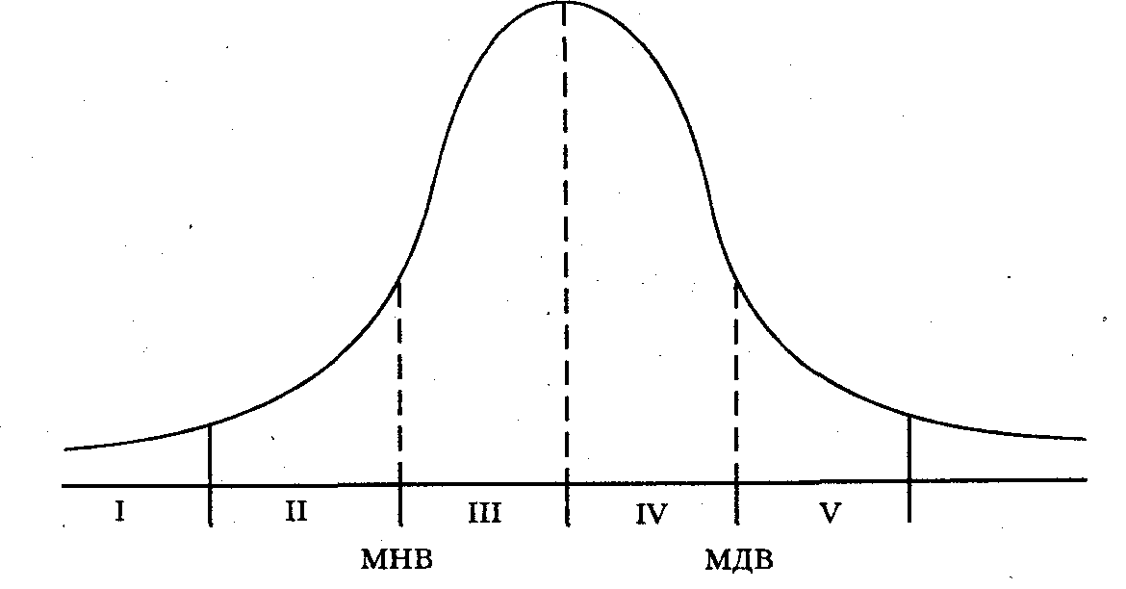
Рис. 3.1. Схема соотношения границ различной двигательной активности:
МНВ — минимально необходимая величина; МДВ — максимально допустимая величина; У — патология; II — гипокинезия; III — гигиеническая норма; IV — гиперкинезия; V — патология

Поэтому возникает важнейшая социально-педагогическая задача — определить оптимальные, а также минимально и максимально, возможные режимы двигательной активности.
Минимальные границы должны характеризовать тот объем движений, который необходим человеку, чтобы сохранить нормальный уровень функционирования организма. Этому уровню должен отвечать двигательный режим оздоровительно-профилактического характера. Оптимальные границы должны определить тот уровень физической активности, при котором достигается наилучшее функциональное состояние организма, высокий уровень выполнения учебно-трудовой и социальной деятельности. Такой режим носит оздоровительно-развивающий характер. Максимальные границы должны предостерегать от чрезмерно высокого уровня физических нагрузок, который может привести к переутомлению, перетренировке, к резкому снижению уровня работоспособности в учебно-трудовой деятельности. Назовем такой режим индивидуально адаптированным к максимальным возможностям студентов. Поэтому для студентов-спортсменов, ориентированных на достижение высоких спортивных результатов, необходимо планировать индивидуальный режим обучения, жизнедеятельности, тренировки, обеспечивающий сочетание всех его компонентов (см. гл. 7). На рис. 3.1 представлена схема соотношения границ различной двигательной активности, они относительны, подвижны и определяются многими факторами.
Установлено, что в среднем двигательная активность студентов в период учебных занятий (8 мес) составляет 8000—11 000 шагов в сутки; в экзаменационный период (2 мес) — 3000—4000 шагов, а в каникулярный период 14 000—19 000'. Очевидно, что уровень двигательной активности студентов во время каникул отражает естественную потребность в движениях, ибо в этот период они свободны от учебных занятий. Исходя из этого можно отметить, что уровень их двигательной активности в период учебных занятий составляет 50— 65%, в период экзаменов — 18—22% биологической потребности. Это свидетельствует о реально существующем дефиците движений на протяжении 10 мес в году.
Учебные занятия по физическому воспитанию (два раза в неделю) в среднем обеспечивают возможность движений в объеме 4000— 7300 шагов, что не может компенсировать общий дефицит двигательной активности за неделю. К сожалению, в выходные дни малоподвижный образ жизни доминирует у большинства студентов, а двигательный компонент составляет менее 2% бюджета свободного времени.
У студентов-спортсменов среднесуточный объем двигательной активности составляет 16 000—24 000 шагов. Его повышение до 28 000— 32 000 шагов на учебно-тренировочных занятиях затрудняет восстановление. Как следствие, у них существенно снижается в последующие дни объем повседневной двигательной активности до 2500— 4000 шагов. Такое явление отражает процесс саморегуляции двигательной активности, внутреннее содержание которого составляет взаимодействие процессов утомления и восстановления.
Следует учитывать сезонные колебания двигательной активности — зимой она снижается на 5—15% по отношению к лету. У студентов, отнесенных к основной медицинской группе, она выше, чем у тех кто распределен в специальную медицинскую группу, в среднем на 17—28%. У мужчин двигательная активность выше, чем у женщин, в среднем на 25—30%. Нейродинамические особенности (баланс между возбуждением и торможением) также влияют на объем двигательной активности. У лиц с преобладанием возбуждения наблюдается более высокий уровень двигательной активности, чем у лиц с преобладанием торможения над возбуждением (в 2—3 раза). Лица с уравновешенностью этих процессов по уровню двигательной активности занимают среднее положение.
В соответствии с программой профилактики основных факторов риска среди молодежи гиподинамической считается ситуация, при которой студент уделяет физическим упражнениям до 4 ч в неделю, т.е. занимается только в рамках учебных занятий по физическому воспитанию. Оптимальным двигательным режимом для студентов является
Локомоция — наиболее энергетически емкий показатель двигательной активности, такой, при котором мужчины уделяют занятиям 8—12 ч в неделю, а женщины 6—10 ч. При этом на целенаправленные занятия физическими упражнениями желательно затрачивать не менее 6—8 ч мужчинам и 5—7 ч женщинам. Остальное время дополняется физической активностью в различных условиях бытовой деятельности. Важный фактор оптимизации двигательной активности — самостоятельные занятия студентов физическими упражнениями (утренняя гимнастика, микропаузы в учебном труде с использованием упражнений специальной направленности, ежедневные прогулки, походы выходного дня и т.д.). Необходимые условия самостоятельных занятий — свободный выбор средств и методов их использования, высокая мотивация и положительный эмоциональный и функциональный эффект от затраченных физических, волевых, эмоциональных усилий (более подробно об этом см. гл. 6).
Таким образом, чтобы выполнять указанный двигательный режим, необходима двигательная деятельность в объеме 1,3—1,8 ч в день. За счет использования двигательной активности с относительно высокой интенсивностью можно сократить ее продолжительность. Так, двухчасовую прогулку со скоростью 4,5 км/ч заменяет 15-минутный бег со скоростью 10 км/ч или 30 мин игры в баскетбол. В качестве компонента двигательной активности не следует забывать и столь популярные у молодежи танцы. Их высокий эмоциональный эффект сопряжен и с хорошим функциональным эффектом (пульсовой режим 120— 140 удар/мин).

3.10.5. Личная гигиена и закаливание

Знание правил и требований личной гигиены обязательно для каждого культурного человека. Гигиена тела предъявляет особые требования к состоянию кожных покровов, выполняющих следующие функции: защита внутренней среды организма, выделение из организма продуктов обмена веществ, теплорегуляция и др. В полном объеме они выполняются только при здоровой и чистой коже. Кожа способна к самоочищению. С чешуйками, секретом сальных и потовых желез удаляются различные вредные вещества. Мыть тело под душем, в ванной или бане рекомендуется не реже одного раза в 4—5 дней. После занятий физическими упражнениями необходимо принимать теплый душ и менять нательное белье.
Уход за полостью рта и зубами требует, чтобы после еды рот прополаскивался теплой водой. Чистить зубы рекомендуется раз в день во избежание стирания эмали. Зубная щетка не должна быть чересчур жесткой, а процедура чистки должна занимать не менее 2 мин. Чтобы сохранить зубы, важно, чтобы пища содержала достаточно кальция, из солей которого в значительной степени состоит ткань зубов, а также витаминов, особенно D и В. Для укрепления десен следует больше употреблять в пищу лука, чеснока, свежих овощей. Во время еды избегайте быстрого чередования горячих и холодных блюд. Нежелательно грызть орехи, косточки ягод и плодов, поскольку эмаль, покрывающая зубы, может дать трещину, после чего разрушение зубных тканей идет весьма быстро. Не реже 2 раз в год необходимо посещать врача-стоматолога для профилактического осмотра зубов. Гигиена одежды требует, чтобы при ее выборе руководствовались не мотивами престижности, а ее гигиеническим назначением в соответствии с условиями и деятельностью, в которых она используется. К спортивной одежде предъявляются специальные требования, обусловленные характером занятий и правилами соревнований по видам спорта. Она" должна быть по возможности легкой и не стеснять движений. Поэтому спортивная одежда изготавливается из эластичных хлопчатобумажных и шерстяных тканей с высокой воздухопроницаемостью, хорошо впитывающих пот и способствующих его быстрому испарению. Спортивную одежду из синтетических тканей рекомендуется применять лишь для защиты от ветра, дождя, снега и др. Спортивную одежду следует использовать только во время занятий и соревнований; ее необходимо регулярно стирать. Гигиена обуви требует, чтобы она была легкой, эластичной, хорошо вентилируемой, а также обеспечивала правильное положение стопы. В этом отношении лучшими качествами обладает обувь из натуральной кожи. Спортивная обувь, кроме того, должна защищать стопу от повреждений и иметь специальные приспособления для занятий соответствующим видом спорта.
Дополнительные гигиенические средства включают гидропроцедуры, массаж, самомассаж и направлены на ускорение восстановления работоспособности. Душ оказывает температурное и механическое воздействие на организм: горячий и продолжительный душ понижает возбудимость, повышает интенсивность обменных процессов. Теплый душ действует успокаивающе. Кратковременные холодные и -горячие души повышают тонус мышц и сердечно-сосудистой системы. Контрастный душ — эффективное средство восстановления работоспособности. Схема его применения: 1 мин — под горячей водой (+38-40°С), 5—10 с — под холодной (+12-15°С). Затем цикл повторяется на протяжении 5—7 мин. Массаж — его приемы действуют на расположенные в коже, мышцах и связках нервные окончания, оказывают влияние на ЦНС, а через нее на функциональное состояние всех органов и систем: улучшается кровообращение, работоспособность мышц, повышается эластичность и прочность мышечных сухожилий и связок, улучшается подвижность в суставах, ускоряется ток крови и лимфы. Вот почему после массажа человек чувствует себя бодрее.
С методикой проведения различных видов массажа и гигиенических процедур можно ознакомиться на практических занятиях и изучая специальную литературу.
Гигиенические основы закаливания. Закаливание — важное средство профилактики негативных последствий охлаждения организма или действия высоких температур. Систематическое применение закаливающих процедур снижает число простудных заболеваний в 2—5 раз, а в отдельных случаях почти полностью исключает их. Закаливание может быть специфическим (повышается устойчивость к определенному фактору) и неспецифическим (повышается общая устойчивость к ряду факторов). Приступая к закаливанию, необходимо усвоить его основные правила. Первое — надо убедиться в необходимости закаливания и воспитать потребность в нем. Сознательное отношение и заинтересованность создадут нужный психологический настрой. Второе — закаливание должно быть систематичным. Даже двухнедельный перерыв значительно ухудшает ранее достигнутый эффект. Третье — соблюдайте принцип постепенности. Нельзя резко изменять температуру воды или воздуха, а также увеличивать длительность воздействия. Четвертое — не забывайте об индивидуальном подходе — температура воздуха или воды, длительность процедуры устанавливаются с учетом возраста, пола, состояния здоровья, уровня физического развития, чувствительности к холоду или жаре. Пятое — в каждом конкретном климатическом регионе закаливание должно быть специфическим. Шестое — для повышения эффективности закаливания используйте различные средства — солнечная радиация, воздушная и водная среда. Седьмое — проводите закаливание в хорошем настроении, чтобы оно приносило удовольствие, поскольку положительные эмоции полностью исключают негативные эффекты охлаждения или действия жары. Восьмое — эффективность закаливания повышается, если его проводить в активном режиме, т.е. выполнять во время процедур физические упражнения или какую-либо физическую работу. Девятое — в процессе закаливания необходим постоянный самоконтроль. Показателями правильного закаливания являются: крепкий сон, хороший аппетит, улучшение самочувствия, повышение работоспособности. Появление раздражительности, снижение аппетита, снижение работоспособности указывают на просчеты в закаливающих процедурах.
Закаливание воздухом. Воздух влияет на организм своей температурой, влажностью и скоростью движения. Так, например, при низкой температуре и большой влажности воздуха холодовое воздействие
усиливается; при высокой температуре и большой относительной влажности создается угроза перегревания. При низких температурах ветер усиливает теплоотдачу. Воздушные ванны по теплоощущению подразделяются на: холодные (от -7 до +8"С), умеренно холодные (+9-16-С), прохладные (+17-20-С), индифферентные (21-22"С), теплые — (свыше +22°С). Дозировка воздушных ванн осуществляется или постепенным снижением температуры воздуха, или увеличением длительности процедуры при одной и той же температуре. Сигналами неблагоприятного воздействия на организм при теплых ваннах являются — резкое покраснение кожи и обильное потоотделение, при прохладных и холодных — появление «гусиной кожи» и озноб. В этих случаях воздушная ванна прекращается. Холодные ванны могут принимать лишь хорошо закаленные люди и только после врачебного обследования.
Закаливание солнцем. Солнечные ванны. Каждый вид солнечных лучей оказывает специфическое действие на организм. Световые лучи усиливают протекание биохимических процессов в организме, повышают его иммунобиологическую реактивность. Инфракрасные лучи оказывают тепловое воздействие, ультрафиолетовые имеют бактерицидные свойства, под их влиянием образуется пигмент меланин, в результате чего кожа приобретает смуглый цвет — загар, предохраняющий организм от избыточной солнечной радиации и ожогов. Ультрафиолетовые лучи необходимы для синтеза в организме витамина Д, без которого нарушается рост и развитие костей, нормальная деятельность нервной и мышечной систем. Ультрафиолетовые лучи в малых дозах возбуждают, а в больших — угнетают ЦНС, могут привести к ожогу. Если после приема солнечных ванн вы бодры и жизнерадостны, у вас хороший аппетит, крепкий, спокойный сон, значит, они пошли вам на пользу. Если вы становитесь раздражительным, вялым, плохо спите, пропал аппетит, значит, нагрузка была велика и нужно на несколько дней исключить пребывание на солнце, а в дальнейшем сократить продолжительность солнечных ванн.
Закаливание, водой — мощное средство, обладающее ярко выраженным охлаждающим эффектом, так как ее теплоемкость и теплопроводность во много раз больше, чем воздуха. При одинаковой температуре вода нам кажется холоднее воздуха. Показателем влияния водных закаливающих процедур служит реакция кожи. Если в начале процедуры она на короткое время бледнеет, а затем краснеет, то это говорит о положительном воздействии, следовательно, физиологические механизмы терморегуляции справляются с охлаждением. Если же реакция кожи выражена слабо, побледнение и покраснение ее отсутствует — это означает недостаточность воздействия. Надо несколько понизить температуру воды или увеличить длительность процедуры. Резкое побледнение кожи, чувство сильного холода, озноб и дрожь свидетельствуют о переохлаждении. В этом случае надо уменьшить холодо-вую нагрузку, повысить температуру воды или сократить время процедуры.
Обтирание — начальный этап закаливания водой. Его проводят полотенцем, губкой или просто рукой, смоченной водой. Обтирание производят последовательно: шея, грудь, руки, спина, затем вытирают их насухо и растирают полотенцем до красноты. После этого обтирают ноги и также растирают их. Вся процедура осуществляется в пределах 5 мин. Обливание — следующий этап закаливания. Для первых обливаний целесообразно применять воду с температурой около +30°С, в дальнейшем снижая ее до +15°С и ниже. После обливания проводится энергичное растирание тела полотенцем. Душ — еще более эффективная водная процедура. В начале закаливания температура воды должна быть около +30—32°С и продолжительность не более минуты. В дальнейшем можно постепенно снижать температуру и увеличивать продолжительность до 2 мин, включая растирание тела. При хорошей степени закаленности можно принимать контрастный душ, чередуя 2—3 раза воду 35—40°С с водой 13—20°С на протяжении 3 мин. Регулярный прием указанных водных процедур вызывает чувство свежести, бодрости, повышенной работоспособности. При купании осуществляется комплексное влияние на организм воздуха, воды и солнечных лучей. Начинать купания можно при температуре воды 18—20°С и 14— 15°С воздуха.
Для закаливания рекомендуется наряду с общими применять и местные водные процедуры. Наиболее распространенные из них — обмывание стоп и полоскание горла холодной водой, так как при этом закаливаются наиболее уязвимые для охлаждения части организма. Обмывание стоп проводится в течение всего года перед сном водой с температурой вначале 26—28°С, а затем снижая ее до 12—15°С. После обмывания стопы тщательно растирают до покраснения. Полоскание горла проводится каждый день утром и вечером. Вначале используется вода с температурой 23—25°С, постепенно каждую неделю она снижается на 1—2°С и доводится до 5—10°С.

3.10.6. Профилактика вредных привычек

Здоровый образ жизни несовместим с вредными привычками. Употребление алкоголя, наркотических веществ, табака входит в число важнейших факторов риска многих заболеваний, негативно отражающихся на здоровье студентов.
У пьющих мужчин в 2,5 раза выше заболеваемость психическими расстройствами, болезнями печени, органов дыхания; у женщин часто рождаются дети с врожденными аномалиями. Алкоголь — это вещество наркотического действия; он обладает всеми характерными для данной группы веществ особенностями. Сразу после приема алкоголя наступает выраженная фаза возбуждения (эйфория) — люди становятся веселыми, общительными, разговорчивыми, смелыми (нарушаются тормозные процессы в ЦНС); возбуждаются половые эмоции, но заглушается чувство стыда, появляется неразборчивость в связях (большинство заражений венерическими болезнями происходит в состоянии опьянения). Под действием алкоголя возникает иллюзия о повышении работоспособности, приводящая к переоценке сил и возможностей. На самом деле объективно снижается умственная работоспособность (быстрота и точность мышления, ухудшается внимание, допускается много ошибок). Ухудшается и физическая работоспособность, значительно снижается точность, координация и быстрота движений, а также мышечная сила. Вслед за фазой возбуждения неизбежно наступает фаза угнетения.
Продолжительное и систематическое употребление алкоголя раздражающе действует на проводящую систему сердца, а также нарушает нормальный процесс обмена веществ. Мышцы сердца изнашиваются, их сокращения становятся вялыми, полости сердца растягиваются;
на поверхности сердца и в пространствах между мышечными волокнами начинает откладываться жир, что ограничивает его работоспособность. Также повышается проницаемость кровеносных сосудов, снижается их эластичность, повышается свертываемость крови, что может стать причиной возникновения инфаркта миокарда.
Страдают также органы пищеварения. Раздражая органы желудочно-кишечного тракта, алкоголь вызывает нарушение секреции желудочного сока и выделения ферментов, что приводит к развитию гастритов, язвы желудка и даже злокачественных опухолей. Развивается ожирение печени, затем ее цирроз, который в 10% случаев завершается появлением ракового заболевания. Незначительно уступает печени по частоте поражения поджелудочная железа. Нарушается функция дыхательной системы, что проявляется в потере .эластичности легочной ткани и возникновении эмфиземы легких. Ухудшается выделительная функция почек. Страдает функция половых желез — уменьшается сперматогенез, постепенно наступает половое бессилие. Понижается сопротивляемость организма к воздействию инфекций. Происходит снижение содержания в организме важнейших для жизнедеятельности витаминов В, РР, С, А, Е.
Выделяются три группы факторов, способствующих употреблению алкоголя. К социально-психологическому относится комплекс обычаев, традиций, «социальный опыт» употребления спиртного. Под их прикрытием удовлетворяется ряд потребностей индивида, например в общении, принадлежности к определенной группе, самоутверждении, которые молодой человек не мог реализовать по каким-то причинам другим способом. С этим может быть связано и «бегство» от реальной жизни, неуспех в учебе, работе. Для алкогольной группы характерно поверхностное завязывание контактов, гарантированная степень взаимоуважения, совместное проведение свободного времени в ответ на принятие новым ее членом внутригрупповых обычаев. Как правило, это предполагает повышение интенсивности потребления алкоголя ее новым членом. В группе культивируются собственные ценности, вплоть до своеобразного «алкогольного кодекса чести». При этом дискредитируется трезвый образ жизни. Индивидуально-психологические факторы связаны с психотропным эффектом алкоголя. На первую фазу опьянения легче проецируются психологические ожидания, связанные с возбуждением, эйфорией; на вторую — с расслаблением и успокоением. Прием спиртного становится своеобразным суррогатом психической саморегуляции, цена которой чрезвычайно высока из-за неблагоприятных последствий.
Стиль жизни, связанный с употреблением алкоголя, неизбежно приводит к утрате социальной активности, замыкание в кругу своих эгоистических интересов. Снижается качество жизни студента в целом, его главные жизненные ориентиры искажаются и не совпадают с общепринятыми; работа, требующая волевых и интеллектуальных усилий, становится затруднительной, возникает конфликтный характер взаимоотношения с обществом.
Барьером к возникновению стремления к спиртным напиткам является образование внутреннего культурного стержня личности, ее нравственных ценностей, постоянная потребность в трудовой деятельности, четкой организации своего учебного труда и отдыха, активное включение в жизнедеятельность разнообразных средств физической культуры и спорта.
Курение — одна из самых вредных привычек. Широко распространены мифы о курении, играющие роль «психической защиты» и служащие средством самооправдания.
Миф первый: курение не вредно. Так ли это на самом деле? Курение — это сухая перегонка табака и бумаги под воздействием высокой температуры. При этом выделяется большое количество вредных веществ, попадающих в организм (никотин, синильная кислота, аммиак, окись углерода, смолистые и радиоактивные вещества).
Миф второй: «когда я курю, у меня повышается работоспособность». Научные данные свидетельствуют о том, что некоторое субъективное и кратковременное повышение работоспособности объясняется первоначальным расширяющим действием табачного дыма на сосуды головного мозга, которое через несколько минут сменяется их значительным сужением. Под влиянием никотина мышечная сила снижается; у курящих студентов также понижается умственная работоспособность, среди них больше неуспевающих.
Миф третий: «если я наношу вред, то только себе». Но ведь есть понятие «пассивное курение», при котором 50% веществ, образующихся при курении, попадает в окружающий воздух, и его вдыхают люди, находящиеся в одном помещении с курильщиком. В результате через некоторое время у них отмечаются все признаки никотиновой интоксикации: головная боль, головокружение, учащение сердцебиения, повышенная утомляемость, снижение работоспособности.
Миф четвертый: «я знаю, что курить вредно, и постараюсь бросить курить». Растягивая сроки расставания с сигаретой, человек обманывает себя. Это надо делать сразу — раз и навсегда. Утверждают, что курение — один из способов похудеть. Действительно, аппетит у курящих снижается за счет того,, что никотин оказывает тормозящее действие на сократительную и двигательную функций желудка и кишечника, что приводит к ухудшению пищеварения, нарушению обменных процессов, развитию авитаминоза. Страдают у курильщиков также печень и поджелудочная железа, развиваются гастрит, язва желудка или двенадцатиперстной кишки.
Воздействие табачного дыма на органы дыхания приводит к раздражению слизистых оболочек дыхательных путей, вызывая в них воспалительные процессы, сопровождаемые кашлем, особенно по утрам, хрипотой, выделением мокроты грязно-серого цвета. Впоследствии нарушается эластичность легочной ткани и развивается эмфизема легких. Именно поэтому курильщики в 10 раз чаще болеют раком легкого.
Курение вызывает учащение сердцебиения до 85—90 удар/мин в покое при норме для здорового человека 60—80 удар/мин. Это приводит к увеличению работы сердца в сутки примерно на 20%. Вдыхание табачного дыма способно повысить артериальное давление на 20— 25%, вызвать атеросклероз. Ухудшению питания сердечной мышцы кислородом способствует наличие в табачном дыме окиси углерода, вытесняющего из соединений с гемоглобином кислород, что приводит к развитию ишемической болезни сердца.
Курение приводит также к нарушению в деятельности эндокринных желез, в том числе надпочечников, щитовидной и половых желез. Среди мужчин 11% случаев полового бессилия обусловлены курением
табака. У женщин может удлиняться менструальный цикл, у беременных — развиваться токсикоз и угроза выкидыша. Отравляющее действие никотина на организм усиливается в сочетании с алкоголем.
Притягательная сила курения для молодежи в том, что они получают удовольствие от сознания своей «полноценности», самоутверждения, ощущения себя идущим в ногу с модой, видят в курении средство для снятия эмоционального напряжения, повышения работоспособности. Так курение превращается в ритуал. Но какой ценой все это достигается?
К числу вредных привычек относится употребление наркотиков. Существует несколько классов наркотических веществ, отличающихся по характеру и степени своего воздействия на организм человека. Их основное свойство — способность вызвать состояние эйфории (не оправданное реальной действительностью возвышенное, радостное настроение). Причины употребления наркотиков разные. На первых порах — желание испытать еще незнакомое «острое» ощущение, подражать тем, кто уже употребляет эти вещества, желание хоть на короткое время уйти от каких-либо тяжелых жизненных ситуаций; почувствовать состояние «невесомости», «блаженства». Способы приема наркотических веществ различны: курение, вдыхание, прием внутрь, введение подкожно, внутривенно. Но в любом случае это связано с процессом стойкого привыкания («зависимости») к наркотическим препаратам. Когда потребление наркотиков становится систематическим, то постепенно снижаются защитные реакции организма, развивается привыкание к препарату. Некоторые наркоманы употребляют дозы наркотиков, в 10 раз превышающие допустимые для использования с лечебной целью. Со временем формируется психическая, а затем и физическая зависимость от наркотических веществ с неодолимым влечением к ним.
После фазы эйфории наступает состояние, сопровождающееся слабостью, апатией, чувством разбитости, слезотечением, тошнотой, рвотой, болями в мышцах, чувством страха, бредом преследования, тяжелым сном. При передозпровке могут наступить нарушения со стороны сердечно-сосудистой системы и дыхания, мочеотделения, появляются различные сыпи, сильный кожный зуд, резкая слабость, изменение сознания, судороги. При передозировке нередки случаи смерти. При сформировавшемся привыкании к препарату отказ от него вызывает состояние абстиненции, которое сопровождается помимо перечисленных нарушений спазмами и болями мышц, в пояснице. Появляется страх смерти, сон с кошмарами, неуравновешенность, агрессивность, депрессия. Такое состояние длится несколько дней.
Систематическое употребление наркотиков приводит к резкому истощению организма, изменению обмена веществ, психическим расстройствам, ухудшению памяти, появлению стойких бредовых идей, к проявлениям, подобным шизофрении, деградации личности, бесплодию. Общая дефадация личности наступает в 15—20 раз быстрее, чем при злоупотреблении алкоголем. Лечить от наркомании очень сложно, лучший вариант — даже не пробовать наркотики.

3.10.7. Культура межличностного общения

Общение, эффективность которого определяется развитостью коммуникативной культуры его участников, — ведущий вид взаимодействия людей между собой и один из компонентов здорового образа жизни. Культура межличностного общения включает систему знаний, норм, ценностей и образцов поведения, принятых в обществе, где живет индивид, которые органично и непринужденно реализуются им в деловом и эмоциональном общении. Это важное условие удовлетворенности его отношений с окружающей жизнью в целом, один из залогов психического, физического, эмоционального, социального и интеллектуального развития личности. В настоящее время социально-психологическая ситуация существенно обострила проблему эмоционального общения людей. В развивающемся и дифференцирующемся обществе возрастают требования, которые люди сознательно или неосознанно предъявляют к реальным и возможным партнерам по общению. А удовлетворять их тем труднее, чем меньше развита коммуникативная культура каждого участника этого процесса.
Развитие коммуникативной культуры предполагает прежде всего развитие перцептивных способностей и умений правильно воспринимать окружающих людей. Исходя из этого применять адекватный стиль и тон общения. Ведь одни и те же жесты, слова, вполне уместные в разговоре с человеком спокойным и доброжелательным, могут вызвать нежелательную реакцию у возбужденного собеседника. Важно также уметь общаться в разных ситуациях — серьезная беседа предполагает одни требования; непринужденный разговор на отдыхе — другие; веселая беседа в гостях на празднике — третьи; с людьми различного возраста и разной меры близости (родители, знакомые, приятели, друзья) — четвертые. Важно умение сотрудничать в различных видах деятельности. Развитие коммуникативной культуры опирается на развитие ряда психических свойств, речи, особенностей мышления, специфические социальные установки и коммуникативные умения. Это, в первую очередь, потребность в глубоком эмоциональном и содержательном общении, которое в норме присуще каждому, но мера его развитости неодинакова в связи с половыми, социокультурными, возрастными особенностями человека. Эту потребность можно удовлетворить тогда, когда личность обладает эмпатией — способностью эмоционально отзываться на переживания других людей, проникать в их внутренний мир, понимать их переживания, мысли, чувства — сопереживать и сочувствовать им. Важно развивать рефлексию, т.е. готовность к самоанализу и навыкам его; она является предпосылкой способности к саморегуляции. Культура общения опирается на такие особенности мышления, как открытость (т.е. умение видеть ряд решений одной и той же задачи), гибкость, нестандартность плана действий. Своеобразие владения речью предполагает наличие большого запаса слов, образность и правильность речи, точное восприятие устного слова и точную передачу идей партнеров своими словами; умение выделять из услышанного существо дела; корректную постановку вопросов; краткость и точность формулировок ответов на вопросы партнеров, логичность построения и изложения высказывания.
Коммуникативная культура предполагает наличие таких социальных установок, которые утверждают общение как диалог, требующий умения слушать, проявлять терпимость к идеям и недостаткам партнера, учитывать, что надо не только что-то получить самому, но и возможно больше отдавать другим. Весьма значимы умения устанавливать контакты в конкретных ситуациях с желательными и необходимыми с точки зрения дела партнерами, входить в ситуации сотрудничества или общения с конкретными людьми; находить темы для разговора в разных ситуациях, выбирать адекватные способы взаимодействия в деловом и эмоциональном общении, в групповом или коллективном сотрудничестве.
Развитию коммуникативной культуры бесспорно содействует разнообразная и разносторонняя физкультурно-спортивная деятельность с ее многочисленными межличностными контактами гуманистического характера.

3.10.8. Психофизическая регуляция организма

Все субъективные восприятия разнообразных жизненных ситуаций, явлений, их оценка (желательность, полезность) связаны с эмоциями. Они помогают мобилизовать силы организма для экстренного преодоления каких-либо трудностей. Отрицательные эмоции приводят к повышению содержания в крови ацетилхолина, вызывающего сужение артерий сердца. Как избавиться от чрезмерных волнений, преодолеть отрицательные эмоции? Избавиться от них можно, переключая внимание на другой предмет или вид деятельности. Чем
больше значит для нас какое-либо событие, тем сильнее реакция на него. Поэтому привычка трезво оценивать обстоятельства полезна для здоровья человека.
Под влиянием сильных эмоциональных воздействий возникает состояние стресса (напряжения). К числу отрицательных факторов, вызывающих его у студентов, можно отнести проблемы в семье, общежитии, обиду, тоску, неустроенность в жизни, подавленный гнев, незаслуженное оскорбление, сильный страх, дефицит времени, резкие перемены в условиях жизни, к которым нельзя быстро приспособиться. Но не всякий стресс вреден. Существует эустресс — положительный стресс, мобилизующий организм для приспособления к новым условиям. «Плохой» стресс — дистресс является главной причиной возникновения неврозов. Возникновение неврозов зависит и от того, как стресс-факторы воспринимаются личностью.
Анализ данных о возникновении и течении заболеваний, связанных со стрессами, показал, что основную роль играет не сам стресс, а отсутствие активности, направленной на изменение возникшей ситуации. В преодолении стресса можно выделить как бы два подхода. Порочный, где нежелание усилий (физических, умственных, усилий по переделке самого себя, усилий поиска) повышает стрессогенность жизни и уменьшает возможность справиться со стрессом. Действенный, где готовность к усилиям снижает вероятность стресса, а развиваемая активность его преодоления не только меняет нужным образом действительность, но и смягчает стресс, если он все же «пробился». Отрицательное воздействие стресса усиливается, если человек больше сосредоточен на оценке того, «Что случилось?» и «Чем это грозит?», чем на вопросе: «Что можно сделать?».
Предотвращение срывов при стрессах обеспечивает регулярная, но не чрезмерная физическая нагрузка, обладающая антистрессовым действием, снижающая тревогу и подавленность. Важно только, чтобы физические упражнения доставляли наслаждение, а не были горьким лекарством. Существуют и другие эффективные методы борьбы со стрессом.
Один из доступных способов регулирования психического состояния — психическая саморегуляция посредством аутогенной тренировки. В основе аутотренинга лежат упражнения в произвольном, волевом длительном и глубоком расслаблении мышц; система образования и закрепления полезных условных рефлексов с коры головного мозга на внутренние органы; упражнения в целенаправленном воспроизведении следов эмоционально окрашенных ситуаций.
Мышечная деятельность связана с эмоциональной сферой. Внутреннее состояние человека, который чем-то огорчен, расстроен, взволнован, выражается в том, что его мышцы напряжены. Расслабление мышц служит внешним показателем положительных эмоций, состояния общего покоя, уравновешенности, удовлетворенности. Но существует и обратная связь: мышцы — нервная система. Всем известно тонизирующее действие утренней гимнастики; классические опыты И.М. Сеченова показывают, что утомление быстрее проходит не во время пассивного отдыха, а под влиянием физических упражнений.
Отсюда понятно, что в аутогенной тренировке расслабление мышц (релаксация) имеет двойное физиологическое значение: 1) как самостоятельный фактор, уменьшающий эмоциональную напряженность;
2) как вспомогательный фактор, подготавливающий условия для переходного состояния от бодрствования ко сну. Существует еще одна сторона тренировки саморасслабления. Произвольная релаксация мышц, удерживающаяся на протяжении некоторого отрезка времени, согласно методике занятий сменяется их волевым напряжением. В утренние и дневные часы сеанс аутотренинга заканчивается энергичными движениями, чтобы почувствовать себя бодрым. Систематическое чередование сменяющих друг друга фаз «расслабления — напряжения» есть не что иное, как использование физиологических механизмов для тренировки подвижности основных нервных процессов: торможения и возбуждения. Такая тренировка имеет самостоятельное лечебное, профилактическое и гигиеническое значение, особенно для людей с инертностью (малоподвижностью) основных нервных процессов, т.е. для лиц с заторможенной инициативой, нерешительных, тревожно-мнительных, склонных к длительным переживаниям.
При использовании аутотренинга некоторые люди неоправданно отождествляют приемы психического самовоздействия — самовнушение и самоубеждение, тогда как приемы аутотренинга основаны лишь на самоубеждении, которое делает личность сильнее, активизирует ее.
Самовнушение возникает непроизвольно и подкрепляется отрицательными эмоциями. При самоубеждении в связи с общей осознанностью и целенаправленностью этого акта ощущения могут быть как приятными, так и неприятными, но во всех случаях они регулируются волевым усилием.
Аутогенная тренировка почти не имеет противопоказаний. Для до-стижения положительных результатов необходимо заниматься активно, настойчиво и последовательно, не теряя терпения.
Разновидностью аутотренинга является психогигиеническая гимнастика. Это система упражнений, используемых с психогигиеническими целями, отличается меньшим объемом. И имеет следующие особенности — применяется как утром для создания психофизиологической настройки на предстоящий день, так и вечером, перед сном. Используется аутотренинг и в целях профессионально-прикладной подготовки, особенно в тех видах профессиональной деятельности, которая осуществляется в особо сложных и напряженных по нервно-психическим усилиям процессах.
В системе аутогенной тренировки важную роль выполняет дыхательная гимнастика. Правильно поставленное брюшное дыхание вовлекает в дыхательный акт все части легких, повышает насыщение крови кислородом и увеличивает жизненную емкость легких; за счет движений диафрагмы массируются органы брюшной полости, в первую очередь печень, оживляется их кровоснабжение.
Фаза вдоха является мобилизующей. Поэтому если необходимо мобилизовать себя (например, ускорить пробуждение после сна) вдох растягивается и завершается энергичным коротким выдохом. Это «утренний» тип дыхания. Если же необходимо успокоить себя, снять излишнее возбуждение, прибегают к «вечернему» типу дыхания: после сравнительно короткого энергичного вдоха следует несколько растянутый удлиненный выдох, а за ним короткая пауза — задержка дыхания.
Используются в системе психотренинга и упражнения, тренирующие внимание и развивающие самоконтроль, словесный самоприказ, аутогенное погружение и др. Необходимые методические сведения вы можете получить на практических занятиях и изучая специальную литературу.

3.10.9. Культура сексуального поведения

Сексуальное поведение — один из аспектов социального поведения человека. Культура формирует эротический ритуал ухаживания и сексуальной техники. Регламентируя наиболее важные аспекты сексуального поведения, культура оставляет место для индивидуальных или ситуативных вариаций, содержание которых может существенно варьироваться.
Социокультурные сдвиги влияют на сексуальное поведение, ритм сексуальной активности, ее интенсивность и социальные формы. Молодежь раньше начинает половую жизнь, добрачные связи стали допустимы для обоих полов при наличии и отсутствии любви.
Исследования показывают, что мотивация ухаживания, кульминацией которого является интимная близость, сегодня в значительной мере автономна и даже независима от матримониальных (брачных) планов. Так, 3 721 студенту из 18 вузов был задан вопрос: «Как вы думаете, с какой целью юноша и девушка вступают сегодня в интимные отношения?» Основные мотивы (в процентах к общему числу респондентов) распределились так: взаимная любовь — 36,6%, приятное времяпрепровождение — 15,4, стремление получить удовольствие — 14,2, желание эмоционального взаимодействия — 9,8, предполагаемое вступление в брак — 7, любопытство — 5,5%. Очевидно, что любовь занимает ведущее место. Между тем возникает вопрос: насколько серьезно и глубоко молодые люди взвешивают свои чувства и основанные на них решения?
Либерализация половой морали, частая смена партнеров, в сочетании с низкой сексуальной культурой порождают ряд серьезных последствий — аборты, распространение венерических заболеваний, СПИД, растет число разводов. Жить только для себя — это значит гнаться за все новыми удовольствиями. Секс становится развлечением, рассматривается как сфера индивидуального самоутверждения. Девушка ищет поклонников ради социального престижа. Юноша сближается с девушкой не потому, что ему этого хочется, а потому, что «так принято». Таким образом, увеличилась возможность личности самой выбирать наиболее подходящий ей стиль сексуального поведения. Но чем меньше внешних запретов, тем важнее индивидуальный самоконтроль и выше ответственность за свои решения, тем выше значение морального выбора.
17—25 лет — это возраст максимальной активности половых гормонов. «Бомбардировка» ими мозговых эмоциональных зон вызывает бурное проявление эмоций любви, которые требуют соответствующего волевого и этического поведения, заставляют молодых людей быть более активными и целеустремленными. Однако сексуальные эмоции управляемы, и с помощью волевых усилий их можно, если они чрезмерны, переключить на другой вид активности — интеллектуальную, физическую, эстетическую. Необходимой предпосылкой гармонизации сексуального стиля является здоровый образ жизни, с его двигательной активностью, регулярными физическими нагрузками и т.д.
Сексуальная жизнь всегда была тесно связана с состоянием физического и психического здоровья, им во многом определяется продолжительность и интенсивность сексуального возбуждения и физиологических реакций. Сексуальные возможности у лиц с ослабленным здоровьем понижены. Во время сексуального контакта сжигается около 500 ккал, некоторые колебания зависят от продолжительности любовной игры и энтузиазма партнеров, но расход энергии соответствует примерно получасовой пробежке или 40 мин непрерывных физических упражнений.
Физическая привлекательность лежит в основе полового внимания (красивая фигура, осанка, стройные ноги, легкость походки и др.), и поэтому необходимо уделять, особенно в молодые годы, внимание культуре физической и ее составной части — телесной, формировать и улучшать свое телосложение в необходимом направлении. Отмечается прямая связь между соответствием соматического облика и здоровья. Женщины, например, регулярно занимающиеся физическими упражнениями, спортом, приобретают такие качества, как соревновательность, упорство, бескомпромиссность в борьбе и др., что делает богаче их поведенческий репертуар, психическое благополучие, они лучше чувствуют себя в сексуальной сфере. В период гиперсексуальности использование правильно дозированных физических упражнений позволяет направить сексуальную энергию на другой вид деятельности.
Активная сексуальная жизнь требует соблюдать здоровый образ жизни. Так, у лиц, злоупотребляющих алкоголем, сексуальная жизнь постепенно нарушается, ее расстройства встречаются в 41—43% случаев. Чрезмерное курение в 11% случаев ведет к развитию импотенции; никотин оказывает угнетающее воздействие на центры эрекции, вызывая ее ослабление, а у женщин явление фригидности.
Сексуальная удовлетворенность повышает самоуважение и самооценку. Высокая самооценка и уверенность в собственной привлекательности чрезвычайно важны для молодых людей. Сексуальная удовлетворенность у молодых людей положительно коррелирует с удовлетворенностью другими (интеллектуальными, спортивными, эстетическими и др.) увлечениями, общительностью, жизнерадостностью, и этим способствует их общекультурному развитию.

3.10.10. Критерии эффективности использования

здорового образа жизни

Здоровый образ жизни обладает широким позитивным спектром воздействия на различные стороны проявлений организма и личности человека. В поведении это проявляется в большей жизненной энергии, собранности, хорошей, коммуникабельности; ощущении своей физической и психо-эмоциональной привлекательности, оптимистическом настрое, умении обеспечить свой полноценный и приятный отдых, целостную культуру жизнедеятельности. В психологическом аспекте достоинства здорового образа жизни .обнаруживаются в качестве психического здоровья, хорошем самочувствии, в нервно-психической устойчивости, способности успешно переносить последствия психических стрессов; в хорошо выраженной волевой организации (самообладании, целеустремленности, настойчивости в достижении поставленной цели, решительности), уверенности в своих силах, меньшей подверженности депрессии, ипохондрии, мнительности. В функциональном проявлении можно отметить: более высокое качество здоровья, улучшение адаптационных процессов, повышение работоспособности и тренированности; снижение заболеваемости и болезненных ощущений; более быстрое и полноценное течение процессов восстановления после физической и умственной деятельности; усиление иммунных механизмов защиты организма; активность обменных процессов в организме; усиление половой потенции, нормализация соотношения массы тела и роста; хорошую осанку и легкость походки.
Приведенное содержание критериев может быть расширено и детализировано в зависимости от потребностей личности.

3.11. Физическое самовоспитание и

самосовершенствование — условие здорового образа жизни

Физическое самовоспитание понимается как процесс целенаправленной, сознательной, планомерной работы над собой и ориентированный на формирование физической культуры личности. Он включает совокупность приемов и видов деятельности, определяющих и регулирующих эмоционально окрашенную, действенную позицию личности в отношении своего здоровья, психофизического состояния, физического совершенствования и образования.
Физическое воспитание и образование не дадут долговременных положительных результатов, если они не активизируют стремление студента к самовоспитанию и самосовершенствованию. Самовоспитание интенсифицирует процесс физического воспитания, закрепляет, расширяет и совершенствует практические умения и навыки, приобретаемые в физическом воспитании.
Для самовоспитания нужна воля, хотя она сама формируется и закрепляется в работе, преодолении трудностей, стоящих на пути к цели. Оно может быть сопряжено с другими видами самовоспитания — нравственным, интеллектуальным, трудовым, эстетическим и др.
Основными мотивами физического самовоспитания выступают: требования социальной жизни и культуры; притязание на признание в коллективе; соревнование, осознание несоответствия собственных сил требованиям социально-профессиональной деятельности. В качестве мотивов могут выступать критика и самокритика, помогающие осознать собственные недостатки.
Процесс физического самовоспитания включает три основных этапа. I этап связан с самопознанием собственной личности, выделением ее положительных психических и физических качеств, а также негативных проявлений, которые необходимо преодолеть. Эффект самопознания обусловлен требовательностью студента к себе. К методам самопознания относятся самонаблюдение, самоанализ и самооценка. Самонаблюдение — универсальный метод самопознания, глубина и адекватность которого зависят от его целенаправленности и умения субъекта видеть, систематически наблюдать на основе выделенных критериев за качествами или свойствами личности. Самоанализ требует рассмотрения совершенного действия, поступка, причин, вызвавших это (например, отказ от выполнения запланированного комплекса упражнений в режиме дня может быть вызван — дополнительной работой по выполнению учебных заданий, ухудшением самочувствия, отсутствием желания и т.д.); "помогает выяснить истинную причину поступка и определить способ преодоления нежелательного поведения в следующий раз. Действенность самоанализа обусловлена адекватностью самооценки как средства организации личностью своего поведения, деятельности, отношений с окружающими, отношения к успехам и неудачам, что влияет на эффективность деятельности и дальнейшее развитие личности. Самооценка тесно связана с уровнем притязаний, т.е. степенью трудности достижения целей, которые студент ставит перед собой. Расхождение между притязаниями и реальными возможностями ведет к тому, что студент начинает неправильно себя оценивать, вследствие чего его поведение становится неадекватным. Самооценка зависит от ее качества (адекватная, завышенная, заниженная). Если она занижена, то способствует развитию неуверенности в собственных возможностях, ограничивает жизненные перспективы. Ее адекватность в значительной мере определяется наличием четких критериев поведения, действий, развития физических качеств, состояния организма и др. Первый этап завершается решением работать над собой.
На II этапе, исходя из самохарактеристики, определяется цель и программа самовоспитания, а на их основе личный план. Цель может носить обобщенный характер и ставится, как правило, на большой отрезок времени — годы (например, достигнуть высокого уровня физической культуры личности); частные цели (задачи) — на несколько недель, месяцев. Примерная программа — ориентир физического самовоспитания может быть представлена следующим образом. Цель — формирование физической культуры личности. Задачи деятельности: 1. Включить в здоровый образ жизни и укрепить здоровье. 2. Активизировать познавательную и практическую физкультурно-спортивную деятельность. 3. Сформировать нравственно-волевые качества личности. 4. Овладеть основами методики физического самовоспитания. 5. Улучшить физическое развитие и физическую подготовленность в соответствии с требованиями будущей профессиональной деятельности.
Общая программа должна учитывать условия жизни, особенности самой личности, ее потребности. На основе программы формируется личный план физического самовоспитания, примерный вид которого представлен в табл. 3.2.

Таблица 3.2.

Личный план физического самовоспитания

Задача | Используемые средства и методы | Содержание средств | Дни занятии
Укрепление здоровья, закаливание организма,  включение в здоровый образ жизни | Утренняя гимнастика, физические  упражнения, гигиенические и природные факторы, режим дня | Комплекс из 10 упражнений (их описание); контрастный душ, воздушные ванны; соблюдение режима дня, сна, питания; прогулка перед сном 30 мин.; передвижение из общежития в вуз и обратно пешком | Ежедневно
Выработка настойчивости | Обязательное выполнение намеченного на день, неделю | Подъем в 6 ч 30 мин, отход ко сну в 11ч; занятия физическими упражнениями по 45 мин в 18 ч; самоподготовка с 19 до 21 ч | То же
Воспитание координационных способностей | Упражнения на развитие координации движений | Описание упражнений, количество серий и их повторений
Воспитание выносливости | Бег, пешие походы, прогулки на велосипеде и т.д. | Бег в чередовании с ходьбой постепенным ее сокращением в течение 30 мин; пешие походы, велопоходы по 2—4 ч | 2 раза в неделю по выходным

III этап физического самовоспитания связан непосредственно с его практическим осуществлением. Он базируется на использовании способов воздействия на самого себя с целью самоизменения. Методы самовоздействия, направленные на совершенствование личности, именуют методами самоуправления. К ним относятся самоприказ, самовнушение, самоубеждение, самоупражнение, самокритика, самоободрение, самообязательство, самоконтроль, самоотчет.
Примерная форма ведения дневника самоконтроля приводится в гл. 9.
Систематическое заполнение дневника самоконтроля является как бы самоотчетом о проделанном за день. Отчитываясь за свои действия, поступки, студент глубже осознает (а иногда вдруг узнает), какие качества ему необходимо формировать в первую очередь, от каких недостатков избавиться, чтобы улучшить свою личность, какие вносить изменения в личный план работы над собой. Можно выделить два вида самоотчета: итоговый и текущий. Итоговый подводится за достаточно длительный период времени — несколько месяцев, год. Его основой служит самоанализ фактического материала, характеризующего поведение человека в различных ситуациях и обстоятельствах и результаты его, отражающиеся на его морфофункциональном, психическом, психофизическом состоянии. Текущий самоотчет подводится за короткий промежуток времени — день, неделю, несколько недель.
Таким образом, способность студента отмечать даже незначительные изменения в работе над собой имеет важное значение, так как подкрепляет его уверенность в своих силах, активизирует, содействует дальнейшему совершенствованию программы самовоспитания, реализации здорового образа жизни.

Контрольные вопросы

1. Понятие «здоровье», его содержание и критерии.
2. Функциональное проявление здоровья в различных сферах жизнедеятельности.
3. Образ жизни студентов и его влияние на здоровье.
4. Здоровый образ жизни студента.
5. Влияние окружающей среды на здоровье.
6. Наследственность и ее влияние на здоровье.
7. Здоровье в иерархии потребностей и ценностей культурного человека.
8. Направленность поведения человека на обеспечение собственного здоровья.
9. Самооценка собственного здоровья.
10. Ценностные ориентации студентов на здоровый образ жизни и их отражение в жизнедеятельности.
11. Содержательные характеристики составляющих здорового образа жизни.
12. Режим труда и отдыха. .
13. Организация сна.
14. Организация режима питания.
15. Организация двигательной активности.
16. Личная гигиена и закаливание.
17. Гигиенические Основы закаливания.
18. закаливание воздухом.
19. Закаливание солнцем.
20. Закаливание водой.
21. Профилактика вредных привычек.
22. Культура межличностных отношений.
23. Психофизическая регуляция организма.
24. Культура сексуального поведения.
25. Критерии эффективности использования здорового образа жизни. ,
26. Физическое самовоспитание и совершенствование — условие здорового образа жизни.

Глава 4. ПСИХОФИЗИОЛОГИЧЕСКИЕ ОСНОВЫ

УЧЕБНОГО ТРУДА И ИНТЕЛЛЕКТУАЛЬНОЙ

ДЕЯТЕЛЬНОСТИ. СРЕДСТВА ФИЗИЧЕСКОЙ

КУЛЬТУРЫ В РЕГУЛИРОВАНИИ РАБОТОСПОСОБНОСТИ

4.1. Объективные и субъективные факторы

обучения и реакция на них организма студентов

Существуют объективные и субъективные факторы обучения, отражающиеся на психофизиологическом состоянии студентов. К объективным факторам относят среду жизнедеятельности и учебного труда студентов, возраст, пол, состояние здоровья, общую учебную нагрузку, отдых, в том числе активный. К субъективным факторам следует отнести: знания, профессиональные способности, мотивацию учения, работоспособность, нервно-психическую устойчивость, темп учебной деятельности, утомляемость, психофизические возможности, личностные качества (особенности характера, темперамент, коммуникабельность), способность адаптироваться к социальным условиям обучения в вузе.
Учебное время студентов в среднем составляет 52—58 ч в неделю (включая самоподготовку), т.е. ежедневная учебная нагрузка равна 8— 9 ч, следовательно, их рабочий день один из самых продолжительных. Значительная часть студентов (около 57%), не умея планировать свой бюджет времени, занимаются самоподготовкой и по выходным дням. В возрасте 17—25 лет происходит становление целостного интеллекта и его отдельных функций (сенсорно-перцептивные, мнемические, мышление), в котором определяющую роль играет образование и учение, т.е. деятельность по усвоению знаний, умений, навыков. Фактор учения, постоянной умственной работы определяет высокий тонус интеллекта студентов, позволяет им эффективно выполнять напряженную учебную деятельность. .
Однако при этом восстановительные процессы у многих студентов проходят неполноценно по причине недостаточного сна, нерегулярного питания, малого пребывания на свежем воздухе, ограниченного использования средств физической культуры и спорта и других причин.
Студентам сложно адаптироваться к обучению в вузе, ведь вчерашние школьники попадают в новые условия учебной деятельности, новые жизненные ситуации, что сопровождается существенной перестройкой психических и физиологических состояний. При этом адаптация протекает на нескольких уровнях: дидактическом (приспособление к новой системе обучения), социально-психологическом (вхождение в новый коллектив — учебный, общежития) и профессиональном (принятие ценностей будущей профессиональной деятельности, ориентация на них). По этой причине период адаптации, связанный с изменением прежних стереотипов, может на первых порах привести к низкой успеваемости, трудностям в общении. У одних студентов выработка нового стереотипа происходит скачкообразно, у других — ровно. До 35% студентов страдают дезадаптационным синдромом.
Критический и сложный для студентов экзаменационный период — один из вариантов стрессовой ситуации, протекающей в большинстве случаев в условиях дефицита времени. В этот период интеллектуально-эмоциональной сфере студентов предъявляются повышенные требования. К психофизиологическому дискомфорту может привести как учебная перегрузка, так и плохая организация учебного труда — неритмичность' работы, отсутствие своевременного и качественного отдыха, питания, оздоровительных мероприятий.
Совокупность объективных и субъективных факторов, негативно воздействующих на организм студентов, при определенных условиях способствует появлению сердечно-сосудистых, нервных, психических заболеваний. К факторам риска следует отнести: 1) социальные перемены, жизненные трудности, усиление значения субъективного фактора в оценке тех или иных жизненных ситуаций, непонимание близкими людьми, но терпение, постоянное ощущение недостатка времени; 2) перенапряжение, связанное с загруженностью работой, хроническое психоэмоциональное перенапряжение, длительное эмоциональное напряжение, обусловленное ответственностью за выполняемую работу, резкое ограничение физического компонента в жизнедеятельности, хроническая раздражительность, неуверенность в себе, хроническая тревожность и внутреннее напряжение, агрессивность и невротизм (состояние, отличающееся эмоциональной неустойчивостью, тревогой, низким самоуважением, вегетативными расстройствами), хроническая бессонница; 3) нервное и умственное переутомление, хроническая усталость, хронический депрессивный синдром (отрицательный эмоциональный фон, пассивное поведение), хроническое нарушение режима труда и отдыха, нерегулярное и несбалансированное питание, систематическое употребление алкоголя, курение; 4) артериальная ги-пертензия (стойкое повышение .кровяного давления) при диастолическом давлении свыше 100 мм рт. ст.), повышение содержания сахара в крови, уменьшение половых гормонов, начальные нарушения мозгового кровообращения.
Суммарное влияние на организм нескольких факторов риска выше, когда они выступают одновременно и принимают хронический характер. Именно благодаря хроническому характеру психоэмоциональное
перенапряжение и нервное переутомление являются ведущими факторами риска, так как возникают в результате воздействия разных факторов риска. При нервном перенапряжении напряженность нервных и приспособительно-компенсаторных механизмов резко возрастает, лабильность и гиперкомпенсация повышаются, вследствие чего возбудительный процесс принимает застойный характер. Развитие нервного переутомления связано с падением процесса возбуждения и лабильности, возникновением процесса истощения. Кумуляция (накапливание) утомления происходит в результате несоответствия между утомлением и отдыхом.
По данным, приведенным в табл. 4.1, можно ориентироваться в степени переутомления, типичного для студентов.

Таблица 4.1.
Краткая характеристика степени переутомления при умственном труде

Симптом | Степень переутомления
Симптом | начинающаяся | легкая | выраженная | тяжелая
Снижение дееспособности | Мало выражено | Заметно  выражено | Выражено | Резко  выражено
Появление ранее отсутст | При | При обычной | При | Без видимой
вующей усталости при ум | усиленной | нагрузке | облегченной | нагрузки
ственной нагрузке | нагрузке |  | нагрузке
Компенсация понижения | Не требуется | Полностью | Частично | Незначительно
дееспособности волевым
усилием
Эмоциональные изменения | Временное  снижение  интереса к  работе | Временами  Неустойчи-вость настроения | Раздражи-  тельность | Угнетение,  резкая раздра-  жительность
Расстройство сна | Труднее  засыпать или  просыпаться | Постоянно  трудно засы-  пать или  просыпаться | Сонливость  днем | Бессонница
Снижение умственной рабо-  тоспособности | Нет | Труднее со-  Средото-  читься | Временами  забывчивость | Заметное ос-  лабление вни-  мания, памяти
Вегетативные нарушения | Временами  ощущение  тяжести в  голове | Часто  ощущение  тяжести в  голове | Временами  Головные боли, снижение  аппетита | Частые голов-  ные боли, по-  теря аппетита

4.2. Изменение состояния организма студента под

влиянием различных режимов и условий обучения

В процессе умственного труда основная нагрузка приходится на центральную нервную систему, ее высший отдел — головной мозг, обеспечивающий протекание психических процессов — восприятия, внимания, памяти, мышления, эмоций. В среднем масса мозга составляет 2— 2,5% общей массы тела, однако кислорода мозг потребляет до 15—20% используемого организмом. В течение 1 мин мозгу необходимо 40— 50 см³ кислорода, что свидетельствует о высокой интенсивности обменных процессов в нем. Для этого мозг должен иметь высокий уровень стабильности кровообращения. Тем не менее энергетический баланс организма при умственной деятельности изменяется незначительно — на 500—1000 ккал выше, чем уровень основного обмена.
Выявлено отрицательное воздействие на организм длительного, пребывания в характерной для лиц умственного труда «сидячей» позе. При этом кровь скапливается в сосудах, расположенных ниже сердца. Уменьшается объем циркулирующей крови, что ухудшает кровоснабжение ряда органов, в том числе мозга. Ухудшается венозное кровообращение. Когда мышцы не работают, вены переполняются кровью, движение ее замедляется. Сосуды быстрее теряют свою эластичность, растягиваются. Ухудшается движение крови и по сонным артериям головного мозга. Помимо этого, уменьшение размаха движений диафрагмы отрицательно сказывается на функции дыхательной системы.
Кратковременная интенсивная умственная работа вызывает учащение сердечных сокращений, длительная работа — замедление. Иное дело, когда умственная деятельность связана с эмоциональными факторами, нервно-психическим напряжением. Все то, что обозначается как неприятности, волнения, нетерпение, все условные рефлексы на обстановку, в которой неоднократно действовали «отрицательные эмоции», напряженная работа в условиях дефицита времени, высокой ответственности за результат, — все это неизменно сказывается на циркуляторном аппарате кровообращения.
Так, до начала учебной работы у студентов была зафиксирована частота пульса, в среднем, 70,6 удар/мин; при выполнении относительно спокойной учебной работы — 77,4 удар/мин. Такая же работа средней степени напряженности повысила пульс до 83,5 удар/мин, а при сильном напряжении до 93,1 удар/мин. У переводчиков, занятых синхронным переводом, зафиксирована частота сердцебиений до 160 удар/мин. У научных сотрудников во время выступления на конференциях наблюдалось повышение индекса напряженности сердечной деятельности от 200 до 1300%. У преподавателей после лекций обнаружены заметные гормональные изменения. Если умственная работа без резко выраженного эмоционального компонента ведет к увеличению выделения надпочечниками адреналина в кровь на 20%, то при стрессовых ситуациях — на 50—300% (содержание же норадреналина в крови возрастает только при значительных эмоциональных напряжениях).
При эмоционально напряженном труде дыхание становится неравномерным. Насыщение крови кислородом может снижаться на 80%. Изменяется морфологический состав крови (количество лейкоцитов повышается до 8000—9000, уменьшается свертываемость крови, нарушается терморегуляция организма, что приводит к усиленному потоотделению — более интенсивному при отрицательных эмоциях, чем при положительных).
Все эти изменения часто более выражение проявляются у студентов дневных отделений, вынужденных совмещать учебу с подработкой, у студентов вечерних отделений, а также у тех, кому не удается совместить время учебной деятельности со своим биоритмологическим оптимумом; наконец у тех, кто имеет существенные отклонения в здоровой организации своей жизнедеятельности.
В процессе длительной и напряженной учебной деятельности наступает состояние утомления, как нормальная реакция организма на выполняемую работу. Объективно она характеризует снижение возможностей организма успешно продолжать ее. Утомлению сопутствует субъективное чувство — усталость. Утомление часто смешивают с усталостью, считая ее легкой степенью первого. Усталость — психическое явление, переживание, вызванное утомлением. Степень усталости и утомления может не совпадать из-за положительного или отрицательного эмоционального фона деятельности. Однако усталость, по определению А.А. Ухтомского, чуткий «натуральный предупредитель о начинающемся утомлении». Усталость может нарастать при неудовлетворенности работой, непонимании ее значения, неудачах в ней. Наоборот, успешное завершение работы или какого-то ее этапа снижает чувство усталости. Чувство усталости можно снять эмоциями, сосредоточением внимания, усилением интереса к работе. Бывают состояния усталости, при которых еще можно совершать умственную работу, но в ней уже не обнаруживаются творческие начала. Усталый человек может выполнять такую работу относительно долго. Затем наступает другой период, сопровождаемый чувством напряжения, когда для выполнения работы необходимо волевое усилие. Дальнейшее продолжение работы в таком состоянии приводит к появлению чувства неудовольствия, нередко носящего оттенок раздражения.
Степень усталости студент может оценить баллами: не устал — О баллов, легкая усталость — 1, средняя усталость — 2, сильная усталость — 3, очень сильная усталость — 4 балла. Если через каждые два часа работы оценивать степень усталости в баллах, можно получить картину ее изменений. Это позволит более эффективно и рационально распределять учебную нагрузку и оценивать влияние средств, направленных на компенсацию усталости.
При утомлении деятельность внешних органов чувств или заметно повышается, или до крайности ослабевает; снижается сила памяти — быстро исчезает из памяти то, что незадолго до этого было усвоено. Наступление утомления не всегда обнаруживается в одновременном ослаблении всех сторон умственной деятельности. В связи с этим условно различают местное и общее утомление. Так, снижение эффективности в одном виде учебного труда может сопровождаться сохранением его эффективности в другом виде. Например, устав заниматься вычислительными операциями, можно успешно заниматься чтением. Но может быть и такое состояние общего утомления, при котором необходим отдых, сон.
Основной фактор утомления — сама учебная деятельность. Однако утомление, возникающее в процессе ее, может быть значительно осложнено дополнительными факторами, которые также вызывают утомление (например, плохая организация режима жизнедеятельности). Кроме того, необходимо учитывать ряд факторов, которые сами по себе не вызывают утомления, но способствуют его появлению (хронические заболевания, плохое физическое развитие, нерегулярное питание и др.).
По приведенным в табл. 4.2. признакам можно ориентироваться в степени развития утомления при умственном труде.

Таблица 4.2.
Характеристика степени утомления при умственном труде

Объект наблюдения | Утомление
Объект наблюдения | незначительное | значительное | резкое
Внимании | Редкие отвлечения | Рассеянное, частые  отвлечения | Ослабление реакции  на новые раздражители (словесные указания) отсутствуют
Поза | Непостоянная,  потягивание ног, выпрямление  туловища | Частая смена позы, повороты головы в разные стороны, облокачнвания,  Поддерживание  головы руками | Стремление положить  голову на стол, вытянуться,  отклонившись на  спинку стула
Движения | Точные | Неуверенные,  замедленные | Суетливые движения  рук и пальцев (ухудшение почерка)
Интерес к новому материалу | Живой интерес,  задавание вопросов | Слабый интерес,  отсутствие вопросов | Полное отсутствие  интереса, апатия

4.3. Работоспособность и влияние на нее

различных факторов

Работоспособность — это способность человека выполнять конкретную деятельность в рамках заданных временных лимитов и параметров эффективности. С одной стороны, она отражает возможности биологической природы человека, служит показателем его дееспособности, с другой — выражает его социальную сущность, являясь показателем успешности овладения требованиями какой-то конкретной деятельности. Основу работоспособности составляют специальные знания, умения, навыки, определенные психические, физиологические, физические особенности. Кроме того, для успеха в деятельности большое значение имеют и такие свойства личности, как сообразительность, ответственность, добросовестность и др.; совокупность специальных качеств, необходимых в конкретной деятельности. Работоспособность зависит и от уровня мотивации, поставленной цели, адекватной возможностям личности.
В каждый момент работоспособность определяется воздействием разнообразных внешних и внутренних факторов не только по отдельности, но и в их сочетаний. Эти факторы можно разделить на три основные группы: 1-я — физиологического характера — состояние здоровья, сердечно-сосудистой системы, дыхательной и другие; 2-я — физического характера — степень и характер освещенности помещения, температура воздуха, уровень шума и другие; 3-я психического характера — самочувствие, настроение, мотивация и др. В определенной мере работоспособность в учебной деятельности зависит от свойств личности, особенностей нервной системы, темперамента. Так, лицам, обладающим хорошей работоспособностью, присуща подвижность торможения, преобладание процесса внутреннего возбуждения. Наряду с этим успешность обучения может быть обусловлена такой типологической характеристикой, как «усидчивость», которой в большей степени обладают лица с преобладанием внутреннего и внешнего торможения. Аккуратность и сдержанность связаны с инертностью процессов возбуждения и торможения. Работу, требующую большой концентрации внимания, более успешно выполняют студенты, которые обладают слабой нервной системой с преобладанием внешнего торможения или уравновешенностью, а также инертностью нервных процессов. Задания, не требующие напряженного внимания, лучше выполняют лица с инертностью возбуждения, большой силой нервной системы, с преобладанием внутреннего торможения. При выполнении учебной работы монотонного характера у лиц с сильной нервной системой быстрее наблюдается снижение работоспособности, чем у студентов со слабой нервной системой.
Интерес к эмоционально привлекательной учебной работе увеличивает продолжительность ее выполнения. Результативность выполнения оказывает стимулирующее воздействие на сохранение более высокого уровня работоспособности. В то же время мотив похвалы, указания или порицания может быть чрезмерным по, силе воздействия, вызвать настолько сильные переживания за результаты работы, что никакие волевые усилия не позволят справиться с ними, что приводит к снижению работоспособности. Поэтому условием высокого уровня работоспособности является оптимальное эмоциональное напряжение.
Установка также влияет на эффективность работоспособности. Например, у студентов, ориентированных на систематическое усвоение учебной информации, процесс и кривая ее забывания после сдачи экзамена носят характер медленного снижения. У тех студентов, которые в течение семестра систематически не работали, а в короткое время изучали большой объем материала при подготовке к экзаменам, в процессе его забывания наблюдается резко выраженный спад. В определенной мере снижение работоспособности можно представить как процесс угасания установки. В условиях относительно кратковременной умственной работы причиной снижения работоспособности может стать угасание ее новизны. У лиц с высоким уровнем нейротизма обнаружена более высокая способность к усвоению информации, но более низкий эффект ее использования, по сравнению с лицами более низкого уровня нейротизма.

4.4. Влияние на работоспособность периодичности

ритмических процессов в организме

Высокая работоспособность обеспечивается только в том случае, если жизненный ритм правильно согласуется со свойственными организму естественными биологическими ритмами его психофизиологических функций. Чем точнее совпадает начало учебно-трудовой деятельности с подъемом жизненно важных функций организма, тем продуктивнее будет учебный труд. Изменение работоспособности в течение 24 ч представлено на рис. 4.2.
Различают студентов с устойчивой стереотипностью изменения работоспособности (рис. 4.3).
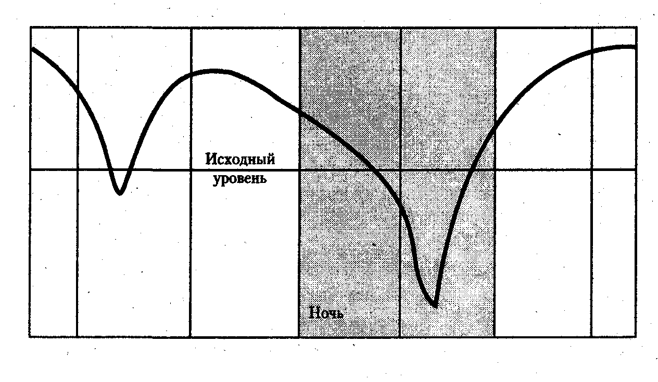
12 14 16 18 20 22 24 2 4 6 8 10

Рис.4.2. Физиологическое изменение работоспособности по
часам суток (по Ле-ману)
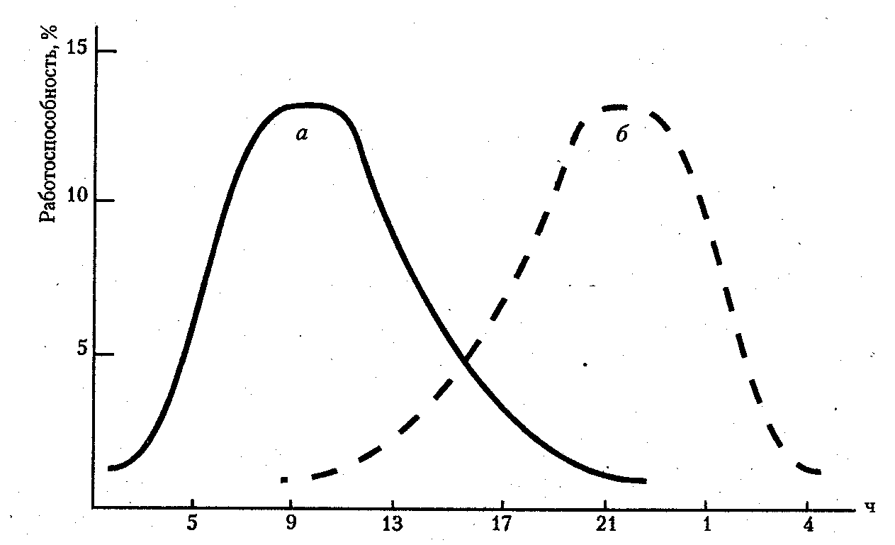
Рис. 4.3. Изменение работоспособности в течение суток
«жаворонков» (а) и «сов» (б)

Студенты, отнесенные к «утреннему» типу, так называемые жаворонки. Для них характерно то, что они встают рано, с утра бодры, жизнерадостны, приподнятое настроение сохраняют в утренние и дневные часы. Наиболее работоспособны с 9 до 14 ч. Вечером их работоспособность заметно снижается. Это — тип наиболее адаптированных к существующему режиму обучения студентов, поскольку их биологический ритм совпадает с социальным ритмом дневного вуза. Студенты «вечернего» типа — «совы» — наиболее работоспособны с 18 до 24 ч. Они поздно ложатся спать, часто не высыпаются, нередко опаздывают на занятия; в первой половине дня заторможены, поэтому находятся в наименее благоприятных условиях, обучаясь на дневном отделении вуза. Очевидно, период снижения работоспособности студентов обоих типов целесообразно использовать для отдыха, обеда, если же необходимо заниматься, то наименее трудными дисциплинами. Для «сов» целесообразно с 18 ч устраивать консультации и занятия по наиболее сложным разделам программы.
Наблюдения показали, что у студентов, которые по оптимуму работоспособности относятся к группе утренних, в 1,5 раза чаще возникает гипертония, чем в группе вечерних. Объясняется это тем, что у «жаворонков» утром организм быстрее и активнее перестраивается с отдыха на работу — уже в 6 ч у этих студентов больше выбрасывается в кровь адреналина, норадреналина, которые поднимают артериальное давление. У студентов вечерней группы внутренние механизмы, влияющие на повышение давления, работают медленнее.
Есть еще и третья группа студентов — аритмики, они занимают промежуточное положение между «жаворонками» и «совами», но все же они ближе к «жаворонкам».

4.5. Общие закономерности изменения

работоспособности студентов

в процессе обучения

Под влиянием учебно-трудовой деятельности работоспособность студентов претерпевает изменения, которые отчетливо наблюдаются в течение дня, недели, на протяжении каждого полугодия и учебного года в целом. Длительность, глубина и направленность изменений определяются функциональным состоянием организма до начала работы, особенностями самой работы, ее организацией и другими причинами.
Учебный день студента, как правило, не начинается с высокой продуктивности труда. В начале занятия не сразу удается сосредоточиться, активно включиться в работу. Проходит 10—15 мин, а иногда и больше, прежде чем работоспособность достигнет оптимального уровня. Этот первый период — врабатывания — характеризуется постепенным повышением работоспособности и некоторыми ее колебаниями. Психофизиологическое содержание этого периода сводится к образованию рабочей доминанты, для чего большое значение имеет соответствующая установка. Второй период — оптимальной (устойчивой) работоспособности — имеет продолжительность — 1,5—3 ч. Состояние студентов характеризуется такими изменениями функций организма, которые адекватны выполняемой учебной деятельности. Третий период — полной компенсации — отличается тем, что появляются начальные признаки утомления, которые компенсируются волевым усилием и положительной мотивацией. В четвертом периоде наступает неустойчивая компенсация, нарастает утомление, наблюдаются колебания волевого усилия. Продуктивность учебной деятельности снижается. При этом функциональные изменения отчетливо проявляются в тех органах, системах, психических функциях, которые в структуре конкретной учебной деятельности студента имеют решающее значение (например, в зрительном анализаторе устойчивости внимания, оперативной памяти и др.). В пятом периоде начинается прогрессивное снижение работоспособности, которое перед окончанием работы может смениться кратковременным ее повышением за счет мобилизации резервов организма (конечный порыв).

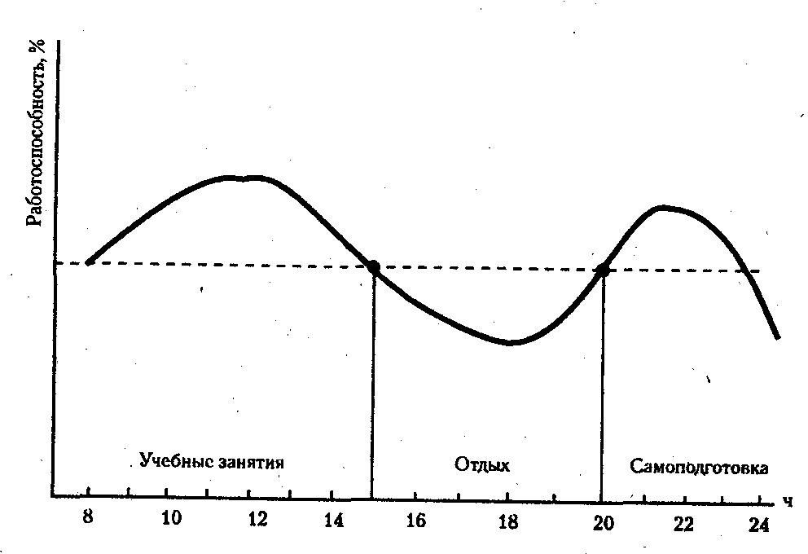

Рис. 4.4. Работоспособность студентов в процессе

учебного трудового дня

Дальнейшее продолжение работы влечет резкое снижение ее продуктивности в результате снижения работоспособности и угасания рабочей доминанты (шестой период). В практической оценке динамики работоспособности часто третий и четвертый периоды характеризуют как периоды снижения работоспособности.
Между тем учебный день студентов не ограничивается лишь аудиторными занятиями, а включает также самоподготовку. В этом случае кривая работоспособности будет иметь следующий вид (рис. 4.4.). Наличие второго подъема работоспособности при самоподготовке объясняется не только суточной ритмикой, но и психологической установкой на выполнение учебной работы. Необходимо иметь в виду, что изменение отдельных функций организма может не соответствовать кривой работоспособности, так как характеризует избирательную загруженность тех, которые являются ведущими в том или ином виде учебного труда.
Для уровня физической работоспособности студентов изменения в течение учебного дня в целом близки к тем, которые типичны для умственной работоспособности.
Учебная неделя. Динамика умственной работоспособности в недельном учебном цикле характеризуется последовательной сменой периода врабатывания в начале недели (понедельник), что связано с вхождением в привычный режим учебной работы после отдыха в выходной день. В середине недели (вторник—четверг) наблюдается период устойчивой, высокой работоспособности. К концу недели (пятница, суббота) отмечается процесс ее снижения. В некоторых случаях в субботу наблюдается подъем работоспособности, что объясняется явлением «конечного порыва».
Однако типичная кривая работоспособности может измениться, если вступает в силу фактор нервно-эмоционального напряжения, со- провождающего работу на протяжении ряда дней. Так; студентам в начале недели в течение трех дней подряд пришлось участвовать в коллоквиуме, писать контрольную работу и сдавать зачет по специальности. В этом случае большие учебные нагрузки, сопровождающиеся эмоциональными переживаниями, вызвали в первые три дня значительное снижение работоспособности. В последующие дни недели обычные учебные нагрузки воспринимались студентами как легкие; они эффективно стимулировали восстановление работоспособности с появлением в субботу фазы суперкомпенсации. Изменение типичной динамики работоспособности в учебной неделе может быть обусловлено также и за счет увеличения количества учебных занятий, до 4—5 в день.
Типичные изменения работоспособности студентов во многом определяют составление учебного расписания занятий в вузе, когда наиболее сложные для освоения учебные дисциплины планируют на 2— 3-ю пару учебного дня, на середину недели, а менее сложные — на первые часы учебного дня, на конец и начало недели. Изменение физической работоспособности в течение недели также соответствует динамике умственной работоспособности.
Работоспособность студентов по семестрам и в целом за учебный год. В начале учебного года процесс полноценной реализации учебно-трудовых возможностей студентов затягивается до 3—3,5 нед. (период врабатывания), сопровождаемый постепенным повышением уровня работоспособности. Затем наступает период устойчивой работоспособности длительностью 2,5 мес. С началом зачетной сессии в декабре, когда на фоне продолжающихся учебных занятий студенты готовятся и сдают зачеты, ежедневная нагрузка увеличивается в среднем до 11 —13 ч в сочетании с эмоциональными переживаниями — работоспособность начинает снижаться. В период экзаменов снижение кривой работоспособности усиливается. В период зимних каникул работоспособность восстанавливается к исходному уровню, а если отдых сопровождается активным использованием средств физической культуры и спорта, наблюдается явление сверхвосстановления работоспособности.
Начало второго полугодия также сопровождается периодом врабатывания, однако продолжительность его не превышает 1,5 нед. Дальнейшие изменения работоспособности до середины апреля характеризуются высоким уровнем устойчивости. В апреле наблюдаются признаки снижения работоспособности, обусловленные кумулятивным эффектом многих негативных факторов жизнедеятельности студентов, накопленных за учебный год.

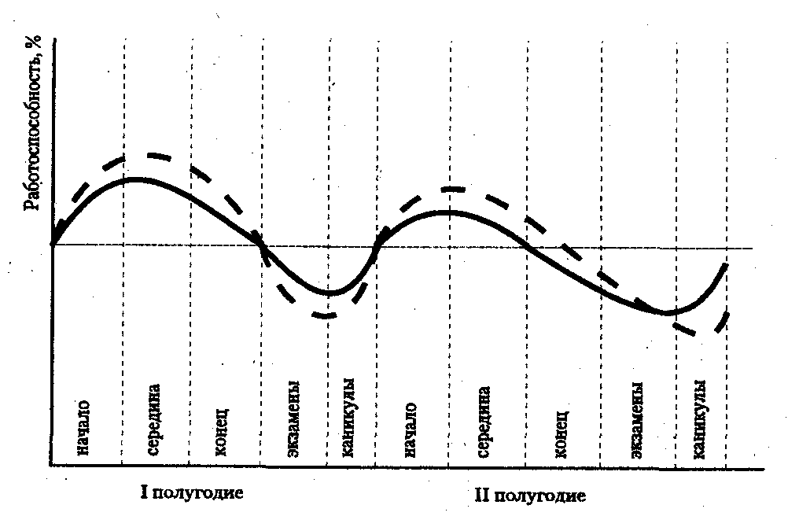
Рис. 4.5. Изменение умственной (сплошная линия)
и физической (пунктир) работоспособности
студентов в учебном году

В зачетную сессию и в период экзаменов снижение работоспособности выражено резче, чем в первом полугодии. Процесс восстановления в первые 12 дней каникулярного отдыха (этот отрезок времени взят для сравнения с зимними каникулами) отличается более медленным развитием, вследствие Значительной глубины утомления. На рис. 4.5 представлено изменение умственной и физической работоспособности студентов в учебном году.
Рассмотренный материал свидетельствует о том, что для учебного труда студентов независимо от его временных параметров (учебный день, неделя, семестры учебного года) изменение умственной работоспособности характеризуется последовательной сменой периодов врабатывания, устойчивой и высокой работоспособности и периода ее снижения. Это обстоятельство имеет важное значение для планирования мероприятий по оптимизации условий учебно-трудовой деятельности и отдыха студентов, в частности, применением средств физической культуры и спорта.

4.6. Типы изменений умственной работоспособности

студентов

Исследования показывают, что работоспособность у студентов имеет разные уровни и типы изменений, что влияет на качество и объем выполняемой работы. В большинстве случаев студенты, имеющие устойчивый и многосторонний интерес к учебе, обладают высоким уровнем работоспособности; лица с неустойчивым, эпизодическим интересом имеют преимущественно пониженный уровень работоспособности.
По типу изменений работоспособности в учебном труде выделяют усиливающийся, неровный, ослабевающий и ровный типы, связывая их с типологическими особенностями. Так, к усиливающемуся типу относят преимущественно лиц с сильным типом нервной системы, способных длительное время заниматься умственным трудом. К неровному и ослабевающему типам относят лиц с преимущественно слабой нервной системой.
Усиливающийся тип работоспособности характеризуется постепенно возрастающими количественными- и качественными показателями работоспособности — от начала к концу задания. Ровному типу также свойственны высокие качественные и количественные показатели выполнения работы при небольшом их колебании в отдельные промежутки времени. Неровный тип обладает резкими колебаниями интенсивности работы и ее качества с тенденцией к снижению объема к моменту завершения задания. Для ослабевающего типа характерно постоянное снижение интенсивности работы при сопутствующем нарастании ошибок по мере выполнения работы. Усиливающийся и ровный типы изменений умственной работоспособности часто встречаются среди хорошо успевающих студентов.

4.7. Состояние и работоспособность студентов

в экзаменационный период

Экзамены для студентов — это критический момент в учебной деятельности, когда подводятся итоги учебной работы за семестр. Решается вопрос о соответствии студента уровню вуза, получении стипендии, о самоутверждении личности и др. Экзаменационная ситуация — это всегда некая неопределенность исхода, что позволяет оценивать ее как сильный эмоциогенный фактор. Неоднократно повторяемые экзаменационные ситуации сопровождаются эмоциональными переживаниями, индивидуально различными, что создает доминантное состояние эмоциональной напряженности. Экзамены — определенный стимул к увеличению объема, продолжительности и интенсивности учебного труда студентов, мобилизации всех сил организма. К тому же все это происходит в условиях изменения жизнедеятельности: резко сокращается физическая активность, до 30 мин в день удается студентам побывать на свежем воздухе, частично нарушается режим сна, питания.
Комплексное воздействие всех этих факторов на студентов приводит к возникновению отрицательных эмоций, неуверенности в своих силах, чрезмерному волнению, страху и т.д. Так, при обследовании 637 студентов было установлено, что 36,5% из них испытывали перед экзаменом сильную эмоциональную напряженность; 63,4% плохо спали накануне. В период экзаменов, при средней продолжительности самоподготовки по 8—9 ч в день, интенсивность умственного труда возрастает, по отношению к периоду учебных занятий, на 85—100%.
Наблюдения за студентами в период экзаменов показывают, что частота сердцебиений у них устойчиво повышается до 88— 92 удар/мин, против 76—80 удар/мин в период учебных занятий. В день экзамена эмоциональный, настрой, мобилизация всех сил организма настолько велики, что перед входом в аудиторию, где проходит экзамен, частота сердцебиений нарастала до 118—144 удар/мин. Артериальное давление повышалось до 135/85—155/95 мм рт. ст., против 115/70 мм рт. ст. в период учебных занятий. Психофизиологическое состояние студентов существенно изменяется даже в процессе ожидания ответа экзаменатору. Так, при ожидании ответа в течение 30 мин артериальное давление составляло в среднем 120,6/68,3 мм рт. ст., пульс — 70,3 удар/мин, тремор — 12,1, а при ожидании 60 мин соответственно: 128,9/77,4, 82,7 и 18,3. Самочувствие при этом .также снижается с 0,94 до 0,68 условных единиц.
Отмечено, что напряжение на экзаменах у студентов со слабой успеваемостью выше, чем у тех, кто имел хорошую успеваемость. У нетренированных, слабоуспевающих студентов по мере нарастания напряженного состояния вегетативные сдвиги усиливаются. Вместе с тем при равной успеваемости студенты, обладающие более высоким уровнем тренированности, демонстрируют более экономичные функциональные сдвиги, которые быстрее возвращались в норму. Таким образом, уровень физической подготовленности в большей степени определяет устойчивость организма к эмоционально напряженному учебному труду.
Во время экзаменов повышается «стоимость» учебного труда студентов. Об этом свидетельствуют факты снижения массы тела за период экзаменов на 1,6—3,4 кг. Причем в большей степени это присуще тем студентам, реактивность которых на экзаменационную ситуацию повышена.
Представление о характере изменений умственной и физической работоспособности за период экзаменов дает табл. 4.3. В ней приведены данные обследования 146 студентов основной медицинской группы, обучающихся на II курсе.

Таблица 4.3.
Изменение умственной и физической
работоспособности за период экзаменов

Период измерений | Умственная работоспособ-ность,  усл. ед. | Физическая работоспособность
Период измерений | Умственная работоспособ-ность,  усл. ед. | Выносливость к статическому усилию, кг | динамическая работа, усл. ед.
Фон | 607 ±14,2 | 70,4 ±3,1 | 92,1 ±4,8
Перед 1-м экзаменом | 731 ±11,7 | 61,1 ±2,6 | 73,4 ±5,6
После 1-го экзамена | 642 ± 12,2 | 52,2 ± 2,8 | 60,6 ±8,9
После 2-го экзамена | 619 ±10,9 | 47,4 ± 2,3 | 56,1 ±2,8
После 3-го экзамена | 367 ±9,9 | 40,2 ±2,1 | 50,4 ±2,6

Материалы, приведенные в табл. 4.3, свидетельствуют, что под влиянием напряженной умственной деятельности, в условиях существенной перестройки жизнедеятельности, отсутствия в ней физических упражнений как средства эмоциональной разрядки, рекреации, активного восстановления, наблюдается последовательное снижение показателей умственной и физической работоспособности в течение всего периода экзаменационной сессии.
Представление об изменении градиента умственной работоспособности в зависимости от курса обучения, зимней или весенней экзаменационной сессии, пола студентов дает табл. 4.4.

Таблица 4.4.
Изменение градиента умственной
работоспособности, %

Курс | Зимняя сессия |  | Весенняя сессия
 | мужчины | женщины | мужчины | женщины
I | 9,8 | 19,2 | 11,5 | 19,8
II | 7,3 | 17,6 | 9,2 | 18,3
III | 2,9 | 7,7 | 5,8 | 8,6
IV | 3,0 | 8,1 | 6,1 | 8,9

Согласно данным табл. 4.4 у первокурсников наблюдается наиболее высокий градиент умственной работоспособности. На последующих годах обучения его величина уменьшается, что свидетельствует о лучшей адаптации студентов к условиям экзаменационного периода. В весеннюю сессию градиент работоспособности нарастает по сравнению с зимней сессией. Это является следствием кумулятивного воздействия объективных и субъективных факторов обучения, проявляющих свое негативное влияние в наибольшей мере к концу учебного года. Наличие более высокого градиента у женщин отражает их повышенную психоэмоциональную реакцию на ситуацию экзаменов.
Наблюдение за реакцией сердечно-сосудистой системы (по пульсу) студентов на дозированную физическую нагрузку — 20 приседаний, показало, что восстановление пульса затягивается до 5—6 мин против 1,5—2 мин в период учебных занятий. Это свидетельствует о том, что при устойчивом нервно-эмоциональном напряжении энергетическая стоимость физической деятельности возрастает.

4.8. Средства физической культуры в регулировании

психоэмоционального и функционального

состояния студентов в экзаменационный период

Вуз предоставляет студентам три вида отдыха, различных по длительности: кратковременные перерывы между занятиями, еженедельный день отдыха и каникулярный отдых зимой и летом. Несмотря на количественные различия, все три вида отдыха должны быть построены по одному принципу: восстановить нарушенное предшествующей работой оптимальное соотношение основных нервных процессов в коре головного мозга и увеличить связанную с этим умственную работоспособность.
Для нормальной деятельности мозга нужно, чтобы к нему поступали импульсы от различных систем организма, массу которого наполовину составляют мышцы. Движения мышц создают громадное число нервных импульсов, обогащающих мозг потоком ощущений, поддерживающих его в нормальном рабочем состоянии. Поэтому умственная работоспособность неотделима от общего состояния здоровья, в укреплении которого огромная роль принадлежит физической культуре.
При умственной деятельности в коре головного мозга образуются замкнутые циклы возбуждения, отличающиеся большой стойкостью и инертностью. Если после прекращения физической деятельности человек почти сразу может отключиться от нее, то при умственном труде интенсивная деятельность мозга продолжается значительное время и после завершения ее. Так, напряженная умственная работа непосредственно перед отходом ко сну затрудняет засыпание, приводит к так называемым ситуационным сновидениям, когда человек даже во сне продолжает решать нерешенную задачу, думать о прочитанном или написанном. В этих условиях нервная система не получает необходимого отдыха.
Связь движений с умственной деятельностью характеризуют следующие закономерности. В период напряженного умственного труда у людей обычно наблюдается сосредоточенное выражение лица, сжатые губы, напряженная шея, отмечено, что чем сложнее задача, которую приходится решать, тем выше напряжение мышц. Оказывается, импульсы, направленные от напряженной мускулатуры в ЦНС, стимулируют деятельность головного мозга, помогают ему поддерживать нужный тонус. Таким образом, нервная система стремится сохранить работоспособность. Если процесс идет достаточно долго и монотонно, то кора головного мозга адаптируется к этим раздражителям, что приводит к ее торможению и работоспособность снижается.
Тонус и работоспособность головного мозга поддерживаются в течение длительных промежутков времени и оптимизируются в тех случаях, когда сокращение и напряжение различных мышечных групп ритмически чередуются с их последующим растяжением и расслаблением. Такой режим движений наблюдается во время ходьбы, бега, передвижения на лыжах, коньках, а также многих других физических упражнений, выполняемых с умеренной интенсивностью. Не менее важно и состояние мускулатуры человека, которая «помогает» нервной системе справиться с интеллектуальными нагрузками. Так, если человек после работы спал меньше обычного, тоническое напряжение мускулов увеличивается. Переутомленный мозг как бы мобилизуется для борьбы с переутомлением. Поэтому для успешной умственной работы необходим не только тренированный мозг, но и тренированное тело.
Принцип активного отдыха стал основой организации отдыха и при умственной деятельности, где соответствующим образом организованные движения до, в процессе и по окончании умственного труда оказывают высокий эффект в сохранении и повышении умственной работоспособности. Не менее действенны ежедневные самостоятельные занятия физическими упражнениями. В ходе их выполнения в коре больших полушарий возникает «доминанта движения», которая оказывает благоприятное влияние на состояние мышечной, дыхательной, сердечно-сосудистой систем, активизирует сенсомоторную зону коры головного мозга, поднимает тонус всего организма. Надо добавить сюда и такой субъективный психологический фактор, как естественность и физиологичность физических упражнений, которые никогда не воспринимаются человеком как нечто навязанное ему, как вторжение в естественные механизмы его тела.
Следует учитывать и эмоциональный фактор. Оптимально дозированная мышечная нагрузка повышает общий эмоциональный тонус, создавая устойчивое бодрое настроение, которое служит наиболее благоприятным фоном для умственной деятельности и важным профилактическим средством против переутомления. И.П. Павлов называл это «чувством мышечной радости».
Активный отдых повышает работоспособность только при соблюдении определенных условий: его эффект проявляется лишь при оптимальных нагрузках; при включении в работу мышц-антагонистов; эффект снижается при быстро развивающемся утомлении, а также утомлении, вызванном монотонной работой; положительный эффект выражен сильнее на фоне большей, однако не высокой степени утомления, чем при слабой его степени; чем тренированнее человек к утомляющей работе, тем выше эффект активного отдыха.
Систематически заниматься в период экзаменов физической культурой еще не стало доброй традицией, хотя имеется положительный опыт ряда вузов. Так, проводились занятия после сдачи каждого экзамена по плаванию, спортивным играм, легкоатлетическим упражнениям умеренной интенсивности продолжительностью до 60 мин. Результаты работы свидетельствуют, что в группе студентов, посещавших занятия, по сравнению с теми, кто их не посещал, были выше показатели умственной работоспособности, психоэмоционального (самочувствие, настроение, активность) и функционального состояния. Другой опыт характерен тем, что занятия проводились 2 раза в неделю по 45 мин, и содержание их определяли сами студенты. Занятия дополнялись ежедневной утренней гимнастикой и упражнениями общего воздействия 5—10 мин после каждых двух часов учебного труда. Изучение изменений свойств внимания за период экзаменов показало, что по сравнению со студентами, ведущими пассивный режим жизнедеятельности, у занимающихся оказались, существенно выше в конце сессии показатели устойчивости, интенсивности, распределения, сосредоточения, переключения и объема внимания на 6—12%.
Эффект занятий физическими упражнениями можно повысить, если они сочетаются с оптимальным режимом жизнедеятельности студентов. Так, при наблюдении за тремя группами студентов 1-я — имела произвольный режим жизнедеятельности, где отсутствовал элемент физической активности; 2-я — отличалась тем, что имела нормализованную двигательную активность; 3-я — в добавление ко второй имела четкую организацию сна, питания, пребывания на свежем воздухе, учебного труда. В результате показатели умственной и физической работоспособности, психоэмоционального состояния студентов в 3-й группе оказались выше за период сессии на 7—13%, чем во 2-й группе, и на 12—18% лучше, чем в 1-й. Кроме того, восстановление после завершения сессии в течение недели в 3-й группе оказалось полным, в то время как в двух других группах отмечалось четко выраженное недовосстановление. Некоторые вузы имели положительный опыт организации пребывания студентов во время сессии в загородных оздоровительно-спортивных лагерях. Там же они сдавали экзамены. Результативность таких решений оказалась чрезвычайно высокой по всем изучавшимся показателям. Наибольший эффект отмечен в группах первокурсников.
Благоприятное воздействие на утомленных учебным трудом студентов оказывают упражнения циклического характера умеренной интенсивности (при ЧСС 120—140 удар/мин). Этот эффект тем выше, чем больше мышечных групп вовлекается в активную деятельность. После экзамена, чтобы ускорить восстановительные процессы и снять нервное напряжение, полезно выполнить умеренные циклические упражнения.
Мышечная деятельность, вызывающая резкое обострение эмоционального состояния в этот период (соревнования, единоборства, ответственные спортивные игры), ведет к угнетению умственной работоспособности.
Наблюдения за студентами-спортсменами на учебно-тренировочных занятиях в период экзаменов позволили зафиксировать повышенные трудности при овладении техникой новых упражнений — в 1,5— 2 раза больше времени приходилось затрачивать на. их освоение. При этом у студентов отмечалось снижение концентрации внимания, сознательного контроля за выполнением движений. Часто проявлялись старые технические ошибки, от которых, казалось, удалось избавиться. Нередко отмечалось ухудшение ранее сформированных двигательных навыков. При использовании интенсивных упражнений у студентов в этот период быстро наступает чувство усталости и нервной разрядки. Поэтому при участии в соревнованиях в период экзаменов студенты показывают далеко не лучшие результаты.
Таким образом, направленность занятий в экзаменационный период для основной массы студентов должна носить профилактический характер, а для студентов-спортсменов иметь поддерживающий уровень физической и спортивно-технической подготовленности.
Состояние психической напряженности, наблюдающееся у студентов в период экзаменов, можно уменьшить несколькими способами.
Дыхательные упражнения. Полное брюшное дыхание — вначале при расслабленных и слегка опущенных плечах выполняется вдох через нос; воздухом наполняются нижние отделы легких, живот при этом выпячивается. Затем вдохом последовательно поднимаются грудная клетка, плечи, ключицы. Полный выдох выполняется в той же последовательности: постепенно втягивается живот, опускается грудная клетка, плечи и ключицы. Второе упражнение состоит в полном дыхании, осуществляемом в определенном ритме ходьбы: полный вдох на 4; 6 или 8 шагов, затем следует задержка дыхания, равная половине числа шагов, сделанных при вдохе. Полный выдох делается за то же число шагов (4,6,8). Количество повторений определяется самочувствием. Третье упражнение отличается от второго только условиями выдоха: толчками через плотно сжатые губы. Положительный эффект упражнений возрастает по мере упражняемости.
Психическая саморегуляция (см. гл. 3). Изменение направленности сознания включает такие варианты, как отключение, при котором с помощью волевых усилий, концентрации внимания в сферу сознания включаются посторонние предметы, объекты, ситуации, кроме обстоятельств, вызывающих психическое напряжение. Переключение связано с концентрацией внимания и направленности сознания на какое-либо интересное дело. Отключение состоит в ограничении сенсорного потока: пребывание в тишине с закрытыми глазами, в спокойной расслабленной позе, представляя ситуации, в которых человек чувствует себя легко и спокойно.

4.9. Использование «малых форм» физической

культуры в режиме учебного труда студентов

Среди разнообразных форм физической активности утренняя гимнастика наименее сложна, но достаточно эффективна для ускоренного включения в учебно-трудовой день, благодаря мобилизации вегетативных функций организма, повышению работоспособности центральной нервной системы, созданию определенного эмоционального фона. У студентов, регулярно выполняющих утреннюю гимнастику, период врабатывания на первой учебной паре был в 2,7 раза меньше, чем у не выполняющих ее. Это же в полной мере относится и к психоэмоциональному состоянию — настроение повышалось на 50%, самочувствие на 44%, активность на 36,7%.
Действенной и доступной формой занятий в вузе является физкультурная пауза. Она решает задачу обеспечить активный отдых студентов и повысить ,их работоспособность. С учетом особенностей динамики работоспособности студентов в учебном дне физкультурная пауза продолжительностью 10 мин вводится после 4 ч занятий и продолжительностью 5 мин после каждых двух часов самоподготовки, т.е. в периоды, когда появляются первые признаки утомления. Проводятся физкультпаузы в хорошо проветриваемом помещении. Упражнения подбираются так, чтобы активизировать работу систем организма, не принимавших участия в учебно-трудовой деятельности.
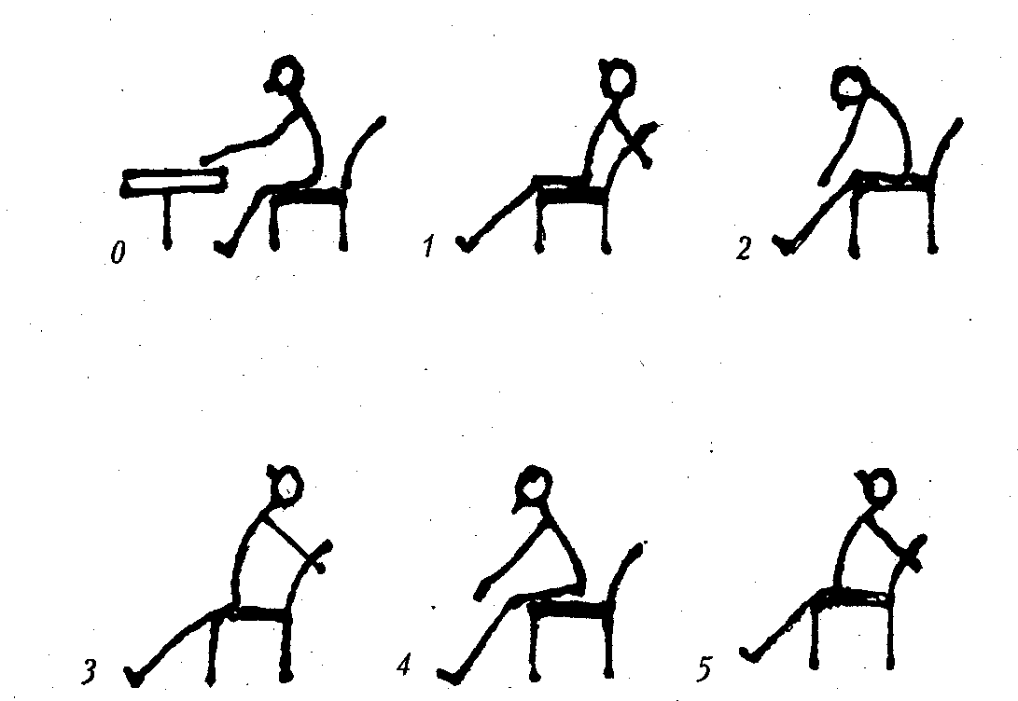
Рис. 4.6. Пять циклов познотонических упражнений в положении сидя.
0 - исходное положение до начала упражнений (рабочая поза
при умственном труде)

Исследования показывают, что эффективность влияния 10-минутной физкультурной паузы проявляется в повышении отдельных показателей работоспособности на 5—9%.
При изучении эффективности использования в микропаузах физических упражнений динамического и познотонического характера установлено, что одноминутное динамическое упражнение (бег на месте в темпе. 1 шаг в с) по своему эффекту эквивалентно выполнению познотонических упражнений в течение двух минут. Однако при регулярном повторении бега его эффективность снижается по сравнению с использованием познотонических упражнений. Суть этих упражнений состоит в выполнении 5 циклов энергичного сокращения и напряжения попеременно мышц-разгибателей и сгибателей конечностей и туловища (с одновременным сильным растяжением мышц-антагонистов).
На рис. 4.6 изображено 5 циклов упражнений. Поскольку рабочая поза студентов отличается монотонным напряжением преимущественно мышц-сгибателей (сидят наклонившись вперед), начинать и заканчивать цикл упражнений целесообразно энергичным потягиванием мышц-сгибателей.
Методические рекомендации по использованию познотонических упражнений. До начала интенсивной умственной работы, чтобы сократить период врабатывания, рекомендуется произвольное дополнительное напряжение мышц конечностей умеренной или средней интенсивности в течение 5—10 мин. Чем ниже исходное нервное и мышечное напряжение и чем быстрее необходимо мобилизоваться для
работы, тем выше должно быть дополнительное напряжение скелетных мышц. При продолжительной напряженной умственной работе, если она к тому же сопровождается эмоциональным стрессом, рекомендуется произвольное общее расслабление скелетных мышц, сочетаемое с ритмичным сокращением небольших по массе мышечных групп (например, сгибателей и разгибателей пальцев кисти, мимической мускулатуры лица и т.п.).
На фоне мышечного расслабления, чтобы повысить тонус работоспособности мозга, улучшить режим дыхания и кровообращения, целесообразно регулярно выполнять кратковременные мышечные упражнения. Через каждые 30—60 мин использовать познотонические упражнения продолжительностью 1—2,5 мин. Необходимо через каждые 2 ч проводить минутные динамические упражнения, например бег на месте, с ритмичным, достаточно глубоким дыханием.
При выполнении монотонной умственной работы рекомендуется использовать произвольное дополнительное мышечное напряжение, как и в период врабатывания, но до тех пор, пока не восстановится необходимый тонус и работоспособность.

4.10. Работоспособность студентов в условиях

оздоровительно-спортивного лагеря

Здоровый образ жизни студентов подразумевает систематическое использование средств физической культуры и спорта в учебном году. Успешному выполнению учебно-трудовых обязанностей при сохранении здоровья и высокой работоспособности помогает активный отдых. Среди различных форм отдыха в каникулярный период широкое развитие в вузах получили студенческие оздоровительно-спортивные лагеря (зимние и летние).
Комплексное использование природных и гигиенических факторов в сочетании с оптимальной физической активностью способствует ускоренному восстановлению функционального состояния центральной нервной системы и работоспособности студентов после экзаменационного периода. Так, в процессе 10-дневного зимнего каникулярного отдыха в лагере студенты ежедневно выполняли 15—20-минутную зарядку на воздухе, прогулки пешие и на лыжах, общей продолжительностью 2—3 ч, игры на воздухе, закаливающие процедуры. В результате все функции внимания, тремор динамический и статический, время простой и сложной сенсомоторной реакции, время удержания статического усилия у студентов, отдыхавших в лагере, по сравнению с теми, кто оставался в городе, оказались лучше на 9—19% и свидетельствовали о полном восстановлении, а в ряде случаев превышении показателей, зафиксированных до начала зачетно-экзаменационной сессии.
20-дневный отдых в лагере, организованный через неделю после завершения летней сессии, позволил восстановить все показатели умственной и физической работоспособности, в то время как у отдыхавших в городе восстановительные процессы протекали вяло.
Чтобы обеспечить наиболее выраженный рекреационный эффект отдыха в лагере, необходимо учитывать ряд организационно-методических условий: 1) целесообразно на период пребывания в лагере для каждого студента разработать индивидуальную программу, учитывающую его психоэмоциональное, функциональное и физическое состояние после экзаменов и адекватный выбор средств и методов рекреативно-оздоровительного характера; 2) обеспечить студентам дискретную обратную связь в отношении широкого использования оздоровительно-гигиенических факторов и средств физической активности и оценке их влияния на психоэмоцинальное, функциональное и физическое состояние. На этой основе необходимо приобщать их к методам самопознания, самоконтроля, саморегуляции; 3) учитывать, что при реализации программы физической активности необходимо соблюдать последовательность смены периодов: втягивания, когда используются нагрузки со щадящим режимом, при ЧСС 120—150 удар/мин; стабилизации, в процессе которой нагрузки достигают оптимальных значений для каждого индивида; периода относительного снижения нагрузок, необходимого для выраженного кумулятивного эффекта активного отдыха; 4) по возможности шире отражать в занятиях профессиональную направленность физического воспитания и приобщение студентов к инструкторско-методической деятельности; 5) особенно значимо пребывание в лагере для студентов-первокурсников, процесс адаптации которых к обучению в вузе наиболее сложен по нервно-эмоциональным и физическим затратам.

4.11. Особенности проведения учебных занятий

по физическому воспитанию для повышения

работоспособности студентов

Структура организации учебного процесса в вузе оказывает воздействие на организм студента, изменяя его функциональное состояние и влияя на работоспособность. Это обстоятельство должно учитываться и при проведении учебных занятий по физическому воспитанию, которые также оказывают влияние на изменение работоспособности студентов.
Чтобы убедиться в правильности такого утверждения, был проведен годичный эксперимент, в котором проверялась целесообразность проведения учебных занятий в такие периоды учебы, когда снижается работоспособность и ухудшается самочувствие: в конце учебного дня (на последней паре занятий), в начале и в конце недели (понедельник, пятница). Полученные сведения сравнивались с данными студентов, где занятия проходили с обычным планированием. В результате эксперимента установлено, что все изучавшиеся показатели: работоспособность и самооценка настроения, активность, самочувствие на отдельных отрезках учебного года оказались существенно лучше в группе с экспериментальным режимом занятий. Так, если к концу недели качественный показатель работоспособности снижался в среднем до 46% в группе с обычным планированием занятий, то в экспериментальной лишь на 13,2%. К концу семестра соответственно на 42 и 15%; в конце года на 52 и 12%. Аналогичный характер сдвигов наблюдался и в показателях самооценки.
По результатам исследований установлено, что для успешного воспитания основных физических качеств студентов необходимо опираться на закономерную периодику работоспособности в учебном году. Согласно этому в первой половине каждого семестра на учебных и самостоятельных занятиях целесообразно применять физические упражнения с преимущественной (до 70—75%) направленностью на развитие скоростных, скоростно-силовых качеств и скоростной выносливости с интенсивностью по ЧСС 120—180 удар/мин; во второй половине каждого семестра с преимущественной (до 70—75%) направленностью на развитие силы, общей и силовой выносливости с интенсивностью по ЧСС 120—150 удар/мин. Первая часть в семестре совпадает с более высоким функциональным состоянием организма, вторая — с его относительным снижением. Занятия, построенные на основе такого планирования средств физической подготовки, оказывают стимулирующее влияние на умственную работоспособность студентов, улучшают их самочувствие, обеспечивают прогрессивное повышение уровня физической подготовленности в учебном году.
При планировании и организации учебных и самостоятельных занятий по физическому воспитанию в режиме учебного дня в период врабатывания (утренние часы — нулевая или первая учебная пара) предпочтительно использовать физические нагрузки с ЧСС 110— 130 удар/мин и моторной плотностью до 65—80% или с ЧСС 130— 160 удар/мин при моторной плотности 50—65%. Такой режим занятий сокращает период врабатывания в учебном труде, стимулирует период
высокой работоспособности. Проведение занятий в таком режиме в период высокой работоспособности (вторая учебная пара часов) способствует ее сохранению до конца учебно-трудового дня, включая период самоподготовки. Использование занятий с двумя рассмотренными режимами в период снижения работоспособности (третья—четвертая пары часов) обеспечивает короткий стимулирующий эффект последействия при ЧСС 110—130 удар/мин и более выраженный и длительный при ЧСС 130-160 удар/мин. Занятия с ЧСС свыше 160 удар/мин и моторной плотностью 65—75% рекомендуется использовать лишь на последних часах учебного расписания. Для недостаточно тренированных студентов использование такого режима приводит к существенному снижению умственной работоспособности, и продолжать продуктивную самоподготовку они могут лишь после 4—5 ч отдыха. По этой причине применение такого режима занятий в дни напряженной учебной деятельности (экзамен, зачет, контрольная работа) нежелательно.
При двух занятиях в неделю сочетание физических нагрузок с умственной работоспособностью имеет следующие особенности. Наиболее высокий уровень умственной работоспособности наблюдается при сочетании двух занятий при ЧСС 130—160 удар/мин с интервалами в 1—3 дня. Положительный, но вдвое меньший эффект достигается при чередовании занятия с ЧСС 130—160 удар/мин и 110—130 удар/мин. Использование двух занятий в неделю при ЧСС свыше 160 удар/мин ведет к значительному снижению умственной работоспособности в недельном цикле, особенно для недостаточно тренированных. Сочетание занятий с таким режимом в начале недели и занятий с ЧСС 110—130, 130—160 удар/мин во второй половине недели оказывает стимулирующее воздействие на работоспособность студентов лишь в конце недели.
Естественно, что для лиц с ослабленным здоровьем, а также для студентов с высоким уровнем тренированности в рассмотренные режимы занятий должны быть внесены коррективы. В целом, чем выше уровень физической подготовленности, тем выше уровень устойчивости умственной работоспособности к двигательным нагрузкам. Следует учитывать и процесс адаптации к физическим нагрузкам определенной интенсивности и продолжительности, в ходе которой умственная работоспособность будет постепенно носить более устойчивый характер.
Проверка эффективности разнообразного сочетания режимов при двух занятиях в неделю на протяжении одного семестра позволила установить «зону» оптимального взаимодействия между умственной и физической работоспособностью студентов. Ей соответствует использование занятий с режимом ЧСС 130—160 удар/мин. Превышение оптимума в использовании средств физического воспитания повышает эффект в двигательной деятельности, но ведет к ограничению в интеллектуальной. Их пониженный уровень ведет к ограничению развития двигательных способностей и мало значим для повышения эффективности учебно-трудовой деятельности. Поэтому ориентация на оптимум отвечает требованиям социальной практики формирования общекультурного и профессионального развития личности студента в вузе.
В практике физического воспитания определенной части студентов постоянно возникает проблема: как сочетать успешное 'выполнение обязанностей по учебе и повышение спортивного мастерства. Вторая задача требует 5—6 учебно-тренировочных занятий в неделю, а иногда и двух в день. Установлено, что проведение двух занятий в день резко ограничивает возможности студентов-спортсменов в учебной деятельности, особенно если оба занятия были значительны по объему. В то же время проведение до начала учебы кратковременной интенсивной тренировки в сочетании с вечерними объемными занятиями позволяло им успешнее учиться. При пяти занятиях в неделю целесообразно варьировать объем тренировочных занятий исходя из следующего их соотношения в процентах: понедельник — 100, вторник — 70—75, среда — 130—140, четверг — отдых, пятница — 130—140, суббота — 100—110. Такой подход позволяет, с одной стороны, учитывать недельную периодику работоспособности, с другой — обеспечивает лучшую адаптацию организма к тренирующим воздействиям. Для повышения спортивного потенциала студенты могут выделять в неделю до 18 ч на тренировочные занятия. Если в каникулы объем тренировочной работы достигает 100%, то в период экзаменов его необходимо снижать до 50—55%, во время зачетов до 65—70%, на протяжении семестра он составляет 75—80%.
При систематических занятиях различными видами спорта воспитываются определенные психические качества, отражающие объективные условия спортивной деятельности. На рис. 4.7 представлены типовые различия в проявлении психических и психомоторных качеств у баскетболистов и пловцов. Игровые виды спорта, а также виды, связанные с единоборством, при прочих равных условиях предъявляют более высокие требования к психике. Это обусловлено быстрой сменой тактических ситуаций, необходимостью их мгновенной оценки и организации соответствующих действий, осуществляемых в условиях дефицита времени.
Наиболее распространенной формой организации занятий со студентами специального учебного отделения являются два занятия в неделю по 90 мин. Однако исследования дают основание для внесения изменений в этот режим.
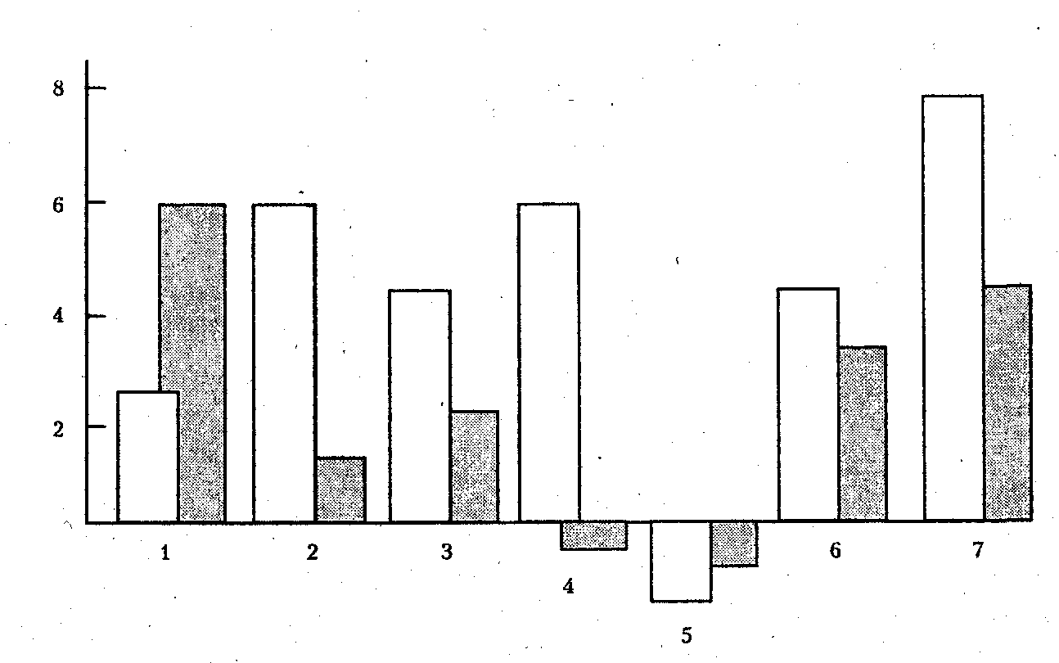
Рис. 4.7. Типовые проявления психических и психомоторных качеств спортсменов (по отношению к среднему уровню) у баскетболистов — белые столбики и пловцов — заштрихованные.
1 — тонкая сенсомоторная координация; 2 — время ответных реакции па сложные сигналы; 3 — распределяемость и переключаемость внимания; 4 —.овладение сенсомотор-ными навыками и их переделка; 5 — перекодирование информации; 6 — надежность в исполнении сенсомоторных задач; 7 — психическая устойчивость в условиях стресса
Изучение эффективности трех режимов занятий: I вариант — два занятия по 90 мин; II вариант — 4 занятия по 45 мин; III вариант — 6 занятий по 30 мин для студентов с однородной характеристикой заболеваний позволило установить следующее. Занятия по I варианту в непосредственном и отдаленном периоде последействия снижают умственную работоспособность, особенно такие функции внимания, как устойчивость, распределение и интенсивность. Это свидетельствует о наличии утомления у студентов, что подтверждается их самооценкой. Второй вариант оказывал положительное, хотя и незначительное по выраженности последействие. Наиболее выражен положительный эффект был при III варианте занятий. Его положительный эффект проявляется и в показателях функциональной подготовленности. Вместе с тем выявилось, что по мере устойчивого повышения уровня функциональных возможностей студентов, возможен переход на II режим занятий. Чтобы повысить развивающие возможности учебных занятий, целесообразно (наряду с улучшением общефизического состояния и устранением функциональных отклонений для изменения доминанты «неполноценности») уделять внимание развитию функций внимания, памяти, мышления, проявление которых необходимо в учебном труде и активно развивать которые возможно в рамках физического воспитания. Решение этой проблемы связано с включением студентов в процесс самовоспитания, овладения приемами самопознания, а также самонаблюдения, самоанализа, самооценки.
Итак, обобщенные характеристики успешного использования средств физической культуры в учебном процессе, обеспечивающие состояние высокой работоспособности студентов в учебно-трудовой деятельности, следующие: длительное сохранение работоспособности в учебном труде; ускоренная врабатываемость; способность к ускоренному восстановлению; эмоциональная и волевая устойчивость к сбивающим факторам; средняя выраженность эмоционального фона; снижение физиологической стоимости учебного труда на единицу работы;
успешное выполнение учебных требований и хорошая успеваемость, высокие организованность и дисциплина в учебе, быту, отдыхе; рациональное использование бюджета свободного времени для личностного и профессионального развития.

Контрольные вопросы

1. Объективные и субъективные факторы обучения и реакция на них организма студентов.
2. Изменения состояния организма студентов под влиянием различных режимов и условий обучения.
3. Работоспособность и влияние на нее различных факторов.
4. Влияние на работоспособность периодичности ритмических процессов в организме.
5. Общие закономерности изменения работоспособности студентов в процессе обучения.
6. Изменение работоспособности в течение рабочего дня.
7. Изменение работоспособности в течение учебной недели.
8. Изменение работоспособности по семестрам и в целом за учебный год.
9. Типы изменений умственной работоспособности студентов.
10. Состояние и работоспособность студентов в экзаменационный период.
11. Средства физической культуры в регулировании психоэмоционального и функционального состояния студентов в экзаменационный период.
12. Использование «малых форм» физической культуры в режиме учебного труда студентов.
13. Работоспособность студентов в условиях оздоровительно-спортивного лагеря.
14. Особенности проведения учебных занятий по физическому воспитанию для повышения работоспособности студентов.

Глава 5. ОБЩАЯ ФИЗИЧЕСКАЯ, СПЕЦИАЛЬНАЯ И СПОРТИВНАЯ ПОДГОТОВКА В СИСТЕМЕ ФИЗИЧЕСКОГО ВОСПИТАНИЯ

Прежде чем представить читателю основные положения общей физической, специальной и спортивной подготовки, необходимо хотя бы кратко познакомить с принципами и методами физического воспитания, с основами обучения движениям и развития физических (двигательных) качеств, а также психических качеств, черт и свойств личности, которые могут формироваться в процессе физического воспитания. Без этого трудно понять взаимосвязь между общей физической, специальной и спортивной подготовкой. Именно поэтому в первой части настоящей главы мы кратко рассмотрим вышеперечисленные вопросы. Вторая часть будет посвящена собственно общей физической подготовке (общепринятая аббревиатура — ОФП), специальной и спортивной подготовке в системе физического воспитания.

Часть первая

5.1. Методические принципы физического воспитания

Методические принципы физического воспитания совпадают с общедидактическими, и это оправданно, ибо физическое воспитание — один из видов педагогического процесса и на него распространяются общие принципы педагогики:
• сознательность и активность,
• наглядность,
• доступность,
• систематичность,
• динамичность.
Однако в сфере физического воспитания и, в частности, в области спортивной тренировки эти принципы конкретизируются и наполняются содержанием, отражающим специфику процесса.
Принцип сознательности и активности. Этот принцип предусматривает формирование осмысленного отношения и устойчивого интереса к занятиям физическими упражнениями. Это обеспечивается определенной мотивацией, например, желанием укрепить здоровье, внести коррекцию в телосложение, достичь высоких спортивных результатов. В качестве мотива может быть просто желание активно отдохнуть или получить хорошую оценку по физической культуре. В любом случае важно, чтобы был сформулирован четкий личный мотив занятий физическими упражнениями и развился устойчивый интерес к ним. Однако необходимая мотивация к занятиям у некоторых студентов возникает не сразу. Здесь потребуется индивидуальная разъяснительная работа преподавателя со студентом. Одновременно необходим сознательный анализ и самоконтроль успехов и неудач самого занимающегося.
Преподаватель должен уметь раскрыть суть любого задания на учебном занятии или тренировке. Он может пояснить, почему предлагается такое, а не иное упражнение, почему необходимо соблюдать именно этот алгоритм выполнения. Студентам I курса следует пояснить, что путь к физическому совершенству — большой напряженный труд, где неизбежны утомительные, нередко однообразные, упражнения и скучные задания, преодоление определенных индивидуальных трудностей.
Принцип наглядности Наглядность — необходимая предпосылка освоения движения. В процессе учебно-тренировочного занятия главное — создать правильное представление, образ двигательного задания или отдельного элемента перед попыткой выполнить его.
Непосредственная наглядность — это показ двигательного задания самим преподавателем или наиболее подготовленным студентом. Но ее можно дополнить и пособиями, и техническими средствами, и имитационными действиями с помощью предметов, и образными выражениями.
Тренировочное задание может восприниматься не только глазами, но и другими органами чувств. В некоторых спортивных движениях важную роль играет ритм. В этом случае понятие «наглядность» включает и слуховое восприятие, дополняющее зрительное.
Принцип наглядности должен присутствовать не только на этапе первоначального обучения, но и на других этапах технического совершенствования двигательного действия или спортивного мастерства.
Принцип доступности. Этот принцип обязывает строго учитывать возрастные и половые особенности, уровень подготовленности, а также индивидуальные различия в физических и психических способностях занимающихся.
Доступность не означает отсутствие трудностей в учебно-тренировочном процессе, а предполагает посильную меру этих трудностей, которые могут быть успешно преодолены. Занимающийся в этом процессе — не пассивный субъект, а активно действующее лицо. Полное соответствие между возможностями и трудностями при мобилизации всех сил занимающегося и означает оптимальную меру доступности.
Конкретные данные о возможностях занимающихся преподаватель или тренер получает путем тестирования и систематического врачебного контроля. Вот почему в начале каждого учебного года в высшем учебном заведении программой по физической культуре предусмотрено тестирование студентов в основных упражнениях, характеризующих их физическую подготовленность: в скоростно-силовых упражнениях, в упражнениях «на выносливость» и силу основных мышечных групп. Определяя меру соответствия между возможностями и трудностями освоения учебного материала, специалист ориентируется на утвержденные программные и нормативные требования для студентов высших учебных заведений, разработанные на основе научных данных и обобщения практического опыта.
Таким образом, принцип доступности в практике физического воспитания студентов предусматривает определение посильного упражнения, задания, оптимальных методических условий для их реализации. Уровень доступности заданий связан с необходимостью преодоления некоторой частью студентов объективных трудностей при достижении установленных программой нормативных требований.
В практике работы с учебными группами приходится сталкиваться с разным уровнем общей физической подготовленности. Поэтому чаще всего всей группе даются задания усредненной сложности, доступные «средней части» студентов (фронтальный подход). Отрицательная сторона этого подхода в том, что сильнейшая часть группы работает в облегченных условиях, а слабейшая — в усложненных.
По мере более глубокого знакомства с учебной группой преподаватель все чаще применяет так называемый групповой подход, когда внутри учебной группы определяются микрогруппы по степени их подготовленности к определенному заданию. Каждая из микрогрупп получает оптимальное задание. Микрогруппы не постоянны, так как у каждого студента своя «степень доступности» при выполнении разных упражнений. Групповой подход более эффективен, чем фронтальный, он требует от преподавателя-тренера хорошего знания занимающихся учебно-тренировочной группы.
Индивидуальный подход учитывает возможности каждого занимающегося при определении учебно-тренировочного задания. Его чаще применяют в спортивной подготовке, где тренер встречается с учеником на учебно-тренировочных занятиях почти ежедневно в течение 'ряда лет, а количество одновременно занимающихся на одном занятии — 1—8 чел. (за исключением некоторых спортивных игр), В практике работы по физической культуре преподаватель использует индивидуальный подход, чтобы определить дополнительные доступные задания студенту, отстающему по какому-либо разделу, для самостоятельных занятий во внеурочное время.
Границы доступного изменяются по мере развития физических и духовных сил занимающихся: что было недоступным на одном этапе подготовки, становится в дальнейшем легко выполнимым. В соответствии с этим должны изменяться и требования, предъявляемые к их возможностям.
Принцип систематичности. Принцип систематичности — это прежде, всего регулярность занятий, рациональное чередование нагрузок и отдыха.
Регулярность занятий предполагает рациональное чередование психофизических нагрузок и отдыха. Любая нагрузка имеет четыре фазы: расходование энергии, восстановление, сверхвосстановление, возвращение к исходному уровню. Вот почему учебные занятия по физической культуре никогда не проводят в течение двух дней подряд. Кроме того, именно необходимостью соблюдать принцип систематичности объясняется программное требование по дисциплине «Физическая культура» — регулярное посещение всех занятий, предусмотренных учебным расписанием.
Принцип систематичности при проведении учебно-тренировочных занятий во многом обеспечивает преемственность и последовательность в освоении учебного материала.
Принцип систематичности обеспечивает непрерывность учебно-тренировочного процесса при оптимальном чередований-нагрузок и отдыха.
Дело в том, что еще Ж. Ламарком (1809) было замечено, а в дальнейшем многими исследователями детально изучено замечательное; свойство живых систем, состоящее в том, что организм не просто возмещает рабочие траты; а компенсирует их «с избытком». Путем сверхвосстановления израсходованных энергетических веществ и обновления белковых структур создается основа отставленного эффекта выполненной работы. Данное положение и раскрывает суть совершенствования функциональных систем организма (повышение тренированности) под влиянием систематических (регулярных) целенаправлен- ных учебных занятий-тренировок (рис. 5.1)
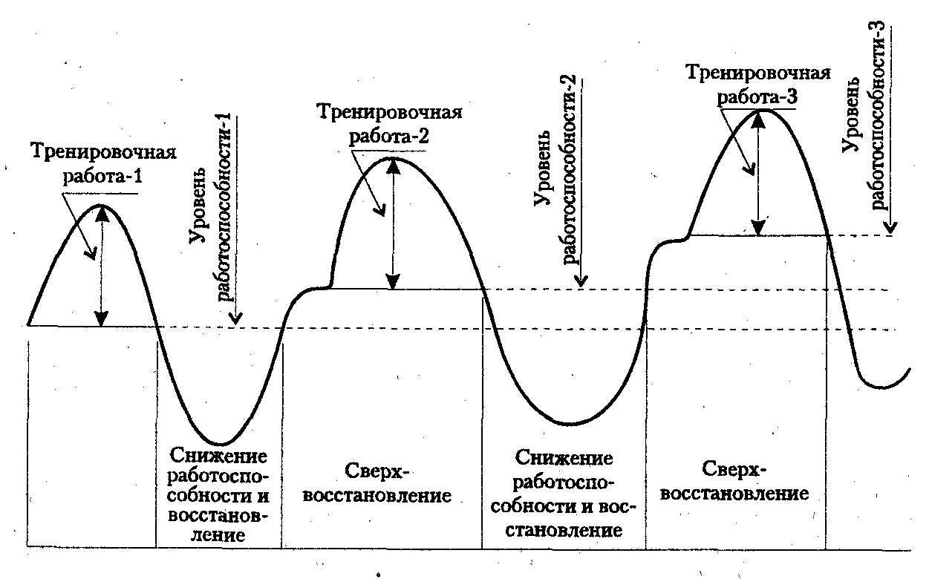

Рис. 5.1. Изменение уровня работоспособности под влиянием
повторных физических нагрузок в тренировочном
цикле (по Н.Г. Озолину).

Необходимо, однако, учитывать, что если за тренировочным занятием последует слишком большой перерыв, то указанный эффект в той или иной мере постепенно утрачивается (редукционная фаза). Это относится прежде всего к уровню работоспособности (сформированные умения и навыки сохраняются в течение более длительного времени). Стало быть, интервал отдыха должен заканчиваться раньше, чем наступает редукционная фаза. Это положение подчеркивает важность принципа систематичности и одной из его сторон — непрерывности учебно-тренировочного процесса.
Повторяемость и вариативность в применении различных упражнений и заданий в оптимальных временных отрезках также являются обязательными составляющими принципа непрерывности.
Фактор повторяемости в физическом воспитании выражен в большей мере, чем в других видах воспитания. Это объясняется специфическими закономерностями приобретения и закрепления умений и навыков, совершенствования форм и функций организма.
Не меньшее значение имеет и вариативность, т.е. видоизменение упражнений, динамичности нагрузок, обновление форм и содержания занятий без изменения их целевой направленности. Это разнообразит учебно-тренировочный процесс, снижает психологические перегрузки, возникающие при выполнении однообразных заданий.
Последовательность в освоении учебно-тренировочных заданий и учебного материала в рамках одного занятия, многомесячного и
многолетнего процесса физического воспитания также является одной из сторон принципа систематичности. Общая последовательность (в многомесячном и многолетнем аспекте) определятся логикой перехода от широкого общего физического образования к более углубленным специализированным занятиям. В многолетнем плане на общую последовательность оказывают влияние и особенности возрастного развития человека.
Принцип динамичности Принцип динамичности, или постепенного повышения требований, заключается в постановке все более трудных заданий по мере выполнения предыдущих. Это выражается
в постепенном усложнении двигательных задач, в нарастании объема и интенсивности нагрузок (при соблюдении принципа доступности). При реализации принципа динамичности предусматривается регулярно обновлять учебный материал, а также увеличивать объем и интенсивность нагрузок. Без обновления упражнений не овладеть широким кругом умений и навыков — координационной основой для освоения новых, более сложных двигательных заданий.
Ответные реакции организма на одну и ту же нагрузку не остаются неизменными. По мере приспособления к нагрузке уменьшаются вызываемые ею биологические сдвиги. Под воздействием привычной нагрузки происходит адаптация, а значит, экономизация функции: возможности организма, возросшие в результате приспособления к неизменной работе, позволяют ему выполнить ту же работу с меньшим напряжением. В этом состоит биологический смысл адаптации к нагрузкам.
Динамика нагрузок характеризуется постепенностью, проявляющейся в различных формах (рис. 5.2).
Прямолинейное повышение нагрузок используется, когда общий уровень их сравнительно невысок и требуется постепенно втянуться в работу.
Ступенчатая же динамика резко стимулирует тренированность на базе уже проделанной работы.
Волнообразные колебания нагрузок в недельном, месячном, годовом циклах являются своеобразным фоном, на который накладываются прямолинейная и ступенчатая динамика.
В заключение еще раз важно подчеркнуть тесную взаимосвязь рассмотренных методических принципов, поскольку, в конце концов, они отражают отдельные стороны и закономерности одного и того же процесса физического воспитания.

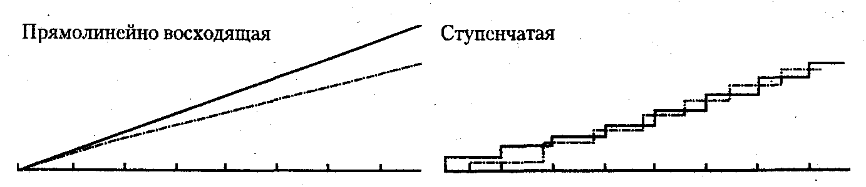
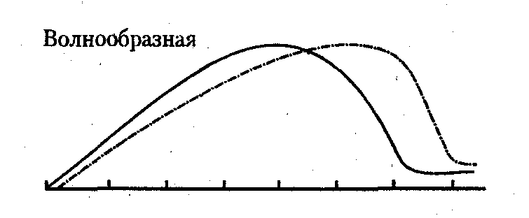

Рис. 5.2. Основные формы динамики нагрузки
(сплошная линия — динамика объема недельной нагрузки,
пунктирная — динамика интенсивности).

Отсюда следует, что ни один из указанных принципов не может быть реализован в полной мере, если игнорируются другие.

5.2. Средства и методы физического воспитания

5.2.1. Средства физического воспитания

К средствам физического воспитания относятся физические упражнения, оздоровительные силы природной среды и гигиенические факторы.
Физические упражнения — это двигательные действия, по форме и содержанию соответствующие задачам , физического воспитания. Если в целях спортивной тренировки используется бег, то это естественное двигательное действие приобретает рациональные формы. То же самое можно сказать о любых других двигательных действиях, которые' возникли первоначально в сфере труда и быта, а затем, видоизменяясь, становились физическими упражнениями — средствами физического воспитания. Взаимосвязь физических упражнений с физическим трудом заключается в том, что, возникнув на основе трудовых действий, упражнения стали средством физкультурно-спортивной практики, подготовки к труду. Число разработанных и используемых в различных видах спорта физических упражнений чрезвычайно велико. Они существенно отличаются друг от друга по форме, по содержанию и по целевой направленности.
Оздоровительные силы природной среды и гигиенические факторы также являются средствами физического воспитания. Такие природные факторы, как солнечная радиация, свойства воздушной и водной среды, служат, средствами укрепления здоровья, закаливания и повышения работоспособности человека.
Оздоровительные силы природы используются в процессе физического воспитания в двух направлениях:
• как сопутствующие условия (занятия на открытом воздухе, в условиях горного климата), усиливающие воздействие физических упражнений;
• при организации специальных дозированных процедур (сеансы закаливания, воздушные, солнечные и водные ванны).
Физические упражнения в сочетании с естественными факторами закаливания помогают повысить общую устойчивость организма к ряду неблагоприятных воздействий внешней среды.
Соблюдение гигиенических правил в процессе физического воспитания усиливает положительный эффект физических упражнений. Требования гигиены к режиму нагрузок и отдыха, питания и внешних условий занятий (чистота, освещенность, вентиляция мест занятий), способствуют эффективности проводимых физических упражнений.

5.2.2. Методы физического воспитания

В процессе физического воспитания применяются как общепедагогические методы, так и специфические, основанные на активной двигательной деятельности:
• метод регламентированного упражнения;
• игровой метод;
• соревновательный метод;
• словесные и сенсорные методы.

Метод регламентированного упражнения предусматривает:
• твердо предписанную программу движений (заранее обусловленный состав движений, порядок повторений);
• по возможности точное дозирование нагрузки и управление ее динамикой по ходу упражнений, четкое нормирование места и длительности интервалов отдыха;
• создание или использование внешних условий, которые облегчали бы управление действиями занимающихся (применение вспомогательных снарядов, тренажеров, срочного контроля за воздействием нагрузки).
Этот метод в физкультурно-спортивной практике имеет множество вариантов при общем, едином, целевом назначении: обеспечить оптимальные условия для усвоения новых двигательных умений, навыков или направленное воздействие на развитие определенных физических качеств, способностей.
Игровой метод может быть применен на основе любых физических упражнений и не обязательно связан с какими-либо играми — футбол, волейбол и т.д.
К особенностям игрового метода в частности относится «сюжетная» организация игры: деятельность организуется с замыслом, предусматривающим достижение определенной цели. Игровой сюжет обычно заимствован из реальной жизни (имитация охоты, трудовых, бытовых действий). Но игровой сюжет может создаваться и специально, исходя из потребностей физического воспитания или конкретных задач того или другого занятия, или как условная схема взаимодействия играющих (современные спортивные игры).
Игровой метод используется, чтобы комплексно совершенствовать двигательную деятельность в усложненных или облегченных условиях, развивать такие качества и способности, как ловкость, быстрота ориентировки, находчивость, самостоятельность, инициативность. При умелом руководстве этот метод можно применять для воспитания коллективизма, сознательной дисциплины и других нравственных психических качеств.
Соревновательный метод используется как в относительно элементарных формах (способ стимулирования интереса и активизации занимающихся при выполнении отдельного упражнения на занятиях), так и в самостоятельном виде в качестве контрольно-зачетных или официальных спортивных соревнований. Основная черта соревновательного метода — сопоставление сил занимающихся в условиях упорядоченного соперничества за первенство или высокое достижение.
Соревновательный метод применяется при решении разнообразных педагогических задач. Это прежде всего совершенствование умений, навыков в усложненных условиях для воспитания физических, морально-волевых качеств. Фактор соперничества в процессе состязаний создает особый эмоциональный и физиологический фон, который значительно усиливает воздействие физических упражнений и способствует максимальному проявлению функциональных возможностей организма. Применять этот метод необходимо после специальной предварительной подготовки.
Словесные и сенсорные методы предполагают широкое использование слова и чувственной информации.
Благодаря слову можно сообщать необходимые знания, активизировать и углубить восприятие, поставить задание и сформулировать отношение к нему учащихся, можно руководить процессом выполнения задания, анализировать и оценивать результаты, корректировать поведение занимающихся.
В учебно-тренировочных занятиях и соревнованиях слово может быть использовано и выражено в форме:
• дидактического рассказа, беседы, обсуждения;
• инструктирования (объяснение задания, правил их выполнения);
• сопроводительного пояснения (лаконичный комментарий и замечания);
• указаний и команд (как правило, в повелительном наклонении);
• оценки (способ текущей коррекции действий или их итогов);
• словесного отчета и взаиморазъяснения;
• самопроговаривания, самоприказа, основанных на внутренней речи (например, «сильнее», «держать», «плавно»).
Посредством сенсорных методов обеспечивается наглядность, которая в физическом воспитании понимается весьма широко. Это не только визуальное восприятие, но и слуховые, и мышечные (проприоцептивные) ощущения. Сенсорные методы могут реализоваться в форме:
• показа самих упражнений;
• демонстрации наглядных пособий;
• предметно-модельной и макетной демонстрации (с помощью муляжей-моделей человеческого тела, макетов игровых площадок с фигурками .игроков);
• кино- и видеомагнитофонных демонстраций (просмотр кино-кольцовок, специальных учебных кинофильмов, видеозаписей выполнения упражнений);
• избирательно-сенсорной демонстрации для воссоздания отдельных параметров движений с помощью аппаратурных устройств (метронома, магнитофона, системы сигнализирующих электроламп).
В общем перечне сенсорных методов могут быть представлены:
• метод направленного «прочувствования» движений, при котором обращается внимание на мышечные ощущения при различных вариантах выполнения двигательного задания;
• метод ориентирования, т.е. введение в задания предметных ориентировок (флажков, мишеней, специальной разметки зала);
• методы лидирования и текущего сенсорного программирования, в которых часто используется специальная электронная аппаратура, нередко с обратной связью (видео- и звуколидеры, указывающие, например, расхождение между заданным и фактическим темпами исполнения).

5.3. Основы обучения движениям.

Этапы обучения движениям

При обучении двигательным действиям ставится задача довести до определенной степени совершенства двигательные умения, навыки и связанные с ними знания.
Определим понятия «двигательное умение» и «двигательный навык», чтобы избежать путаницы, когда эти термины ошибочно употребляются как синонимы.
Двигательное умение — это такая степень владения техникой действия, при которой, повышена концентрация внимания на составные операции (части), наблюдается нестабильное решение двигательной задачи.

1-й этап
ОЗНАКОМЛЕНИЕ, ПЕРВОНАЧАЛЬНОЕ
РАЗУЧИВАНИЕ ДВИЖЕНИЯ
Краткая характеристика этапа: замедленное выполнение; нестабильный итог; невысокая устойчивость, непрочное запоминание; осознанный контроль действий
2-й этап
ФОРМИРОВАНИЕ ДВИГАТЕЛЬНОГО УМЕНИЯ. • УГЛУБЛЕННОЕ ДЕТАЛИЗИРОВАННОЕ РАЗУЧИВАНИЕ
Краткая характеристика этапа: невысокая быстрота, нестабильный , итог; невысокая устойчивость; непрочное запоминание; осознанный контроль действия
3-й этап
ФОРМИРОВАНИЕ ДВИГАТЕЛЬНОГО НАВЫКА. ДОСТИЖЕНИЕ ДВИГАТЕЛЬНОГО МАСТЕРСТВА
Краткая характеристика этапа: высокая быстрота, стабильный итог, высокая устойчивость, прочное запоминание, автоматизм двигательного действия

Рис. 5.3. Общая структура обучения двигательному действию

В процессе многократного повторения разучиваемого двигательного действия отдельные его операции становятся все более привычными, осваиваются и постепенно автоматизируются его координационные механизмы, и двигательные умения переходят в навык.
Двигательный навык — такая степень владения техникой действия, при которой управление движением (движениями) происходит автоматически и действия отличаются надежностью.
Прочный двигательный навык сохраняется в течение многих лет. Классический пример: научившись ездить на велосипеде или плавать, а это сложные двигательные навыки, разучиться уже невозможно.
Основоположник отечественной педагогики К.Д. Ушинский очень высоко оценивал роль навыков в жизни человека. Он говорил, что если бы человек не имел способностей к навыку, то не мог бы продвинуться ни на одну ступень в своем развитии, и оно беспрестанно задерживалось бы бесчисленными трудностями, которые можно преодолеть только навыком, освободив ум и волю для новых работ и свершений.
Процесс обучения двигательному действию включает три этапа:
Первый этап — ознакомление, первоначальное разучивание движения. Цель — обучить основам техники двигательного действия, добиться выполнения его хотя бы в приближенной форме. Для этого требуется решить следующие задачи:
• создать общее представление о двигательном действии;
• научить частям (элементам) техники этого действия;
• сформировать общий ритм двигательного акта;
• предупредить или сразу же устранить неправильные движения и грубые искажения техники действия.
Первоначальное объяснение техники движения — только в самых главных моментах. Общее представление создается путем демонстрации разучиваемого движения (натуральный показ, демонстрация наглядных пособий, кинограмм) и акустической демонстрацией (ритма движения).
Выполняя двигательное задание впервые, можно разучивать движения по частям (хотя это менее эффективно), а также с помощью подводящих упражнений.
В связи с быстрой утомляемостью на первом этапе разучивания нецелесообразно давать большую нагрузку на отдельном уроке или учебно-тренировочном занятии. Между тем длительные перерывы в занятиях на первом этапе в большей мере задерживают процесс обучения, чем на последующих. Это связано с быстрым угасанием новых, еще не стойких, двигательных рефлексов.
Второй этап — углубленное детализированное разучивание, формирование двигательного умения.
Цель обучения достигается путем детализированного освоения техники на основе разучиваемого двигательного действия, сформированного на первом этапе обучения.
Основные задачи этого этапа:
* углубленно понять закономерности движений действия;
* уточнить технику действия (по ее пространственным, временным и динамическим характеристикам) в соответствии с индивидуальными особенностями обучаемого;
* усовершенствовать ритм выполнения движения;
• создать предпосылки для вариативного выполнения этого действия.
Техника уточняется в процессе многократных повторений. По мере ее усвоения увеличивается количество движений, выполняемых автоматически. С увеличением автоматизации движений растет число повторений упражнения. Но на этом этапе при улучшении качества исполнения действия в целом возможны временные ухудшения, которые постепенно случаются все реже и реже.
Преподавателю, чтобы избежать негативных эмоций, следует заранее предупредить о возможных спадах своих учеников. Это подкрепит установку на продолжение работы и настойчивость.
Второй этап обучения заканчивается в тот момент, когда занимающийся научился правильно выполнять основную схему движения и детали техники в целостном движении при специальной фиксации внимания. Именно в это время следует переходить к следующему этапу обучения.
Третий этап — формирование двигательного навыка, достижение двигательного мастерства.
На основе двигательного умения формируется двигательный навык. Чтобы достичь цели — добиться совершенного владения двигательным действием в разнообразных условиях его применения, необходимо применять методы как для закрепления разучиваемого упражнения, так и для его возможного варьирования.
Этот этап может длиться очень долго в процессе тренировки высококвалифицированных спортсменов, так как изменение уровня развития физических качеств требует коррекции содержания самого движения не только по форме, но и по временным параметрам.
Задачи третьего этапа:
• закрепить навык и совершенствовать технику движения, чтобы повысить достижения (результат). Для этого постепенно увеличиваются требования к результату без нарушения техники двигательного действия;
• избирательно совершенствовать те физические качества (или функциональные системы), от которых зависит высокий результат в двигательном действии;
• совершенствовать технику двигательного действия в нестандартных условиях, т.е. увеличивать его вариативность. Этому могут служить требования выполнить движение в экстремальном состоянии, на фоне сильного утомления, эмоциональной напряженности; усложняются задания (подключаются дополнительные движения) или, наоборот, условия его выполнения упрощаются;
• облегчить технику движения. Ознакомиться с прикладными способами его выполнения, когда применяются варианты этого движения из бытовой, производственной или военной практики (плавание в военном обмундировании и т.п.). Успех или неуспех студентов в освоении упражнений зависит от степени развития у них тех качеств, которые являются ведущими при освоении двигательного действия. Следовательно, необходима, самостоятельная работа отстающих студентов над развитием этих физических качеств.

5.4. Воспитание физических качеств

Физическими качествами принято называть те функциональные свойства организма, которые предопределяют двигательные возможности человека. В отечественной спортивной теории принято различать пять физических качеств: силу, быстроту, выносливость, гибкость, ловкость. Их проявление зависит от возможностей функциональных систем организма, От их подготовленности к двигательным действиям (в дальнейшем будем применять понятие «воспитание» к процессу формирования двигательного качества, а «развитее» — к уровню этого качества).
Воспитание силы Силой (или силовыми способностями) в физическом воспитании называют способность человека преодолевать внешнее сопротивление или противодействовать ему посредством мышечных напряжений.
Воспитание силы сопровождается утолщением и ростом мышечных волокон. Развивая массу различных Мышечных групп, можно изменять телосложение, что наглядно проявляется у занимающихся атлетической гимнастикой.
Различают абсолютную и относительную силу. Абсолютная сила — суммарная сила всех мышечных групп, участвующая в данном движении.
Относительная сила — величина абсолютной силы, приходящаяся на 1 кг массы тела человека.
Сила измеряется с помощью динамометров. До определенного возраста абсолютная и относительная сила увеличивается и у неспортсменов, и у спортсменов, хотя у последних она всегда несколько выше (рис. 5.4).

Таблица 5.1.
Сила отдельных групп мышц мужчин и женщин (по Е.Ф. Полежаеву,
В.Г. Макушину)
Показатель | Сила мышечных групп, кг*
Показатель | мужчины | женщины
Ручная сила (сжатие кисти): правая рука левая - " - | 38,7 36,2 | 22,2 20,4
Сила бицепса: правая рука левая - " ~ | 27,9 26,8 | 13,6 13,0
Становая сила мышц, выпрямляющих согнутое тело | 123,1 | 71,0

У квалифицированных спортсменов эти данные выше. Так, средние показатели силы кисти у мужчин находятся на уровне 60—70 кг, а у женщин — 50—55 кг.
Сила формируется посредством упражнений с отягощениями: собственного тела (выпрямление рук у упоре, подтягивание на перекладине и др.) или с применением снарядов (штанга, гири, резиновые амортизаторы и др.).
Величину отягощения можно дозировать:
* в процентах к максимальному весу;
* по разности от максимального веса (например, на 10 кг меньше предельного веса);
* по числу возможных повторений упражнения в одном подходе (вес, который можно поднять 10 раз).
Автор приведенных рекомендаций профессор В.М. Зациорский считает наиболее универсальным третий вариант и предлагает следующие условные обозначения: вес, который можно поднять, к примеру, максимум 25 раз, будет обозначаться как 25ПМ (повторный максимум); HIM — этот вес, который можно поднять 1 раз.

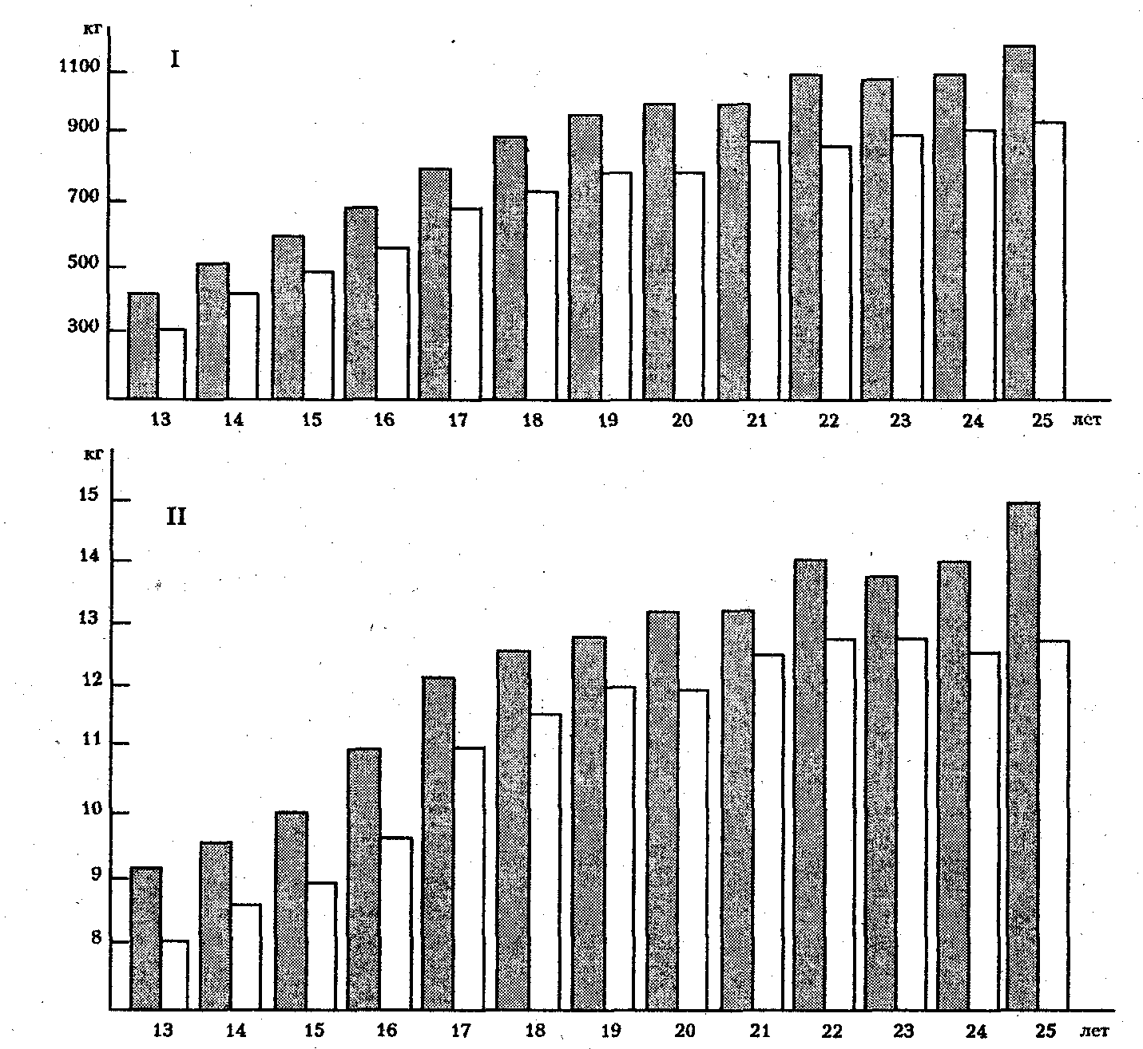
Рис. 5.4. Суммарные показатели абсолютной (I) и относительной (II)
мышечной силы в разном возрасте у спортсменов
(заштрихованные столбцы) и неспортсменов (светлые
столбцы) (по материалам Ф.Г. Казаряна)

Тогда возможно применить следующую градацию весовой нагрузки:

Обозначение веса Число возможных
повторений в одном подходе
Предельный ............................................................ 1
Околопредельный .................................................. 2—3
Большой .................................................................. 4—7
Умеренно большой ................................................. 8—12
• Средний ................................................................ 13-18
Малый .................................................................... 19-25
Очень малый ......................................................... Св. 25

Методы воспитания силы могут .быть очень разнообразными, их выбор зависит от цели. На учебно-тренировочных занятиях используются следующие методы воспитания силы.
Методы максимальных усилий. Упражнения выполняются с применением предельных или околопредельных отягощений (90% рекордного для данного спортсмена). При одном подходе выполняется от 1 до 3 повторений и 5—6 подходов за одно занятие, отдых между которыми составляет 4—8 мин (до восстановления). Этот метод используется, чтобы максимально нарастить возможные результаты для конкретного занимающегося и связан с воспитанием «взрывной силы», которая зависит от степени межмышечной и внутримышечной координации, а также от собственной реактивности мышц, т.е. нервных процессов. Так, у мастеров спорта проявляется большая величина силы в меньший промежуток времени, чем у начинающих спортсменов (рис. 5.5).
Метод повторных усилий (или метод «до отказа») предусматривает упражнения с отягощением, составляющим 30—70% рекордного, которые выполняются сериями по 4—12 повторений в одном подходе. За одно занятие выполняется 3—6 подходов.
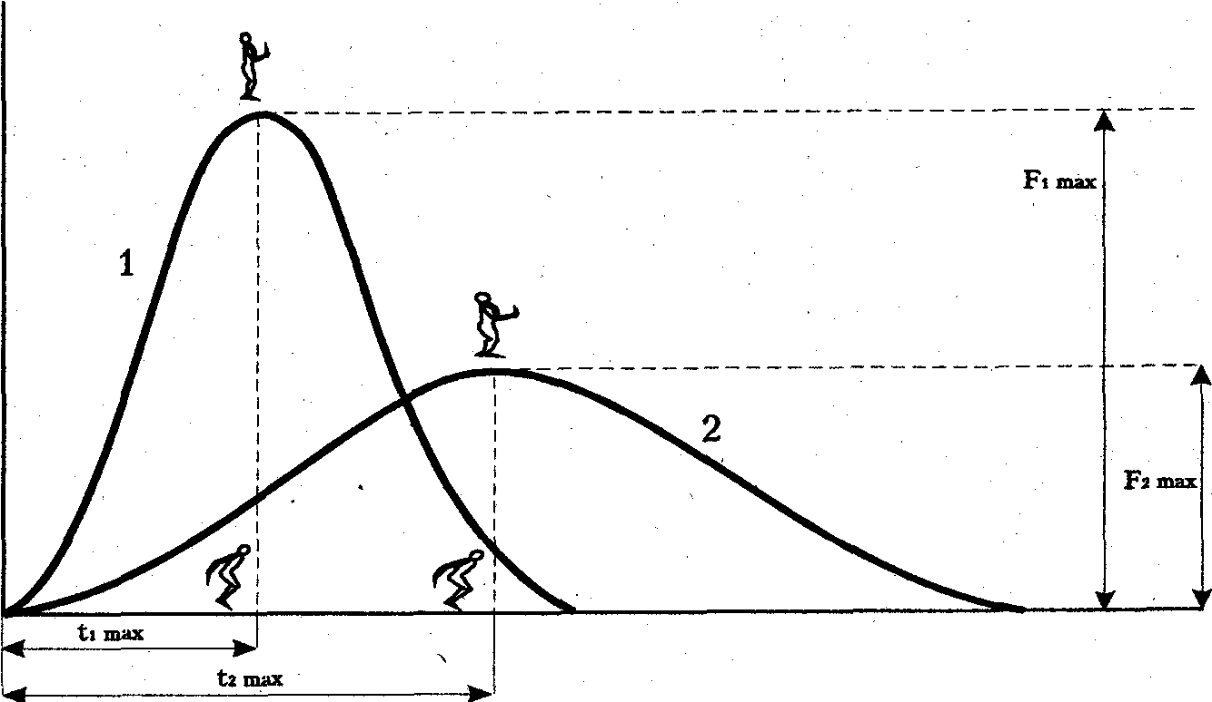

Рис. 5.5. Пример проявления «взрывной силы» при прыжке вверх
с места у мастера спорта (1) и начинающего спортсмена (2)
F_{1мах} — время достижения максимальной силы;
F_{2мах} — максимальное значение силы, показанное в данном движении (по В.М. Зациорскому)

Отдых между сериями 2—4 мин (до неполного восстановления). Этот метод чаще используется с целью наращивания мышечной массы. Оптимальным весом отягощения для развития мышечной массы будет тот, который студент может поднять (отжаться, подтянуться), выполнив 7—13 движений за один подход. На рис. 5.6 показана зависимость между величиной отягощения и возможным числом повторений.
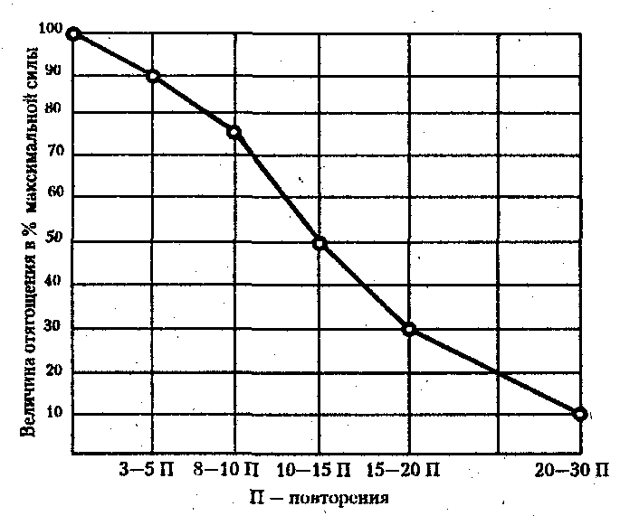
Рис. 5.6. Зависимость между величиной отягощения и возможным числом повторений (по Л.П. Матвееву).

Метод динамических усилий связан с применением малых и средних
отягощении (до 30% рекордного). Упражнения выполняются сериями по 15—25 повторений за один подход в максимально быстром темпе. За одно занятие выполняется 3—6 подходов, отдых между ними 2—4 мин. С помощью этого метода преимущественно развиваются скоростно-силовые качества, необходимые в легкоатлетических метаниях, в беге на короткие дистанции.
Как вспомогательный применяется изометрический (статический) метод, при котором напряжение мышц происходит без изменения их длины. Использование изометрического метода позволяет максимально напрягать различные мышечные группы продолжительностью 4— 6 с. За одно занятие упражнение повторяется 3—5 раз с отдыхом после каждого напряжения продолжительностью 30—60 с. Занятия с использованием изометрических упражнений занимают немного времени, для них используется весьма простое оборудование. С помощью таких упражнений можно воздействовать на любые мышечные группы, однако их эффективность меньше, чем при динамическом методе.
У людей различных конституционных типов эффект от применения силовых упражнений проявляется по-разному. Эндоморфные типы с округлыми формами, приземистостью, мощным костяком быстрее достигают результатов в силовой подготовке. Представители эктоморфных типов обычно тонкокостны, стройны, без лишних жировых депо. У них прирост объема мышц и показателей происходит медленнее. Это необходимо знать во избежание ранних и необоснованных выводов об эффективности проводимых учебно-тренировочных занятий. В то же время следует знать и помнить, что человек с любым' типом телосложения может увеличить объем и развить силу мышц путем регулярных и методически правильно построенных тренировочных занятий.
Воспитание быстроты Под быстротой понимают комплекс функциональных свойств человека, непосредственно и по преимуществу определяющих скоростные характеристики движений, а также двигательной реакции.
Между тем быстроту движений нельзя путать со скоростью передвижения. Скорость конькобежца больше на 400—500 м, чем скорость бегуна-спринтера, однако у второго частота (быстрота) движений больше. Не случайно в новейших исследованиях по теории спорта вместо термина «быстрота» используется понятие «скоростные способности».
Как видим, понятие «быстрота» в физическом воспитании не отличается смысловой конкретностью. При оценке быстроты различают:
• латентное время двигательной реакции;
• скорость одиночного движения;
• частоту движений.
Эти проявления быстроты довольно автономны. Время двигательной реакции в ряде движений (или цикла движений) может не коррелироваться с другими проявлениями быстроты. Существенную роль играет здесь фактор наследственности. Время простой двигательной реакции у не занимающихся спортом обычно колеблется в пределах 0,2—0,3 с, у квалифицированных спортсменов — 0,1—0,2 с. Иными словами, в процессе тренировки время реакции улучшается всего на 0,1с..
Между тем в беге на 100 м результаты новичков и квалифицированных спортсменов отличаются уже не на десятые доли, а на целые секунды. И это не случайно. Во многих движениях, выполняемых с максимальной скоростью, различают две фазы: фазу увеличения скорости (фазу разгона) и фазу относительной стабилизации скорости.
Первая фаза характеризует стартовое ускорение, вторая — дистанционную скорость. Обе фазы относительно независимы друг от друга, но если первая опирается на латентное время двигательной реакции и частоту движения, то вторая кроме частоты (темпа) движения базируется и на других составляющих дистанционной скорости (например, в беге на 100 м — на технику выполнения движения, длину ног, силу отталкивания). Следовательно, дистанционной скорости присущи элементы, которые существенно изменяются под влиянием учебно-тренировочной работы — техника бега, скоростно-силовые показатели.
Быстрота, скоростные возможности требуются как в циклических, так и в целом ряде ациклических видов спорта, трудовых и бытовых движениях: фехтование, бокс, спортивные игры. Предпосылками быстроты, скоростных способностей выступают не только природная подвижность нервных процессов, но и уровень нервно-мышечной координации, поддающейся направленной тренировке.
Спортивная наука и практика неоднократно подтверждали, что проявление скоростных способностей человека в одной операции или упражнении не всегда будут существенны в другом. В связи с этим само содержание процесса воспитания быстроты в спортивных или в прикладных целях должно основываться на особенностях форм его проявления, так как прямой непосредственный перенос быстроты движений происходит лишь в координационно сходных движениях.
Воспитание быстроты простой и сложной двигательной реакции. Различают простые и сложные реакции. Простая реакция — это ответ определенным движением на заранее известный, но внезапно появляющийся сигнал (например, выстрел стартового пистолета).
При воспитании быстроты простой реакции наиболее распространен метод повторного, возможно более быстрого реагирования на внезапно появляющийся сигнал. В каждом виде упражнений существуют частные методики, способствующие проявлению хорошей реакции на звуковой, слуховой или зрительный сигнал.
Так, быстрота реакции несколько повышается при некотором предварительном напряжении рабочей мускулатуры (высококвалифицированные спринтеры, ожидая выстрел стартера, слегла давят ногами на стартовые колодки). На быстроту реакции влияет и волнообразное изменение «готовности» ЦНС к реакции на ожидаемый сигнал (оптимальное время между предварительной и исполнительной команда-•ми — около 1,5 с).
Сложная реакция бывает различной, но чаще всего это реакция на движущийся объект и реакция выбора. В реакции на движущийся предмет важно постоянно видеть предмет, передвигающийся с большой скоростью. Для этого используются упражнения с постепенно увеличивающейся скоростью объекта, с его внезапным появлением в различных местах, с сокращением дистанции наблюдения и т.п. В тех случаях, когда объект (мяч в игре) уже фиксирован взглядом до начала перемещения, время сложной реакции значительно сокращается.
Точность реакции на движущийся объект совершенствуют параллельно с развитием ее быстроты. Особенность воспитания реакции выбора связана с подбором нужного двигательного ответа из ряда возможных. Сложность реакции выбора зависит от вариантов изменения обстановки, от разнообразия поведения соперника или товарища по команде.
При воспитании реакции выбора также идут от простого к сложному, постепенно увеличивая число возможных изменений обстановки. Однако при любых вариантах воспитания быстроты (одиночного движения или циклического, простой или сложной реакции) средства ее воспитания должны удовлетворять по меньшей мере трем следующим требованиям:
1) техника упражнений должна быть такой, чтобы их можно было выполнять на предельных для занимающегося скоростях;
2) степень освоения упражнения настолько высока, что усилия направляются не на способ, а на скорость выполнения;
3) продолжительность упражнений должна быть такой, чтобы к концу выполнения скорость не снижалась вследствие утомления.
Для воспитания быстроты широко применяются методы: повторный, переменный (с варьирующими ускорениями), игровой и соревновательный.
Воспитание выносливости. Выносливость как физическое качество связана с утомлением, поэтому в самом общем смысле ее можно определить так: выносливость — это способность противостоять утомлению. Предмет нашего рассмотрения — физическое утомление, непосредственно связанное с разновидностями мышечной работы, а следовательно, с различными видами выносливости. Различают два вида выносливости — общую и специальную.
Общая выносливость — это способность выполнять работу с невысокой интенсивностью в течение продолжительного времени за счет аэробных источников энергообеспечения.
В этом определении свойство невысокой интенсивности весьма условно (для одного данная нагрузка может считаться невысокой интенсивности, а для другого — высокой). Признак аэробного энергообеспечения работы является определяющим. Воспитанию общей выносливости служат циклические упражнений (продолжительный бег, передвижение на лыжах, плавание, гребля, велосипед).
Общая выносливость — основа для воспитания специальной выносливости. Именно воспитанию общей выносливости, которая характеризуется Высокоэкономичной и эффективной работой сердечно-сосудистой, дыхательной и других систем организма (включая и биохимические процессы), уделяется основное время при общей физической подготовке. Тренировке, направленной на повышение общей выносливости, уделяется время и в подготовке высококвалифицированных спортсменов.
Равномерная работа при пульсе 130—150 удар/мин, обеспечиваемая аэробными процессами в организме, в наибольшей мере способствует повышению функциональных возможностей вегетативной, сердечно-сосудистой, дыхательной и др. систем по Закону супервосстановления работоспособности после отдыха от проделанной работы (см. разд. 5.1). Именно поэтому в специальной литературе можно встретить термин «воспитание вегатативной выносливости».
Таким образом, тренировочная работа по воспитанию общей выносливости сводится к повышению тренированности вегетативных систем организма при активном кислородном обмене, совершенствованию его биохимических процессов посредством длительной работы невысокой интенсивности. Физиологи считают, что показателями аэробной выносливости являются: способность к максимальному потреблению кислорода (МПК), скорость (или время) набора МПК, длительность поддержания работопособности на околопредельном уровне МПК. Последний показатель связан с необходимостью проявить волевые усилия, умением потерпеть. Спортсмены это хорошо понимают и занимаются этим практически на каждой тренировке. Студенты же рассуждают примерно так: «Зачем терпеть на каждом занятии? Вот буду сдавать зачет, там и выложусь!» Выложиться-то он выложится, но результат будет ниже и реакция организма на нагрузку острее.
Методы воспитания общей выносливости могут варьироваться: непрерывный, повторный, переменный, интервальный и смешанные варианты выполнения упражнения.
Специальная выносливость — это способность эффективно выполнять работу в определенной трудовой или спортивной деятельности, несмотря на возникающее утомление.
Различают виды специальной выносливости: скоростная, силовая, статическая.
В циклических упражнениях (бег на 100—200 м) в некоторых спортивных играх скоростная выносливость связана с возникновением значительного кислородного долга, ибо сердечно-сосудистая и дыхательная системы не успевают обеспечивать мышцы кислородом из-за кратковременности и высочайшей интенсивности упражнения. Поэтому все биохимические процессы в работающих мышцах совершаются в почти бескислородных условиях. Погашение большей части кисло- I родного долга происходит уже. после прекращения упражнения.
Силовая выносливость — это способность длительное время выполнять упражнения (действия), требующие значительного проявления силы.
Выносливость к статическим усилиям — способность в течение длительного времени поддерживать мышечные напряжения без изменения позы. Обычно в этом режиме работают лишь отдельные группы мышц. Здесь существует обратная зависимость между величиной статического усилия и его продолжительностью — чем больше усилие, тем меньше продолжительность.
Существуют и другие виды специальной выносливости. Каждая из них характерна для какого-то трудового, бытового, двигательного действия или спортивного упражнения. Различны и методики воспитания их разновидностей и особенностей. Но главным остается два положения: наличие достаточного уровня общей выносливости и соблюдение основных педагогических принципов воспитания физических качеств.
Воспитание ловкости (координационные способности) Ловкостью принято называть способность быстро, точно, целесообразно, экономно ре- шать двигательные задачи. Ловкость выражается в умениях быстро овладевать новыми движениями, точно дифференцировать различные характеристики движений и управлять ими, импровизировать в процессе двигательной деятельности в соответствии с изменяющейся обстановкой. При воспитании ловкости решаются следующие задачи:
* осваивать координационно сложные двигательные задания;
• быстро перестраивать двигательные действия в соответствии с изменяющейся обстановкой (например, в условиях спортивных игр);
* повышать точность воспроизведения заданных двигательных действий.
Развитию ловкости способствуют систематическое разучивание новых усложненных движений и применение упражнений, требующих мгновенной перестройки двигательной деятельности (единоборства, спортивные игры). Упражнения должны быть сложными, нетрадиционными, отличаться новизной, возможностью и неожиданностью решения двигательных задач. Развитие координационных способностей тесно связано с совершенствованием специализированных восприятии чувства времени, темпа, развиваемых усилий, положения тела и частей тела в пространстве. Именно эти способности определяют умение занимающегося эффективно управлять своими движениями.
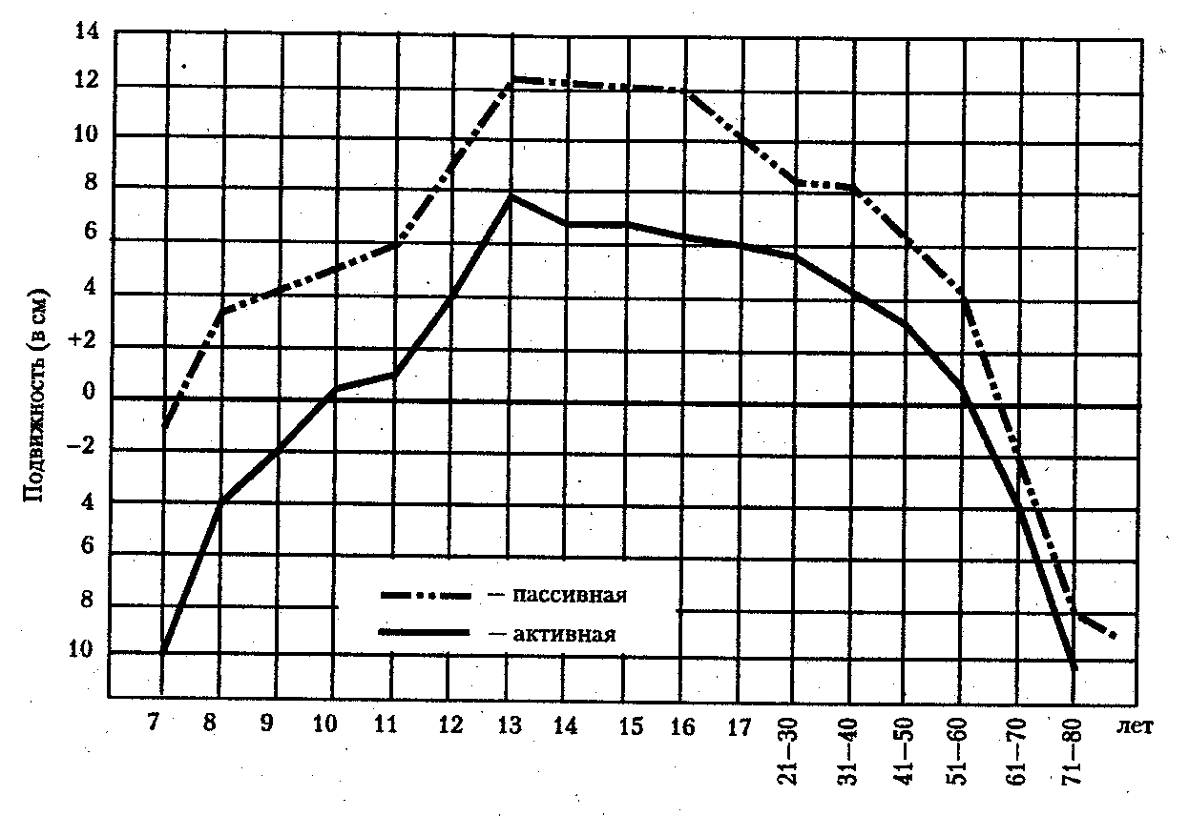
Рис. 5.7. Возрастные изменения активной и пассивной
подвижности в суставах позвоночного столба (по Б.В. Сермееву).

(Цифры но оси ординат со знаком «+» обозначают увеличение глубины наклона после прохождения уровня горизонтали стоп на измерительном приспособлении; цифры со знаком минус - шкала до уровня горизонтали.)
Воспитание гибкости Гибкость — способность выполнять движения с большой амплитудой. Наличие гибкости связано с фактором наследственности, однако на нее влияют и возраст, и регулярные физические упражнения. Различные виды спорта по-разному воздействуют на воспитание гибкости (рис. 5.7 и 5.8).
Высокие требования к гибкости предъявляют различные виды спорта (художественная и спортивная гимнастика, прыжки в воду и на батуте) и некоторые формы профессиональной деятельности. Но чаще гибкость выступает как вспомогательное качество, способствующее освоению новых высококоординированных двигательных действий или проявлению других двигательных качеств.
Различают гибкость динамическую (проявленную в движении), статическую (позволяющую сохранять позу и положение тела), активную (проявленную благодаря собственным усилиям) и пассивную (проявленную за счет внешних сил).

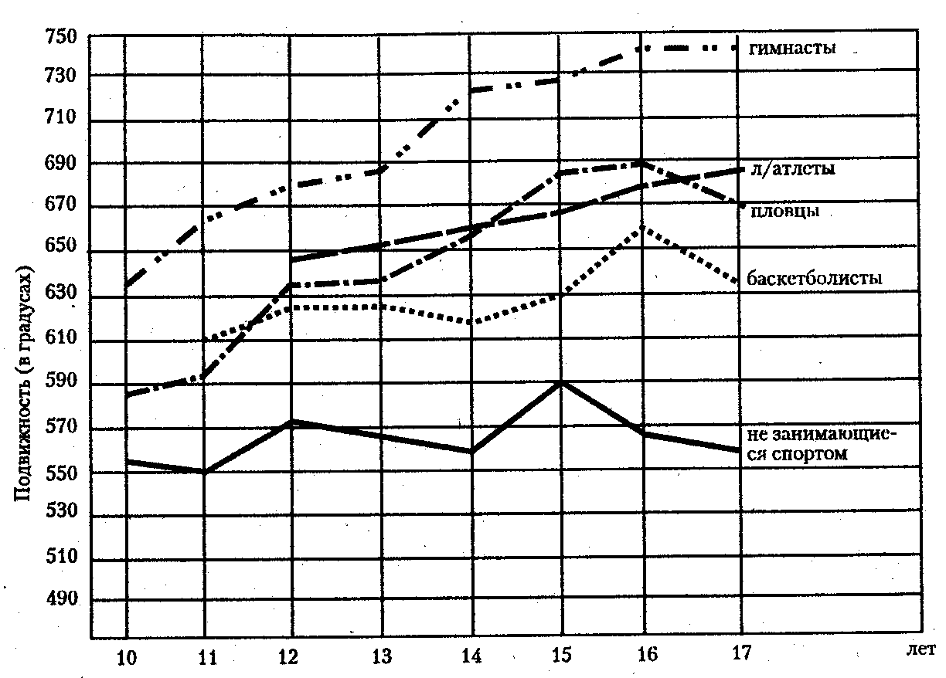
Рис. 5.8. Показатели суммарной подвижности в суставах
у спортсменов и неспортсменов в различном возрасте
(по Б.В. Сермееву)

Гибкость зависит от эластичности мышц, связок, суставных сумок. При эмоциональном подъеме уже в предстартовом состоянии гибкость увеличивается, а при повышенной степени утомления растягиваемых мышц может уменьшиться. Чтобы увеличить гибкость, применяются предварительная разминка, массаж растягиваемых групп мышц или кратковременное их напряжение непосредственно перед выполнением движения. На гибкость влияют внешняя температура (низкая уменьшает гибкость), время суток (наивысшие показатели гибкости от 10 до 18 ч, в утренние и вечерние часы подвижность в суставах понижается). Как правило, физически более сильные люди менее гибки из-за высокого тонуса их мышц. Очень гибкие люди меньше способны к проявлению скоростно-силовых качеств.
Поэтому для лиц со стойкими ограничениями подвижности в суставах необходимы увеличенные — более частые и продолжительные нагрузки в упражнениях «на растягивание». В определенные периоды они могут даваться 2—3 раза в день ежедневно (включая и самостоятельные индивидуальные занятия дома по заданию преподавателя). Напротив, для лиц с повышенными от природы показателями гибкости необходимо ограничивать упражнения в растягивании и принимать специальные меры по укреплению опорно-двигательного аппарата с помощью избирательно направленных силовых и общеразвивающих упражнений. При необходимости обеспечить значительные сдвиги в развитии гибкости за относительно сжатые сроки рекомендуются такие пропорции в упражнениях (по E.II. Васильеву): примерно 40% активных — динамических, 40% пассивных и 20% статических упражнений.
Для воспитания гибкости применяются упражнения на растягивание мышц, мышечных сухожилий и суставных связок с постепенно возрастающей амплитудой движения. Движения могут быть простыми, пружинистыми, маховыми, с внешней помощью (дозированной и максимальной), с отягощениями и без них. Разработаны также ориентировочные рекомендации по количеству повторений, темпу движений или времени «выдержек». Для движений в плечевых и тазобедренных суставах до 30—45 повторений в серии; темп при активных упражнениях — в среднем одно повторение в секунду, при пассивных — одно повторение за 1—2 с; выдержка в статических положениях — 4— 6 с. Пассивные статические упражнения в растягивании целесообразно применять в основном тогда, когда с возрастом существенно возрастает масса мышц и связочный аппарат мало поддается деформации.
Упражнения могут применяться как в учебных, так и в самостоятельных формах занятий, и чем чаще они применяются, тем выше их эффективность. Установлено, что ежедневные двухразовые тренировки с 30-кратным повторением упражнений в каждом подходе через один-два месяца приводят к заметному приросту гибкости. При прекращении же тренировки гибкость довольно быстро возвращается к исходному или близкому к нему уровню.
В последние годы в нашей стране стал распространяться стрет-чинг — система упражнений, направленных на улучшение гибкости, повышение подвижности суставов. Считается, что медленное и спокойное выполнение упражнений на растягивание используется не только для решения различных оздоровительно-спортивных задач, но и способствует, снятию нервно-эмоциональных напряжений, активному отдыху.
Задача акцентированного воспитания и совершенствования основных физических качеств человека — силы, быстроты, ловкости, гибкости — легче решается на начальных этапах систематических упражнений, если в этот период мы развиваем силу, то улучшается и выносливость, если развиваем гибкость, то совершенствуется и силовая подготовленность. Не случайно на этой стадии подготовки наибольший эффект дает комплексный метод тренировки, т.е. общефизическая подготовка.
Однако по мере повышения тренированности в каком-либо отдельном физическом качестве, с постепенным повышением спортивной квалификации от новичка до спортсмена-мастера величина эффекта параллельного развития нескольких физических качеств постепенно уменьшается.

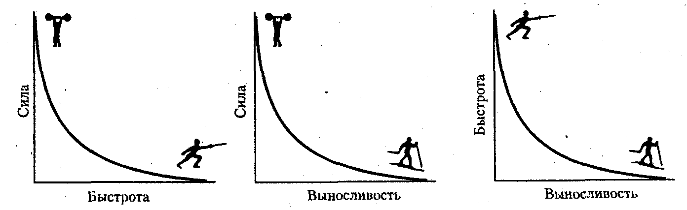

Рис. 5.9. Схема количественных соотношений двигательных
качеств (по К. Флореску)

Требуется тщательный подбор специальных упражнений в процессе тренировки, тем более что двигательные качества нервно-мышечного аппарата человека на высоком уровне развития связаны между собой обратно пропорциональной связью (рис. 5.9), т.е. при высоком уровне подготовленности развитие одного физического качества начинает тормозить развитие другого. Вот почему, например, штангисту высокого класса трудно достигнуть высоких показателей в упражнениях на выносливость, а бегуну на длинные дистанции — в силовых упражнениях.

5.5. Формирование психических качеств, черт,

свойств личности в процессе

физического воспитания

Сам процесс регулярных целенаправленных занятий физической культурой или спортивной тренировкой предполагает воспитание не только определенных умений и навыков, физических качеств, но и психических качеств, черт и свойств личности человека.
Один из основоположников теории физического воспитания профессор А.Д. Новиков сформулировал важное методологическое положение о том, что любое качество может быть воспитано лишь через деятельность и в процессе деятельности: «Нельзя сделать человека смелым, мужественным, коллективистом одними разговорами об этом. Его надо ставить в условия, требующие проявления указанного качества».
В процессе физического воспитания формирование психических свойств личности происходит путем моделирования жизненных ситуаций, «проиграть» которые можно посредством физических упражнений, спортивных и особенно игровых моментов. Постоянное сознательное преодоление трудностей, связанных с регулярными занятиями физической культурой и спортом (например, борьба с нарастающим утомлением, ощущениями боли, страха) воспитывают волю, уверенность в себе, способность комфортно чувствовать себя в коллективе.
Естественно, что различные физические упражнения и виды спорта в разной степени воспитывают и формируют психические качества занимающихся.
. Известный спортивный психолог, профессор А. Ц. Пуни наглядно представил различия в структуре основных волевых качеств у спортсменов отдельных специализаций. На рис. 5.10 показана значимость отдельных качеств в подготовке спортсменов (в центре наиболее значимые качества).

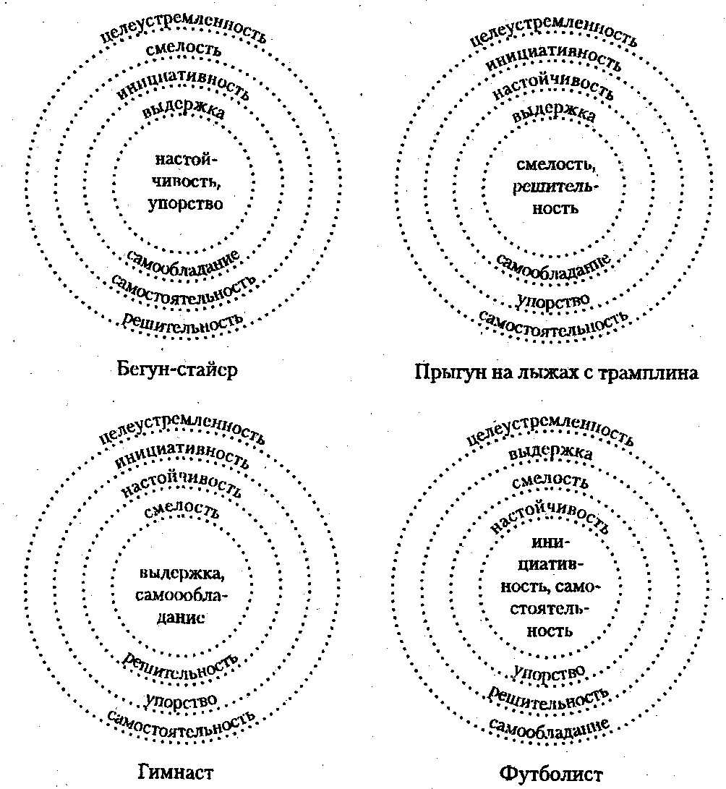
Рис. 5.10. Структура волевых качеств у спортсменов
разных видов спорта (по А.Ц. Пуни)

Таким образом, было бы неправильным сводить использование физической культуры и спорта только к повышению уровня отдельных физических качеств. Воздействие такой подготовки гораздо многогранней, поскольку в процессе ее ненавязчиво, естественно происходит воспитание и самовоспитание целого ряда необходимых человеку в жизни психических качеств, черт и свойств личности.

Контрольные вопросы

1. Методические принципы физического воспитания.
2. Методический принцип сознательности и активности.
3. Методический принцип наглядности.
4. Методический принцип доступности.
5. Методический принцип систематичности.
6. Методический принцип динамичности.
7. Методы физического воспитания.
8. Метод регламентированного упражнения.
9. Игровой метод.
10. Соревновательный метод.
11. Использование словесных и сенсорных методов.
12. Общие основы обучения движениям.
13. Этапы обучения движениям.
14. Первый этап обучения — ознакомление, первичное заучивание.
15. Второй этап обучения — формирование умения.
16. Третий этап обучения — формирование двигательного навыка.
17. Общие положения воспитания физических качеств.
18. Воспитание силы.
19. Воспитание быстроты.
20. Воспитание выносливости.
21. Воспитание ловкости (координации движений).
22. Воспитание гибкости.
23. Формирование психических качеств личности в процессе физического воспитания.

Часть вторая

5.6. Общая физическая подготовка

Общая физическая подготовка (ОФП) — это процесс совершенствования двигательных физических качеств, направленных на всестороннее и гармоничное физическое развитие человека.
ОФП способствует повышению функциональных возможностей, общей работоспособности, является основой (базой) для специальной подготовки и достижения высоких результатов в избранной сфере деятельности или виде спорта. Перед ОФП могут быть поставлены следующие задачи:
• достичь гармоничного развития мускулатуры тела и соответствующей силы мышц;
• приобрести общую выносливость;
• повысить быстроту выполнения разнообразных движений, общие скоростные способности;
• увеличить подвижность основных суставов, эластичность мышц;
• улучшить ловкость в самых разнообразных (бытовых, трудовых, спортивных) действиях, умение координировать простые и сложные движения;
• научиться выполнять движения без излишних напряжений, овладеть умением расслабляться.
Так, например, профессор В.М. Зациорский отмечает, что независимо от спортивной специализации наиболее важные группы мышц, определяющие нормальную жизнедеятельность человека, должны иметь хорошее развитие. Это группы мышц: разгибатели позвоночного столба, сгибатели ног, разгибатели рук, большая грудная мышца. Необходимое условие развития этих групп мышц — предварительно укрепить мышцы брюшного пресса и поясничной области (рис. 5.11)
Другой пример: американским физиологом К. Купером были разработаны нормативы, определяющие состояние сердечно-сосудистой системы (выносливости) при преодолении расстояния за 1,2 мин. Мы приводим фрагмент предложенной им таблицы (до 30 лет), из которого можно сделать заключение, что в целях контроля ОФП необходимо за 12 мин преодолевать не менее 2,0—2,4 км для мужчин и 1,85— 2,15 км — для женщин (табл. 5.2).
Общая физическая и специальная подготовка. Организационные осиовые занятий физическими упражениями.
Таблица 5.2.
2-минутный тест К. Купера в км для мужчин
и женщин (до 30 лет)
Степень подготовленности | Мужчины | Женщины
Очень плохая | До 1,6 | До 1,5
Плохая | 1,6-1,9 | 1,5-1,8
Удоилетворителная | 2,0-2,4 | 1,83-2,15
Хорошая | 2,5-2,7 | 2,16-2,6
Отличная | 2,8 и более | 2,65 и более

Основной целевой задачей физической подготовки основного контингента студентов является общая физическая подготовка.
Именно с ориентацией на достижения минимально необходимого уровня основных двигательных качеств при общей физической подготовке в учебную программу для вузов по дисциплине «Физическая культура» были введены научно разработанные тесты и их оценка в очках (см. гл. 1) (табл. 5.3).
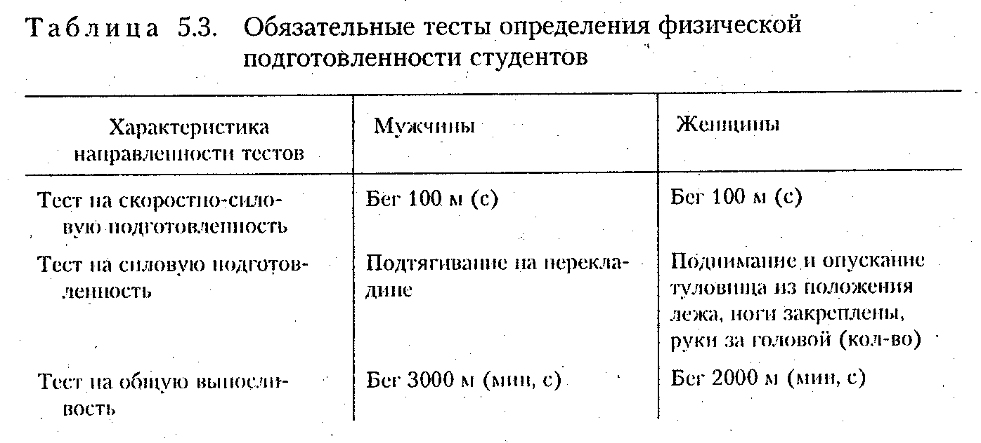
Эти тесты должны проводиться в начале каждого учебного года как контрольные и в конце - как зачетные.
С общей физической подготовкой связано достижение физического совершенства — уровня здоровья и всестороннего развития физических способностей, соответствующих требованиям человеческой деятельности в определенных исторически сложившихся условиях производства, военного дела и других сферах общественной жизни.
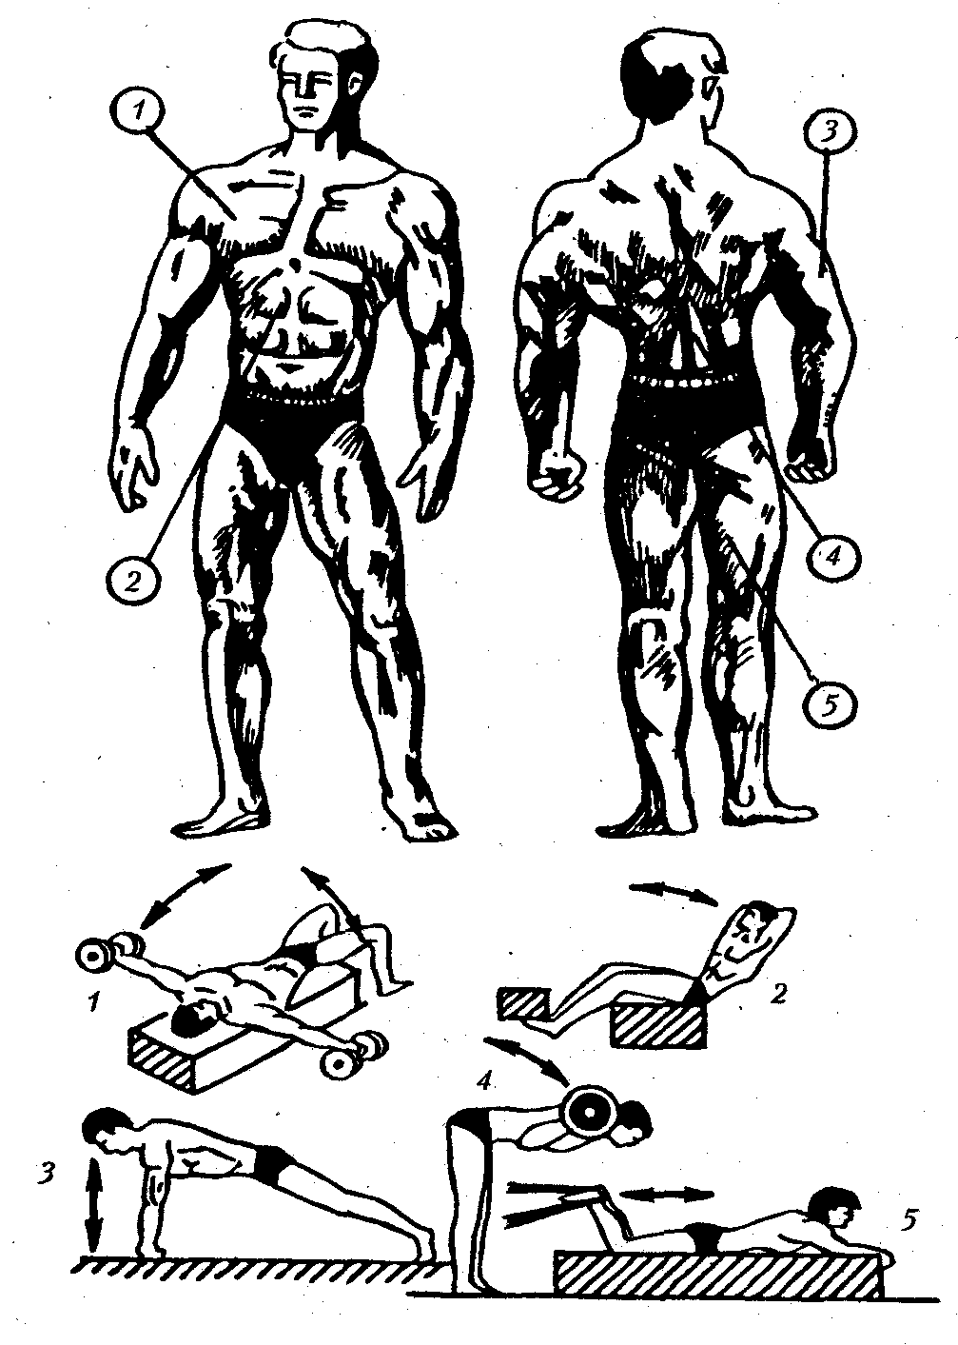
Рис. 5.11. Типичные упражнения, воздействующие на основные
группы мышц:
/ — большая грудная мышца; 2 — мышцы брюшного пресса; 3 — разгибатели рук; 4- разгибатели позвоночного столба и мышцы поясничной области; 5 — сгибатели ног

Конкретные принципы и показатели физического совершенства всегда определяются реальными запросами и условиями жизни общества на каждом историческом этапе. Но в них также всегда присутствует требование к высокому уровню здоровья и общей работоспособности. При этом следует помнить, что даже достаточно высокая общая физическая подготовленность зачастую не может обеспечить успеха в конкретной спортивной дисциплине или в различных видах профессионального труда. А это значит, что в одних случаях требуется повышенное развитие выносливости, в других — силы и т.д., т.е. необходима специальная подготовка.

5.7. Специальная физическая подготовка

Специальная физическая подготовка — это процесс воспитания физических качеств, обеспечивающий преимущественное развитие тех двигательных способностей, которые необходимы для конкретной спортивной дисциплины (вида спорта) или вида трудовой деятельности.
Специальная физическая подготовка весьма разнообразна по своей направленности, однако все ее виды можно свести к двум основным группам:
* спортивная подготовка;
• профессионально-прикладная физическая подготовка.

5.7.1. Спортивная подготовка

Спортивная подготовка (тренировка) — это целесообразное использование знаний, средств, методов и условий, позволяющее направленно воздействовать на развитие спортсмена и обеспечивать необходимую степень его готовности к спортивным достижениям.
В настоящее время спорт развивается по двум направлениям, имеющим различную целевую направленность, — массовый спорт-и спорт высших достижений. Их цели и задачи отличаются друг от друга, однако четкой границы между ними не существует из-за естественного перехода части тренирующихся из массового спорта в «большой» и обратно.
Цель спортивной подготовки в сфере массового спорта — укрепить здоровье, улучшить физическое состояние и активный отдых,
Цель подготовки в сфере спорта высших достижений — добиться максимально высоких результатов в соревновательной деятельности.
Однако, что касается средств, методов, принципов спортивной подготовки (тренировки), то они аналогичны как в массовом спорте, так и в спорте высших достижений. Принципиально общей является и структура подготовки спортсменов, тренирующихся и функционирующих в сфере массового спорта и спорта высших достижений.
Структура подготовленности спортсмена включает технический, физический, тактический и психический элементы.
Под технической подготовленностью следует понимать степень освоения спортсменом техники системы движений конкретного вида спорта. Она тесно связана с физическими, психическими и тактическими возможностями спортсмена, а также с условиями внешней среды. Изменения правил соревнований, использование иного спортивного инвентаря заметно влияет на содержание технической подготовленности спортсменов.
В структуре технической подготовленности всегда присутствуют так называемые базовые и дополнительные движения.
К базовым относятся, движения и действия, составляющие основу технической оснащенности данного вида спорта. Освоение базовых движений является обязательным для спортсмена, специализирующегося в данном виде спорта.
К дополнительным относятся второстепенные движения и действия, элементы отдельных движений, которые не нарушают его рациональность и в то же время характерны для индивидуальных особенностей данного спортсмена.
Физическая подготовленность — это возможности функциональных систем организма. Она отражает необходимый уровень развития тех физических качеств, от которых зависит соревновательный успех в определенном виде спорта.
Тактическая подготовленность спортсмена зависит от того, насколько он овладеет средствами спортивной тактики (например, техническими приемами, необходимыми для реализации выбранной тактики), ее видами (наступательной, оборонительной, контратакующей) и формами (индивидуальной, групповой, командной).
Тактические задачи могут носить перспективный характер (например, участие в серии соревнований, где одно из них главное в сезоне) и локальный, т.е. связанные с участием в отдельном соревновании, конкретном поединке, схватке, заезде, заплыве, игре. При разработке тактического плана учитываются не только собственные технико-тактические возможности, но и возможности партнеров по команде и соперников.
Избранные варианты тактических действий в ряде случаев могут отрабатываться специально на тренировочных занятиях. Специфика вида спорта — это решающий фактор, определяющий структуру тактической подготовленности спортсмена. Так, при беге на средние дистанции (800,1500 м) бегун с более высоким уровнем спринтерских качеств будет стремиться замедлить пробегание всей дистанции, чтобы коротким (100—150 м) быстрым финишным рывком добиться победы. Бегуну же с более высоким уровнем выносливости, наоборот, выгоднее вести бег в высоком равномерном темпе по всей дистанции и выиграть забег благодаря длинному (иногда в треть дистанции) финишному рывку. Среди равных бегунов победит тот, кто сможет навязать соперникам свою тактику преодоления дистанции.
Сложнее дело обстоит с тактической подготовкой в играх, единоборствах, Сложность тактических действий спортсмена здесь определяется не только технической, функциональной подготовленностью, количеством заблаговременно отработанных тактических действий, но и быстротой принятия решений и их реализацией при частой смене соревновательных ситуаций. Умение принимать быстрые и действенные решения в условиях дефицита времени, ограниченности пространства, недостаточности информации из-за того, что соперник маскирует свои возможные действия, отличает мастера от новичка.
Эффективность тактической подготовленности при состязании равных соперников во многих видах спорта определяется способностями спортсмена предвосхищать соревновательную ситуацию до ее развертывания. Способность к этому развивается на тренировочных занятиях, а также при постоянном анализе соревновательного опыта.
Активность тактических действий во время соревнований является важным показателем спортивного мастерства. Спортсмен высокой квалификации должен уметь навязывать сопернику свою волю во время соревнования.
Психическая подготовленность по. своей структуре неоднородна. В ней можно выделить две относительно самостоятельные и одновременно взаимосвязанные стороны: волевую и специальную психическую подготовленность.
Волевая подготовленность связана с такими качествами, как целеустремленность (ясное видение перспективной цели), решительность и смелость (склонность к разумному риску в сочетании с обдуманностью решений), настойчивость и упорство (способность мобилизовать функциональные резервы, активность в достижении цели), выдержку и самообладание (способность управлять своими мыслями и действиями в условиях эмоционального возбуждения), самостоятельность и инициативность. Некоторые их этих качеств могут быть изначально присущи тому или другому спортсмену, но большая их часть воспитывается и совершенствуется в процессе регулярной учебно-тренировочной работы и спортивных соревнований.
Специфика некоторых видов спорта накладывает отпечаток на характер и степень развития отдельных психических качеств у спортсменов. Однако для воспитания волевой подготовленности используются и определенные методические приемы. Практически основой методики волевой подготовки служат следующие требования.
1. Регулярно и обязательно выполнять тренировочной программы и соревновательных установок.
Это требование связано с воспитанием спортивного трудолюбия, привычки к систематическим усилиям и настойчивости в преодолении трудностей, с четким пониманием невозможности достичь спортивных вершин без соответствующей мобилизации духовных и физических сил. На этой основе реализуется воспитание целеустремленности, настойчивости и упорства в достижении цели, самодисциплина и стойкость.
2. Системно вводить дополнительные трудности.
Это значит постоянно включать дополнительные усложненные двигательные задания, проводить тренировочные занятия в усложненных условиях, увеличивать степень риска, вводить сбивающие сенсорно-эмоциональные факторы, усложнять соревновательные программы.
3. Использовать соревнования и соревновательный метод. Сам дух соперничества в соревнованиях повышает степень психической напряженности спортсмена (табл. 5.4), а значит, к нему предъявляются дополнительные требования: проявить активность, инициативность, самообладание, решительность, стойкость и смелость.

Таблица 5.4.
Психическая напряженность фехтовальщика
при выполнении специализированных упражнений
(по С.С. Гурвичу, B.C. Келлеру, В.Н. Платонову)

Группа упражнений | Упражнения | Степень психической
 |  | напряженности, балл
I | Соревновательный бой в ответственных соревнованиях | 7-10
II | Тренировочные бон на результат и соревновательные бои в подводящих соревнованиях | 6-8
III | Учебные бои, индивидуальные уроки тренера, спортивные игры | 4-6
IV | Взаимоупражнсния с партнером на заранее обусловленные действия | 3-4
V | Упражнения, применяемые в самостоятельной работе над техникой, в утренней зарядке-разминке | 1-3 >

В структуре специальной психической подготовленности спортсмена следует выделить те стороны, которые можно совершенствовать, в ходе спортивной подготовки:
* устойчивость к стрессовым ситуациям тренировочной и соревновательной деятельности;
* кинестетические и визуальные восприятия двигательных действий и окружающей среды;
* способность к психической регуляции движений, обеспечение эффективной мышечной координации;
* способность воспринимать, организовывать и перерабатывать информацию в условиях дефицита времени;
* способность к формированию в структурах головного мозга опережающих реакций, программ, предшествующих реальному действию.

5.7.2. Профессионально-прикладная физическая

подготовка как разновидность специальной

физической подготовки

Профессионально-прикладная физическая подготовка (ППФП) — разновидность специальной физической подготовки, оформившаяся в самостоятельное направление физического воспитания и нацеленная на психофизическую подготовку человека к профессиональному труду. Подробно проблемы ППФП изложены в гл. 10.
В данном разделе ППФП упоминается для того, чтобы читатель имел целостное представление о структуре специальной физической подготовки, а также о единстве теоретических и методических подходов в спортивной и профессионально-прикладной физической подготовке.

5.8. Интенсивность физических нагрузок

Воздействие физических упражнений на человека связано с нагрузкой на его организм, вызывающей активную реакцию функциональных систем. Чтобы определить степень напряженности этих систем при нагрузке, используются показатели интенсивности, которые характеризуют реакцию организма на выполненную работу. Таких показателей много: изменение времени двигательной реакции, частота дыхания, минутный объем потребления кислорода и т.д. Между тем наиболее удобный и информативный показатель интенсивности нагрузки, особенно в циклических видах спорта, это частота сердечных сокращений (ЧСС). Индивидуальные зоны интенсивности нагрузок определяются с ориентацией именно на частоту сердечных, сокращений. Физиологи определяют четыре зоны интенсивности нагрузок по ЧСС.

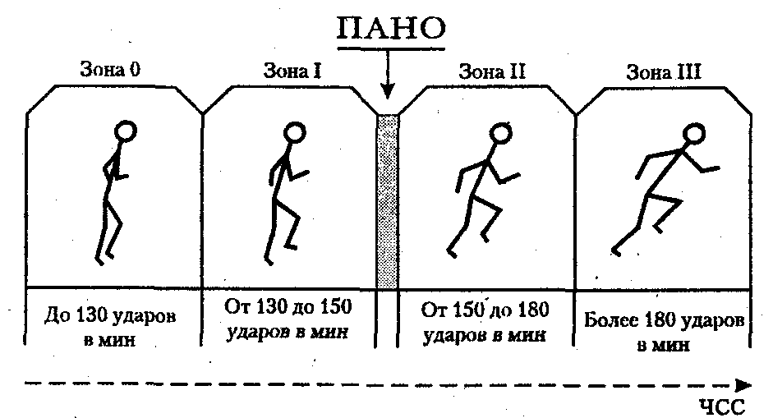
Рис. 5.12. Зоны интенсивности нагрузок по ЧСС:
О — зона отдыха (или восстановления); / — первая тренировочная зона; II — вторая тренировочная зона; Ш — надкритическая зона; ПАНО — порог анаэробного обмена; ЧСС — частота сердечных сокращений ЧСС: О, I, II, III.

На рис. 5.12 представлены зоны интенсивности нагрузок при равномерной мышечной работе.
Разделение нагрузок на зоны имеет в своей основе не только изменение ЧСС, но и различия в физиологических и биохимических процессах при нагрузках разной интенсивности.
Нулевая зона характеризуется аэробным процессом энергетических превращений при частоте сердечных сокращений до 130 ударов в мин для лиц студенческого возраста. При такой интенсивности нагрузки не возникает кислородного долга, поэтому тренировочный эффект может обнаружиться лишь у слабо подготовленных занимающихся. Нулевая зона может применяться в целях разминки при подготовке организма к нагрузке большей интенсивности, для восстановления (при повторном или интервальном методах тренировки) или для активного отдыха. Существенный прирост потребления кислорода, а следовательно, и соответствующее тренирующее воздействие на организм происходит не в этой, а в первой зоне, типичной при воспитании выносливости у начинающих.
Первая тренировочная зона интенсивности нагрузки (от 130 до 150 удар/мин) наиболее типична для начинающих спортсменов, так как прирост достижений и потребление кислорода (с аэробным процессом его обмена в организме) происходит у них начиная с ЧСС, равной 130 удар/мин. В связи с этим данный рубеж назван порогом готовности.
При воспитании общей выносливости для подготовленного спортсмена характерно естественное «вхождение» во вторую зону интенсивности нагрузок. Во второй тренировочной зоне (от 150 до 180 удар/мин) подключаются анаэробные механизмы энергообеспечения мышечной деятельности. Считается, что 150 удар/мин, это порог анаэробного обмена (ПАНО). Однако у слабо подготовленных занимающихся и у спортсменов с низкой спортивной формой ПАНО может наступить и 'при частоте сердечных сокращений 130— 140 удар/мин, тогда как у хорошо тренированных спортсменов ПАНО может «отодвинуться» к границе 160—165 удар/мин.
В третьей тренировочной зоне (более 180 удар/мин) совершенствуются анаэробные механизмы энергообеспечения на фоне значительного кислородного долга. Здесь частота пульса перестает быть информативным показателем дозирования нагрузки, но приобретают вес по-. казатели биохимических реакций крови и ее состава, в частности количество молочной кислоты. Уменьшается время отдыха сердечной мышцы при сокращении более 180 удар/мин, что приводит к падению ее сократительной силы (при покое 0,25 с — сокращение, 0,75 с — отдых; при 180 удар/мин — 0,22 с — сокращение, 0,08 с — отдых), резко возрастает кислородный долг.
К работе большой интенсивности организм приспосабливается в ходе повторной тренировочной работы. Но самых больших значений максимальный кислородный долг достигает только в условиях соревнований. Поэтому чтобы достичь высокого уровня интенсивности тренировочных нагрузок, используют методы напряженных ситуаций соревновательного характера (прикидки и т.д.).

5.9. Энергозатраты при физических нагрузках разной

интенсивности

Чем больше мышечная работа, тем сильнее возрастает расход энергии.
В лабораторных условиях, в опытах с работой на велоэргометре, при точно определенной величине мышечной работы и точно измеренном сопротивлении вращению педалей была установлена прямая (линейная) зависимость расхода энергии от мощности работы, регистрируемой в килограммометрах или ваттах. Вместе с тем было выявлено, что не вся энергия, расходуемая человеком при совершении механической работы, используется непосредственно на эту работу, ибо большая часть энергии теряется в виде тепла. Известно, что отношение энергии, полезно затраченной на работу, ко всей израсходованной энергии называется коэффициентом полезного действия (КПД). Считается, что наибольший КПД человека при привычной для него работе не превышает 0,30—0,35. Следовательно, при самом экономном расходе энергии в процессе работы общие энергетические затраты организма минимум в 3 раза превышают затраты на совершение работы. Чаще же КПД равен 0,20—0,25, так как нетренированный человек тратит на одну и ту же работу больше энергии, чем тренированный. Так, экспериментально установлено, что при одной и той же скорости передвижения разница в расходе энергии между тренированным спортсменом и новичком может достигать 25—30%.
Общее представление о расходе энергии (в ккал) во время прохождения разных дистанций дают следующие цифры, определенные известным физиологом спорта B.C. Фарфелем.

Бег легкоатлетический, м Плавание, м
100- 18 100- 50
200- 25 200- 80
400- 40 400- 150
800 — '60 Лыжные гонки, км
1500- 100 10- 550
3000- 210 30- 1800
5000- 310 50- 3600
10 000 - 590 Велогонки, км
42 195 - 2300 1-55
Бег на коньках, м 10 — 300
500- 35 20- 500
1500- 65 50- 1100
5000- 200 100- 2300
10 000 - 410

Г.В. Барчукова и С.Д. Шпрах сравнивают энергетическую «стоимость» различных проявлений спортивной и бытовой дыхательной деятельности (в расчете ккал/мин).

Двигательная деятельность ккал/мин
Лыжи ......................................... 10,0-20,0
Бег по пересеченной местности ....... 10,6
Футбол ................................................. 8,8
Теннис .......................................... 7,2-10,0
Настольный теннис ……........... 6,6—10,0

С ориентацией на мощность и расход энергии были установлены зоны относительной мощности в циклических видах спорта (табл. 5.5).

Таблица 5.5.
Зоны относительной мощности в спортивных упражнениях (по B.C. Фарфелю, Б.С. Гиппенрейтеру)
Степень мощности | Продолжительность работы | Виды физических упражнений при рекордном выполнении
Максимальная  Субмакси-мальная (ниже максималь-ной)  Большая  Умеренная | От 20 до 25 с  От 25 с до 3-5 мин  От 3-5 до 30 мин  Св. 30 мин | Бег 100 и 200 м. Плавание 50 м. Велогонка 200 м с хода  Бег 400, 800, 1000,1500 м. Плавание 100, 200, 400 м. Бег на коньках 500, 1500, 3000 м. Велогонки 300,1000. 2000, 3000 и 4000 м  Бег 2, 3, 5, 10 км. Плавание 800, 1500 м. Бег на коньках 5, 10 км. Велогонки 5000,10 000, 20 000 м  Бег 15 км и более. Спортивная ходьба 10 км и более. Бег на лыжах 10 км и более. Велогонки 100 км и более

Эти четыре зоны относительной мощности предполагают деление множества, различных дистанций на четыре группы: короткие, средние, длинные и сверхдлинные.
В чем же суть разделения физических упражнений по зонам относительной мощности и как это группирование дистанций связано с энергозатратами при физических нагрузках разной интенсивности?
Во-первых, мощность работы прямо зависит от ее интенсивности. Во-вторых, высвобождение и расход энергии преодоления дистанций, входящих в различные зоны мощности, имеют существенно отличающиеся физиологические характеристики.
Зона максимальной мощности. В ее пределах может выполняться работа, требующая предельно быстрых движений. Ни при какой другой работе не освобождается столько энергии, сколько при работе с максимальной мощностью. Кислородный запрос в единицу времени самый большой, потребление организмом кислорода незначительно. Работа мышц совершается почти полностью за счет бескислородного (анаэробного) распада веществ. Практически весь кислородный запрос организма удовлетворяется уже после работы, т.е. запрос во время работы почти равен кислородному долгу. Дыхание незначительно: на протяжении тех 10—20 с, в течение которых совершается работа, спортсмен либо не дышит, либо делает несколько коротких вдохов. Зато после финиша дыхание его еще долго усилено, в это время погашается кислородный долг. Из-за кратковременности работы кровообращение не успевает усилиться, частота же сердечных сокращений значительно возрастает к концу работы. Однако минутный объем крови увеличивается ненамного, потому что не успевает вырасти систолический объем сердца.
Зона субмаксимальной мощности. В мышцах протекают не только анаэробные процессы, но и процессы аэробного окисления, доля которого увеличивается к концу работы из-за постепенного усиления кровообращения. Интенсивность дыхания также все время возрастает до самого конца работы. Процессы аэробного окисления хотя и возрастают на протяжении работы, все же отстают от процессов бескислородного распада. Все время прогрессирует кислородная задолженность.
Кислородный долг к концу работы больше, чем при максимальной мощности. В крови происходят большие химические сдвиги.
К концу работы в зоне субмаксимальной мощности резко усиливается дыхание и кровообращение, возникает большой кислородный долг и выраженные сдвиги в кислотно-щелочном и водно-солевом равновесии крови. Возможно повышение температуры крови на 1—2 градуса, что может влиять на состояние нервных центров.
Зона большой мощности. Интенсивность дыхания и кровообращения успевает уже в первые минуты работы возрасти до очень больших величин, которые сохраняются до конца работы. Возможности аэробного окисления более высоки, однако они все же отстают от анаэробных процессов. Сравнительно большой уровень потребления кислорода несколько отстает от кислородного запроса организма, поэтому накопление кислородного долга все же происходит. К концу работы он бывает значителен. Значительны и сдвиги в химизме крови и мочи.
Зона умеренной мощности. Это уже сверхдлинные дистанции. Работа умеренной мощности характеризуется устойчивым состоянием, с чем связано усиление дыхания и кровообращения пропорционально интенсивности работы и отсутствие накопления продуктов анаэробного распада. При многочасовой работе наблюдается значительный общий расход энергии, что уменьшает углеводные ресурсы организма.
Итак, в результате повторных нагрузок определенной мощности на тренировочных занятиях организм адаптируется к соответствующей работе благодаря совершенствованию физиологических и биохимических процессов, особенностей функционирования систем организма. Повышается КПД при выполнении работы определенной мощности, повышается тренированность, растут спортивные результаты.

5.10. Значение мышечной релаксации (расслабления)

Расслабление (релаксация) мышц — это уменьшение напряжения мышечных волокон, составляющих мышцу. Каждой мышце, соединенной с суставом, противостоит другая, прикрепленная к этому же суставу, но с другой его стороны и обеспечивающая движение некоторой части тела в противоположную сторону. На рис. 5.13 схематично представлена двуглавая мышца плеча (бицепс), обеспечивающая сгибание руки в локтевом суставе, и трехглавая мышца плеча (трицепс) — позволяющая разгибать руку в этом же суставе. Такие противоположно расположенные мышцы называются антагонистами.

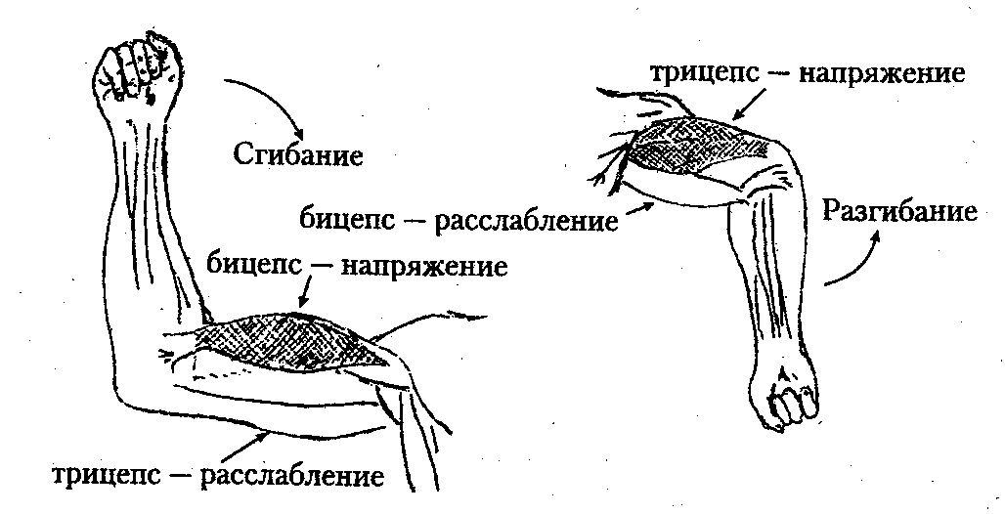
Рис. 5.13. Работа мышц-антагонистов (бицепса и трицепса)
при сгибании и разгибании в локтевом суставе

Почти каждая крупная мышца имеет своего антагониста (или антагонистов).
Способность к произвольному снижению избыточного напряжения во время мышечной деятельности или к релаксации мышц-антагонистов имеет большое значение в быту, труде и спорте, поскольку благодаря ей снимается или уменьшается физическое и психическое напряжение.
В силовых упражнениях ненужное напряжение мышц-антагонистов уменьшает величину внешне проявляемой силы. В упражнениях, требующих выносливости, оно приводит к излишней трате сил и к более быстрому утомлению. Но особенно мешает излишняя напряженность скоростным движениям: она сильно снижает максимальную скорость.
Каждый из вас мог наблюдать такую картину на занятиях физкультурой: студент выполняет тестирование в беге на 100 м, он очень активно «работает» ногами и руками, но движения его скованы, длина шага небольшая, на лице страшная гримаса и результат в итоге низкий. Это типичный пример, когда излишне напряженные мышцы-антагонисты не позволяют бегуну показать возможный для него более высокий результат. Такая напряженность проявляется не только из-за неумения расслаблять в беге не работающие в данный момент мышцы. Излишнюю скованность могут вызвать различные психологические факторы, скажем, присутствие зрителей, новизна обстановки, субъективно-личностные причины. Между тем постоянная специальная работа, направленная на воспитание расслабленных, свободных движений всегда приводит к положительному результату. Следует знать и о том, что психическая напряженность всегда сопровождается мышечной, но мышечная напряженность может возникнуть и без психической.
Мышечная напряженность может проявляться в следующих формах:
1. Тоническая (повышенная напряженность в мышцах в условиях покоя).
2. Скоростная (мышцы не успевают расслабляться при выполнении быстрых движений).
3. Координационная (мышца остается возбужденной в фазе расслабления из-за несовершенной координации движений).
Чтобы овладеть расслаблением в каждом из этих случаев, необходимо освоить специальные методические приемы.
Преодолеть тоническую напряженность можно с помощью направленных упражнений на повышение эластических свойств мышц, т.е. на расслабление в покое и в виде свободных движений конечностями и туловищем (типа свободных махов, потряхиваний). Иногда тоническая напряженность временно повышается в результате утомления от предшествующей нагрузки. В таких случаях полезны легкая разминка (до появления испарины), массаж, баня, плавание или купание в теплой воде.
Справиться со скоростной напряженностью можно, повысив скорость перехода мышц в состояние расслабления после быстрого сокращения. Замечание: эта скорость обычно меньше, чем скорость перехода от расслабления к возбуждению. Именно поэтому при увеличении частоты движений рано или поздно (лучше поздно) наступает такой момент, когда мышца не успевает полностью расслабиться. Чтобы увеличить скорость, расслабления мышц, используют упражнения, требующие быстрого чередования напряжений и расслабления (повторные прыжки, бросание и ловля набивных мячей на сближенном расстоянии и т.п.).
Общую координационную напряженность, свойственную начинающим разучивать движения или не занимавшимся физическими упражнениями, можно преодолеть, используя специальные приемы.
Так, например, обычная нацеленность студентов на немедленный результат мешает борьбе с координационной напряженностью. Необходимо постоянно напоминать о том, что на учебно-тренировочных занятиях главное — не результат, а правильная техника, расслабленное выполнение движения.
Можно также использовать специальные упражнения на расслабление, чтобы правильно сформировать собственное ощущение, восприятие расслабленного состояния мышц; обучать произвольному расслаблению отдельных групп мышц. Это могут быть контрастные упражнения — например от напряжения сразу к расслаблению; сочетающие расслабление одних мышц с напряжением других. При этом надо соблюдать общее правило: выполняя одноразовые упражнения на расслабление, сочетать напряжение мышц с вдохом и задержкой дыхания, а расслабление — с активным выдохом.
Необходимо выполнять и частные рекомендации: следить за мимикой лица, на котором ярче всего отражается напряжение. При выполнении упражнения рекомендуется улыбаться, разговаривать, это способствует снятию излишнего напряжения. Чтобы преодолеть координационную напряженность, иногда полезно упражняться в состоянии значительного утомления, которое заставляет концентрировать усилия лишь в необходимые моменты.

5.11. Коррекция физического развития

телосложения, двигательной и

функциональной подготовленности

средствами физической культуры

и спорта

Возможности физической культуры в укреплении здоровья, коррекции телосложения и осанки, повышения общей работоспособности, психической устойчивости очень велики, но неоднозначны.
Коррекция физического развития. Известно, что физическое развитие человека как процесс изменения и становления морфологических и функциональных свойств зависит и от наследственности, и от условий жизни, а также от физического воспитания с момента рождения. Конечно, не все признаки физического развития в одинаковой степени поддаются исправлению в студенческом возрасте: труднее всего — рост (правильнее, длина тела), значительно легче — масса тела (вес) и отдельные антропометрические показатели (окружность грудной клетки, бедер и т.д.).
Прогнозы по увеличению роста в основном неутешительны, ибо установлено, что рост человека относится к наследственным признакам. Однако есть и обнадеживающие моменты. По сведениям некоторых авторов (В.В. Бунак и др.), рост в длину мужчин продолжается до 25 лет, хотя многие исследователи считают, что этот процесс прекращается у девушек к 17—18 годам, а у юношей к 19 годам. По разным Д причинам, в том числе из-за недостатка двигательной активности, у некоторых нарушается обмен веществ и происходит «сбой» в эндокринной системе организма, и нормальный возрастной прирост длины тела иногда замедляется, но не останавливается. Физиологические механизмы этого влияния сложны, но в несколько упрощенном изложении они таковы.
Под влиянием физических нагрузок улучшается кровоснабжение всех тканей, усиливается обмен веществ и, что особенно важно, в организме образуется биологически активное вещество — соматотропный гормон (СТГ). Этот гормон (соматотропин) влияет на увеличение длины костей и, следовательно, на рост человека. Непосредственным местом воздействия гормона на кость является ее концевое образование — эпифизарный хрящ, который постепенно заменяется костным веществом, т.е. происходит рост кости. Оптимальное механическое раздражение эпифизов усиливает действие гормона. В последние годы установлено, что физические нагрузки умеренной мощности и продолжительностью 1,5—2 ч могут более чем в три раза увеличить СТГ в организме.
Однако далеко не всегда и не все физические нагрузки стимулируют рост. Кратковременные (10—15 мин), небольшой интенсивности (пульс не выше 100—120 ударов в мин), чрезмерно большие весовые, а также длительные (многочасовой бег и т.п.) нагрузки не приводят к увеличению СТГ. Более того, последние могут содействовать быстрому окостенению эпифиза.
Опыт показывает, что наиболее благоприятно на стимуляцию роста влияют спортивные игры (баскетбол, волейбол, бадминтон, теннис и др.). Их рекомендуют сочетать с нагрузками умеренной мощности (в плавании, ходьбе на лыжах, беге) 2—3 раза в неделю по 40—120 мин. Способствуют росту и ежедневные специальные прыжковые упражнения (скакалки, многократные подскоки), упражнения в висе на перекладине или гимнастической стенке (рис. 5.14). Упражнения в висе, кроме того, укрепляют мышечный «корсет», противодействуют оседанию позвонков и способствуют сохранению хорошей осанки.
Таким образом, здоровый образ жизни, занятия физической культурой и спортом могут улучшить функционирование систем организма и активизировать рост тела. Это не фантазия, этому есть примеры: существенное увеличение роста у отдельных студентов, особенно на первых двух курсах. Чаще всего это происходит у тех, кто впервые приобщился к спортивным занятиям именно в студенческом возрасте. Автор, имеющий многолетний опыт работы со студентами, может подтвердить случай, когда рост студента увеличился за время обучения и регулярных тренировок (по вольной борьбе) на первых трех курсах технического вуза на 16 (!) см. Сравнительно часто отмечается прирост тела в длину у студентов и студенток до 5—6 см.
Естественно, что этот «наследственный показатель» в значительной мере зависит и от условий внешней среды, и от питания — «строительного материала». Наглядный пример: статистически установлено, что в годы войны и стихийных бедствий, голода рост детей всегда уменьшается.
Второй обнадеживающий момент в стремлении подрасти: в течение суток рост взрослого человека может изменяться до 2—3 см. Опуская описание суточного изменения тонуса мышц, состояния межпозвоночных хрящевых дисков, мы можем говорить о влиянии осанки человека на его фактический и визуально воспринимаемый рост. Утром, когда распрямляющиеся мышцы в тонусе, рост человека выше. К вечеру эти мышцы особенно устают, кривизна изгибов позвоночного столба увеличивается, человек сутулится и становится ниже ростом. В том же направлении действуют и мышцы, сгибающие позвоночник. Тонус этих мышц увеличивается, что приводит к закрепощению изгибов, в результате рост уменьшается на 2—3 см и более. Но попробуйте вечером приосаниться, расправить плечи... И рост ваш пойдет вверх. На сколько? Это зависит от многих факторов, но осанка занимает не последнее место. В своей брошюре «Можно ли подрасти?» кандидат медицинских наук М.З. Залесский приводит интересный факт. Американский-цирковой артист Ф. Виллард на протяжении многих лет демонстрировал такой удивительный номер. Он выходил на манеж — обычный человек среднего роста, а затем на глазах у ошеломленной публики начинал увеличивать свой рост. За несколько минут Виллард, расслабляя одни мышцы позвоночника и напрягая другие, максимально распрямлял все четыре анатомических изгиба позвоночного столба, за счет этого его рост становился больше на 20 см! Именно на этом принципе основана выработка осанки у человека.

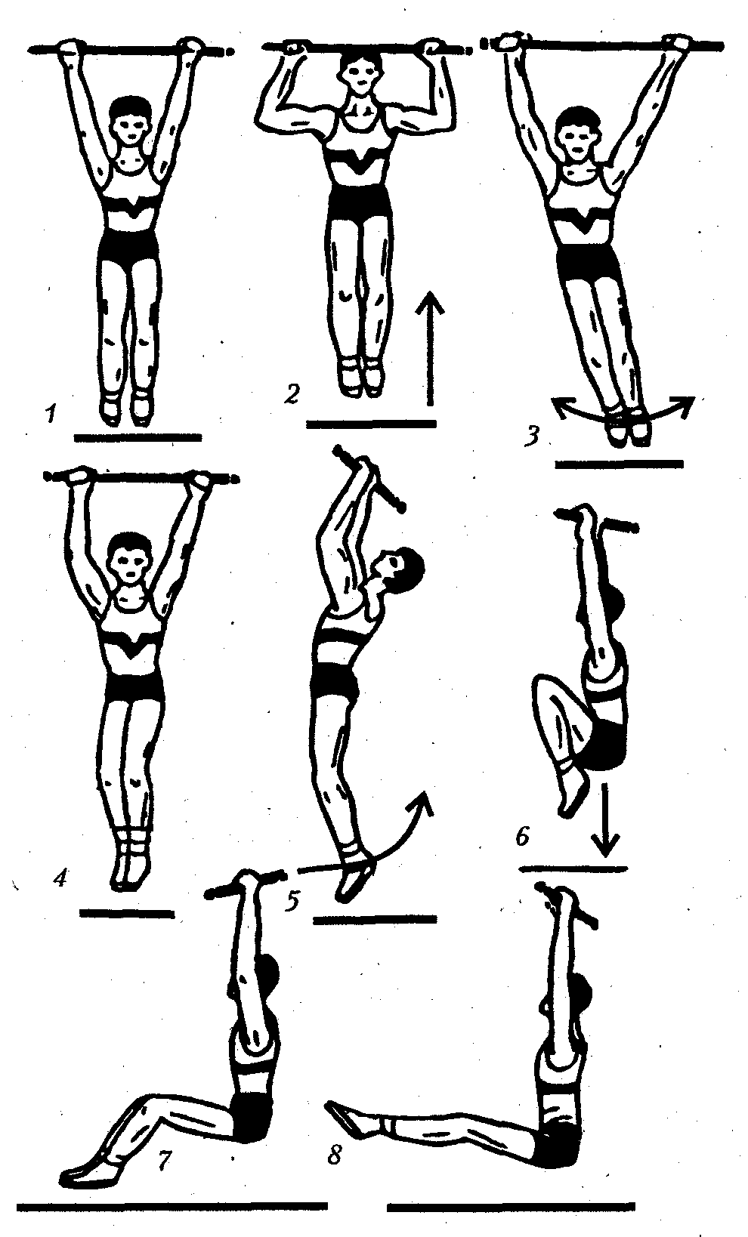
Рис. 5.14. Наиболее простые упражнения, способствующие
вытягиванию тела:
1 — расслабленный вис — хватом сверху, снизу; 2 — подтянуться (или хотя бы пытаться это сделать), затем, максимально расслабляя и как бы «удлиняя тело», повиснуть; 3 — в висе прямые ноги отклонять вправо-влево («маятник»); 4 — в висе поворачивать корпус вправо-влево (ноги вместе); 5 — в висе прогибаться, отклоняя дугой назад голову и ноги; б—в висе поднимать ноги, согнутые в коленях, к животу; подтягиваться в этом положении; опускаясь — расслабленно потянуться вниз, выпрямляясь; 7 — в висе, подняв ноги, согнутые в коленях, выпрямить их затем в «угол» (или попытаться ато сделать); 8 — в висе поднять как можно выше прямые ноги; возвращаясь в исходное положение, максимально прогнуться в пояснице, запрокинув назад голову

Если вы сами идете пружинящей походкой, спина прямая — не горбитесь, если голова не опущена — приподнята, то ваш рост и фактически, и визуально становится больше. Пусть это всего 2—3 см, но все же! Но хорошую постоянную осанку обеспечивает не только желание ее иметь, но и хорошее состояние, постоянный высокий тонус определенных групп мышц (в основном, разгибателей) шеи, туловища, ног.
Существуют специальные методики воспитания осанки у военных, в классическом и народном танцах, в спортивной практике. В некоторых видах спорта над ней работают специально (спортивная, художественная, ритмическая гимнастика, прыжки в воду), в других видах (плавание, волейбол, легкоатлетическое десятиборье) она формируется естественным путем в ходе многолетней тренировки. Но бесспорно одно — выработка хорошей осанки возможна и в студенческие годы при регулярном выполнении соответствующих упражнений.
В отличие от роста, масса тела (вес) поддается значительным изменениям как в ту, так и в другую сторону при регулярных занятиях определенными физическими упражнениями или видами спорта (при сбалансированном питании).
Как известно, норма массы тела тесно связана с ростом человека. Простейший росто-весовой показатель вычисляется по формуле: рост (см) - 100 = масса (кг). Результат показывает нормальную для человека данного роста массу тела. Однако эта формула годна лишь для взрослых людей ростом 155-165 см. При росте 165-175 см надо вычитать уже 105, при росте 175—185 вычитать 110.
Можно использовать и весо-ростовой показатель (индекс Кетли). В этом случае делением массы тела (в г) на рост (в см) получают частное, которое должно равняться около 350—420 для мужчин и 325—410 для женщин. Этот показатель говорит об излишке массы тела или его недостатке.
Направленное изменение массы тела вполне доступно в студенческом возрасте. Проблема в другом — необходимо изменить привычный образ жизни. Поэтому профилактика или лечение тучности — это в значительной мере проблема и психологическая. А вот надо или не надо вам существенно изменить массу тела, это вы решите сами при оценке пропорциональности своего тела. Остается выбрать виды спорта (упражнения) для регулярных занятий, тем более что одни виды способствуют снижению веса (все циклические - бег на средние и длинные дистанции, лыжные гонки и т.д.), другие могут помочь «набрать» массу тела (тяжелая атлетика, атлетическая гимнастика, гиревой спорт и т.п.).
Чтобы корректировать недостатки телосложения, важно их определить, а также, по всей вероятности, надо сформировать свое собственное мнение, представление об идеале телосложения. Именно об идеале (хотя, как известно, к идеалу нам суждено только стремиться!), а не о проходящих вкусах и моде. Вкусы и мода менялись в разные исторические эпохи, по-разному трактовались в разных странах и регионах, сравнительно часто меняются и сейчас. Так, эталоном женской фигуры в 2980 г. до н.э. была Венера Виллендорская (археологический фонд), символ плодородия. Ее размеры: объем груди - 244 см, талии - 226, бедер - 244 см. Идеальная женщина XIX столетия (1880) - «корсажная модель» (97-46-97 см), выражение женственности в выступающих формах; 1950 г. - секс-богиня своего времени - Софи Лорен (95-58-95 см); 1993 г: - эталоном красоты назвали первую красавицу мира Клаудиа Шиффер (92—62—91 см). Колебания параметров существенны.
Кроме того, не совпадают даже мнения современных мужчин и^ женщин на желательное развитие отдельных частей тела.

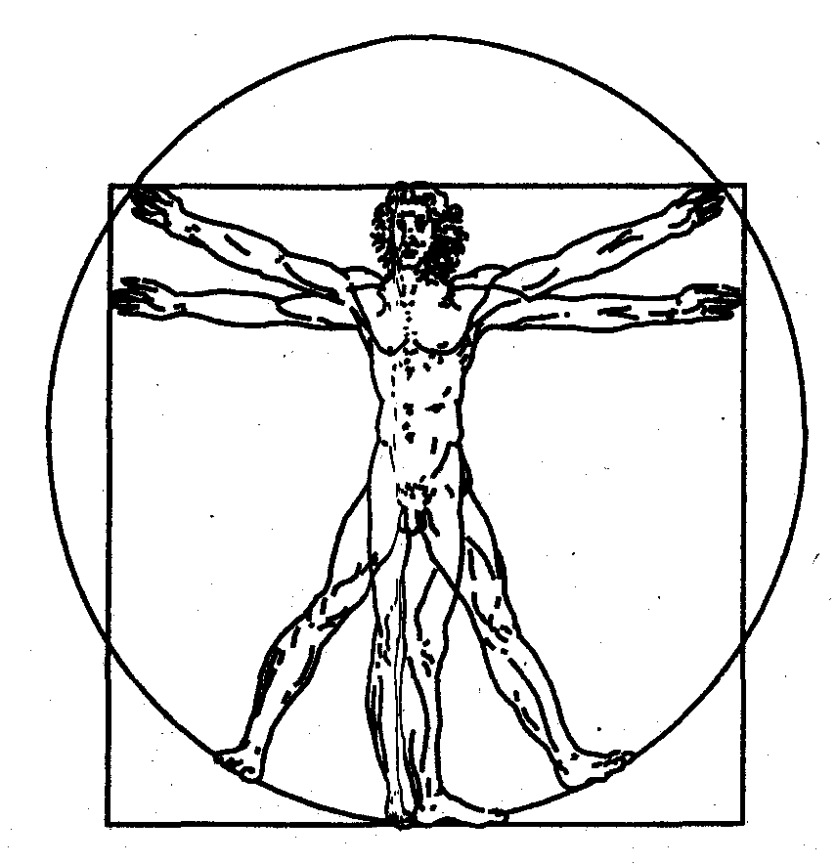

Рис. 5.15. Антропометрическая соразмерность тела

человека — «квадрат древних»

Так, американский журнал «Виллидж войс» в наше время провел опрос мужчин и женщин: что больше всего привлекает женщину в мужской фигуре? Оценки проводились по II параметрам (мускулистая грудь и плечи, высокий рост, подтянутый живот и т.д. до самых интимных). Ответы мужчин и женщин резко разошлись. Мужчины думают, что женщин в их фигуре больше всего привлекают мощный торс и бицепсы, а женщины на первое место поставили сексапильные ягодицы, на второе — стройное сложение, на третье — подтянутый живот.
Истинная же антропометрическая соразмерность тела человека, признанная и анатомами, и специалистами биодинамики, в своей основе имеет взгляды древних эллинов, у которых культ человеческого тела был достаточно высок. Это особенно четко отразилось в классических пропорциях работ древнегреческих скульпторов. За основу их разработок пропорций тела брались единицы меры, равные той или иной части тела человека. Такой единицей меры, называемой модулем, считается высота головы. По Поликлету, высота головы при нормальной фигуре человека должна укладываться восемь раз в высоте роста тела. Так, согласно «квадрату древних» (рис. 5.15), размах распростертых рук равен росту тела. Длина бедра укладывается четыре раза в высоте роста и т.д. Чаще всего эти измерения отображают усредненные данные «идеальной» (теоретически) фигуры, важные для художников, ваятелей (хотя имеются мнения американских ученых, что симметричность тела связана со здоровьем его обладателя). Имеются и другие тонкости, которые следует учитывать при определении коррекции фигуры.
Так, все девушки хотят быть стройными. Однако многим мужчинам нравятся пухленькие толстушки (их мнение тоже следует учитывать). Но стройной может быть и полная женщина. Здесь все дело в пропорциях. Если взять усредненные показатели «идеальной» женской фигуры нашего времени, имеющие соотношения объема груди, талии и бедер — 90—60—90, и поделить объем талии на объем бедер, получится индекс, равный 0,7. Но полная женщина с объемом талии 90, а бедер 120 (массой под 100 кг) имеет примерно тот же индекс женского совершенства, что и женщина с общепринятым идеалом красоты, т.е. около 0,7. Именно этот индекс едва ли не единственное, что объединяет массивных богинь плодородия с полотен рубенсовской эпохи и современных топ-моделей. Тем более что по данным социологического исследования, проведенного психологами Мичиганского университета, эти полные женщины по своей привлекательности ничем не уступают «идеалам».
Мы говорим об общих пропорциях тела, но многих юношей и девушек нормального роста и массы зачастую не удовлетворяют формы отдельных частей собственного тела. Возникает необходимость их коррекции. И это возможно. Возможно при избирательном применении специальных упражнений, развивающих отдельные группы мышц, изменяющих общую форму частей тела. Сейчас уже разработаны методики и существуют способы развития практически каждой мышцы. Наибольший опыт такой работы накоплен в тяжелой атлетике, атлетической и спортивной гимнастике, в шейпинге. При этом важно выбрать с помощью преподавателей-тренеров оптимальную систему подготовки, которая опирается на знания анатомии, физиологии, биомеханики движений человека. Кроме того, опираясь на советы преподавателя-тренера, надо и самому знакомиться и осваивать основы спортивной тренировки. А способы самоконтроля эффективности такой тренировки доступны каждому путем простейших антропометрических измерений (см. гл. 9).
Коррекция двигательной и функциональной подготовленности молодежи студенческого возраста тесно связана с особенностями развития координационных и функциональных способностей человека в онтогенезе. Многочисленные исследования показали, что самый благоприятный период для освоения техники спортивных движений — возраст до 14—15 лет. Но это не означает, что в студенческом возрасте нельзя улучшить ловкость. Координационные возможности можно развить благодаря занятиям определенными видами спорта (об этом было сказано в разделе 5.4). Но впервые приступать к тем видам спор,та, которые требуют высокой координации, чтобы достичь высших спортивных достижений, в студенческом возрасте нецелесообразно — наиболее благоприятный возрастной период уже окончен.
Коррекция функциональной подготовленности связана с самооценкой уровня подготовленности каждым студентом. Пройдя через тесты общей физической подготовленности в первый же месяц своего пребывания в вузе, каждый студент может произвести самооценку развития у него силы, общей выносливости и скоростно-силовых качеств. И здесь возникает проблема выбора: заняться тем видом спорта, с помощью которого можно «подтянуть» недостаточно развитое физическое качество и заодно избежать невыполнения зачетных нормативов, или отдать предпочтение тому виду, к которому «расположен» организм с его физическими возможностями.
В первом случае можно преодолеть трудности дополнительными усилиями, самостоятельной работой. Тем более что любой тест по физической подготовленности студента на оценку в 1—2 очка доступен каждому практически здоровому молодому человеку. Нужно только потрудиться, попотеть, а иногда и потерпеть! Во втором случае речь идет о спортивной направленности, связанной с достижениями тех или иных спортивных рубежей.
Вероятно, оба подхода правомерны, но нужно сразу же точно определить мотивацию. В первом случае главное — оздоровительная направленность занятий через совершенствование функциональной подготовленности, выполнение учебных зачетных нормативов. При этом следует сознавать, что успехи по спортивным меркам и классификации будут заведомо невысоки. Во втором случае — возможно достижение значительных спортивных результатов, а при определенных условиях и результатов международного класса.

5.12. Формы занятий физическими упражнениями

На основе государственных стандартов высшего профессионального образования вузы самостоятельно (с учетом содержания примерной учебной программы по физической культуре, местных условий и интересов обучающихся) определяют формы занятий физической культурой. В настоящее время используются обязательные урочные (учебные) и неурочные формы занятий.
Учебные занятия — основная форма физического воспитания. Они имеются в учебных планах вуза (учебная дисциплина «Физическая культура») на всех факультетах. Учебные занятия могут быть:
• теоретические, практические, контрольные;
• элективные практические занятия (по выбору) и факультативные;
• индивидуальные и индивидуально-групповые дополнительные занятия (консультации);
* самостоятельные занятия по заданию и под контролем преподавателя.
Обязательный теоретический раздел программы излагается студентам в форме лекций (в отдельных случаях на групповых занятиях). Практический раздел состоит из двух подразделов: методико-практического и учебно-тренировочного. Практический раздел реализуется на учебных занятиях различной направленности, а в спортивном учебном отделении — на учебно-тренировочных занятиях.
Индивидуальные, индивидуально-групповые дополнительные занятия (консультации) проводятся по назначению и по расписанию кафедры физического воспитания для студентов, не справляющихся с зачетными требованиями, а также для желающих углубить свои знания и практические навыки.
Самостоятельные занятия могут проводиться по заданию и под контролем преподавателя как в учебное, так и во внеучебное время. Этому виду занятий посвящена отдельная глава (.6) учебника. Контрольные занятия призваны обеспечить оперативную, текущую и итоговую информацию о степени усвоения учебного материала. Контрольные занятия проводятся в течение семестра после прохождения отдельных разделов программы. В конце семестра и учебного года студенты всех учебных отделений сдают зачеты по физической культуре, а по завершению всего курса — экзамен.
Внеучебные занятия организуются в форме:
• физических упражнений и рекреационных мероприятий в режиме учебного дня (утренней зарядки);

• занятий в секциях, организованных профсоюзом, спортивным
клубом или другими внутривузовскими организациями;

» самодеятельных занятий физическими упражнениями, спортом,
туризмом;
• массовых оздоровительных, физкультурных и спортивных внут-ривузовских и вневузовских мероприятий (спортивные соревнования, физкультурные праздники).
Взаимосвязь разнообразных форм учебных и внеучебных занятий создает условия, обеспечивающие студентам использование научно обоснованного объема двигательной активности (не менее 5 часов в неделю), необходимой для нормального функционирования организма молодого человека студенческого возраста.

5.13. Построение и структура учебно-тренировочного

занятия

При построении учебно-тренировочного занятия обычно его разделяют на четыре части: вводную, подготовительную, основную, заключительную.
Во вводной части необходимо создать рабочую обстановку, поставить перед занимающимися задачи, создать четкое представление о содержании основной части. Продолжительность вводной части около 5 мин.
Подготовительная часть занятия включает общую и специальную разминку. Задача общей разминки — активизировать (разогреть) мышцы опорно-двигательного аппарата и функции основных систем организма, тесно связанных с физической нагрузкой, особенно сердечно-сосудистой и дыхательной систем. Обычно для этого применяется медленный бег и гимнастические упражнения для всех основных групп мышц. Специальная разминка готовит организм к конкретным заданиям основной части занятия, когда выполняются специально-подготовительные упражнения, сходные по координации движений и физической нагрузке с предстоящими двигательными действиями в основной части занятия. Продолжительность подготовительной части от 15 до 30 мин (зависит от подготовленности занимающихся и характера предстоящего задания).
Основная часть занятий бывает простой и сложной. Простая характеризуется однотипной деятельностью (например, кроссовый бег на 3000—5000 м, двусторонняя игра в баскетбол, футбол). В сложной части применяются разнородные упражнения, требующие иногда дополнительной специальной разминки (например, при переходе от прыжков к силовым упражнениям).
Основная трудность при проведении сложной основной части занятий заключается в том, чтобы определить порядок выполнения разнородных упражнений. Рекомендуется в самом начале основной части разучивать технику физических упражнений большей координационной сложности. Тренировочные нагрузки для развития физических качеств целесообразно планировать в следующем порядке: упражнения на быстроту движений, затем на силу и в конце занятия на выносливость. Основная часть занимает в среднем 70% времени.
В заключительной части постепенно снижается функциональная активность занимающегося и организм приводится в сравнительно спокойное, состояние. Это достигается с помощью медленного бега, ходьбы, упражнений на расслабление.
При необходимости в заключительной части проводится анализ проделанной работы, определяются задания для самостоятельной подготовки и др.

5.14. Общая и моторная плотность занятия

Проблема оптимизации нагрузки зависит от ее дозирования в физических упражнениях, от плотности занятия. Различают общую и моторную плотность учебно-тренировочного занятия.
Общая плотность — отношение педагогически оправданного времени ко всей продолжительности занятия. Педагогически оправданное время — это время, затраченное на подготовку инвентаря и оборудования, на объяснение и показ упражнений, на выполнение физических упражнений и заданий, на отдых между упражнениями.
К неоправданным затратам времени относятся задержки начала занятий, недостаток или отсутствие необходимого инвентаря, нерациональная трата времени из-за нарушения дисциплины.
При проведении учебно-тренировочного занятия следует стремиться к стопроцентной общей плотности.
Моторная плотность — отношение времени, затраченного непосредственно на выполнение физических упражнений, ко всей продолжительности занятия. Моторная плотность может колебаться от 10— 15 до 79—90%. Рациональная моторная плотность и дозирование учебно-тренировочной нагрузки зависят от вида спорта, возраста, пола, общей физической и спортивной подготовленности занимающихся, от условий занятий, от характера конкретных учебных или тренировочных заданий.
Именно моторная плотность часто определяет пульсовую «стоимость» занятий, т.е. определяет кривую изменения ЧСС в течение всего занятия и, следовательно, фактическую интенсивность физической нагрузки занимающегося.

Контрольные вопросы

1. Общая физическая подготовка, ее цели и задачи.
2. Специальная физическая подготовка.
3. Спортивная подготовка, ее цели и задачи.
4. Структура подготовленности спортсмена.
5. Техническая подготовленность спортсмена.
6. Физическая подготовленность спортсмена.
7. Тактическая подготовленность спортсмена.
8. Психическая подготовленность спортсмена.
9. Профессионально-прикладная физическая подготовка как разновидность специальной физической подготовки.
10. Интенсивность физических нагрузок.
11. Зоны интенсивности нагрузок по частоте сердечных сокращений (ЧСС).
12. Характеристика нулевой зоны интенсивности.
13. Характеристика первой тренировочной зоны.
14. Характеристика второй тренировочной зоны.
15. Характеристика третьей тренировочной зоны.
16. Энергозатраты при физических нагрузках разной интенсивности.
17. Значение мышечной релаксации.
18. Возможность и условия коррекции физического развития и телосложения средствами физической культуры и спорта в студенческом возрасте.
19. Возможности и условия коррекции двигательной и функциональной подготовленности средствами физической культуры и спорта в студенческом возрасте.
20. Формы занятий физическими упражнениями.
21. Построение и структура учебно-тренировочного занятия.
22. Общая и моторная плотность занятия.

Глава 6. ОСНОВЫ МЕТОДИКИ САМОСТОЯТЕЛЬНЫХ ЗАНЯТИЙ ФИЗИЧЕСКИМИ УПРАЖНЕНИЯМИ

Выпускнику вуза кроме личностных и профессиональных качеств необходимо иметь крепкое здоровье и физическую подготовленность. Главную роль в решении этой задачи играет формирование у 'студентов здорового образа жизни (см. гл. 3).

6.1. Мотивация и целенаправленность

самостоятельных занятий

Приобщение студенческой молодежи к физической культуре — важное слагаемое в формировании здорового образа жизни. Наряду с широким развитием и дальнейшим совершенствованием организованных форм занятий физической культурой, решающее значение имеют самостоятельные занятия физическими упражнениями.
Здоровье и учеба студентов взаимосвязаны и взаимообусловлены. Чем крепче здоровье студента, тем продуктивнее обучение, иначе конечная цель обучения утрачивает подлинный смысл и ценность. Чтобы студенты успешно адаптировались к условиям обучения в вузе, сохранили и укрепили здоровье за время обучения, необходимы здоровый образ жизни и регулярная оптимальная двигательная активность.

6.1.1. Оптимальная двигательная активность

и ее воздействие на здоровье и работоспособность

Современные сложные условия жизни диктуют более высокие требования к биологическим и социальным возможностям человека. Всестороннее развитие физических способностей людей с помощью организованной двигательной активности (физической тренировки) помогает сосредоточить все внутренние ресурсы организма на достижении поставленной цели, повышает работоспособность, укрепляет здоровье, позволяет в рамках короткого рабочего дня выполнить все намеченные дела.
Мышцы составляют 40—45% массы тела человека. За время эволюционного развития функция мышечного движения подчинила себе
строение, функции и всю жизнедеятельность других органов, систем организма, поэтому он очень чутко реагирует как на снижение двигательной активности, так и на тяжелые, непосильные физические нагрузки.
Систематическое, соответствующее полу, возрасту и состоянию здоровья, использование физических нагрузок — один из обязательных факторов здорового режима жизни. Физические нагрузки представляют собой сочетание разнообразных двигательных действий, выполняемых в повседневной жизни, а также организованных или самостоятельных занятий физической культурой и спортом, объединенных термином «двигательная активность». У большого числа людей, занимающихся умственной деятельностью, наблюдается ограничение двигательной активности.
Специалист, завершивший обучение по дисциплине «Физическая культура», должен обнаружить мотивационно-ценностное отношение к физической культуре, сформированную потребность в регулярных занятиях физическими упражнениями и спортом, в физическом самосовершенствовании.

6.1.2. Формирование мотивов и организация

самостоятельных занятий физическими упражнениями

Отношение студентов к физической культуре и спорту — одна из актуальных социально-педагогических проблем. Реализация этой задачи каждым студентом должна рассматриваться с двуединой позиции — как личностно значимая и как общественно необходимая.
Многочисленные данные науки и практики свидетельствуют о том, что физкультурно-спортивная деятельность еще не стала для студентов насущной потребностью, не превратилась в интерес личности. Реальное внедрение среди студентов самостоятельных занятий физическими упражнениями недостаточно.
Существуют объективные и субъективные факторы, определяющие потребности, интересы и мотивы включения студентов в активную физкультурно-спортивную деятельность.
К объективным факторам относятся: состояние материальной спортивной базы, направленность учебного процесса по физической культуре и содержание занятий, уровень требований учебной программы, личность преподавателя, состояние здоровья занимающихся, частота проведения занятий, их продолжительность и эмоциональная окраска.
По данным опроса студентов разных годов обучения (М.Я. Виленский, 1994), о влиянии субъективных факторов на формирование мотивов, побуждающих их к самостоятельным занятиям и к активной физкультурно-спортивной деятельности, можно судить по данным следующей таблицы:

Таблица 6.1.
Влияние субъективных факторов на формирование
мотивов, побуждающих студентов к самостоятельной деятельности, %

Субъективные факторы | Курс
 | I | II | III | IV
Удовлетворение | 57,8 | 50,1 | 43,5 | 16,8
Соответствие эстетическим вкусам | 51,7 | 42,3 | 30,4 | 21,9
Понимание личностной значимости занятий | 37,6 | 24,0 | 17,5 | 8,3
Понимание значимости занятий для коллектива | 34,0 | 22,8 | 14,1 | 9,6
Понимание общественной значимости занятий | 30,9 | 21,3 | 12,6 | 7,4
Духовное обогащение | 13,2 | 10,4 | 5,6 | 3,1
Развитие познавательных способностей | 12,9 | 9,8 | 7,1 | 6,2

Приведенные данные свидетельствуют о закономерном снижении влияния всех факторов-побудителей в мотивационной сфере студентов от младших курсов к старшим. Значимой причиной психологической переориентации студентов является повышение требовательности к физкультурно-спортивной деятельности. Студенты старших курсов более критично, нежели на младших курсах, оценивают содержательный и функциональный аспекты занятий, их связь с профессиональной подготовкой.
Тревожным выводом из данных таблицы является недооценка студентами таких субъективных факторов, воздействующих на ценностно-мотивационные установки личности, как духовное обогащение и развитие познавательных возможностей. В определенной степени это связано со снижением образовательно-воспитательного потенциала занятий и мероприятий, смещением акцента внимания на нормативные показатели физкультурно-спортивной деятельности, ограниченностью диапазона педагогических воздействий.
В вузах задачу формирования мотивов, переходящих в потребность физических упражнений, призваны решать лекции по физической культуре, практические занятия, массовые оздоровительно-спортивные мероприятия.
Если мотивы сформировались, то определяется цель занятий, ею может быть: активный отдых, укрепление здоровья, повышение уровня физического развития и физической подготовленности, выполнение различных тестов, достижение спортивных результатов.

6.2. Формы и содержание самостоятельных занятий

После определения цели подбираются направление использования средств физической культуры, а также формы самостоятельных занятий физическими упражнениями.
Конкретные направления и организационные формы использования самостоятельных занятий зависят от пола, возраста, состояния здоровья, уровня физической и спортивной подготовленности занимающихся. Можно выделить гигиеническое, оздоровительно-рекреативное (рекреация — восстановление), общеподготовительное, спортивное, профессионально-прикладное и лечебное направления.

6.2.1. Формы самостоятельных занятий

Формы самостоятельных занятий физическими упражнениями и спортом определяются их целями и задачами. Существует три формы самостоятельных занятий: утренняя гигиеническая гимнастика, упражнения в течение учебного дня, самостоятельные тренировочные занятия.
Утренняя гигиеническая, гимнастика включается в распорядок дня в утренние часы после пробуждения от сна.
В комплексы утреней гигиенической гимнастики следует включать упражнения для всех групп мышц, упражнения на гибкость и дыхательные упражнения. Не рекомендуется выполнять упражнения статического характера, со значительными отягощениями, на выносливость (например, длительный бег до утомления). Можно включать упражнения со скакалкой, эспандером и резиновым жгутом, с мячом (элементы игры в волейбол, баскетбол, футбол с небольшой нагрузкой).
При составлении комплексов и их выполнении рекомендуется физическую нагрузку на организм повышать постепенно, с максимумом в середине и во второй половине комплекса. К окончанию выполнения комплекса упражнений нагрузка снижается и организм приводится в сравнительно спокойное состояние.
Увеличение и уменьшение нагрузки должно быть волнообразным. Каждое упражнение следует начинать в медленном темпе и с небольшой амплитудой движений и постепенно увеличивать ее до средних величин.
Между сериями из 2—3 упражнений (а при силовых — после каждого) выполняется упражнение на расслабление или медленный бег (20-30 с).
Дозировка физических упражнений, т.е. увеличение или уменьшение их интенсивности и объема, обеспечивается: изменением исходных положений (например, наклоны туловища вперед — вниз, не сгибая ног в коленях, с доставанием руками пола легче делать в исходном положении «ноги врозь» и труднее делать в исходном положении «ноги вместе»); изменением амплитуды движений; ускорением или замедлением темпа; увеличением или уменьшением числа повторений упражнений; включением в работу большего или меньшего числа мышечных групп; увеличением или сокращением пауз для отдыха.
Утренняя гигиеническая гимнастика должна сочетаться с самомассажем и закаливанием организма. Сразу же после выполнения комплекса утренней гимнастики рекомендуется сделать самомассаж основных мышечных групп ног, туловища и рук (5—7 мин) и выполнить водные процедуры с учетом правил и принципов закаливания.
Упражнения в течение учебного дня выполняются в перерывах между учебными или самостоятельными занятиями. Такие упражнения предупреждают наступающее утомление, способствуют поддержанию высокой работоспособности в течение длительного времени без перенапряжения. Выполнение физических упражнений в течение 10— 15 мин через каждые 1—1,5 ч работы оказывает вдвое больший стимулирующий эффект на улучшение работоспособности, чем пассивный отдых в два раза большей продолжительности.
Физические упражнения нужно проводить в хорошо проветренных помещениях. Очень полезно выполнять упражнения на открытом воздухе.
Самостоятельные тренировочные занятия можно проводить индивидуально или в группе из 3—5 человек и более. Групповая тренировка более, эффективна, чем индивидуальная. Самостоятельные индивидуальные занятия на местности или в лесу вне населенных пунктов во избежание несчастных случаев не допускаются. Выезд или выход для тренировок за пределы населенного пункта может проводиться группами из 3—5 человек и более. При этом должны быть приняты все необходимые меры предосторожности по профилактике спортивных травм, обморожения и т.д. Не допускается также отставание от группы отдельных занимающихся.

Заниматься рекомендуется 2—7 раз в неделю по 1— 1,5 ч. Заниматься менее 2 раз в неделю нецелесообразно, так как это не способствует повышению уровня тренированности организма. Лучшее время для тренировок — вторая половина дня, через 2—3 ч после обеда. Можно тренироваться и в другое время, но не раньше чем через 2 ч после приема пищи и не позднее чем за час до приема пищи или до отхода ко сну. Не рекомендуется тренироваться утром сразу после сна натощак (в это время необходимо выполнять гигиеническую гимнастику). Тренировочные занятия должны носить комплексный характер, т.е. способствовать развитию всего множества физических качеств, а также укреплять здоровье и повышать общую работоспособность организма. Специализированный характер занятий, т.е. занятия избранным видом спорта, допускается только для квалифицированных спортсменов.
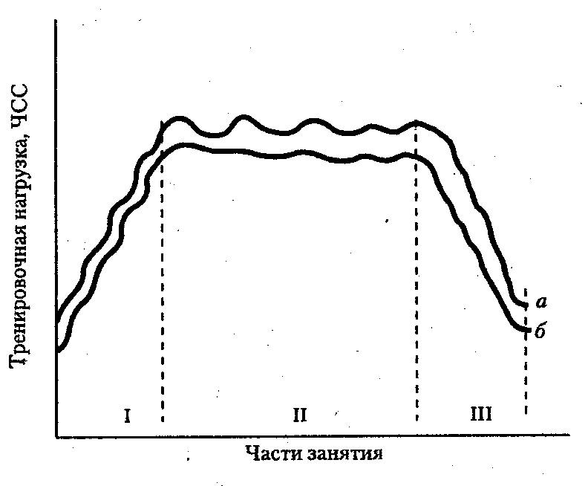
Рис. 6.1. Структура тренировочного занятия. Кривые тренировочной нагрузки с простой (а) и сложной (б) основной частью:
/ — разминка (подготовительная часть); // — основная часть; III— заключительная часть
Самостоятельные тренировочные занятия проводятся по общепринятой структуре (рис 6.1).

6.2.2. Содержание самостоятельных занятий
Наиболее распространенные средства самостоятельных занятий в вузах — это ходьба и бег, кросс, дорожки здоровья, плавание, ходьба и бег на лыжах, велосипедные прогулки, ритмическая гимнастика, атлетическая гимнастика, спортивные и подвижные игры, спортивное ориентирование, туристские походы, занятия на тренажерах.
Ходьба и бег. Наиболее доступными и полезными средствами физической тренировки являются ходьба и бег на открытом воздухе в условиях лесопарка.
Ходьба — естественный вид движений, в котором участвует большинство мышц, связок, суставов. Ходьба улучшает обмен веществ в
организме и активизирует деятельность сердечно-сосудистой, дыхательной и других систем организма. Интенсивность физической нагрузки при ходьбе легко регулируется в соответствии с состоянием здоровья, физической подготовленностью и тренированностью организма. Эффективность воздействия ходьбы на организм человека зависит от длины шага, скорости ходьбы и ее продолжительности. Перед тренировкой необходимо сделать короткую разминку.
Таблица 6.2.
Примерная величина дистанции и времени,
затрачиваемого на ходьбу в первые тридцать
тренировок (B.C. Матяжов)

Дни тренировок | Дистанция, км | Среднее время на 1 км пути, мин | Длительность тренировки, мин
1-4 | 2 | 15 | 30
5-7 | 3 | 15 | 45
8-9 | 3 | 13 | 39
10-12 | 4 | 13 | 52
13-15 | 5-4 | 12 | 60-48
16-18 | 5 | 12 | 60
19-21 | 5 | 10 | 50
22-24 | 6 | 12 | 72
24-25 | 6 | 10 | 60
26-27 | 7 | 10 | 70
28-30 | 8 | 10 | 80

При определении физической нагрузки следует учитывать ЧСС (пульс) (табл. 6.3). Пульс подсчитывается в процессе кратковременных остановок во время ходьбы и сразу после окончания тренировки.
Заканчивая тренировочную ходьбу, надо постепенно снизить скорость, чтобы в последние 5—10 мин ходьбы ЧСС была на 10— 15 удар/мин меньше указанной в таблице. Через 8—10 мин после окончания тренировки (после отдыха) частота пульса должна вернуться к исходному уровню, который был до тренировки. Увеличение дистанции и скорости ходьбы должно нарастать постепенно (табл. 6.3).

Таблица 6.3.
Определение оптимальной интенсивности
ходьбы по ЧСС (B.C. Матяжов), удар/мин

Время ходьбы, мин | ЧСС для мужчин (для женщин на 6 удар/мин более)
Время ходьбы, мин | до 30 лет | 30-39 лет | 40-49 лет | 50-59 .чет | 60-69 лет
30 | 145-155 | 135-145 | 125-135 | 110-120 | 100-110
60 | 140-150 | 130-140 | 120-130 | 105-115 | 95-105
90 | 135-145 | 125-135 | 115-125 | 100-110 | 90-100
120 | 130-140 | 120-130 | 110-120 | 95-105 | 85-95

Чередование ходьбы с бегом. При хорошем самочувствии и свободном выполнении тренировочных нагрузок по ходьбе можно переходить к чередованию бега с ходьбой, что обеспечивает постепенное нарастание нагрузки и дает возможность контролировать ее в строгом соответствии со своими индивидуальными возможностями.
После выполнения бега в чередовании с ходьбой и при наличии хорошего самочувствия можно переходить к непрерывному бегу.
Бег — наиболее эффективное средство укрепления здоровья и повышения уровня физической тренированности.
Мудрая природа в ходе эволюции запрограммировала для организма человека высокую надежность и прочность, рассчитанную, по оценкам специалистов, не менее чем на 120—150 лет здоровой жизни. Однако реализовать эту заманчивую программу не так-то просто. Этому мешают чаще всего нежелателные отклонения, происходящие в сердечно-сосудистой системе. Существует немало средств укрепления сердечно-сосудистой системы, и на ведущее место среди них все увереннее выдвигается оздоровительный бег.

Таблица 6.4.

Примерная продолжительность непрерывного бега
в одном занятии на 4 мес тренировки (B.C. Матяжов)

Пол | Возраст, лет |  | Продолжительность бега по месяцам, мин
 |  |  | 1-й |  | 2-й |  | 3-й |  | . 4-и .
1 | 2 |  | 3 |  | 4 |  | 5 |  | 6
Мужчины | До 24 |  | 10 |  | 13 |  | 16 |  | 20
 | 25-33 |  | 10 |  | 12 |  | 15 |  | 18
 | 35-44 |  | 8 |  | 10 |  | 13 |  | 16
 | 45-59 |  | 6 |  | 8 |  | 11 |  | 14
 | 60 и старше |  | 4 |  | 6 |  | 9 |  | 12
Женщины |  | До 21 |  | 8 |  | 11 |  | 14 |  | 17
 |  | 22-29 |  | 6 |  | 9 |  | 12 . |  | 15
 |  | 30-41 |  | 4 |  | 7 |  | 10 |  | 13
 |  | 42-57 |  | 3 |  | 5 |  | 8 |  | 11
 |  | 58 и старше |  | 2 |  | 4 |  | 6 |  | 9

При систематической тренировке (табл. 6.4) в дальнейшем мужчины могут довести время непрерывного бега до 50—70 мин (8—10 км) и более, женщины — до 40—50 мин (5—6 км) и более.
Можно рекомендовать следующие режимы интенсивности при беге по самочувствию и ЧСС. Выбор продолжительности бега зависит от подготовленности занимающихся.
Режим I. Зона комфортная. Используется как основной режим для начинающих бегунов со стажем, до одного года. Бегуну сопутствует ощущение приятного тепла, ноги работают легко и свободно, дыхание осуществляется через нос, бегун без труда поддерживает выбранную скорость, ему ничто не мешает, возникает желание бежать быстрее. Спортсмены используют этот режим, чтобы восстановиться после напряженных тренировок. ЧСС сразу после бега 20—22, через 1 мин 13— 15 ударов за 10с.

Режим II. Зона комфорта и малых усилий. Для бегунов со стажем
2 года. Бегун ощущает приятное тепло, ноги продолжают работать легко и свободно, дыхание глубокое смешанное через нос и рот, мешает легкая усталость, скорость бега сохраняется с небольшим усилием. ЧСС сразу после бега 24—26, через 1 мин 18—20 ударов за 10 с.

Режим III. Зона напряженной тренировки. Для бегунов со стажем
3 года, для спортсменов как тренировочный режим. Бегуну жарко, несколько тяжелеют ноги особенно бедра, при дыхании не хватает воздуха на вдохе, исчезла легкость, трудно удерживать темп, скорость сохраняется напряжением воли. ЧСС сразу после бега 27—29, через 1 мин 23—26 ударов за 10 с.
Режим IV. Зона соревновательная. Для бегунов, участвующих в соревнованиях по бегу. Бегуну очень жарко, ноги тяжелеют и «вязнут», дыхание напряженное с большой частотой, мешает излишнее напряжение мышц шеи, рук, ног, бег выполняется с трудом, несмотря на усилия, скорость бега на финише падает. ЧСС сразу после бега 30—35, через 1 мин 27—29 ударов за 10 с.
Основной, если не единственный метод тренировки в оздоровительном беге — равномерный (или равномерно ускоренный) метод, развитие которого связано с именем А. Лидьярда. Его суть заключается в том, что вся дистанция проходится в ровном темпе с постоянной скоростью.
Начинающие бегуны в качестве подготовительного средства могут применять чередование ходьбы и бега. Например, 50 м бега и 150 м ходьбы, затем 100 м бега и 100 м ходьбы. Отрезки бега должны увеличиваться непроизвольно, естественным путем, до тех пор, пока бег не станет непрерывным.
Из всего богатого арсенала тренировочных средств бегунов на средние и длинные дистанции для любителей оздоровительного бега подходят только три.
1. Легкий равномерный бег от 20 до 30 мин при пульсе 120— 130 ударов в мин. Для начинающих бегунов это основное и единственное средство тренировки. Подготовленные бегуны используют его в разгрузочные дни в качестве облегченной тренировки, способствующей восстановлению. "
2. Длительный равномерный бег по относительно ровной трассе от 60 до 120 мин при пульсе 132—144 удар/мин раз в неделю. Применяется для развития и поддерживания общей выносливости.
3. Кроссовый бег от 30 до 90 минут при пульсе 144—156 удар/мин 1—2 раза в неделю. Применяется для развития выносливости только хорошо подготовленными бегунами.
Занятие начинается с разминки продолжительностью 10—15 мин. Она необходима для того, чтобы «разогреть» мышцы, подготовить организм к предстоящей нагрузке, предотвратить травмы.
Начиная бег, важно соблюдать самое главное условие — темп бега должен быть невысоким и равномерным, бег доставляет удовольствие, «мышечную радость». Если нагрузка слишком высока и быстро наступает утомление, следует снижать темп или несколько сокращать его • продолжительность.
Бег должен быть легким, свободным, ритмичным, естественным, не напряженным. Это автоматически ограничивает скорость бега и делает его безопасным. Необходимо подобрать для себя оптимальную скорость, свой темп. Это сугубо индивидуальное понятие — скорость, которая подходит только вам и никому больше. Свой темп обычно вырабатывается в течение двух-трех месяцев занятий и затем сохраняется длительное время.
«Бегать — одному!» — важнейший принцип тренировки, особенно на первых порах. Иначе невозможно определить оптимальную скорость бега и получить удовольствие.
Состояние здоровья, возраст, физическая подготовленность и другие индивидуальные особенности бегунов настолько различны, что невозможно подобрать общую оптимальную скорость даже для двух человек.
«Только бодрость!» — этот принцип означает, что нагрузка, особенно в начале занятий, не должна вызывать выраженного утомления и снижения работоспособности. Чувство вялости, сонливости днем-верный признак того, что нагрузку нужно уменьшить.
Регулировать интенсивность физической нагрузки можно по ЧСС. Важным показателем приспособленности организма к беговым нагрузкам является скорость восстановления ЧСС сразу после окончания бега. Для этого определяется частота пульса в первые 10 с после окончания бега, пересчитывается на 1 мин и принимается за 100%. Хорошей реакцией восстановления считается снижение ЧСС через 1 мин на 20%, через 3 мин — на 30, через 5 мин — на 50, через 10 мин — на 70—75% (отдых в виде медленной ходьбы).
Для укрепления здоровья и поддержания хорошей физической подготовленности достаточно бегать ежедневно по 3—4 км или в течение 20—30 мин Наиболее важен не объем работы, а регулярность занятий.
Кросс — это бег в естественных условиях по пересеченной местности с преодолением подъемов, спусков, канав, кустарника и других препятствий. Он прививает способность ориентироваться и быстро передвигаться на большие расстояния по незнакомой местности, преодолевать естественные Препятствия, умение правильно оценить и распределить свои силы.
Местом для занятий может быть лес или лесопарк. Чтобы определить объем и интенсивность физической нагрузки, можно воспользо-. ваться рекомендациями по ходьбе и бегу.
«Дорожки здоровья». Оздоровительный и тренирующий эффект на «дорожках (тропах) здоровья» обеспечивается комплексным воздействием физических упражнений и природных факторов. Дорожки оборудуются в лесопарках или лесных массивах в условиях пересеченной местности.
Плавание. Плаванием занимаются в летние каникулярные периоды в открытых водоемах, а в остальное время учебного года — в закрытых или открытых бассейнах с подогревом воды (табл. 6.5).
В начальный период занятий необходимо постепенно увеличивать время пребывания в воде от 10—15 до 30—45 мин и добиваться, чтобы преодолевать за это время без остановок в первые пять дней 600— 700 м, во вторые — 700—800, а затем 1000—1200 м. Для тех, кто плавает плохо, сначала следует проплывать дистанцию 25, 50 или 100 м, но
повторять ее 8—10 раз. По мере овладения техникой плавания и воспитания выносливости переходить к преодолению указанных дистанций. Оздоровительное плавание проводится равномерно с умеренной интенсивностью. Частота сердечных сокращений сразу после проплы-вания дистанции для возраста 17—30 лет должна быть в пределах 120—150 удар/мин.
Таблица 6.5.
Программа поддержания хорошего
уровня физической подготовленности.
Плавание для всех возрастов (К. Купер)
Дистанция,м | Время, мин, с | Частота занятий в неделю
550 | 10.01-15.00 | 6
725 | 13.21-20.00 | 4
825 | 15.01-22.30 | 4
900 | 16.41-25.00 | 3

При занятиях плаванием необходимо соблюдать следующие правила безопасности: занятия в открытом водоеме проводить группой из 3—5 человек и только на проверенном месте глубиной не более 1 м 20 см; заниматься следует не ранее чем через 1,5—2 ч после приема пищи; запрещается заниматься плаванием при плохом самочувствии, повышенной температуре, простудных и желудочно-кишечных заболеваниях; лучшее время для занятий плаванием — с 10—11 до 13 ч, в жаркую погоду можно заниматься второй раз — с 16 до 18 ч.
Ходьба и бег на лыжах. Индивидуальные самостоятельные занятия можно проводить только на стадионах или в парках в черте населенных пунктов; занятия на местности, отдаленной от населенных пунктов, или в лесу во избежание несчастных случаев не допускаются.
Выезд или выход на тренировки за пределы населенного пункта должен осуществляться группами в 3—5 человек и более. При этом должны быть приняты все необходимые меры предосторожности по профилактике спортивных травм, обморожений и т.д. Отдельные спортсмены не должны отставать от группы.
Полезно заниматься на лыжах каждый день хотя бы по одному часу. Минимальное количество занятий, которое дает оздоровительный эффект и повышает тренированность организма, три раза в неделю по 1—1,5 ч и более при умеренной интенсивности (табл. 6.6).
Таблица 6.6.
Дозировка интенсивности оздоровительных
занятий по ЧСС*

 | малая | средняя | большая
17-30 | 130 | 150 | 160
31-40 | 120 | 140 | 150
41-50 | 110 | 120 | 140
51-55 | 100 | 115 | 135
56-60 | 95 | 110 | 130

* ЧСС подсчитывается в течение 10 с сразу после окончания занятия или после прохождения отрезка дистанции с определенной интенсивностью и переводится на число ударов в 1 мин
Для людей в возрасте от 17 до 30 лет можно рекомендовать проведение занятий с преодолением отдельных отрезков дистанции со средней и большой интенсивностью (табл. 6.7).

Таблица 6.7.
Примерные объем и интенсивность на
первые 8 недель занятий

Неделя | Занятие | Объем, км |  | Интенсивность
Неделя | Занятие | жен. | муж. | Интенсивность
1 | I и 2 | ' 4-5 | 7-8 | Малая
 | 3 | 5-6 | '8-10 | То же
2 | 4 | 4-5 | 7-8 | " - -
 | 5 | 4-5 | 7-8 | Малая и средняя (жен. — 1 км, муж. — 2 км)
 | 6 | 7 | 10 | Малая
3 | 7 | 4-5 | 7-8 | Малая и средняя (жен. — 2—3 км, муж. 3—4 км)
 | 8 | 6-7 | 8-10 | Малая и средняя (жен. — 3—4 км, муж. — 5—6 км)
 | 9 | 8-10 | 12-15 | Малая
4 | 10и 11 | 4-5 | 7-8 | Средняя
 | 12 | 5-6 | 8-10 | Малая и средняя (жен. — 2—3 км, муж. — 4—5 км)
5 | 13 | 5-6 | 8-10 | Малая и средняя (жен. — 2—3 км, муж. — 4—5 км)
 | 14 | 8-10 | 12-15 | Малая
 | 15 | 5-6 | 8-10 | Средняя и большая (жен. — 1,5—2 км, муж. — 3—4км)
6 | 16 | 5-6 | 8-10 | Малая
 | 17 | 8-10 | 12-15 | То же
 | 18 | 5-6 | 8-10 | Средняя и большая (жен. — 2—3 км, муж. — 4—5 км)
7 | 19 | 4-5 | 7-8 | Малая
 | 20 | 4-5 | 7-8 | Средняя.
 | 21 | 5-6 | 8-10 | Малая
8 | 22 | 8-10 | 12-15 | Малая и большая (жен. — 3—4 км, муж. — 5—6 км)
 | 23 | 5-6 | 8-10 | Малая
 | 24 | 8-10 | 12-15 | То же

Для имеющих отклонения в состоянии здоровья, при разрешении врача заниматься ходьбой и бегом на лыжах, а также для тех, кто встал на лыжи впервые можно рекомендовать следующий режим занятий на первые 4 недели (табл. 6.8).
Таблица 6.8.
Примерные объем и интенсивность на первые
четыре недели занятий для лиц с отклонениями в
состоянии здоровья

Неделя | Занятие | Объем,км |  | Интенсивность
Неделя | Занятие | жен. | муж. | Интенсивность
1 | 1 | 2-3 | 3-4 | Малая
 | 2 | 3-4 | 5-6 | То же
 | 3 | 3-4 | 5-6 | — ' —
2 | 4 | 2-3 | 3-4 | Малая
 | 5 | 4-5 | 6-8 | То же
 | 6 | 3-4 | 5-6 | Малая и средняя (жен. — 1—1,5 км, муж. — 2—3 км)
3 | 7 | 3-4 | 5-6 | Малая
 | 8 | 4-5 | 6-8 | Малая и средняя (жен. 2—2,5 км, муж. — 3—4 км)
 | 9 | 5—6 | 8-10 | Малая
4 | 10 | 5-6 | 8-10 | Малая и средняя (жен. — 2—3 км, муж. — 4—5 км)
 | 11 | 3-4 | 5-6 | Малая ,
 | 12 | 7-7 | 10-12 | Тоже

В дальнейшем можно варьировать объем и интенсивность занятий самостоятельно в соответствии с самочувствием и степенью тренированности с учетом показателей самоконтроля.
Велосипед. Езда на велосипеде, благодаря постоянно меняющимся внешним условиям, является эмоциональным видом физических упражнений, благоприятно воздействующим на нервную систему. Ритмичное педалирование (вращение педалей) увеличивает и одновременно облегчает приток крови к сердцу, что укрепляет сердечную мышцу и развивает легкие.
Перед каждым выездом исправность машины тщательно проверяется. При этом следует убедиться, что шины достаточно накачаны; колеса, педали и кареточная ось вращаются свободно; цепь не повреждена и имеет правильное натяжение; седло прочно закреплено. Особенно тщательно проверяется исправность тормозов.
Езда на велосипеде хорошо дозируется по темпу и длине дистанции. Хорошо иметь велосипедный спидометр, с помощью которого можно определить скорость передвижения и расстояние (табл. 6.9).
Таблица 6.9.
Программа поддержания хорошего
уровня физической подготовленности.
Велосипед для всех возрастов (К. Купер)

Дистанция,км | Время, мин, с | Частота занятий в неделю
8,0 | 15.01-20,00 | 5
9,6 | 18.01-24.00 | 4
11,2 | 21,01-28.00 | 4
12,8 | 24.01-32.00 | 3

Ритмическая гимнастика (аэробные танцы). Ритмическая гимнастика — это комплексы несложных общеразвивающих упражнений, которые выполняются, как правило, без пауз для отдыха, в быстром темпе, определяемом современной музыкой. В комплексы включаются упражнения для всех основных групп мышц и для всех частей тела: маховые и круговые движения руками, ногами; наклоны и повороты туловища и головы; приседания и выпады; простые комбинации этих движений, а также упражнения в упорах, сидя, в положении лежа. Все эти упражнения сочетаются с прыжками на двух и на одной ноге, с бегом на месте и небольшим продвижением во всех направлениях, танцевальными элементами.
Благодаря быстрому темпу и продолжительности занятий от 10— 15 до 45—60 мин ритмическая гимнастика, кроме воздействия на опорно-двигательный аппарат, оказывает большое влияние на сердечно-сосудистую и дыхательную системы (табл. 6.10), По воздействию на организм ее можно сравнить с такими циклическими упражнениями, как бег, бег на лыжах, езда на велосипеде, т.е. с видами физических упражнений, при занятиях которыми происходит заметный рост потребления мышцами кислорода. Отсюда и ее второе название — аэробика или аэробные танцы (греч. «аэро» — воздух — и «биос» — жизнь).
Таблица 6.10.
Программа поддержания хорошего уровня
физической подготовленности. Аэробные танцы для
всех возрастов (К. Купер)

Время, мил | ЧСС, удар/мин | Частота занятий в неделю
45 | Более 140 | 3
40 | 140 | 4
30 | 140 | 5

Занятия могут проводиться в группах и самостоятельно, индивидуально.
В зависимости от решаемых задач составляются комплексы ритмической гимнастики разной направленности, которые могут проводиться в форме утренней гимнастики, физкультурной паузы на производстве, спортивной разминки или специальных занятий. Располагая набором обычных гимнастических упражнений, каждый может самостоятельно составить себе такой комплекс.
Музыка определяет ритм и темп движения. Необходимо подбирать музыку к определенным комплексам упражнений или, наоборот, к имеющейся фонограмме, грамзаписи, подбирать упражнения с соответствующим ритмом и темпом. Наиболее удобен для выполнения упражнений музыкальный размер 2/3 и 4/4; размер 3/4 применяется преимущественно для упражнений, выполняемых в медленном темпе.
Наибольший эффект дают ежедневные занятия различными формами ритмической гимнастики. Занятия реже 2—3 раз в неделю неэффективны.
Атлетическая гимнастика. Атлетическая гимнастика — это система физических упражнений, развивающих силу, в сочетании с разносторонней физической подготовкой. Занятия атлетической гимнастикой способствуют развитию силы, выносливости, ловкости, формируют гармоничное телосложение.
Развитие силы обеспечивается выполнением следующих специальных силовых упражнений:
* упражнения с гантелями (масса 5—12 кг): наклоны, повороты, круговые движения туловищем, выжимание, приседание, опускание и поднимание гантелей в различных направлениях прямыми руками, поднимание и опускание туловища с гантелями за головой, лежа на скамейке;
* упражнения с гирями (16, 24, 32 кг): поднимание к плечу, на грудь, одной и двумя руками, толчок и жим одной и двух гирь, рывок, бросание гири на дальность, жонглирование гирей;
» упражнения с эспандером: выпрямление рук в стороны, сгибание и разгибание рук в локтевых суставах из положения стоя на рукоятке эспандера, вытягивание эспандера до уровня плеч;
* упражнения с металлической палкой (5—12 кг): рывок различным хватом, жим стоя, сидя, от груди, из-за головы, сгибание и выпрямление рук в локтевых суставах;
* упражнения со штангой (масса подбирается индивидуально): подъем штанги к груди, на грудь, с подседом и без подседа; приседания со. штангой на плечах, на груди, за спиной; жим штанги лежа на наклонной плоскости, скамейке; толчок штанги стоя, от груди, то же с подседом; повороты, наклоны, подскоки, выпрыгивания со штангой на плечах; классические соревновательные движения: рывок, толчок;
* различные упражнения на тренажерах и блочных устройствах, включая упражнения в изометрическом и уступающем режимах работы мышц.
При выполнении упражнений с тяжестями и на тренажерах необходимо следить, чтобы не было задержки дыхания. Дыхание должно быть ритмичным и глубоким.
Каждое занятие следует начинать с ходьбы и медленного бега, затем переходить к гимнастическим общеразвивающим упражнениям для всех групп мышц (разминка). После разминки выполняется комплекс атлетической гимнастики, включающий упражнений для плечевого пояса и рук, для туловища и шеи, для мышц ног и упражнения для формирования правильной осанки. В заключительной части проводятся медленный бег, ходьба, упражнения на расслабление с глубоким дыханием.
Чтобы обеспечить разностороннюю физическую и функциональную подготовку; в занятия необходимо включать подвижные и спортивные игры, легкоатлетические упражнения (бег, прыжки, метания), плавание, ходьбу и бег на лыжах и т.п.
Атлетическая гимнастика полезна и женщинам. С ее помощью укрепляются опорно-двигательный аппарат и мышечная система. Особенно полезны женщинам упражнения для укрепления мышц брюшного пресса и тазового дна. Используя упражнения, можно обеспечить стройное, пропорционально развитое телосложение, уменьшить или увеличить массу тела.
Спортивные и подвижные игры имеют большое оздоровительное значение. Их отличает разнообразная двигательная деятельность и положительные эмоции, они эффективно снимают чувство усталости, тонизируют нервную систему, улучшают эмоциональное состояние, повышают умственную и физическую работоспособность. Коллективные действия в процессе игры воспитывают нравственные качества: общительность, чувство товарищества, способность жертвовать личными интересами ради интересов коллектива. Особенно полезны игры на открытом воздухе.
Подвижные игры отличаются несложными правилами, и команды для их проведения могут комплектоваться произвольно. Можно рекомендовать следующие подвижные игры: «Третий лишний», «Мяч по кругу», «Мяч в корзину», «Пионербол», «Диск на льду».
Спортивные игры по сравнению с подвижными требуют более высокого владения приемами техники конкретного вида игры и знания правил судейства, определяющих взаимоотношения и поведение играющих.
Наиболее распространенными спортивными играми в вузах являются: волейбол, баскетбол, ручной мяч, футбол, хоккей, теннис, настольный теннис, городки и др. Спортивные игры требуют специально оборудованных стандартных спортивных площадок или спортивных залов.
В большинстве своем для оздоровительных целей и активного отдыха игры проводятся по упрощенным правилам.
Спортивное ориентирование предъявляет к занимающимся требования быть находчивыми, уметь правильно и быстро ориентироваться в незнакомой обстановке в лесу или лесопарке, уметь на ходу определять и вычислять по компасу и приметам кратчайший путь до контрольного пункта. Длинные и сложные по характеру местности дистанции спортивного ориентирования требуют хорошей физической подготовки, направленной на развитие способности к многочасовым нагрузкам во время непрерывного передвижения с переменной скоростью по пересеченной местности.
Наряду с физической подготовкой проводится начальная топографическая подготовка ориентировщиков, в которую входит умение читать карту и сопоставлять ее с местностью, определять на карте свое местоположение и находить рациональный путь движения к контрольным пунктам. Заниматься этим видом активного отдыха могут лица с различным уровнем физической подготовленности. Занятия по ориентированию проводятся в любое время года и при любой погоде. Зимой ориентировщики передвигаются на лыжах.
В начальную подготовку ориентировщика входит овладение следующими умениями и навыками: определить расстояние, определить направление, читать карту и сопоставлять ее с местностью, выбрать порядок прохождения контрольных пунктов и способы ориентирования, выбрать рациональный путь движения.
Соревнования по спортивному ориентированию заключаются в том, чтобы пройти дистанцию с картой и компасом и отметиться на контрольных пунктах, расположенных на местности.
Походы выходного дня. Организационным центром походов выходного дня в учебных заведениях является туристская секция (клуб туристов) при спортивном клубе. Ей подчиняются туристские секции факультетов и других подразделений вуза.
Члены секции помогают выбрать маршрут, скомплектовать туристскую группу, дают рекомендации по снаряжению и правильному режиму в пути, проводят беседы с начинающими туристами и определяют готовность группы к походу.
Перед походом вся группа изучает особенности маршрута по карте: рельеф местности, естественные преграды, лес, реки, ближайшие населенные пункты, достопримечательности, исторические памятники, музеи, стройки. Распределяются обязанности между участниками похода, назначаются: завхоз, санитар, шеф-повар, фотограф, корреспондент, направляющий и замыкающий.
Одежда туриста должна быть легкой, прочной, не стесняющей движений. Наиболее удобен тренировочный или лыжный костюм (по погоде); женщины должны обязательно иметь брюки. Обувь рекомендуется разношенная (кеды, лыжные или туристские ботинки), которая надевается на хлопчатобумажный и шерстяной носок.
Необходимым условием подготовки к походу является физическая и специальная туристская подготовка, систематические занятия физическими упражнениями и спортом.
Перед походом участникам сообщается время сбора и выхода на маршрут, режим дня и график движения, время малых и больших привалов.
Основная форма походного строя — цепочка. Впереди идут более слабые туристы, сзади — сильные. Возглавляет строй направляющий, который выбирает наиболее удобные и безопасные для передвижения места. Замыкающий не оставляет никого позади себя; помогает отстающим товарищам; контролирует движение, передавая направляющему команды об изменении его темпа. Дистанция между участниками похода 2—3 м, по кустарнику — 3—5 м. Начинать поход рекомендуется в 7—8 ч утра. Направление движения определяется с помощью карты и компаса.
Однодневный подход рассчитан на 6—7 ч хода. Первый привал делается через 15—20 мин после начала движения для подгонки снаряжения; в дальнейшем через каждые 45 мин хода делаются 10—15-минутные малые привалы. В 10—11 ч — завтрак (сухой паек: бутерброды с сыром, колбасой). В 13—14 ч делается большой привал, оборудуется бивак, туристы обедают и отдыхают. По усмотрению руководителя в соответствии с планом похода большой привал может быть рассчитан на 3—4 ч. При этом следует помнить, что возвращение из похода не должно быть позднее 18—19 ч.
При проведении лыжного туристского похода необходимо учитывать специфику передвижения на лыжах с повышенным расположением центра тяжести (рюкзак и другое снаряжение), температурные (мороз, оттепель) и атмосферные условия (ветер, метель), короткий световой день. Эти условия предъявляют более высокие требования к подготовке похода, его участникам, руководителю.
К лыжному туристскому походу могут быть допущены физически подготовленные, закаленные, владеющие техникой передвижения на лыжах студенты. При температуре ниже 20°С походы проводить не рекомендуется.
Руководителю похода следует заранее обследовать предполагаемый маршрут. Рассчитывая протяженность маршрута, необходимо учесть условия местности, на которой будет проводиться поход, наличие или отсутствие лыжни, предполагаемую температуру воздуха, продолжительность светового дня и другие факторы.
Большое внимание участники и руководитель похода должны уделить подбору и проверке снаряжения: качеству лыж, креплений, ботинок, палок. Для ремонта снаряжения и лыж в пути необходимо иметь с собой набор ремонтных инструментов и материалов.
Чтобы предупредить обморожения, необходимо проводить систематические мероприятия по закаливанию организма, уметь одеваться с учетом погодных условий, предохранять белье, носки, варежки от намокания, чередовать движение и отдых, соблюдать режим питания. Особенно внимательно надо следить за состоянием пальцев ног. При отсырении носков их необходимо сменить. При потере чувствительности пальцы ног следует растереть, сделать активные согревающие движения, обогреться у костра, обратиться за помощью в населенные пункты.
Рацион питания составляется так же, как и для летних походов, но несколько увеличивается его калорийность.
Лицам, имеющим соответствующую подготовку, можно организовывать горные, водные и велосипедные походы, которые должны проводиться в соответствии с требованиями «Правил организации и проведения туристских походов и путешествий».
Руководитель группы обязан строго следить за правильным поведением студентов в туристском походе и отношением их к природным богатствам. Туристы ни в коем случае не должны допускать порчи и рубки деревьев, место привала и бивака надо тщательно убирать, сухой мусор сжигать, а консервные банки закапывать в землю.
Занятия на тренажерах. Тренажеры применяются как дополнение к традиционным занятиям физическими упражнениями и спортом, делают их более эмоциональными и разнообразными. Они используются как средство профилактики гипокинезии и гиподинамии, избирательно воздействуют на различные части тела, мышечные группы, дыхательную и сердечно-сосудистую системы, укрепляют и способствуют их развитию, являются хорошим средством восстановления после утомления.
Перечень упражнений на тренажерах и методические рекомендации по их проведению широко представлены в популярной литературе по физической культуре и спорту.

6.2.3. Возрастные особенности содержания занятий.

Особенности занятий для женщин

С возрастом в процессе старения организма наступают изменения функциональных возможностей сердечно-сосудистой, дыхательной и других систем; двигательного аппарата и мышц; происходит нарушение обмена веществ — все это приводит к ограничению двигательной активности. Ухудшается адаптация организма к различным физическим нагрузкам. Нарушается способность выполнять силовые упражнения и движения со сложной координацией. Возрастное уменьшение количества воды, калия и кальция в мышечной ткани приводит к потере эластичности мышц.
С учетом возрастных изменений для лиц 17—29 лет (частично до 49 лет), имеющих высокий уровень физической подготовленности, рекомендуются занятия избранным видом спорта; имеющим среднюю физическую подготовленность — занятия общей физической подготовкой; для лиц с низкой физической подготовленностью — занятия с оздоровительной направленностью.
Лицам 30—59 лет со средней и низкой физической подготовленностью рекомендуются занятия с оздоровительной направленностью. В возрасте 50 лет и старше лицам с низкой физической подготовленностью рекомендуются только занятия общеразвивающими физическими упражнениями с элементами лечебной физической культуры.
В возрасте после 50 лет рекомендуется физическая нагрузка только аэробного характера, так как образование кислородного долга при анаэробной работе может привести к спазму венечных артерий сердца.
При многолетних регулярных занятиях спортом или системой физических упражнений с оптимальными физическими нагрузками наблюдается относительная стабилизация двигательной функции, сохраняется достаточный уровень физической подготовленности и работоспособности организма до 70 лет и старше.

Выбор количества занятий в неделю зависит от цели самостоятельных занятий. Чтобы поддерживать физическое состояние на достигнутом уровне, достаточно заниматься 2 раза в неделю. Чтобы его повысить — 3 раза, а для достижения заметных спортивных результатов 4— 5 раз в неделю.
Объем двигательной активности для люден разного возраста,  ч в неделю' | 21-28
 | 14-21
Учащиеся ПТУ и средних специальных учебных | 10-14
 | 10-14
Трудящиеся . | 6-10

6.2.4. Особенности самостоятельных занятий для женщин

Организм женщины имеет анатомо-физиологические особенности, которые необходимо учитывать при проведении самостоятельных занятий физическими упражнениями или спортивной тренировки. В отличие от мужского у женского организма менее прочное строение костей, меньшее общее развитие мускулатуры тела, более широкий тазовый пояс и более мощная мускулатура тазового дна. Для здоровья женщины большое значение имеет развитие мышц брюшного пресса, спины и тазового дна. От их развития зависит нормальное положение внутренних органов. Особенно важно развитие мышц тазового дна.
Одной из причин недостаточного развития этих мышц у студенток и работниц умственного труда является малоподвижный образ жизни. При положении сидя мышцы тазового дна не противодействуют внутрибрюшному давлению и растягиваются от тяжести лежащих над ними органов. В связи с этим мышцы теряют свою эластичность и прочность, что может привести к нежелательным изменениям положения внутренних органов и к ухудшению их функциональной деятельности.
Ряд характерных для организма женщины особенностей имеется и в деятельности сердечно-сосудистой, дыхательной, нервной и других систем. Все это выражается более продолжительным периодом восстановления организма после физической нагрузки, а также более быстрой потерей состояния тренированности при прекращении тренировок.
По данным бывшего Всесоюзного научно-исследовательского института физической культуры.
Особенности женского организма должны строго учитываться в организации, содержании, методике проведения самостоятельных занятий. Подбор физических упражнений, их характер и интенсивность должны соответствовать физической подготовленности, возрасту, индивидуальным возможностям студенток. Необходимо исключать случаи форсирования тренировки для того, чтобы быстро достичь высоких результатов. Разминку следует проводить более тщательно и более продолжительно, чем при занятиях мужчин. Рекомендуется остерегаться резких сотрясений, мгновенных напряжений и усилий, например, при занятиях прыжками и в упражнениях с отягощением. Полезны упражнения в положении сидя, и лежа на спине с подниманием, отведением, приведением и круговыми движениями ног, с подниманием ног и таза до положения «березка», различного рода приседания.
Даже для хорошо физически подготовленных студенток рекомендуется исключить упражнения, вызывающие повышение внутрибрюшного давления и затрудняющие деятельность органов брюшной полсти и малого таза. К таким упражнениям Относятся прыжки в глубину, поднимание больших тяжестей и другие, сопровождающиеся задержкой дыхания и натуживанием.
При выполнении упражнений на силу и быстроту движений следует более постепенно увеличивать тренировочную нагрузку, более плавно доводить ее до оптимальных пределов, чем при занятиях мужчин.
Упражнения с отягощениями применяются с небольшими весами, сериями по 8—12 движений с вовлечением в работу различных мышечных групп. В интервалах между сериями выполняются упражнения на расслабление с глубоким дыханием и другие упражнения, обеспечивающие активный отдых.
Функциональные возможности аппарата кровообращения и дыхания у девушек и женщин значительно ниже, чем у юношей и мужчин, поэтому нагрузка на выносливость для девушек и женщин должна быть меньше по объему и повышаться на более продолжительном отрезке времени.
Женщинам при занятиях физическими упражнениями и спортом следует особенно внимательно осуществлять самоконтроль. Необходимо наблюдать за влиянием занятий на течение овариально-менструального цикла и характер его изменения. Во всех случаях неблагоприятных отклонений необходимо обращаться к врачу.
Женщинам противопоказаны физические нагрузки, спортивная тренировка и участие в спортивных соревнованиях в период беременности. После родов к занятиям физическими упражнениями и спортом рекомендуется приступать не ранее чем через 8—10 месяцев.
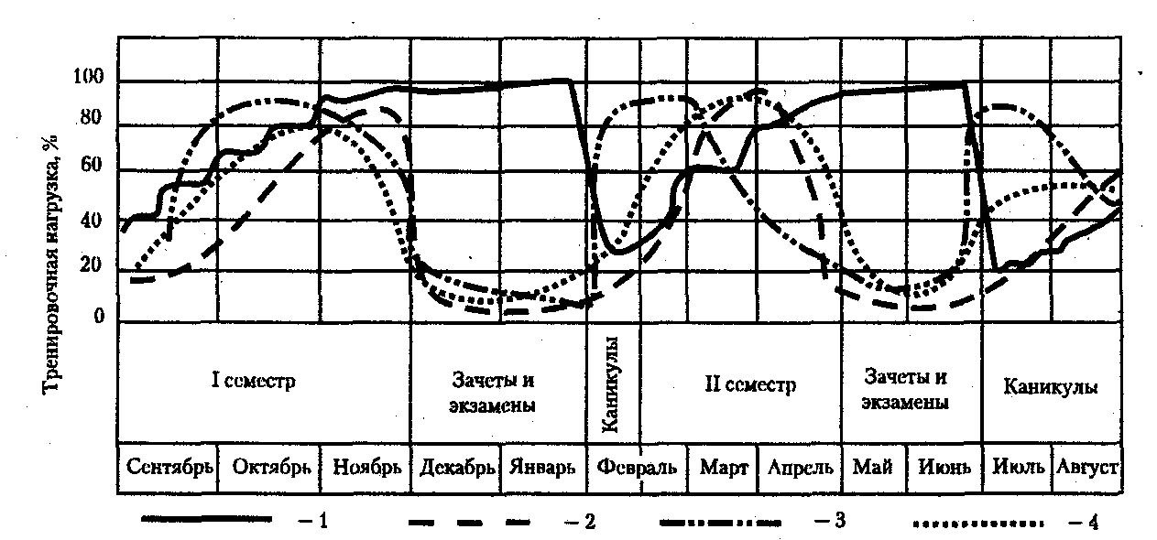
Рис. 6.2. Примерная динамика объема, интенсивности и общей физической нагрузки тренировочных занятий в сочетании с умственной учебной нагрузкой в течение учебного года:
1 — умственная учебная нагрузка, 2 — интенсивность физической нагрузки, 3 — объем физической нагрузки, 4 — общая тренировочная нагрузка

6.3. Организация самостоятельных занятий

физическими упражнениями

различной направленности

6.3.1. Планирование объема и интенсивности физических

упражнений с учетом умственной учебной нагрузки.

Расчет часов самостоятельных занятий

Планирование самостоятельных занятий осуществляется студентами под руководством преподавателей.
Перспективные планы самостоятельных занятий целесообразно разрабатывать на весь период обучения, т.е. на 4—6 лет. В зависимости от состояния здоровья, медицинской группы, исходного уровня физической и спортивно-технической подготовленности студенты могут планировать достижение различных результатов по годам обучения в вузе и в дальнейшей жизни и деятельности — от контрольных тестов учебной программы до нормативов разрядной классификации.
Студентам всех учебных отделений при планировании и проведении самостоятельных тренировочных занятий надо учитывать, что в период подготовки и сдачи зачетов и экзаменов интенсивность и объем самостоятельных тренировочных занятий следует несколько снижать, придавая им в отдельных случаях форму активного отдыха. (рис. 6.2).

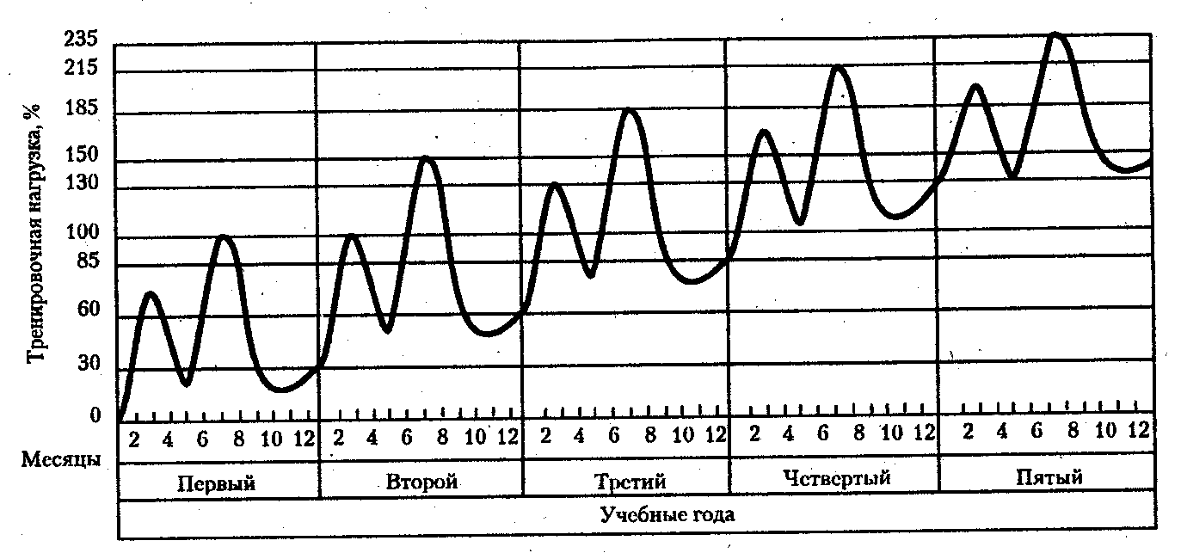
Рис. 6.3. Примерное перспективное планирование общей
тренировочной нагрузки на 5 лет обучения в вузе

Вопросу сочетания умственной и физической работы следует уделять повседневное внимание. Необходимо постоянно анализировать состояние организма по субъективным и объективным данным самоконтроля.
При многолетнем перспективном планировании самостоятельных тренировочных занятий общая тренировочная нагрузка, изменяясь волнообразно с учетом умственного напряжения по учебным занятиям в течение года, должна с каждым годом иметь тенденцию к повышению. Только при этом условии будет происходить укрепление здоровья, повышение уровня физической подготовленности, а для занимающихся спортом — повышение состояния тренированности и уровня спортивных результатов, (рис. 6.3).
В то же время планирование самостоятельных занятий физическими упражнениями и спортом должно быть направлено на достижение единой цели, которая стоит перед студентами всех медицинских групп, — сохранить здоровье, поддерживать высокий уровень физической и умственной работоспособности.

6.3.2. Управление самостоятельными занятиями.

Определение цели. Учет индивидуальных

особенностей и проделанной работы. Корректировка

тренировочных планов

Чтобы управлять процессом самостоятельных занятий, необходимо провести ряд мероприятий: определить цели самостоятельный занятий; определить индивидуальные особенности занимающегося; скорректировать планы занятий (перспективный, годичный,
на семестр и микроцикл); определить и изменить содержание, организацию, методику и условия занятий, применяемые средства тренировки. Все это необходимо, чтобы достичь наибольшей эффективности занятий в зависимости о.т результатов самоконтроля и учета тренировочных занятий. Учет проделанной тренировочной работы позволяет анализировать ход тренировочного процесса, вносить коррективы в планы тренировок. Рекомендуется проводить предварительный, текущий и итоговый учет с записью данных в личный дневник самоконтроля.
Цель предварительного учета — зафиксировать данные исходного уровня подготовленности и тренированности занимающихся.
Текущий учет позволяет анализировать показатели тренировочных занятий. В ходе тренировочных занятий анализируются: количество проведенных тренировок в неделю, месяц, год; выполненный объем и интенсивность тренировочной работы: результаты участия в соревнованиях и выполнения отдельных тестов и норм разрядной классификации. Анализ показателей текущего учета позволяет проверять правильность хода тренировочного процесса и вносить необходимые поправки в планы тренировочных занятий.
Итоговый учет осуществляется в конце периода занятий или в конце годичного цикла тренировочных занятий. Он предполагает сопоставить данные состояния здоровья и тренированности, а также данные объема тренировочной работы, выраженной во времени, которое затрачено на выполнение упражнений, и в количестве километров легкоатлетического бега, бега на лыжах и плавания различной интенсивности с результатами, показанными на спортивных соревнованиях. На основании этого сопоставления и анализа корректируются планы тренировочных занятий на следующий годичный цикл.
Результаты многих видов самоконтроля и учета при проведении самостоятельных тренировочных занятий могут быть представлены в виде количественных показателей: ЧСС, масса тела, тренировочные нагрузки, результаты выполнения тестов, спортивные результаты и др. Информация о количественных показателях позволит занимающемуся в любой отрезок времени ставить определенную количественную задачу, осуществлять ее в процессе тренировки и оценивать точность ее выполнения.
Количественные данные самоконтроля и учета полезно представлять в виде графика, тогда анализ показателей дневника самоконтроля, предварительного, текущего и итогового учета будет более наглядно отображать динамику состояния здоровья, уровня физической и спортивной подготовленности занимающихся, что облегчит повседневное управление процессом самостоятельной тренировки.

6.4. Граница интенсивности физической

нагрузки для лиц студенческого возраста.

Взаимосвязь между интенсивностью занятий

и ЧСС. Признаки чрезмерной нагрузки

К управлению процессом самостоятельных занятий относится дозирование физической нагрузки, ее интенсивности на занятиях физическими упражнениями.
Физические упражнения не принесут желаемого эффекта, если физическая нагрузка недостаточна. Чрезмерная по интенсивности нагрузка может вызвать в организме явления перенапряжения. Возникает необходимость установить оптимальные индивидуальные дозы физической активности для каждого, кто занимается самостоятельно какой-либо системой физических упражнений или видом спорта. Для этого необходимо определить исходный уровень функционального состояния организма перед началом занятия и затем в процессе занятий контролировать изменение его показателей.
Наиболее доступными способами оценки состояния сердечно-сосудистой и дыхательной систем являются одномоментная функциональная проба с приседанием, проба Штанге и проба Генчи (см. гл. 9).
Степень физической подготовленности можно контролировать с помощью определения величины максимального потребления кислорода по методу К. Купера (см. гл. 5).
Практика показала, что нетренированный человек с плохой подготовленностью (МПК меньше 25 мл/кг/мин) может ее увеличить в результате систематических .занятий примерно на 30%.
При дозировании физической нагрузки, регулировании интенсивности ее воздействия на организм необходимо учитывать следующие факторы:
* количество повторений упражнения. Чем большее число раз повторяется упражнение, тем больше нагрузка, и наоборот;
* амплитуда движений. С увеличением амплитуды нагрузка на организм возрастает;
* исходное положение, из которого выполняется упражнение, существенно влияет на степень физической нагрузки. К ней относятся: изменение формы и величины опорной поверхности при выполнении упражнений (стоя, сидя, лежа), применение исходных положений, изолирующих работу вспомогательных групп мышц (с помощью гимнастических снарядов и предметов), усиливающих нагрузку на основную мышечную группу и на весь организм, изменение положения центра тяжести тела по отношению к опоре;
* величина и количество участвующих в упражнении мышечных групп. Чем больше мышц участвует в выполнении упражнения, чем они крупнее по массе, тем значительнее физическая нагрузка;
* темп выполнения упражнений может быть медленным, средним, быстрым. В циклических упражнениях, например, большую нагрузку дает быстрый темп, в силовых — медленный темп;
* степень сложности упражнения зависит от количества участвующих в упражнении мышечных групп и от координации их деятельности. Сложные упражнения требуют усиленного внимания, что создает значительную эмоциональную нагрузку и приводит к более быстрому утомлению;
* степень и характер мышечного напряжения. При максимальных напряжениях мышцы недостаточно снабжаются кислородом и питательными веществами, быстро нарастает утомление. Трудно долго продолжать работу и при быстром чередовании мышечных сокращений и расслаблении, ибо это приводит к высокой подвижности процессов возбуждения и торможения в коре головного мозга и к быстрому утомлению;
* мощность мышечной работы (количество работы в единицу времени) зависит от времени ее выполнения, развиваемой скорости и силы при движении. Чем больше мощность, тем выше физическая нагрузка (более подробно см. в гл. 5);
* продолжительность и характер пауз отдыха между упражнениями. Более продолжительный отдых способствует более полному восстановлению организма. По характеру паузы отдыха могут быть пассивными и активными. При активных паузах, когда выполняются легкие упражнения разгрузочного характера или упражнения в мышечном расслаблении, восстановительный эффект повышается.
Учитывая перечисленные факторы, можно уменьшать или увеличивать суммарную физическую нагрузку в одном занятии и в серии занятий в течение продолжительного периода времени.
Тренировочные нагрузки характеризуются рядом физических и физиологических показателей. К физическим показателям нагрузки относятся количественные признаки выполняемой работы (интенсивность и объем, скорость и темп движений, величина усилия, продолжительность, число повторений). Физиологические параметры характеризуют уровень мобилизации функциональных резервов организма (увеличение ЧСС, ударного объема крови, минутного объема).
Тренировочные нагрузки, выполняемые при ЧСС 131— 150 удар/мин относят к «аэробной» (первой) зоне, когда энергия вырабатывается в организме при достаточном притоке кислорода с помощью окислительных реакций.
Вторая зона — «смешанная», ЧСС 151—180 удар/мин. В этой зоне к аэробным механизмам энергообеспечения подключаются анаэробные, когда энергия образуется при распаде энергетических веществ в условиях недостатка кислорода.
Самочувствие довольно точно отражает изменения, происходящие в организме под влиянием занятий физическими упражнениями. Очень важно при самостоятельных занятиях знать признаки чрезмерной нагрузки.
Если нагрузка в занятиях является чрезмерной, превышает возможности организма, постепенно накапливается утомление, появляется бессонница или повышается сонливость, головная боль, потеря аппетита, раздражительность, боль в области сердца, одышка, тошнота. В этом случае необходимо снизить нагрузку или временно прекратить занятия.

6.5. Пульсовой режим рациональной тренировочной

нагрузки для лиц студенческого возраста.

чсс/пано (частота сердечных сокращений/порог

анаэробного обмена) у лиц разного возраста

Исследованиями установлено, что для разного возраста минимальной интенсивностью по ЧСС, которая дает тренировочный эффект, является для лиц от 17 до 25 лет — 134 удар/мин; 30 лет — 129; 40 лет - 124; 50 лет - 118; 60 лет - 113 удар/мин (рис. 6.4).

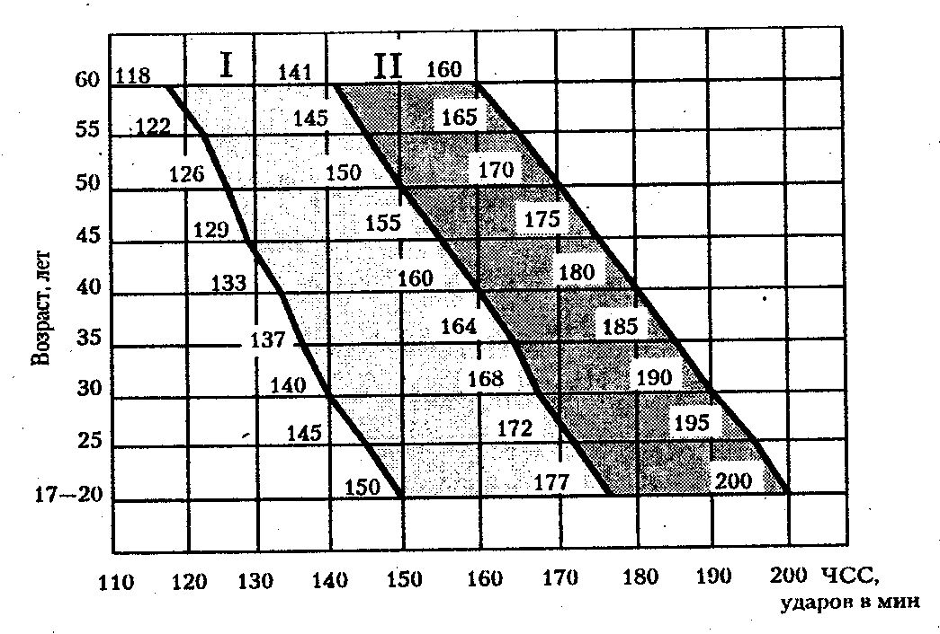
Рис. 6.4. Зоны тренировочных нагрузок по ЧСС:

I — зона оптимальных нагрузок, II — зона больших нагрузок

Зависимость максимальной ЧСС от возраста можно определить по формуле: ЧСС (максимальная) = 220 — возраст (в годах).
Как уже указывалось в гл. 5, порог анаэробного обмена (ПАНО) — уровень ЧСС, при котором организм переходит от аэробных к анаэробным механизмам энергообеспечения, находится в прямой зависимости от физической тренированности и от возраста. У тренированных людей ПАНО выше по сравнению с нетренированными, у молодых выше по сравнению с людьми более старшего возраста.
У среднефизически подготовленных людей от 17 до 29 лет ЧСС/ПАНО находится на уровне 148—160 удар/мин, тогда как у лиц 50—59 лет — на уровне 112—124 удар/мин. Чем выше ПАНО, тем в большей степени нагрузка выполняется за счет аэробных реакций. У квалифицированных спортсменов в видах спорта на выносливость ПАНО находится на уровне ЧСС 165—170 удар/мин, при потреблении кислорода, составляющем 65—85% максимального.
Следует еще раз напомнить, что аэробные реакции — это основа биологической энергетики организма. Их эффективность более чем вдвое превышает эффективность анаэробрых процессов, а продукты распада относительно легко удаляются из организма.
Повышение аэробных возможностей занимающихся в основном определяется способностью различных систем организма (дыхательной, сердечно-сосудистой, крови) извлекать из атмосферы кислород и доставлять его работающим мышцам. Значит, чтобы повышать аэробные возможности, необходимо увеличивать путем регулярной направленной тренировки функциональную мощность кровообращения, дыхания и системы крови.
Чтобы обеспечить гармоничное развитие физических качеств, необходимо на самостоятельных тренировочных занятиях выполнять физические нагрузки с широким диапазоном интенсивности. На основании анализа большого числа физиологических кривых по динамике физической нагрузки в процессе тренировки можно рекомендовать оптимальные ее соотношения на первые 2 года самостоятельных занятий, отмеченные в табл. 6.11.

Таблица 6.11.
Продолжительность периодов тренировочной
нагрузки различной интенсивности на 2 года
самостоятельных занятий

Условные зоны интенсивности | ЧСС, ударов в мин | Продолжительность периодов нагрузки, % общего времени тренировочных занятий
Условные зоны интенсивности | ЧСС, ударов в мин | в первые 6 мес занятий | в последующие 1,5 года занятии
Компснсаториая (нулевая зона) Аэробная (первая зона)  Смешанная (вторая зона)  Анаэробная (третья зона) | До 130  131-150  151-180  Св.180 | 20-35  30-50  20-25  2-6 | 15-28  38-52  22-27  3-6

В дальнейшем продолжительность этих периодов может варьировать в зависимости от динамики физической подготовленности занимающихся.

6.6. Энергозатраты при физической нагрузке

разной интенсивности

Кроме физических и функциональных показателей тренировочной нагрузки при самостоятельных занятиях физическими упражнениями целесообразно ориентироваться на показатели энергетических затрат организма (табл. 6.12).
В среднем энергозатраты для работников умственного труда, в том числе для студентов, составляют 2700—3000 ккал/сут, из них на мышечную работу затрачивается 1200—2000 ккал.

Таблица 6.12.

Примерный расход энергии при различных видах
физических упражнений (Л.Я. Иващенко, Н.П. Страпко)

Физическое упражнение | Скорость, км/ч |  |  | Расход энергии, ккал/ч
1 | 2 |  |  | 3
Ходьба | 3,0-4,0 •  5,0-6,0 |  |  | 200-240  300-350
Бег | 6,0-6,5  9,0-10,0  11,0-13,0 |  |  | 480-500  600-650  800-1000
Бег па лыжах |  | 7,0-8,0  9,0-10,0  10-15,0 | 450-500  600-700  700-1100
Волейбол |  | - | 250-30
Баскетбол |  | - | 550-600
Футбол |  | . | 450-500
Теннис |  | - | 400-450
Утренняя гимнастика  Комплексные занятия  по физической культуре  90 мин |  | - | 40-50  400-500

Энергетическая стоимость тренировочных нагрузок строго индивидуальна и зависит от пола, возраста и уровня физического состояния.

6.7. Гигиена самостоятельных занятий

6.7.1. Гигиена питания, питьевого режима,

уход за кожей. Закаливание

Питание строится с учетом специфики вида физических упражнений и индивидуальных особенностей занимающихся.
Пища должна содержать необходимое количество основных веществ в сбалансированном виде в соответствии с рекомендуемыми нормами. Рацион должен быть максимально разнообразным и включать наиболее биологически ценные продукты животного и растительного происхождения, отличающиеся разнообразием, хорошей усвояемостью, приятным вкусом, запахом и внешним видом, доброкачественностью и безвредностью. В суточном режиме следует установить и строго придерживаться определенного времени для приема пищи, что способствует ее лучшему перевариванию и усвоению. Принимать пищу следует за 2—2,5 ч до тренировки и спустя 30—40 мин после ее окончания. Ужинать нужно не позднее чем за 2 ч до сна. Обильный ужин или ужин непосредственно перед сном приводит к снижению усвояемости пищи, влечет за собой плохой сон и понижение умственной или физической работоспособности на следующий день.
Во время спортивных соревнований нельзя резко менять привычный режим питания. Следует с осторожностью применять новые пищевые продукты, так как ко всякой новой пище организм должен приспособиться.
Питьевой режим. О питьевом режиме уже говорилось в гл 3. Здесь же мы остановимся на некоторых практических советах.
В случаях даже частичного обеднения организма водой, могут возникать тяжелые расстройства в его деятельности. Однако избыточное потребление воды также приносит вред организму. Многие потребляют жидкость часто и в большом количестве в силу привычки. Излишнее количество воды, поступающее во внутреннюю среду организма, перегружает сердце и почки, приводит к вымыванию из организма нужных ему веществ, способствует ожирению, усиливает потоотделение и изнуряет организм. Поэтому выполнять рациональный питьевой режим в повседневной жизни и, особенно, при занятиях физическими упражнениями и спортом — важное условие сохранения здоровья, поддержания на оптимальном уровне умственной и физической работоспособности.
Суточная потребность человека в воде — 2,5 л, у работников физического труда и у спортсменов она увеличивается до 3 л и более. В жаркое время года, а также во время и после занятий физическими упражнениями, когда усиливается потоотделение, потребность организма в воде несколько увеличивается, иногда появляется жажда. В этом случае необходимо воспитывать в себе полезную привычку: воздерживаться от частого и обильного питья, тогда ощущение жажды будет появляться реже, однако при этом следует полностью восполнять потерю воды. Надо учитывать, что вода, выпитая сразу, не уменьшает жажду, так как ее всасывание и поступление в кровь и ткани организма происходит в течение 10—15 мин. Поэтому, утоляя жажду, рекомендуется сначала прополоскать ротовую полость и горло, а затем выпивать по нескольку глотков воды 15—20 мин.
Лучшим напитком, утоляющим жажду, является чай, особенно зеленый, который можно пить умеренно горячим или в остуженном виде. Хорошо утоляют жажду также хлебный квас, газированная и минеральная вода, томатный сок, настой шиповника, фруктовые и овощные отвары. Высокими жаждоутоляющими свойствами обладают молоко и молочнокислые продукты (кефир, простокваша), они содержат много необходимых человеку минеральных солей и витаминов.
В жаркую погоду полезно употреблять в пищу больше овощей и фруктов, содержащаяся в них вода всасывается медленно, благодаря чему улучшается деятельность потовых желез.
В отдельных случаях, когда высокая температура окружающего воздуха сочетается с большой физической нагрузкой, может возникать ложная жажда, при которой хочется пить, хотя в организме еще не произошла большая потеря воды. Ложная жажда чаще всего сопровождается сухостью во рту. В таких случаях достаточно прополоскать рот и горло прохладной водой.
Гигиена тела способствует нормальной жизнедеятельности организма, улучшению обмена веществ, кровобращения, пищеварения, дыхания, развитию физических и умственных способностей человека. От состояния кожного покрова зависит здоровье человека, его работоспособность, сопротивляемость различным заболеваниям.
Кожа представляет собой сложный и важный орган человеческого тела, выполняющий многие функции: она защищает внутреннюю среду организма, выделяет из организма продукты обмена веществ, осуществляет теплорегуляцию. В коже находится большое количество нервных окончаний, и поэтому она обеспечивает постоянную информацию организма о всех действующих на тело раздражителях. Подсчитано, что на 1 см² поверхности тела приходится около 100 болевых, 12—15 холодовых, 1—2 тепловых и около 25 точек, воспринимающих атмосферное давление.
Все эти функции выполняются в полном объеме только здоровой и чистой кожей. Загрязненность кожи, кожные заболевания ослабляют ее деятельность, что отрицательно сказывается на состоянии здоровья человека.
Основа ухода за кожей — регулярное мытье тела горячей водой с мылом и мочалкой. При систематических занятиях физическими упражнениями оно должно проводиться не реже одного раза в 4—5 дней, а также после каждой интенсивной физической тренировки, под душем, в ванне или бане. Менять нательное белье после этого обязательно.
О закаливании как о системе мероприятий, направленных на повышение устойчивости организма к различным воздействиям окружающей среды: холода, тепла, солнечной радиации, колебаний величины атмосферного давления и других, уже говорилось достаточно подробно в гл. 3.
Напоминаем, что основными гигиеническими принципами закаливания являются: систематичность, постепенность, учет индивидуальных особенностей, разнообразие средств, сочетание общих (воздействующих на весь организм) и местных процедур, самоконтроль. Это относится и к закаливанию воздухом, солнцем и водой.
В этом же разделе хотелось бы дополнительно отметить то, что некоторые водные процедуры могут применяться не только как средства закаливания, но и как средства восстановления организма после физического и умственного утомления, стресса, нарушения психического равновесия и т.п. К ним относятся: горячий душ, теплый душ, контрастный душ, теплые ванны, бани.
Горячий душ (40—41° С) продолжительностью до 20 мин понижает возбудимость чувствительных и двигательных нервов, повышает интенсивность процессов обмена веществ.
Теплый душ (36—37°С) в течение 10—15 мин действует на организм успокаивающе.
Контрастный душ предполагает смену несколько раз через 5—10 с горячей (38—40°С) и холодной (12—18° С) воды при общей продолжительности 5—10 мин.
Теплые ванны (38—39°С), а также хвойные ванны (35—36°С) способствуют быстрому восстановлению сил. Продолжительность процедуры 10—15 мин.
Паровая (русская) и суховоздушная (сауна) бани. Правила пользования баней: до входа в парильное отделение принять теплый душ (35—37°С), не замочив головы. Затем вытереться досуха; войти в парилку, где 4—6 мин находиться внизу, прогревшись, подняться на верхний полок и находиться там, в зависимости от самочувствия, 5— 7 мин, при этом можно пользоваться березовым или дубовым веником, предварительно распарив его в горячей воде. Количество заходов в парильню за одно посещение бани не более 2—3 раз.
Не рекомендуется посещать баню в болезненном состоянии, натощак и сразу после приема пищи, незадолго до сна, в состоянии сильного утомления. Категорически запрещается до и после бани употреблять алкогольные напитки.

6.7.2. Гигиенические требования при проведении

занятий: места занятий, одежда, обувь

Гигиена мест занятий. При занятиях в помещении не допускается наличие в воздухе даже незначительного количества вредных веществ, пыли, увеличенного процентного содержания углекислого газа. Запрещается курение. Пол должен быть ровным, нескользким без выбоин и выступов. Температура воздуха плюс 15—18°С, при хорошей освещенности.
Используя тренажеры и другие технические средства, следует проверять их соответствие гигиеническим нормам.
Наибольший оздоровительный эффект дают занятия на открытом воздухе в любое время года. Во избежание загазованности воздуха места занятий в лесу, лесопарке, на скверах выбираются на удалении 300—500 м от автомобильных дорог и магистралей, от производственных зданий, учитывая направление и скорость движения воздуха.
При занятиях на спортивных сооружениях гигиенические условия обеспечиваются их администрацией.
Одежда должна отвечать требованиям, предъявляемым спецификой занятий той или иной системой физических упражнений или видом спорта.
При занятиях в летнее время одежда состоит из майки и трусов, в прохладную погоду используется хлопчатобумажный или шерстяной трикотажный спортивный костюм. Во время занятий зимними видами спорта используется спортивная одежда с высокими теплозащитными и ветрозащитными свойствами. Обычно это хлопчатобумажное белье, шерстяной костюм или свитер с брюками, шапочка. При сильном ветре сверху надевается ветрозащитная куртка.
Обувь должна быть легкой, эластичной и хорошо вентилируемой. Она должна быть удобной, прочной, хорошо защищать стопу от повреждений и иметь специальные приспособления для занятий тем или иным видом физических упражнений. Важно, чтобы спортивная обувь и носки были чистыми и сухими во избежание потертостей, а при низкой температуре воздуха — обморожения.
Для занятий зимними видами физических упражнений рекомендуется непромокаемая обувь, обладающая высокими теплозащитными свойствами. Ее размер должен быть чуть больше обычного, что даст возможность использовать теплую стельку, а при необходимости две пары носков.
На соревнованиях и во время туристских походов следует пользоваться только хорошо разношенной обувью.

6.8. Самоконтроль за эффективностью

самостоятельных занятий.

Профилактика травматизма

Вопросы самоконтроля частично изложены в разд. 6.4. Наиболее полно об этом можно прочитать в гл. 9 — «Самоконтроль занимающихся физическими упражнениями и спортом». Кратко о профилактике травматизма.
В процессе самостоятельных занятий физическими упражнениями должны приниматься меры по предупреждению телесных повреждений, т.е. профилактика травматизма.
Причинами травматизма могут быть: нарушения в методике занятий; невыполнение методических принципов доступности, постепенности и учета индивидуальных особенностей, неудовлетворительное состояние инвентаря и оборудования, плохая подготовка мест занятий; незнание и несоблюдение мероприятий по самостраховке; перегрузка занимающимися площадок и залов по сравнению с нормами площади на одного занимающегося; плохое санитарно-техническое состояние мест занятий, недостаток освещения, скользкие полы, отсутствие вентиляции; недисциплинированность занимающихся и др.
Необходимо учитывать внутренние факторы, вызывающие спортивные травмы. К ним относятся занятия в состоянии утомления и переутомления, а также при наличии в организме хронических очагов инфекции, при склонности к спазмам кровеносных сосудов и мышц и в других болезненных состояниях.
Для профилактики переохлаждении и перегревании важно учитывать погодные факторы (температура, влажность, ветер), степень закаленности занимающихся и соответствие этим факторам одежды и обуви.
Возможные телесные повреждения при занятиях различными видами физических упражнений должны тщательно изучаться и анализироваться, чтобы вырабатывать конкретные меры предупреждения и ликвидации условий их возникновения.

6.9. Участие в соревнованиях в процессе

самостоятельных занятий

Спортивно-тренировочные формы занятий распространены преимущественно среди лиц молодого возраста, а также среди лиц зрелого возраста, ранее активно занимавшихся физическими упражнениями и спортом. Эти формы предусматривают регулярную учебно-тренировочную работу, достижение спортивных результатов с учетом спортивных интересов занимающихся; предъявляют определенные требования к уровню их физической и спортивной подготовленности;
участие в спортивных соревнованиях.
Спортивные соревнования оказывают большое воздействие на занимающихся благодаря интенсивным физическим нагрузкам и повышенной эмоциональности. Соревнования завершают определенный
период или этап учебно-тренировочных занятий. К участию в них допускаются спортсмены, прошедшие соответствующую учебно-тренировочную подготовку и имеющие разрешение врача.

Контрольные вопросы
1. Оптимальная двигательная активность и ее воздействие на здоровье и работоспособность.
2. Формирование мотивов и организация занятий физическими упражнениями.
3. Формы самостоятельных занятий.
4. Содержание самостоятельных занятий.
5. Возрастные особенности содержания занятий.
6. Особенности самостоятельных занятий для женщин.
7. Расчет часов самостоятельных занятий.
8. Планирование объема и интенсивности физических упражнений с учетом умственной учебной нагрузки.
9. Управление самостоятельными занятиями. Определение цели. Учет индивидуальных особенностей.
10. Предварительный, текущий и итоговый учет тренировочной нагрузки и корректировка тренировочных планов.
11. Граница интенсивности физической нагрузки для лиц студенческого возраста.
12. Взаимосвязь между интенсивностью занятий и ЧСС. Признаки чрезмерной нагрузки.
13. Пульсовые режимы рациональной тренировочной нагрузки для лиц студенческого возраста. /
14. ЧСС/ПАНО у лиц разного возраста.
15. Энергозатраты при физической нагрузке разной интенсивности.
16. Участие в спортивных соревнованиях в процессе самостоятельных занятий.
17. Гигиена самостоятельных занятий. Питание, питьевой режим, уход за кожей. Элементы закаливания.
18. Гигиена. Места занятий, одежда, обувь, профилактика травматизма.
19. Самоконтроль за физическим развитием и функциональным состоянием организма.
20. Самоконтроль за физической подготовленностью. Тесты.

Глава 7. СПОРТ. ИНДИВИДУАЛЬНЫЙ ВЫБОР ВИДОВ СПОРТА ИЛИ СИСТЕМ ФИЗИЧЕСКОГО ВОСПИТАНИЯ

Слово «спорт» пришло в русский язык из английского (sport) — вольного сокращения первоначального слова disport — игра, развлечение. Вот эта первооснова английского слова и вносит разночтение, отсюда — различное толкование термина «спорт». В зарубежной печати с этим понятием объединяется «физическая культура» в ее оздоровительном, рекреационном (восстановительном) аспектах. В отечественной популярной периодике и литературе, на телевидении и радио физическая культура и спорт трактуются по-разному, но иногда отождествляются. Однако в специальной литературе по физической культуре и спорту каждое из этих понятий имеет четкое определение (см. гл. 1).

7.1. Определение понятия «спорт».

Его принципиальное

отличие от других видов занятий физическими

упражнениями

Напомним, что «спорт» — обобщенное понятие, обозначающее один из компонентов физической культуры общества, исторически сложившийся в форме соревновательной деятельности и специальной практики подготовки человека к соревнованиям.
Спорт от физической культуры отличается тем, что в нем имеется обязательная соревновательная компонента. И физкультурник, и спортсмен могут использовать в своих занятиях и тренировках одни и те же физические упражнения (например, бег), но при этом спортсмен всегда сравнивает свои достижения в физическом совершенствовании с успехами других спортсменов в очных соревнованиях. Занятия же физкультурника направлены лишь на личное совершенствование безотносительно к достижениям в этой области других занимающихся. Вот почему мы не можем назвать спортсменом бодрого старичка, передвигающегося по аллеям сквера «джогингом» — смесью быстрой ходьбы и медленного бега. Этот уважаемый человек не спортсмен, он физкультурник, использующий ходьбу и бег для поддержания своего здоровья и работоспособности.
Однако все эти рассуждения и примеры хотя и помогают договориться о едином толковании отдельных понятий, но не раскрывают всю многогранность такого общественного явления, каким является современный спорт. Он выступает во многих ипостасях: как средство оздоровления, и как средство психофизического совершенствования, и как действенное средство отдыха и восстановления работоспособности, и как зрелище, и как профессиональный труд.
Современный спорт подразделяется на массовый и спорт высших достижений. Именно многогранность современного спорта заставила ввести эти дополнительные понятия, раскрывающие сущность его отдельных направлений, их принципиальное отличий.

7.2. Массовый спорт. Спорт высших достижений

Массовый спорт дает возможность миллионам людей совершенствовать свои физические качества и двигательные возможности, укреплять здоровье и продлевать творческое долголетие, а значит, противостоять нежелательным воздействиям на организм современного производства и условий повседневной жизни.
Цель занятий различными видами массового спорта — укрепить здоровье, улучшить физическое развитие, подготовленность и активно отдохнуть. Это связано с решением ряда частных задач: повысить функциональные возможности отдельных систем организма, скорректировать физическое развитие и телосложение, повысить общую и профессиональную работоспособность, овладеть жизненно необходимыми умениями и навыками, приятно и полезно провести досуг, достичь физического совершенства.
Задачи массового спорта во многом повторяют задачи физической культуры, но реализуются спортивной направленностью регулярных занятий и тренировок.
К элементам массового спорта значительная часть молодежи приобщается еще в школьные годы, а в некоторых видах спорта даже в дошкольном возрасте. Именно массовый спорт имеет наибольшее распространение в студенческих коллективах.
Как показала практика, обычно в нефизкультурных вузах страны в сфере массового спорта регулярными тренировками во внеурочное время занимаются от 10 до 25% студентов. Ныне действующая программа по учебной дисциплине «Физическая культура» для студентов высших учебных заведений позволяет практически каждому здоровому студенту и студентке любого вуза приобщиться к массовому спорту. Это можно сделать не только в свободное время, но и в учебное. Причем вид спорта или систему физических упражнений выбирает сам студент. Более подробно мы остановимся на этом несколько позже.
Наряду с массовым спортом существует спорт высших достижений, или большой спорт.
Цель большого спорта принципиально отличается от цели массового. Это достижение максимально возможных спортивных результатов или побед, на крупнейших спортивных соревнованиях.
Всякое высшее достижение спортсмена имеет не только личное значение, но становится общенациональным достоянием, так как рекорды и победы на крупнейших международных соревнованиях вносят свой вклад в укрепление авторитета страны на мировой арене. Поэтому нет ничего удивительного в том, что крупнейшие спортивные форумы собирают у экранов телевизоров всего мира миллиардные аудитории, а среди прочих духовных ценностей столь высоко ценятся и мировые рекорды, и победы на чемпионатах мира, и лидерство на Олимпийских играх.
Нельзя не сказать еще об одной общественной ценности большого спорта, которая обычно остается в тени. Сегодня спорт высших достижений — пока единственная модель деятельности, при которой у выдающихся рекордсменов функционирование почти всех систем организма может проявляться в зоне абсолютных физиологических и психических пределов здорового человека. Это позволяет не только проникнуть в тайны максимальных человеческих возможностей, но и определить пути рационального развития и использования имеющихся у каждого человека природных способностей в его профессиональной и общественной деятельности, повышения общей работоспособности.
Для выполнения поставленной цели в большом спорте разрабатываются поэтапные планы многолетней подготовки и соответствующие задачи. На каждом этапе подготовки эти задачи определяют необходимый уровень достижения функциональных возможностей спортсменов, освоение ими техники и тактики в избранном виде спорта. Все это суммарно должно реализоваться в конкретном спортивном результате.

7.3. Единая спортивная классификация.

Национальные виды спорта в

спортивной классификации

Чтобы сравнить уровень достигнутых результатов как в одной спортивной дисциплине, так и между различными видами спорта, ис- пользуется единая спортивная классификация. .
Действующая спортивная классификация включает в себя почти все культивируемые в стране виды спорта. В ней весьма условно, в единой градации по спортивным званиям и разрядам представлены нормативы и требования, характеризующие уровень подготовленности спортсменов, их спортивные результаты и достижения.
Условность сведения в единую систему спортивных разрядов и званий разнохарактерных видов спорта (например, марафонский бег-тяжелая атлетика) сочетается с научностью такой систематизации, которая опирается на статистическую достоверность установленной трудоемкости и реальных сроков достижения одного и того же разряда. Так, звание «мастер спорта» одаренные молодые люди получают обычно после 6—8 лет регулярной и напряженной спортивной подготовки. Реально возможные сроки достижения нормативов и требований отдельных разрядов и званий — это и определенные временные ориентиры как для начинающих, так и для высококвалифицированных спортсменов. Продвижение спортсмена от разряда к разряду служит критерием эффективности учебно-тренировочного процесса.
Структура спортивной классификации предусматривает присвоение следующих разрядов и спортивных званий (от низших к высшим).
Спортивные разряды: 5-й, 4-й разряды (только в шахматах и шашках); 3-й, 2-й, 1-й разряды, «кандидат в мастера спорта». Спортивные разряды -необходимо подтверждать.
Спортивные звания: «мастер спорта», «мастер спорта международного класса» (к этому званию приравнивается звание «гроссмейстер» в шахматах и шашках). За особо выдающиеся спортивные достижения присваивается звание «заслуженный мастер спорта России». Спортивные звания присваиваются пожизненно.
Для присвоения указанных разрядов и званий в одних видах спорта необходимо выполнить разрядные нормативы и требования, а в других только разрядные требования. Разрядные нормативы обычно выражены в мерах времени, длины, веса и других количественных показателях. Разрядные требования определяются такими положениями:
* занять определенное место на соревнованиях того или иного масштаба;
* добиться определенного количества побед над спортсменами соответствующих разрядов.
Спортивная классификация носит подвижный, динамичный характер. Периодически в нее вносятся коррективы, связанные со спортивной практикой, на которую влияют прогрессивные изменения в теории и практике подготовки спортсменов, их техническая оснащенность и др.
Особенно следует отметить наличие спортивной классификации и по национальным видам спорта. Национальные виды спорта культивируются в отдельных регионах Российской Федерации. В их основе лежат традиционные народные, упражнения и игры, исторически связанные с укладом жизни и особенностями труда людей в условиях данных регионов. Некоторые из этих .видов спорта требуют незаурядной физической и специальной спортивно-технической подготовленности. Так, «северной многоборье», которое особенно распространено в оленеводческих районах Крайнего Севера, включает в себя многократные прыжки на двух ногах через нарты, метание топорика на дальность, набрасывание аркана (тынзяня) на вертикально стоящий шест — хорей (служащий для управления оленьей упряжкой), :бег на 3 км по пересеченной местности с палкой (палка помогает поддерживать равновесие на мелких неровностях и препятствиях тундры). Во многих республиках РФ ежегодно проводится множество оригинальных спортивных соревнований по национальным видам спорта (борьба и многие другие).
Так, в центральных регионах России известны такие национальные игры, как «лапта», «городки». Можно привести и. еще немало подобных примеров национальных видов спорта и в других регионах страны. Наиболее распространенные из них представлены в Единой спортивной классификации.
Звание мастера спорта по этим видам присваивается на федеральном уровне, хотя культивируются они, например, только в Якутии, Татарстане или Дагестане. Спортивные разряды присваиваются региональными спортивными организациями, т.е. на местах.
Национальные виды спорта, связанные с повышенной двигательной активностью, могут занять достойное место в рабочей программе учебной дисциплины «Физическая культура» в вузах, в программах внутривузовских и межвузовских студенческих спортивных соревнований.

7.4. Студенческий спорт.

Его организационные особенности

Возрастные особенности студенческой молодежи, специфика учебного труда и быта студентов, особенности их возможностей и условий занятий физической культурой и спортом позволяют выделить в особую категорию студенческий спорт.
Организационные особенности студенческого спорта:
* доступность и возможность заниматься спортом в часы обязательных учебных занятий по дисциплине «Физическая культура» (элективный курс в основном учебном отделении, учебно-тренировочные занятия в спортивном учебном отделении);
* возможность заниматься спортом в свободное от учебных академических занятий время в вузовских спортивных секциях и группах, а также самостоятельно;
* возможность систематически участвовать в студенческих спортивных соревнованиях доступного уровня (в учебных зачетных соревнованиях, во внутри- и вневузовских соревнованиях по избранным видам спорта).
Вся эта система дает возможность каждому практически здоровому студенту сначала познакомиться, а затем выбрать вид спорта для регулярных занятий.

7.4.1. Спорт в высшем учебном заведении

Учебная программа по физической культуре предусматривает свободу выбора видов спорта для студентов основного и спортивного отделений. После периода активной теоретико-методической и общефизической подготовки на I курсе студентам предлагается самостоятельно выбрать вид спорта или Систему физических упражнений для систематических занятий в процессе обучения в вузе.
Спорт в элективном курсе учебной дисциплины «Физическая культура». Спорт в элективном курсе физического воспитания студентов - эта та часть преимущественно практических занятий учебной дисциплины «Физическая культура», в которой вид спорта студенты выбирают самостоятельно (из числа предложенных кафедрой физического воспитания). Однако здесь уместно сделать небольшую оговорку: в учебную программу могут быть включены только те виды спорта, которые связаны с повышенной двигательной активностью. Поэтому в рабочую программу не включаются шахматы, шашки и т.п.
Мотивация выбора того или другого вида спорта у каждого студента, конечно, своя, но принципиально в этом процессе то, что «не меня выбирают, а Я выбираю». Поэтому, например, студенту с «небаскетбольным» ростом, желающему заниматься баскетболом (где всегда имели Преимущество высокорослые), никто не вправе отказать в его желании.
Между тем практика работы ряда вузов показывает, что в некоторых случаях такие отказы правомерны. Так, «права выбора» лишаются те студенты, которые в обязательных тестах/общей физической подготовки (например, у мужчин. — бег на 100 и 3000 м, подтягивание на перекладине) не показывают результатов, равных 1 очку в каждом упражнении. Эти студенты проходят подготовку в группах ОФП (общей физической подготовки); при ограниченных возможностях комплектации учебных групп по отдельным видам спорта (разрешается не более 15 человек в одной группе) преимущество отдается студентам, набравшим в трех указанных обязательных тестах ОФП большее количество очков. Такой опыт комплектации учебных групп в отдельных вузах не обязателен для других. Подобная практика часто носит вынужденный характер—из-за ограниченности мест занятий и других причин.
Особенности организации учебных занятий по видам спорта в спортивном отделении Спортивная подготовка проводится и в учебном спортивном отделении, куда зачисляются наиболее физически подготовленные студенты. Для того чтобы быть зачисленным в это отделение, не достаточно только личного желания студента, необходима определенная предварительная спортивная подготовленность или одаренность для занятий избранным видом спорта. Иными словами, в этом случае не только «ты выбираешь, но и тебя выбирают». Это связано с тем, что перед студентами, занимающимися в группах спортивного учебного отделения, ставятся задачи повышения спортивной квалификации, регулярного участия в спортивных соревнованиях за команду факультета, вуза.
Запись студентов в спортивное отделение добровольная, так как учебно-тренировочные занятия связаны с дополнительной затратой свободного времени. Занятия, как правило, организуются вне общевузовского учебного расписания и в несколько большем объеме, чем это предусмотрено программой по учебной дисциплине «Физическая культура».
Специальные зачетные требования и нормативы по видам спорта в основном спортивном отделении. Свободный выбор спортивной группы в основном отделении накладывает определенные обязанности на самого студента. Выбрав вид спорта, студент должен до следующего зачета по учебной дисциплине (т.е. до конца семестра или учебного года) заниматься именно в этой группе. Он также обязан овладеть специальным теоретическим, методическим и практическим учебным материалом и выполнять не только общие для всех зачетные требования и нормативы по общей и профессионально-прикладной физической подготовке, но специфические спортивно-технические зачетные нормативы и требования по избранному им виду спорта.
Занимающиеся в спортивном учебном отделении должны также пройти полный курс теоретической, методической и профессионально-прикладной физической подготовки и наряду с обязательными тестами дополнительно выполнить спортивно-технические нормативы и требования в спортивном отделении по избранному виду спорта. Обычно эти спортивно-технические тесты несколько выше, чем в группах по этому же виду спорта в основном учебном отделении. Спортивно-технические нормативы и требования в спортивном отделении ориентированы на Единую спортивную классификацию, на обязательное участие в спортивных соревнованиях определенного уровня.
Дифференцированные по видам спорта нормативы и требования для основного и спортивного отделений разрабатываются кафедрой физического воспитания каждого вуза исходя из материально-технического обеспечения учебного процесса, особенностей контингента студентов. Эти требования доступны для каждого студента, но чтобы их выполнить, некоторым занимающимся придется не только усердно работать в часы учебных занятий, но и заниматься дополнительной самоподготовкой в свободное время.

7.4.2. Спорт в свободное время студентов. Разновидности

занятий и их организационная основа

Спорт в свободное время — неотъемлемая часть физического воспитания студентов. Такие занятия проходят на самодеятельной основе, без каких-либо условий и ограничений для студентов. В свободное время студенты могут заниматься в спортивных секциях, группах подготовки по отдельным видам спорта, включая шахматы, шашки, стрельбу, технические виды спорта (авиамодельный, планерный спорт, авто- и мотоспорт). Эти секции организуются и финансируются в вузах ректоратом, общественными организациями, коммерческими структурами, спонсорами. Инициаторами организации таких секционных занятий, определения их спортивного профиля чаще всего выступают сами студенты.
Самостоятельные занятия — одна из форм спортивной подготовки. В некоторых видах спорта такая Подготовка позволяет значительно сократить временные затраты на организованные тренировочные занятия и проводить их в наиболее удобное время. Самостоятельная спортивная подготовка не исключает возможность участия во внутривузовских и вневузовских студенческих соревнованиях, (см. гл. 6).

7.5. Студенческие спортивные соревнования

7.5.1. Спортивные соревнования как средство и метод

общей физической, профессионально-прикладной,

спортивной подготовки и контроля их эффективности

Спортивные соревнования — одна из наиболее эффективных форм организации массовой оздоровительной и спортивной работы. Соревнования выступают не только как форма, но и как средство активизации общефизической, спортивно-прикладной и спортивной подготовки студентов.
Спортивные результаты — это, по существу, интегративный показатель качества и эффективности психофизической подготовки студента, проводимой на учебно-тренировочных занятиях. В условиях состязаний студенты более полно демонстрируют свои. физические возможности. Именно поэтому прием нормативов по общей физической , подготовке на учебных занятиях осуществляется в соревновательной обстановке на зачетных соревнованиях в учебной группе или на учебном потоке.
Таким образом, спортивные соревнования могут выступать и как средство подготовки, и как метод контроля эффективности учебно-тренировочного процесса.

7.5.2. Система студенческих спортивных соревнований

Вся система студенческих спортивных соревнований построена на основе принципа «от простого к сложному», т.е. от внутри-вузовских зачетных соревнований в учебной группе, на курсе (зачастую по упрощенным правилам) к межвузовским и т.д. до международных студенческих соревнований.
Внутривузовские спортивные соревнования включают в себя зачетные соревнования внутри учебных групп, учебных потоков на курсе, соревнования между курсами факультетов, между факультетами. В зависимости от содержания «Положения о соревновании» состязание может быть или личным (для каждого выступающего), или командным, или лично-командным; доступным Каждому студенту, или для «спортивной элиты» учебной группы, курса, факультета, определяемой на предварительных соревновательных этапах. Но в любом случае на первых этапах этой системы внутривузовских соревнований может участвовать каждый студент, вне зависимости от уровня его спортивной подготовленности.
В межвузовских соревнованиях обычно участвуют и соревнуются сильнейшие студенты-спортсмены лично или в составе сборных команд отдельных курсов, факультетов, вуза.
Целевые задачи межвузовских состязаний, как и их спортивный уровень, могут быть самыми различными: к примеру, товарищеские спортивные встречи между студентами одноименных факультетов разных вузов или между командами однопрофильных учебных заведений. Цель подобных соревнований — скорее установить личные контакты между будущими коллегами по профессии, чем выяснять спортивное преимущество. Однако может быть поставлена и спортивная задача — добиться наилучшего спортивного результата на соревнованиях между вузами города, района или вузами России. Этим определяется уровень спортивной подготовленности студентов каждого вуза, а следовательно, и характер отношения в отдельных учебных заведениях к спортивным интересам студентов и к созданию необходимых условий для спортивного совершенствования студентов-спортсменов.
На уровне отдельных вузов по инициативе ректората и общественных организаций могут быть организованы международные спортивные встречи. Международные студенческие соревнования организуются и межвузовскими общественными спортивными объединениями.
Олимпийские игры — самые авторитетные и представительные международные спортивные соревнования.
В составе олимпийской команды бывшего СССР всегда успешно выступали студенты-спортсмены. Начиная с XIX Олимпийских игр 1968 г. в Мехико в составе команды было 45—48% студентов.
В 1994 г. после долгого перерыва (с 1912 г.) олимпийская команда России вновь вышла на спортивную арену под своим государственным флагом для участия в зимней Олимпиаде в Лиллехаммере. В составе команды было около 75% студентов, которые внесли достойный вклад в успешное выступление российских спортсменов.

7.6. Студенческие спортивные организации

В организации и проведении учебно-тренировочной работы и спортивных соревнований студентов во внеучебное время активное участие принимают как общественные студенческие спортивные, так и неспортивные организации и объединения.
От активности внутривузовской общественной организации — спортивного клуба вуза во многом зависит спортивная жизнь студентов в учебном заведении. Ректорат и кафедра физического воспитания оказывают ему возможную материальную, методическую и практическую помощь как в работе отдельных спортивных секций и групп, так и организации и проведении соревнований.
Значительную роль в организации межвузовских спортивных соревнований играет общественное объединение студентов и работников высших учебных заведений — Российский студенческий спортивный союз (созданный в конце 1993г.) и его региональные организации. В его Уставе записано, что основная цель Союза — консолидация усилий всех заинтересованных организаций в развитии физкультурно-оздоровительной работы, студенческого спорта, гармонизация физического и духовного воспитания, укрепление здоровья студенческой молодежи в высших учебных заведениях и подготовка спортсменов для участия в соревнованиях различного уровня.
Именно по результатам студенческих спортивных соревнований, проводимых Союзом, определяется и состав команды студентов на российские и международные спортивные соревнования.
Российский студенческий спортивный союз осуществляет международные студенческие спортивные связи. Он коллективный член Международной федераций университетского спорта (ФИСУ), которая имеет своей целью содействовать:
* развитию студенческого спорта на всех уровнях;
* физическому и духовному воспитанию студентов;
* сближению студентов всех стран и их сотрудничеству в интересах единства международного университетского спорта,
Одна из задач ФИСУ — организация международных спортивных студенческих соревнований по различным видам спорта. Согласно данным комиссии по изучению студенческого спорта ФИСУ, на начало 90-х гг. среди студентов всех стран наиболее популярными видами спорта были: футбол, волейбол, легкая атлетика, баскетол и плавание. Однако программы универсиад ФИСУ, проводимых раз в два года, чемпионатов ФИСУ включают в себя гораздо большее число видов спорта и периодически претерпевают некоторые изменения.
После распада СССР последовал период затянувшейся реорганизации студенческого спортивного движения. С организацией Российского спортивного союза в конце 1993 г. студенты России делают свои , первые самостоятельные шаги в международном студенческом спортивном движении на Совершенно другой организационной основе и ином материально-техническом обеспечении.

7.7. Нетрадиционные системы физических

упражнений

В элективном курсе учебной дисциплины «Физическая культура» кафедры физического воспитания могут представлять студентам для выбора не только отдельные виды спорта, но и наиболее популярные системы физических упражнений. • .
Современные системы физических упражнений представляют собой специально подобранные движения и позы, направленные на комплексное или избирательное воздействие на определенные функциональные системы организма. В некоторых из них имеются соревновательные элементы.
В настоящее время наибольшей популярностью среди студентов пользуется атлетическая гимнастика, ритмическая гимнастика (аэробика), шейпинг, единоборства и комплексы физических упражнений из восточных систем каратэ, у-шу, йоги.
К особенностям организации учебных занятий отдельными системами физических упражнений следует отнести- некоторые ограничения в их выборе. Дело в том, что на обязательных занятиях по учебной дисциплине «Физическая культура» могут использоваться только те системы (или элементы этих систем), которые связаны с повышенной двигательной активностью. Поэтому целые разделы, например, из системы «йоги», основанные на длительной медитации, длительном расслаблении и пассивном растягивании мышц, хотя и имеют определенный оздоровительный эффект, не могут быть рекомендованы для, регулярных занятий в обязательное учебное время из-за их крайне избирательного воздействия на отдельные системы организма. Но это не исключает использования подобных упражнений в учебных занятиях в ознакомительном аспекте или в качестве вспомогательного средства.
При занятиях отдельными системами физических упражнений, там где это возможно, не исключается и организация мини-соревнований по отдельным элементам, комбинациям или упражнениям. Они не только повышают интерес к занятиям, но и служат методом контроля за эффективностью учебных занятий. Кафедрами физического воспитания разрабатываются специальные дополнительные зачетные требования и нормативы, отражающие суть каждой системы физических упражнений. Как и обязательные тесты по общей и профессионально-прикладной физической подготовке, они оцениваются в очках и входят в итоговую оценку практического раздела учебной дисциплины «Физическая культура» за каждый семестр или учебный год,
Организационные основы занятий студентов различными системами физических упражнений в свободное время те же, что и при организации занятий различными видами спорта. Так же могут быть организованы секции и группы для занятий одной из систем физических упражнений. Критерием эффективности таких занятий выступают субъективные, косвенные показатели улучшения здоровья (самочувствие, внутренняя удовлетворенность от занятий). Однако могут быть и объективные показатели самоконтроля: изменение массы тела, подвижность в суставах. Занятия отдельными системами физических упражнений в свободное время отличаются от обязательных тем, что имеется возможность целостно освоить эти системы (включая разделы медитации). В частности, можно организовать самостоятельные группы для занятий, например «стретчингом», т.е. системой специальных упражнений для растягивания мышц и повышения подвижности суставов.
Изучение отдельных систем в ограниченные часы групповых занятий не дают значительного эффекта. Для этого требуются ежедневные самостоятельные упражнения. Они намного увеличивают и общую двигательную активность, и оздоровительный эффект.

7.8. Обоснование индивидуального выбора видов

спорта или систем физических упражнений

Кто из молодых людей не желал бы иметь стройную фигуру, быть еильным, выносливым, ловким, не уступать друзьям и в спортивных упражнениях, и в танцевальных движениях, и в труде. Все это играет не последнюю роль в самоутверждении молодого человека среди своих сверстников, в учебном и трудовом коллективе. Но очень редко все эти качества человеку достаются от природы.
Известный ученый морфолог М.Ф. Иваницкий писал, что человек рождается лишь с задатком таких природных дарований, которые определяют красоту человеческого тела и соразмерности всех его частей, легкость и согласованность движений, физическую силу, гармоническое развитие. А вот для полного расцвета и созревания все эти природные дарования нуждаются в активном развитии и совершенствовании.
JB условиях, когда двигательная активность человека ограничена особенностями труда и быта, именно регулярные занятия физическими упражнениями и различными видами спорта помогают раскрыться природным задаткам и способностям молодого, человека. Такие занятия могут восполнить то, что было упущено в детстве.
Не случайно и подростки, и юноши, и даже пожилые люди встают перед выбором: чем, какими упражнениями, каким видом спорта и каким образом заняться для укрепления здоровья, для физического развития, для поддержания и повышения уровня работоспособности. В высшем учебном заведении, где образовательно-профессиональная программа по учебной дисциплине «Физическая, культура» предусматривает обязательные учебные занятия со спортивной направленностью с каждым студентом, также возникает проблема выбора.

7.8.1. Мотивационные варианты и обоснование

индивидуального выбора студентов

Как показывает многолетний опыт, при выборе видов спорта (или систем физических упражнений) у большей части студентов не наблюдается четкой, осознанной и обоснованной мотивации.
Чаще всего выбор определяется случайностью: то вместе с другом или подругой; то преподаватель более симпатичен; то расписание более удобно... Гораздо реже выбор опирается на устойчивый интерес к определенному виду спорта или на понимании необходимости выполнять те или иные физические упражнения, чтобы исправить недостатки в своем физическом развитии или функциональной подготовленности. А случайный выбор, как правило, приводит к утрате интереса и снижению активности, а значит, занятия не будут эффективными.
Из далекой древности дошел до нас призыв древнегреческого мыс-лителя Сократа «Познай самого себя!». Поэтому объективная оценка своего физического развития, телосложения, физической подготовленности, а также предварительное ознакомление с «возможностями» различных видов спорта необходимы для осознанного и оправданного выбора вида спорта и упражнений для своего физического совершенствования.
При всем многообразии, на практике в основном наблюдается пять мотивационных вариантов выбора студентами вида спорта и системы физических упражнений:
* укрепление здоровья, коррекция недостатков физического развития и телосложения;
* повышение функциональных возможностей .организма;
* психофизическая подготовка к будущей профессиональной деятельности и овладение жизненно необходимыми умениями и навыками;
* активный отдых;
* достижение наивысших спортивных результатов.
1) Выбор видов спорта для укрепления здоровья, коррекции недостатков физического развития и телосложения
Здоровье выступает ведущим фактором, определяющим полноценное выполнение всех жизненных функций, гармоническое развитие молодого человека, успешность овладения профессией и плодотворность будущей трудовой деятельности. Физические упражнения, физическая культура и спорт широко используются для укрепления здоровья.
Человеческий организм запрограммирован природой на движение, причем двигательная активность должна быть на всем протяжении жизни. Специальными исследованиями установление, что организм физически активных 50—60-летних мужчин обладает более высокими функциональными возможностями, чем 30-летних, но с ограниченным двигательным режимом. Не случайно все долгожители отличаются повышенной двигательной активностью на протяжении всей жизни.
В современном обществе, особенно у горожан, нет другого средства повысить двигательную активность, кроме физической культуры и спорта. Поэтому массовый спорт, все его виды, которые связаны с активной двигательной деятельностью, призваны способствовать нормальному функционированию основных систем организма, совершенствовать эту деятельность и создавать предпосылки для поддержания и укрепления здоровья.
Физическое развитие тесно связано со здоровьем. Занятия отдельными видами спорта, системами физических упражнений могут способствовать развитию определенных органов и систем организма. С помощью соответствующим образом подобранных физических упражнений можно улучшить многие показатели физического развития (массу тела, окружность грудной клетки, жизненную емкость легких).
Коррекция недостатков физического развития и телосложения. Можно объяснять недостатки физического развития и телосложения наследоственностыо, условиями воспитания, но молодому человеку от этого не легче. Подобные недостатки постоянно портят настроение, и нередко порождают комплекс неполноценности.
Конечно, не все недостатки поддаются исправлению с помощью физических упражнений: труднее всего рост и те особенности телосложения, которые связаны с формой основных скелетных костей. Значительно легче — масса тела и отдельные антропометрические показатели (окружность бедра, грудной клетки и др.).
Но прежде чем принимать решение о коррекции телосложения, о подборе специальных упражнений или видов спорта, следует сформировать свое твердое представление об идеале телосложения (об этом более подробно см. во второй части гл. 5, разд. 5.11).
Только после этого следует принимать решение о выборе вида спорта или системы физических упражнений — различные виды спорта и упражнения по-разному будут способствовать решению вами поставленной перед собой задачи.
Не случайно представителей различных видов спорта отличают характерные антропометрические показатели: у гимнастов — хорошее развитие длечевого пояса и мышц верхних конечностей, мышцы нижних конечностей развиты у них относительно слабее; у конькобежцев относительно хорошо развита грудная клетка, мышцы бедра и т.д. (более подробная характеристика отдельных видов спорта будет дана в следующем разделе).
Однако наибольшие возможности, например в избирательной коррекции отдельных недостатков телосложения, представляют регулярные занятия атлетической гимнастикой или шейпингом, т.е. теми упражнениями, которые и направлены преимущественно на решение подобных задач.
2) Повышение функциональных возможностей организма
Вузовской программой по учебной дисциплине «Физическая культура» предусматривается регулярный контроль (в начале и конце каждого учебного года) за динамикой физической подготовленности каждого студента. С этой целью Используются три обязательных простейших теста, отражающих уровень развития основных физических качеств: скоростно-силовой подготовленности (бег 100 м), силовой подготовленности «ключевых» групп мышц для мужчин и женщин; общей выносливости (бег 3000 м у мужчин и 2000 м у женщин). Оценки выполнения этих тестов производятся в очках. Пройдя через тесты в первый же месяц своего пребывания в вузе, каждый студент может произвести самооценку состояния силы мышц, общей выносливости (характеризующей главным образом работоспособность сердечно-сосудистой и дыхательной систем) и отчасти быстроты (отчасти, так как быстрота, как уже указывалось, входит только одной из составляющих в число качеств, определяемых результатом в беге на 100 м). На основании результатов тестирования каждый студент может определиться, каким видом спорта ему заняться для повышения своих функциональных возможностей или для акцентированного развития какого-либо недостаточно развитого физического качества (быстроты, силы, выносливости).
Но здесь возникает альтернатива: выбрать тот вид спорта, который поможет «подтянуть» недостаточно развитое физическое качество, или тот, где наиболее полно может реализоваться уже определившаяся способность к проявлению конкретного качества.
Вероятно, оба подхода правомерны, но нужно для себя сразу же точно определить мотивацию выбора. В первом случае — оздоровительная направленность, разносторонняя физическая подготовка (а заодно и выполнение учебных зачетных нормативов в «отстающем» тесте). При этом следует сознавать, что успехи в избранном виде спорта, по спортивным меркам и классификации будут заведомо невысоки. Во втором случае, возможно, достичь значительных спортивных результатов.
Конечно, выбор за самим студентом, но, думается, что первый вариант можно рекомендовать молодым людям со сравнительно низкой общей физической подготовленностью. Второй — для студентов с хорошей предварительной общей физической, и спортивной подготовленностью.
3) Выбор видов спорта и систем физических упражнений для активного отдыха
Значительная часть студентов при всей программной зарегламен-тированности занятий по учебной дисциплине «Физическая культура» воспринимает их как активный отдых, как «разрядку» от однообразного аудиторного учебного труда. Право студента выбирать различные виды спорта, системы физических упражнений только поддержит его интерес к таким занятиям. А где интерес, там и большая эффективность занятий, польза активного отдыха.
Существенную роль в возникновении и протекании эффекта активного .отдыха играют не только особенности предшествующего утомления (умственного, физического, нервно-эмоционального), но и психологическая настроенность человека, его эмоциональное состояние и даже темперамент. Так, если человек легко отвлекается от работы, а . затем быстро в нее включается, если он общителен с окружающими, эмоционален в спорах, для него предпочтительными будут игровые виды спорта или единоборства; если же он усидчив, сосредоточен в работе и склонен к однородной деятельности без постоянного переключения внимания, если способен в течение продолжительного времени выполнять физически тяжелую работу, значит, ему подойдут занятия длительным бегом, лыжным спортом, плаванием, велоспортом; а если замкнут, необщителен, неуверен в себе или чрезмерно чувствителен к мнению окружающих, ему не стоит заниматься постоянно в труппах. Индивидуальные занятия соответствующими видами спорта и системами физических упражнений без отвлекающих факторов в этом случае помогут испытать положительные эмоции, принесут физическое и моральное удовлетворение.
Но все это приемлемо, если мотивацией выбора является активный отдых, и занятия проводятся преимущественно в свободное время.
4) Психофизическая подготовка к будущей профессиональной деятельности и овладение жизненно необходимыми умениями и навыками также предполагают направленный выбор видов спорта, систем физических упражнений. В этом случае выбор проводится, чтобы достичь лучшей специальной психофизической подготовленности к избранной профессии. Так, если ваша будущая профессия требует повышенной общей выносливости, то вы должны выбирать виды спорта, в наибольшей степени развивающие это качество (бег на длинные дистанции, лыжные гонки и т.п.). Если ваш будущий труд связан с длительным напряжением зрительного анализатора, освойте виды спорта и упражнения, тренирующие микромышцы глаза (настольный теннис, теннис, бадминтон). Хорошее владение элементами спортивного туризма и альпинизма необходимо будущим экспедиционным работникам; гребля и плавание — гидрологам; верховая езда, — ветеринарным врачам и зооинженерам и т.д.
Использование прикладных видов спорта и систем физических упражнений для обеспечения психофизической надежности и безопасности при выполнении профессиональных видов работ основано на том, что занятия различными видами спорта, а также уровень квалификации спортсменов откладывают отпечаток на его функциональную подготовленность, на степень владения прикладными двигательными умениями и навыками. Если в школьные годы молодому человеку не удалось освоить такие навыки, как плавание, передвижение на лыжах, то это следует сделать в студенческие годы. И хотя из этого молодого человека уже не получится пловец экстра-класса, он достигнет другой цели — заблаговременно подготовит себя к будущей профессии, к возможным экстремальным ситуациям в жизни. Более подробно о профессионально-прикладной подготовке см. гл. 10.
5) Выбор видов спорта для достижения наивысших спортивных результатов предполагает попытку совмещения успешной подготовки к избранной профессии в вузе с объемной, физически и психологически тяжелой спортивной подготовкой к достижениям высоких результатов в большом спорте. Выбирая этот путь, молодой человек должен хорошо представить себе и объективно оценить все его плюсы и минусы, сопоставить цели с реальными возможностями, так как в возрасте 17—19 лет истинно одаренный спортсмен уже имеет 5—8-летнюю подготовку в избранном виде спорта и заметен в спортивном мире.
Современная наука о спорте достаточно детально изучает проблему становления личности в большом спорте — от новичка до мастера спорта международного класса. Ныне в каждом виде спорта разработаны основы спортивного отбора молодежи, определены этапы многолетней подготовки к рекордным результатам. Специалистами установлены контрольные требования к физическому развитию, к уровню функционирования и взаимодействия отдельных систем организма, к параметрам психической устойчивости и многое другое для каждого этапа многолетней подготовки. В соответствии с этими требованиями определяют успешность и своевременность прохождения установленных этапов спортивного пути, который в среднем занимает около 10 лет непрерывной подготовки.

Таблица 7.1
Возрастные границы зон спортивных достижений в
различных видах спорта (по В.Н. Платонову)

Вид спорта, дисциплина | Возрастные границы
Вид спорта, дисциплина | первых больших успехов |  |  |  | оптимальных возможностей
Вид спорта, дисциплина | муж. |  | жен. |  | муж. |  | жен.
1 | 2 |  | 3 |  | 4 |  | 5
Плавание, м 100,200,400 | 17-18 |  | 14-16 |  | . 19-22 |  | 17-20
Бег, м 100-400 800-1500 | 19-22  23-24 |  | 17-20  20-23 |  | 22-26  25-27 |  | 20-24  22-24
Прыжки: в высоту  в длину | 20-21  21-22 |  | 17т-18  17-19 |  | 22-24  23-25 |  | 19-22  20-22
Метания: ядро  диск |  | 22-23  23-24 |  | 18-20  18-21 |  | 24-25  25-26 |  | 21-23  22-24
Гребля (байдарки) |  | 18-20 |  | 16-18 |  | 21-24 |  | 19-23
Велосипедный спорт трек |  | 17-20 |  | 16-19 |  | 21-24 |  | 20-23

Таблица 7.2.
Модельные характеристики лыжников-гонщиков —
мастеров спорта (по В.В. Огольцову) •

Лыжшпси-гинщюси | Показатели . •
Лыжшпси-гинщюси | Возраст, лет | Рост, см | Масса тела, кг | Объем сердца, см³ | Спирометрия, л
Мужчины Женщины | 26 ±5  26 ±6 | 177 ± 6  162 ±4 | 60 ±4  50 ±3 | 1100±100 950±50 | . 7-7,5 .  5±1

Используя подобные материалы (а они имеются в специальной литературе по всем видам спорта), можно сопоставить свои показатели с модельными характеристиками, приведенными в табл. 7.1 и 7.2, объективно оценить и спрогнозировать свои возможности в достижении результатов международного класса — основной целевой установки большого спорта.
И вот вы сверили все свои показатели. Все в полном порядке. К тому же спортивная федерация, спонсоры или Российский студенческий спортивный союз взяли вас под свою опеку и у вас нет проблем ни со специальным оборудованием и местами занятий, ни с дорогим качественным спортивным инвентарем, ни со специальным медико-биологическим обеспечением (питанием, витаминизацией и др.), ни с восстановительными процедурами (спортивным массажем, сауной и др.). У вас есть все! Казалось бы, вперед, к олимпийским вершинам! Но не тут-то было! Не учли того, что в сутках всего 24 ч!
Современная подготовка спортсменов суперкласса требует больших ежедневных временных затрат. Совмещение активных занятий в сфере большого спорта с полноценной учебой в высшем учебном заведении неизбежно сталкивается с проблемой времени. Чтобы представить себе реальные затраты времени, познакомимся с сокращенной табл. 7.3, подготовленной профессором В.Н. Платоновым.

Таблица 7.3.

Максимальные параметры тренировочной работы в
циклических видах спорта у спортсменов высокого класса (мужчины)

Вид спорта | Показатель*
Вид спорта | Время работы,ч | Объем работы, км | Число дней, занятий | Число тренир. занятий
Бег  (длинные дистанции)  Плавание  Гребля (каноэ,  байдарки)  Велосипедный спорт  (шоссе)  Лыжный спорт | 30-35 | 360-420 | 6-7 | 12-18
 | 1200-1300  30-35 | 9000-10000  110-120 | 320-340  7 | 550-600  15-20
 | 1300-1400  30-35 | 3200-3600  220-250 | 300-320  6-7 | 550-600  12-18
 | 1100-1200 . 30-40 | 5500-6000  1300-1500 | 290-310  6-7 | 500-550  12-18
 | 1300-1400  30-40 | 40000-45000 . 420-480 | 320-340  6-7 | 500-550  12-15
 | 1200-1300 | 11 000-12 000 | 300-320 | 500-550

- В числителе — за недельный цикл. в знаменателе — за год.

Таким образом, общий объем тренировочной работы примерно равен или несколько превышает недельный объем аудиторных занятий студентов вузов. А если учесть, что спортсменами проводится 2— 3-разовая тренировка в день и что в приведенные данные не вошло время, затрачиваемое на восстановительные процедуры, переезды к месту занятий, то сумма затраченного времени окажется еще выше.
Самый существенный минус в попытке совмещать активное функционирование студента в большом спорте и профессиональное становление в вузе — катастрофическая нехватка времени.
Есть ли выход из такого положения? Есть! Сильнейшим студентам-спортсменам необходимо предоставлять индивидуальные графики прохождения и освоения учебного материала, а также продлять строки обучения в вузе.
Примечание. При решении вопроса о создании необходимых условии обучения и вузе студенту-спортсмену ректорату следует помнить, что их студент на российской и международной спортивных аренах не только реализует свои личные притязания, но и делает огромную рекламу своему высшему учебному заведению,

7.8.2. Краткая психофизическая характеристика

основных групп видов спорта и современных

систем физических упражнений

В спортивной педагогике имеются различные подходы к группированию видов спорта по их воздействию на организм человека, на развитие и формирование психофизических качеств. Такое группирование, конечно, весьма условно, так как ни один вид спорта, ни одна система физических упражнений не воздействует на человека однопланово, не развивает какое-либо одно физическое качество в «чистом» виде. Однако подобные группировки позволяют объединить различные виды спорта, системы физических упражнений по их ведущему признаку и дать им единую развернутую характеристику, необходимую при индивидуальном выборе вида спорта или системы физических упражнений. Кроме того, такая условная группировка дает возможность читателю лучше ориентироваться в предложенных характеристиках отдельных видов спорта и систем физических упражнений.

1) Характеристика видов спорта, преимущественно развивающих отдельные физические качества
Проблема акцентированного воспитания и совершенствования основных физических качеств — выносливости, силы, быстроты, гибкости, ловкости — менее сложна на начальных этапах систематических занятий физическими упражнениями, так как в этот период у новичков, как правило, одновременно улучшаются все эти качества. Не случайно на этой стадии подготовки наибольший эффект дает комплексный метод тренировки, т.е. общефизическая/подготовка (см. гл. 5, разд. 5.6). Однако по мере повышения тренированности в каком-либо отдельном физическом качестве, с постепенным повышением спортивной квалификации от новичка до спортсмена-разрядника величина взаимного положительного эффекта («переноса») постепенно уменьшается. При высоком уровне подготовленности развитие одного физического качества начинает тормозить развитие другого.
Виды спорта, преимущественно развивающие выносливость. Воспитание выносливости в процессе спортивной тренировки — одно из действенных средств достижения высокой работоспособности, которая основана на устойчивости центральной нервной системы и ряда функциональных систем организма к утомлению.
Физиологические механизмы этого процесса весьма сложны. Высокая работоспособность обеспечивается благодаря разнообразным сдвигам в организме приспособительного (адаптивного) характера, происходящим под влиянием регулярной тренировки: морфологическому и функциональному развитию мышцы сердца, повышению эластичности стенок кровеносных сосудов, увеличению запаса энергетически богатых веществ в мышцах и внутренних органах, высокой эффективности и устойчивости работы нервной системы. К видам спорта, акцентированно развивающим общую выносливость, можно отнести все циклические виды спорта, в которых физическая нагрузка продолжается сравнительно долгое время на фоне преимущественного повышения аэробного (кислородного) обмена в организме человека: спортивная ходьба, бег на средние, длинные и сверхдлинные дистанции, велосипедный спорт (шоссейные гонки, кросс, группа классических дистанций на треке), лыжные гонки и биатлон, плавание, большая часть дистанций в конькобежном спорте, спортивное ориентирование, триатлон.
Высокий уровень общей выносливости — одно из главных свидетельств отличного здоровья человека. С помощью регулярных занятий видами спорта, развивающими общую выносливость, можно в значительной мере улучшить отдельные показатели физического развития: увеличить экскурсию грудной клетки и жизненную емкость легких, значительно уменьшить жировую прослойку, т.е. лишняя масса тела. Такие занятия позволяют практически здоровому человеку, но с пониженными функциональными возможностями сердечно-сосудистой и дыхательной систем повысить общую работоспособность, противостоять утомлению.
Различают несколько видов утомления: умственное, сенсорное (связанное с преимущественной нагрузкой на органы чувств), эмоциональное, физическое, при которых и механизм утомления, и проявление так называемой специальной выносливости будут иметь свои отличия. Однако именно общая выносливость определяет возможности проявления специальной выносливости не только в специфических спортивных, но и в любых трудовых действиях.
Так, военными специалистами было установлено, что наиболее высокой и устойчивой скоростью работы на радиотелеграфных аппаратах (мелкое быстрое движение пальцев рук) обладали лица с развитой общей выносливостью (в данном случае — способность к длительному бегу).
Выносливость важна при подготовке человека к длительному и полноценному труду в любой профессиональной группе. Все жизненно необходимые умения и навыки — быстрое и экономичное пешее передвижение и ходьба на лыжах по пересеченной местности, плавание — осваиваются на занятиях циклическими видами спорта, развивающими общую выносливость.
Таким образом, виды спорта, развивающие общую выносливость, считаются прикладными ко всем профессиональным видам труда. Занятия этими видами спорта, проводимые с низкой интенсивностью (пульс до 130 удар/мин), но сравнительно длительное время, — прекрасное средство активного отдыха, восстановления работоспособности.
Если и есть отдельные случаи достижения спортивных высот молодыми людьми, начавшими регулярную систематическую и упорную тренировку в студенческом возрасте, то большая часть этих случаев относится к видам спорта, развивающим преимущественно общую выносливость. Оптимальные возможности к достижению наивысших спортивных результатов в этих видах спорта находятся в пределах 22-27 лет. :
Однако, приступая к тренировкам в этих видах спорта, надо сразу же настроиться на большую и тяжелую работу, связанную с воспитанием способности волевого противостояния утомлению (терпения) не только в ходе соревновательной, но и в тренировочной деятельности.
Характеристика, видов спорта, преимущественно развивающих силу и скоростно -силовые качества. Выдающийся спортсмен, Олимпийский чемпион, писатель Ю.В. Власов говорил: «В каждом человеке есть материал для того, чтобы воспитать в себе силу. В сильном же от природы человеке есть задатки того, чтобы стать самым сильным. Но воля определяет силу».
Между тем в различных видах спорта, в жизненных ситуациях сила может проявиться по-разному, в сочетаниях с другими физическими качествами. Вот поэтому об отдельных проявлениях силовых качеств говорят: абсолютная сила, относительная сила, силовая выносливость, скоростно-силовые качества. За каждым из этих качеств стоят определенные виды спорта, различные методы развития силовых качеств, разные цели в достижении спортивных, трудовых и жизненных задач.
Тяжелая атлетика — это вид спорта, в котором упражнения выполняются с максимальным мышечным напряжением при поднимании возможно больших тяжестей (в соответствующей весовой категории и в соответствующем упражнении — в рывке и толчке). Для этого применяются динамические и изометрические тренировочные упражнения со значительными мышечными напряжениями (см. гл. 5, разд. 5.4).
На занятиях тяжелой атлетикой совершенствуются в основном способности к максимальным мышечным усилиям групп мышц нижних конечностей, туловища и разгибателей рук. Успеха добиваются атлеты, умеющие регулировать степень возбуждения нервной системы, добиваться согласованной работы различных групп мышц на фоне максимальных мышечных и психических напряжений. При поднимании значительного веса и возникающем при этом натуживании резко возрастает нагрузка на сердечно-сосудистую систему из-за быстрого и резкого колебания кровенаполнения сердца и сосудов. При неправильной организации тренировки у тяжелоатлетов могут возникать отклонения в состоянии системы кровообращения.
Во многих видах современной трудовой деятельности решающее значение имеет развитие относительной силы мышц. Вот почему гиревой спорт с его многократными и разнообразными подъемами непредельного веса (гири 24 и 32 кг) больше соответствует бытовой и профессиональной деятельности, требующей проявления силы, чем занятия тяжелой атлетикой (штанга), где тренировка направлена на одноразовый подъем предельного веса. Основная особенность гиревого спорта — это продолжительность выполнения силового упражнения, требующего незаурядной силовой выносливости. Так, например, высокими достижениями в толчке двумя руками считаются подъемы более 30 раз (гири 32 кг) для атлетов массой до 60 кг и более 155— 160 раз — для весовой категории свыше 90 кг. Поэтому в тренировочных планах гиревиков прочно обосновались упражнения на выносливость (пробежки в равномерном темпе до 15 км).
Атлетическая гимнастика — система упражнений с разнообразными отягощениями. Это самостоятельный общедоступный вид спорта, которым в последние годы активно занимаются и женщины.
Атлетическая гимнастика позволяет избирательно увеличивать массу отдельных групп мышц, что приводит к росту их силы и силовой выносливости, к совершенствованию телосложения. Следует отметить неодинаковый прирост массы мышечных групп у спортсменов разного типа телосложения (более подробно об этом см. гл. 5, разд. 5.4).
Возрастные особенности естественного становления силовых качеств человека позволяют добиваться высочайших спортивных результатов в силовых упражнениях в студенческом возрасте и даже после окончания высшего учебного заведения.
Особую группу составляют виды спорта, связанные с развитием скоростно-силовых качеств. Это легкоатлетические метания (копья, диска, молота), толкание ядра и прыжки. Особое место в подготовке спортсменов этой группы видов легкой атлетики имеет развитие силы и быстроты мышечного сокращения. Спортсмены, занимающиеся этими видами спорта, включают в свою подготовку большой объем упражнений со штангой и другими отягощениями для развития силы. Силовая подготовка — неотъемлемая часть тренировочного процесса и в целом ряде других видов спорта (хоккей, борьба), но там этот вид физических упражнений «растворяется» в комплексе других средств, приобретая не самостоятельное, а вспомогательное значение.
Характеристика видов спорта, развивающих преимущественно быстроту. Быстроту нельзя путать со скоростью передвижения (в
беге, на коньках). Кроме быстроты реакции двигательного действия, скорость передвижения определяют и силовая подготовленность, и рациональность (техника) двигательного упражнения.
Спортивная наука и практика неоднократно подтверждали, что " есди человек проявляет скоростные способности в одной спортивной дисциплине, то совсем не обязательно, что он проявит их в другой, ибо прямой непосредственный перенос быстроты движений происходит лишь в координационно сходных движениях. Высокие требования к быстроте реакции, быстроте циклических и ациклических движений предъявляются в некоторых дисциплинах легкой атлетики (бег 100, 200 м, 100 и 110м с барьерами) в конькобежном спорте (бег на 500 м), велоспорте (ряд коротких дистанций на треке), в фехтовании, боксе и других единоборствах, в целом ряде спортивных игр. Но в каждом случае быстрота имеет свою специфику.
Чтобы воспитать быстроту движений у студентов, требуются специально организованные занятия при подготовке к выполнению обязательных зачетных нормативов, например в беге на 100 м. Специально направленные занятия необходимы в связи с тем, что в студенческом возрасте уже прекращается естественное повышение быстроты и требуется специальная систематическая тренировка для совершенствования скоростных качеств в каждом виде спорта.
Физическое качество быстроты не имеет существенного значения в укреплении здоровья, коррекции телосложения. Однако воспитание быстроты — необходимый элемент в подготовке представителей целого ряда спортивных дисциплин.
Характеристика видев спорта, преимущественно развивающих координацию движений (ловкость). Ловкость определяет успешность овладения новыми спортивными и трудовыми движениями, проявление силы и выносливости. Хорошая координация движений способствует обучению профессиональным умениям и навыкам. Поэтому воспитанию ловкости должно уделяться время в плане общей физической и спортивной подготовки студентов. Это обеспечивается достаточным разнообразием и новизной доступных упражнений из различных видов спорта для создания у занимающихся запаса двигательных умений и совершенствования координационной способности.
Наибольший эффект в воспитании ловкости обеспечивают такие сложнокоординационные виды спорта, какими являются спортивная v акробатика, гимнастика спортивная и художественная, прыжки в воду, на батуте, прыжки на лыжах, слалом, фристайл, фигурное катание и спортивные игры.
Все эти виды (кроме спортивных игр) не оказывают значительного действия на сердечно-сосудистую и дыхательную системы, но предъявляют значительные требования к подготовке нервно-мышечного аппарата, к волевым качествам спортсменов.
Из-за сложности и длительности формирования координационных движений не имеет смысла начинать специализацию в этих видах спорта в студенческом возрасте, чтобы достичь высших спортивных результатов. Фундамент сложнокоординационных движений закладывается в детском возрасте и требует многолетней регулярной систематической тренировки'.

2) Характеристика видов спорта комплексного, разностороннего воздействия на организм занимающихся
Для этой группы характерно многостороннее воздействие на занимающихся: развивается и совершенствуется целый комплекс психофизических качеств, двигательных умений и прикладных знаний.
Здесь можно выделить характерные подгруппы:
* виды спорта, связанные с непосредственной контактной борьбой с соперником, т.е. виды единоборств;
* спортивные игры;
* многоборья.
Краткая характеристика видов единоборств. В эту группу входят бокс, борьба (классическая, вольная, самбо, дзюдо, национальные виды борьбы), виды восточных единоборств, фехтование. Для этой группы видов спорта характерно непосредственное контактное противодействие спортсменов-соперников. Поединки — это физическое и психологическое противостояние, которое требует активного проявления ролевых качеств, инициативности, самообладания. В процессе спортивного совершенствования развиваются общая и специальная выносливость, силовые качества основных групп мышц и их скоростные характеристики, улучшаются ориентировочные реакции, повышается эффективность и продуктивность сенсорно-психических процессов.
Велико прикладное значение (особенно для юношей) видов, спорта, помогающих нейтрализовать соперника специальным приемом. Сложное сочетание физических, спортивно-технических и психических требований к спортсмену требует длительной подготовки при совершенствовании спортивного мастерства.
Краткая характеристика спортивных игр. Спортивное совершенствование в игровых дисциплинах способствует гармоничному воспитанию у занимающихся всех основных физических качеств. Под влиянием систематических занятий играми улучшаются функции вестибулярного аппарата и лучше переносятся быстрые изменения положения тела, совершенствуется точность движений, увеличивается поле зрения игроков, повышается порог различия пространственных восприятии. Командные спортивные игры особенно способствуют воспитанию таких положительных свойств и черт характера, как умение подчинить свои личные интересы интересам коллектива, взаимопомощь, сознательная дисциплина.
Двигательное качество гибкость всегда выступает как вспомогательное качество в различных видах спорта и поэтому не рассматривается в данном разделе.
Разнохарактерность спортивных игр, их правил (вплоть до размеров спортивных площадок) накладывают существенный отпечаток на психофизиологические показатели играющих. В качестве примера на рис. 7.1 представлены показатели максимального потребления кислорода у игроков в некоторых спортивных играх. Такое же различие наблюдается и в других показателях, характеризующих общую психофизическую нагрузку на занимающихся.
Спортивные игры могут решать и оздоровительные задачи, и особенно задачи активного отдыха. Ряд спортивных игр имеют непосредственную связь с профессионально-прикладной подготовкой. Возможность достижения спортивных результатов международного класса во многих играх доступна только тем студентам, которые начали свою подготовку в подростковом (школьном) возрасте.
Краткая характеристика миогоборий. Это группа видов спорта, отличающаяся более широким спектром воспитываемых у занимающихся психологических и физических качеств, двигательных умений и навыков по сравнению с другими видами спорта. С многоборьями могут сравниться только командные спортивные игры. К группе многоборий, для которых характерно разностороннеелюедействие на организм человека, можно отнести легкоатлетические многоборья, современное пятиборье, многоборья из национальных видов cпopma («северное многоборье»), отруастяон.
Большие эмоциональные и сенсорные нагрузки в сочетании со значительными энерготратами распределены у многоборцев в дни соревнований с интервалами в несколько часов. Такое разностороннее и одновременно поочередное воздействие на все функциональные системы организма приводит в конечном счете к глубокому общему утомлению. Продолжать спортивную деятельность в условиях многочасового прогрессирующего общего утомления можно лишь при условии незаурядных морально-волевых качеств, воспитанию которых в указанных видах спорта уделяется много внимания. Особенно большие нагрузки испытывает нервная система, полное восстановление которой отсрочено иногда на несколько дней. Вот почему многоборья можно считать средством развития не только физических качеств, но и основных регуляторных функций нервной системы.
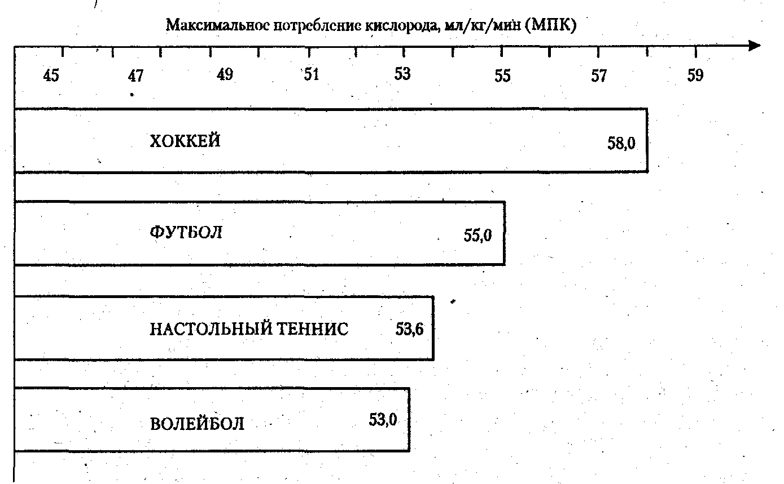

Рис. 7.1. Уровень МПК у игроков

Итак, многоборья оказывают разностороннее воздействие, требуют хорошей психофизической подготовленности, прививают спортсменам навыки рационального расходования сил и времени на различные риды деятельности, воспитывают у них дисциплинированность, трудолюбие, настойчивость. ,
Высокие спортивные результаты в многоборьях связаны со значительной затратой времени как по годам подготовки, так и внутри годичного цикла, поэтому нет смысла начинать занятия этим видом спорта в студенческом возрасте, если не было предварительной подготовки хотя бы в какой-либо дисциплине, входящей в многоборье.

3) Краткая характеристика нетрадиционных систем физических упражнений
В последнее время приобрели популярность зарубежные системы физических упражнений различной направленности. Наибольшее распространение получила система силовых упражнении, которую в нашей стране назвали атлетической гимнастикой. Она имеет как соревновательный вариант, так и оздоровительно-корригирующий.
Среди женщин большой популярностью пользуется аэробика, или ритмическая гимнастика.
Ритмическая гимнастика общедоступна и высокоэффективна. Музыкальный ритм, танцевальное исполнение организуют движения, повышают настроение занимающихся, вызывают положительные эмоции. Подбор упражнений может акцентировать направленность комплексов на развитие выносливости, силовой подготовленности, улучшение гибкости, пластичности. Ритмическая гимнастика — эффективное средство оздоровления, повышения функциональных возможностей, коррекции физического развития и телосложения.
К модификациям ритмической гимнастики относится «бодиденс». Эта программа физических упражнений осуществляется под девизом — «Танцуй, отдыхай и будь красива!» Ее содержание: тренировка различных мышечных групп посредством простых танцевальных движений на фоне эмоционального музыкального сопровождения.
В последнее время стало увеличиваться число групп, занимающихся шейпингом. Эта система, по сути дела, сочетает ритмическую и атлетическую гимнастику, но силовым упражнениям отдается некоторое преимущество. В основном занятия шейпингом направлены на Коррекцию фигуры и улучшение функционального состояния организма, вместе с тем это и активный отдых. Менее распространена система специальных упражнений, носящая название «стретчинг». Эти упражнения направлены главным образом на растягивание мышц и повышение подвижности суставов, значительное улучшение гибкости. «Стретчинг» применяется как восстановительное и разминочное средство. Медленное, спокойное выполнение, упражнений способствует снятию нервно-эмоциональных напряжений, активному отдыху.
В особую группу выделены восточные системы физических упражнений. Наибольшей популярностью здесь пользуются элементы из у-шу, йоги, каратэ, а также система ограниченного воздействия цигун. Имеются и системы локального воздействия — системы дыхательных упражнений, разработанные различными авторами, корригирующие упражнения для микромышц глаз и т.д.
Одна из разновидностей китайских систем физической подготовки и самозащиты у-шу содержит в себе упражнения оздоровительной направленности, воздействующие через различные .позы и движения на внутренние органы, на суставно-мышечный аппарат. Древняя китайская система упражнений цигун включает три составляющие: регуляцию позиции тела, дыхания и психического состояния. Все это достигается через расслабление, дозированные гимнастические и дыхательные упражнения. Основная направленность гимнастики цигун — оздоровление, а также стабилизация психического состояния.
В индийском религиозно-философском учении йога содержится раздел — система физических упражнений, которая особенно активно воздействует на дыхательную систему, а через освоение и выполнение достаточно сложных поз воздействует на внутренние органы и суставно-мышечный аппарат. Эта система содержит в себе элементы медитации, направленные на коррекцию психического состояния.
Между тем почти все восточные системы имеют ограниченное воздействие на организм человека и не дают занимающемуся разносторонней физической подготовки. По этой причине все эти системы обычно не включаются в перечень видов спорта и систем физических упражнений, предлагаемых студентам на обязательных учебных занятиях по учебной дисциплине «Физическая культура». Но отдельные упражнения, элементы этих систем или сами системы, так же как и отдельные отечественные системы (дыхательная гимнастика А.Н. Стрельниковой; комплекс специальных упражнений для глаз Э.С. Аветисова и др.) могут использоваться на специальном (медицинском) учебном отделении, а некоторые из них в целостном виде — в секционных и групповых занятиях с оздоровительной целью в свободное от учебы время.

Контрольные вопросы

1. Определение понятия «спорт». Его принципиальное отличие от других видов занятий физическими упражнениями.
2. Массовый спорт, его цели и задачи.
3. Спорт высших достижений.
4. Единая спортивная классификация.
5. Национальные виды спорта.
6. Студенческий спорт, его организационные особенности.
7. Спорт в высшем учебном заведении.
8. Спорт в элективном курсе учебной дисциплины «Физическая культура».
9. Особенности организации учебных занятий в основном и спортивном отделении.
10. Специальные спортивно-технические зачетные требования и нормативы.
11. Спорт в свободное время студентов. Разновидности занятий и их организационная основа.
12. Студенческие спортивные соревнования,
13. Спортивные соревнования как. средство и метод общефизической профессионально-прикладной, спортивной подготовки и контроля их эффективности. .
14. Система студенческих спортивных соревнований — внутривузовскпе, межвузовские, международные.
15. Общественные студенческие спортивные организации и объединения.
16. Международные студенческие спортивные соревнования.
17. Нетрадиционные системы физических упражнений. Особенности организации учебных занятий, специальные зачетные требования и нормативы.
18. Организационные основы занятий различными оздоровительными системами в свободное время студентов.
19. ОсновДые мотивационные вариантй и обоснование индивидуального выбора студентом вида спорта или систем физических упражнений.
20. Выбор видов спорта для укрепления здоровья, коррекции недостатков физического развития и телосложения.
21. Выбор видов спорта и упражнений для повышения функциональных возможностей организма.
22. Выбор видов спорта и упражнений для активного отдыха.
23. Выбор видов спорта и упражнений для подготовки к будущей профессиональной деятельности.
24. Выбор видов спорта для достижения наивысших спортивных результатов.
25. Краткая характеристика основных групп видов спорта и современных систем физических упражнений, преимущественно развивающих:
* выносливость;
* силу; -» скоростно-силовые качества и быстроту;
* гибкость;
* координацию движений (ловкость).
26. Виды спорта комплексного разностороннего воздействия на организм занимающегося.

Глава 8. ОСОБЕННОСТИ ЗАНЯТИЙ ИЗБРАННЫМ

ВИДОМ СПОРТА ИЛИ СИСТЕМОЙ ФИЗИЧЕСКИХ

УПРАЖНЕНИЙ

В учебнике приведены основные положения темы, общие для всех видов спорта и отдельных систем физических упражнений. Конкретные же материалы будут представлены лектором — ведущим преподавателем учебной группы по данному виду спорта, системе физических упражнений, учебной группы по общей физической или профессионально-прикладной физической подготовке.

8.1. Историческая справка

История физической культуры и спорта насчитывает тысячелетия. В современных видах спорта отчетливо прослеживаются элементы, присущие основным формам физической активности человека в древности. Виды деятельности, связанные с охотой и боевыми действиями, нашли отражение в таких видах спорта, как стрельба из лука, метание диска, копья, борьба; активность, связанная с передвижением и преодолением препятствий, отразилась в конном, лыжном и конькобежном спорте, беге, прыжках, плавании. За современными гимнастикой, акробатикой, играми, тяжелой атлетикой просматриваются древние трудовые процессы, посвящения, обряды и ритуалы. Многие современные системы физических упражнений корнями уходят к религиозным, ритуальным, традиционным действиям народов древнего мира, связанным с укреплением и поддержанием работоспособности человека или отдельных систем его организма, а также со стабилизацией психических процессов.
В историческом развитии отдельных видов спорта и систем физических упражнений очевидна связь с изменяющимися условиями внешней среды, с социально-экономическими факторами труда, отдыха и быта человека. Изменения во внутренней структуре каждого вида спорта зачастую зависели от прогресса техники, от результатов научных открытий в том смысле, что во многих видах спорта совершенствовались конструкции и качество спортивного инвентаря и оборудования, существенно изменялись правила спортивных соревнований. С этими же факторами связано постоянное совершенствование теории и методики, а также практики спортивной тренировки, медико-биологического обеспечения тренировочного процесса, методов и средств восстановления работоспособности спортсменов в макро и микроциклах спортивной подготовки и т.д.
Меняющиеся требования к динамичности, зрелищноcти, телегеничности спортивных соревнований диктуют пересмотр правил соревнований в отдельных видах спорта, а следовательно, изменение методики подготовки спортсмена. Поэтому сравнивать достижения спортсменов прошлого и настоящего непросто. Бегуны, участвовавшие в Олимпийских играх Древней Греции, мчались босиком по песчаной дорожке, без фиксации времени, а современные — по дорожкам с синтетическим покрытием, в специальных беговых туфлях, их время фиксируется до сотых долей секунды. Между тем в некоторых системах физических упражнений, особенно имеющих древнюю историю (хатха-йога и тд.), сохраняется определенный консерватизм. Однако и здесь наблюдается все большее обособление Собственно физических упражнений от религиозных элементов этих систем, от. упражнений с большой долей медитационных действий.

8.2. Влияние избранного вида спорта или системы

физических упражнений на физическое развитие,

функциональную подготовленность и

психические качества

Продолжительные и регулярные занятия спортом или физическими упражнениями влияют на физическое развитие, функциональную подготовленность и состояние психики человека. Этот факт может быть использован для коррекции показателей физического развития и телосложения, для акцентированного воспитания и совершенствования силы, быстроты, выносливости, гибкости, а также психических качеств личности. Как уже указывалось в гл. 5, проблема акцентированного развития физических качеств всегда легче решается на начальных этапах спортивной подготовки. Если вы развиваете какое-то физическое свойство, то тем самым параллельно развиваются и другие. Однако по мере повышения тренированности, с ростом спортивной квалификации (от новичка до спортсмена-мастера) величина эффекта параллельного развития нескольких физических качеств постепенно уменьшается. Чем выше класс спортсмена, тем контрастнее проявляются те физические качества, к которым предъявляет особые требования конкретный вид спорта. Иными словами, налицо акцентированное воздействие данного вида спорта на развитие определенного физического качества.
Аналогичные процессы можно наблюдать и в развитии и воспитании психических качеств и свойств личности. Виды спорта, требующие повышенной смелости, волевых усилий, коллективизма, всегда оставляют отпечаток на личности спортсмена. Системы же физических упражнений, как правило, направлены на развитие какого-либо определенного физического или психического качества (например, «стретчинг» или системы дыхательной гимнастики).
Каждый студент может выбрать вид спорта в элективном курсе учебной дисциплины «Физическая культура» из числа предлагаемых кафедрой физического воспитания в данном вузе. Чтобы не ошибиться в своем выборе, он должен иметь хотя бы общие представления о характере воздействия того или иного вида спорта (системы физических упражнений) на человека.
В этом ему может помочь предлагаемое разделение основных видов спорта на группы:
* преимущественно развивающие выносливость (циклические виды спорта);
• развивающие, главным образом, силу и скоростно-силовые качества (тяжелая атлетика, легкоатлетические метания и прыжки);
• способствующие воспитанию ловкости и гибкости (спортивная гимнастика, акробатика);
* комплексного воздействия на человека (разные виды единоборств, спортивные игры, различные многоборья).
В этом разделении на группы, хотя и несколько условно, могут найти свое место и избранный вид спорта или современная система физических упражнений.
Особенности совершенствования в каждом виде спорта или системе физических упражнений требуют более подробного освещения в лекционном курсе. Лектор должен дать специфические материалы, сведения, примеры по конкретному виду спорта или системе физических упражнений или адресовать студентов к доступной специальной литературе.

8.3. Модельные характеристики спортсмена

высокого класса

Современная наука исследует проблему человека в большом спорте. Изучаются различные стороны становления спортсмена от новичка до мастера спорта международного класса. По каждому виду спорта разработаны основы спортивной ориентации, спортивного отбора, определены этапы многолетней подготовки к рекордным результатам с изменяющимися задачами и тестами на каждом из них.
Установлены требования (модельные характеристики) к физическому развитию, к уровню функционирования отдельных систем организма, к параметрам психической устойчивости для каждого этапа подготовки, ориентированного на возраст спортсмена. С этими целями применяются специальные информативные тесты педагогического, психологического, медицинского и медико-биологического контроля, определяющие успешность и своевременность (соответствие возрасту, спортивному стажу) прохождения каждого из этапов спортивного пути, который занимает около 10 лет непрерывной спортивной подготовки (табл. 8.1-8.3).
Модели, используемые в спорте, делятся на две группы.
Первая:
• модели, характеризующие структуру соревновательной деятельности;
• модели, характеризующие различные стороны подготовленности спортсмена;
* морфофункциональные модели, отражающие морфологические особенности организма и возможности отдельных функциональных систем, обеспечивающих достижение заданного уровня спортивного мастерства;
Вторая:
• модели, отражающие продолжительность и динамику становления спортивного мастерства и подготовленности в многолетнем плане, а также в пределах тренировочного года и микроцикла;
* модели крупных структурных образований тренировочного процесса (этапов многолетней подготовки; макроциклов, периодов);
* модели тренировочных этапов, мезо- и микроциклов;
* модели тренировочных занятий и их частей;
* модели отдельных тренировочных упражнений и их комплексов.

Таблица 8.1.
Пример модели соревновательной деятельности - обобщенные модели прохождения отдельных участков соревновательных дистанций в плавании вольным стилем и брассом (по материалам В.Н. Платонова)
Способ плавания | Прогнозируемый результат, с | Стартовый участок (10 м), с | Поворотный участок (15 м), с | Скорость, м/с
Вольный стиль | 54,0  48,0 | 3,922  3,652 | 7,956  7,076 | 1,781  2,010
Брасс | 1,08,0  1,01,0 | 4,076  3,130 | 10,114  8,854 | 1,394  1,525

Таблица 8.2.
Пример модели подготовленности бегуна-спринтера (по В.В. Петровскому)

Показатель
Тренировочные отрезки |  |  | Соревновательные дистанции
30 м с ходу, с | 20 м со старта, с | 60 м со старта, с | 100 м (±0,1 с), с | 200 м. (±0,2 с) с
2,5 | 3,5 | 6,4 | 9,9 | 20,0
2,7 | 3,7 | 6,6 | 10,3 | 21,0
2,9 | 3,9 | 6,85 | 10,8 | 22,0

Таблица 8.3.
Примеры морфологических модельных характеристик
конькобежцев высокого класса (по В.А. Орлову, Т.Л. Шаровой)

Конькобежцы-мужчины: | Показатель
Конькобежцы-мужчины: | Возраст, лет | Рост,см | Масса тела, кг | Обьем сердца, см' | Спирометрия, л
Спринтеры Стайеры | 22-28  23-28 | 170-185  170-185 | 70-85  64-82 | 900-1500 950-1100 | 5-7  5,5-7

Приведенные примеры модельных характеристик должны быть конкретизированы и расширены при изложении материала по отдельному виду спорта.
Каждый, кто заинтересовался, может сопоставить свои показатели с модельными характеристиками. Это позволит объективно оценить и спрогнозировать собственные возможности в достижении того или иного уровня в избранном виде спорта. Во многих видах спорта показатели модельных характеристик для спортсменов разных позиций (в игровых видах спорта), весовых категорий (борьба, бокс), специализирующихся на разных дистанциях (спринтеры, стайеры) различаются. Тем не менее, они позволяют спортсменам и тренерам ориентироваться в многогранном процессе тренировки.
В студенческом спорте участвуют не только спортсмены, стремящиеся к достижению спортивных результатов международного класса. У каждого студента своя мотивация к тому или иному виду спорта
(активный отдых, коррекция недостатков физического развития и психофизической подготовленности). Но сопоставить свои данные с модельными характеристиками лучших спортсменов в данном виде спорта будет полезно, ибо это поможет объяснить и понять причины различного темпа прироста спортивных результатов у двух разных спортсменов, занимающихся в одной учебной группе, выполняющих одинаковую тренировочную нагрузку.
В видах спорта, относящихся к разным группам физических упражнений (циклические виды спорта, спортивные игры, различные виды единоборств), отдельные тесты и показатели имеют неодинаковую значимость (табл. 8.4).

Таблица 8.4.
Наиболее значимые морфофункциональные показатели
сильнейщих спортсменов (по Э.Г. Мартиросову)
Уровень значимости | Группы видов спорта
Уровень значимости | скоростно-силовые | циклические | сложно-координационные | единоборства | спортивные игры
I (высший) | 1 | 1,3,4 | 1,3,6,7 | 1, 2, 4 | 1,4,7
II | 2, 4, 7 | 2,5,7 | 2,4 | 3, 5, 7 | 2,3, 5
III | 3 | 6 | 5 | 6 | 6
IV | 5,6 | - | - | .- | —

Условные обозначения: 1 — тотальные размеры тела, 2 — пропорции тела, 3 — конституция, 4 — состав тела, 5 — удельная Масса тела, 6 — осанка, 7 — состояние сводов стопы.

8.4. Планирование тренировки в избранном виде

спорта или системе физических упражнений

Специфика каждого вида спорта или системы физических упражнений всегда накладывает свой отпечаток на планирование! учебно-тренировочных занятий.
Однако в каждом виде спорта или в системе физических упражнений всегда присутствуют его основные разделы:
* перспективное планирование;
• годичное планирование;
*текущее и оперативное планирование.
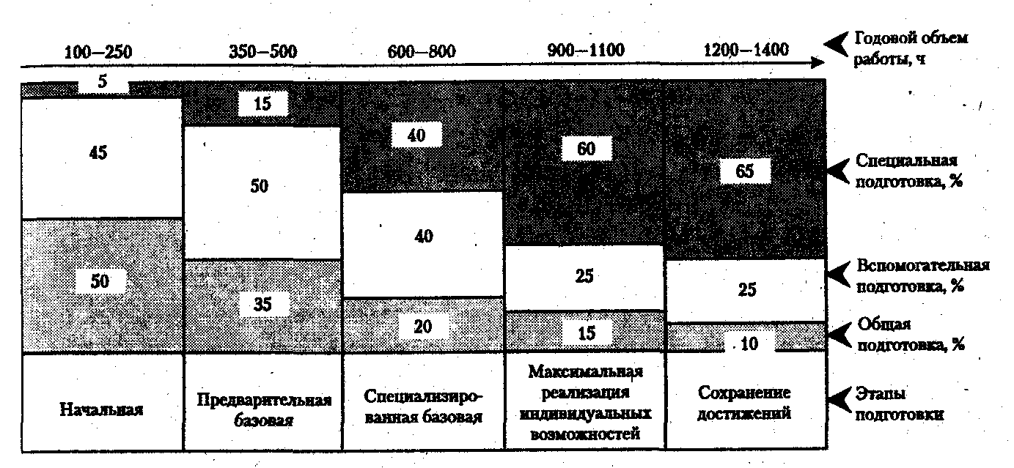

Рис. 8.1. Примерное соотношение общей, вспомогательной и
специальной подготовки в процессе многолетней тренировки
(по материалам В.Н. Платонова)

8.4.1. Перспективное планирование многолетней

подготовки

Из года в год увеличивается число тренировочных занятий и соревнований, растет общий объем нагрузки. От этапа к этапу многолетней подготовки изменяется соотношение различных средств, используемых в тренировочном процессе (рис. 8.1).
Перспективное планирование спортивной подготовки студента заключается в том, чтобы обеспечить непрерывность тренировочного процесса, так как оно связывает в единую многолетнюю систему подготовку на учебных занятиях по дисциплине «Физическая культура» в средней школе и вузе, а также занятия в свободное время на всем протяжении обучения (включая учебные и производственные практики, а также каникулярное время). В некоторых случаях перспективный план спортивной подготовки должен охватывать и послевузов-ский период подготовки спортсмена.
Между тем спортивная подготовка в основном учебном отделении вуза планируется только на годы учебных занятий по дисциплине «Физическая культура». Перспективное планирование в данном случае состоит в постепенном усложнении задач по освоению обязательного программного, и элективного учебного материала. В конечном счете это находит свое отражение в усложняющихся зачетных спортивно-технических нормативах и требованиях.
Перспективное планирование в спортивном учебном отделении имеет свои особенности. С одной стороны, оно предусматривает постепенное усложнение учебно-тренировочного процесса по годам обучения, с другой — может охватывать не только период обучения в вузе, но и спортивную подготовку спортсмена после окончания учебного заведения. Такое планирование, захватывающее послевузовский период спортивной подготовки, наиболее четко проявляется в индивидуальных видах спорта.
Перечень и уровень зачетных спортивно-технических нормативов и требований к студентам по годам обучения разрабатываются кафедрой физического воспитания с учетом общей физической и спортивной подготовленности учебных групп по каждому из видов спорта. Иногда студентам ставятся задачи достичь или подтвердить определенные спортивные разряды по годам обучения в вузе.
В каждом вузе наряду с обязательными зачетными требованиями по общей физической и профессионально-прикладной физической подготовке студентам должны быть заблаговременно объявлены спортивно-технические нормативы и требования по годам обучения, а не только на предстоящий семестр. Это позволит им представлять степень трудности освоения учебно-тренировочного материала не только на предстоящий семестр, но и на перспективу.
Особенности перспективного планирования в конкретном виде спорта или долгосрочного плана занятий какой-либо системой физических упражнений полностью раскрываются на лекции.

8.4.2. Годичное планирование

При годичном планировании тренировок применяются два варианта планирования: обычный (рис. 8.2 и 8.3) и со сложной структурой соревновательного периода — проведением нескольких; последовательных соревнований (рис. 8.4 и 8.5).
На выбор вариантов годичного планирования тренировок влияют вид спорта, квалификация спортсменов, этап многолетней тренировки и другие факторы. Например, в сезонных видах спорта (лыжи, гребля) в основном применяется однопиковый годичный цикл с тремя периодами подготовки, в отдельных дисциплинах легкой атлетики (по которым проводятся и зимние и летние соревнования) двухпиковый и т.д.
Перед студенческим спортом всегда стояли определенные сложности при планировании тренировки. Особенности периодов наивысшей учебной нагрузки, разновременные и разнохарактерные учебные и производственные практики в разных вузах, факультетах и на разных курсах создают дополнительные сложности как для составления спортивного календаря, так и для планирования тренировочного процесса студентов-спортсменов. Эти сложности усугубляются при планировании подготовки сборных студенческих команд по спортивным играм любого уровня (факультета, вуза), где играют студенты разных курсов и факультетов. Планирование тренировки в таких случаях требует включить значительный объем самостоятельной подготовки по отдельным разделам тренировочного процесса.

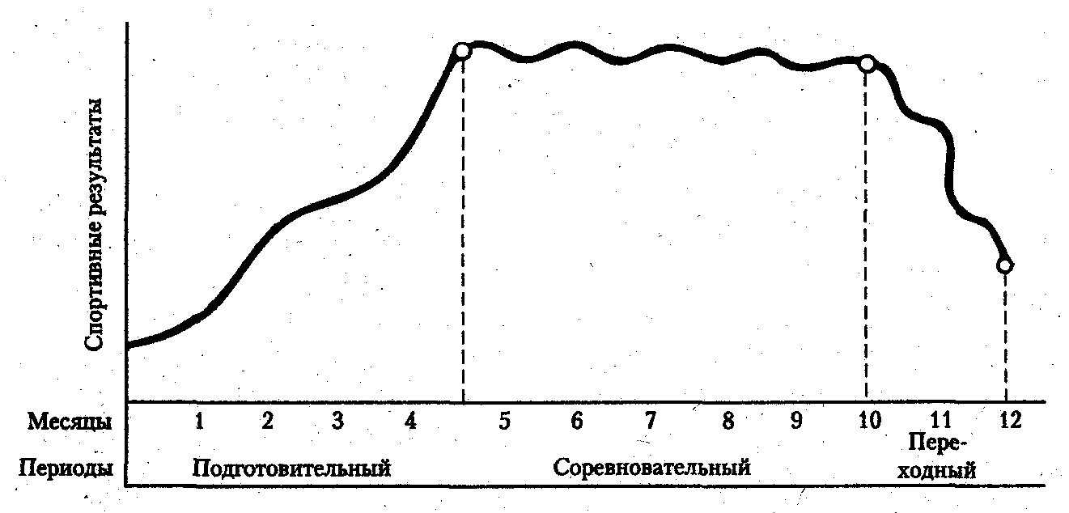

Рис. 8.2. Три периода обычного тренировочного года

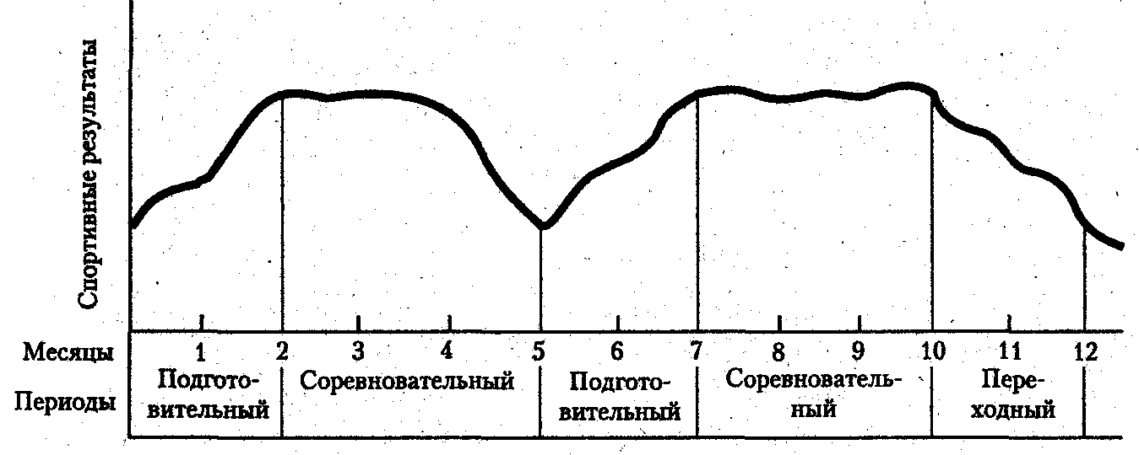
Рис. 8.3. Двухпиковая кривая развития спортивной формы
и соответствующие им пять периодов тренировки

С особыми трудностями планирования тренировки студента-спортсмена сталкиваются преподаватели-тренеры (да и сами спортсмены) в тех случаях, когда он выходит в большой спорт, где календарь спортивных соревнований совершенно не учитывает особенности учебного процесса в вузе. В этом случае неизбежно нестандартное решение проблемы с возможным предоставлением индивидуального графика обучения для сильнейших спортсменов, а при подготовке к крупнейшим международным спортивным соревнованиям (Универсиада, Олимпийские игры) даже предоставление академического отпуска.

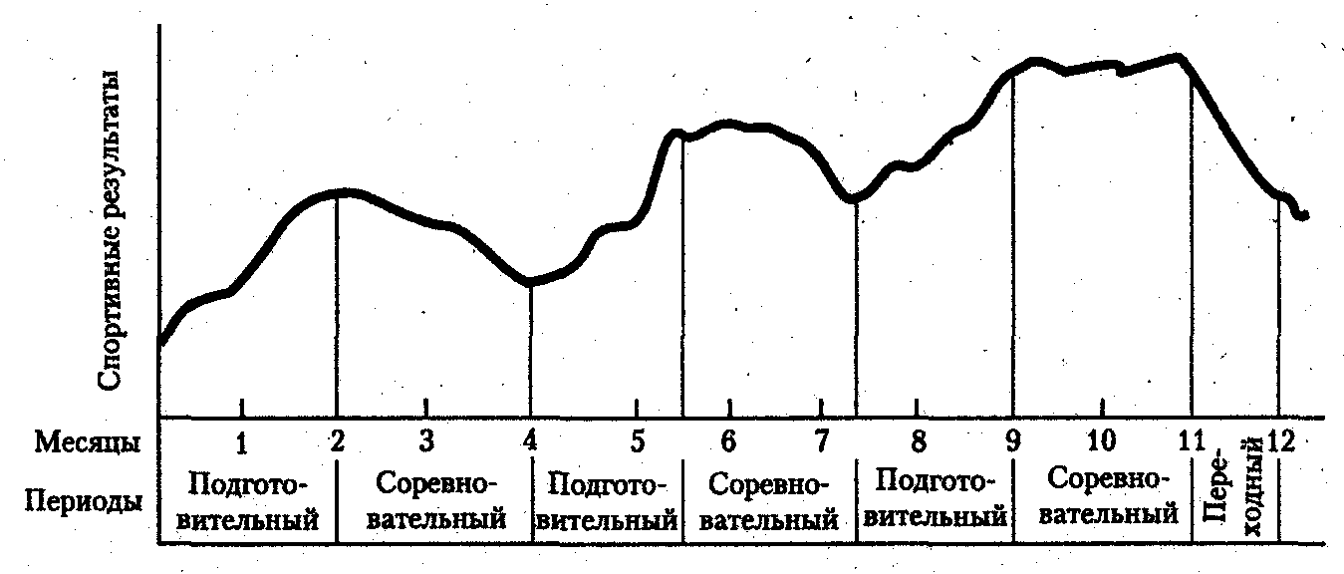
Рис. 8.4. Трехпиковая кривая развития спортивной формы и
соответствующие им семь периодов тренировки
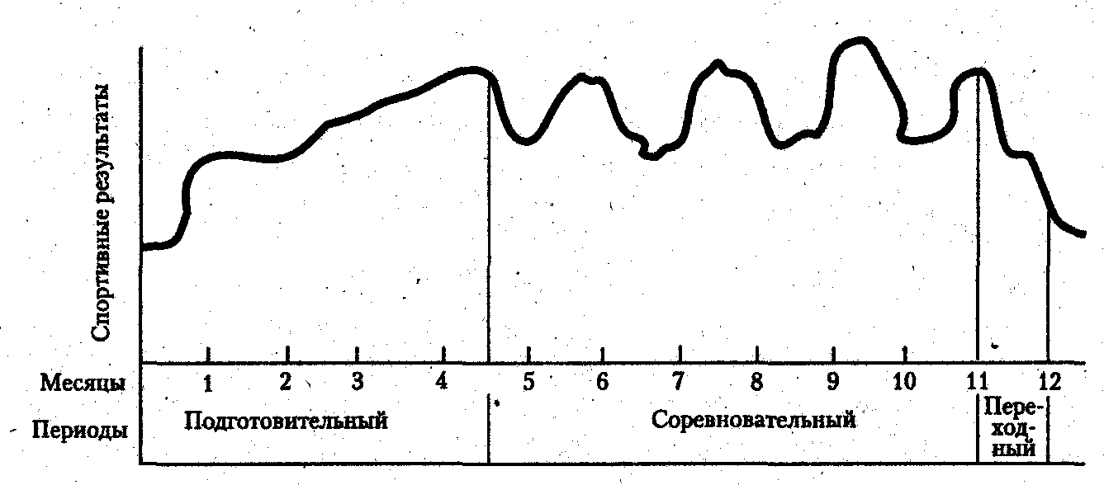

Рис. 8.5. Многопиковая кривая развития спортивной формы

8.4.3. Текущее и оперативное планирование

Текущее планирование связано с оптимизацией учебно-тренировочного процесса, подготовкой к отдельным соревнованиям или их серии. Оно призвано представить различные факторы тренировочного процесса (подбор соответствующих средств тренировки, соревновательных стартов, методов направленного восстановления и стимуляции работоспособности), в таком сочетании, которое обеспечивало бы условия для подготовки спортсмена к проявлению наивысших возможностей на основных соревнованиях.
С одной стороны, планируются определенные «блоки» из серии тренировочных занятий с конкретными задачами подготовки, с другой — проводится постоянный текущий контроль за специфической работоспособностью спортсмена путем различных тестов, ибо важно выявить эффективность подготовки после каждого «блока» тренировочных занятий.
Текущее планирование в основном и спортивном отделениях существенно различаются, особенно в видах и формах текущего контроля. В основном отделении чаще применяются тесты, а в спортивном — соревновательные упражнения (на вспомогательных дистанциях и их отрезках, в нестандартных упражнениях, не используемых в официальных соревнованиях).
Оперативное планирование, или управление учебно-тренировочным процессом, — определяет степень физической, технической, тактической подготовленности студента-спортсмена. Оцениваются самые различные показатели, отражающие возможности организма, реакции на отдельные виды физических упражнений, продолжительность пауз между ними. ,
Современные технические средства позволяют оперативно получать и доводить до занимающихся информацию о динамических и кинематических характеристиках движений, реакции основных функциональных систем, их соответствии заданным характеристикам. Это позволяет своевременно корректировать индивидуальные нагрузки, использование тренировочных средств.
Оперативное планирование предусматривает контроль всех сторон спортивной подготовки. Оно не имеет существенных отличий при подготовке студентов в основном и спортивном отделениях, но в каждом виде спорта оперативное и текущее планирование имеют свои отличия. Об этом речь должна идти на лекции по данной теме.

8.5. Пути достижения физической, технической,

тактической и психической подготовленности

Представив общую структуру подготовленности спортсменов или занимающихся одной из систем физических упражнений (СФУ) в виде отдельных элементов, можно систематизировать средства и методы их совершенствования. Все стороны спортивной подготовленности тесно взаимосвязаны. Так, техническое совершенствование напрямую зависит от уровня развития физических качеств — силы, быстроты, гибкости, ловкости, а выносливость тесно связана с экономичностью техники спортивного движения, уровнем психической устойчивости при преодолении утомления. Тактическая подготовленность опирается на функциональную подготовленность и уровень технического мастерства, на психические качества спортсмена (смелость, решительность).
Физическая подготовленность в избранном виде спорта. Физическая подготовленность характеризуется возможностями функциональных систем организма спортсмена. Условно ее можно подразделить на общую и специальную. Связующее звено между ними — вспомогательная подготовленность.
Общая физическая подготовленность предполагает раэностороннее развитие физических качеств, слаженность их проявления в процессе мышечной деятельности.
Общая физическая подготовка особенно акцентируется на I— II курсах. Контроль за ней осуществляется на всех курсах, во всех учебных отделениях (основном, специальном, спортивном) в течение всех лет обучения в вузе. Именно этой цели служат и «сквозные» тесты по ОФП (бег 100, 2000 м — женщины, 3000 м — мужчины, и специальные силовые упражнения для женщин и мужчин).
Однако по ряду видов спорта общий уровень программных требований ОФП в отдельных упражнениях может быть недостаточным для студентов, специализирующихся в каком-либо виде спорта или системе физических упражнений.
Вспомогательная физическая подготовленность, с одной стороны, восполняет необходимые повышенные требования к развитию определенных физических качеств в данном виде спорта или системе физических упражнений, а с другой — служит функциональной основой для успешной работы над развитием специальных физических качеств! и способностей.
Так, для спортивной специализации в лыжных гонках недостаточны общие требования в беге на 3 км ни по заданному времени (на оценку 5 очков), ни по длине дистанции. В этом случае в предсезонный период подготовки может быть введен (в учебной группе «лыжников») дополнительный тест, например в беге на 5—10 км с соответствующими требованиями к скорости преодоления этих дистанций. Такая вспомогательная физическая подготовка поможет более плавно перейти к специализированной подготовке, и к определенным соревновательным дистанциям в.лыжных гонках (15, 30, 50 км).
Специальная физическая подготовленность характеризует уровень развития именно тех физических качеств, возможностей органов и функциональных систем организма, с которыми непосредственно связаны достижения в избранном виде спорта. Специальная подготовленность присуща только данному виду спорта или системе физических упражнений. Она может быть выражена в спортивно-технических требованиях к скоростным, силовым способностям, гибкости, координационным возможностям, специальной выносливости. Соответствующую направленность имеют и спортивно-технические нормативы и требования, предлагаемые студентам по семестрам и годам обучения.
Техническая подготовленность в избранном виде спорта или СФУ. На содержание технической подготовки в каждом виде спорта влияют любые изменения в правилах соревнований, конструкции и качестве спортивного инвентаря и т.д. В структуре технической подготовленности выделяются базовые и дополнительные движения.
К базовым относятся движения и действия, составляющие основы технической оснащенности данного вида спорта, без которых невозможно осуществлять соревновательную борьбу по правилам. Освоить базовые движения -- обязательное условие для спортсмена, специализирующегося в том или ином виде спорта. В основном учебном отделении именно на эту группу движений делается акцент в процессе начальной спортивной подготовки. Такие же базовые движения существуют и в различных системах физических упражнений.
Дополнительные движения и действия — это второстепенные элементы движений, характерные для отдельных спортсменов и связанные с их индвидуальными особенностями. Именно эти движения, и действия формируют индивидуальный стиль, техническую манеру спортсмена, позволяющие добиваться преимуществ в противостоянии с равными соперниками. Этот индивидуальный стиль всячески поддерживается тренером-преподавателем.
Техническая подготовленность спортсмена во многом определяется той целью, на достижение которой направлено соответствующее двигательное действие. В скоростно-силовых, циклических, сложно-координационных видах спорта, в спортивных играх и единоборствах такие цели различаются.
Для одних видов спорта большее значение имеет стабильность техники, для других — ее вариативность, для третьих — экономичность техники, для четвертых — минимальная тактическая информативность об этих индивидуальных технических приемах для соперников. Но в любом случае главными последовательными задачами процесса совершенствования технического мастерства спортсмена будут следующие.
1. Достичь высокой стабильности и вариативности специализированных движений-приемов, составляющих основу техники данного вида спорта.
2. Последовательно превращать освоенные основы техники в целесообразные и эффективные соревновательные действия.
3. Усовершенствовать структуру двигательных действий с учетом индивидуальных особенностей спортсмена.
4. Повысить надежность и результативность техники действий спортсмена в экстремальных соревновательных ситуациях.
5. Совершенствовать техническое мастерство спортсменов исходя из требований спортивной практики и достижений научно-технического прогресса в сфере спортивного инвентаря и оборудования.
Тактическая подготовленность в избранном виде спорта или СФУ. Активность тактических действий спортсмена — важный показатель спортивного мастерства. Спортсмен высокой квалификаций должен уметь навязывать сопернику свою волю, оказывать на него постоянное психологическое давление разнообразными и эффективными действиями. Это требование распространяется на командные и индивидуальные виды спорта, на контактные и неконтактные единоборства.
Тактическая подготовка спортсмена всегда опирается на его физическую и техническую подготовленность. При этом учитываются его индивидуальные особенности, в том числе и психологического характера. . . Структура тактической подготовленности определяется характером стратегических задач, диктующих основные направления спортивной борьбы. Эти задачи могут быть связаны с участием спортсмена или команды в серии соревнований, чтобы подготовиться и успешно выступать в главных соревнованиях сезона или цикла (например, студенческая Универсиада, Олимпийские игры). Но тактические задачи могут быть и более локальными, связанными с участием в отдельных соревнованиях или даже в конкретном поединке, схватке, забеге, игре. В последнем случае приходится учитывать такие особенности конкретных соревнований, как характер судейства, поведение болельщиков, состояние мест соревнований. При разработке тактического плана нужно иметь в виду собственные функциональные и технико-тактические возможности, а также возможности своих партнеров.
Психическая подготовленность в избранном виде спорта или СФУ. В структуре психической подготовленности спортсменов следует выделить две относительно самостоятельные и одновременно взаимосвязанные стороны: волевую и специальную психическую, подготовленность.
Волевая подготовленность включает такие качества, как целеустремленность (ясное видение перспективной цели), решительность и смелость (склонность к разумному риску в сочетании с обдуманностью решений), настойчивость и упорство (способность к мобилизации функциональных резервов, активность в достижении целей и преодолении препятствий), выдержка и самообладание (ясность ума, способность управлять своими мыслями и действиями в условиях эмоционального возбуждения), самостоятельность и инициативность.
Специфика различных видов спорта накладывает отпечаток на требования к волевым качествам и их проявлениям в соревновательной деятельности. Видный спортивный психолог А.Ц. Пуни установил, что у представителей каждого вида спорта имеются свои ведущие волевые качества, ближайшие к ним и их подкрепляющие, и качество, объединяющее всю структуру, — целеустремленность.
В структуре специальной психической подготовленности следует выделять:
• устойчивость спортсмена к стрессовым ситуациям тренировочной и особенно соревновательной деятельности;
• степень совершенства кинестетических и визуальных восприятии различных параметров двигательных действий и окружающей среды;
• способность к психической регуляции движений, обеспечению эффективной мышечной координации;
• способность воспринимать, организовать и перерабатывать информацию в условиях дефицита времени;
• совершенство пространственно-временного восприятия как фактора, повышающего эффективность технико-тактических действий спортсмена;
• способность к формированию в структурах головного мозга опережающих реакций, программ, предшествующих реальному действию.
Специфика различных видов спорта и особенности отдельных дисциплин (дистанций, видов и проч.) в программе того или иного вида спорта накладывают существенный отпечаток на требования к психике каждого спортсмена; а соответствующие психические качества формируются в результате занятий конкретным видом спорта. И каждый занимающийся должен знать о структуре специальной психической подготовленности спортсмена, свойственной избранному виду спорта.

8.6. Виды и методы контроля за эффективностью

тренировочных занятий

Цель контроля — оптимизировать процесс спортивной подготовки спортсмена на основе объективной оценки различных сторон его подготовленности.
Контролируется выполнение запланированного содержания спортивной подготовки на каждом ее этапе через выяснение состояния различных сторон подготовленности спортсменов (физической, технической, тактической).
Принято выделять три вида контроля: этапный, текущий и оперативный.
Этапный контроль позволяет подвести итоги учебно-тренировочной работы за определенный период: в течение нескольких лет, года, макроцикла или этапа.
Текущий контроль направлен на оценку текущих состояний, которые являются следствием нагрузок серии занятий тренировочных или соревновательных микроциклов.
Оперативный контроль предусматривает оценку оперативных состояний — срочных реакций организма спортсмена на нагрузки в ходе отдельных тренировочных занятий или соревнований.
Все виды контроля зависят от особенностей вида спорта. В вузах этапный и текущий контроль обычно соотносится с семестром и учебным годом. Самоконтроль также входит в систему контроля за эффективностью спортивной подготовки (см. гл. 9).
Средства и методы контроля могут носить педагогический, психологический и медико-биологический характер. Они зависят от особенностей конкретного вида спорта (системы физических упражнений), состава занимающихся, наличия специальной аппаратуры и других материально-технических возможностей и условий. Поэтому в каждом вузе по конкретному виду спорта (системам физических упражнений) кафедрой физического воспитания разрабатываются и утверждаются соответствующие виды контроля и их сроки. Таким же образом определяются методы и средства контроля за эффективностью учебно-тренировочного процесса на семестр, учебный год, на весь срок обучения в вузе.

8.7. Специальные зачетные требования и нормативы

по годам (семестрам) обучения студентов

Кроме обязательных зачетных требований и нормативов по общей физической и профессионально-прикладной физический подготовке для студентов, занимающихся в учебных группах по видам спорта, системам физических упражнений, а также в группах ОФП и ППФС (в основном учебном отделении), кафедрой физического воспитания разрабатываются и специальные зачетные спортивно-технические нормативы и требования. Их количество в каждом семестре определено программой по физической культуре.
Все зачетные требования и нормативы должны быть доведены до сведения студентов в начале каждого семестра. Спортивно-технические требования и нормативы в разных вузах и даже на отдельных факультетах могут существенно отличаться, что объясняется различием в материально-техническом обеспечении и особенностями контингента занимающихся.

8.8. Календарь студенческих внутривузовских и

вневузовских соревнований

Спортивный календарь для тех, кто занимается в основном и спортивном отделениях, имеет различия. В основном отделении он тесно связан с рабочим планом учебной дисциплины «Физическая культура» и с внутривузовским спортивным календарем. Здесь могут проводиться внутригрупповые и межгрупповые личные и командные соревнования (на учебных потоках) как на занятиях, так и в свободное время. В первом случае они нередко выполняют контрольные функции (семестровые зачетные соревнования). В свободное время могут проводиться межгрупповые, межкурсовые, факультетские и межфакультетские соревнования, в которых участвуют студенты как основного, так и спортивного учебного отделения.
Спортивный календарь вневузовских соревнований преимущественно рассчитан на студентов, занимающихся в спортивном отделении. Чаще всего он ориентирован на свободное время студентов. Однако чем выше уровень вневузовских соревнований (первенство города, области, республики, страны), тем в большей мере спортивный календарь ориентируется на сроки и условия проведения спортивных состязаний более высокого ранга и поэтому не всегда согласуется с учебным процессом. В этом случае приходится для отдельных студентов-спортсменов делать индивидуальную корректировку графика прохождения учебного материала по всем учебным, дисциплинам (индивидуальные планы обучения, перенос сроков зачетов и экзаменов).
В вузе по каждому виду спорта разрабатываются соответствующие календарные планы спортивных мероприятии, которые заблаговременно доводятся до сведения студентов. План показательных выступлений или других мероприятий может быть составлен и для занимающихся различными системами физических упражнений.

8.9. Требования спортивной классификации и

правил соревнований по избранному виду спорта

Каждый студент независимо от уровня его спортивней подготовленности должен знать нормативы и требования спортивной классификации по избранному виду спорта. Это необходимо не только, чтобы составить индивидуальный план спортивного совершенствования, но и для общего кругозора применительно к данному виду спорта. При этом студентам могут быть даны и более подробно объяснены не только существующие нормативы и требования спортивной! классификации, но и сведения об их динамике в связи с изменениями;
правил соревнований, совершенствованием спортивного инвентаря и оборудования и т.д. Такие дополнительные сведения позволяют каждому студенту сравнить реальные изменения в уровне функциональной подготовленности спортсменов настоящего и прошлых времен, дают представления о причинах изменений в содержании тренировочного процесса.
Знание правил соревнований по избранному виду спорта — обязательное требование для студентов, занимающихся в основном и спортивном отделениях. Студентам различного уровня спортивной подготовленности (особенно в спортивных играх) можно предложить упрощенные правила проведения спортивных соревнований, позволяющие принять участие в них даже новичкам. Обычно подобные упрощенные правила соревнований могут применяться при проведении внутривузовских соревнований, причем степень их упрощения зависит от вид» спорта, уровня подготовленности соревнующихся, от наличия (или отсутствия) комплекта необходимого инвентаря и оборудования.
Данная тема, посвященная, казалось бы, частной теме — совершенствованию в избранном виде спорта или системе физических упражнений, является логическим продолжением и конкретизацией материалов, изложенных в гл. 5—7.

Контрольные вопросы

1. Краткая историческая справка о виде спорта (системе физических упражнений).
2. Характеристика возможностей влияния избранного вида спорта (системы физических упражнений) на физическое развитие, функциональную подготовленность, психические качества и свойства личности.
3. Модельные характеристики спортсмена высокого класса (для игроков разных линий, для разных весовых категорий и т.п.).
4. Определение цели и задач спортивной подготовки (занятий системой физических упражнений) в избранном виде спорта в условиях вуза.
5. Перспективное планирование подготовки.
6. Текущее и оперативное планирование подготовки.
7. Основные пути достижения необходимой структуры подготовленности: физической, технической, тактической и психической.
8. Виды и методы контроля за эффективностью тренировочных занятий в избранном виде спорта (системе физических упражнений).
9. Специальные зачетные требования и нормативы по избранному виду спорта (системе физических упражнений) по годам (семестрам) обучения.
10. Календарь студенческих внутривузовских и вневузовских соревнований по избранному виду спорта.
11. Требования спортивной классификации и правила соревнований в избранном виде спорта.

Глава 9. САМОКОНТРОЛЬ ЗАНИМАЮЩИХСЯ

ФИЗИЧЕСКИМИ УПРАЖНЕНИЯМИ И СПОРТОМ

9.1. Диагностика и самодиагностика организма при

регулярных занятиях физическими упражнениями

и спортом

Слово диагностикам (греч: diagnosis — распознание) употребляется в двух значениях. Во-первых, это раздел клинической медицины, изучающей содержание, методы и последовательные ступени распознания различных физиологических состояний или болезней, во-вторых, процесс распознавания и оценки индивидуальных биологических и социальных особенностей человека, истолкование и обобщение полученных данных о здоровье или заболевании. Нас будет интересовать второе значение.
Состояние организма и отдельных его систем в зависимости от формы движения, мощности, длительности, ритма, объема и интенсивности работы можно оценить с помощью дозированных нагрузок и возмущающих воздействий функциональных проб.
Для усвоения материала данного раздела мы будем использовать также термин «физическое развитие». Это комплекс морфологических и функциональных показателей организма, обусловленных внутренними факторами и жизненными условиями. Основные признаки физического развития — масса, плотность и форма тела, антропометрические показатели; критериями физического развития выступают особенности телосложения и конституция (тип телосложения) человека.
Антропометрический показатель (anthropos — человек + metreo — измерять) — объективные данные о физическом развитии; степени выраженности антропометрических признаков:
1) соматометрические — длина и масса тела, окружности грудной клетки, бедра, голени, предплечия и т.д.;
2) физиометрические (функциональные) — жизненная емкость легких (ЖЕЛ), мышечная.сила рук, становая сила;
3) соматоскопические — состояние опорно-двигательного аппарата (форма позвоночника, грудной клетки, ног, состояние осанки, развитие мускулатуры), степень жироотложения и полового созревания.
Регулярные занятия физическими упражнениями и спортом оказывают значительное влияние на органы и системы человека: сердечно-сосудистую, дыхательную, костно-мышечную, центральную нервную, выделительную, обмена веществ и энергии, пищеварительную (табл. 9.1, рис. 9.1 и 9.2).
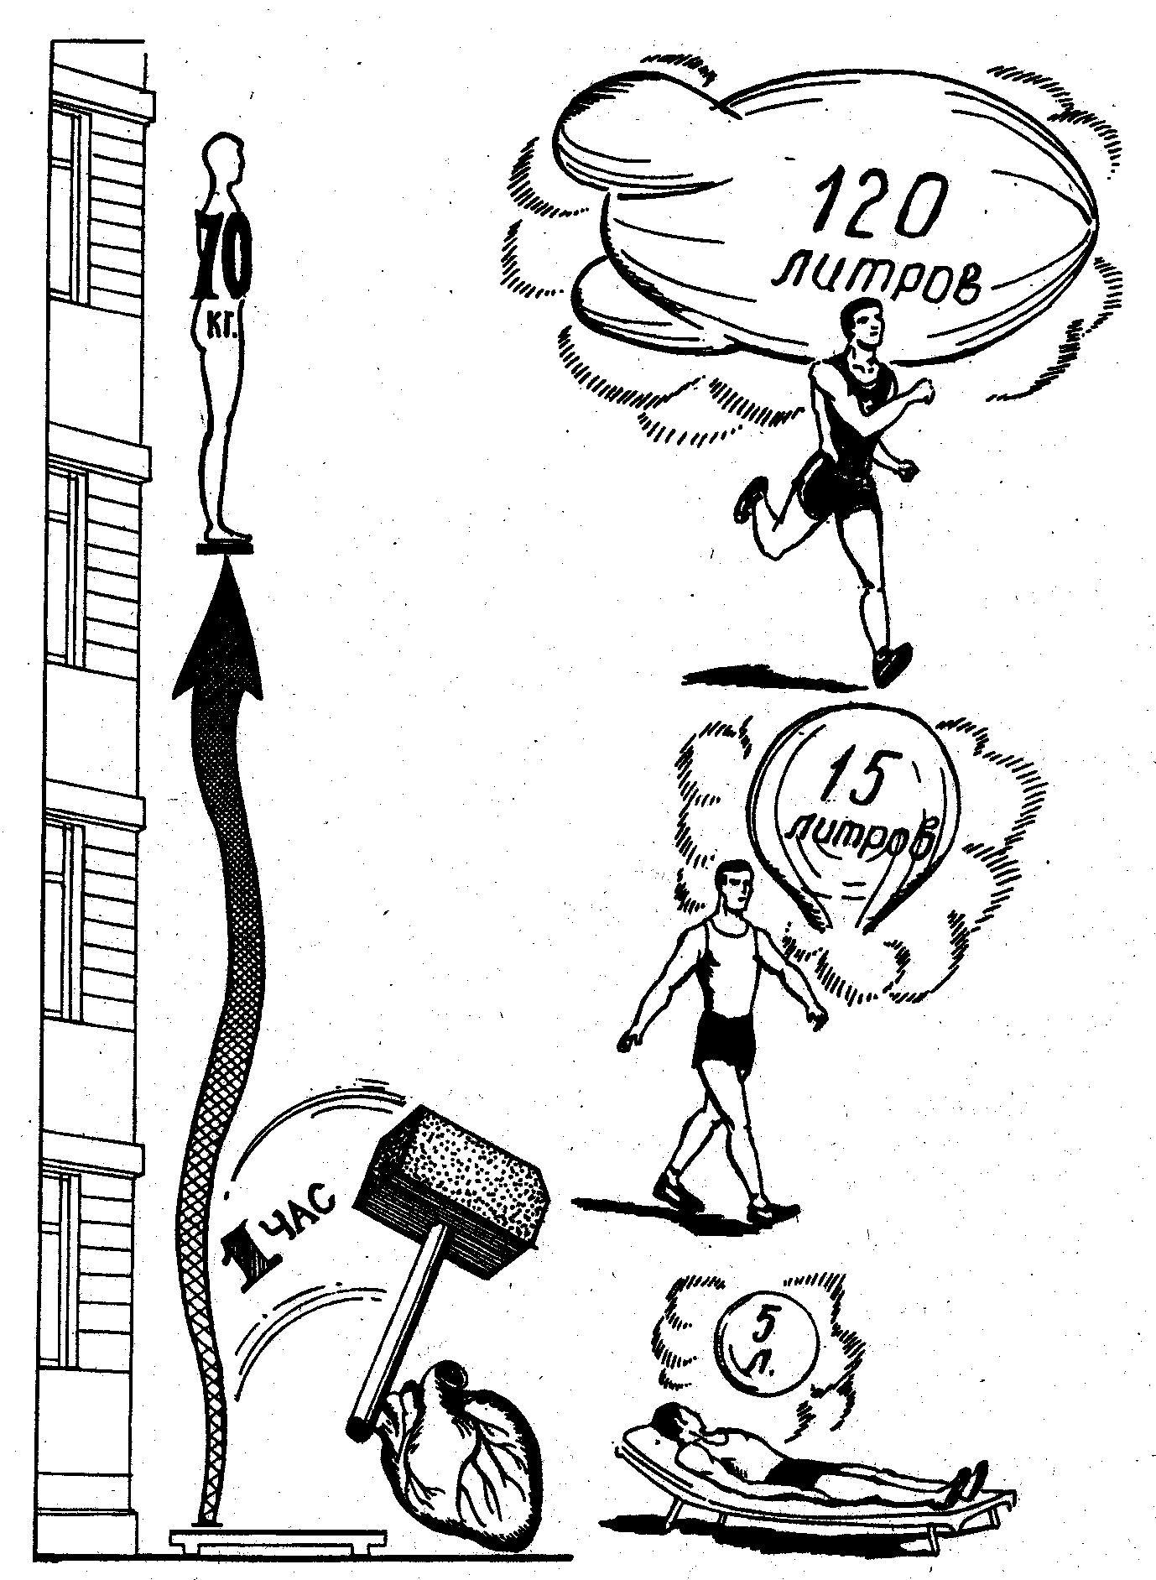

Рис. .9.1. Работа сердца в покое (по В.Н. Добровольскому)
Работа легких (вентиляция легких)
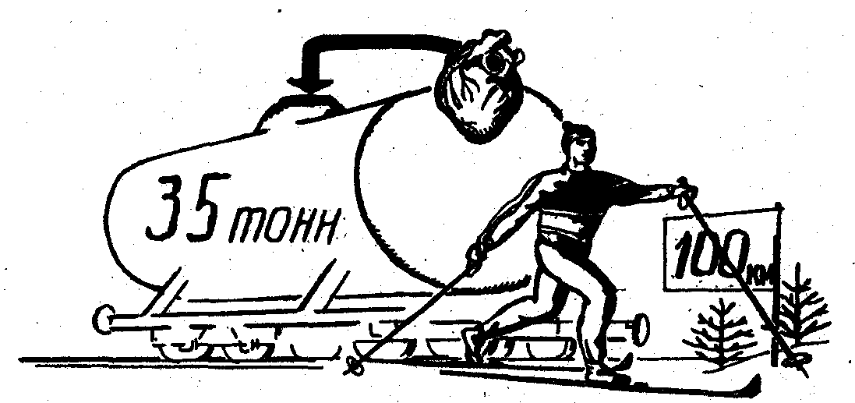
Рис. 9.2. Работа сердца при прохождении спортсмена-лыжника
дистанции 100 км (по Н.В. Добровольскому)

Таблица 9.1.
Различия в резервных возможностях организма у
нетренированного человека и спортсмена (по Н.В. Муравову)

Показатель | Нетренированный  человек |  | Соотно-шение | Спортсмен |  | Соотно-шение
 | в покое  А | после макси-мальной нагрузки Б | Б^А | в покое  А | после макси- мальной нагрузки В | Б^ А
Сердечно-сосудистая
система
1. Частота сердеч-
ных сокращений в
минуту | 72 | 140 | 2,0 | 30 | 300 | 10
2. Систолический
объем крови | 120 | 180 | 0,5 | 100 | 280 | 2,8
3. Минутный объем
крови (л) | 6 | 16 | 2,6 | 4,5 | 40 | 9
Дыхательтя система
1. Частота дыханий
(в мин) | 16-18 | 30 | 1,8 | 8 | 120 | 15
2. Дыхательный
объем, (мл) | 600 | 1200 | 2,0 | 600 | 5000 | 8,5
3. Минутный объем
вентиляции (л) | 10 | 45 | 4,5 | 6 | 200 | 33,3
4. Потребление кис-
лорода в 1 мин (мл) | 250 | 2500 | 10 | 180 | 6000 | 33,3
Выделительная сис
тема
1. Потоотделение
через кожу (мл) | 500 | 2500 | 5 | 200 | 8000 | 40
Энергозатраты | 1480 | 3000 | 2 | 1100 | 1200 | 10-11

Итак, мы убедились, что при физических нагрузках происходят изменения в органах и системах организма. Чтобы занятия физическими упражнениями и спортом не вредили здоровью, необходимо проводить регулярный контроль состояния организма. Это задача не только тренеров-преподавателей, но и самих физкультурников.

9.2. Виды диагностики, ее цели и задачи

Основные виды диагностики: врачебный контроль, диспансеризация, врачебно-педагогический контроль и самоконтроль.
Цель диагностики — способствовать укреплению здоровья человека, его гармоничному развитию.
Перед диагностикой стоят следующие задачи:
1. Регулярно проводить врачебный контроль за здоровьем всех лиц, занимающихся физической культурой и спортом.
2. Оценивать эффективность применяемых средств и методов учебно-тренировочных занятий.
3. Выполнять план учебно-тренировочных занятий.
4. Установить контрольные нормативы для оценки подготовленности спортсменов с точки зрения физической, технической, тактической, морально-волевой и теоретической.
5. Прогнозировать достижения отдельных спортсменов.
6. Выявлять динамику развития спортивных результатов.
7. Отбирать талантливых спортсменов.

9.3. Врачебный контроль как условие допуска к

занятиям физическими упражнениями и спортом,

его содержание и периодичность

Врачебный контроль — это комплексное медицинское обследование физического развития и функциональной подготовленности занимающихся физкультурой и спортом. Он направлен на изучение состояния здоровья и влияния на организм регулярных физических нагрузок. Основная форма врачебного контроля — врачебное обследование.
Периодичность врачебного контроля или осмотра зависит от квалификации, а также от видов спорта. Студенты проходят врачебный осмотр в начале учебного года, спортсмены — 2 раза в год. Врачебное обследование подразделяется на первичное, повторное и дополнительное.
Первичное обследование проводится, чтобы решить вопрос о допуске к регулярным занятиям физическими упражнениями и спортом.
Повторное врачебное обследование проводится, чтобы убедиться, насколько соответствуют объем и интенсивность нагрузки состоянию здоровья, а также для того, чтобы корректировать учебно-тренировочный процесс.
Дополнительные врачебные обследования проводятся для того, чтобы решить вопрос о возможности приступить к тренировкам после перенесенных заболеваний или травм.
Основное предназначение медицинского осмотра (врачебного контроля) в том, чтобы определить состояние здоровья студентов и распределить их по, группам: основной, подготовительной, специальной. Кроме этого, часть студентов направляется на лечебную физкультуру (ЛФК), а некоторые совсем освобождаются от практических занятий , на какое-то время. Распределение по группам проводится после комплексного осмотра специалистами (хирургом, невропатологом, стоматологом, окулистом, гинекологом, урологом, дерматологом, оторино-1 ларингологом и т.д.). Затем терапевт определяет медицинскую группу | для занятий физической культурой.
Обычно такое обследование проводится визуальными методами и путем опроса, а также с помощью анкетирования. Если специалисты затрудняются определить состояние здоровья студента, его направляв ют на более детальное обследование к специалистам. Углубленной формой врачебного наблюдения является диспансеризация — система мероприятий по укреплению здоровья и длительному сохранению высокой спортивной работоспособности, направляе- мая на то, чтобы предупредить и выявить ранние признаки нарушения здоровья и функционального состояния.
Углубленные диспансерные обследования проводятся 1—2 раза в, год и включают обследование физического развития по таким показателям, как рост, масса, толщина жировой прослойки, цвет кожи, осанка, форма спины, ног, окружность грудной клетки.
Рост (длина тела). Наибольшая длина тела наблюдается утром. Beчером, а также после интенсивных занятий физическими упражнениями рост может уменьшиться на 2 см и более. После упражнений с отягощениями и штангой длина тела может уменьшится на 3 см и болеет из-за уплотнения межпозвоночных дисков.
Масса тела — объективный показатель для контроля за состоянием здоровья. Он изменяется в процессе занятий физическими упражнениями, особенно на начальных этапах, затем стабилизируется.
При определении массы исследуемый должен стоять неподвижно на середине площадки весов. Контроль за массой тела целесообразно проводить утром, натощак. Показатель массы фиксируется с точностью до 50 г.
Окружность грудной клетки измеряется в трех фазах: во время обычного спокойного дыхания (пауза), максимального вдоха и максимального выдоха.
Исследуемый разводит руки в стороны. Сантиметровую ленту накладывают так, чтобы сзади она проходила под нижними углами лопаток, спереди у мужчин по нижнему сегменту сосков, а у женщин — над молочной железой, в месте перехода кожи с грудной клетки на железу. После наложения ленты исследуемый опускает руки. При измерении максимального вдоха не следует напрягать мышцы и поднимать плечи, а при максимальном выдохе — сутулиться.
Разница между величинами окружностей при вдохе и выдохе характеризует экскурсию грудной клетки. Она зависит от морфоструктурного развития грудной клетки, ее подвижности, типа дыхания. Средняя величина экскурсии обычно колеблется в пределах 5—7 см.
Кистевая динамометрия — метод определения сгибательной силы кисти. Динамометр берут в руку циферблатом внутрь. Руку вытягивают в сторону на уровне плеча и максимально сжимают динамометр. Проводятся по два измерения на каждой руке, фиксируется лучший результат. Средние показатели силы правой кисти (если человек правша) у мужчин — 39—50 кг, у женщин — 25—33 кг; средние показатели силы левой кисти обычно на 5—10 кг меньше.
Любой показатель силы всегда тесно связан с объемом мышечной массы, т.е. с массой тела. Поэтому при оценке результатов динамометрии важно учитывать как основную абсолютную силу, так и относительную, т.е. соотнесенную с массой тела. Она выражается в процентах. Для этого показатель силы правой руки умножается на 100 и делится на показатель массы тела. Средние показатели относительной силы у мужчин — 60—70% массы тела, у женщин — 45—50%.
Становая динамометрия как метод определения силы разгибателей туловища. Исследуемый становится на площадку со специальной тягой так, чтобы 2/3каждой подошвы находились на металлической основе. Ноги вместе, выпрямлены, туловище наклонено вперед. Цепь закрепляется за крюк так, чтобы руки находились на уровне колен. Исследуемый, не сгибая ног и рук, должен медленно разогнуться, вытянув тягу. Становая сила взрослых мужчин в среднем равна 130— 150 кг, женщин—80—90 кг.
Показатель относительной силы определяется как и при кистевой динамометрии и в среднем составляет 180—240%. Величина относительной становой силы менее 170% считается низкой, 170—200% — ниже средней, 200—230% — средней, 230—250% — выше средней, выше 260% — высокой.
Частота сердечных сокращений (ЧСС, или пульс) — важный интегральный показатель функционального состояния организма. Пульс рекомендуется подсчитывать регулярно в одно и то же время суток в состоянии покоя, лучше всего утром, после пробуждения, в положении лежа или вечером перед сном в положении сидя. Наблюдать пульс следует также до тренировки (за 3—5 мин) и сразу после нее. Резкое учащение или замедление пульса по сравнению с предыдущими показателями может быть следствием переутомления или заболевания и требует консультации с преподавателем физического воспитания и врачом. Рекомендуется также следить за состоянием ритма и степенью наполнения пульса.
Пульпаторная пульсометрия доступна каждому, ибо любой человек может подсчитать у себя количество сердечных сокращений в минуту. На учебных занятиях физической культурой при средней интенсивности нагрузки величина пульса достигает 130—150 удар/мин, при интенсивности выше средней — 150—170, а во время предельных нагрузок у высококвалифицированных спортсменов — 200 удар/мин и более. Имея эту информацию, можно на каждом занятии определять и регулировать интенсивность нагрузки. По продолжительности восстановления исходной величины пульса после большой физической нагрузки можно судить об успешности восстановительных процессов в организме. Если же в течение 20—30 мин исходная величина пульса не восстанавливается, значит, в организме наступило утомление в связи с недостаточной подготовленностью к данной физической нагрузке, ее объему или интенсивности. Хорошей переносимостью нагрузок и нормальным восстановлением после них считается, если колебания пульса не превышают 2—4 удар/мин относительно исходного уровня. В случае превышения следует немедленно внести коррекцию в учебно-тренировочную программу, снизив ее объем и интенсивность.
Достаточно информативной является динамика ЧСС при выполнении так называемой ортостатической пробы, провести которую в состоянии любой человек. Для этого нужно выявить разницу частоты сердечных сокращений в положении лежа и через 1 мин после спокойного вставания. Если разница больше 20 удар/мин, значит, организм не справляется с предлагаемой нагрузкой, т.е. имеется остаточное утомление.
Антропометрические показатели дыхания. Частота дыхания (ЧД) измеряется следующим образом: испытуемый кладет ладонь так, чтобы она захватила нижнюю часть грудной клетки и верхнюю часть живота, дыхание должно быть равномерным. Средний показатель ЧД — 14—18 дыхательных движений в минуту, у спортсменов 10-16.
Спирометрия позволяет определить жизненную емкость легких. ЖЕЛ — важный показатель, отражающий функциональные возможности системы дыхания. Измеряется с помощью спирометра. Исследуемый берет мундштук спирометра с резиновой трубкой в руки. Затем, сделав предварительно 1—2 вдоха, быстро набирает максимальное количество воздуха и плавно выдувает его в мудштук до отказа. Необходимо следить, чтобы воздух не выходил через нос. Проводят замеры 3 раза подряд и фиксируют лучший результат. Средние показатели ЖЕЛ у мужчин 3500-4200 см³, у женщин 2500-3000 см³.
Цвет кожи. Различают нормальный, загорелый (смуглый) или бледный. Бледная кожа, синюшная на руках и лице — признак малокровия и сердечно-сосудистой недостаточности. У спортсменов кожа обычно нормальная или загорелая, достаточно эластичная благодаря активно протекающим в ней процессам обмена веществ.
Осанка — привычная поза непринужденно стоящего человека. Нарушение осанки наблюдается при слабом физическом развитии (особенно в период роста и развития организма), при заболеваниях и травмах костно-мышечной системы, при переутомлении. При правильной осанке ухорошо физически развитого человека голова и туловище находятся на одной вертикали, грудная клетка приподнята, нижние конечности выпрямлены в тазобедренных и коленных суставах. При неправильной осанке голова слегка наклонена вперед, спина сутула, грудь плоская или впалая, живот выпячен. Односторонняя, однонаправленная тренировка, особенно в детском возрасте, когда еще продолжается формирование и рост организма, может неблагоприятно отразиться на осанке (рис. 9.3).
Для нормальной спины характерны естественные изгибы позвоночника. Резко выраженный изгиб — искривление позвоночника назад называется кифоз, в вперед — лордоз, вбок — сколиоз (рис. 9.4).
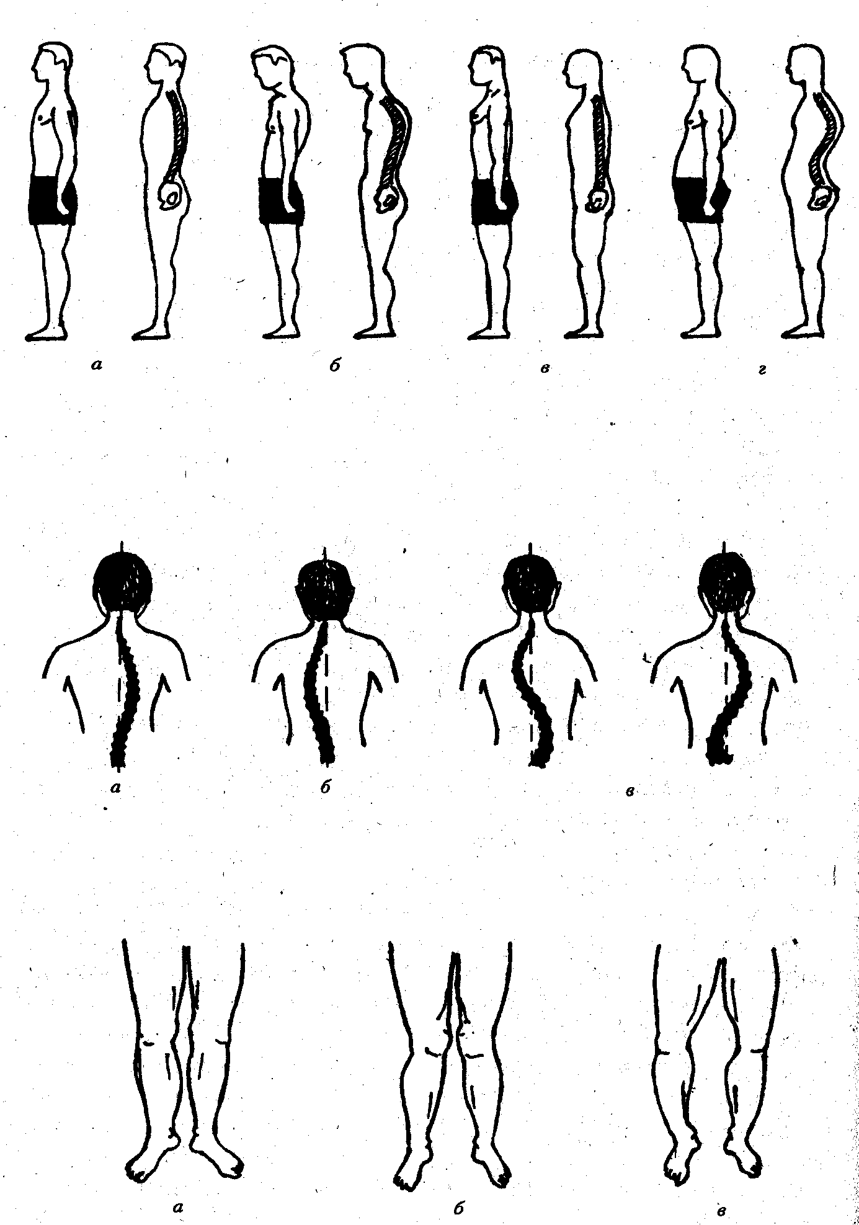

Рис. 9.4. Виды сколиоза
(по Д.Ф. Дешину)
а — правосторонний;
б — левосторонний;
в — S-образный

Рис. 9.5. Формы ног (по В.Л. Карпману) а —нормальная;
6 — Х-образная; в —0-образная

Грудная клетка бывает различной формы: коническая (у занимающихся спортом), цилиндрическая (у спортсменов с большим стажем) и уплощенная, которая чаще встречается у детей и подростков.
Форма ног бывает: нормальная, 0-образная, Х-образная (рис. 9.5).
Рис. 9.3. Формы спины (по А.Ф. Синякову) а — нормальная; 6 —круглая; в — плоская; г — седлообразная

9.4. Методы стандартов, антропометрических

индексов, номограмм, функциональных

проб, упражнений, тестов для оценки

физического развития и физической

подготовленности

По антропометрическим данным можно сделать оценку уровня физического развития с помощью антропометрических индексов. Рассмотрим некоторые из них.
Ростовой индекс определяет соотношение роста в сантиметрах и массы в килограммах. Чтобы определить нормальную массу взрослого человека нужно из цифры, обозначающей рост в сантиметрах, вычесть 100 — при росте 165—175 см и 110 при более высоком росте.
Весо-ростовой показатель вычисляется делением массы тела (в граммах) на его длину (в сантиметрах). Хорошая оценка для женщин — 360—405 г/см, для мужчин — 380—415 г/см.
Жизненный индекс определяется делением цифры, обозначающей жизненную емкость легких, на массу тела (в граммах). Показатель ниже 65—70 мл/кг у мужчин и 55—60 у женщин свидетельствует о недостаточной жизненной емкости легких либо об избыточной массе.
Силовой индекс — это отношение силы кисти более сильной руки (в килограммах) к массе тела. В среднем силовой индекс равен у мужчин — 0,70—0,75, а у женщин — 0,50—0,60.
Индекс пропорциональности между ростом и окружностью грудной клетки. Вычисляется так: окружность грудной клетки (в сантиметрах) в паузе умножается на 100 и делится на величину роста в сантиметрах. В норме этот индекс равен 50—55%.
Пропорциональность между ростом и шириной плеч определяется отношением ширины плеч к росту (в сантиметрах) и выражается в процентах: для мужчин—22%, для женщин — 21%.
Индекс пропорциональности развития грудной клетки — это разность между окружностью грудной клетки (в паузе) и половиной длины тела. Если разница равна 5—8 см для мужчин и 3—4 см для женщин или превышает названные цифры, это указывает на хорошее развитие грудной клетки. Если она ниже указанных значений или имеет отрицательное значение, то грудная клетка развита слабо.
Показатель крепости телосложения отражает разницу между длиной тела и суммой массы тела и окружности грудной клетки на выдохе. Например, при росте 181 см, массе 80 кг, окружности грудной клетки 90 см этот показатель будет: 181 -(80+90) =11. У взрослых разность меньше 10 можно оценивать как крепкое телосложение, от 10 до 20 — как хорошее, от 21 до 25 — как среднее, от 26 до 35 — как слабое и более 46 — как очень слабое. Однако показатель крепости телосложения, который зависит от окружности грудной клетки и массы тела, может ввести в заблуждение, если большие значения массы тела и окружности грудной клетки отражают не развитие мускулатуры, а являются результатом ожирения.
Коэффициент пропорциональности (КП), в процентах, определяется по формуле:
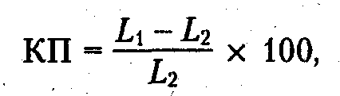
где Li — длина тела в положении стоя;
Li — длина тела в положении сидя.
Нормальный считается, если КП = 87—92%.
Результаты оценок показателей физического развития по стандатам можно изобразить графически — такое изображение называется, антропометрическим профилем. Этот метод используется во врачебно-физкультурных диспансерах, а также в работе со сборными командами и спортсменами высокого класса. Средние данные разрабатываются на основе массового репрезентативного обследования. Для получения антропометрического профиля оцениваются отклонения индивидуальных показателей спортсмена от средних данных для данной группы, возраста, пола (рис. 9.6).
Наряду с антропометрическим профилем в практике врачебного контроля применяют номограммы — графики геометрических величин, используемые при расчетах уровня физического развития и физической работоспособности. На рис. 9.7 представлена номограмма, оценки массы по росту стоя. Для оценки массы с учетом роста в номограмме необходимо найти фактическую массу и рост обследуемого, например, 70 кг и 170 см, восстановить из найденных точек перпендикуляры до их пересечения. Из точки пересечения провести мысленно вправо вверх линию, параллельную линии М. Эта «мысленная» линия на правой стороне номограммы выходит на середину между точками Ми +1..1 Следовательно, оценка массы по росту будет +0,5, т.е. в пределах сред-1 них данных.
На рис. 9.8 показана номограмма определения жизненной емкости легких в зависимости от роста, возраста и пола. Для этого необходимо! соединить точки, обозначающие возраст и рост линией, и место пересечения будет показывать должную жизненную емкость легких.
Здоровье, функциональное состояние и тренированность спортсме на можно определить с помощью функциональных проб и контрольных упражнений.
Функциональные пробы бывают общие (неспецифические) и со специфическими нагрузками; которые проводятся, как правило, в естественных условиях спортивной деятельности с нагрузками различной интенсивности.
Оценка функциональной подготовленности осуществляется также с помощью физиологических проб. К ним относятся контроль за частотой сердечных сокращений (ЧСС) и упоминавшаяся ортостатическая проба. Кроме этого, для оценки состояния дыхательной и сердечно-сосудистой систем и способности внутренней среды организма насыщаться кислородом применяют пробу Штанге и пробу Генчи.

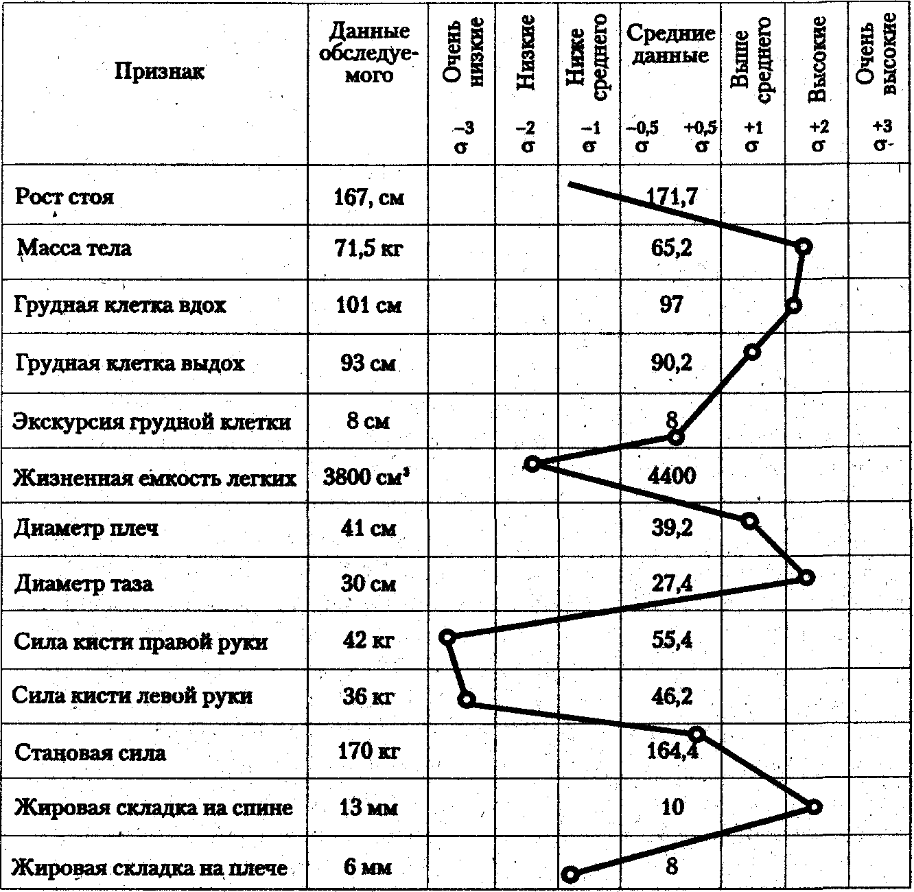

Рис. 9.6. Антропометрический профиль (по Д.Ф. Дешину)

Проба Штанге (задержка дыхания на вдохе). После 5 мин отдыха сидя сделать 2—3 глубоких вдоха и выдоха, а затем, сделав глубокий вдох (80—90% максимального), задержать дыхание. Отмечается время от момента задержки дыхания до его возобновления. Средним показателем считается время задержки дыхания на 65 с. У тренированного человека время задержки дыхания более продолжительное. При заболевании или переутомлении это время может снизиться до 30—35 с.
Проба Генчи (задержка дыхания на выдохе) выполняется так же, как и проба Штанге, только задержка дыхания производится после полного выдоха. Здесь средним показателем считается время задержки дыхания на выдохе на 30 с. При заболеваниях органов дыхания, кровообращения, после инфекционных и других заболеваний, а также в результате перенапряжения и переутомления, когда ухудшается общее функциональное состояние организма, продолжительность задержки дыхания и на вдохе, и на выдохе уменьшается.

Одномоментная функциональная проба с приседанием. Занимающийся отдыхает стоя в основной стойке 3 мин. На 4-й минуте подсчитывается ЧСС за 15 с с пересчетом на 1 мин (исходная частота). Далее выполняется 20 глубоких приседаний в] течение 40 с, с подниманием рук вперед, разводом коленей в стороны, с сохранением туловища в вертикальном положении. Сразу после приседаний вновь подсчитывается частота пульса в течение первых 15 с с пересчетом на 1 мин. Увеличение ЧСС после приседаний определяется сравнительно с исходной в процентах. Оценка для мужчин и женщин: отлично — 20 и менее, хорошо 21— 40, удовлетворительно — 41—65, плохо — 66—75, очень плохо — 76 и более.
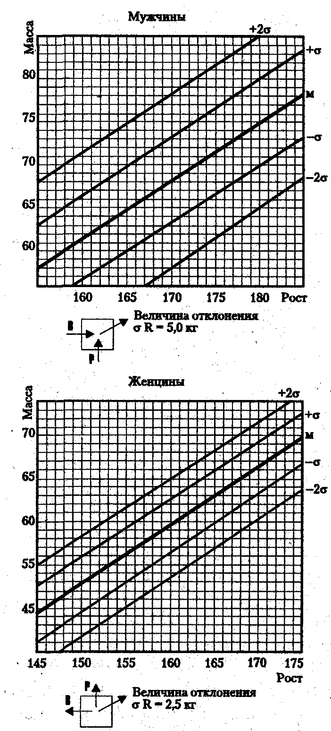
Рис. 9.7. Номограмма оценки массы
по росту стоя

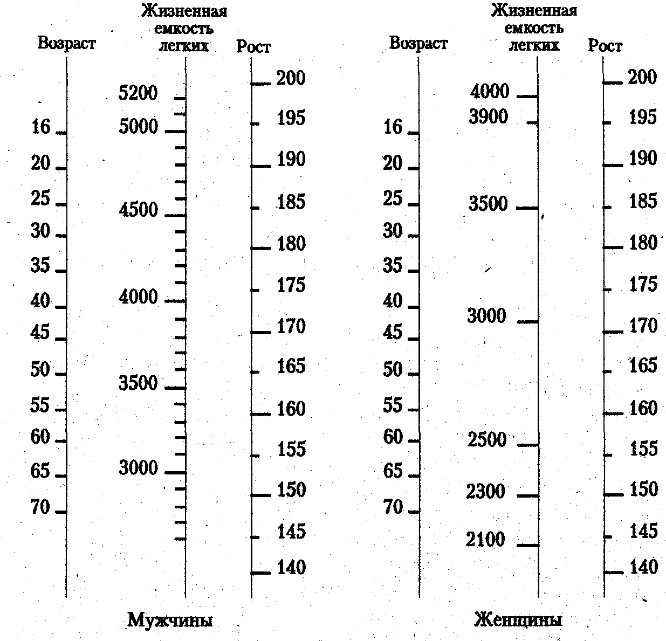

Рис. 9.8. Определение должной жизненной емкости
легких в зависимости от пола, возраста и роста
(по Сорисону)

В практике врачебного контроля применяется, как правило, комбинированная проба: 20 приседаний в течение 30 с, 15-секундный бег на месте в быстром темпе (180 шагов в мин). Эта проба позволяет судить о приспособительных реакциях сердечно-сосудистой системы организма к скоростной работе и работе на выносливость.
Еще один способ оценки физического состояния — тестирование как применение контрольных нормативов. Так, в практике физического воспитания в учебных заведениях используются обязательные тесты: бег на 100 м (показатель качества быстроты), подтягивание для студентов, поднимание и опускание туловища из положения лежа для студенток (показатель силовой подготовленности) и бег на 2000 м для студенток и на 3000 м для студентов (показатель выносливости). В начале учебного года тесты проводятся как контрольные, в конце — как фиксирующие изменения за прошедший учебный год.

9.5. Педагогический контроль. Содержание, виды

педагогического контроля

Педагогический контроль — планомерный процесс получения информации о физическом состоянии занимающихся физической культурой и спортом. Проводился для того, чтобы проверить, насколько соответствует педагогическое воздействие повышению эффективности учебно-тренировочных занятий. Задачи педагогического контроля:
• оценить эффективность применяемых средств и методов тренировки;
• выполнить план тренировки;
• установить контрольные нормативы, оценивающие физическую, техническую, тактическую, теоретическую подготовленность спортсменов;
• выявить динамику развития спортивных результатов и спрогнозировать достижения отдельных спортсменов;
• отобрать талантливых спортсменов. Содержание педагогического контроля:
* контроль за посещаемостью занятий;
• контроль за тренировочными нагрузками;
• контроль за состоянием занимающихся;
• контроль за техникой упражнений;
• учет спортивных результатов;
• контроль за поведением во время соревнований.

Виды. педагогического контроля:
1. Поэтапный — оценивать состояние спортивно-технической и тактической подготовки занимающихся на конкретном этапе.
2. Текущий — определять повседневные изменения в подготовке занимающихся.
3. Оперативный — экспресс-оценка того состояния, в котором находится занимающийся в данный момент.
Главное в педагогическом контроле — оценить психофизическое состояние занимающихся физической культурой. Специалисты различают три типа состояний:
1. Перманентные, сохраняющиеся в течение длительного периода времени (состояние спортивной формы организма, уровня его тренированности).
2. Текущие, с изменениями в процессе одного или нескольких занятий (состояние повышенной или пониженной работоспособности).
3. Оперативные, изменяющиеся под влиянием конкретных физических упражнений (утомление после однократного пробегания дистанции или повышение работоспособности после разминки и т.п.).
К методам педагогического контроля относятся: анкетирование занимающихся и тренеров-преподавателей; анализ рабочей документации учебно-тренировочного процесса; педагогические наблюдения во время занятий, регистрация функциональных и других показателей, характеризующих деятельность занимающегося физическими упражнениями непосредственно на занятиях; тестирование различных сторон подготовленности; обоснованное прогнозирование спортивной работоспособности.

9.6. Врачебно-педагогический контроль,

его содержание

Врачебно-педагогический контроль — это исследования, проводимые совместно врачом и тренером для того, чтобы определить, как воздействуют на организм спортсмена тренировочные нагрузки, с целью предупредить переутомление и развитие патологических изменений, приводящих к заболеваниям.
С помощью врачебно-педагогического контроля можно выявить срочный, отставленный и кумулятивный тренировочные эффекты. Срочный тренировочный эффект позволяет увидеть изменения, происходящие в организме во время выполнения упражнений ив ближайший период отдыха. Отставленный тренировочный эффект дает возможность выявить изменения, происходящие в организме во время выполнения упражнений в ближайший период отдыха, изменения, происходящие в организме в поздних фазах восстановления — на другой и последующие после нагрузки дни. Кумулятивный тренировочный эффект показывает те изменения в организме, которые происходят на протяжении длительного периода тренировки.
Врачебно-педагогический контроль проводится в форме текущих обследований в определенное время, по намеченным заранее показателям и тестам. Оперативные обследования предусматривают оценку срочного тренировочного эффекта непосредственно во время выполнения упражнения.

9.7. Самоконтроль, его цели, задачи и методы

исследования

Самоконтроль— регулярные наблюдения за состоянием своего здоровья, физическим развитием и физической подготовкой и их изменениями под влиянием регулярных занятий упражнениями и спортом.
Задачи самоконтроля:
1. Расширить знания о физическом развитии.
2. Приобрести навыки в оценивании психофизической подготовки.
3. Ознакомиться с простейшими доступными методиками самоконтроля.
4. Определить уровень физического развития, тренированности и здоровья, чтобы корректировать нагрузку при занятиях физической культурой и спортом.
Самоконтроль позволяет своевременно выявить неблагоприятные воздействия физических упражнений на организм. Основные методики самоконтроля: инструментальные, визуальные.
Цель самоконтроля — самостоятельные регулярные наблюдения простыми и доступными способами за физическим развитием, состоянием своего организма, влиянием на него физических упражнений или конкретного вида спорта. Чтобы самоконтроль был эффективным, необходимо иметь представление об энергетических затратах организма при нервно-психических и мышечных напряжениях, возникающих при выполнении учебной деятельности в сочетании с систематической нагрузкой, важно знать временные интервалы отдыха и восстановления умственной и физической работоспособности, а также приемы, средства и методы, с помощью которых можно эффективнее восстанавливать функциональные возможности организма.

9.8. Дневник самоконтроля

Для дневника самоконтроля достаточно использовать небольшую тетрадь. В графы заносятся показания самоконтроля и даты.
Дневник состоит из двух частей. В одной из них следует отмечать содержание и характер учебно-тренировочной работы (объем и интенсивность, пульсовой режим при ее выполнении, продолжительность;
восстановления после нагрузки и т.д.). В другой отмечается величина нагрузки предыдущей тренировки и сопровождающее ее самочувствие в период бодрствования и сна, аппетит, работоспособность и т,д. Квалифицированным спортсменам рекомендуется учитывать настроение (к примеру, нежелание тренироваться), результаты реакции на некоторые функциональные пробы, динамику жизненной емкости легких, общей работоспособности и другие показатели. Самоконтроль необходим всем студентам, аспирантам, стажерам, преподавателям и сотрудникам, занимающимся физическими упражнениями, но особенно oн важен для лиц, имеющих отклонения в состоянии здоровья. Данные самоконтроля помогают преподавателю, тренеру, инструктору самим занимающимся контролировать и регулировать правильность подбора средств и методов проведения физкультурно-оздоровительных и учебно-тренировочных занятий, т.е. определенным образом управлять этими процессами.

В качестве формы ведения дневника предлагается следующая таблица.

Таблица 9.2.

Примерная форма ведения дневника

Объективные и субъективные данные | Дата
Объективные и субъективные данные | 20.09.... г. | 21.09.... г. | 22.09.... г.
1. Самочувствие | Хорошее | Хорошее | Небольшая усталость, вялость
2. Сон | 8 ч, хороший | 8 ч, хороший | 7 ч, беспокойный
3. Аппетит | Хороший. | Хороший | Удовлетворительный
4. Пульс в минуту: лежа стоя разница до тренировки после тренировки | 62 удар/мин  72 удар/мин  10 удар/мин  60 удар/мин  72 удар/мин | 62 удар/мин  72 удар/мин  10 удар/мин  60 удар/мин  75 удар/мин | 68 удар/мин  82 удар/мин  14 удар/мин  90 удар/мин  108 удар/мин
5. Масса тела | 65 кг | 64,5 кг | 65,6 кг
6. Тренировочные нагрузки | Ускорения 8х30 м, бег 100 м, темповый бег 6х200 м | Нет | Ускорения 8х30 м, бег 100 м, равномерный бег 12 мин
7. Нарушения режима | Нет | Был на дне рождения, выпил | Нет
8. Болевые ощущения | Тоже | Нет | Тупая боль в области печени
9, Спортивные результаты | Бег 100 ы за 1-4,2 с | Тоже | Бег 100 м за 14,8 с

Самочувствие оценивается как «хорошее», «удовлетворительное» и «плохое»; при этом фиксируется характер необычных ощущений. Сон оценивается по продолжительности и глубине, отмечаются его нарушения (трудное засыпание, беспокойный сон, бессонница, недосыпание и др.). Аппетит характеризуется как хороший, удовлетворительный, пониженный и плохой. Болевые ощущения фиксируются по месту их локализации, характеру (острые, тупые, режущие, и т.п.) и силе проявления.
Масса тела определяется периодически (1—2 раза в месяц) утром натощак, на одних и тех же весах, в одной и той же одежде. В первом периоде тренировки масса тела обычно снижается, затем стабилизируется и в дальнейшем за счет прироста мышечной массы несколько увеличивается. При резком снижении массы тела следует обратиться к врачу.
Тренировочные нагрузки фиксируются кратко. Вместе с другими показателями самоконтроля они дают возможность объяснить различные отклонения в состоянии организма.

Нарушения режима. В дневнике отмечается характер нарушения: несоблюдение чередования труда и отдыха, нарушение режима питания, употребление алкогольных напитков, курение и др. Например, употребление алкогольных напитков сразу же отрицательно отражается на состоянии сердечно-сосудистой системы, резко увеличивает j ЧСС и приводит к снижению спортивных результатов.
Спортивные результаты показывают, правильно или неправильно применяются средства и методы тренировочных занятий. Их анализ может выявить дополнительные резервы для роста физической подготовленности и спортивного мастерства.
Оценка физического развития с помощью антропометрических измерений дает возможность определять уровень и особенности физического развития, степень его соответствия полу и возрасту, выявлять имеющиеся отклонения, а также определять динамику физического развития под воздействием занятий физическими упражнениями и различными видами спорта.
Антропометрические измерения следует проводить периодически в одно и то же время суток, по общепринятой методике, с использованием специальных стандартных, проверенных инструментов. При массовых обследованиях измеряются рост стоя и сидя, масса тела, окружность грудной клетки, жизненная емкость Легких (ЖЕЛ), сила сгибателей кисти и другие показатели.

9.9. Субъективные и объективные показатели

самоконтроля

Результаты самоконтроля должны регулярно регистрироваться в специальном дневнике самоконтроля. Приступая к его ведению, необходимо определиться с конкретными показателями (объективными и субъективными) функционального состояния организма. Для начала можно ограничиться такими показателями, как самочувствие (хорошее, удовлетворительное, плохое), сон (продолжительность, глубина, нарушения), аппетит (хороший, удовлетворительный, плохой). Низкая субъективная оценка каждого из этих показателей может служить сигналом об ухудшении состояния организма, быть результатом переутомления или формирующегося нездоровья.
Записывая, например, в дневник самоконтроля данные измерений пульса (в покое и в процессе занятий физическими упражнениями), можно объективно судить о влиянии тренировочного процесса на состояние сердечно-сосудистой системы и организма в целом. Таким же объективным показателем может служить и изменение частоты дыхания: при росте тренированности частота дыхания в состоянии покоя становится реже, а восстановление после физической нагрузки происходит сравнительно быстро.
Какие показатели, доступные для самоконтроля, будут отражать. состояние сердечно-сосудистой системы при этих нагрузках? Прежде всего, частота сердечных сокращений (ЧСС) — пульс. Существует несколько методов измерения пульса. Наиболее простой из них — пальпаторный — это прощупывание и подсчет пульсовых волн на сонной, височной и других доступных для пальпации артериях. Чаще всего определяют частоту пульса на лучевой артерии у основания большого пальца. После интенсивной нагрузки, сопровождающейся учащением пульса до 170 удар/мин и выше, более достоверным будет подсчет сердцебиений в области верхушечного толчка сердца — в районе пятого межреберья.
В состоянии покоя пульс можно подсчитывать не только за минуту, но и с 10-, 15-, 30-секундными интервалами. Сразу после физической нагрузки пульс, как правило, подсчитывают в 10-секундном интервале. Это позволяет точнее установить момент восстановления пульса. В норме у взрослого нетренированного человека частота пульса колеблется в пределах 60—89 удар/мин. У женщин пульс на 7—10 удар/мин чаще, чем у мужчин того же возраста. Частота пульса 40 удар/мин и менее является признаком хорошо тренированного сердца либо следствием какой-либо патологии.
Если во время физической нагрузки частота пульса 100— 130 удар/мин, это свидетельство небольшой ее интенсивности, 130— 150 удар/мин характеризует нагрузку средней интенсивности, 150— 170 удар/мин по интенсивности выше средней, учащение пульса до 170—100 удар/мин свойственно для предельной нагрузки. Так, по некоторым данным, частота сердечных сокращений при максимальной нагрузке в зависимости от возраста может быть: в 25 лет — 200; в 30 — 194, в 35 - 188, в 40 - 183, в 45 - 176, в 50 - 171, в 55 - 165, в 60 -159, в 65 — 153 удар/мин. Эти показатели могут служить ориентиром при самоконтроле.
Исследования показывают, что нагрузка, сопровождающаяся пульсом в 120—130 удар/мин, вызывает существенное увеличение систологического выброса крови (т.е. объема крови, изгоняемого из сердца во время его сокращения), и величина его при этом составляет 90,5%
максимально возможного. Дальнейшее увеличение интенсивности мышечной работы и прироста частоты, сердечных сокращений до 180 удар/мин вызывает незначительный прирост систолического объема крови. Это говорит о том, что нагрузки, способствующие тренировке выносливости сердца, должны проходить при ЧСС не ниже 120-130 удар/мин.
Важным показателем, характеризующим функцию сердечно-сосудиетой системы является уровень артериального давления (АД). У здорового человека максимальное давление (систолическое) в зависимости от возраста равняется 100—125 мм рт. ст., минимальное (диастолическое) — 65—85 мм рт. ст. при физических нагрузках максимальное давление у спортсменов и физически тренированных людей может достигать 200—250 мм рт. ст. и более, а минимальное снижаться, до 50 мм рт.ст. и ниже. Быстрое восстановление (в течение нескольких минут) показателей давления говорит о подготовленности организма к данной нагрузке.

9.10. Методика определения нагрузки по показаниям

пульса, жизненной емкости легких

и частоте дыхания

Чтобы корректировать содержание занятий по результат там показателей самоконтроля, разработаны специальные тесты.
К примеру, при легкой нагрузке частота пульса доходит до 130 удар/минуту, при нагрузке средней тяжести — 130-Ц 150 удар/мин, предельная нагрузка — более, 180 удар/мин. Определить величину нагрузки можно по тому, за какое время восстанавливается пульс. Так, при малой нагрузке это происходит через 5—7мияй после окончания занятий, при средней нагрузке — через 10—15 мин, при высокой нагрузке; пульс восстанавливается только через 40-1 50 мин. Тренированность организма можно определить также по разнице пульса, если измерить его лежа, а через минуту стоя. Так, разница пульса 0—12 говорит о хорошей тренированности, 12—18 — о средней! 19— 25 — об отсутствии тренированности. Оценить нагрузку можно по изменению жизненной емкости легких. Если после занятий жизненная емкость легких осталась без изменения или немного увеличилась, значит, вы занимались легкой работой, если снизилась на 100—200 см³ — средней, на 300—500 и более тяжелой.
Определить величину нагрузки можно по частоте дыхания. После легкой работы частота дыхания составляет 20—25 раз в минуту, после средней — 25—40, после тяжелой — более 40 дыханий в минуту.

9.11. Методика определения тяжести нагрузки по

изменениям массы тела и динамометрии

Определить величину нагрузки можно по изменению массы тела до и после физических упражнений (при малой нагрузке масса тела может уменьшиться на 300 г, при средней — на 400—700 г, при большой нагрузке потеря массы составит 800 г и более), а также по изменению силы мышц сгибателей кисти (ручная динамометрия) и разгибателей спины (становая динамометрия). Если показатель силы кисти после занятия остался без изменения или незначительно изменился, значит, нагрузка была малая, если снизился на 3—5 кг, то средняя, если на 6—10 кг и более — нагрузка большая.
По становой динамометрии: если показатель мало изменился, то нагрузка была легкой, при средней нагрузке он уменьшается на 5— 15 кг, при тяжелой нагрузке — на 16—20 кг и более.

9.12. Оценка функциональной подготовленности

по задержке дыхания на вдохе и выдохе

После 2—3 глубоких вдохов и выдохов сделать полный вдох (80—90% максимального) и задержать дыхание. Отмечается время от момента задержки дыхания до его возобновления. Если вы способны задержать дыхание на 65—75 с, то у вас средняя функциональная подготовленность, менее 50 с — слабая, более 80 с — хорошая функциональная подготовленность. То же самое сделайте на полном выдохе. В этом упражнении средняя подготовленность у тех, кто может задержать дыхание 35—40 с, у тех, кто задерживает дыхание менее 20 с, подготовленность слабая, а те, кто задерживает дыхание более 45 с, имеют хорошую подготовленность.

9.13. Методика оценки состояния центральной

нервной системы по пульсу и кожно-сосудистой

реакции

Проверить состояние центральной нервной системы (ЦНС) можно при помощи ортостатической пробы, отражающей возбудимость нервной системы. Подсчет ведется следующим образом: в течение 15 с измеряется частота пульса в положении лежа, затем через 3—5 мин — в положении стоя. По разнице пульса в положении лежа и стоя за 1 мин определяется состояние ЦНС. Возбудимость ЦНС: слабая 0—6, нормальная, средняя 7—12, живая 13—18, повышенная 19—24.
При самоконтроле за состоянием нервной системы можно использовать доступные каждому пробы. Например, представление о функции вегетативной нервной системы можно получить по кожно-сосудистой реакции. Определяется она следующим образом: по коже каким-либо неострым предметом, например неотточенным концом карандаша, с легким нажимом проводят несколько полосок. Если в месте нажима на коже появляется розовая окраска, кожно-сосудистая реакция в норме, белая — возбудимость симпатической иннервации кожных сосудов повышена, красная или выпукло-красная возбудимость сим- патической иннервации кожных сосудов высокая. Белый и красный дермограф может наблюдаться при отклонениях в деятельности вегетативной нервной системы (при переутомлении, во время болезни, при неполном выздоровлении).

9.14. Оценка физической работоспособности по

результатам 12-минутного теста в беге и

плавании (по К. Куперу)

Тест К. Купера позволяет определить физическую работоспособность человека по результатам 12-минутного бега и 12-минутного плавания, приведенным в табл. 9.3 и 9.4.

Таблица 9.3.
Оценка физической работоспособности разных
возрастных групп по результатам 12-минутного теста в беге

Оценка  физической подготовленности | Расстояние (км), преодолеваемое за 12 мин
Оценка  физической подготовленности | Возраст (лет)
 | 13—19 | 20—29 |  | 30—39 | 40—19 |  | 50—59 |  | 60 и старше
Мужчины

Муж
чины

Очень
плохо | Менее 2,1 | Менее 1,95 |  | Менее 1,9 | Менее 1,8 |  | Менее 1,65 |  | Менее 1,4
Плохо | 2,1—2,2 | 1,95—2,1 |  | 1,9—2,1 | 1.8—2,0 |  | 1,65—1,85 |  | 1,4—1,6
Удовле-  Твори-  тельно | 2,2—2,5 | 2,1—2,4 |  | 2,1—2,3 | 2,0—2,2 |  | 1,85—2,1 |  | 1,6—1,9
Хорошо | 2,5—2,75. |  | 2,4—2,6 | 2,3—2,5 |  | 2,2—2,45 |  | 2,1—2,3 |  | 1,9—2,1
Отлично | 2,75—3,0 |  | 2,6—^,8 | 2,5—2.7- |  | 2,45—2,6 |  | 2,3—2,5 |  | 2,1—2,4
Женщины

Жени
ЦЦНЫ

Очень
плохо | Менее 1,6 |  | Менее 1,55 | Менее 1,5 |  | Менее 1,4 |  | Менее 1,35 |  | Менее 1,25
Плохо, | 1,6—1,9 |  | 1,55—1,8 | 1,5—1,7 |  | 1,4—1,6 |  | 1,35—1,5 |  | 1,25—1,35
Удовле  твори  тельно | 1,9—2,1 |  | 1,8—1,9 | 1,7—1,9 |  | 1,6—1,8 |  | 1,5—1,7 |  | 1,4—1,55
Хорошо | 2,1—2,3 |  | 1,9—2,1 | 1,9—2,0 |  | 1,8—2,0 |  | 1,7—1,9 |  | 1,6—1,7
Отлично | 2,3—2.4 |  | 2,15—2,3 | 2,0—2,2 |  | 2,0—2,1 |  | 1,9—2,0 |  | 1.75-1,9

Таблица 9.4.

Оценка физической работоспособности по результатам
12-минутного теста по плаванию (по К. Куперу, 1987)

Оценка физической под-готовлен-ности | Расстояние (м), преодолеваемое за 12 мин.
Оценка физической под-готовлен-ности | Возраст (лет)
Оценка физической под-готовлен-ности | 13—19 | 20—29 | 30—39 | 40—49 | 50—59 | 60 и старше
Мужчины

Муж
чины

Очень плохо | Менее 450 | Менее 350 | Менее 325 | Менее 275 | Менее 225 | Менее 225
Плохо | 450—550 | 350—450 | 325—400 | 275—350 | 225—325 | 225—275
Удовле  творительно | 550—650 | 450—550 | 400-500 | 350—.450 | 325—400 | 275—350
Хорошо | 650—725 | 550—650 | 500—600 | 450—550 | 400—500 | 350—450
Отлично | Более 725 | Более 650 | Более 600 | Более 550 | Более 500 | Более 450
 | Женщины
Очень плохо | Менее 350 | Менее 275 | Менее 225 | Менее 175 | Менее 150 | Менее 150
Плохо | 350—450 | 275—350 | 225—325 | 175—275 | 150—225 | 150—175
Удовлетворительно | 450—550 | 350—450 | 325—400 | 275—350 | 225—325 | 175—275
Хорошо | 550—650 | 450—550 | 400—500 | 350—450 | 325—400 | 275—350
Отлично | Более 650 | Более 550 | Более 500 | Более 450 | Более 400 | Более 350

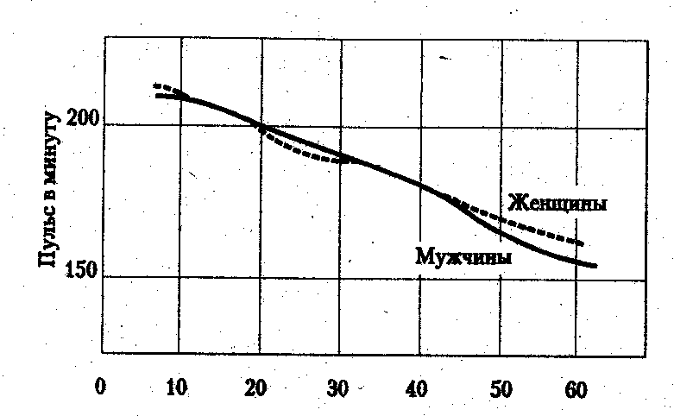

Рис. 9.9. Изменение максимальной частоты сердечных
сокращений с возрастом (по В.А. Заикину)
Занимаясь физическими упражнениями, нельзя не учитывать возрастной диапазон сердечных сокращений, необходимый для тренировочного эффекта (рис. 9.9). Так, для 20-летнего юноши 150 удар/мин будут показателем средней Нагрузки, а для 65-летнего человека — это показатель максимальной нагрузки.

9.15. Методика оценки быстроты и гибкости

Для проверки быстроты достаточно провести «эстафетный тест» и выяснить скорость сжатия сильнейшей рукой падающей линейки (рис. 9.10). Тест выполняется в положении стоя. Сильнейшая рука с разогнутыми пальцами (ребром ладони вниз) вытянута вперед. Помощник устанавливает 40-сантиметровую линейку параллельно ладони обследуемого на расстоянии 1—2 см. Нулевая отметка линейки находится на уровне нижнего края ладони. После команды «Внимание» помощник в течение 5 с должен отпустить линейку. Перед обследуемым стоит задача как можно быстрее сжать пальцы в кулак и задержать падающую линейку. Измеряется расстояние в сантиметрах от нижнего края линейки. Предпринимаются 3 попытки, засчитывается лучший результат. 13 см для мужчин и 15 для женщин считается хорошим.
Рис. 9.10. Определение быстроты движений (по С.А. Душанину).
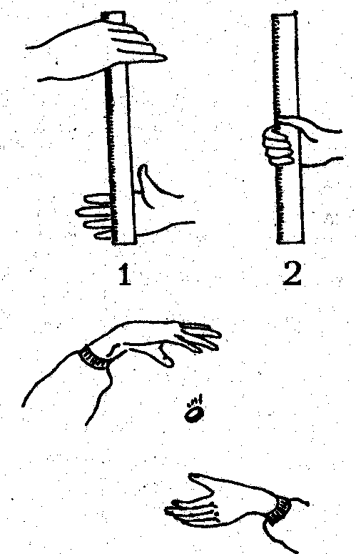
Тест с монетой. Одна рука находится на расстоянии 40 см от другой по вертикали. Упражнение выполняется 10 раз, если монета поймана, то быстрота развита хорошо.
Быстроту можно определить и по показателю кистевой темпометрии. Если студентка выполняет за 5 с 45 и больше постукиваний, а студент 55 и больше, то считается, что они имеют хорошие скоростные возможности.
Гибкость оценивается так. Стоя на гимнастической скамейке с выпрямленными в коленях ногами, испытуемый выполняет наклон вперед, касаясь отметки ниже или выше нулевой точки (она находится на уровне стоп) и сохраняет позу не менее 2 с. Тест проводится 3 раза, и засчитывается лучший результат. Если касание зафиксировано на нулевой отметке, гибкость удовлетворительная, если на 5—10 см ниже — хорошая.

9.16. Оценка тяжести нагрузки по субъективным

показателям

О степени утомления можно судить по внешним субъективным признакам, которые невозможно измерить (табл. 9.5).

Таблица 9.5.
Внешние признаки утомления при занятиях физическими
упражнениями (по Н.Б. Танбиану)

Признак  усталости | Степень утомления
Признак  усталости | небольшая | значительная | резкая (большая)
Окраска кожи | Небольшое покраснение | Значительное  покраснение | Резкое покраснение или  побледнение, синюшность
Потливость | Небольшая | Большая (плечевой.  пояс) | Очень большая (все  туловище), появление соли  на висках, на рубашке, майке
Движение | Быстрая походка | Неуверенный шаг, покачивания | Резкие покачивания, отставание при ходьбе, беге, в альпинистских походах, на марше
Внимание | Хорошее, безошибочное  выполнение  указаний | Неточность в выпол-  нении команды,  ошибки при перемене направлений | Замедленное выполнение  команд, воспринимаются  только громкие команды
Самочувствие | Никаких жалоб | Жалобы на | Жалобы на усталость, боли
 |  | усталость, боли в | в ногах, одышку, головную
 |  | ногах, одышку, | боль, «жжение» в груди, тош
 |  | сердцебиение | ноту, и даже рвоту. Такое
 |  |  | состояние держится долго

9.17. Коррекция содержания и методики занятий

физическими упражнениями по результатам

самоконтроля

Для того чтобы корректировать методику занятий физическими упражнениями, необходимы регулярные наблюдения в течение определенного времени.
Приведем пример контроля за развитием силы мыщц-сгибателей кисти (ручной динамометрии). Исследования проводились в 1996 г. по группам юношей и девушек. Сила кисти измерялась на занятиях по атлетической гимнастике с октября по апрель месяц. Как показано на рис. 9.11, у студентов с октября по декабрь сила кисти увеличилась на 1,6 кг, а у студенток за это же время уменьшилась на 2,6 кг.
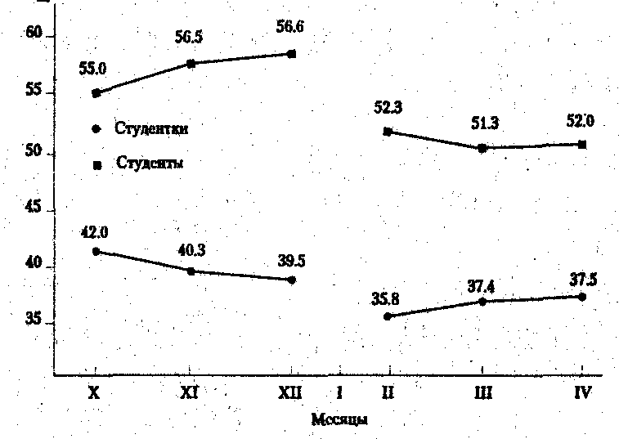

Рис. 9.11. Средние показатели силы мышц-сгибателей
кисти (в кг) по месяцам (по А.И. Зайцеву)
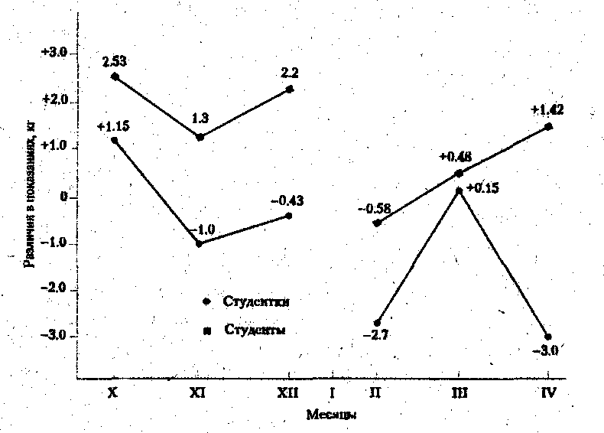
Рис. 9.12. Изменение силы мышц-сгибательной
кисти в (кг) под влиянием занятий атл.
гимнастикой (по А.И. Зайцеву)

После экзаменов и каникул результаты ниже у юношей по сравнению с декабрем на 4,3 кг, а у девушек на 3,7 кг. У студентов с февраля по апрель результат продолжает снижаться и в апреле составляет 52,0 кг, у девушек увеличивается к апрелю до 37,5 кг.
Из рис. 9.12 видно, что нагрузка была недостаточной и стала причиной того, что сила кисти у занимающихся после занятий изменилась незначительно. Это требует пересмотреть и увеличить нагрузку на занятиях атлетической гимнастикой.

Контрольные вопросы

1. Диагностика и самодиагностика состояния организма при регулярных занятиях физическими упражнениями и спортом.
2. Виды диагностики, ее цели и задачи.
3. Врачебный контроль как условие допуска к занятиям физической культурой и спортом, его содержание и периодичность.
4. Методы стандартов, антропометрических индексов, номограмм, функциональных проб, упражнений-тестов для оценки физического развития и физической подготовленности. ..
5. Педагогический контроль, его содержание и виды.
6. Врачебно-педагогический контроль, его содержание.
7. Самоконтроль, его цели, задачи и методы исследования.
8. Дневник самоконтроля.
9. Субъективные и объективные показатели самоконтроля.
10. Определение нагрузки по показаниям пульса, жизненной емкости легких
и частоте дыхания.
11. Оценка тяжести нагрузки при занятиях физическими упражнениями по изменению массы тела и динамометрии (ручной и становой).
12. Оценка функциональной подготовленности по задержке дыхания на вдохе и выдохе.
13. Методика оценки состояния центральной нервной системы по пульсу и кожно-сосудистой реакции.
14. Оценка физической работопособности по результатам 12-минутного теста в беге и плавании.
15. Методика оценки быстроты и гибкости.
16. Оценка тяжести нагрузки по субъективным показателям.
17. Коррекция содержания и методики занятий физическими упражнениями по результатам контроля. .

Глава 10. ПРОФЕССИОНАЛЬНО-ПРИКЛАДНАЯ
ФИЗИЧЕСКАЯ ПОДГОТОВКА СТУДЕНТОВ

Часть первая

10.1. Общие положения профессионально-прикладной

физической подготовки студентов

10.1.1. Краткая историческая справка

о направленном использовании физических

упражнений для подготовки к труду

Физическое воспитание всегда было одним из средств подготовки человека к трудовой деятельности и приспособления к социальной среде. Игровое воспроизведение охоты, трудовых процессов в древних ритуальных состязаниях — один из способов совершенствования трудовых навыков и физического воспитания молодежи на начальных стадиях развития человеческого общества. Со временем люди перешли от простого копирования физических нагрузок и технических приемов трудовых процессов в простейших играх к более широкой тематике игр с определенными правилами и к созданию искусственных спортивно-игровых снарядов — элементов современной физической культуры и спорта.
Параллельно развивалась и военно-прикладная физическая подготовка, которая проводилась для определенных слоев общества и особенно четко просматривалась при рабовладельческом и феодальном строе. Она оказала некоторое влияние на содержание и методику прикладной физической подготовки человека к труду.
В позднем средневековье элементы психофизической подготовки к профессиональному труду уже присутствуют в ряде систем воспитания и образования молодежи. На роль физических упражнений в под- 's готовке подрастающего поколения к труду обращали внимание выдающиеся педагоги XV-XIX вв. Франсуа Рабле (1494-1553), Джон Локк (1632—1704), Иоганн Песталоцци (1746—1827.), Иоганн Густс-Мутс (1756-1839), Жорж Домени (1850-1917).
Именно в этот период возникало и формировалось самостоятельное направление в изучении психофизических возможностей человека с целью наиболее продуктивного его использования и определенном производстве. На рубеже XIX—XX вв. в США развивалась система организации труда и управления производством, получившая название «тейлоризм», в основе которой было широкое применение достижений науки 3 и техники с целью извлечь максимум прибавочной стоимости за счет совершенствования и использования функциональных возможностей человека.
В 20—30-х гг. XX в. в нашей стране была опубликована серия работ, в которых рассматривались вопросы направленного использования средств физической культуры для быстрого и качественного освоения трудовых навыков, повышения эффективности труда, активного отдыха и профилактики профессиональных заболеваний. В последующие годы этот опыт нашел применение при разработке основ научной организации труда и, в частности, при формировании самостоятельного направления — специальной психофизической подготовки человека к конкретному виду профессионального труда. В теории и практике физического воспитания такая специальная подготовка получила название профессионально-прикладной физической подготовки (ППФП).

10.1.2.Личная и социально-экономическая необходимость

специальной психофизической подготовки человека

к труду в современных условиях

Для чего нужна будущему специалисту специальная психофизическая подготовка к профессии? Это связано с влиянием современной технизации труда и быта на жизнедеятельность человека, с изменением функциональной роли человека в современном производственном процессе и другими факторами, которые будут рассмотрены ниже. .
Влияние современной технизации труда и быта на жизнедеятельность человека. Чем дальше развивается научно-техническая мысль, тем больше человека окружает искусственная техническая среда. Медики и биологи обращают особое внимание на ряд явлений, отрицательно сказывающихся не только на здоровье человека, но и его профессиональной работоспособности, а именно: детренированность организма из-за недостатка двигательной активности, напряженное эмоциональное состояние человека в процессе его' повседневного труда, неблагоприятное влияние внешней среды. Эти факторы по-разному воздействуют на людей, но общее для всех то, что естественная физиологическая адаптация человека не успевает за ускорением темпов и изменением условий современной жизни.. Отсюда постоянное эмоциональное возбуждение, нервно-психическая усталость и утомление, а значит, снижение работоспособности и возможное возникновение заболеваний.
Профилактикой негативных воздействий на организм человека технизации труда и быта занимаются специалисты различного профиля, в том числе специалисты физической культуры. Они исследуют функциональные возможности здорового человека и резервы повышения его работоспособности 6 различных условиях, чтобы использовать адаптационные возможности организма в специализированной подготовке. Примерами подобной адаптации служат высокий уровень специальной психофизической подготовленности космонавтов к работе в космосе и выдающиеся достижения спортсменов в различных видах спорта, зачастую превышающие сложившиеся представления о возможностях организма человека. Поэтому при подготовке молодежи к современным видам труда важно использовать уже проверенный опыт направленного применения средств физической культуры и спорта для повышения функциональных способностей, необходимых в профессиональной деятельности. «В обществе нет другого средства, кроме физической культуры, с помощью которого можно было бы физически готовить людей к новому производству» (Н.И. Пономарев).
Изменение места и функциональной роли человека в современном производственном процессе требует его направленной психофизической подготовки, так как уменьшение доли Простого физического труда совершенно не снимает требования к психофизической подготовленности работников, хотя изменяет ее структуру. Это связано с тем, что если раньше темп и ритм трудового процесса задавал сам человек через управляемую им технику, то теперь их определяет технология производства, к которой человек должен приспосабливать свой труд. Это существенно меняет его место и роль в производственном процессе — человек как бы становится над производственным процессом, однако его значение в производстве еще более возрастает. Это связано с тем, что объектом непосредственных трудовых усилий становится разумное использование большого объема овеществленного труда — все усложняющихся машин, автоматических систем, их постоянное совершенствование. Значительно повышается ответственность человека за результаты труда.
Изменение структуры трудовых усилий и функциональной роли человека повысило требования к чувствительно-двигательной деятельности работника современного производства, особенно в отношении устойчивости внимания, быстроты и точности его реакции. Кроме того, современный специалист высшей квалификации руководит не только техникой, но и высококвалифицированными людьми. Социологические исследования свидетельствуют, что именно работа с людьми, руководство людьми утомляет больше всего.
Все это предъявляет дополнительные требования к активному формированию психофизических способностей посредством направленного использования физических упражнений. Спорт и особенно спортивные игры, виды единоборств моделируют разнообразные жизненные ситуации взаимоотношений людей на фоне экстремальных психофизических нагрузок. Многочисленные примеры показывают, что в процессе регулярных занятий спортом воспитываются не только необходимые физические качества, но и психологические свойства личности, которые способствуют адаптации молодых людей в коллективе, выполнению в нем роли лидера, руководителя.
Влияние необходимости перемены и разделения труда на содержание психофизической подготовки будущего специалиста проявляется в направленности и содержании специализированной подготовки человека к трудовой деятельности.
Постоянное преобразование технико-технологической основы производства, изменение ориентиров в экономике и политике нередко приводит к необходимости менять профессию. Не случайно в своде международных прогнозов, вышедшем в 80-е гг., «Мир в 2000 году» указывается: «К тому времени мобильность в профессии достигнет такой степени, что каждый работающий будет готов в течение жизни сменить профессию по меньшей мере трижды». Этот прогноз уже сейчас подтвердился для значительной части производителей. Непрестанно повышается потребность в переквалификации, переподготовке и смене специальности. Между тем такая смена деятельности требует как разносторонних способностей, так и физического совершенства, которого можно достичь в процессе специализированной, в том числе и психофизической, подготовки.
Известно, что значительный экономический эффект может быть достигнут при узкой специализации труда. Однако чрезмерное разделение и излишне узкая специализация; как правило, делают труд монотонным и утомительным и увеличивают число профессиональных заболеваний и травм.
В тех случаях, когда требования узкой специализации диктуются производственной необходимостью, можно применить комплекс активных мероприятий, в том числе средства физической культуры и спорта. Разносторонняя и специальная физическая подготовка в подобной ситуации способствует более быстрому освоению смежных профессий и свободной перемены труда, создавая для этого качественные предпосылки — широкий диапазон знаний и функциональных возможностей, двигательная культура.
Обеспечить высокий уровень интенсивности и индивидуальной производительности труда будущих специалистов — одна из прямых задач профессионально направленной психофизической подготовки.
В силу того, что в современном процессе производства участвует огромная масса овеществленного труда, каждая минута потерянного времени (из-за пониженной работоспособности или недостаточной двигательной активности, или высокой утомляемости) влияет не только на индивидуальную, но и на общественную производительность труда.
Производительность труда и его интенсивность — две стороны единого процесса, направленного на увеличение массы продуктов труда. Между тем общественно необходимый уровень интенсивности труда, который имеет свои физиологические и социальные границы, не дол- Ц жен превышать пределов, определяемых требованиями нормального, воспроизводства рабочей силы к следующему рабочему дню или циклу работы, так как переступание физиологической границы влечет за собой ускоренный износ человека как рабочей силы. Именно поэтому интенсивность труда каждого работника всегда ограничивается! его физическими возможностями.
Но эти возможности, т.е. физиологические границы интенсивности труда человека, весьма эластичны и могут быть изменены при направленном применении средств физической культуры и спорта. Методически правильные занятия оказывают благотворное влияние на интенсивность и производительность труда. Это связано с тем, что у занимающихся физической культурой и спортом уровень функциональных возможностей, физическая и эмоциональная устойчивость, координация движений значительно выше средних величин. Кроме того, они обладают быстрой врабатываемостью, способностью к длительному сохранению оптимального темпа, скорости и экономичности рабочих движений и действий.
Обеспечение психофизической надежности будущих специалистов в избранном виде профессионального труда. Понятие «качество специалиста» включает не только знания, умения в профессиональной сфере, но и психофизическую пригодность, которая зависит от уровня физической подготовленности. Повышать общую и прикладную физическую подготовку студентов в учебное время в вузе можно до определенного предела. Если студент до поступления в вуз не имел необходимой физической подготовленности и ему недостает обязательных учебных занятий, он должен повысить ее с помощью различных вне-учебных форм занятий физической культурой, в том числе и дополнительной самостоятельной подготовкой. Ведь из-за слабой физической подготовленности могут возникнуть неблагоприятные ситуации в период учебных и производственных практик, например на факультетах, готовящих студентов к работе в полевых, экспедиционных, подземных и других сложных условиях. Кроме того, физически и психически плохо подготовленных выпускников вузов нельзя использовать при работе по специальности на разных участках производства. Это также проявляется и в недостаточной профессиональной «отдаче» или вынужденной неоправданной смене профессии, что приводит к определенным экономическим и моральным издержкам в подготовке специалистов. В экономической литературе по этому поводу отмечено, что если даже человек обладает знаниями и профессиональным опытом, но не имеет необходимых физических способностей, чтобы трудиться, то его нельзя относить к трудовым ресурсам. Вот почему каждый молодой человек должен заблаговременно и активно готовиться к избранной профессии, целенаправленно развивать те физические и психические качества, которые определяют психофизическую надежность и успех в его будущей профессиональной деятельности.
Проблема заблаговременной профессионально направленной психофизической подготовки является наиболее актуальной именно в специальных учебных заведений.

10.1.3. Определение понятия ППФП, ее цель и задачи

В существующей специальной литературе имеются различные формулировки, определяющие понятие «профессионально-прикладная физическая подготовка». В данном разделе используется упрощенная формулировка, не искажающая само понятие.
Профессионально-прикладная физическая подготовка — это специально направленное и избирательное использование средств физической культуры и спорта для подготовки человека к определенной профессиональной деятельности.
Современный труд требует значительного напряжения умственных,, психических и физических сил, повышенной координации движений работников в любой сфере труда. Но каждая профессия диктует свой уровень развития психофизических качеств, свой перечень профессионально-прикладных умений и навыков. Поэтому если вы готовитесь к профессии геолога-поисковика, то вам нужна профессионально-прикладная физическая подготовка одного содержания, а будущему филологу — другая. Эти отличия и отражаются цели и задачах ППФП. как самостоятельного раздела учебной дисциплины «Физическая культура».
Итак, цель ППФП — психофизическая готовность к успешной профессиональной деятельности. Чтобы достичь эту цель, необходимо создать у будущих специалистов психофизические предпосылки и готовность:
• к ускорению профессионального обучения;
* к достижению высокопроизводительного труда в избранной профессии;
* к предупреждению профессиональных заболеваний и травматизма, обеспечению профессионального долголетия;
• к использованию средств физической культуры и спорта для активного отдыха и восстановления общей и профессиональной работоспособности в рабочее и свободное время;
* к выполнению служебных и общественных функций по внедрению физической культуры и спорта в профессиональном коллективе.
Конкретные задачи ППФП студентов определяются особенностями их будущей, профессиональной деятельности и состоят в том, чтобы:
* формировать необходимые прикладные знания,
* осваивать прикладные умения и навыки;
• воспитывать прикладные психофизические качества;
• воспитывать прикладные специальные качества.
Остановимся несколько подробнее на смысловом содержании перечисленных конкретных задач.
Прикладные знания имеют непосредственную связь с будущей профессиональной деятельностью, их можно получить в процессе физического воспитания, на лекциях по учебной дисциплине «Физическая культура», во время кратких методических бесед и установок на мето-дико-практических и учебно-тренировочных занятиях, путем самостоятельного изучения литературы. Специфические прикладные знания о необходимой психофизической подготовленности можно получить также в учебном материале и по другим дисциплинам («Техника безопасности» и др.). Следует отметить, что знания о закономерностях повышения спортивной работоспособности имеют единую психофизиологическую основу с знаниями о достижении и поддержании высокой профессиональной работоспособности человека в сфере труда.
Возьмите пример со спортсменами-альпинистами. В ходе своей спортивной практики они узнают многие сведения о влиянии горной гипоксии (недостаток кислорода) на организм человека, о путях преодоления ее и т.п. Эти же знания необходимы геодезистам, геологам, гляциологам, работающим в горах. Можно привести еще массу подобных примеров о прикладных знаниях, которые приобретаются в спортивной практике и могут быть использованы специалистами различного профиля в своей работе.
Прикладные умения и навыки обеспечивают безопасность в быту и при выполнении определенных профессиональных видов работ, способствуют быстрому и экономичному передвижению при решении производственных задач (плавание, ходьба на лыжах, гребля, управление автомототранспортом, езда на лошади и др.). Естественно, что этими умениями и навыками лучше владеет человек, занимающийся! прикладными видами спорта: туризмом, автомотоспортом, водными и! различными видами конного спорта и т.д.
Прикладные психофизические качества — это обширный перечень необходимых для каждой профессиональной группы прикладных физических и психических качеств, которые можно формировать при занятиях различными видами спорта.
Прикладные физические качества — быстрота, сила, выносливость, гибкость и ловкость необходимы во многих видах профессиональной деятельности, где специалистам для качественного выполнения работы требуется или повышенная общая выносливость, или быстрота, или сила отдельных групп мышц, или ловкость. Заблаговременное акцентированное формирование этих прикладных качеств в процессе физического воспитания до профессионально требуемого уровня и является одной из задач ППФП.
Прикладные психические качества и свойства личности, необходимые будущему специалисту, могут формироваться и на учебно-тренировочных занятиях, я самостоятельно. Нельзя сделать человека смелым, мужественным, коллективистом с помощью одних разговоров, Его обязательно надо ставить в условия, когда требуется проявить эти качества. Именно на спортивных тренировках, при регулярных самостоятельных занятиях физической культурой могут быть созданы условия, при которых проявляются такие волевые качества, как настойчивость, решительность, смелость, выдержка, самообладание, самодисциплина.
Направленным подбором упражнений, выбором видов спорта, спортивных игр можно акцентированно воздействовать на человека, Способствуя формированию конкретных психических качеств и свойств личности, определяющих успешность профессиональной деятельности.
Например, все представляют, что инженеру-строителю для выполнения контрольных и других профессиональных обязанностей необходимо иногда подниматься на строящееся высотное здание или сооружение. Но ведь с непривычки далеко не все могут по временно сооруженным переходам, щитам и лесенкам без поручней подняться на значительную высоту. Боязно.
Ну и где лучше привыкать к этой непривычной высоте — на стройке под насмешливым взглядом рабочих или заблаговременно в годы учебы в учебном заведении?
О том, что эту, казалось бы, простейшую жизненную задачу нужно решить еще на занятиях по ППФП, дает представление очень наглядный и убедительный пример, который привел в одной из своих работ профессор Н.Г. Озолин. Говоря о том, что при формировании какого-либо умения или навыка надо занимающегося постепенно подводить при обучении к выполнению упражнения в «рабочей» обстановке, он подчеркнул, что можно без труда выработать у занимающихся прочный навык хождения по бревну, лежащему на земле, но мало кто из них сразу же пойдет по бревну, поднятому на высоту нескольких метров. Боязнь упасть, излишняя мышечная напряженность не позволяют сразу проявить выработанный навык. Нужна специальная тренировка с постепенным усложнением задачи — постепенным повышением высоты установки бревна. А то, что гимнасты, прыгуны в воду быстрее и лучше справятся с вышеприведенной задачей, чем, например, штангисты, пловцы или бегуны, вполне очевидно не только для специалистов. Этот пример показывает возможность .и необходимость в ряде случаев воспитания прикладных психических качеств посредством именно специально подобранных физических упражнений при подготовке человека к избранной им профессиональной деятельности.
Многие спортивные и особенно игровые моменты могут моделировать возможные жизненные ситуации в производственном коллективе при выполнении профессиональных видов работ. Воспитанная в спортивной деятельности привычка соблюдать установленные нормы и правила поведения (чувство коллективизма, выдержка, уважение к соперникам, трудолюбие, самодисциплина) переносятся в повседневную жизнь, в профессиональную деятельность. Сознательное преодоление трудностей в процессе регулярных занятий физической культурой и спортом, борьба с нарастающим утомлением, ощущениями боли и страха воспитывают волю, самодисциплину, уверенность в себе.
Прикладные специальные качества — это способность организма противостоять специфическим воздействиям внешней среды: холода и жары, укачивания в автомобиле, на море, в воздухе, недостаточного; парциального давления кислорода в горах и др. Такие способности можно развивать путем закаливания, дозированной тепловой тренировки, специальными упражнениями, воздействующими на вестибулярный аппарат (кувырки, вращения в различных плоскостях), укреплением мышц брюшного пресса, упражнениями на выносливость, при которых возникает двигательная гипоксия и т.д.
Формировать специальные качества можно в процессе ППФП не только с помощью специально подобранных упражнений, но и при регулярных занятиях соответствующими в каждом случае (прикладными) видами спорта. Следует иметь в виду и особенности так называемой неспецифической адаптации человека: Установлено, что хорошо физически развитый и тренированный человек быстрее акклиматизируется в новой местности, легче переносит действие низкой и высокой температуры, более устойчив к инфекциям, проникающей;. радиации и т.д.

10.1.4. Место ППФП в системе физического

воспитания студентов

При решении конкретных задач профессионально-прикладной физической подготовки будущих специалистов следует всегда помнить, что такая подготовка осуществляется в тесной связи с общей физической подготовкой, которая является основой практического раздела учебной дисциплины «Физическая культура» в вузе. Однако исследования показали, что только общая физическая подготовка будущих специалистов не может полностью решить задачи специальной подготовки к определенной профессии.
Профессионально-прикладная физическая подготовка должна опираться на хорошую общефизическую подготовленность студентов. Соотношение общей физической и профессионально-прикладной подготовки может изменяться в зависимости от профессии. На рис. 10.1 представлена теоретическая схема возможных вариантов такого различия. Для представителей гуманитарных профессий хорошей общей физической подготовки почти достаточно) чтобы иметь психофизическую готовность к будущей профессии (первый вариант на схеме). Хотя в последних исследованиях физиологов труда отмечается, что возможные головокружения, раннее проявление остеохондроза шейного отдела позвоночника у многих представителей умственного труда возникают от детрениро-ванности вестибулярного аппарата, от длительного неподвижного наклона головы вперед. Все это требует знаний и навыков самостоятельного применения специально подобранных физических упражнений для профилактики или лечения этих неблагоприятных явлений.

В других случаях (подготовка летного состава гражданской авиации, специалистов-«полевиков» и др.) общая физическая подготовка не может обеспечить необходимого уровня психофизической готовности к профессиональному труду. Здесь обязательно требуется специальная' и объемная профессионально-прикладная физическая подготовка по всем параметрам, которая нередко нуждается в самостоятельном дополнительном курсе ППФП сверх отведенных учебных часов на дисциплину «Физическая культура». Подобные профессии всегда тяготеют к третьему теоретическому варианту, представленному на схеме.
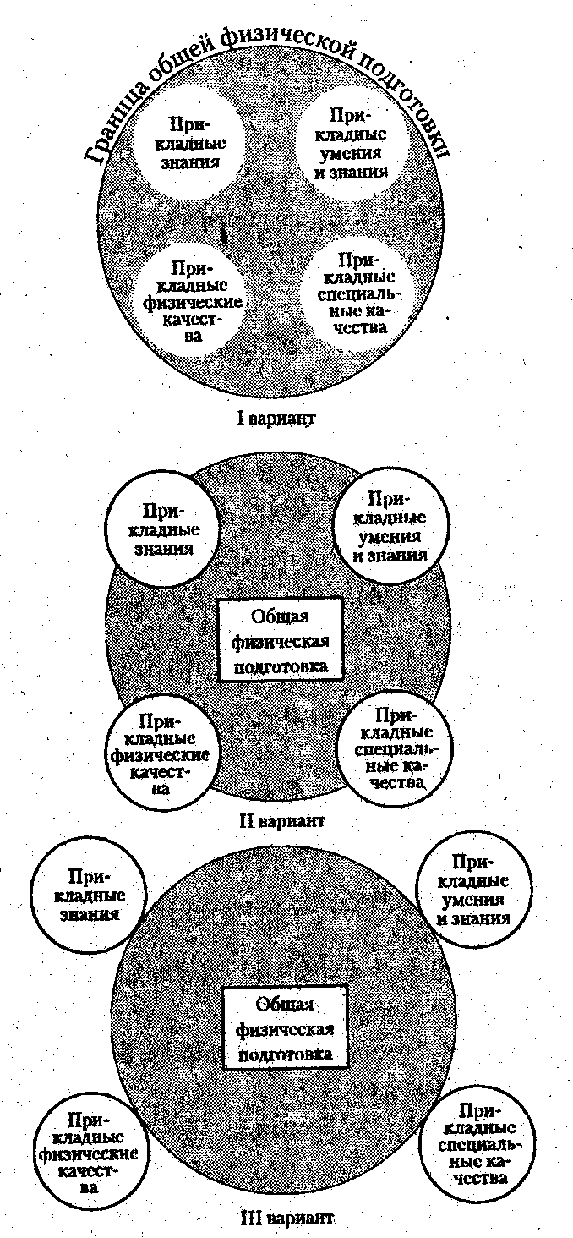
Рис. 10.1. Схема вероятных вариантов соотношений общей физической подготовки и ППФП в процессе физического воспитания студентов, обучающихся по различным специальностям .
Между первым и третьим вариантами в различных объемах прикладных знаний, умений, физических и специальных качеств располагаются проекции ППФП будущих специалистов по множеству профессий.
В ходе учебного процесса уровень подготовленности студентов по разделу ППФП контролируется специальными нормативами, что особо оговорено в программе учебной дисциплины «физическая культура». Обычно эти нормативы отличаются у студентов разных факультетов и имеют различия в зависимости от семестра и курса обучения. Уровень подготовленности по ППФП оценивается отдельно и входит в комплексную оценку по учебной дисциплине «Физическая культура» наряду с оценками за теоретические знания и общую физическую подготовленность.

10.1.5. Основные факторы, определяющие содержание ППФП

Двигательную деятельность человека, его трудовую активность определяют такие компоненты, как мышечная сила» выносливость, быстрота, координация движений, способность к концентрированному и устойчивому вниманию, реакция выбора и другие психофизические качества. Общепризнанно, что все эти составляющие так же, как и профессиональные свойства личности, в определенных условиях и пределах тренируемы. Психофизиологическое понятие «трудовая деятельность» по психофизическим компонентам аналогично понятию «спорт». Так же сходны и принципиальные требования и условия их совершенствования.
Итак, конкретное содержание ППФП опирается на психофизиологическое тождество трудового процесса и физической культуры и спорта. Благодаря именно этому тождеству на занятиях физической культурой и спортом можно моделировать отдельные элементы трудовых процессов.
Основные факторы, определяющие конкретное содержание ППФП:
• формы (виды) труда специалистов данного профиля;
• условия и характер труда;
• режим труда и отдыха;
• особенности динамики работоспособности специалистов в процессе труда и специфика их профессионального утомления и заболеваемости.
Формы (виды) труда. Основные формы труда — физический и умственный. Разделение труда на «физический» и «умственный» носит условный характер. Однако такое разделение необходимо, ибо с его помощью легче изучать динамику работоспособности специалистов в течение рабочего дня, а также подобрать средства физической культуры и спорта в целях подготовки студентов к предстоящей работе по профессии. .
Условия труда (продолжительность рабочего времени, комфортность производственной сферы) влияют на подбор средств физической культуры и спорта для достижения высокой работоспособности и трудовой активности человека, а следовательно, определяют конкретное содержание ППФП специалистов в определенной профессии.
Характер труда также определяет содержание ППФП, ибо для того, чтобы правильно подобрать и применить средства физической культуры и спорта, важно знать, с какой физической и эмоциональной нагрузкой работает специалист, как велика зона его передвижения и т.д. Следует учитывать, что характер труда специалистов одного и того же профиля может быть разным даже при работе в одних и тех же условиях, если они выполняют неодинаковые виды профессиональных работ и служебных функций. В таких случаях у специалистов совершенно разные психофизические нагрузки, поэтому нужны разные прикладные знания, умения и навыки, разнонаправлениые рекомендации по применению средств физической культуры и спорта в режиме труда и отдыха.
Режим труда и отдыха влияет на выбор средств физической культуры, чтобы поддерживать и повышать необходимый уровень жизнедеятельности и работоспособности. Рациональным режимом труда и Отдыха на любом предприятии считается такой режим, который оптимально сочетает эффективность труда, индивидуальную производительность, работоспособность и здоровье трудящихся.
При разработке соответствующих разделов ППФП необходимо знать, и учитывать организационную структуру и особенности производственного процесса, а также проводить совместный анализ рабочего и внерабочего времени, поскольку между основным трудом и деятельностью человека в свободное время существует объективная связь.
Динамика работоспособности специалистов в процессе труда — интегральный фактор, определяющий конкретное содержание ППФП студентов. Чтобы смоделировать отдельные элементы процесса труда
путем подбора физических упражнений, необходимо знать особенности динамики работоспособности .специалистов при выполнении различных видов профессиональных работ. Для этого нужно построить «кривую работоспособности на основе фиксированных изменений технико-экономических и психофизиологических показателей: через определенные отрезки времени замеряют те или иные показатели исполнителя: величину выработки, время, затраченное на операцию, и т.п., а также психофизиологические показатели пульса, кровяного давления, мышечной силы, тремора, частоты дыхания, показатели внимания, скорости, зрительно-слухомоторные и психические реакции и др. «Кривая» работоспособности определяется и для одной рабочей смены, и для рабочей недели (месяца), и для годичного периода работы. Она может служить началом в разработке рекомендаций по направленному применению средств физической культуры как в процессе ППФП, так и в режиме труда и отдыха.

10.1.6. Дополнительные факторы, определяющие

содержание ППФП

К ним относятся индивидуальные особенности будущих специалистов, а также географо-климатические условия региона, где предстоит работать и жить выпускнику.
Различия в физической и специальной подготовленности разных людей играют роль в профессиональном обучении и переподготовке. Успешность обучения и подготовки каждого человека к профессиональной деятельности зависит от его физиологической и психологической пригодности к данному виду труда, т.е. от способностей. Способности — устойчивые свойства личности, однако они в процессе воспитания меняются. Поэтому совершенствовать их путем целенаправленной тренировки необходимо с учетом индивидуальных особенностей, следовательно, усилия студентов и время для освоения отдельных разделов ППФП к .избранной специальности у каждого свои.
Важно знать и о некоторых возрастных изменениях реакции организма человека на психофизиологические нагрузки в процессе труда. Наиболее продуктивный возраст от 20 до 40 лет. В этот период у людей меньше утомляемость в процессе труда и быстрое восстановление после значительного утомления (рис. 10.2). За этой общей характеристикой стоят вполне конкретные возрастные изменения отдельных функций. Так, временная реакция на световые, звуковые, комбинированные сигналы у нетренированных людей укорачивается и стабилизируется к концу студенческого возраста, а впоследствии (особенно после 40 лет) удлиняется по мере старения организма. Но под влиянием специальной тренировки эта реакция может быть стабилизирована и даже отчасти повышена.

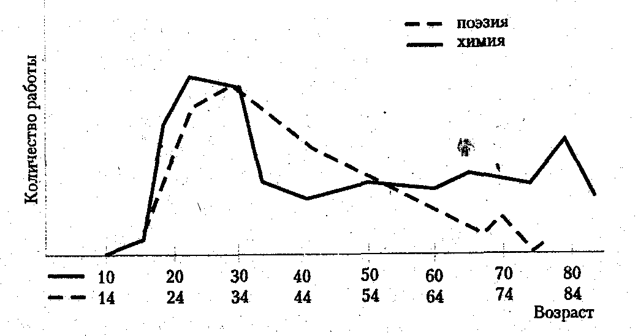
Рис. 10.2. Кривые влияния возраста на творческую деятельность
видающихся людей в химии и поэзии (по Х.Е. Гаррету)

Итак, изучение факторов, влияющих на жизнедеятельность специалиста в сфере труда, психофизических процессов, сопровождающих различные виды профессиональной деятельности, позволяет выявить соответствующий раздел профессиограммы специалиста, т.е. тот объем и перечень необходимых прикладных знаний, умений и навыков, физических и специальных качеств, которые обеспечивают надежность и успешность профессиональной деятельности.

10.1.7. Методика подбора средств ППФП студентов

Подбор средств ППФП производится с учетом особенностей учебного процесса на каждом факультете и Специфики будущей профессиональной деятельности студентов. Средства ППФП можно объединить в следующие группы:
• прикладные физические упражнения и отдельные элементы различных видов спорта; .
• прикладные виды спорта (их целостное применение);
• оздоровительные силы природы и гигиенические факторы;
• вспомогательные средства, обеспечивающие качество учебного процесса по разделу ППФП.
При подборе отдельных прикладных физических упражнений важно, чтобы их психофизиологическое воздействие соответствовало формируемым физическим и специальным качествам.
При акцентированном воспитании физических качеств в содержании учебных занятий обычно увеличивается объем специальных упражнений, развивающих одно или несколько качеств и устанавливаются соответствующие учебные нормативы. Такой подбор упражнений и элементов из Сдельных видов спорта чаще всего производится опытным путем по принципу соответствия их особенностям профессиональных качеств и умений. Известный кардиохирург и активный популяризатор двигательной активности академик Н.М. Амосов считает, что взаимодействие всех жизненно важных систем организма лучше всего проявляется через выносливость. Основа выносливости - хорошо функционирующий механизм кислородного обеспечения, положительно влияющий на центральную нервную систему, которая более четко координирует работу физиологических систем, тем самым повышая общую и профессиональную работоспособность, улучшая самочувствие.
В большинстве отечественных исследований по определению содержания ППФП отмечается ведущая роль общей выносливости в обеспечении высокой профессиональной работоспособности. При подборе отдельных прикладных упражнений следует уделить особое внимание упражнениям «на выносливость».
Уровень квалификации спортсменов накладывает отпечаток на состояние их физического развития, и функциональную подготовленность. Например, мастера спорта по гимнастике значительно точнее воспринимают характеристики движении, чем гимнасты III разряда. Мастера даже в нетренированном состоянии точнее оценивают длительность и амплитуду движений, чем спортсмены III разряда, находящиеся в состоянии спортивной формы, футболисты-разрядники имеют более развитое периферическое зрение, чем представители других видов спорта. Немаловажен и опосредованный прикладной опыт занятий отдельными видами спорта. Так, штангист никогда не станет «тянуть» вес вверх путем разгибания спины, что часто наблюдается в быту, так как при этом создается колоссальная нагрузка на межпозвоночные диски.
Правильный подъем веса всегда начинается с активного разгибания ног путем напряжения крупной передней группы мышц бедра (рис. 10.3).
Каждый вид спорта способствует совершенствованию определенных физических и психических качеств. И если эти качества, умения и навыки, осваиваемые в ходе спортивного совершенствования, совпадают с профессиональными, то такие виды спорта считаются профессионально-прикладными. Элементы состязательности, сопряженные с повышенными физическими и психическими нагрузками, позволяют широко использовать спорт в процессе совершенствования профессионально-прикладной физической подготовки студентов. Однако занятия прикладными видами спорта не единственный метод для решения всего комплекса вопросов ППФП студентов из-за недостаточной избирательности и неполного охвата задач этой подготовки будущего специалиста к любой конкретной профессии.

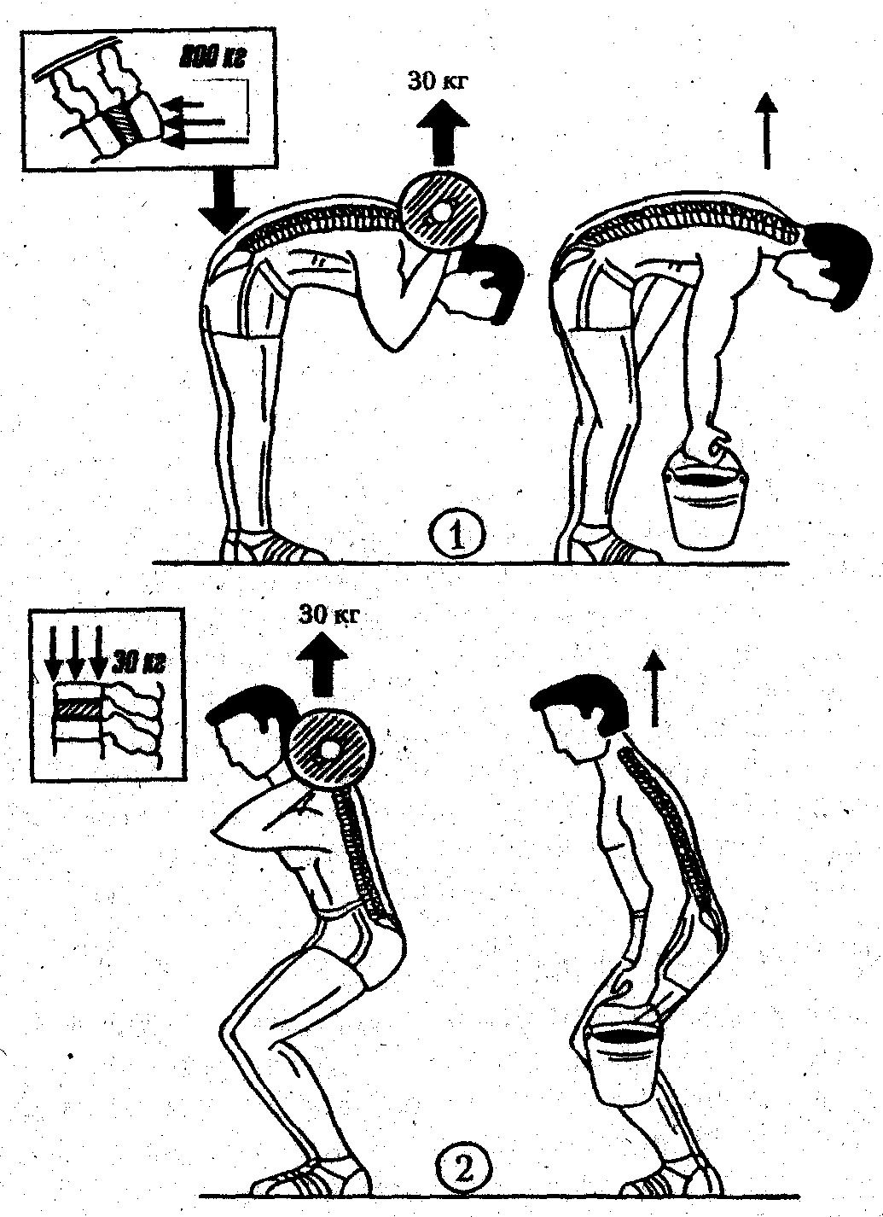

Рис. 10.3. Воздействие на межпозвоночные диски груза,
поднимаемого различными способами (с использованием
материалов Р. Хедмана):
1 - неправильно: 2 – правильно

Оздоровительные силы природы и гигиенические факторы - обязательные средства ППФП студентов, особенно для воспитания специальных прикладных качеств, обеспечивающих продуктивную работу в различных географо-климатических условиях. С помощью специально организованных занятий можно достичь повышенной устойчивости организма к холоду, жаре, солнечной радиации, резким колебаниям температуры воздуха. Это обучение приемам закаливания организма и выполнения гигиенических мероприятий, а также мероприятия по ускорению восстановительных процессов в организме (специальные водные процедуры, различные бани и др.).
Вспомогательные средства ППФП, обеспечивающие ее эффективность, это различные тренажеры, специальные технические приспособления, с помощью которых можно моделировать отдельные условия и характер будущего профессионального труда. Следует различать тренажеры, применяемые на занятиях по учебной дисциплине «Физическая культура», и профессиональные тренажеры. Принципиальное назначение первых в том, что с их помощью закладываются функциональные основы, расширяется диапазон двигательных умений, способствующих быстрому освоению профессиональных действий, умений и навыков. В профессиональных же тренажерах отрабатываются именно профессиональные действия и умения в облегченных или усложненных условиях, а это является уже задачей не кафедры физического воспитания, а выпускающих кафедр высшего учебного заведения.

10.1.8. Организация и формы ППФП в вузе

Организация ППФП студентов в высших учебных заведениях предполагает использовать специализированную подготовку в учебное и свободное время. Организация ППФП на учебных занятиях определяется рабочей программой по учебной дисциплине «Физическая культура», которая составляется кафедрой физического воспитания на основе Примерной учебной программы для высших учебных заведений. В рабочей программе отображаются особенности 6удущей| профессии студентов каждого факультета и учитываются материаль но-технические возможности конкретного вуза.
Для расширенной психофизической подготовки с профессиональной направленностью в основном учебном отделении могут быть организованы специализированные учебные группы по ППФП, а в спортивном — учебные группы по прикладным видам спорта.
Студенты, занимающиеся в специальном учебном отделении, осваивают те элементы профессионально-прикладной физической подготовки, которые доступны им по состоянию здоровья.
В ряде вузов, где выпускники работают в экспедиционных условиях, широко распространены учебные занятия по ППФП в период учебных практик со сдачей текущих зачетов по отдельным разделов ППФП. Наибольшее внимание здесь уделяется разделам ППФП, посвященным технике безопасности студентов на учебных и производственных практиках.
ППФП студентов на учебных занятиях проводится в форме теоретических и практических занятий.
Цель теоретических занятий — дать будущим специалистам прикладные знания, которые бы обеспечили сознательное и методически правильное использование средств физической культуры и спорта для подготовки к профессиональным видам труда. Учебный материал должен быть рассчитан не только на подготовку студентов в личном плане, но и на его подготовку как будущего руководителя производственного или творческого коллектива. Для этого можно использовать теоретические и методико-практические, а также учебно-тренировочные занятия. Вопросы ППФП, связанные с техникой безопасности, целесообразнее объяснять именно во время практических занятий.
ППФП во внеучебное время необходима студентам, имеющим недостаточную общую и специальную психофизическую подготовленность. Формы ППФП в свободное время:
• секционные занятия в вузе по прикладным видам спорта под руководством преподавателя-тренера;
• самодеятельные занятия по прикладным видам спорта в различных спортивных группах вне вуза (туристских клубах и т.п.);
• самостоятельные занятия студентов (самостоятельное выполнение студентами заданий преподавателя кафедры физического воспитания).
Одна из форм ППФП — массовые оздоровительные физкультурные и спортивные мероприятия (внутривузовские соревнования между учебными группами, курсами, факультетами).

10.1.9. Система контроля ППФП студентов

Результаты освоения теоретического, методического и практического подраздела ППФП оцениваются в соответствии со специальными требованиями и нормативами, разрабатываемыми кафедрой физического воспитания для каждого факультета. Требования устанавливаются с учетом профиля выпускаемых специалистов. Утвержденные кафедрой зачетные нормативы по разделу ППФП обязательны для каждого студента и входят в комплекс зачетных требований и нормативов по учебной дисциплине «физическая культура». В каждом семестре рекомендуется выполнять не более 2—3 зачетных тестов. Студенты специального отделения, а также освобожденные от практических занятий выполняют тесты и требования из тех разделов ППФП, которые доступны им по состоянию здоровья.
Допуск к обязательной итоговой аттестации после завершения полного курса обучения по учебной дисциплине «Физическая культура» предполагает, что студенты должны выполнить обязательные практические тесты по общей физической, спортивно-технической и профессионально-прикладной подготовке не ниже оценки «удовлетворительно».
Итоговая аттестация проводится в форме устного опроса. В общий перечень вопросов включаются материалы из теоретического и методико-практического разделов ППФП.

Часть вторая

10.2. Методические указания по изложению

лекционного материала по ППФП студентам

отдельного факультета

Разработка этой части лекции, учитывающей специфику будущего профессионального труда выпускников каждого факультета, — задача лектора. Будет ли этот материал опираться на отдельные разделы профессиограммы, тематических публикаций в специальной литературе, достаточно широко представленных по отдельным направлениям профессиональной подготовки и специальностям, или на материалы самостоятельных исследований кафедры физического воспитания данного вуза — решает сам лектор. Им же определяется и размещение этого материала в тексте устного и письменного изложения лекции.
Опыт показывает, что в устной лекции целесообразнее совмещать ее первую и вторую часть (например, в разделе «Основные факторы, определяющие конкретное содержание ППФП» на лекции уместно будет Сразу же изложить фактический материал для студентов данного факультета). В письменном же варианте, чтобы не повторять положения, общие для студентов всех факультетов, лучше изложить первую часть лекции отдельно, а затем различные варианты второй части, которая, как правило, специфична для разных факультетов.

1) Основные факторы, определяющие содержание ППФП выпускника факультета
Основная трудность изложения конкретного материала по этому разделу - полное или частичное отсутствие необходимого научно-методического материала по ППФП студентов данного факультета на кафедрах физического воспитания. Этот пробел можно восполнить. Схема определения содержания ППФП студентов давно разработана и апробирована на кафедрах физического воспитания многих вузов (рис. 10.4).
Материалы, необходимые для разработки содержания ППФП, можно найти в литературе по теории и методике физического воспитания, по физическому воспитанию студентов специальных учебных заведений, в работах по физиологии и психологии труда, эргономике, «технике безопасности», организации производства.
К примеру, работы по эргономике имеют ту же научную базу, что и исследования по ППФП. Разница лишь в том, что эргономика использует материалы по изучению условий и характера труда специалистов для того, чтобы орудия производства и рабочие места соответствовали психофизическим возможностям человека, а ППФП — для психофизической подготовки человека к эффективному труду в этих конкретных условиях.

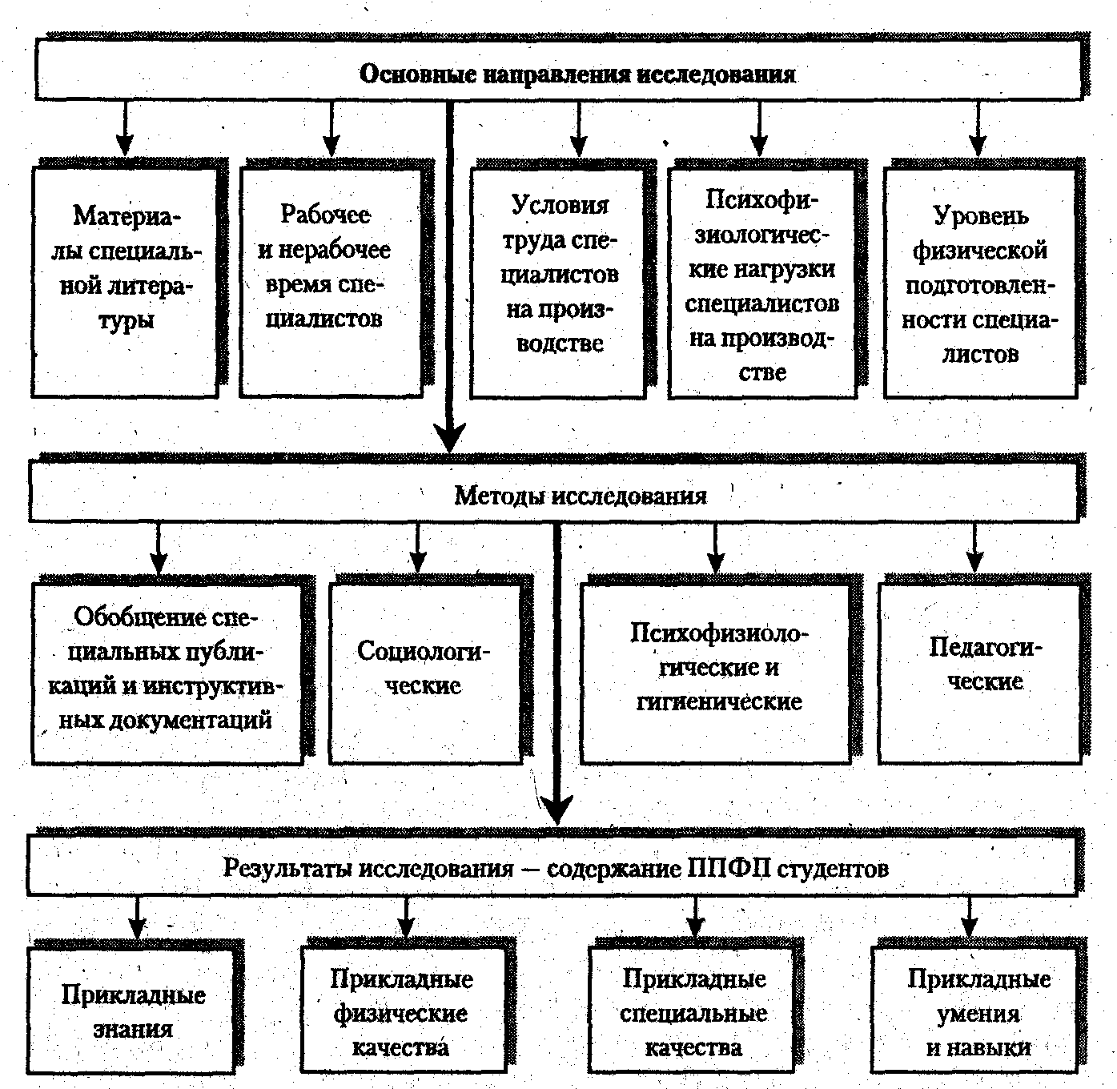

Рис. 10.4. Схема определения содержания ППФП студента

Разработать содержание ППФП студентов могут и должны сами преподаватели кафедры физического воспитания. К этой работе можно привлечь и студентов, особенно в период учебных и производственных практик. В любом случае должны быть освещены следующие вопросы.
Влияние форм и видов труда бакалавра или специалиста на содержание ППФП. Для изложения этого вопроса используются материалы профессиограммы будущих специалистов, а также требований общегосударственного стандарта подготовки бакалавра и специалиста данного профиля.
Необходимо иметь в виду большое внутрипрофессиональное. разнообразие видов труда — специализаций представителей одной и той же профессиональной группы. Эти различия образуют систему «возраст - стаж - должность». В лекции следует раскрыть возможную возрастную динамику внутрипрофессиональных видов труда специалистов на протяжении 30—35-летнего периодапрофессиональной деятельности. Должностному уровню зачастую также соответствуют и формы, и виды профессионального труда. Все это оказывает влияние на общее содержание ППФП студентов.
Влияние условий труда выпускников факультета на содержание ППФП. Косвенные указания по этому подразделу имеются в профессиограмме специалиста, фактические данные по ряду профессиональных направлений и специальностей — в профильных публикациях по организации производства, эргономике и отчасти физиологии и психологии труда. По ряду професиональных групп и профессий имеются специальные исследования специалистов физического воспитания. Для новых профессий и специальностей необходимо дополнительно изучать условия труда будущих Выпускников.
Характер труда специалистов и его влияние на содержание ППФП. Характер труда профессионала во многом определяет содержание ППФП студентов. Большое значение имеют не только размеры рабочей зоны, но и сам характер трудовой деятельности. Для разработки содержания этой части лекции необходимо использовать профессиограммы и стандарты подготовки.
Использование лектором специальной литературы, особенно работ [ по физиологии и психологии труда, профессиональным заболеваниям | и травматизму, поможет определить перечень необходимых специалисту прикладных умений и навыков, которые могут быть сформированы на занятиях по учебной дисциплине «Физическая культура» и в процессе самостоятельных тренировок, а также характер и особенность физической и психической профессиональной нагрузки для того, чтобы заблаговременно акцентированно развивать прикладные психофизические и специальные качества.
Ныне уже имеются исследования, характеризующие особенности труда представителей многих профессий. Они разработаны специалистами физической культуры, чтобы определить содержание специальной психофизической подготовки к конкретной профессиональной деятельности. В этих материалах представлены характеристики труда с большими физическими нагрузками (экспедиционные работники, служащие морского транспорта) и малоподвижного умственного труда с высоким нервно-эмоциональным напряжением. В них можно найти данные о предельных нагрузках на сердечно-сосудистую систему специалистов при выполнении различных видов профессиональных работ:
* выход космонавта в открытый космос — пульс до 200 удар/мин;
• выполнение геодезических работ в условиях, среднегорья — до 180 (неоднократно в течение рабочего дня);
• работа переводчика (синхронный перевод) — до 160;
• работа юриста-следователя с подследственным (допрос) — 100—
• 110 удар/мин в течение нескольких часов.
Другой пример. При проведении конкретного социологического исследования (более 10 000'респондентов) в области сельского хозяйства были выявлены наиболее важные прикладные умения и навыки и проведено их ранжирование для всех специалистов и для представителей отдельных профессий. Исследование позволяет определить прикладные умения и навыки как в общеотраслевом масштабе, так и для конкретного содержания ППФП студентов отдельного факультета (рис. 10.5).
Иногда результаты исследования и направленного совершенствования психофизических возможностей студентов напрямую способствуют обучению профессионально необходимому навыку. Интересен пример одного из последних исследований взаимосвязи между вестибулярной устойчивостью студентов и результативностью обучения стрельбе, проведенного в Московском юридическом институте МВД РФ, где огневая подготовка является профилирующей учебной дисциплиной (рис. 10.6). Оказалось, что абитуриенты и студенты, имеющие лучшую вестибулярную устойчивость (контроль по методу Ром-берга), показывают более высокие результаты в стрельбе. Но главное в том, что лица, которые прошли дополнительную подготовку, направленную на улучшение вестибулярной устойчивости (гимнастические и акробатические упражнения), значительно повысили свои результаты в стрельбе по сравнению со студентами, не прошедшими такой подготовки.

Фактические данные важно использовать в лекциях для того, чтобы обосновать выбор и применение тех или иных прикладных физических упражнений, прикладных видов спорта. Такие материалы показывают логику определения профессионально-прикладных зачетных требований и нормативов по разделу ППФП, а также Необходимый уровень этих требований.
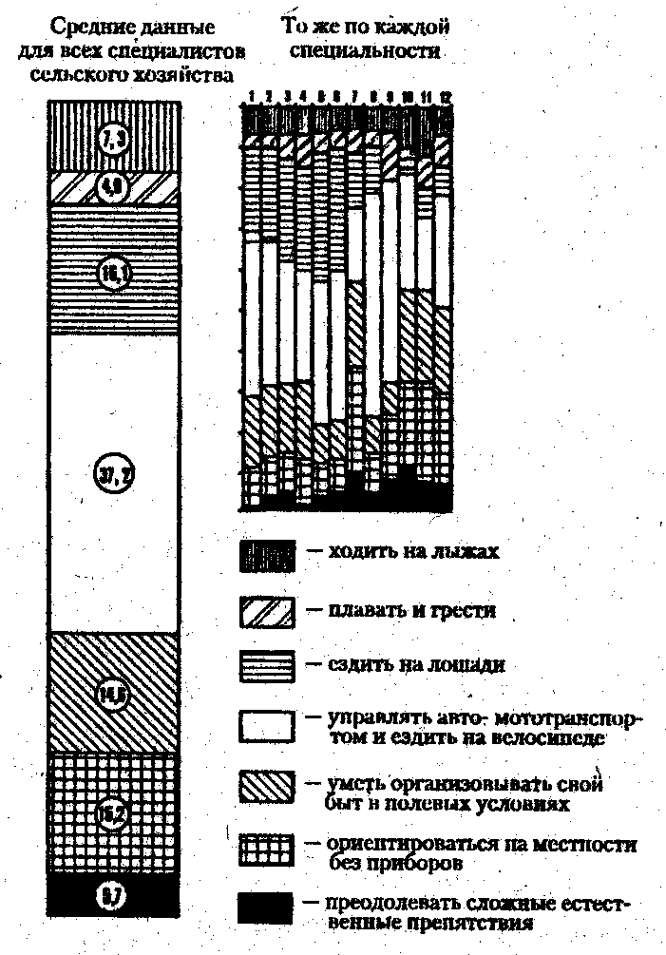
Рис. 10.5. Умения и навыки, необходимые специалистам сельского хозяйства в процессе работы (в % к числу ответов):
1 — агрохимия и почвоведение, 2 — агрономия, 3 — плодоонощеводство и виноградарство, 4 — защита растений, 5 — зоотехника; 6 — ветеринария, 7 — землеустройство, 8 — механизация, 9 — электрификация, 10 — гидромелиорация, 11 — лесное хозяйство, 12 — механизация гидромелиоративных paбот
Влияние особенностей динамит утомления и работоспособности специалистов на со' держание ППФП студентов данного факультета. Известно, что психофизиологические основы утомления, работоспособности в профессиональном труде и спортивной деятельности аналогичны, а значит, закономерности повышения тренированности, достижения пика спортивной формы, ее поддержания, а также снижения уровня спортивной подготовленности, активного отдыха те же, что и в профессиональном труде. В. материалах по психофизиологии труда представителей конкретной профессиональной группы можно найти необходимые сведения о динамике и особенностях утомления и работоспособности в течение трудового дня, недельного, месячного и годового циклов. Эти данные позволяют на научной основе рекомендовать физические упражнения, чтобы обеспечить высокую профессиональную работоспособность и поддерживать ее на протяжении всей трудовой деятельности специалиста. Например, у работников сельского хозяйства, у специалистов, связанных с выполнением сезонных видов работ, отмечается снижение общей тренированности в период межсезонья, тогда как в весенне-летний и осенний периоды психофизические нагрузки велики. Для поддержания высокой работоспособности (тренированности) этим людям необходимы регулярные занятия специально подобранными упражнениями и прикладными видами спорта в период межсезонья и отдыха.

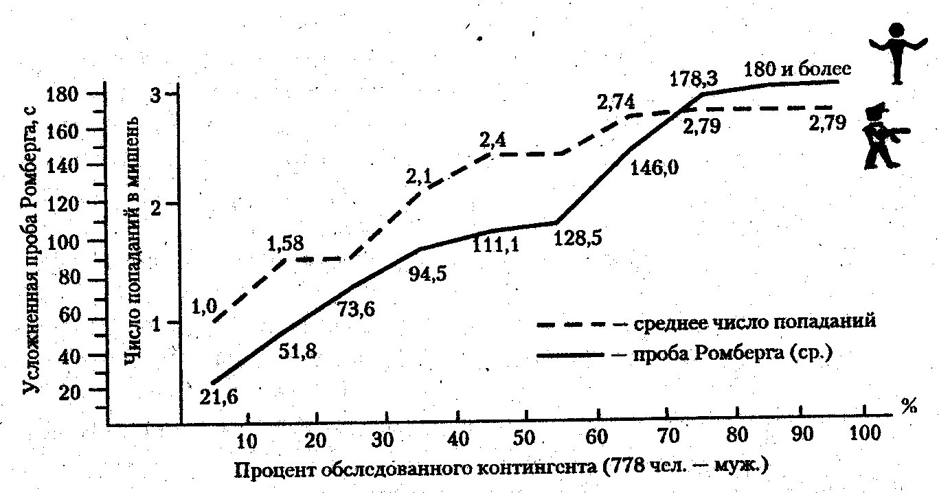
Рис. 10.6. Взаимосвязь между вестибулярной устойчивостью
и результатами первоначальной стрельбы (по материалам
И.А. Золотницкого, 1997 г.)

Подобные наработки имеются в специальной литературе по профессионально-прикладной физической подготовке. Между тем кафедры физического воспитания могут проводить аналогичные исследования, чтобы иметь соответствующие материалы к лекционному и практическому разделу ППФП студентов на конкретном факультете. Подобный материал необходим, чтобы обновить результаты ранее проведенных исследований в связи с возможным существенным изменением содержания труда при «старом» названии специальности.

2) Дополнительные факторы, оказывающие влияние на содержание ППФП выпускников
Пол, возраст, состояние здоровья, типичные профессиональные заболевания, географо-климатические условия, национальные традиции в регионе обучения и месте работы выпускников факультета оказывают влияние на содержание ППФП студентов. Нужно использовать в лекции материалы о половых особенностях организма, возрастной физиологии, медицинской географии и профессиональных заболеваниях. Однако же, чтобы использовать этот материал в соответствующей части лекции, его придется, в любом случае находить, изучать и обобщать самому лектору. В настоящее время подобные сведения носят фрагментарный характер и в специальной литературе представлены весьма ограниченно, особенно па конкретным специальностям.

3) Основное содержание ППФП студентов и его реализация на данном факультете
В этом подразделе лекции важно изложить, как и в какой форме реализуется необходимое содержание ППФП студентов данного факультета:
• указать общий объем теоретических занятий и его специфическое содержание на данном факультете;
• определить общий объем и принципиальное содержание практического раздела (включая и методико-практические занятия) ППФП на факультете;
• довести до сведения студентов и объяснить суть контрольных упражнений по отдельным разделам ППФП, а также зачетные нормативы и требования к каждому семестру или учебному году, разработанные кафедрой физического воспитания для студентов данного факультета.

Контрольные вопросы

1. Краткая историческая справка о направленном использовании физических упражнений для подготовки к труду.
2. Положения, определяющие личную и социально-экономическую необходимость специальной психофизической подготовки к труду.
3. Влияние современной технизации труда и быта на жизнедеятельность человека.
4. Изменение места и функциональной роли человека в современном производственном процессе.
5. Влияние необходимости перемены и разделения труда на содержание психофизической подготовки будущего специалиста.
6. Обеспечение высокого уровня интенсивности и индивидуальной производительности труда будущих специалистов.
7. Обеспечение психофизической надежности будущих специалистов в избранном виде профессионального труда.
8. Определение понятия ППФП, ее цели и задачи.
9. Место ППФП в системе физического воспитания.
10. Основные факторы, определяющие содержание ППФП студентов;
11. Дополнительные факторы, определяющие содержание ППФП студентов.
12. Методика подбора Средств ППФП студентов.
13. Организация и формы ППФП в вузе.
14. ППФП студентов на учебных занятиях.
15. ППФП студентов во внеучебное время.
16. Система контроля ППФП студентов.
17. Основные факторы, определяющие ППФП будущего бакалавра и специалиста избранного профиля.
18. Влияние условий труда выпускников факультета на содержание ППФП студентов.
19. Характер труда специалистов и его влияние на содержание ППФП студентов данного факультета.
20. Влияние особенностей динамики утомления и работоспособности специалистов на содержание ППФП студентов данного факультета.
21. Дополнительные факторы, оказывающие влияние на содержание ППФП выпускников факультета.
22. Основное содержание ППФП студентов и его реализация на факультете.

Глава 11. ФИЗИЧЕСКАЯ КУЛЬТУРА В

ПРОФЕССИОНАЛЬНОЙ ДЕЯТЕЛЬНОСТИ

БАКАЛАВРА И СПЕЦИАЛИСТА

Использование средств физической культуры для повышения и поддержания профессиональной работоспособности всегда бывает связано с условиями и характером его труда. По сравнению со специалистом профессиональная сфера бакалавра шире, но в годы обучения в вузе еще окончательно не определена — в будущем бакалавр может специализироваться по той или иной специальности своего профессионального направления обучения. В этом плане профессиональное лицо специалиста просматривается более четко: его рабочее место, условия, характер труда и т.д., т.е. именно то, что определяет необходимость и возможность применения тех или иных средств физической культуры и спорта для обеспечения постоянной психофизической надежности специалиста. Поэтому при дальнейшем изложении материала мы будем, в основном, ориентироваться на профессиональную деятельность специалиста — выпускника того или другого факультета.

11.1. Производственная физическая культура, ее цель

и задачи .

Современный труд приводит к перегрузкам одних функциональных систем организма и недогрузкам других, что неблагоприятно сказывается на общей дееспособности человека. Чтобы корректировать эти психофизиологические «перекосы», проводятся мероприятия в системе организации труда, в числе которых и направленное применение специально подобранных физических упражнений. Использование средств физической культуры и спорта в целях поддержания и повышения общей и профессиональной дееспособности человека в теории и практике физической культуры получило название производственной физической культуры.
Производственная физическая культура — это такая кулыпура (ПФК) система методически обоснованных физических упражнений, физкультурно-оздоровительных и спортивных мероприятий, направленных на повышение и сохранение устойчивой профессиональной дееспособности. Форма и содержание этих мероприятий определяются особенностями профессионального труда и быта человека.
Заниматься ПФК можно как в рабочее, так ив свободное время. При неблагоприятных условиях труда (повышенная запыленность, загазованность) мероприятия ПФК могут осуществляться только после работы.
Цель и задана производственной физической культуры. Цель ПФК — способствовать укреплению здоровья и повышению эффективности труда. Эффективность труда можно повысить за счет расширения физиологически допустимых границ его интенсивности, а также за счет повышения индивидуальной производительности, на уровень которой также оказывает определенное влияние физическая подготовленность. Задачи ПФК:
* подготовить организм человека к оптимальному включению в профессиональную деятельность;
* активно поддерживать оптимальный уровень работоспособности во время работы и восстанавливать его после ее окончания;
* заблаговременно проводить акцентированную психофизическую подготовку, к выполнению отдельных видов профессиональной деятельности; .,
* профилактика возможного влияния на организм человека неблагоприятных факторов профессионального труда в конкретных условиях.

11.2. Методические основы производственной

физической культуры

Основа производственной физической культуры — теория активного отдыха. Великий русский ученый И.М. Сеченов показал, что для организма наиболее благоприятен такой режим работы, когда происходит смена нагрузки, перемена усилий и групп работающих мышц. Он экспериментально доказал, что работоспособность восстанавливается быстрее и полнее не в состоянии покоя или пассивного отдыха, а в активном состоянии, когда специально организованные движения выполняются другими, неутомленными частями тела. В результате в утомленных функциональных системах усиливаются процессы восстановления и их работоспособность повышается.
В трудах другого великого русского физиолога И.П. Павлова мы находим объяснение того, как устойчивая работоспособность зависит от правильного чередования периодов работы и отдыха, о роли ЦНС в этом процессе.
Методическое обеспечение производственнойй физической культуры требует учитывать не только физические, но и психические нагрузки — умственную и нервно-эмоциональную напряженность труда, которая характеризуется степенью включения в работу высшей нервной деятельности и психических процессов. Чем большая нагрузка приходится на высшие отделы коры больших полушарий головного мозга, тем важнее переключить внимание работающих на другой вид деятельности.
Итак, методика ПФК находится в зависимости от характера и содержания труда и имеет «контрастный» характер:
* чем больше физическая нагрузка в процессе труда, тем меньше она в период активного отдыха, и наоборот;
* чем меньше в активную деятельность включены большие мышечные группы, тем в большей степени они подключаются при занятиях различными формами ПФК;
* чем больше нервно-эмоциональное и умственное напряжение в профессиональной деятельности, тем меньше оно должно быть в разнообразных физических упражнениях ПФК.

11.3. Влияние условий труда и быта специалиста на

выбор форм, методов и средств ПФК

Производственная физическая культура проявляется в различных формах:
* в рабочее время в форме производственной гимнастики и профессионально-прикладной физической подготовки;
* в свободное время в форме оздоровительно-восстановительных процедур, оздоровительно-профилактических физических упражнений, занятий- в спортивных секциях и при необходимости — профессионально-прикладной физической подготовки к отдельным профессиональным видам работ.
Занятия в любых формах ПФК могут проводиться как индивидуально, так и в группах.
При выборе методов и средств важно учитывать условия труда и технологические особенности, воздействующие на трудовой процесс., Кроме того, необходимо принять во внимание такие факторы, как рабочая поза, разнообразие рабочих движений, загруженность отдельных функциональных систем. Например, при рабочей позе стоя восстановительные и профилактические упражнения рекомендуется проводить в положении сидя или лежа. При рабочей позе сидя или в неудобных позах упражнения проводятся стоя в свободной позе. Соответственно подбираются и конкретные упражнения по «контрастному» методу.
На подбор методов и средств ПФК оказывает влияние динамика, характер и степень развивающегося утомления в течение рабочего дня, недели, месяца или года. В случаях значительного переутомления человека метод активного отдыха менее эффективен, чем пассивный отдых. Поэтому оценка степени рабочего утомления в течение рабочего времени или после него — необходимое условие для подбора оптимальных методов и средств ПФК.

11.4. Производственная физическая культура в

рабочее время

В рабочее время ПФК реализуется через производственную гимнастику. Это название достаточно условно, так как производственная гимнастика может в ряде случаев включать в себя не только гимнастические упражнения, но и другие средства физической культуры.
В, особых случаях для некоторых специалистов даже в рабочее время могут быть организованы занятия по профессионально-прикладной физической подготовке для обеспечения эффективного выполнения отдельных профессиональных видов работ.

11.4.1. Производственная гимнастика

Производственная гимнастика — это комплексы специальных упражнений, применяемых в режиме рабочего дня, чтобы повысить общую и профессиональную работоспособность, а также с целью профилактики и восстановления.
Видами (формами) производственной гимнастики являются: вводная гимнастика, физкультурная пауза, физкультурная минутка, микропауза активного Отдыха.
При построении комплексов упражнения необходимо учитывать:
1) рабочую позу (стоя или сидя), положение туловища (согнутое или прямое, свободное или напряженное);
2) рабочие движения (быстрые или медленные, амплитуда движения, их симметричность или асимметричность, однообразие или разнообразие, степень напряженности движений);
3) характер трудовой деятельности (нагрузка на органы чувств, психическая и нервно-мышечная нагрузка, сложность и интенсивность мыслительных процессов, эмоциональная нагрузка, необходимая точность и повторяемость движений, монотонность труда);
4) степень и характер усталости по субъективным показателям (рассеянное внимание, головная боль, ощущение болей в мышцах, раздражительность);
5) возможные отклонения в здоровье, требующие индивидуального подхода при составлении комплексов производственной гимнастики;
6) санитарно-гигиеническое состояние места занятий (обычно комплексы проводятся на рабочих местах).
Вводная гимнастика. С нее рекомендуется начинать рабочий день. Она проводится до начала работы и состоит из 5—8 общеразвивающих и специальных упражнений продолжительностью 5—7 мин.
Цель вводной гимнастики в том, чтобы активизировать физиологические процессы в тех органах и системах организма, которые играют ведущую, роль при выполнении конкретной работы. Гимнастика позволяет легче включиться в рабочий ритм, сокращает период вырабатываемости, увеличивает эффективность труда в начале рабочего дня и снижает отрицательное воздействие резкой нагрузки при включении человека в работу.
В комплексе упражнений вводной гимнастики следует использовать специальные упражнения, которые по своей структуре, характеру близки к действиям, выполняемым во время работы, имитируют их.
В зависимости от технологии и организации профессиональной деятельности вводная гимнастика может проводиться непосредственно перед началом рабочего времени или может быть включена в это время.
Физкультурная пауза. Она проводится, чтобы дать срочный активный отдых, предупредить или ослабить утомление, снижение работоспособности в течение рабочего дня. Комплекс состоит из 7—8 упражнений, повторяемых несколько раз в течение 5—10 мин.
Место физкультурной паузы и количество повторений зависит от продолжительности рабочего дня и динамики работоспособности.
При обычном 7—8-часовом рабочем дне с часовым обеденным перерывом при «классической» кривой изменения работоспособности рекомендуется проводить две физкультурные паузы: через 2—2,5 ч после начала работы и за 1—1,5 ч до ее окончания. Комплекс упражнений физкультурной паузы подбирается с учетом особенностей рабочей позы, движений, характера, .степени тяжести и напряженности труда. ;
Физкультурная пауза при благоприятных санитарно-гигиенических условиях может проводиться на рабочих местах. В некоторых случаях из-за особенностей технологии производства (непрерывный производственный процесс, отсутствия должных санитарно-гигиенических условий) проводить физкультпаузу невозможно. Это заставляет обратить особое внимание на активное использование ПФК в свободное время.
Физкультурная минутка относится к малым формам активного отдыха. Это наиболее индивидуализированная форма кратковременной физкультурной паузы, которая проводится, чтобы локально воздействовать на утомленную группу мышц. Она состоит из 2—3 упражнений и проводится в течение рабочего дня несколько раз по 1--2 мин.
Физкультминутки с успехом применяются, когда по условиям организации труда и его технологии невозможно сделать организованный перерыв для активного Отдыха, т.е. в тех случаях, когда нельзя останавливать оборудование, нарушать общий ритм работы, отвлекать надолго внимание работающего. Физкультминутка может быть использована в индивидуальном порядке непосредственно на рабочем месте. Работающий человек имеет возможность выполнять физические упражнения именно тогда, когда ощущает потребность в кратковременном отдыхе в соответствии со спецификой утомления в данный момент. Физкультминутки можно проводить в любых условиях, даже там, где по санитарно-гигиеническим условиям не допускается проведение физкультурной паузы.
Микропауза активного отдыха. Это самая короткая форма производственной гимнастики, длящаяся всего 20—30 с.
Цель микропауз — ослабить общее или локальное утомление путем частичного снижения или повышения возбудимости центральной нервной системы. С этим связано снижение утомления отдельных анализаторных систем, нормализация мозгового и периферического кровообращения. В микропаузах используются мышечные напряжения и расслабления, которые можно многократно применять в течение рабочего дня. Используются приемы самомассажа. Пример варианта микропаузы приведён на рис. 11.1.

11.4.2. Методика составления комплексов упражнений

в различных видах производственной гимнастики и

определение их места в течение рабочего дня

Методика производственной гимнастики включает два компонента: методику составления комплексов производственной гимнастики и методику их проведения в режиме рабочего дня.
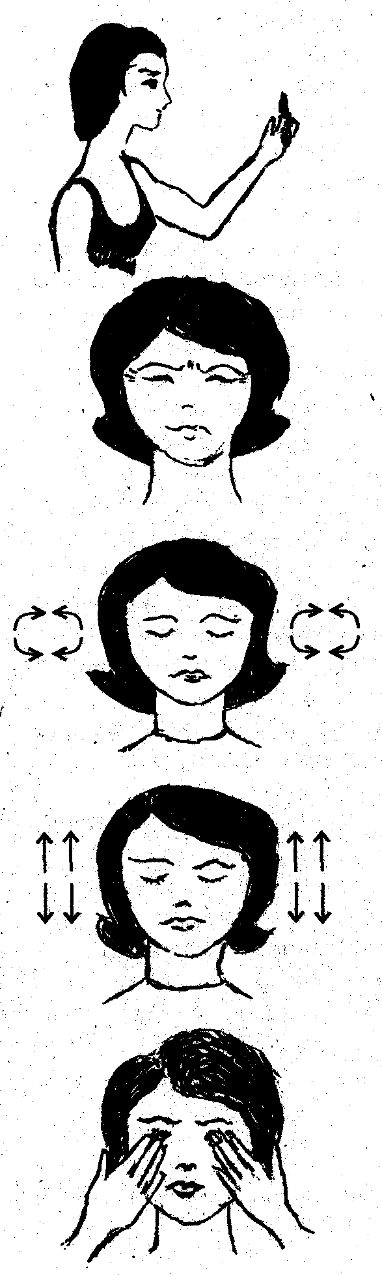
Упр. 1.
1— смотреть вдаль 2—3 с.
2 — перевести взгляд на копчик пальца, поставленного перед глазами на расстоянии 25— 30 см, и смотреть на него 3—5 с. Повторить 10—12 раз.
Упр. 2 Крепко зажмурить глаза на 3—5 с, а затем открыть на 3-5 с. Повторить 6—8 раз.
Упр. 3. Закрыть глаза и выполнить круговые движения глазными яблоками вправо и влево. 15— 20с.
Упр. 4. Быстрые моргания в тече-. ице 15-20 с.
Упр. 5. Закрыть глаза, подушечками трех пальцев каждой руки, легко надавливать на верхнее веко в течение 2—3 с. Затем снять пальцы с век и посидеть с закрытыми глазами 2—3 с. Повторить 3-4 раза.

Рис. 11.1. Физкультурная микропауза при утомлении глаз

Оба компонента тесно связаны друг с другом, они определяют эффект занятий. Если грамотно составленный комплекс физических упражнений проводится не вовремя, то он принесет мало пользы, так же как комплекс, составленный без учета основных методических требований к разным видам производственной гимнастики.
Методики составления и проведения комплексов в различных видах производственной гимнастики имеют существенные отличия. Если место вводной гимнастики определено четко — до начала работы, то время проведения других видов производственной гимнастики во многом зависит от динамики работоспособности человека в течение трудового дня.
Методика составления проведения комплексов упражнений вводной гимнастики. Приведем пример типовой схемы вводной и гимнастики (разработана ведущим специалистом производственной гимнастики Нифонтовой).
1. Упражнения организующего характера.
2. Упражнения для мышц туловища, рук и ног.
3. Упражнения общего воздействия.
4. Упражнения для мышц туловища, рук, ног с маховыми элементами,
5—8. Специальные упражнения.
Для людей, занятых тяжелым физическим трудом, в комплекс вводной гимнастики рекомендуется включать простые по координации движения динамического характера. Они позволяют последовательно вовлекать в активную деятельность различные группы мышц. Общая нагрузка при выполнении упражнений постепенно увеличивается к последней четверти комплекса.
Лицам, занятым трудом средней тяжести, подойдут динамические с широкой амплитудой упражнения для группы мышц, которые во время работы незадействованы. Максимум нагрузки должен приходиться на середину комплекса.
Для тех, чей труд связан с длительным напряжением внимания, зрения, но не отличается большими физическими усилиями, вводная гимнастика насыщается комбинированными динамическими упражнениями, в которых заняты различные группы мышц. Максимальная физическая нагрузка приходится на первую треть комплекса. Если предстоит интенсивная умственная работа, то чтобы сократить период врабатывания, рекомендуется произвольное напряжение мышц конечностей умеренной или средней интенсивности в течение 5—10 с. Если нужно быстро настроиться и включиться в работу, дополнительное напряжение скелетных мышц в специальных упражнениях должно быть выше.
Условия труда, рабочая поза могут неблагоприятно Влиять на организм. В этих случаях рекомендуется включать упражнения, имеющие профилактическую направленность. К примеру, работа, выполняемая с постоянным наклоном туловища вперед, может привести к повышенному искривлению позвоночника в грудной части, поэтому комплекс упражнений должен быть направлен на то, чтобы улучшать осанку и препятствовать появлению «круглой» спины.
Для вводной гимнастики часто используют упражнения с возрастающим темпом движений — от медленного до умеренного, от умеренного до повышенного. При этом рекомендуется развивать темп, превышающий средний темп работы. Но чтобы выполнение комплекса вводной гимнастики не вызывало чувства усталости, необходимо соблюдать определенные правила:
* во время упражнений занимающиеся испытывают чувство посильной и приятной мышечной работы;
* важно создавать легкое тонизирующее состояние основных работающих мышечных групп;
* вводную гимнастику следует заканчивать двумя упражнениями, одно из которых снимет излишнее возбуждение, а другое — поможет настроиться на предстоящую работу.
* после выполнения всего комплекса у занимающихся не должно появляться желание отдохнуть.
Примерный комплекс вводной гимнастики для работников, занятых малоподвижным трудом
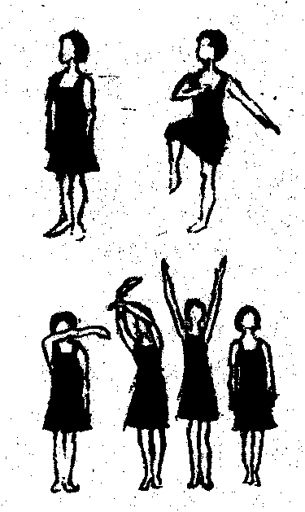
Упр. 1. Исходное положение основная стоика. Ходьба на месте 25—30 с.
Упр. 2. И. и. - о. с. 1 - дугой внутрь, правую руку вверх (+). 2 - то же левой, встать на носки, потянуться вверху руками (+). 3-4 —-и. п. (-). Повторить 2—3 раза.
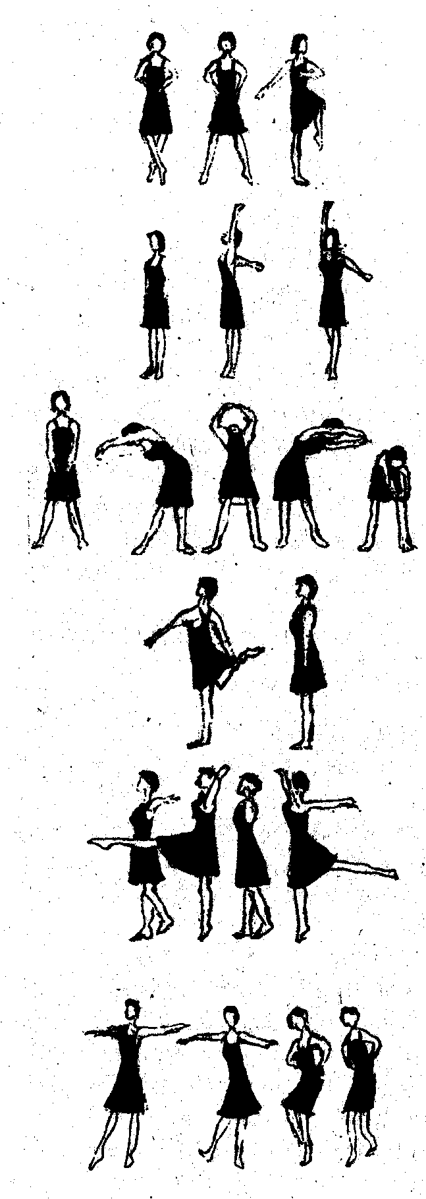
Упр. 3. И. и.- руки на поясе, 1 - прыжок, ноги скрестно. 2 - прыжок, ноги врозь. Скрестное положение ног менять поочередно. 15—20 с. Ходьба на месте 15—20 с.
Упр. 4. И. п. 0 о. с. 1 - встречный мах руками: левая вверх, правая назад, 2 - изменить положение рук. Окончание движения рук закончить небольшим рывком. Повторить 6-8 раз.
Упр. 5. И. п.- стойка ноги врозь, кисти сплетены. 1-4 - руки вверх, круг туловищем вправо. То же в другую сторону. Повторить 6-8 раз в каждую сторону.
Упр. 6. И. п. 1 - с небольшим поворотом туловища направо, мах левой согнутой ногой назад, правой рукой коснуться голеностопного сустава, левой рукой произвольное движение, способствующее удержанию равновесия. -2 - то же в другую сторону. Повторить 8-10 раз.
Упр. 7. И. п. - о. с. 8-10 небольших махов вперед и назад расслабленной ногой с «мазком» лоском по полу. В конце каждого маха приподняться на коске. Руки произвольно в стороны для удержания равновесия. То же, стоя на другой ноге. По окончании упражнения выполнить 2-3 парных дыхания.
Упр. 8. И. п. - о. с. 1 - руки в стороны, правую ногу вперед на носок. 2 — слегка приседая на левой ноге, правую с несильным пристукиванием на пятку. Руки повернуть ладонями кверху. 3 - с пристукиванием ступней правую ногу поставить рядом с левой и приподнять левую, руки на пояс. «И» - пристукнуть левой ступней, приподнять правую ступню. 4 — пристукнуть правой ступней.

Рис. 11.2. Примерный комплекс
вводной гимнаста для лиц, занятых
малоподвижных трудом

Методика составления и проведения комплекса у ражнений физкультурной паузы. Основой типовой схемы физкультурной - паузы служит положение о том, что те органы и системы организма, которые не принимали активного участия в рабочем процессе, должны получить дополнительную нагрузку, а с утомленных органов и систем напряжение должно быть снято.
К настоящему времени разработана классификация профессий с . учетом физической тяжести и умственной напряженности труда применительно к производственной гимнастике. Все виды трудовой деятельности разделены на 4 группы, для каждой созданы примерные типовые схемы проведения физкультурных пауз.
Первая группа профессии включает однообразные, монотонные виды, с небольшими физическими усилиями и малой двигательной активностью. Это в основном работа специалистов на вычислительной технике, на поточно-конвейерных линиях. Для работников этой группы в комплексы физкультурной паузы подбираются упражнения динамические, с большой амплитудой движений, включающие в активную деятельность все основные мышечные группы и функциональные системы.
Схема физкультурной паузы для этой группы профессий такова:
Упражнения:

* в потягивании;
* для мышц туловища, ног, рук (повороты, наклоны);
* для мышц туловища, ног, рук с большой амплитудой и быстрым;
темпом выполнения;
* общего воздействия (приседания, ускоренная ходьба; комбинация приседаний с наклонами туловища, движениями рук, ног);
* для мышц туловища, а также ног и рук махового характера;
* на расслабление мышц рук;
* на точность и координацию движений.
Ко второй группе относятся виды работ, в которых сочетаются элементы умственного и физического труда. Движения здесь разнообразные, динамичные при умеренных физических усилиях. Большая часть работ, относящихся к этой группе, может выполняться стоя, (на месте или в движении, что должно быть учтено при составлении комплекса).
Для этой группы профессий комплексы физкультпауз составляют из разнообразных динамических упражнений в сочетании с элементами расслабления. Очень важно исключить дополнительные нагрузки! на те мышцы, которые участвовали в трудовых операциях. Типовая схема физкультурной паузы:
Упражнения:
* в потягивании;
* для мышц туловища, рук, ног с элементами расслабления;
* для мышц туловища, рук, ног;
* общего воздействия — бег, прыжки, приседания и их комбинации;
* махового характера;
* на расслабление;
* на координацию и точность движений.
В третью группу включены работы, связанные с большими физическими усилиями, подвижные. Комплексы физкультпаузы состоят в основном из упражнений на расслабление в сочетании с глубоким дыханием, способствующим ускорению восстановительных процессов. Упражнения выполняются, как правило, в медленном или среднем темпе. Физкультурную паузу рекомендуется сочетать с пассивным отдыхом и выполнять ее лучше в положении сидя, а некоторые упражнения даже в положении лежа. Схема подбора комплекса упражнений для представителей тяжелого физического труда следующая:
Упражнения:
* в потягивании с глубоким дыханием и включением элементов расслабления мышц рук и плечевого пояса;
* в глубоком дыхании с расслаблением различных мышц;
* с расслаблением мышц ног, рук и туловища в сочетании с глубоким дыханием в положении сидя или лежа;
« на растягивание, улучшение осанки и подвижности суставов;
* для мышц туловища, ног и рук с элементами координации движений.
Наконец, четвертая группа профессии — это виды работ, связанные с умственным или преимущественно умственным трудом. Они требуют большого напряжения центральной нервной системы, но малоподвижные, физические затраты небольшие. Физкультпауза состоит из разнообразных физических упражнений с широкой амплитудой движений, выполняемых стоя. Длительное выполнение работы в положении сидя вызывает хроническую перегрузку главной «несущей конструкции» — позвоночника, на который воздействует около 70% массы тела. Поэтому при подборе упражнений позвоночник должен быть предметом особых забот — важны наклоны в стороны, прогиба-ние назад, вращение туловища. Необходимо, чтобы нагрузку получали крупные мышечные группы, которые не задействованы в процессе работы. Важны и упражнения, способствующие кровоснабжению головного мозга, ликвидирующие застой крови в области малого таза.
Типовая схема комплекса для четвертой группы профессий:

Упражнения:
* в потягивании;
* для мышц туловища, ног и рук;
* для мышц туловища, ног и рук более динамичные, с большей нагрузкой;
* общего воздействия — приседания, бег, прыжки;
* для мышц ног, рук и туловища и их комбинации с акцентом на движение ногами;
* на расслабление мышц рук;
* на внимание, координацию движений.

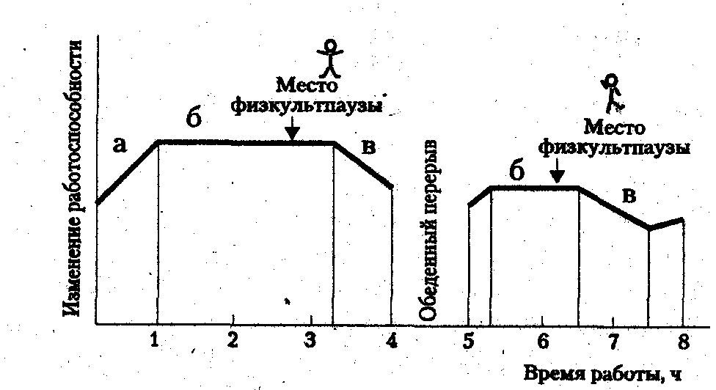

Рис. 11.3. Место физкультурной паузы в течение рабочего дня

Физическая нагрузка во время выполнения комплекса упражнений для 1, 2 и 4-й групп профессий должна постепенно увеличиваться, достигнув максимума к середине комплекса, а к его окончанию - снизиться. Для людей 3-й группы (тяжелый физический труд) нагрузка в комплексе упражнений физкультпаузы должна постепенно повышаться.
Следует уделить внимание месту физкультурных йауз.в течение рабочего времени. Физкультурная пауза или несколько предшествует первым признакам утомления, или совпадает с ними. Людям, занятым тяжелым физическим трудом, физкультпаузу можно предложить после полутора часов работы, а занятым умственным трудом — не раньше, чем через 2,5—3 ч.
Для более точного определения места физкультпауз необходимо изучать динамику профессиональной работоспособности на каждом рабочем месте. Исследуя почасовые изменения трудовых и психофизических показателей (величина выработки, время на каждую рабочую операцию, частота пульса, мышечная сила, внимание, скорость эрительно-слухо-моторной реакции), физиологи и психологи труда определили усредненные нормали динамики работоспособности человека в течение трудового дня (рис. 11.3).
При всем разнообразии имеющихся частных характеристик различных профессиональных видов труда существует общий двухступенчатый план изменения работоспособности: она возрастает в начале и снижается в конце рабочего дня. Существует три фазы динамики работоспособности: врабатывания, высокой и устойчивой работоспособности, снижения ее. После обеденного перерыва организм человека снова проходит через все фазы динамики работоспособности, хотя врабатывание завершается раньше, фаза устойчивой работоспособности наступает также раньше и более выражена, падение работоспособности более заметно.
Эти нормали служат отправным моментом, чтобы определить место физкультурных пауз в режиме рабочего дня. В Представленном варианте динамики работоспособности место физкультурной паузы должно быть на изломе «кривых», между точками «б» и «в» в первой и второй половине рабочего дня. Проведение в другое время или существенно помешает эффективности рабочего процесса, или окажется слишком поздним вмешательством, которое уже не отодвинет и не уменьшит фазу снижения работоспособности. Из-за реального многообразия вариантов изменения работоспособности в течение рабочего дня (рис. 11.4) сложно определить места физкультурной паузы. Однако в .любом случае она должна несколько предшествовать моменту существенного падения работоспособности.
Методика составления и проведения физкультурной минутки и микропаузы активного отдыха. В физкультурных минутках общего воздействия первое упражнение чаще всего связано с распрямлением спины и отведением плеч назад. Второе - наклоны или повороты туловища в сочетании с движениями рук и ног, третье — маховые движения. Некоторые упражнения возникают непроизвольно или в силу привычки. Это вращение головой, плечами, напряженное выпрямление ног в положении сидя, смена позы.
Физкультминутки локального воздействия позволяют отдохнуть тем мышечным группам, в которых более всего ощущается усталость. При этом используются упражнения на расслабление, так как именно они способствуют лучшему кровоснабжению мышц, быстрому и полному восстановлению их работоспособности. Одновременно могут быть применены и некоторые элементы массажа, чтобы усилить восстановительный эффект.

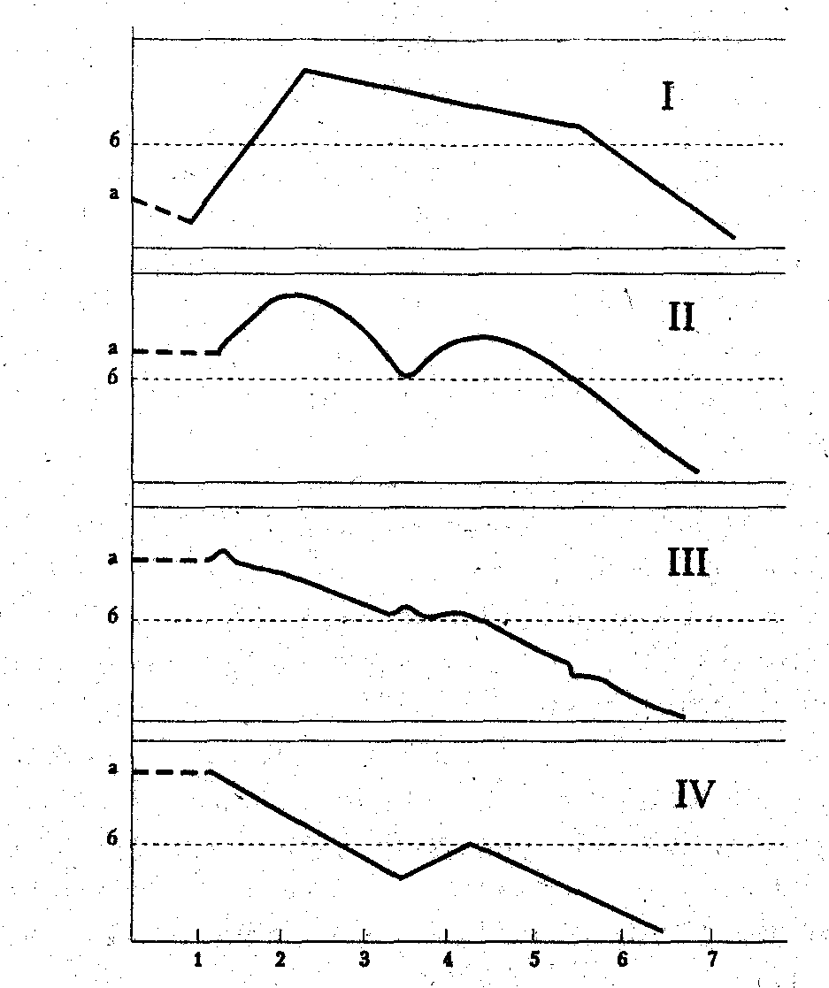
Рис. 11.4. Изменение работоспособности при различных видах
трудовой деятельности (по М.Ф. Гринейкб, Г.Г. Санояну)
I — выполняющих работу за сложным пультом; II — выполняющих работу с пневматическим клепальным инструментом; III ~ выполняющих сравнительно легкую стереоскопическую работу; IV — выполняющих сравнительно трудную стереоскопическую работу

Упражнения для микропауз активного отдыха подбираются по такому же принципу. Обычно время проведения микропауз и физкультминуток определяется самим работающим по субъективным ощущениям. В течение рабочего дня они могут применяться многократно.

11.4.3. ППФП в режиме рабочего дня

ППФП — раздел физического воспитания, предусматривающий предварительную специализированную психофизическую подготовку человека к будущей профессиональной деятельности на стадии профессионального обучения, что подробно изложено в гл. 10. Однако иногда специалистам требуется дополнительная психофизическая подготовка, которая может осуществляться в режиме рабочего дня. Такие виды работ, как аэровизуальное дешифрирование местности у геодезистов, гляциологов, выполнение некоторых геофизических, геологических и других работ в горной, таежной местности, требуют непосредственной подготовки тех, кому она поручена. Специальная тренировка вестибулярного аппарата, альпинистская подготовка, тренировка в прикладных способах плавания (подводное плавание) в ряде случаев облегчают задачу эффективного и безопасного выполнения профессиональных видов работ. Такая ППФП специалистов должна быть включена в общий план подготовки к выполнению этих специфических видов работ и может осуществляться за счет рабочего времени исполнителя. Подобные виды ППФП целесообразно проводить именно на производстве, а не в вузе. Это связано с тем, что просто нерационально готовить всех студентов соответствующего факультета к достаточно редким профессиональным видам работ или условиям их выполнения. Методика же такой подготовки на производстве принципиально не отличается от ППФП студентов.

11.5. Физическая культура и спорт в свободное время

Основные формы занятий физкультурой в свободное время:
* утренняя гигиеническая гимнастика;
* утренние или вечерние специально направленные занятия физическими упражнениями;
* краткие занятия физическими упражнениями в обеденный перерыв;
* попутная тренировка;
* физкультурно-спортивные занятия с целью активного отдыха и повышения функциональных возможностей, профессионально-прикладной физической подготовки.

11.5.1. Утренняя гигиеиическая гимнастика

Комплекс несложных упражнений утренней гигиенической гимнастики («зарядки».) позволяет легко и приятно перейти от утренней вялости к активному состоянию, быстрее ликвидировать застойные явления, возникающие в организме после ночного бездействия. Применительно к производственной физической культуре утренняя зарядка повышает возбудимость центральной нервной системы, постепенно активизирует основные функциональные системы организма и тем самым ускоряет врабатываемость в трудовой процесс. Наблюдения за группой студентов, регулярно выполнявших утреннюю зарядку, и за теми, кто не делал ее, показали, что у первых период включения в качественный учебный труд составил 15 мин, у вторых — до 45 мин.
В комплекс упражнений утренней гигиенической гимнастики включают упражнения и корригирующего, и профилактирующего характера.
При составлении индивидуального комплекса следует позаботиться, чтобы он удовлетворял следующим требованиям:
* упражнения должны соответствовать функциональным возможностям организма, специфике трудовой деятельности;
* выполняться в определенной последовательности;
* носить преимущественно динамический характер, выполняться без значительных усилий и задержки дыхания;
* нагрузка должна постепенно возрастать с некоторым снижением к концу зарядки;

* комплекс следует периодически обновлять, так как привычность
упражнений снижает эффективность занятий. Рекомендуется следующая примерная схема последовательности упражнений утренней гимнастики (для работников умственного труда):
1. Упражнения, способствующие постепенному переходу организма из заторможенного состояния в рабочее (ходьба, медленный бег, потягивание).
2. Упражнения, активизирующие деятельность сердечно-сосудистой системы (махи руками в разных направлениях, неглубокие выпады и т.п.). .
3. Упражнения, укрепляющие мышцы тела, тренирующие дыхание, улучшающие мозговое кровообращение (вращение и наклоны головы, туловища, повороты вправо и влево, наклоны в сторону, прогибание назад).
4. Упражнения на развитие силовых возможностей.
5. Упражнения, способствующие подвижности суставов»
6. Упражнения для мышц брюшного пресса.
7. Упражнения для ног, включая приседание на одной ноге, подскоки.
8. Завершают утреннюю гигиеническую гимнастику упражнения на расслабление и восстановление дыхания (ходьба с движениями рук).
Продолжительность утренней гимнастики от 8—10 до 20—30 мин. Практически, здоровые люди в возрасте до 40 лет могут проводить такую зарядку в темпе, ,при котором пульс повышается до
150 удар/мин (после 50 лет — пульс до 140 удар/мин, для 60-летних — 120 удар/мин).
Однако далеко не все люди легко и безболезненно переносят в ранние утренние часы повышенные нагрузки. Для некоторых целесообразно ограничиться минимумом упражнений, направленных на снятие утренней вялости, а более активные упражнения перенести на послерабочие вечерние часы.

11.5.2. Утренние или вечерние специально

направленные физические упражнения

Занятия в виде специально подобранного комплекса упражнений проводятся с повышенной нагрузкой и имеют профилактическую направленность. С помощью специально-направленных упражнений (табл. 11.1) снимаются неблагоприятные последствия малоподвижного, тяжелого физического, монотонного труда, работы в вынужденной неудобной позе, с повышенной нервно-эмоциональной напряженностью, в неблагоприятных санитарно-гигиенических условиях.
Таблица 11.1.
Направленность комплексов физических упражнений
профилактического воздействия на самостоятельных
и групповых занятиях (с использованием материалов
Н.А. Мусаелова, Л.Н. Нифонтовой)

Негативные факторы профессионального труда . | Направленность занятий и подбора упражнений
Тяжелый физический труд | Профилактика перенапряжения мышечного аппарата и отрицательного влияния па опорно-двигательный аппарат
Гипокинезия и гиподинамия | Развитие выносливости, силы, подвижности суставов, координации движений, ловкости
Неудобная или однообразная рабочая поза | Коррекция осанки, ликвидация застойных явлений в области малого таза и нижних конечностей, профилактика шейных остеохондрозов и пояснично-крсстцовых радикулитов
Повышенная загруженность мышц кисти предплечья | Профилактика перенапряжения мышц и нервно-мышечных заболеваний рук
Монотонность | Двигательная перемена деятельности, повышенная эмоциональность занятий
Повышенная нервно-эмоцно-нальная напряженность | Снятие нервной напряженности, стабилизация работы ; сердечно-сосудистой и дыхательной систем, расслабление
Неблагоприятные санитарно-гигиенические условия | Улучшение функции дыхания в благоприятных условиях, повышение устойчивости к высоким, низким температурам и к их перепадам

Благодаря физическим упражнениям можно повысить устойчивость организма и к другим неблагоприятным факторам (вибрация, укачивание, недостаток кислорода).

11.5.3. Краткие занятия физическими упражнениями

в обеденный перерыв

Известный кардиолог профессор Н. Мухарлямов писал, что тем, у кого «сидячая» работа, в обед следует ограничиться чаем с бутербродом, а остальное время перерыва использовать для прогулки, игры в настольный теннис, легкой пробежки. Иными словами, вместо того чтобы приобретать калории, следует активно их расходовать, а полный обед лучше перенести на послерабочее время.
Во многих учреждениях в обеденный перерыв сотрудники с увлечением играют в настольный теннис. Это и. есть часть производственной физической культуры, в которой присутствуют элементы повышенной двигательной активности и своеобразной гимнастики микромышц глаз, гимнастики зрительного анализатора.
Общая физическая нагрузка вовремя может быть весьма значительной, ведь за одну партию игрок выполняет 15—20 подач, от 60 до 150 ударов, 15—20 раз наклоняется за мячом. По данным шведских исследователей, частота пульса у высококвалифицированных теннисистов к концу первой партии достигает 152 удар/мин, к концу второй — 165, а в конце третьей приближается к 200 удар/мин (рис. 11.5).
Этот пример дает представление о значительной физиологической нагрузке этой, казалось бы, несложной и доступной игры.

11.5.4. Попутная тренировка

Попутная тренировка — это по своей сути неорганизованное индивидуальное действие, направленное на повышение двигательной активности без существенных затрат дополнительного времени. Термин «тренировка» здесь весьма условен. Речь идет об использовании для дополнительной физической нагрузки обычных условий труда и быта. Сюда относится пешее передвижение вместо езды на транспорте по пути на работу и обратно (табл. 11.2). Дополнительная физическая нагрузка очень важна для представителей малоподвижных видов труда (оптимальный расход энергии на мышечную работу составляет 1300—2200 ккал в сутки). Кроме того, как отмечают психологи, за время пешего передвижения у человека снижается нервно-эмоциональное напряжение. Это особенно важно при возвращении домой после напряженного рабочего дня.

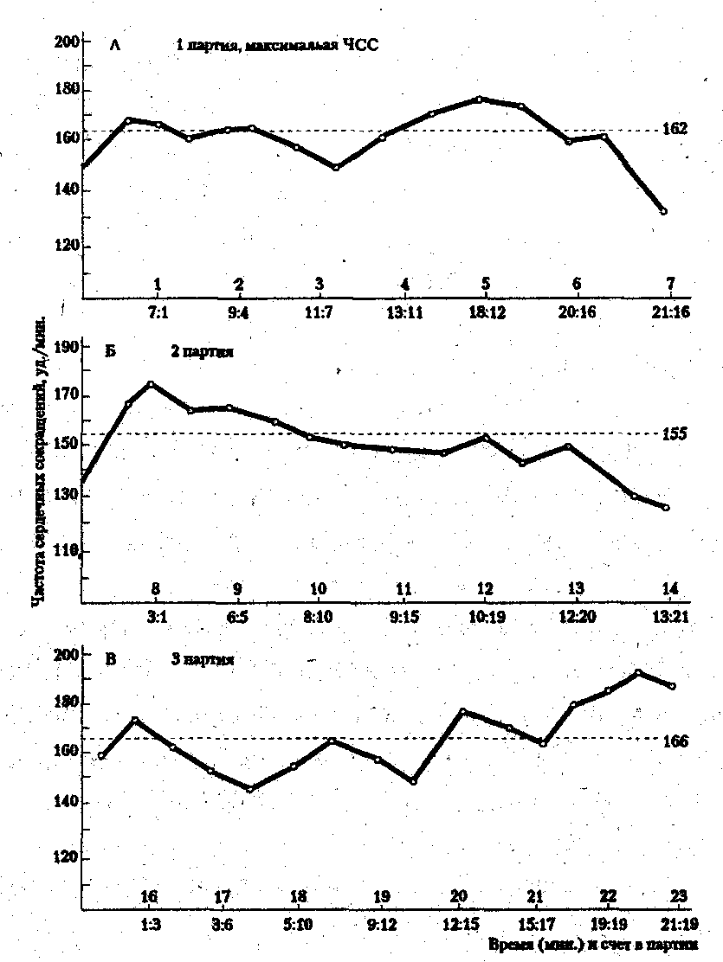
Рис. 11.5. Пульсовая стоимость игры в настольный теннис в соревновательных условиях (из материалов Г.В. Барчуковой
и С.Д. Шпраха)
Таблица 11.2.
Энерготраты при ходьбе с различной скоростью (по Е.М. Берковичу)

Скорость,  км/ч | Энергозатраты (ккал) при массе обследуемого (кг)
Скорость,  км/ч | 45 | 54 | 63 | 72 | 81 | 90
3,9 | 2,2 | 2,6 | . 2,9 | 3,2 | , 3,5 | 3,8
4,0 | 2,7 | 3,1 | 3,5 | 3,8 | 4,2 | 4,5
4,8 | 3,1 | 3,6 | 4,0 | 4,4 | 4,8 | 5,3
5,6 | 3,6 | 4,2 | 4,6 | 5,0 | 5,4 | 6,1

Столь же полезно использовать велосипед для поездки на работу и обратно, а также по домашним делам.
Чтобы активизировать работу крупных мышечных групп, имеющих недостаточную нагрузку, необходимо подниматься по лестничным маршам, эскалаторам метро. При подъеме по лестнице затрачивается значительно больше энергии, чем при ходьбе по ровной местности. Поднимаясь по обычной лестнице в среднем темпе, человек расходует 0,012 ккал/кг на 1 м подъема. Затраты энергии при спуске составляют одну треть затрат при подъеме. Поэтому следует взять за правило не пользоваться без особой нужды лифтом при подъеме хотя бы до четвертого этажа. Получить дополнительную физическую нагрузку помогают разнообразные бытовые и хозяйственные работы: уборка квартиры, мытье пола, работа на приусадебном участке и в личном хозяйстве. Все эти виды труда приравниваются к физическому труду умеренной тяжести.
Почти в любых условиях можно делать изометрические упражнения на отдельные группы мышц, совершенно не заметные для окружающих. Олимпийский чемпион, доктор медицинских наук, профессор А.Н. Воробьев в этой связи указывал: «Тренирует мышцы любая физическая нагрузка. Скажем, когда мне. приходится ехать в поезде дальнего следования, делаю так называемые изометрические упражнения — с их помощью можно дать нагрузку на любую мышцу. В дополнение — приседания, отжимания».

11.5.5. Физкультурно-спортивные занятия для активного

отдыха и повышения функциональных возможностей

Эти занятия предприятие или учреждения могут организовать для своих сотрудников. Место могут выбрать сами занимающиеся. Занятия проводятся с целью активного отдыха, общего оздоровления, повышения функциональных возможностей отдельных систем организма в следующих формах:
* группы здоровья;
* группы общей физической подготовки;
* спортивные секции по видам спорта;
* самостоятельные физкультурные занятия и спортивная тренировка в индивидуальных видах спорта.
Группы здоровья. Цель занятий — укрепить защитные свойства организма к внешним факторам и условиям производства (профессиональной деятельности), повысить уровень общей подготовленности. В этих группах, как правило, занимаются мужчины от 40 и женщины от 35 лет, имеющие некоторые отклонения в состоянии здоровья. Методика проведения занятой требует строго дозировать физическую нагрузку с учетом индивидуальных особенностей состояния здоровья каждого занимающегося.

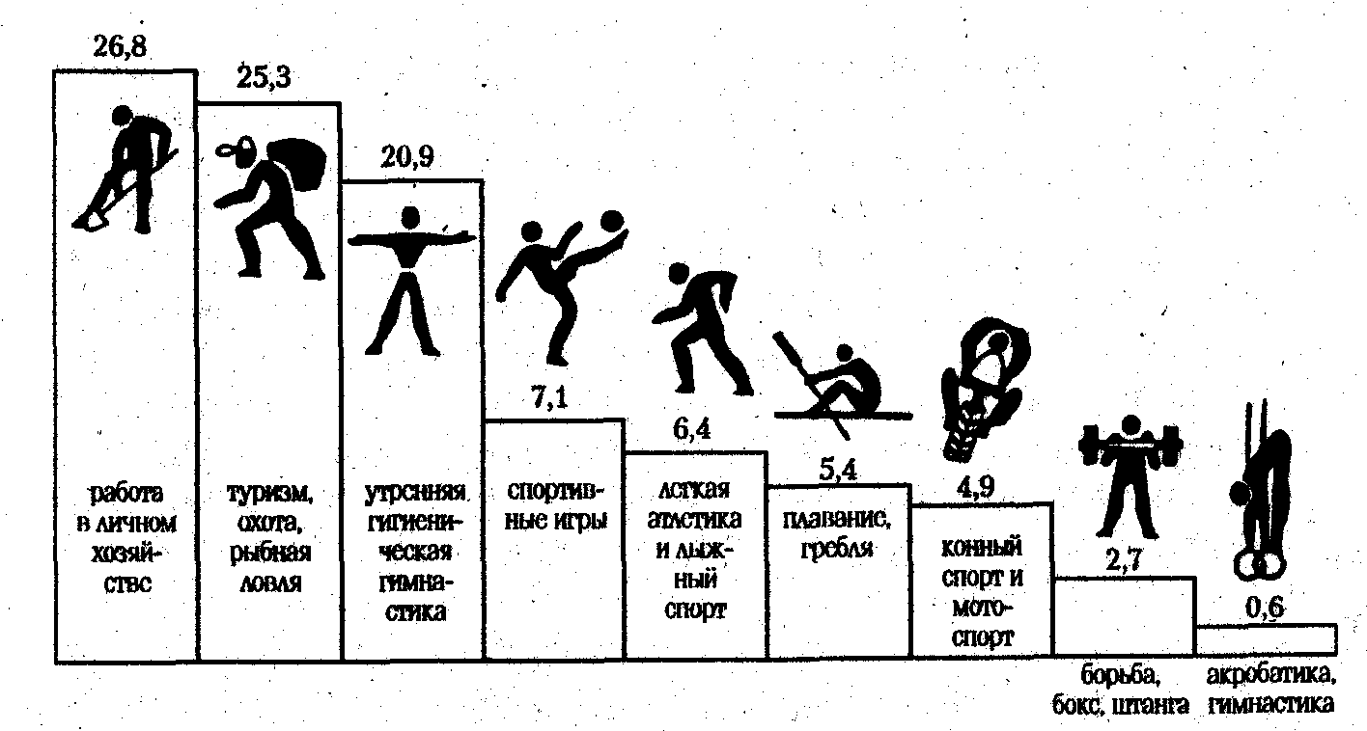
Рис. 11.6. Ранжирование видов спорта и физических
упражнений, применяемых в виде активного отдыха
специалистами сельского хозяйства в свободное от работы
время (в % к количеству ответов)

Группы общей физической подготовки (ОФП). Занятия в группах ОФП проводятся, чтобы обеспечить общую физическую подготовленность, обучить некоторым спортивным упражнениям, развить физические качества, необходимые для того или другого вида спорта, что позволяет в дальнейшем продолжить занятия в одной из спортивных секций.
Группы ОФП комплектуются главным образом из молодежи и людей среднего возраста (мужчины до 40, женщины до 35 лет). Занятия включают самые разнообразные упражнения и элементы из различных видов спорта. Широко используются спортивные игры.
Занятия в спортивных секциях. Они организуются для людей молодого и среднего возраста. Выбор вида спорта зависит от особенностей контингента работающих и конкретной деятельности учреждения или предприятия. Занятия проводятся по общепринятой методике спортивной подготовки и предполагают участие в соревнованиях.
Различные профессиональные группы избирают различные виды спорта и физические упражнения. Условия труда и быта, характер профессиональной деятельности и ряд других факторов накладывают свой отпечаток на особенности активного отдыха человека (рис. 11.6),
Самостоятельные физкультурные занятия и спортивная тренировка. Когда условия жизни не позволяют человеку заниматься в организованных группах и коллективах, он может делать это самостоятельно, в индивидуальном порядке. Желательно заниматься физкультурой, проконсультировавшись с врачом врачебно-физкультурного диспансера, с методистом-тренером или используя полученный ранее опыт занятий в учебных заведениях, армии или в спортивных секциях. Приобрести необходимые методические знания можно, изучая специальную литературу по методике физкультурных занятий и спортивной подготовке. Как правило, индивидуальной спортивной подготовкой занимаются лица, имеющие многолетний опыт спортивной тренировки.

11.5.6. ППФП специалиста в свободное время

Эти самодеятельные занятия не имеют принципиального отличия от аналогичных занятий в рабочее время. Как правило, в этих коллективных (секция ППФП) или индивидуальных самостоятельных занятиях более ярко проявляется личная заинтересованность каждого занимающегося в повышении или поддержании своей специальной психофизической подготовленности. Очень часто стимулом к таким занятиям может быть не только качественное выполнение своих профессиональных функций, но и стремление через повышение личной профессионально-прикладной физической подготовленности занять на конкурсной основе интересующую его должность или отдельные поручения на выполнение интересного для него вида профессиональной деятельности. Такая ситуация чаще всего возникает у профессионалов, связанных с экспедиционными видами работ.

11.6. Дополнительные средства повышения

работоспособности

К дополнительным средствам относятся не только гантели, скакалки, набивные мячи, гимнастические стенки, но и различные тренажеры («бегущая дорожка», «велотренажер» и многие другие развивающие выносливость, силу, быстроту, подвижность суставов. Применение тренажеров повышает интенсивность занятий благодаря дополнительным нагрузкам, избирательному воздействию на отдельные функциональные системы, мышечные группы. Тренажеры позволяют строго дифференцировать физическую нагрузку. В настоящее время используются тренажеры с обратной информационной связью, позволяющие регулировать нагрузку в зависимости от реакции организма. Для восстановительных процедур применяются различные массажеры.
Физические упражнения могут сочетаться или последовательно применяться с водно-тепловыми процедурами, способствующими расслаблению, восстановлению работоспособности (душевые установки с дождевым, восходящим, контрастным и другими вариантами водных потоков; подводный массаж, русские бани и сауны). С этой же целью используются музыкальное сопровождение физических упражнений и восстановительных процедур, комнаты психологической разгрузки со специальными креслами для релаксации и видео- и аудиоэффектами. В помещении психологической разгрузки через средства аэрации воздуха могут поступать запахи цветов, хвойного леса, травы, скошенного сена, что также положительно влияет на процесс восстановления после профессионального труда.

11.7. Профилактика профессиональных заболеваний

и травматизма средствами физической культуры

Статистически доказано, что здоровый, физически подготовленный человек меньше подвержен случайным и профессиональным травмам в силу хорошей реакции, достаточных скоростно-силовых возможностей. У него более высокая устойчивость против заболеваний, проникающей радиации.
Основная задача физических упражнений профилактической направленности-повысить устойчивость организма к воздействию неблагоприятных факторов труда. К ним относятся: перенапряжение, возникающее при тяжелом физическом труде; гипокинезия — ограничение количества и объема движений; монотония. Связанная с выполнением одинаковых операций, с непрерывной концентрацией внимания (именно в этом состоянии, подобном полудреме увеличивается вероятность травматизма), рабочая поза, которая становится причиной целого ряда неблагоприятных отклонений (заболевание органов малого таза, кифозы, сколиозы, ослабление мышц живота и др.); повышенная нервно-эмоциональная напряженность труда, вибрация и укачивание, неблагоприятные санитарно-гигиенические условия (запыленность, загазованность, плохое освещение).
Чтобы снизить эти неблагоприятные воздействия, в свободное время проводится так называемая профилактическая гимнастика. Это комплекс упражнений, подобранных для профилактики неблагоприятных влияний в процессе труда и снижения профессионального травматизма. Количество упражнений, темп их выполнения, продолжительность комплекса в каждом отдельном случае различные.
Групповые занятия профилактической гимнастикой могут проводиться в обеденный перерыв или сразу после окончания работы в специальных помещениях.
В качестве примера приводим упражнения непосредственного воздействия, предложенные профессором В.Э. Нагорным для тренировки сосудов головного мозга:
1. Движения головой (наклоны, поворот, кружения).
2. То же в сочетании с движениями рук.
3. Принять позы, при которых голова оказывается ниже других частей тела (подъем ног лежа на спине, «велосипед», стойка на лопатках, локтях, голове).
4. Быстрые перемещения головы с возникновением сил инерции («рубка дров», качательные движения туловищем).
5. Сгибание позвоночника в области шеи, груди (заведение ног за голову в положении лежа на спине).
6. Интенсивное дыхание через нос, резкое сокращение диафрагмы (бег, передвижение на лыжах и т.п.), дыхание только через нос («рубка дров» с интенсивным выдохом).
7. Приемы массажа и самомассажа, включающие несильное постукивание пальцами по голове.

11.8. Влияние индивидуальных особенностей,

географо-климатических факторов на

содержание производственной физической

культуры специалистов

На содержание производственной физической культуры как в рабочее, так и в свободное время оказывают влияние индивидуальные особенности человека. При выборе форм и при упражнениях ПФК учитывают половые отличия занимающихся.
Так, например, при продолжительной работе в положении сидя у женщин чаще, чем у мужчин возникают и в большей степени проявляются неблагоприятные последствия застойных явлений в области малого таза. При выполнении работы преимущественно в положении стоя у женщин чаще бывают осложнения, связанные с нарушением венозного кровообращения в нижних конечностях. Предрасположенность к таким нарушениям может носить наследственный характер. Все это должно учитываться как при определении, например, количества физкультминуток в течение рабочего дня, так и при подборе специальных упражнений.
Возрастные отличия обычно влияют на продолжительность физкультурных пауз, интенсивность выполнения комплекса отдельных упражнений. Общая физическая нагрузка в утренней гигиенической или специализированной гимнастике по-разному переносится «совами» и «жаворонками», поэтому важно учитывать индивидуальные различия в переносимости физической нагрузки различными людьми в разное время суток.
Географо-климатические условия также могут оказывать свое влияние на содержание ПФК. Например, длинная полярная ночь и длинный полярный день на Севере вносят определенный дисбаланс в нормальное функционирование организма, нарушая его естественный биологический ритм.
На подбор упражнений ПФК влияют также температурные и климатические особенности времен года в тех или иных регионах.

11.9. Роль личности руководителя во внедрении

физической культуры в

производственный коллектив

Специалисты высшей квалификации на определенном этапе своей профессиональной деятельности, как правило, становятся руководителями производственного, творческого, управленческого или другого коллектива. От того, насколько сам руководитель осознает роль и значимость производственной физической культуры для профессиональной дееспособности каждого члена коллектива, во многом зависит степень ее внедрения. Проблема использования различных форм ПФК не простая, так как часто вступает в противоречия с общими экономическими показателями. При решении вопросов производственной физической культуры руководителю коллектива приходится анализировать плюсы и минусы ее внедрения, сопоставляя гуманистические аспекты этих мероприятий с экономическими возможностями производства, организации.
Однако в любом случае принятие решения во многом зависит от того, насколько сам руководитель понимает суть и значимость воздействия производственной физической культуры на работающего человека, на его здоровье и дееспособность. И здесь важна не только теоретическая подготовка, но и личный практический опыт.

Контрольные вопросы

1. Производственная физическая культура, ее цели и задачи.
2. Методические основы производственной физической культуры.
3. Влияние условий труда и быта специалиста на выбор форм, методов и средств ПФК.
4. Производственная физическая культура в рабочее время.
5. Вводная гимнастика.
6. Физкультурная пауза.
7. Физкультурная минутка.
8. Микропауза активного отдыха.
9. Методика составления комплексов упражнений в различных видах производственной гимнастики и определение их места в течение рабочего дня.
10. Физическая культура и спорт в свободное время.
11. Утренняя гигиеническая гимнастика.
12. Утренние или вечерние специально направленные физические упражнения.
13. Краткие занятия физическими упражнениями в обеденный перерыв.
14. Попутная тренировка.
15. Физкультурно-спортивные занятия для активного отдыха и повышения функциональных возможностей.
16. Дополнительные средства повышения работоспособности.
17. Профилактика профессиональных заболеваний и травматизма средствами физической культуры.
18. Влияние индивидуальных особенностей, географо-климатических факторов на содержание производственной физической культуры специалистов.
19. Роль личности руководителя во внедрении физкультуры в производственный коллектив.

СОДЕРЖАНИЕ

ПРЕДИСЛОВИЕ 3
Глава 1 5
ФИЗИЧЕСКАЯ КУЛЬТУРА В ОБЩЕКУЛЬТУРНОЙ5
И ПРОФЕССИОНАЛЬНОЙ ПОДГОТОВКЕ СТУДЕНТОВ 5
1.1. Физическая культура и спорт как 5
социальные феномены 5
1.1.1.Физическая культура — часть общечеловеческой5культуры 5
1.1.2. Спорт — явление культурной жизни 6
1.1.3. Компоненты физической культуры 6
1.2. Физическая культура в 8
структуре профессионального образования 8
1.2.1. Физическая культура студента 8
1.2.2. Физическая культура и спорт как средства сохранения
и укрепления здоровья студентов, их физического и
спортивного совершенствования 12
1.2.3. Профессиональная направленность
физического воспитания 13
1.2.4. Организационно-правовые основы физической
культуры и спорта 15
1.3. Физическая культура и спорт в высшем учебном заведении 17
1.3.1. Гуманитарная значимость физической культуры 18
1.3.2. Ценностные ориентации и отношение студентов
к физической культуре 18
1.3.3. Основы организации физического воспитания в вузе 20
Контрольные вопросы 26
Глава 2. СОЦИАЛЬНО-БИОЛОГИЧЕСКИЕ ОСНОВЫ ФИЗИЧЕСКОЙ КУЛЬТУРЫ 27
Часть первая 27
2.1. Организм как единая саморазвивающаяся
и саморегулирующаяся биологическая система 28
2.2. Анатомо-морфологические особенности и
основные физиологические функции организма 30
2.3. Функциональные системы организма 31
2.3.1. Костная система и ее функции 31
2.3.2. Мышечная система и ее функции
(строение, физиология и биохимия мышечных
сокращений, общий обзор скелетной мускулатуры) 34
2.3.3. Физиологические системы организма 45
2.4. Внешняя среда и ее воздействие на
организм и жизнедеятельность человека 55
2.5. Функциональная активность человека и
взаимосвязь физической и умственной деятельности 56
2.6. Утомление при физической и умственной работе. 59
2.7. Биологические ритмы и работоспособность 61
2.8. Гипокинезия и гиподинамия 63
2.9. Средства физической культуры, обеспечивающие
устойчивость к умственной и физической работоспособности 64
Контрольные вопросы 67
Часть вторая 68
2.10. Физиологические механизмы и закономерности
совершенствования отдельных систем организма под
воздействием направленной физической тренировки 68
2.10.1. Роль упражнений и функциональные показатели тренированности организма в покое, при выполнении стандартной и предельно напряженной работы 68
2.10.2. Обмен веществ и энергии 75
2.11. Органы пищеварения и выделения 96
2.12. Железы внутренней секреции 97
2.13. Сенсорные системы 98
2.14. Регуляция деятельности организма в различных условиях 100
2.14.1. Особенности функционирования центральной
нервной системы 100
2.14.2. Рефлекторная природа двигательной
деятельности. Формирование двигательного навыка 100
2.14.3. Двигательная функция и повышение уровня адаптации и устойчивости организма человека к различным условиям внешней среды 101
2.14.4. Краткая характеристика физиологических состояний организма при занятиях физическими упражнениями и спортом 103
2.14.5. Адаптация к нарушению биологических ритмов. 106
2.14.6. Внимание в условиях дефицита времени, эмоционального напряжения, стресса. Его сосредоточение и переключение 106
2.14.7. Работа в замкнутом пространстве 107
2.14.8. Устойчивость к резко меняющимся погодным условиям и микроклимату 107
2.14.9. Устойчивость к вибрации, укачиванию, невесомости 108
2.14.10. Повышение устойчивости организма к воздействию проникающей радиации 108
Контрольные вопросы 109
Глава 3. ОСНОВЫ ЗДОРОВОГО ОБРАЗА ЖИЗНИ
СТУДЕНТА. РОЛЬ ФИЗИЧЕСКОЙ КУЛЬТУРЫ
В ОБЕСПЕЧЕНИИ ЗДОРОВЬЯ 111
3.1. Понятие «здоровье», его содержание и критерии 111
3.2. Функциональное проявление здоровья в
различных сферах жизнедеятельности 113
3.3. Образ жизни студентов и его влияние на здоровье 114
3.4. Здоровый образ жизни студента 115
3.5. Влияние окружающей среды на здоровье 117
3.6. Наследственность и ее влияние на здоровье 118
3.7. Здоровье в иерархии потребностей и
ценностей культурного человека 119
3.8. Направленность поведения человека
на обеспечение собственного здоровья, его самооценка 120
3.9. Ценностные ориентации студентов на здоровый
образ жизни и их отражение в жизнедеятельности 122
3.10. Содержательные характеристики
составляющих здорового образа жизни 125
3.10.1. Режим труда и отдыха 125
3.10.2. Организация сна 126
3.10.3. Организация режима питания 127
3.10.4. Организация двигательной активности 128
3.10.5. Личная гигиена и закаливание 131
3.10.6. Профилактика вредных привычек 135
3.10.7. Культура межличностного общения 138
3.10.8. Психофизическая регуляция организма 140
3.10.9. Культура сексуального поведения 142
3.10.10. Критерии эффективности использования здорового образа жизни 144
3.11. Физическое самовоспитание и
самосовершенствование — условие здорового образа жизни 144
Контрольные вопросы 147
Глава 4. ПСИХОФИЗИОЛОГИЧЕСКИЕ ОСНОВЫ УЧЕБНОГО ТРУДА И ИНТЕЛЛЕКТУАЛЬНОЙ ДЕЯТЕЛЬНОСТИ. СРЕДСТВА ФИЗИЧЕСКОЙ
КУЛЬТУРЫ В РЕГУЛИРОВАНИИ РАБОТОСПОСОБНОСТИ 148
4.1. Объективные и субъективные факторы
обучения и реакция на них организма студентов 148
4.2. Изменение состояния организма студента под
влиянием различных режимов и условий обучения 151
4.3. Работоспособность и влияние на нее
различных факторов 154
4.4. Влияние на работоспособность периодичности
ритмических процессов в организме 155
4.5. Общие закономерности изменения
работоспособности студентов в процессе обучения 157
4.6. Типы изменений умственной работоспособности студентов 160
4.7. Состояние и работоспособность студентов
в экзаменационный период 161
4.8. Средства физической культуры в регулировании
психоэмоционального и функционального
состояния студентов в экзаменационный период 164
4.9. Использование «малых форм» физической
культуры в режиме учебного труда студентов 167
4.10. Работоспособность студентов в условиях
оздоровительно-спортивного лагеря 169
4.11. Особенности проведения учебных занятий
по физическому воспитанию для повышения
работоспособности студентов 170
Контрольные вопросы 174
Глава 5. ОБЩАЯ ФИЗИЧЕСКАЯ, СПЕЦИАЛЬНАЯ И СПОРТИВНАЯ ПОДГОТОВКА В СИСТЕМЕ ФИЗИЧЕСКОГО ВОСПИТАНИЯ 175
Часть первая 175
5.1. Методические принципы физического воспитания 175
5.2. Средства и методы физического воспитания 180
5.2.1. Средства физического воспитания 180
5.2.2. Методы физического воспитания 181
5.3. Основы обучения движениям. Этапы обучения движениям 183
5.4. Воспитание физических качеств 186
5.5. Формирование психических качеств, черт,
свойств личности в процессе физического воспитания 198
Контрольные вопросы 199
Часть вторая 200
5.6. Общая физическая подготовка 200
5.7. Специальная физическая подготовка 203
5.7.1. Спортивная подготовка 203
5.7.2. Профессионально-прикладная физическая подготовка как разновидность специальной физической подготовки 207
5.8. Интенсивность физических нагрузок 207
5.9. Энергозатраты при физических нагрузках разной интенсивности 209
5.10. Значение мышечной релаксации (расслабления 212
5.11. Коррекция физического развития телосложения, двигательной и функциональной подготовленности средствами физической культуры и спорта 214
5.12. Формы занятий физическими упражнениями 220
5.13. Построение и структура учебно-тренировочного занятия 221
5.14. Общая и моторная плотность занятия 222
Контрольные вопросы 223
Глава 6. ОСНОВЫ МЕТОДИКИ САМОСТОЯТЕЛЬНЫХ ЗАНЯТИЙ ФИЗИЧЕСКИМИ УПРАЖНЕНИЯМИ 224
6.1. Мотивация и целенаправленность
самостоятельных занятий 224
6.1.1. Оптимальная двигательная активность
и ее воздействие на здоровье и работоспособность 224
6.1.2. Формирование мотивов и организация
самостоятельных занятий физическими упражнениями 225
6.2. Формы и содержание самостоятельных занятий 227
6.2.1. Формы самостоятельных занятий 227
6.2.2. Содержание самостоятельных занятий 229
6.2.3. Возрастные особенности содержания занятий.
Особенности занятий для женщин 242
6.2.4. Особенности самостоятельных занятий для женщин 243
6.3. Организация самостоятельных занятий физическими упражнениями
различной направленности 245
6.3.1. Планирование объема и интенсивности физических
упражнений с учетом умственной учебной нагрузки.
Расчет часов самостоятельных занятий 245
6.3.2. Управление самостоятельными занятиями. Определение цели. Учет индивидуальных особенностей и проделанной работы. Корректировка тренировочных планов 246
6.4. Граница интенсивности физической нагрузки для лиц студенческого возраста. Взаимосвязь между интенсивностью занятий
и ЧСС. Признаки чрезмерной нагрузки 247
6.5. Пульсовой режим рациональной тренировочной
нагрузки для лиц студенческого возраста. 249
6.6. Энергозатраты при физической нагрузке
разной интенсивности 251
6.7. Гигиена самостоятельных занятий 252
6.7.1. Гигиена питания, питьевого режима,
уход за кожей. Закаливание 252
6.7.2. Гигиенические требования при проведении
занятий: места занятий, одежда, обувь 254
6.8. Самоконтроль за эффективностью самостоятельных занятий.
Профилактика травматизма 255
6.9. Участие в соревнованиях в процессе
самостоятельных занятий 256
Контрольные вопросы 256
Глава 7. СПОРТ. ИНДИВИДУАЛЬНЫЙ ВЫБОР ВИДОВ СПОРТА ИЛИ СИСТЕМ ФИЗИЧЕСКОГО ВОСПИТАНИЯ 257
7.1. Определение понятия «спорт». Его принципиальное
отличие от других видов занятий физическими упражнениями 257
7.2. Массовый спорт. Спорт высших достижений 258
7.3. Единая спортивная классификация. Национальные виды спорта в
спортивной классификации 259
7.4. Студенческий спорт. Его организационные особенности 261
7.4.1. Спорт в высшем учебном заведении 261
7.4.2. Спорт в свободное время студентов. Разновидности
занятий и их организационная основа 263
7.5. Студенческие спортивные соревнования 264
7.5.1. Спортивные соревнования как средство и метод общей физической, профессионально-прикладной, спортивной подготовки и контроля их эффективности 264
7.5.2. Система студенческих спортивных соревнований 264
7.6. Студенческие спортивные организации 265
7.7. Нетрадиционные системы физических упражнений 266
7.8. Обоснование индивидуального выбора видов
спорта или систем физических упражнений 267
7.8.1. Мотивационные варианты и обоснование
индивидуального выбора студентов 268
7.8.2. Краткая психофизическая характеристика основных групп видов спорта и современных систем физических упражнений 275
Контрольные вопросы 283
Глава 8. ОСОБЕННОСТИ ЗАНЯТИЙ ИЗБРАННЫМ ВИДОМ СПОРТА ИЛИ СИСТЕМОЙ ФИЗИЧЕСКИХ УПРАЖНЕНИЙ 284
8.1. Историческая справка 285
8.2. Влияние избранного вида спорта или системы физических упражнений на физическое развитие, функциональную подготовленность и
психические качества 286
8.3. Модельные характеристики спортсмена высокого класса 287
8.4. Планирование тренировки в избранном виде
спорта или системе физических упражнений 289
8.4.1. Перспективное планирование многолетней подготовки 290
8.4.2. Годичное планирование 291
8.4.3. Текущее и оперативное планирование 293
8.5. Пути достижения физической, технической,
тактической и психической подготовленности 294
8.6. Виды и методы контроля за эффективностью
тренировочных занятий 297
8.7. Специальные зачетные требования и нормативы
по годам (семестрам) обучения студентов 298
8.8. Календарь студенческих внутривузовских и
вневузовских соревнований 299
8.9. Требования спортивной классификации и правил соревнований по избранному виду спорта 299
Контрольные вопросы 300
Глава 9. САМОКОНТРОЛЬ ЗАНИМАЮЩИХСЯ
ФИЗИЧЕСКИМИ УПРАЖНЕНИЯМИ И СПОРТОМ 301
9.1. Диагностика и самодиагностика организма при
регулярных занятиях физическими упражнениями и спортом 301
9.2. Виды диагностики, ее цели и задачи 304
9.3. Врачебный контроль как условие допуска к занятиям физическими упражнениями и спортом, его содержание и периодичность 304
9.4. Методы стандартов, антропометрических индексов, номограмм, функциональных проб, упражнений, тестов для оценки физического развития и физической подготовленности 309
9.5. Педагогический контроль. Содержание, виды
педагогического контроля 314
9.6. Врачебно-педагогический контроль, его содержание 315
9.7. Самоконтроль, его цели, задачи и методы исследования 315
9.8. Дневник самоконтроля 316
9.9. Субъективные и объективные показатели самоконтроля 318
9.10. Методика определения нагрузки по показаниям пульса, жизненной емкости легких и частоте дыхания 319
9.11. Методика определения тяжести нагрузки по
изменениям массы тела и динамометрии 320
9.12. Оценка функциональной подготовленности
по задержке дыхания на вдохе и выдохе 320
9.13. Методика оценки состояния центральной
нервной системы по пульсу и кожно-сосудистой реакции 320
9.14. Оценка физической работоспособности по результатам 12-минутного теста в беге и плавании (по К. Куперу) 321
9.15. Методика оценки быстроты и гибкости 323
9.16. Оценка тяжести нагрузки по субъективным показателям 324
9.17. Коррекция содержания и методики занятий физическими упражнениями по результатам самоконтроля 325
Контрольные вопросы 326
Глава 10. ПРОФЕССИОНАЛЬНО-ПРИКЛАДНАЯ
ФИЗИЧЕСКАЯ ПОДГОТОВКА СТУДЕНТОВ 327
Часть первая 327
10.1. Общие положения профессионально-прикладной
физической подготовки студентов 327
10.1.1. Краткая историческая справка
о направленном использовании физическихупражнений для подготовки к труду 327
10.1.2.Личная и социально-экономическая необходимость
специальной психофизической подготовки человека
к труду в современных условиях 328
10.1.3. Определение понятия ППФП, ее цель и задачи 332
10.1.4. Место ППФП в системе физического воспитания студентов 335
10.1.5. Основные факторы, определяющие содержание ППФП 337
10.1.6. Дополнительные факторы, определяющие содержание ППФП 338
10.1.7. Методика подбора средств ППФП студентов 339
10.1.8. Организация и формы ППФП в вузе 342
10.1.9. Система контроля ППФП студентов 343
Часть вторая 343
10.2. Методические указания по изложению лекционного материала по ППФП студентам отдельного факультета 343
Контрольные вопросы 349
Глава 11. ФИЗИЧЕСКАЯ КУЛЬТУРА В ПРОФЕССИОНАЛЬНОЙ ДЕЯТЕЛЬНОСТИ БАКАЛАВРА И СПЕЦИАЛИСТА 351
11.1. Производственная физическая культура, ее цель и задачи . 351
11.2. Методические основы производственной
физической культуры 352
11.3. Влияние условий труда и быта специалиста на
выбор форм, методов и средств ПФК 353
11.4. Производственная физическая культура в рабочее время 353
11.4.1. Производственная гимнастика 353
11.4.2. Методика составления комплексов упражнений
в различных видах производственной гимнастики и
определение их места в течение рабочего дня 355
11.4.3. ППФП в режиме рабочего дня 363
11.5. Физическая культура и спорт в свободное время 363
11.5.1. Утренняя гигиеиическая гимнастика 363
11.5.2. Утренние или вечерние специально
направленные физические упражнения 365
11.5.3. Краткие занятия физическими упражнениями
в обеденный перерыв 366
11.5.4. Попутная тренировка 366
11.5.5. Физкультурно-спортивные занятия для активного
отдыха и повышения функциональных возможностей 368
11.5.6. ППФП специалиста в свободное время 370
11.6. Дополнительные средства повышения работоспособности 370
11.7. Профилактика профессиональных заболеваний
и травматизма средствами физической культуры 371
11.8. Влияние индивидуальных особенностей, географо-климатических факторов на содержание производственной физической культуры специалистов 372
11.9. Роль личности руководителя во внедрении физической культуры в
производственный коллектив 372
Контрольные вопросы 373

ФИЗИЧЕСКАЯ КУЛЬТУРА СТУДЕНТА
Учебник

Редактор С. Я. Вешникина
Корректор Н. Е. Павлова
Оформление переплета Л. Л. Бопдаренко
Художественный редактор Е. Ю. Молчанов
Компьютерная верстка И. В. Кттенко

Изд. лиц. ЛР № 066160 от 02.11.98

Подписано в печать 27.10.98. Гарнитура Петербург.
Формат 60 х 90 \/\6. Печать офсетная. Усл. печ. л. 28.
Доп. тираж 5 000 экз. Заказ № 387

УИЦ «Гардарики»
107120, Москва, Мельницкий пер., д. 8/1

Тел.: 917-2991, 917-7144

Отпечатано в полном соответствии с качеством предоставленных диапозитивов на
ОАО «Можайский полиграфкомбинат»
143200, г. Можайск, ул. Мира, 93

Гимнастика и методика преподавания / Под ред. В.М. Смоленского М., 1987. С.208.

